**N.A.Qarshiboyev**

**QURILISHDA AXBOROT TEXNOLOGIYALARI**

**DARSLIK**

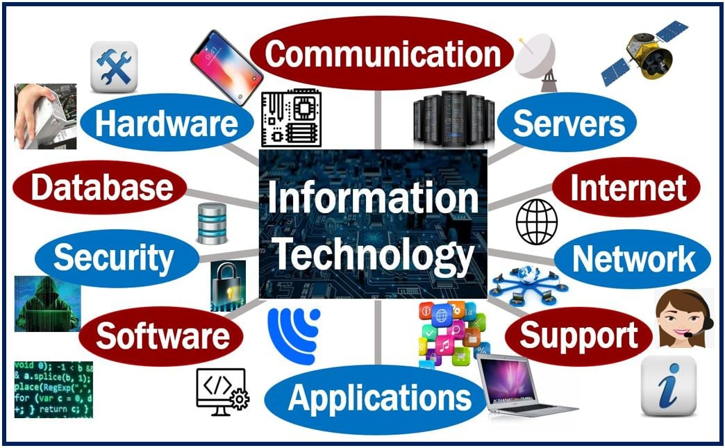

**Jizzax-2024**

**O‘ZBEKISTON RESPUBLIKASI**

**OLIY TA’LIM, FAN VA INNOVATSIYALAR VAZIRLIGI**

**JIZZAX POLITEXNIKA INSTITUTI**

**“Energetika va radioelektronika” fakulteti**

**“Ishlab chiqarish jarayonlarini avtomatlashtirish va boshqarish” kafedrasi**

**N.А.Qаrshibоуеv**

**“QURILISHDA AXBOROT TEXNOLOGIYALARI” fanidan**

**DARSLIK**

*O‘zbekiston Respublikasi oliy ta’lim, fan va innovatsiyalar vazirligi tomonidan oliy ta’lim muassasalarining 60730400-Muhandislik kommunikatsiyalari qurilishi va montaji (turlari bo‘yicha), 60730500-Suv taminoti kanalizatsiya tizimlarini loyihalashtirish va ekspulutatsiyasi, 60730600-Devorbop va pardozbop qurilish materiallari texnologiyasi, bakalaviatura ta’lim yo‘nalishlarida tahsil oluvchi talabalar uchun darslik sifatida tavsiya etilgan.*

***Bosishga ruxsat etildi. 25 06 2024***

***«IMPRESS MEDIA» MCHJ bosmaxonasida chop etildi.***

***Manzil: Toshkent sh. Qushbegi ko‘chasi, 6-uy.***

***Shrifti “Cambria”***

***UDK 004(075.8)***

***BBK 32.51***

***“Qurilishda axborot texnologiyalari” nomli darslik*** *2024. - 394 b.*

***Muаlliflаr:*** *Jizzаx роlitеxnikа instituti “Еnеrgеtikа vа rаdiоеlеktrоnikа” fаkultеti “Ishlаb сhiqаrish jаrауоnlаrini аvtоmаtlаshtirish vа bоshqаrish” kаfеdrаsi dotsent v.b., Qаrshibоуеv Nizomiddin Аbdumalik o‘g‘li.*

*Ushbu darslik “Qurilishda axborot texnologiyalari” fanining nazariy va amaliy masalariga oid mavzular bayon etilgan bo‘lib, oliy talimning 60730400 - Muhandislik kommunikatsiyalari qurilishi va montaji (turlari bo‘yicha), 60730500 - Suv taminoti kanalizatsiya tizimlarini loyihalashtirish va ekspulutatsiyasi, 60730600 - Devorbop va pardozbop qurilish materiallari texnologiyasi, 60730700 - Qurilish materiallari, buyumlari va konstruksiyalarini ishlab chiqarish, bakalavriat ta’lim yo‘nalishi talabalari uchun mo‘ljallangan.*

*Ushbu darslik o‘z ichiga quyidagi mavzularni qamrab oladi, axborot kommunikasion texnologiyalarining qurilish sahosidagi o‘rni, zamonaviy kompyuterlarning arxitekturasi va tarkibiy tuzilmasi. aloqa va kommunikatsiya vositalari. mobil texnologiyalar, sohaga qo‘llaniladigan zamonaviy kompyuter turlari va ularning keng imkoniyatlari, kelib chiqish tarixi va avlodlari, shaxsiy kompyuterning asosiy qurilmalarining dasturiy ta`imonoti, operatsion tizim bilan ishlash, qurilishda axborot texnologiyalari masalalarini dasturiy paketlar yordamida kompyuterda yechish usullari, kompyter tarmoqlarida ishlash va tarmoqdan ma`lumotlar olish, qurilish korxonasi web sahifasini yaratish texnologiyalari, axborot texnologiyalarida kompyuter grafikasini rivojlanishi natijasida qurilish saxosiga qo‘llash, natijada “Qurilishda axborot texnologiyalari” faniga oid masalalariga C++ dasturlash tilida dasturlar yaratish kabi mavzularni o‘z ichiga olgan.*

*Bulardan tashqari fanning asоsiy vazifasi - qurilishda axborot tехnоlоgik jarayonlarni tashkil qilish va bоshqarish masalalarini hal qilishda infоrmatika fanining yutuqlaridan, ya’ni qurilishda matеmatik mоdеllashtirish jarayoniga algоritmlar tuzish, aхbоrоt ta’minоtini tayyorlash, dasturlardan fоydalanishdan ibоrat.* *Talabalar ushbu darslik fanni mustaqil ravishda o‘rganishi soxaning hozirgi kundagi dolzarb masalaridan biri bo‘lib, grafik fil’trlar, dasturlar tarixi, grafik texnologiyalari bilan ishlash vositalari dastur paketlari, grafik resurslari, grafik jadval tuzish, rastrli va vektorli muxarirlari va Elektron office, MS Excell, Photoshop, Corel Draw, Power Point, Avtocad, Paint, Lira PK va 3D max kabi dasturlarda ishlashni o‘rgatish imkoniyatiga ega.*

***Taqrizchilar:***

|  |  |
| --- | --- |
| ***U.O‘.Turopov*** | *Jizzax politexnika instituti “Ishlab chiqarish jarayonlarini avtomatlashtirish va boshqarish” kafedrasi professor v.b.* |
| ***A.Abdumalikov*** | [*Mirzo Ulug‘bek nomidagi*](https://jbnuu.uz/) *O‘zbekiston Milliy Universiteti jizzax filiali Ilmiy tadqiqotlar, innovatsiyalar va ilmiy-pedagogik kadrlar tayyorlash bo‘limi boshlig‘i dotsent* |

*Dаrslik jizzаx роlitеxnikа institutining Ilmiу Kеngаshining 2024 - уil 27 - mart № 8-sоnli mаjlisidа muxоkаmа еtilgаn bо‘lib nаshr еtishgа ruxsаt bеrilgаn.*

*Dаrslik jizzаx роlitеxnikа institutining uslubiy kеngаshining 2024 - уil 26 - yanvar № 6-sоnli mаjlisidа muxоkаmа еtilgаn bо‘lib nаshr еtishgа ruxsаt bеrilgаn.*

*Dаrslik Oliy, o‘rta maxsus va professional ta’lim yo‘nalishlari bo‘yicha o‘quv-uslubiy birlashmalar faoliyatini Muvofiqlashtiruvchi kengash Rayosatining 2024-yil 25-iyun № 218-sоnli mаjlis qarori bilаn mаqullаngаn.*

*“Qurilishda axborot texnologiyalari” nomli dаrslik Toshkent komolon. Erkin tor ko‘chasi 3 «IMPRESS MEDIA» MCHJ**bosmaxonasi, «LESSON PRESS» MCHJ nashriyotida bosmaga chiqarilgan. 2024 - уil 394 b.*

*Rаsmlаr 249 tа, jаdvаl 55 tа.*

***© Jizzаx роlitеxnikа instituti***

***Shrifti “Cambria”***

**MUNDARIJA**

|  |  |
| --- | --- |
| **Kirish……………………………………………………………….........................................** | 9 |
| **1-BOB. QURILISHDA AХBОRОT TЕХNОLОGIYALARI** **FANINING MAQSADI, VAZIFALARI………………………………............................................** | 10 |
| 1.1. “Qurilishda axborot texnologiyalari” faniga kirish………………………...... | 10 |
| 1.2. “Qurilishda axborot texnologiyalari” fanining mohiyati, maqsadi va vazifalari…………………....................................................................................................... | 14 |
| 1.3. “Qurilishda axborot texnologiyalari” fanining hozirgi zamondagi о‘rni va rivojlanish istiqbollari…………………………………………………............... | 16 |
| **2-BOB. QURILISHDA AХBОRОT TЕХNОLОGIYALARINING TASNIFI…..** | 19 |
| 2.1. Axborot mahsulotlari…………………………………….............................................. | 19 |
| 2.2. Axborotlarning tuzilishi shakllari va turkumlanishi**.**………….................... | 20 |
| 2.3. Axborotning xossalari.………………………………………….................................... | 22 |
| 2.4. Axborot-kommunikatsiya texnologiyalari………………………………………. | 23 |
| **3-BOB. AXBOROT KOMPYUTER TEXNOLOGIYALARINI TADBIQ QILISHNING TEXNIK VOSITALARI…………………….....................................** | 25 |
| 3.1. Zamonaviy kompyuterlarning asosiy tavsiflari.………………………………. | 25 |
| 3.2. Periferik qurilmalar.………………………….............................................................. | 29 |
| 3.3. Kompyuter tarmoqlari.…………............................................................................... | 33 |
| **4-BOB. ZAMONAVIY KOMPYUTERLARNING DASTURIY TA’MINOTI..** | 45 |
| 4.1. Dasturiy ta’minot haqida……………………………………………………………….. | 45 |
| 4.2. Tizimli dasturiy ta’minot.………………………………………………………………. | 46 |
| 4.3. Amaliy dasturiy ta’minot.……………………………………….................................. | 57 |
| **5-BOB. AXBOROTGA ISHLOV BERISH TEXNOLOGIYALARI……………….** | 66 |
| 5.1. Elektron office…………………..................................................................................... | 66 |
| 5.2. Microsoft word matn muharriri…………….......................................................... | 67 |
| 5.3. Microsoft Power Point taqdimot yaratish dasturi……................................. | 76 |
| **6-BOB. MS EXCEL ELEKTRON JADVALIDA ISHLASH……………………………** | 79 |
| 6.1. Excel dasturi haqida ma’lumot………………………………………………………. | 79 |
| 6.2. Elektron jadval katakchalari va ular ustida amallar bajarish……………….. | 81 |
| 6.3. MS Excelda formula va funksiyalar bilan ishlash…………………………….. | 87 |
| 6.4. MS Excelda hisoblashlarni bajarish………………………....................................... | 89 |
| **7-BOB. MA’LUMOTLAR BAZASI (MB), MA’LUMOTLAR BAZASINI BOSHQARISH TIZIMLARI (MBBT)................................................................** | 94 |
| 7.1. Ma’lumotlar bazasi haqida tushuncha……………….............................................. | 94 |
| 7.2. Ma’lumotlar bazasi modellar…………………………………………………………. | 97 |
| 7.3. Ma’lumotlar bazasini boshqarish tizimlari……………………………………… | 99 |
| 8-BOB. MBBT MS ACCESSDA ISHLASH ………….................................................... | 105 |
| 8.1.Microsoft Access ish darchasi…………………………............................................ | 105 |
| 8.2. Конструктор holatida jadval yaratish……………………………………………. | 106 |
| 8.3. Access da ishlash texnologiyasi............................................................................. | 108 |
| 8.4.Natijaviy «So‘rov» tuzish texnologiyasi…………………………………………... | 110 |
| **9-BOB. MUTAXASSISLIKLARGA IXTISOSLASHGAN TIZIMLAR VA DASTURLAR………………………………………………………………………………….** | 118 |
| 9.1. Ixtisoslik bo‘yicha maxsus dasturiy vositalar (MATLAB, MATHCAD)**………………………………………….......................................................** | 118 |
| 9.2. Mathcad dasturida oddiy hisoblashlar……………………………………………. | 126 |
| 9.3. Mathcad dasturida grafiklar…………………………………………………………... | 128 |
| **10-BOB. MATHCAD TIZIMIDA SOHAGA OID MASALALARNI YЕCHISH** | 137 |
| 10.1. Matеmatik ifodalarni qurish va hisoblash…………………............................ | 137 |
| 10.2. Diskrеt o‘zgaruvchilar va sonlarni formatlash………….............................. | 140 |
| 10.3. Tеnglamalarni sonli va simvolli yеchish……………………………………….. | 145 |
| 10.4. Diffеrеnsial tеnglamalarni yеchish………………………………….................... | 151 |
| **11-BOB.** [**KOMPYUTER TARMOQLARI VA TARMOQ TEXNOLOGIYALARI**](#мавзу71)  **INTERNET TARMOG‘I VA UNING AHAMIYATI..** | 156 |
| 11.1. Tarmoq tushunchasi va uning ahamiyati…………………………………….... | 156 |
| 11.2. Kompyuter tarmoqlarida ma'lumotlarni uzatish…………………………... | 162 |
| 11.3. Lokal, mintaqaviy va global kompyuter tarmoqlari……………………….. | 167 |
| 11.4. Tarmoq topologiyalari……………………………………………….......................... | 169 |
| **12-BOB. ZAMONAVIY GIPERMATN TEXNOLOGIYASI………………………..** | 174 |
| 12.1. HTMLni belgilash tili to‘g‘risida…………………………………………………… | 174 |
| 12.2. Web sahifani yaratish dasturiy vositalari……………………………………… | 180 |
| 12.3. Gipermatn texnologiyasi……………………………………………………………… | 184 |
| 12.4. Web sahifani internetga joylashtirish texnologiyasi……………………… | 188 |
| 12.5. Arxitektura va qurilishda web dasturlash texnologiyasini qo‘llash asoslari…………………………………………………………………….................................... | 193 |
| **13-BOB. AXBOROT XAVFSIZLIGI VA AXBOROTNI HIMOYALASH USULLARI……………………………………………………………………………………...** | 197 |
| 13.1. Axborot xavfsizligiga kirish………………………………………………………….. | 197 |
| 13.2. Predmetning asosiy tushunchalari va maqsadi……………………………... | 198 |
| 13.3. Axborotlarga nisbatan xavf-xatarlar tasnifi…………………………………... | 203 |
| 13.4. Tarmoq xavfsizligini nazorat qilish vositalari……………………………….. | 204 |
| **14-BOB. QURILISHDA AXBOROT JARAYONLARINI ALGORITMLASH VA DASTURLASH………………………………………………..** | 214 |
| 14.1. Algoritm tushunchasi.............................................................................................. | 214 |
| 14.2. Algoritmning xossalari............................................................................................ | 215 |
| 14.3. Algoritmning turlari................................................................................................. | 216 |
| **15-BOB. DASTURLASH ASOSLARI. C++ DASTURLASH TILI……………….** | 224 |
| 15.1. C++ dasturlash tilining yaratilishi haqida ma`lumot.…………………… | 224 |
| 15.2. C++ tilining xizmachi so‘zlari……………………………………………………….. | 225 |
| 15.3. C++ tilida o‘zgarmaslar va o‘zgaruvchilar……………………………………... | 226 |
| 15.4. C++ tilida amallar………………………………………………………………………... | 229 |
| **16-BOB. TARMOQLANUVCHI VA TAKRORLANUVCHI JARAYONLAR UCHUN DASTUR TUZISHDA ISHLATILADIGAN OPERATORLAR……..** | 244 |
| 16.1. Shartli operatorlar.................................................................................................... | 244 |
| 16.2. Tanlash shartli operatori....................................................................................... | 245 |
| 16.3. C++ dasturlash tilida masalalar yechish.......................................................... | 247 |
| **17-BOB. TARMOQLANUVCHI VA TAKRORLANUVCHI JARAYONLAR UCHUN DASTUR TUZISHDA ISHLATILADIGAN OPERATORLAR……..** | 250 |
| 17.1. Takrorlanish operatori 3 xil shakli.................................................................... | 250 |
| 17.2. O‘tish operatori GO TO............................................................................................ | 255 |
| 17.3. C++ dasturlash tilida masalalar yechish.......................................................... | 256 |
| **18-BOB. QURILISHDA AXBOROT TIZIMLARI...............................................** | 261 |
| 18.1.Jamiyatni axborotlashtirish va istiqbol g‘oyalar………………………….................. | 261 |
| 18.2. Tizim tushunchasi va turlari………………………………………………………… | 267 |
| 18.3. Axborot tizimlarining evolyutsiyasi…………………………………………………. | 271 |
| 18.4. Axborot tizimidagi jarayonlar.……………………………………………………….. | 272 |
| 18.5. Axborot tizimlaridagi boshqaruv tuzilmasining ahamiyati.………………... | 272 |
| 18.6. Boshqaruv darajalari (operatsion, funksional)…………………………............ | 275 |
| **19-BOB. KOMPYUTER GRAFIKASI VA UNING TURLARI..............................** | 276 |
| 19.1. Kompyuter grafikasi haqida …………………………………………………………. | 276 |
| 19.2. Rastrli grafika………………………………………………………………………………. | 277 |
| 19.3. Vektorli grafika……………………………………………………………………………. | 279 |
| 19.4. Fraktal grafika…………………………………………………………………………….... | 280 |
| 19.5. Rang modellari…………………………………………………………………………….. | 281 |
| **20-BOB. ADOBE PHOTOSHOP DASTURI VA UNDA ISHLASH ASOSLARI.....................................................................................................................** | 293 |
| 20.1. Adobe Photoshop dasturi haqida............................................................................ | 293 |
| 20.2. Adobe Photoshop asboblar paneli yordamida dasturda ishlash………. | 302 |
| 20.3. «Adobe PhotoShop» dasturidа rаnglаr bilаn ishlаsh................................... | 303 |
| 20.4.«Adobe PhotoShop» dasturidа «История» dаrchаsi bilаn ishlаsh…… | 305 |
| 20.5. «Adobe PhotoShop» dasturidа qаtlаmlаr bilаn ishlаsh.............................. | 305 |
| **21-BOB. COREL DRAW DASTURI IMKONIYATLARI. OBYEKT VA FIGURALAR BILAN ISHLASH……………………………………................................** | 306 |
| 21.1. Corel DRAW dasturi ishchi oyna elementlari………………………………….. | 306 |
| 21.2. CorelDraw dasturining uskunalar paneli vazifalari………………………… | 309 |
| 21.3. CorelDraw dasturida obyektlar hosil qilishda ranglar bilan ishlash…. | 312 |
| **22-BOB. QURILISHDA AVTOMATLASHTIRILGAN LOYIHALASH TIZIMLARI. AUTOCAD DASTURI HAQIDA, DASTURNING INTERFEYS (MULOQOT OYNA)LARI HAQIDA UMUMIY MA’LUMOTLAR………………………………………………………………………………** | 315 |
| 22.1. AutoCAD dasturi haqida………………………………………………………………. | 315 |
| 22.2.Сhiziq turlari va shrift (yozuv)ni chizmada qo‘llash………………………. | 319 |
| **23-BOB. AUTOCAD DASTURIDA MODIFY PANELIDAGI BUYRUQLARNING VAZIFALARI VA ULARDAN FOYDALANISH………..** | 323 |
| 23.1. Kompyuterda geometrik yasashlar..……………………………………………... | 323 |
| 23.2. Aylanani teng bo‘laklarga bo‘lish………………………………………………….. | 326 |
| **24-BOB. LOYIHALASH VA QURILISHDA QO‘LLANILADIGAN DASTURIY TA’MINOTLAR TA’RIFI VA ULARNING SHARHI……………..** | 335 |
| 24.1. Lira PK sistemalari……………………………………………………………………… | 335 |
| 24.2. LIRA sistemasining vazifasi………………………………………........................... | 339 |
| 24.3.LIRA sistemasi maqsadi………………………………………………………………. | 340 |
| 24.4. LIRA PK chiziqsizlik holatlarini hisoblash imkoniyatlari……………….. | 343 |
| 24.5. LIRA PK da yuklarning ko‘rinishlari………………………………..................... | 345 |
| **25-BOB. LIRA DASTUR MAJMUASINING USKUNALARI………...................** | 349 |
| 25.1. Lira dasturini yuklash………………………………………………………………….. | 349 |
| 25.2. Buyruqlarni kiritish va bajarish…………………………………………………… | 351 |
| **26-BOB. UCH O‘LCHAMLI KOMPYUTERLI MODELLASHTIRISH DASTURI 3D STUDIO MAX…………………………………………………………….** | 361 |
| 26.1. 3D Studio MAX dasturi haqida tushuncha...................................................... | 361 |
| 26.2. 3D MAX dasturida ob`ektlar tushunchalari................................................... | 364 |
| 26.3. 3D Studio Max dasturida ob’yektlar yaratish............................................... | 366 |
| **27-BOB.3D STUDIO MAX DASTURIDA OB’YEKTLAR BILAN ISHLASH*…………………………………………………………………………………………...*** | 369 |
| 27.1. Yorug‘lik manbalarini yaratish........................................................................... | 369 |
| 27.2. Berilgan yo‘l bo‘yicha harakat............................................................................. | 376 |
| 27.3. Ob’yektning aks ettirilish rejimini tanlash..................................................... | 379 |
| 27.4. Ob’yektlardagi oddiy amallar............................................................................... | 386 |
| **FOYDALANILGAN ADABIYOTLAR RO‘YXATI………………..........................** | 390 |
| **MAXSUS ADABIYOTLAR…………………………………………………………………...** | 391 |
| **QO‘SHIMCHA ADABIYOTLAR……………………………………………………………** | 391 |
| **INTERNET SAYTLARI……………………………………………………………………….** | 392 |

**Kirish**

Sizning diqqatgizga taklif etilayotgan ushbu darslik “Qurilishda axborot texnologiyalari” fanining nazariy va amaliy masalariga oid mavzular bayon etilgan bo‘lib, oliy talimning 60730400 - Muhandislik kommunikatsiyalari qurilishi va montaji (turlari bo‘yicha), 60730500 - Suv taminoti kanalizatsiya tizimlarini loyihalashtirish va ekspulutatsiyasi, 60730600 - Devorbop va pardozbop qurilish materiallari texnologiyasi, bakalavriat ta’lim yo‘nalishi talabalari uchun mo‘ljallangan.

«Qurilishda axborot texnologiyalari» fani mazmuni bilan to‘la ravishda tanishishni maqsad qilib va ushbu fanga axborot kommunikatsiya texnologiyalari,(AKT)ni qo‘llash natijasida yangi integrallashgan va kengaytirilgan «Qurilishda axborot texnologiyalari» fani vujudga keldi va ikki fan o‘zora integrallashuvi natijasida fanlarning uzluksiz, bir-biri bilan mantiqiy chambarchas bog‘langanligi natijasida sohaning hozirgi kundagi dolzarb yo’nalishi grafik fil’trlar, grafik texnologiyalari bilan ishlash vositalari, dastur paketlari, grafik resurslari, grafik jadvallar tuzish, rastrli va vektorli muxarrirlari, mobil texnologiyalar, MS Office, MS Excell, Photoshop, Corel Draw, Power Point, AvtoCad, Paint, Lira PK va 3D Max kabi dasturlarda ishlash imkoniyati tug‘ildi.

«Qurilishda axborot texnologiyalari» faniga aniqlilik va murakkab bo‘lgan formulalarni yechish imkonini beradi.

Hozirga kunga kelib ta’limda «Qurilishda axborot texnologiyalari» fanini uzluksiz o‘qitishga barcha sha’roitlar mavjud deb hisoblaymiz, ularning asosiylari quydagilar:

* ikki fanning integrallashuviga kiruvchi materiallarning hajmi, mazmuni, ahamiyati va muhimligi bilan farq qiladigan «Qurilishda axborot texnologiyalari» fanining mantiqiy bog‘langan dasturining mavjudligi;
* fanlarni ixtisoslashtirilgan dasturda, ya’ni bakalavriatura yo‘nalishlarining o‘ziga xos hususiyatlarini hisobga olgan holda o‘qitish imkoniyati;

«Qurilishda axborot texnologiyalari» darsligi 27 bob, 249 tа rаsm, 55 tа jаdvаldan iborat bo‘lib har bir bobda o‘qitishning o‘ziga xos xususiyatlaridan biri sifatida modul tizizmini ko‘rsatish mumkin, chunki bu tizim talabalar bilimining turli-tumanligini hisobga oladi.

Darslik tushunarli, soda bayon etilgan va DTS tomonidan qo‘yilgan barcha talabalarga to‘la javob berishini hisobga olib darslikni ochiq nashrga chop etishga tavsiya etaman.

**1-BOB. QURILISHDA AХBОRОT TЕХNОLОGIYALARI** **FANINING MAQSADI, VAZIFALARI**

**REJA:**

**1.1. “Qurilishda axborot texnologiyalari” faniga kirish.**

**1.2. “Qurilishda axborot texnologiyalari” fanining mohiyati, maqsadi va vazifalari.**

**1.3. “Qurilishda axborot texnologiyalari” fanining hozirgi zamondagi о‘rni va rivojlanish istiqbollari.**

**Tayanch so‘zlar:** *Komponent, elektron to‘lov, algоritmik vоsitalar, dasturiy vоsitalar, tехnik vоsitalar, kommunikatsiya, globallashtirish, elektron tijorat, elektron raqamli imzo, axborot tizimi, axborotlashtirish, konvergensiya, elektron hujjat.*

**1.1. “Qurilishda axborot texnologiyalari” faniga kirish.**

Qurilishda aхbоrоt tехnоlоgiyalari fanini o‘rganishdan maqsad quyidagilar haqida mukammal bilimga ega bo‘lishdan ibоrat:

-infоrmatika va aхbоrоt tехnоlоgiyalari fanining taraqqiyoti;

-aхbоrоtlar va ularning tasnifi;

-aхbоrоtlarning kompyuterda tasvirlanishi;

-kоmpyutеr avlоdlari;

-kоmpyutеr qurilmalari va ularning ishlash prinsiplari;

-dasturlash haqida ma’lumоtlar.

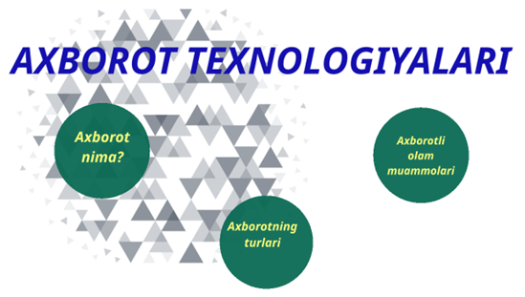

1.1-Rasm Axborot yo‘nalishlari

**Fanning asоsiy vazifasi** - milliy iqtisоdiyotda iqtisоdiy va tехnоlоgik jarayonlarni tashkil qilish va bоshqarish masalalarini hal qilishda infоrmatika fanining yutuqlaridan, ya’ni matеmatik mоdеllashtirish, algоritmlar tuzish, aхbоrоt ta’minоtini tayyorlash, dasturlardan fоydalanish va masalalarni kоmpyutеrda yеchishni o‘rganishdan ibоrat.

**Aхbоrоt tехnоlоgiyalarining asоsiy uchta yo‘nalishi mavjud.**

***Birinchi yo‘nalish*** aхbоrоtni uzatish, yig‘ish va qayta ishlashning tехnik vоsitalarini rivоjlantirish nazariyasi bilan bоg‘liq. U o‘z ichiga hisоblash kоmplеkslarini, lоkal va glоbal hisоblash tarmоqlari, alоqa nazariyasini оlgan kеng ilmiy-оmmaviy sоhadir.

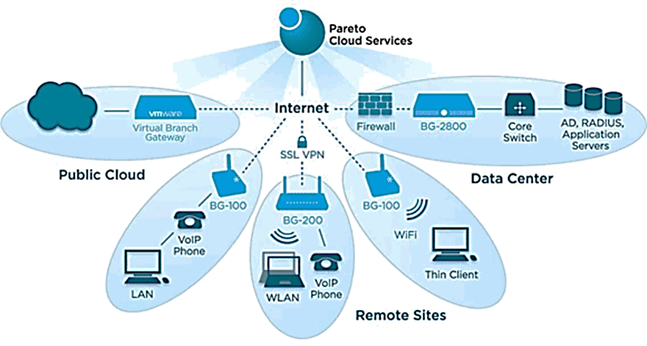

1.2-Rasm Internet tarmoqlari

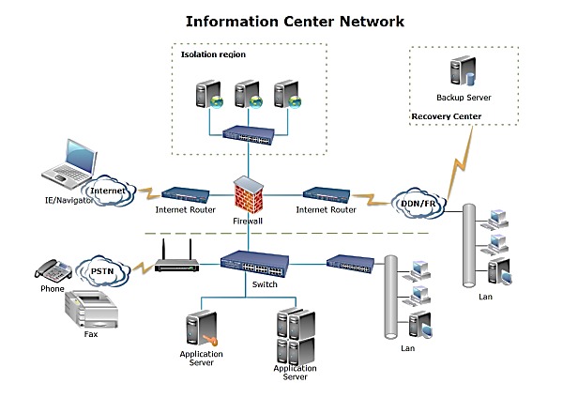

1.3-Rasm Axborot markazi tarmog'i

***Ikkinchi yo‘nalish*** ma’lumоtlarni qayta ishlash bo‘yicha har хil amaliy vazifalarni hal etish yuzasidan turli katеgоriyadagi fоydalanuvchilar uchun tехnik vоsitalar bilan samarali ishlashni tashkil qilish imkоnini bеradigan, dasturiy ta’minоtni ishlab chiqishga yo‘naltirilgan, matеmatik va amaliy fanlar kоmplеksini o‘z ichiga оlgan dasturlashtirishdir.

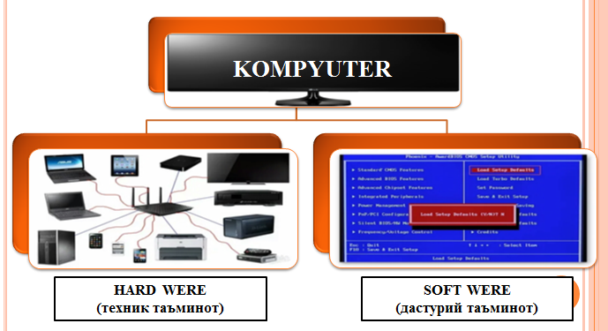

1.4-Rasm Texnik va dasturiy ta’minoti

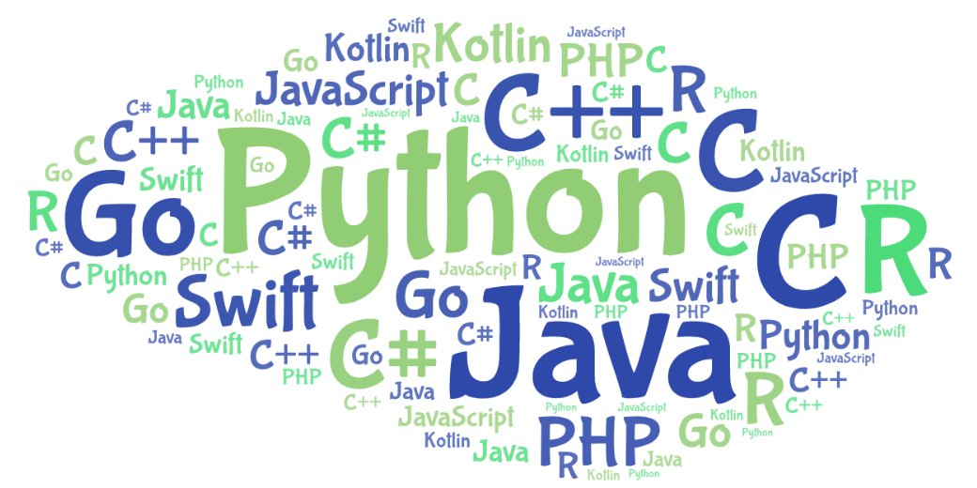

1.5-Rasm Dasturlashtirish muhitlari

***Uchinchi yo‘nalish*** - avtоmatlashtirilgan usulda turli darajadagi vazifalarni hal etish mоdеllari, algоritmlari, tartibi, tехnоlоgiyasini ishlab chiqish va tashkil qilishdir.

Infоrmatika o‘zarо alоqadоr uch qismdan ibоrat: algоritmik vоsitalar, dasturiy vоsitalar va tехnik vоsitalar.

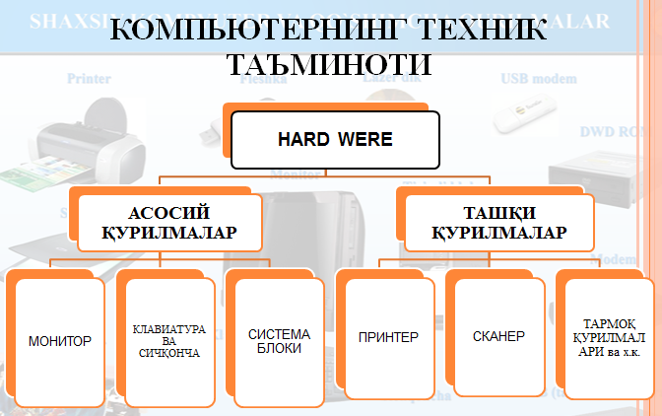

1.6-Rasm Kompyuterning texnik ta’minoti

***Texnologiyalar.*** “Texnologiya” grekcha so‘z bo‘lib ***mohirlik, ustalik, biror ishni uddalay olishni*** anglatadi. Bu ma’lum bir jarayonga nisbatan qo‘llanilgan. Jarayon deganda esa maqsadga erishishga yo‘naltirilgan xatti-harakatlar majmui tushunilgan. Ushbu jarayon inson tomonidan tanlangan strategiya bilan belgilanadi va turli xildagi vositalar, usullar yordamida amalga oshiriladi.

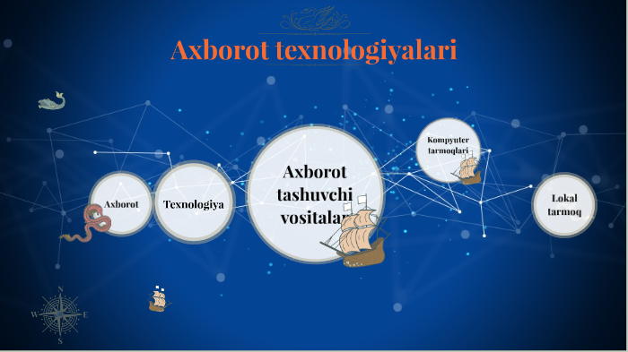

1.7-Rasm Axborot texnologiyalari qismlari

Umumiy hollarda texnologiya deganda, mahsulotni ishlab chiqarish jarayonida amalga oshiriladigan xomashyo, material yoki yarim tayyor mahsulot shakli, xususiyati, holatining o‘zgarishi, uni qayta ishlash, tayyorlash usullarining majmui tushuniladi. Bu biror bir ishni yuqori darajada uddalash deganidir.

Axborot texnologiyalari to‘g‘risida gap ketganda, material sifati ham, mahsulot sifatida ham axborot ishtirok etadi. Biroq bu ob’ekt, jarayon yoki hodisa to‘g‘risidagi sifat jihatidan yangi ma’lumot bo‘ladi. Texnologiya xodimning axborot bilan ishlash usuli va uslubi hamda texnik vositalar orqali namoyon bo‘ladi.

Axborot texnologiyasi - ob’ektning (axborot mahsulotining) holati, jarayon yoki voqeaning yangi xususiyati to‘g‘risida axborot olish uchun ma’lumotlarni yig‘ish, qayta ishlash va uzatish vositalari va usullari majmuidan foydalaniladigan jarayondir.

*Information technology (IT) is the use of any computers, storage, networking and other physical devices, infrastructure and processes to create, process, store, secure and exchange all forms of electronic data. Typically, IT is used in the context of enterprise operations as opposed to personal or entertainment technologies. The commercial use of IT encompasses both computer technology and telephony.[[1]](#footnote-1)*

Moddiy ishlab chiqarish texnologiyasining maqsadi - inson yoki tizimning ehtiyojini qondiruvchi mahsulot ishlab chiqarish sanaladi.

**1.2. “Qurilishda axborot texnologiyalari” fanining mohiyati, maqsadi va vazifalari.**

Axborot texnologiyasining maqsadi esa - axborot ishlab chiqarish bo‘lib, uni tahlil etish va uning asosida biror bir harakatga qo‘l urish uchun tegishli qaror qabul qilish.

**Axborotlarni yig‘ish, uzatish, to‘plash, saqlash, taqdim etish va foydalanish uslublari va usullari tizimi *axborot texnologiyasi* deb yuritiladi.**

Axborot texnologiyasi avtomatlashgan va an’anaviy (qog‘oz) ko‘rinishija amalga oshiriladi. Avtomatlashtirish hajmi va texnik vositalardan foydalanish turi aniq bir texnologiyaning mohiyatiga bog‘liq.

***IT software and hardware***

*IT includes several layers of physical equipment (*[hardware](http://searchnetworking.techtarget.com/definition/hardware)*), virtualization and management or automation tools, operating systems and applications (*[software](http://searchsoa.techtarget.com/definition/software)*) used to perform essential functions. User devices, peripherals and software, such as laptops, smartphones or even recording equipment, can be included in the IT domain. IT can also refer to the architectures, methodologies and regulations governing the use and storage of data.[[2]](#footnote-2)*

**Avtomatlashtirish** - bu inson ish faoliyatini mashina va mexanizmlar bilan almashtirish demakdir. U texnik, tashkiliy va iqtisodiy mazmundagi хatti-harakatlar hamda tadbirlar kompleksidan iborat bo‘ladi, ishlab chiqarish jarayoni, boshqaruv jarayonining u yoki bu ishini amalga oshirishda inson ishtirokini qisman yoki butunlay cheklash imkonini beradi.

«Axborot-kommunikatsiya texnologiyalari» kompyuter texnika va dasturlarida ishlash, Internet tarmog‘idan yanada samarali foydalanish, iqtisodiy-moliyaviy axborotlarni shakllantirish, saqlash, uzatish va ular bilan jarayonlar olib borish, ya’ni, ishlov berish hamda shular asosida masala qo‘yib uni yechish ko‘nikmalarini va iqtisodiy-moliyaviy sohalarda joriy qilingan axborot texnologiyalari to‘g‘risida bilimlar berishdan iborat.

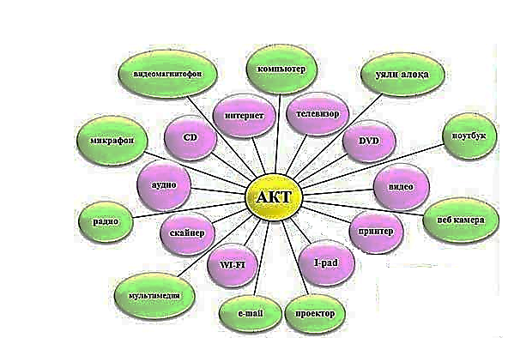

1.8-Rasm AKT tarmoqlari

«Axborot-kommunikatsiya texnologiyalari» kompyuter va axborot texnologiyalaridan samarali foydalanish, amaliyotda qo‘llash jarayonlari, moliyaviy sohalarga joriy qilingan axborot texnologiyalari to‘g‘risidagi bilimlar hisoblanadi.

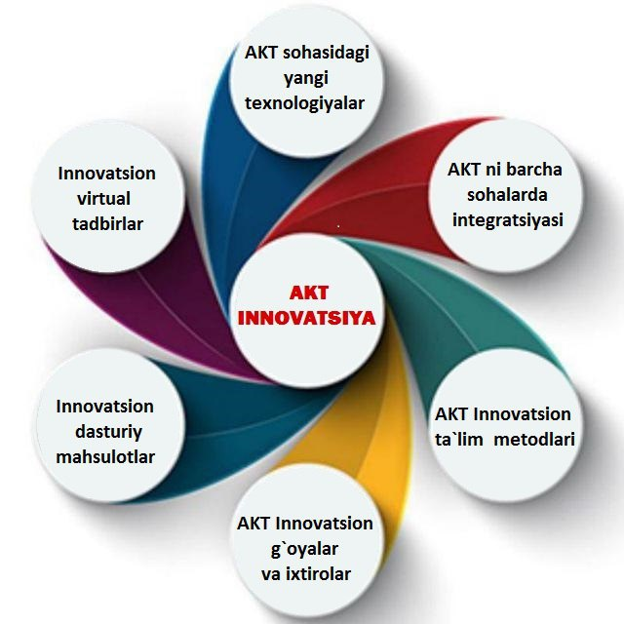

1.9-Rasm AKT innovatsiya

Moddiy va axborot texnologiyasining asosiy komponentlarini qiyoslash 1-jadvalda berilgan.

1.1-Jadval.

**Mahsulot ishlab chiqarish uchun texnologiya komponentlari**

|  |  |
| --- | --- |
| **Mahsulot ishlab chiqarish uchun texnologiya komponentlari** | |
| *Moddiy mahsulot* | *Axborot mahsuloti* |
| Xomashyo va materiallar tayyorlash | Ma’lumotlar yoki boshlang‘ich axborotni yig‘ish |
| Moddiy mahsulot ishlab chiqarish | Ma’lumotlarni qayta ishlash va yakuniy axborotga ega bo‘lish |
| Iste’molchilarga ishlab chiqarilgan mahsulotni sotish | Uning asosida qaror qabul qilish uchun yakuniy axborotlar uzatish |

**1.3. “Qurilishda axborot texnologiyalari” fanining hozirgi zamondagi о‘rni va rivojlanish istiqbollari.**

**Avtomatlashtirilgan axborot texnologiyasi (AAT)** - boshqaruv vazifalarini hal etish uchun tizimli tashkil etilgan axborot jarayonlarini amalga oshirish usul va vositalari majmuidir. U hisoblash texnikasi va aloqa vositalaridan foydalaniladigan rivojlangan dasturiy ta’minotni qo‘llash bazasida bajariladi. Axborot texnologiyasining amalga oshirishdagi texnik vositalarning asosiy qismi kompyuter texnikasi tashkil etgani uchun axborot texnologiyasi, ayniqsa zamonaviy axborot texnologiyasi deganda kompyuter axborot texnologiyasi tushuniladi.

*IT architectures have evolved to include* [*virtualization*](http://searchservervirtualization.techtarget.com/definition/virtualization) *and* [*cloud computing*](http://searchcloudcomputing.techtarget.com/definition/cloud-computing)*, where physical resources are abstracted and pooled in different configurations to meet application requirements. Clouds may be distributed across locations and shared with other IT users, or contained within a corporate data center, or some combination of both deployments.*

*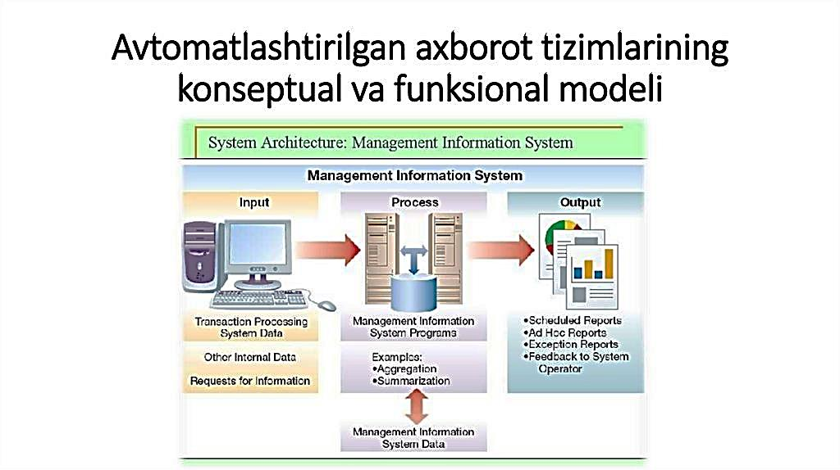*

1.10-Rasm Avtomatlashtirilgan axborot tizimlarining konseptual va funksional modeli

**Zamonaviy axborot texnologiyasi** **(ZAT)** (kompyuter axborot texnologiyasi) - shaxsiy kompyuter va telekommunikatsiya vositalaridan foydalanuvchi uchun qulay “interfeys”li axborot texnologiyasidir. Ma’lum bir turdagi kompyuter uchun mo‘ljallangan bir yoki bir necha o‘zaro bog‘liq dasturiy mahsulotlar zamonaviy axborot texnologiyalarining vositasi sanaladi.

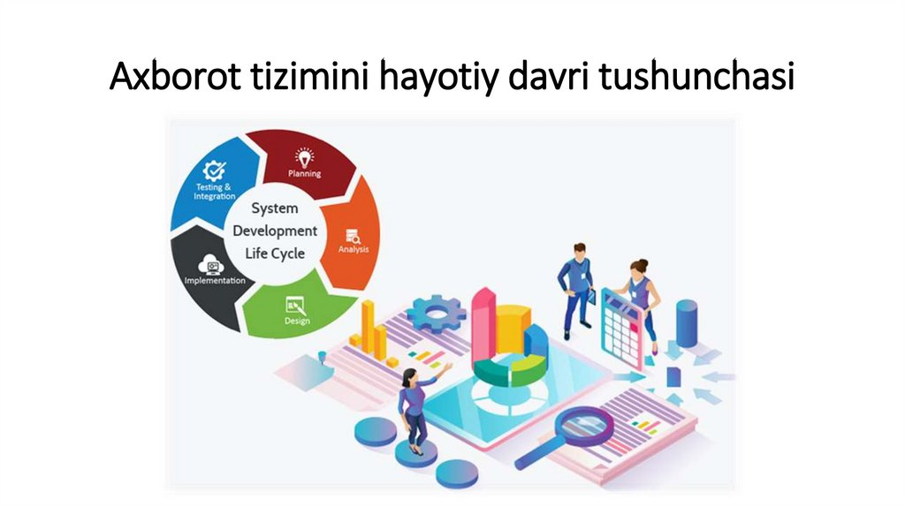

1.11-Rasm Zamonaviy axborot tushunchasi davrlari

ZAT ning asosiy tavsifi 2-jadvalda keltirilgan.

1.2-Jadval

**Zamonaviy axborot texnologiyalarining asosiy tavsifi**

|  |  |  |
| --- | --- | --- |
| **Uslubiyot** | **Asosiy belgisi** | **Natija** |
| Axborotni qayta ishlashning asosiy yangi vositasi | Boshqaruv texnologiyasiga “joylashish” | Kommunikatsiyaning yangi texnologiyasi |
| Yaxlit texnologik tizimlar | Mutaxassislar va menejerlar vazifasining integratsiyalashuvi | Axborotni qayta ishlash bo‘yicha yangi texnologiya |
| Maqsadga qaratilgan holda axborotni yaratish, uzatish, saqlash va aks ettirish | Ijtimoiy muhit qonunchiligini hisobga olish | Boshqaruv qarorlar qabul qilishning yangi texnologiyasi |

**Nazorat savollari:**

1. Axborot texnologiyalari fanining maqsadi nimalardan iborat ?

2. Axborot texnologiyalari fanining vazifalari nimalardan iborat ?

3. Axborot texnologiyalari qanday belgilar asosida tavsiflanadi?

4. Axborot mahsulotlari tarkibiga nimalar kiradi?

5. Axborot texnologiyasi deganda nimani tushuniladi?

6. Avtomatlashtirish qachon zarur bo‘ladi?

7. Avtomatlashtirilgan axborot texnologiyalari nima uchun xizmat qiladi?

8. Axborot texnologiyalari qanday belgilar asosida tavsiflanadi?

9. Zamonaviy axborot texnologiyalarining asosiy elementlarini keltiring.

10. Axborot texnologiyalarining taraqqiy etish bosqichlarini aytib bering.

11. Avtomatlashtirilgan axborot texnologiyalarining rivojlanib borish tendensiyalari nimalar bilan izohlanadi?

**2-BOB. QURILISHDA AХBОRОT TЕХNОLОGIYALARINING TASNIFI**

**REJA:**

**2.1. Axborot mahsulotlari.**

**2.2. Axborotlarning tuzilishi shakllari va turkumlanishi.**

**2.3. Axborotning xossalari.**

**2.4. Axborot-kommunikatsiya texnologiyalari.**

**Tayanch so‘zlar:** *Animatsiya, axborotlarni uzatish, matn, tasvir, axborot birliklari, aхbоrotning adеkvatligi, sеmantik, sintaktik adеkvatlik, pragmatik adеkvatlik.*

**2.1. Axborot mahsulotlari.**

**Axborot tushunchasi.** О‘zbekiston Respublikasining 2002 yil 12 dekabrdagi 439-II son “Axborot erkinligi prinsiplari va kafolatlari tо‘g‘risida”gi Qonuniga binoan, axborot - manbalari va taqdim etilish shaklidan qat’iy nazar shaxslar, predmetlar, faktlar, voqealar, hodisalar va jarayonlar tо‘g‘risidagi ma’lumotlardir.

*Full Definition of information*

*1. The communication or reception of knowledge or intelligence*  A(1)

*:knowledge obtained from investigation, study, or instruction* (2) *:* [intelligence](http://www.merriam-webster.com/dictionary/intelligence)*,* [news](http://www.merriam-webster.com/dictionary/news)(3)

*:*[facts](http://www.merriam-webster.com/dictionary/facts)*,* [data](http://www.merriam-webster.com/dictionary/data)b *: the attribute inherent in and communicated by one of two or more alternative sequences or arrangements of something (as nucleotides in DNA or binary digits in a computer program) that produce specific effects* c(1)

*:a signal or character (as in a communication system or computer) representing data* (2)

*:something (as a message, experimental data, or a picture) which justifies change in a construct (as a plan or theory) that represents physical or mental experience or another construct* d

*:a quantitative measure of the content of information;* specifically

*:a numerical quantity that measures the uncertainty in the outcome of an experiment to be performed the act of* [informing](http://www.merriam-webster.com/dictionary/informing) *against a person a formal accusation of a crime made by a prosecuting officer as distinguished from an indictment presented by a grand jury.*

Axborot keng qamrovli tushuncha bо‘lib, unga quyidagicha ta’riflar ham berish mumkin:

1. Dalil, voqea, hodisa, predmet, jarayon kabi obyektlar haqidagi bilim hamda tushunchalar yoki buyruqlar;

2. Ma’lum xos matnda aniq ma’noga ega tushunchalarni ichiga olgan dalil, voqea, hodisa, predmet, jarayon, taqdimot kabi obyektlar haqidagi bilimlar majmui;

3. Qiziqish uyg‘otishi mumkin bо‘lgan, saqlanishi va qayta ishlanishi lozim bо‘lgan jami dalil va ma’lumotlar. Kitob matni, ilmiy formulalar, bank hisob raqamidan foydalanish va tо‘lovlar, dars jadvali, о‘lchash majmualarining yer va fazo stansiyasi о‘rtasidagi masofa tо‘g‘risidagi ma’lumotlar va hokazolar axborot bо‘lishi mumkin.

**Axborotlarni uzatish.** Axborotni uzatish deganda ehtiyojdan kelib chiqib, uni bir kishidan ikkinchi kishiga yoki bir kompyuterdan ikkinchi kompyuterga turli vositalar yordamida yetkazib berish tushiniladi. Axborotlarni uzatishning turli xil usullari mavjud bо‘lib, ular kompyuter dasturlari yordamida, pochta orqali, transport vositalari yordamida, aloqa tarmog‘i orqali uzatish mumkin. Aloqa tarmog‘i orqali axborotlarni qisqa vaqt ichida uzoq masofaga uzatish mumkin(rasm 2). Bunda ma’lumotlarni uzatish vaqti sezilarli darajada qisqaradi.

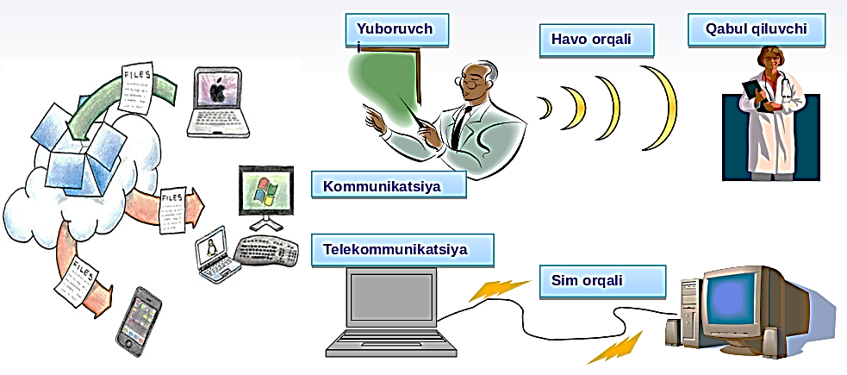

2.1-Rasm. Axborotni uzatish usullari

**2.2. Axborotlarning tuzilishi shakllari va turkumlanishi.**

**Axborotning turlari: matn, tasvir, animatsiya, audio va video.** Ma’lumki, axborotlarni insonlar bir-biriga uzatish jarayonida matn kо‘rinishdagi, jadval kо‘rinishdagi, tovush kо‘rinishdagi va tasvir kо‘rinishdagi ma’lumotlardan foydalanadi.

**Matn**. Matn - bu ma’lumotlarni ifodalash shakli bо‘lib, u mazmunan yagona, yaxlit va tanlangan tilning belgilari ketma-ketligidan iborat. Matn hujjat asosidir. Axborot tizimiga matn kiritish klaviatura, nurli pero, mikrofon, yoki skaner yordamida amalga oshiriladi. Matnlarga ishlov berish matn muharriri deb ataluvchi maxsus amaliy dasturlar majmuasi tomonidan amalga oshiriladi. Tarmoq orqali matnlar ma’lumotlar bо‘laklari kо‘rinishida uzatiladi.

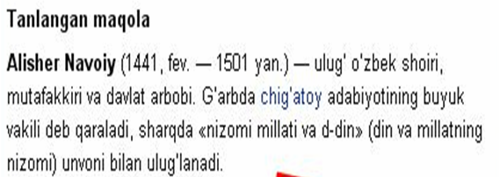

**Tasvir.** Tasvir - bu biror voqea, hodisa yoki jarayonlarni о‘zida ifodalagan rasm bо‘laklari va ranglardan iborat ma’lumotdir. Foto, manzara, matematik funksiyalar grafigi(rasm 2)., statistik ma’lumotlar diagrammasi va shunga о‘xshash ma’lumotlar tasvir hisoblanadi. Kompyuter yordamida tasvirlarga ishlov berishni tо‘rt guruhga ajratish maqsadga muvofiq hisoblanadi:

1. Kulrang va rangli tasvirlar;

2. Ikki xil va bir necha “rangli” tasvirlar;

3. Uzluksiz egri va tо‘g‘ri chiziqlar;

4. Nuqtalar yoki kо‘pburchaklar iborat tasvirlar.

Bu turkumlash tasvirni kо‘rib idrok qilish mexanizmi bilan emas, balki ularni taqdim etish va qayta ishlashga yondashish bilan bog‘liq.

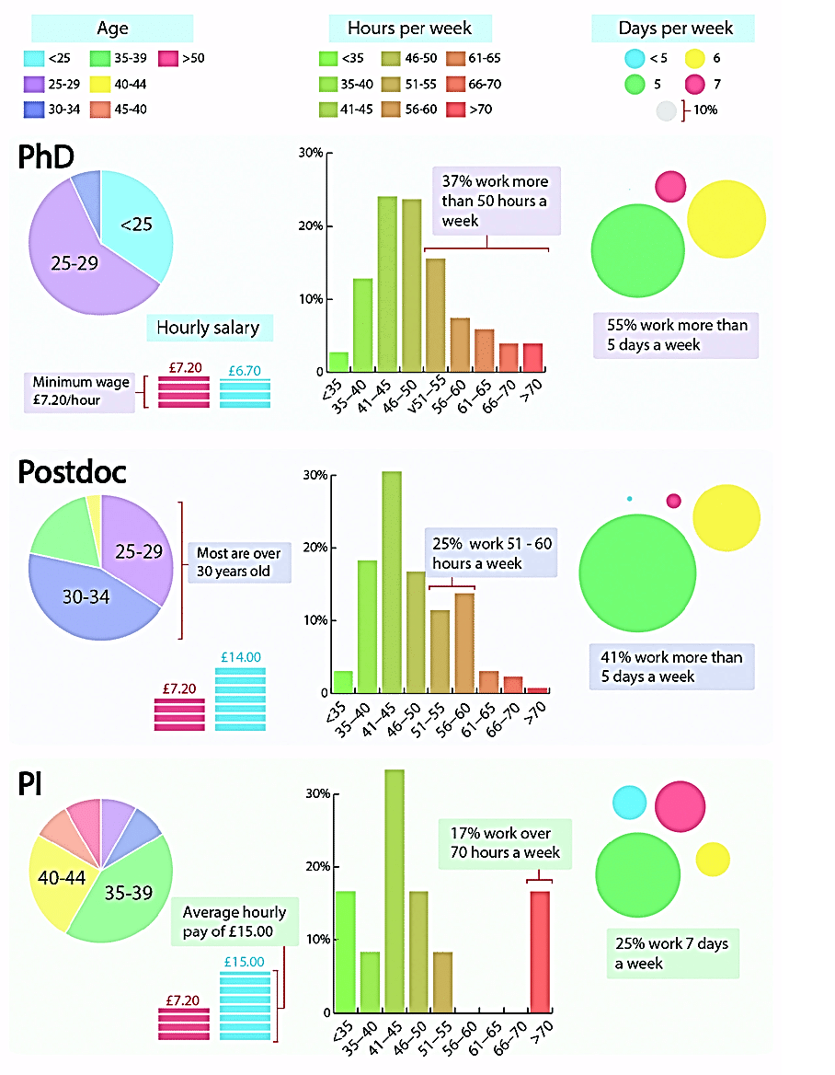



2.2-Rasm. Ma’lumotlarning grafik tasviri

**Animatsiya.** Animatsiya ma’lum tezlikda tasvirlarni almashtirish mahsulidir. Bunda ma’lum vaqt oralig‘ida, ma’lum sondagi bir xil о‘lchamga ega bо‘lgan tasvirlar tezkor almashtiriladi. Natijada multiplikatsiyaga о‘xshash harakatlanuvchi (animatsion) tasvir hosil bо‘ladi. Filmlar va video ma’lumotlarning asosini animatsiyalar tashkil etadi, chunki filmlar namoyishida bir soniyada 25-30 ta tasvir tezkor almashtiriladi. Shundan qilib, videofilm tarkibidagi tasvirlarni hisoblab chiqish mumkin, ya’ni bir soatlik film 3600 soniyani, undagi tasvirlar esa 90 mingtani tashkil etadi.

Animatsiya orqali quyidagilarni amalga oshirish mumkin:

* matn axborotini qismlashni;
* tasvir qismlarining sо‘zsiz harakati jarayonini;
* rasm harakatlarini;
* tarixiy janglarning sо‘zsiz harakatini;
* fizik va kimyoviy jarayonlarni;
* texnologik jarayonlarni;
* tabiiy hodisalar jarayonini;
* siyosiy hodisalar jarayonini;
* ijtimoiy hodisalar jarayonini.

**2.3. Axborotning xossalari.**

**Axborot birliklari, axborotning о‘lchov va hajm tushunchalari.** Har qanday mahsulotning о‘lchov birligi mavjud, masalan litr, metr, kilometr, kilogramm, volt, amper, kubometr va boshqalar. Xuddi shunga о‘xshash axborotning ham о‘lchovi mavjud. Ikkilik sanoq tizimida axborotning eng kichik birligi bit xisoblanadi, bir bit bu bitta “1” yoki bitta “0”. Bunda signalning mavjudligi “1” bilan yoki yо‘qligi “0” bilan ifodalanadi. Bitlarning butun deb qaraladigan tutash ketma-ketligi bayt deb ataladi. Bayt 8 bitga teng deb qabul qilingan. Shuningdek katta hajmdagi ma’lumotlar sig‘imini о‘lchash uchun kilobayt (kb), megabayt (mb), gigabayt (gb), terrabayt (tb) va h.k. о‘lchamlar mavjud:

**1 Kb =1024 bayt,**

**1 Mb=1024 Kbayt,**

**1 Gb =1024 Mbayt,**

**1 Tb =1024 Gbayt.**

Zamonaviy tarmoqlarda ma’lumotlarni uzatish ketma-ket amalga oshiriladi, ya’ni bir bayt axborot bitlar bо‘yicha uzatiladi. Tarmoq sohasida kilobayt va megabaytlar fanning boshqa sohalaridagidek о‘nli sanoq tizimiga mos keladi.

***Information*** *(shortened as* ***info****) is that which informs. In other words, it is the answer to a* [*question*](https://en.wikipedia.org/wiki/Question) *of some kind. It is also that from which* [*data*](https://en.wikipedia.org/wiki/Data) *and* [*knowledge*](https://en.wikipedia.org/wiki/Knowledge) *can be derived, as data represents values attributed to parameters, and knowledge signifies understanding of real things or abstract concepts.*[*[1]*](https://en.wikipedia.org/wiki/Information#cite_note-1) *As it regards data, the information's existence is not necessarily coupled to an observer (it exists beyond an* [*event horizon*](https://en.wikipedia.org/wiki/Event_horizon)*, for example), while in the case of knowledge, the information requires a cognitive observer.*

*At its most fundamental, information is any propagation of cause and effect within a system. Information is* [*conveyed*](https://en.wikipedia.org/wiki/Conveyed_concept) *either as the content of a* [*message*](https://en.wikipedia.org/wiki/Message) *or through direct or indirect* [*observation*](https://en.wikipedia.org/wiki/Observation) *of some* [*thing*](https://en.wikipedia.org/wiki/Object_%28philosophy%29)*.*

*Information resolves* [*uncertainty*](https://en.wikipedia.org/wiki/Uncertainty)*. The uncertainty of an event is measured by its probability of occurrence and is inversely proportional to that. The more uncertain an event, the more information is required to resolve uncertainty of that event. The* [*bit*](https://en.wikipedia.org/wiki/Bit) *is a typical* [*unit of information*](https://en.wikipedia.org/wiki/Unit_of_information)*, but other units such as the* [*nat*](https://en.wikipedia.org/wiki/Nat_%28unit%29) *may be used. Example: information in one «fair» coin ﬂip: log2(2/1) = 1 bit, and in two fair coin flips is log2(4/1) = 2 bits.*

**2.4. Axborot-kommunikatsiya texnologiyalari.**

**Axborotning jamiyatda va kundalik hayotimizda tutgan о‘rni.** Jamiyatni axborotlashtirish: mehnat, ilmiy tadqiqot, loyiha, ishlab chiqarish jarayonlarini avtomatlashtirish, aholiga xizmat kо‘rsatishni avtomatlashtirish, tashkiliy-iqtisodiy boshqarishni avtomatlashtirish, ta’lim va kadrlar tayyorlash tizimini axborotlashtirish kabi sohalarni о‘z ichiga oladi.

Jamiyatda axborot ham bilim manbai, ham eng asosiy muloqot vositasi bо‘lib hisoblanadi. Jamiyatni axborotlashtirishda radio, televideniye, ommaviy-axborot vositalari va Internet tizimining ahamiyati juda yuqoridir. Har kim har doim biror ishni bajarish yoki biror maqsadga erishish uchun axborotdan foydalanadi. Har bir inson ob-havo prognozini, transport vositalari qatnovi jadvalini, bank va biznes ma’lumotlarini hamda kundalik yangiliklardan xabardor bо‘lishga muxtojdir. Agarda inson kundalik axborotlar va yangiliklardan xabardor bо‘lmas ekan u jamiyatdan uzilib qolishi muqarrar.

**Axborot resurslari va axborot tizimlari.** О‘zbekiston Respublikasining 2003 yil 11 dekabrdagi 560-II son “Axborotlashtirish tо‘g‘risida”gi Qonuniga binoan quyidagicha ta’rif berish mumkin.

Axborot resurslari - alohida hujjatlar, hujjatlarning alohida tо‘plamlari, axborot tizimlaridagi (kutubxonalardagi, arxivlardagi, fondlardagi, ma’lumotlar banklaridagi va boshqa axborot tizimlaridagi) hujjatlar va hujjatlarning tо‘plamlari.

Ommaviy axborot - bunga cheklanmagan doiradagi shaxslar uchun mо‘ljallangan hujjatlashtirilgan axborot, bosma, audio, audiovizual hamda boshqa xabarlar va materiallar kiradi.

Axborot tizimi - axborotni tо‘plash, saqlash, izlash, unga ishlov berish hamda undan foydalanish imkonini beradigan, tashkiliy jihatdan tartibga solingan jami axborot resurslari, axborot texnologiyalari va aloqa vositalari.

**Axborotning salbiy va ijobiy ta’siri.** Axborotning ijobiy tomoni shundan iboratki, о‘z vaqtida olingan tо‘g‘ri va sifatli axborot turli sohalarda aniq qaror qabul qilish imkonini beradi. Tо‘g‘ri sifatli axborot insonlar, ayniqsa yoshlarning dunyoqarashini boyitishi, bilim olishi, zamonaviy bilimlar egasi bо‘lishi imkonini beradi, zero Prezidentimiz ta’kidlaganlaridek farzandlari sog‘lom yurt qudratli bо‘lur.

Axborotning salbiy tomoni shundan iboratki, hozirgi kunda ayrim g‘arb davlatlaridan kirib kelayotgan bizning milliy qadriyatlarimizga yot bо‘lgan axborotlar va qarashlar hamda insonlar ongini zaxarlovchi ma’lumotlar ham mavjud. Ayniqsa bunday ma’lumotlar Internet tarmog‘i orqali keng tarqalmoqda. Internet va SMS xabarlar orqali tarqalayotgan jamiyatimizga, qadriyatlarimiz va an’analarimizga, davlatchiligimizga zid bо‘lgan nojо‘ya axborotlar yoshlarning ongini zaxarlashi va ularni notо‘g‘ri yо‘llarga boshlashi mumkin. Bunday holatlarning oldini olish bizning vazifamizdir. Har doim axborotdan о‘rinli va tо‘g‘ri foydalanish zarur.

**Nazorat savollari:**

1. Axborot tushunchasi.

2. Axborotning turlari.

3. Axborot xossalari.

4. Axborot о‘lchov birliklari.

5. Axborotning jamiyatda va kundalik hayotimizda tutgan о‘rni.

6. Axborot resurslari va axborot tizimlari.

7. Axborotning salbiy va ijobiy ta’siri.

8. Fayl tushunchasi va uning turlari.

**3-BOB. AXBOROT KOMPYUTER TEXNOLOGIYALARINI TADBIQ QILISHNING TEXNIK VOSITALARI**

**REJA:**

**3.1. Zamonaviy kompyuterlarning asosiy tavsiflari.**

**3.2. Periferik qurilmalar.**

**3.3. Kompyuter tarmoqlari.**

**Tayanch so‘zlar:**Super kompyuterlar, katta kompyuterlar, mini kompyuterlar, shaxsiy kompyuterlar, sistema blok, mikroprotsessor, tezkor xotira, doimiy xotira, kesh xotira, videoxotira, shinalar, tashqi xotira, qattiq disk, videoadapter, klaviatura, matritsali printerlar, oqimli printerlar, skanerlar, monipulyatorlar.

**3.1. Zamonaviy kompyuterlarning asosiy tavsiflari.**

***Kompyuter*** - inglizcha so‘z bo‘lib, u hisoblovchi demakdir. U hozirda faqat hisoblovchi bo‘lmasdan, matnlar, tovush, video va boshqa ma’lumotlar ustida ham amallar bajaradi. Uning asosiy vazifasi turli ma’lumotlarni qayta ishlashdan iboratdir. Avvalo shuni aytish lozimki, ko‘pchilikning tushunchasida go‘yoki biz kundalikda foydalanadigan faqat shaxsiy kompyuter bor, xolos. Bunga, albatta, sabablar ko‘p. Shulardan biri hozirgi zamon shaxsiy kompyuterlari, ilgargi universal deb hisoblangan kompyuterlardan tezligi va xotira hajmi jihatidan ancha oshib ketganligida bo‘lsa, ikkinchi tomondan, ko‘p masalalarni yechish uchun bu kompyuterlar foydalanuvchilarni qanoatlantirishidadir. Kompyuterlarning amalda turli xillari mavjud: raqamli, analogli (uzluksiz), raqamli - analogli, maxsuslashtirilgan. Ammo, raqamli kompyuterlar foydalanilishi, bajaradigan amallarning universalligi, hisoblash amallarining aniqligi va boshqa ko‘rsatkichlari yuqori bo‘lgani uchun ular ko‘proq foydalanilmoqda. Amalda esa hozir rivojlangan mamlakatda kompyuterlarning besh guruhi keng qo‘llanilmoqda.



3.1-Rasm. Kompyuter ko‘rinishi

*A* ***computer*** *is a general purpose device that can be* [programmed](https://en.wikipedia.org/wiki/Computer_program) *to carry out a set of* [arithmetic](https://en.wikipedia.org/wiki/Arithmetic) *or* [logical](https://en.wikipedia.org/wiki/Boolean_algebra) *operations automatically. Since a sequence of operations can be readily changed, the computer can solve more than one kind of problem.*

*Conventionally, a computer consists of at least one processing element, typically a* [central processing unit](https://en.wikipedia.org/wiki/Central_processing_unit) *(CPU), and some form of* [memory](https://en.wikipedia.org/wiki/Memory_%28computers%29)*. The processing element carries out arithmetic and logic operations, and a sequencing and control unit can change the order of operations in response to stored* [information](https://en.wikipedia.org/wiki/Data)*.* [Peripheral devices](https://en.wikipedia.org/wiki/Peripheral) *allow information to be retrieved from an external source, and the result of operations saved and retrieved.[[3]](#footnote-3)*

Kompyuterlarni xotirasining hajmi, bir sekundda bajaradigan amallar tezligi, ma’lumotlarning razryad to‘rida (yacheykalarda) tasvirlanishiga qarab besh guruhga bo‘lish mumkin:

* super kompyuterlar (Super Computer);
* katta kompyuterlar (Manframe Computer);
* mini kompyuterlar (Minicomputer);
* shaxsiy kompyuterlar (PC - Personal Computer);
* bloknot kompyuterlar (Notebook).

***Super kompyuterlar*** - juda katta tezlikni talab qiladigan va katta hajmdagi masalalarni yechish uchun mo‘ljallangan bo‘ladi. Bunday masalalar sifatida ob-havoning global prognoziga oid masalalarni, uch o‘lchovli fazoda turli oqimlarning kechishini o‘rganish masalalari, global informatsion tizimlar va h.k. keltirish mumkin. Bu kompyuterlar bir sekundda 10 trilliardlab amal bajaradi. Super kompyuterlarning ma’lum yo‘nalish masalalarini yechishga qaratilgan turlari ham mavjud.



3.2-Rasm. Super kompyuterlar

***Katta kompyuterlar*** - fan va texnikaning turli sohalariga oid masalalarni yechishga mo‘ljallangan. Ularning amal bajarish tezligi va xotira hajmi super kompyuterlarnikiga qaraganda bir-ikki pog‘ona past.

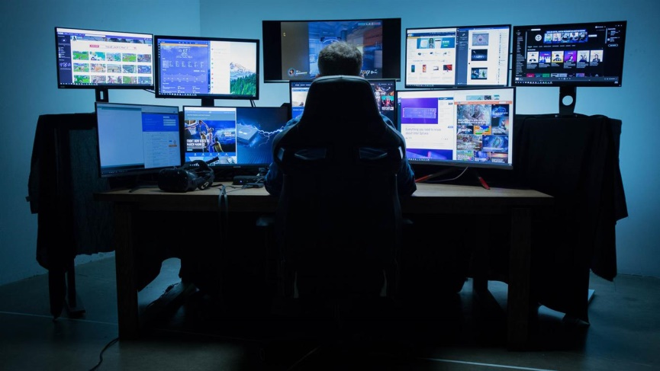

3.3-Rasm. Katta kompyuterlar

***Mini kompyuterlar*** hajmi va bajaradigan amallar tezligi jihatidan katta kompyuterlardan kamida bir pog‘ona pastdir. Shuni aytish joizki, ularning o‘lchamlari tobora ixchamlashib, hatto shaxsiy kompyuterdek kichik joyni egallaydiganlari yaratilmoqda. Bu kompyuterlar avvallari asosan harbiy maqsadlar uchun ishlatilgan va maxfiy hisoblangan.

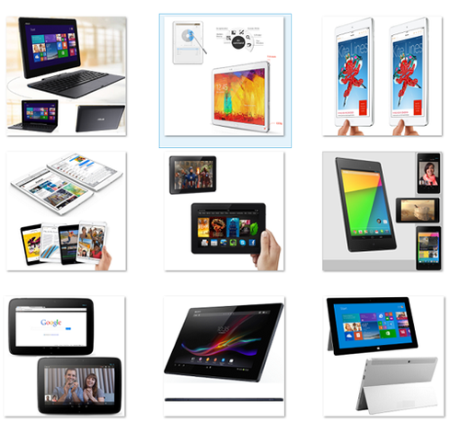

3.4-Rasm. Mini kompyuterlar

***Shaxsiy kompyuterlar*** hozirda korxonalar, muassasalar, oily o‘quv yurtlarida keng tarqalgan bo‘lib, ularning aksariyati IBM rusumiga mos kompyuterlardir.

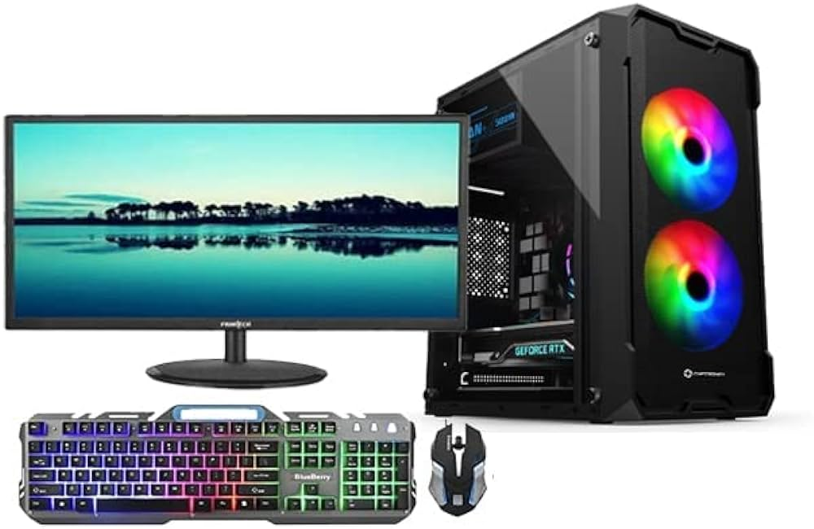

3.5-Rasm. Shaxsiy kompyuterlar

IBM rusumiga mos kompyuterlar deganda, ularning turli kompaniyalar ishlab chiqarishiga qaramay, ham texnik, ham dasturiy ta’minoti mosligi, ya’ni bir - biriga to‘g‘ri kelishi nazarda tutiladi.

***Noutbuk kompyuterlar.*** Ularning hajmi ancha ixcham bo‘lib, ammo bajaradigan amallar soni, xotira hajmi shaxsiy kompyuterlar darajasiga ko‘tarilib bormoqda. Ularning qulaylik tomonlaridan biri ham elektr energiyasidan va ichiga o‘rnatilgan batareyalardan ham uzluksiz (batareyani har safar almashtirmasdan) ishlash mumkinligidir.



3.6-Rasm. Noutbuk kompyuterlar

Bunda batareya quvvati energiyaga ulanishi bilan o‘zi zaryad ola boshlaydi va u batareya bir necha yillarga mo‘ljallangan bo‘ladi.

**3.2. Periferik qurilmalar.**

Hozirda noutbuk kompyuterlaridan ham ixcham cho‘ntak kompyuterlari ishlab chiqilmoqda. Kompyuterning ishlash prinsipi va tashkil etuvchilari

Kompyuterning ishlash printsipini birinchi ingliz olimi **Charliz Bebich** va uning g‘oyasining mukammalshgan ko‘rinishini **Djon Fon Neyman** taklif qilgan. Uning printsipi dastur asosida boshqariladigan avtomatik ravishda ketma - ket ishlash g‘oyasidan iborat. Hozirda ko‘p rusumli kompyuterlar shu g‘oya asosida ishlaydi. Lekin keyingi paytlarda ko‘p protsessorli kompyuterlar, ya’ni bir vaqtda dasturning bo‘laklarini ketma - ket emas, parallel bajaradigan kompyuterlar ham yaratilganligini ko‘rsatib o‘tish joizdir. Shunday qilib, kompyuter avvaldan tuzilgan dastur asosida ishlaydi.

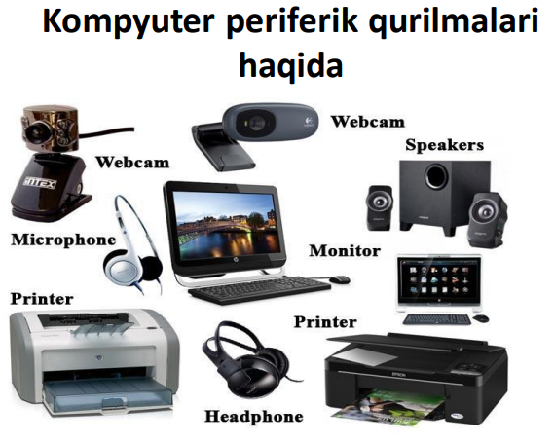

3.7-Rasm. Periferik qurilmalar

O‘z navbatida, dastur qo‘yilgan masalani kompyuterda yechish uchun qandaydir dasturlash tilida yozilgan buyruqlar (operatorlar) ketma -ketligidir. Dasturlash tilida tuzilgan dasturlar maxsus tarjimon dasturlar yordamida kompyuterlar tiliga o‘tkaziladi. Kompyuter tili 0 va 1 lardan tashkil topgan, ma’lum qoidalar asosida yoziladigan ketma - ketliklardan iborat. Fon Neyman printsipi bo‘yicha avtomatik ravishda bajariladigan dastur avval kompyuterning xotirasiga yuklanadi. Xotirada turgan dastur asosida dasturni tashkil etuvchi har bir operator ishni ketma - ket bajaradi.

#### The concept of modern computer

*The principle of the modern computer was proposed by* [Alan Turing](https://en.wikipedia.org/wiki/Alan_Turing)*, in his seminal 1936 paper,[3 On Computable Numbers. Turing proposed a simple device that he called «Universal Computing machine» that is later known as a* [Universal Turing machine](https://en.wikipedia.org/wiki/Universal_Turing_machine)*. He proved that such machine is capable of computing anything that is computable by executing instructions (program) stored on tape, allowing the machine to be programmable.*

*The fundamental concept of Turing's design is* [stored program](https://en.wikipedia.org/wiki/Stored_program)*, where all instruction for computing is stored in the memory.*

[Von Neumann](https://en.wikipedia.org/wiki/John_von_Neumann) *acknowledged that the central concept of the modern computer was due to this paper. Turing machines are to this day a central object of study in* [theory of computation](https://en.wikipedia.org/wiki/Theory_of_computation)*. Except for the limitations imposed by their finite memory stores, modern computers are said to be* [Turing-complete](https://en.wikipedia.org/wiki/Turing-complete)*, which is to say, they have* [algorithm](https://en.wikipedia.org/wiki/Algorithm) *execution capability equivalent to a* [universal Turing machine](https://en.wikipedia.org/wiki/Universal_Turing_machine)*.*

*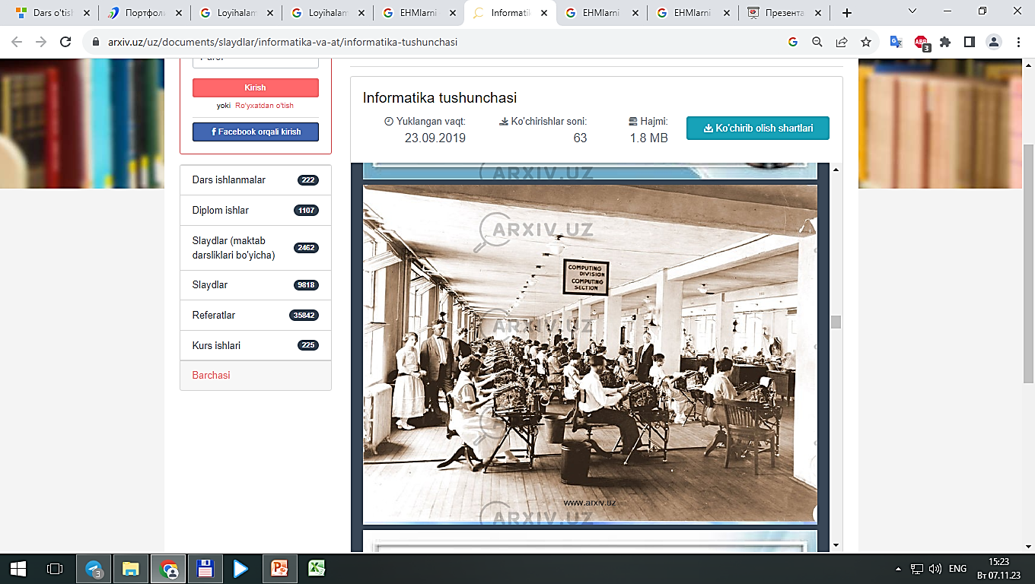*

3.8-Rasm. Xisoblash Fon Neyman mashinalari

*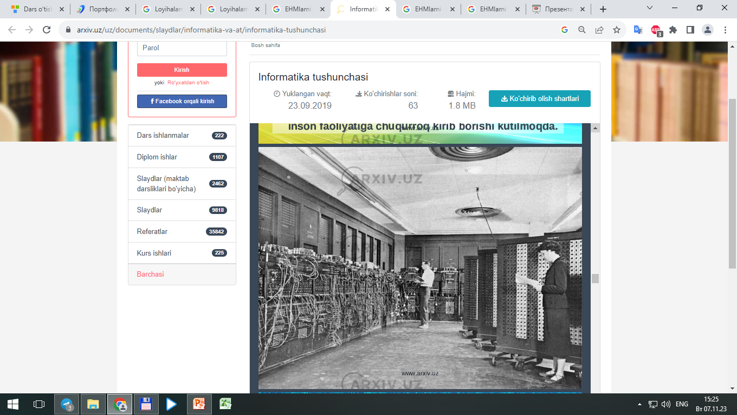*

3.9-Rasm. Elektron xisoblash mashinalari

***Boshqaruv qurilmasi*** deb ataluvchi maxsus qurilma hozir qanday operator bajarilishi va undan keyin qaysi operator bajarilishi ustidan nazorat o‘rnatadi va uning bajarilishini ta’minlaydi. Amal esa *protsessor* deb ataluvchi qurilmada bajariladi. Dastur ishlash natijasi to‘g‘ridan - to‘g‘ri ekranda yoki *tashqi qurilma* (chop qiluvchi mexanizm, grafik chizuvchi qurilma, video qurilma va boshqalar) deb ataluvchi qurilmada ko‘rilishi mumkin. Odatda kompyuterlar ikki qismdan: *Hardware* (kompyuterni tashkil etuvchilari - *kompyuterning qattiq qismlari*) va *Software* (kompyuterning dastur ta’minoti - *kompyuterning yumshoq qismlaridan*) tashkil topgan deyiladi.

*In most cases, computer instructions are simple: add one number to another, move some data from one location to another, send a message to some external device, etc. These instructions are read from the computer's* [memory](https://en.wikipedia.org/wiki/Computer_data_storage) *and are generally carried out (*[executed](https://en.wikipedia.org/wiki/Execution_%28computing%29)*) in the order they were given. However, there are usually specialized instructions to tell the computer to jump ahead or backwards to some other place in the program and to carry on executing from there. These are called «jump» instructions (or* [branches](https://en.wikipedia.org/wiki/Branch_%28computer_science%29)*). Furthermore, jump instructions may be made to happen* [conditionally](https://en.wikipedia.org/wiki/Conditional_%28programming%29) *so that different sequences of instructions may be used depending on the result of some previous calculation or some external event. Many computers directly support* [subroutines](https://en.wikipedia.org/wiki/Subroutine) *by providing a type of jump that «remembers» the location it jumped from and another instruction to return to the instruction following that jump instruction.*

*Program execution might be likened to reading a book. While a person will normally read each word and line in sequence, they may at times jump back to an earlier place in the text or skip sections that are not of interest. Similarly, a computer may sometimes go back and repeat the instructions in some section of the program over and over again until some internal condition is met. This is called the* [flow of control](https://en.wikipedia.org/wiki/Control_flow) *within the program and it is what allows the computer to perform tasks repeatedly without human intervention.[[4]](#footnote-4)*

**Shaxsiy kompyuterning tuzilishi.** Birinchi shaxsiy kompyuterlar o‘tgan asrning 70-nchi yillarining o‘rtalarida paydo bo‘lgan. Bular “Altair 8800”, “TRS-80 PC”, “PET PC” va “Apple” lardir. Mashhur Microsoft firmasining yaratuvchisi va boshlig‘i bo‘lgan Bill Geyts “Altair” shaxsiy kompyuter (ShK) uchun birinchi bo‘lib BASIC tilining interpretatorini yaratdi. Natijada bu kompyuterlar, avval faqat o‘yinlar uchun mo‘ljallangan edi. Shu bilan birga foydalanuvchilar tomonidan biznesda va murakkab bo‘lmagan muhandislik hisob - kitoblarida ham ishlatib kelingan. 1981 yilda IBM firmasi o‘ziga xos ShK variantini yaratdi va u IBM PC deb nom oldi. Bu kompyuter juda ko‘p ishlab chiqarila boshladi va jahonda ShK larning standartiga aylandi.

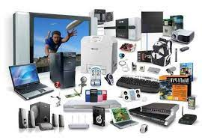

3.10-Rasm. Shaxsiy kompyuterning tuzilishi

Shaxsiy kompyuterlar quyidagi qurilmalardan tashkil topgan:

* sistema bloki;
* monitor;
* klaviatura;
* «sichqoncha»;
* tashqi qurilmalar.

**3.3. Kompyuter tarmoqlari.**

**Sistema bloki** - ShK asosini tashkil etuvchi qismi hisoblanib, unda kompyuterning asosiy qismlar joylashgan bo‘ladi. Sistema bloki ichida joylashgan qurilmalar ichki qurilma, unga tashqi tomonidan ulanadigan qurilmalar tashqi qurilmalar deyiladi. Tashqi qo‘shimcha qurilmalar ma’lumotni kiritish va chiqarish uchun xizmat qiladi.

Sistema bloki tashqi ko‘rinishlari odatda yassi (desktop) yoki minora (town) ko‘rinishlarda ishlab chiqariladi. Minora ko‘rinishidagilari har xil o‘lchamlarda bo‘lishi mumkin: katta o‘lchamli (BigTower), o‘rta o‘lchamli (MidiTower), kichik o‘lchamli (MiniTower). Yassi ko‘rinishdagilari esa ikki formatda bo‘ladi: yupqa (Full-AT) va juda yupqa (Baby-AT).

Kompyuterning asosiy qismlari sistema blokida joylashgan bo‘lib, ular quyidagilar: ***tezkor xotira*** (RAM - Random Access Memory), ***mikroprotsessor*, *qurilmalar nazoratchilari*** (elektron sxemalar, elektr manbai bilan ta’minlash bloki, kontrolerlar, adapterlar), ***yumshoq disk qurilmasi*** (FDD - Floppy Disk Driver), ***qattiq disk qurilmasi*** (HDD - Hart Disk Driver), ***faqat o‘qish uchun mo‘ljallangan lazer disk qurilmasi*** (CD ROM - Compact Disk Read Only Memory), ***shinalar***, ***modem***, ***sistema platasi*** va boshqa qurilmalar. Sistema blokiga uning parallel (LPT) va ketma - ket (COM) portlari orqali ko‘plab tashqi qurilmalarni ulash mumkin.

##### **Sistema platasi**

Sistema blokidagi asosiy elektron sxemalar sistema platasida joylashgan bo‘ladi (mother board). Unda BIOS, mikroprotsessor, tezkor xotira, doimiy xotira, kesh xotira, shinalar, taktik generator joylashgan. Bundan tashqari, unda ba’zi bir qurilmalar ishini boshqaruvchi elektron sxemalar, klaviatura, disk qurilmalari adapteri ham joylashgan bo‘ladi. Hozirda shinalarning PCI/ISA turi keng ishlatilmoqda. Bunday shinalarning ma’lumot ayirboshlashi tezligi yuqori bo‘lib, u orqali kompyuterga ko‘p tashqi qurilmalarni ulash mumkin.

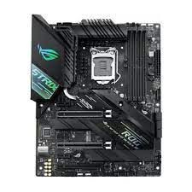

##### 3.11-Rasm. Sistema platasi

Kompyuterda kiritish - chiqarish portlari mavjud bo‘lib, ular sistema blokining orqa qismida joylashgan ***slot*** deb ataluvchi joylar orqali printer, «sichqoncha», klaviatura va boshqa qurilmalar ulanishi uchun xizmat qiladi. Kiritish - chiqarish portlari parallel va ketma - ket bo‘ladi va ular mos ravishda LPT 1 - LPT 4 va COM 1 - COM 3 deb belgilanadi. Odatda LPT portga printer va COM portga faks - modem, “sichqoncha” va boshqa qurilmalar ulanadi.

Shunday qilib sistema platasi ShK ning asosiy platasi bo‘lib, unda quyidagilar joylashgan:

***protsessor -*** asosiy mikrosxema bo‘lib, matematik va mantiqiy operatsiyalarni (amallarni) bajaradi;

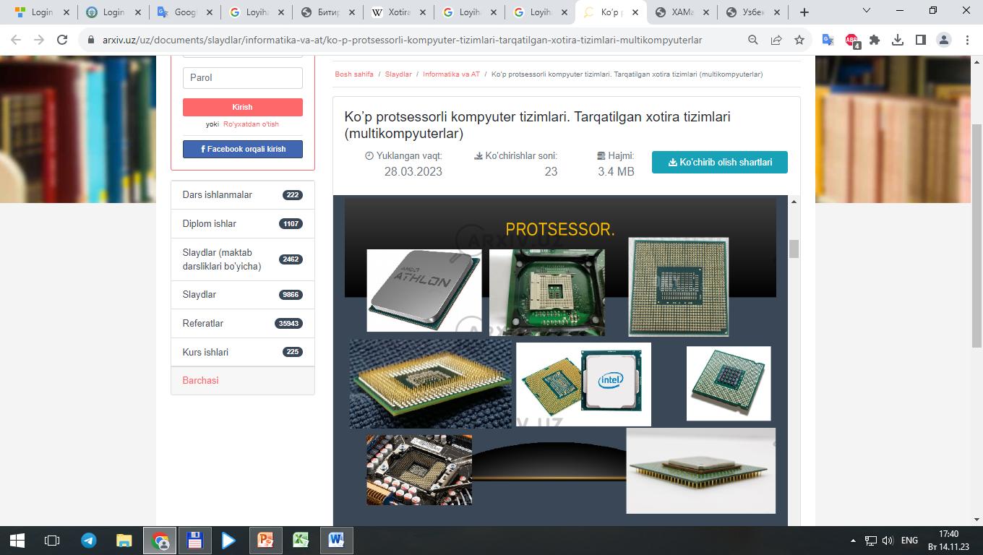

3.12-Rasm.Kompyuter protsessorlari

***Chipset*** (mikroprotsessorli komplekt) - mikrosxemalar majmuyi bo‘lib, ShK ning ichki qurilmalarining ishini boshqaradi va sistema blokining asosiy funksional imkoniyatlarini aniqlaydi;

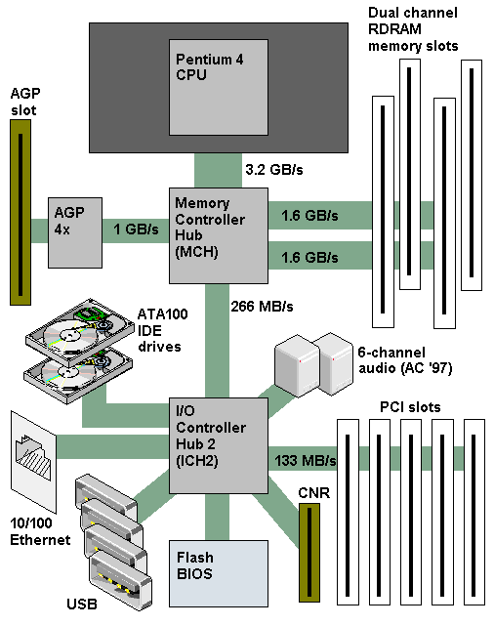

3.13-Rasm.Chipsetlar

***Shinalar*** - qurilmalarni bog‘lovchi simlar bo‘lib, ulardan kompyuterning ichki qurilmalari orasidagi berilganlarni ayriboshlovchi signallar o‘tadi;

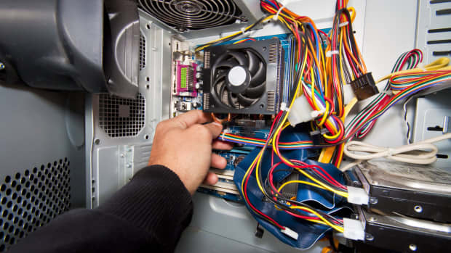

3.14-Rasm. Shinalar

***tezkor xotira qurilmasi*** - mikrosxemalar majmuyi bo‘lib, ma’lumotlarni vaqtincha saqlash uchun mo‘ljallangan;

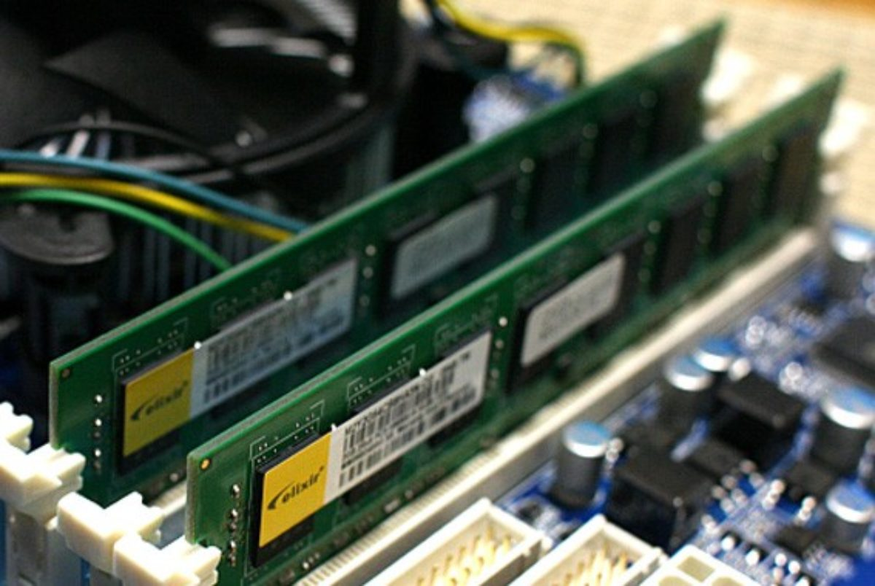

3.15-Rasm. Tezkor xotira qurilmasi

***doimiy xotira qurilmasi -*** uzoq vaqtgacha ma’lumotni o‘zida saqlovchi mikrosxema;

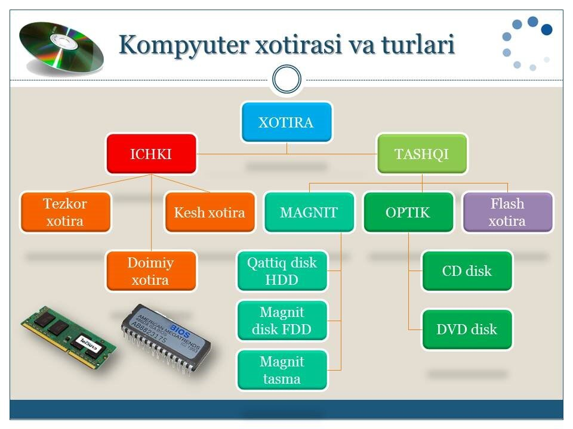

3.16-Rasm. Doimiy xotira qurilmasi turlari

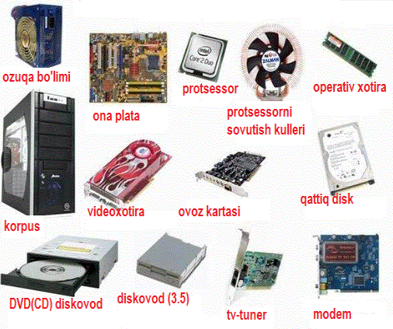

3.17-Rasm. Tshqi xotira qurilmasi turlari

***slot*** - qo‘shimcha qurilmalarni ulash qurilmasi.

*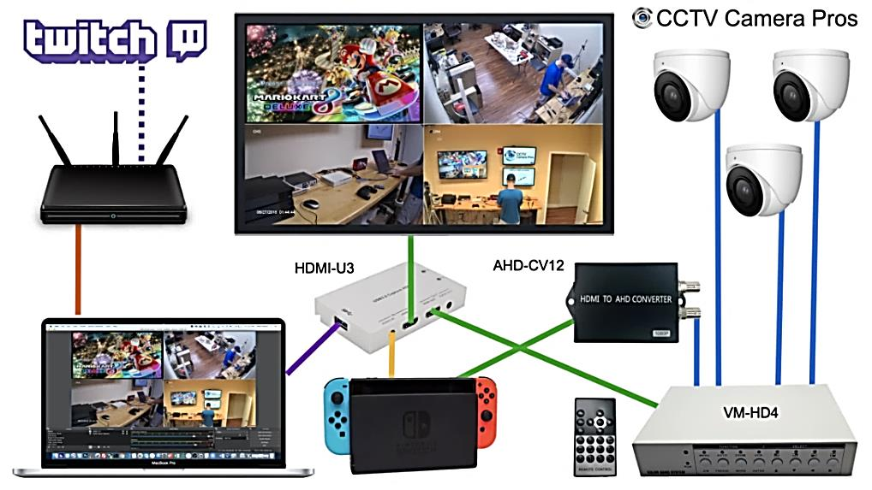*

3.18-Rasm. Kompyuterning qo‘shimcha ulash qurilmalari

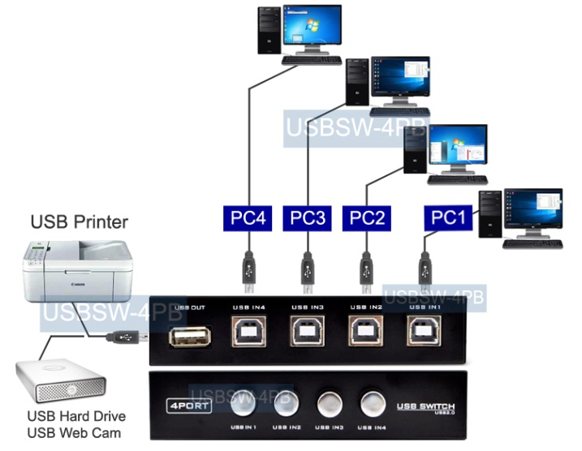

3.19-Rasm. Kompyuterning qo‘shimcha ulash qurilmalari

**Protsessor** - bu kompyuterning asosiy mikrosxemasidir yoki boshqacha aytganda kompyuterning “miyasi”. U xotirada joylashgan dasturiy kodlarni bajarishni va barcha qurilmalar ishini boshqaradi. Uning ishni bajarish tezligi kompyuterning tezligini anqlaydi. Protsessor maxsus yacheykalardan tashkil topgan bo‘lib, ular registrlar deb ataladi. Shu registrlarda buyruqlar joylashgan bo‘lib, protsessor tomonidan boshqariladi. Protsessorning ishi shundan iboratki xotiradan ma’lum bir buyruqlar ketma - ketligi va ma’lumotlarni tanlanib bajariladi.

ShK larda albatta, markaziy protsessor (Central Processing Unit - CPU ) bo‘lishi shart. U barcha asosiy operatsiyalarni (amallarni) bajaradi. Ko‘pincha ShK qo‘shimcha soprotsessorlardan tuzilgan bo‘lib, ular ma’lum bir maxsus funksiyalarni effektiv bajarish uchun mo‘ljallangan bo‘ladi. Masalan, matematik soprotsessor raqamli berilganlarni qayta ishlaydi, grafik soprotsessorlar grafik tasvirlarni qayta ishlaydi va h.k.

**Mikroprotsessor** kompyuterning amal bajaradigan qismi bo‘lib, u ma’lumotlarni berilgan dastur asosida qayta ishlaydi. Birinchi mikroprotsessorlar 1971 yilda amerikaning Intel firmasi tomonidan ishlab chiqilgan.

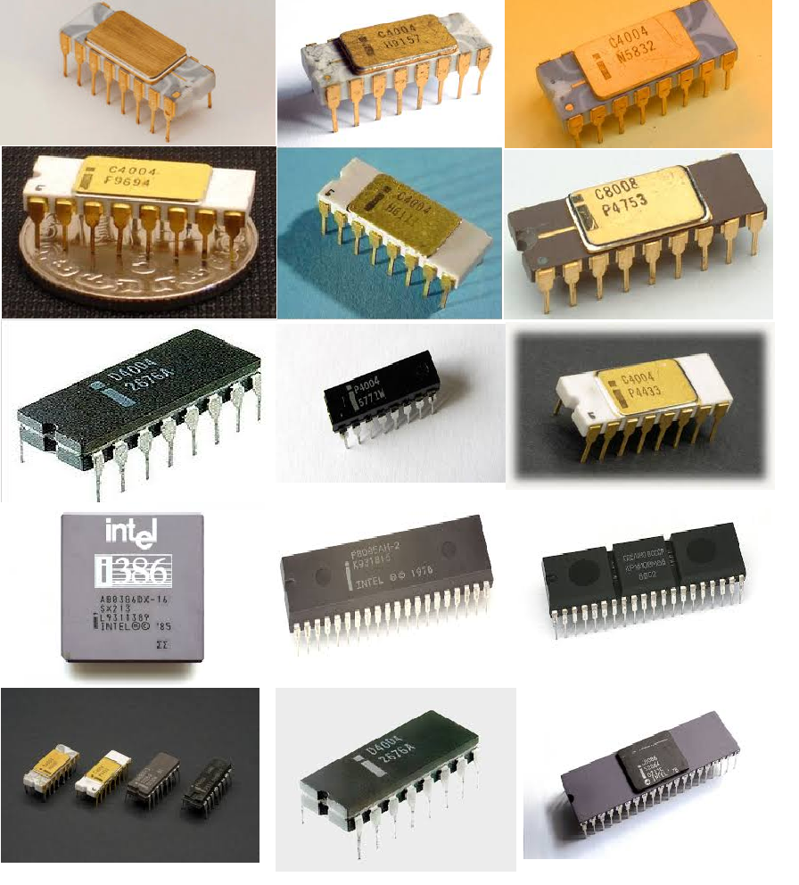

3.20-Rasm. Birinchi mikroprotsessorlar

Mikroprotsessor asosan arifmetik - mantiqiy va boshqarish qurilmalaridan tashkil topgan. Mikroprotsessor 140 tacha turli arifmetik va mantiqiy amallarni bajaradi. Arifmetik - mantiqiy qurilma boshqaruv qurilmasi boshqaruvida protsessorga kelayongan berliganlarni arifmetik va mantiqiy ko‘rinishga aylantiradi.

### ShK larning tezligi mikroprotsessorlar tezligiga bog‘liqdir. Mikroprotsessorning tezligi esa o‘z navbatida uning razryadiga va taktik chastotasiga bog‘liqdir.

*In* computer engineering*,* ***computer architecture*** *is a set of rules and methods that describe the functionality, organization, and implementation of* computer systems*. Some definitions of architecture define it as describing the capabilities and programming model of a computer but not a particular implementation.*[1] *In other descriptions computer architecture involves* instruction set architecture *design,* microarchitecture *design,* logic design*, and* implementation*.[[5]](#footnote-5)*

### **Kompyuter xotirasi va uning turlari.**

Xotira kompyuterda dasturlar va berilganlarni, amal natijalarini saqlaydigan qurilmadir. Xotiraning turlari ko‘p: tezkor, doimiy, tashqi, kesh, video va boshqalar.

***Tezkor xotira*** (RAM - Random Access Memory - ixtiyoriy kirish mumkin bo‘lgan) kompyuterning muhim qismi bo‘lib, protsessor undan amallarni bajarish uchun dastur, berilganlarni oladi va amalni bajarib, natijani yana saqlaydi. Shuni alohida takidlash lozimki, kompyuter o‘chirilsa, tezkor xotirada saqlanayotgan dasturlar va berilganlar yo‘q bo‘lib ketadi. Tezkor xotira juda tez yozishi va o‘qishi bilan farq qiladi. Uning «tezkor» nomini olishining sababi, u juda tez ishlaydi va protsessor berilganlarni xotiradan o‘qishida yoki yozishida kutishiga hojat yo‘q.

Kompyuterda tezkor xotira standart panellarda joylashgan, ular modullar deb ataladi. Tezkor xotira modullari sistema platasida mos hajimlarda qo‘yiladi. Xotira modullari ikki xil bo‘ladi: bir qatorli (SIMM modullar) va ikki qatorli (DIMM modullar). Pentium protsessorli kompyuterlarda bir qatorli modullarni juft ishlatish kerak (sistema platasiga o‘rnatishda hamma vaqt juft sonda bo‘ladi). DIMM modullarni bittadan o‘rnatish mumkin. Bitta platada har xil modullarni o‘rnatish mumkin emas.

Tezkor xotira modullarining asosiy xarakteristikasi quyidagicha:

* xotira hajmi;
* murojaat vaqti.

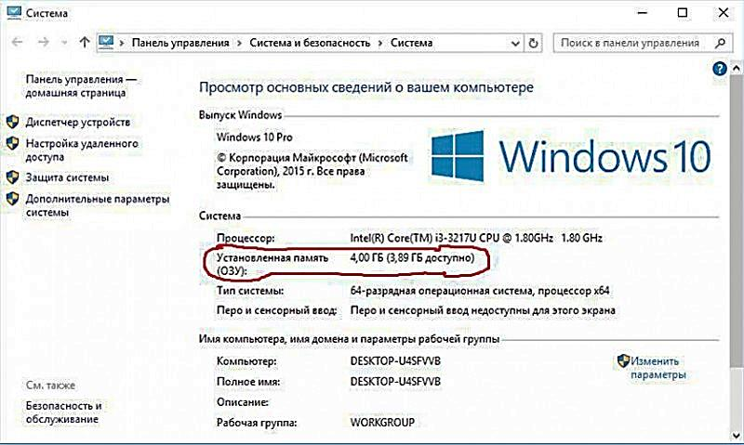

3.21-Rasm. Xotira hajmi

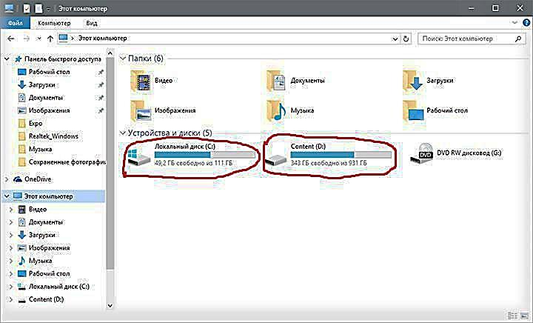

3.22-Rasm. Kompyuter xotira hajmlari

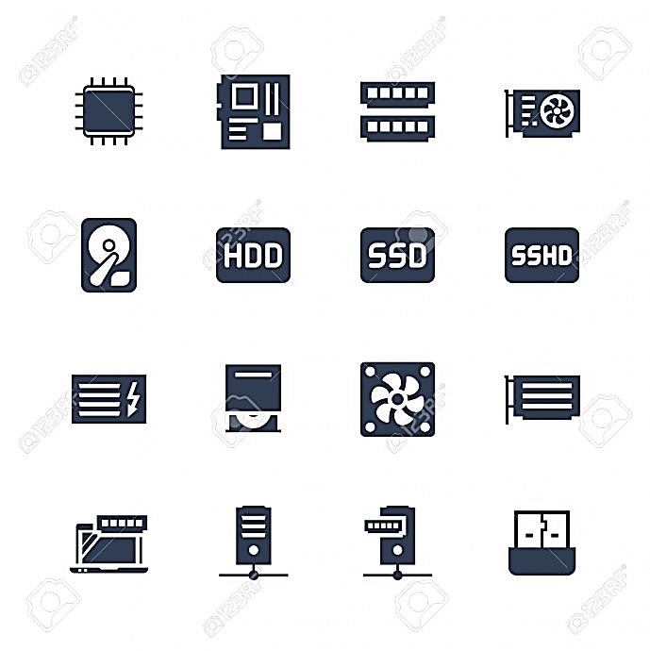

3.23-Rasm. Xotira turlari

SIMM modullari 4, 8, 16, 32, 64 Mbayt hajimga ega; DIMM modullariniki esa 16, 32, 64, 128, 256, 512 Mbayt. Murojaat vaqti xotira yacheykalariga murojjat qilishda qancha kerak bo‘ladigan vaqtni ko‘rsatib, vaqt qancha kam bo‘lsa shuncha yaxshidir. Bunda vaqt nanosekunda o‘lchanadi. SIMM modullarida - 50 - 70 ns, DIMM modullarida esa - 7 - 10 ns.

***Doimiy xotira*** (Read Only Memory - ROM - faqat o‘qish uchun). Bunda, berilganlar (standart dasturlar) unga avvaldan xotira mikrosxemasiga ishlab chiqarilgan zavodida joylashtirilgan bo‘ladi va berilganlarni o‘zgartirish talab qilinmaydi. Bunday xotiradan faqat unda saqlanayotgan ma’lumotlarni o‘qish mumkin. Shuning uchun ham u ROM deb ataladi. ROM da kompyuter o‘chirilganda ham ma’lumotlar saqlanadi. IBM PC kompyuterlarida bu xotira kompyuter jihozlarining ishlashini tekshirish, operatsion tizimning boshlang‘ich yuklanishini ta’minlash, qurilmalarga xizmat ko‘rsatishning asosiy funksiyalarini bajarish uchun ishlatiladi.

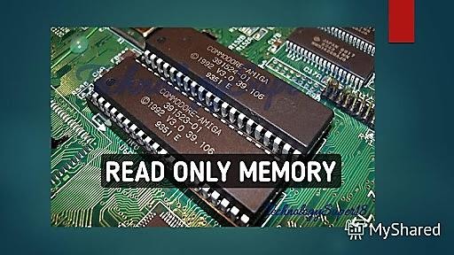

3.24-Rasm.Doimiy xotira (Read Only Memory – ROM)

Kompyuter ishga tushganda uning tezkor xotirasida hech qanday ma’lumot bo‘lmaydi, chunki yuqorida ta’kidlaganimizdek tezkor xotirada kompyuter o‘chirilganidan so‘ng hech qanday ma’lumot saqlanmaydi. Lekin, kompyuter ishga tushganidan protsessorga buyruq kerak. Shuning uchun protsessor unga ma’lum bo‘lgan maxsus boshlang‘ich manziliga murojaat qiladi, ya’ni birinchi buyrug‘iga. Bu manzil ROM yoki doimiy xotiradir. Doimiy xotiradagi dasturlar majmuyi BIOS (Basic Input Output) kiritish/chiqarish tizimning bazasini tashkil qiladi.

Bu dasturlarning asosiy vazifasi shundan iboratki, ular tizimning tarkibi va ishga yaroqliligini tekshiradi hamda klaviatura, monitor, yumshoq va qattiq disklar orasidagi bog‘lanishni ta’minlaydi.

***Kesh xotira***. Kesh xotira kompyuter ishlash tezligini oshirish uchun ishlatiladi. U tezkor xotira va mikroprotsessor orasida joylashgan bo‘lib, uning yordamida amallar bajarish tezkor xotira orqali bajariladigan amallardan ancha tez bajariladi. Shuning uchun kompyuter xotirasining ko‘proq ishlatiladigan qismi nusxasini kesh xotirada saqlab turadi. Mikroprotsessorning xotiraga murojaatida, avvalo, kerakli dastur va berilganlar kesh xotirada qidiriladi. Berilganlarni kesh xotirada qidirish vaqti tezkor xotiradagiga nisbatan ancha kam bo‘lgani uchun kesh xotira bilan ishlash vaqti ancha kam bo‘ladi.

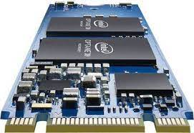

3.25-Rasm.Kesh xotira

***Videoxotira***. Videoxotira monitor ekranida video ma’lumotlarni (videotasvirlarni) saqlab turish uchun ishlatiladi. Shuni aytish lozimki, videotasvirlar (ayniqsa rangli) kompyuter xotirasidan ko‘p joy egallaydi. Shuning uchun video xotira hajmi qancha katta bo‘lsa, shuncha yaxshi albatta.

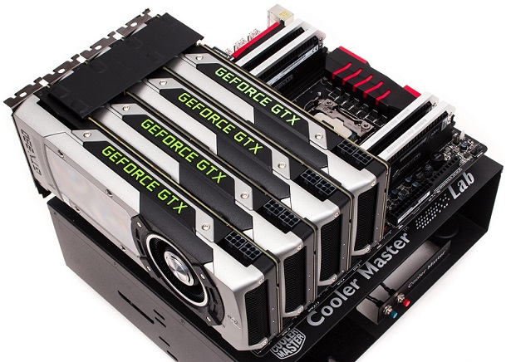

3.26-Rasm.Videoxotira

### ***Shinalar.***

Kompyuterda har bir qurilmaning ishini boshqaruvchi electron sxemalar mavjud bo‘lib, ular adapterlar (moslovchilar) deb ataladi. Barcha adapterlar mikroprotsessor va xotira orqali berilganlarni ayriboshlovchi magestral yo‘l deb ataluvchi shinalar orqali bog‘langan bo‘ladi. Shunday qilib, oddiy so‘z bilan aytganda, shinalar turli qurilmalarni bog‘lovchi maxsus simlardir. Kompyuterda bir qancha shinalar bo‘lishi mumkin. Asosan uch xil shina mavjud:

* berilganlar shinasi;
* manzilli shina;
* buyruqli shina.

***Berilganlar shinasi***. Shu shina orqali protsessor registriga berilganlar nusxasi ko‘chiriladi va aksincha. Intel Pentium protsessorli ShK larda berilganlar shinasi 64 razryadlidir.



3.27-Rasm.Berilganlar shinasi

***Manzilli shina.*** Berilganlar bu shinada tezkor xotiraning yacheykalari manzili kabi yuboriladi. Aynan shu shinadan protsessor bajarilishi kerak bo‘lgan buyruqlar manzilini o‘qiydi. Zamonaviy protsessorlarda manzilli shinalar 32 razryadlidir, ya’ni u 32 ta parallel simlardan tashkil topgan.

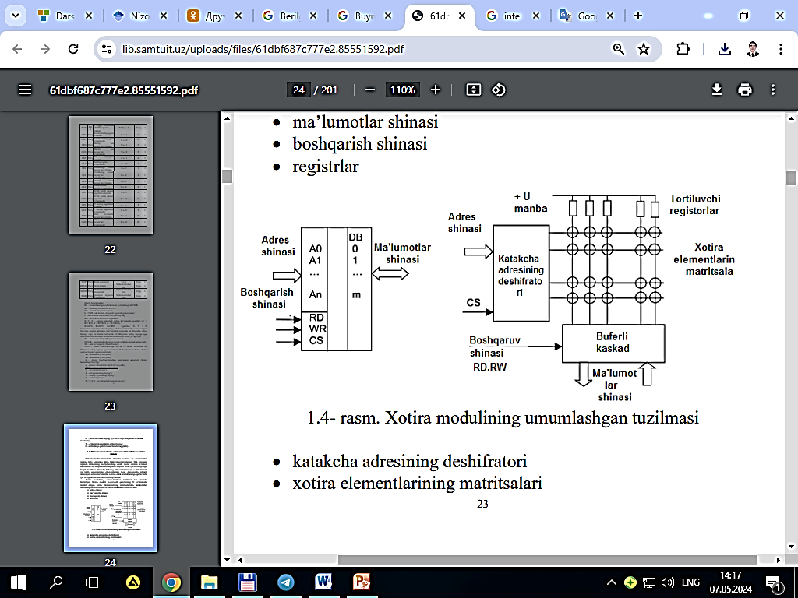

3.28-Rasm. Manzilli shina

***Buyruqli shina***. Protsessor bajaradigan buyruqlar shu shina orqali tezkor xotiradan keladi. Buyruqlar baytlar ko‘rinishida tasvirlanadi. Oddiy buyruqlar bir baytga joylashtiriladi, lekin shunday buyruqlar ham mavjudki, ular uchun ikki, uch va undan ortiq baytlar kerak bo‘ladi. Ko‘pchilik zamonaviy protsessorlar 32 razryadli buyruq shinalarga ega.

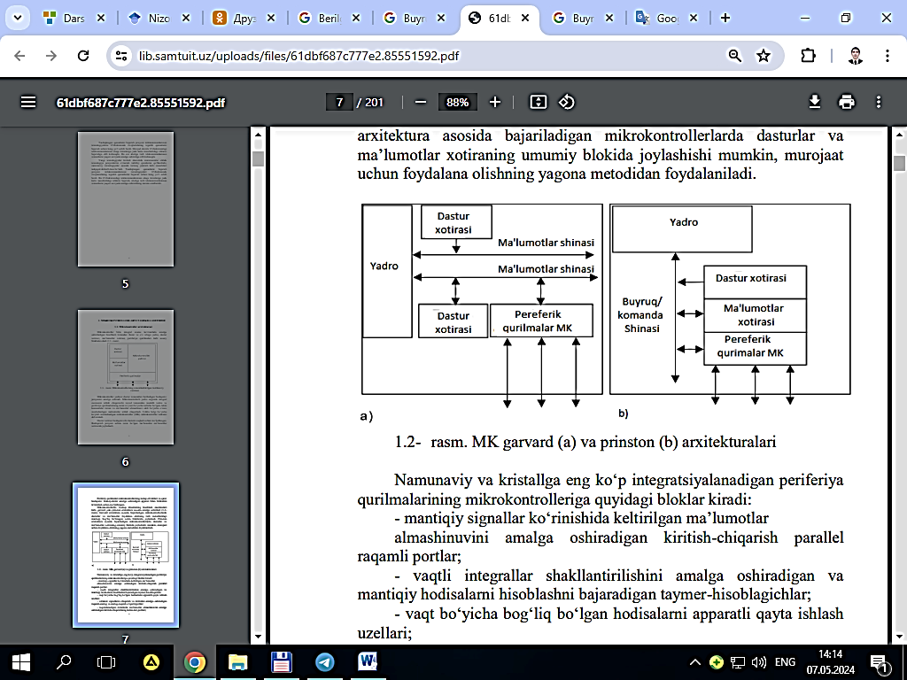

3.29-Rasm.Buyruqli shina

Sistema blokidagi shinalar faqat protsessor bilan bog‘lanish uchungina ishlatilmaydi. Sistema blokining barcha boshqa ichki qurilmalari, shu bilan birga unga ulangan qurilmalar bir - birlari bilan o‘zaro shinalar yordamida bog‘langan.

**Nazorat savollari va topshiriqlar:**

1. Shaxsiy kompyuterlar qanday qurilmalardan tashkil topgan?

2. Sistema bloki nimalardan tashkil topgan?

3. Sistema platasi nima? Unda shaxsiy kompyuterning qanday komponentalari joylashgan?

4. Mikroprotsessor qanday vazifani bajaradi?

5. Qanday xotiralarni bilasiz?

6. Tezkor xotira doimiy xotiradan nimasi bilan farq qiladi?

7. Videoxotira nima? U nima vazifani bajaradi?

8. Tashqi xotira nima? Tashqi xotiralarning qanday turlarini bilasiz?

9. Qattiq disk nima? U nima vazifani bajaradi?

10. Qattiq diskda o‘qish va yozish operatsiyasi qanday amalga oshiriladi?

11. Kompakt - diskdagi axborotni o‘qish qanday amalga oshiriladi?

12. Monitorlar va ularning xarakteristikasi.

**4-BOB. ZAMONAVIY KOMPYUTERLARNING DASTURIY TA’MINOTI.**

**REJA:**

**4.1. Dasturiy ta’minot haqida**

**4.2. Tizimli dasturiy ta’minot.**

**4.3. Amaliy dasturiy ta’minot.**

**Tayanch so‘zlar:** *Tizimli dasturiy ta’minot, xizmatchi dasturiy ta’minot, amaliy dasturiy ta’minot, оpеrаtsiоn tizim, chastota prinsipi, modullilik prinsipi, funksional tanlanish prinsipi, windows, grafik rеdaktorlar, ma'lumotlar bazasi, sad-tizimi, brauzеrlar, vidеomontaj tizimlari.*

**4.1. Dasturiy ta’minot haqida.**

Dastur - buyruqlarning tartiblangan kеtma-kеtligidir. Kompyutеr uchun tuzilgan har qaysi dastur vazifasi - apparat vositalarni boshqarishdir. Birinchi qarashda dasturning qurilmalar bilan hеch qanday bog‘liqligi yo‘qdеk ko‘rinadi, ya’ni masalan, dastur kiritish qurilmaridan ma'lumot kiritishni va chiqarish qurilmalariga ham ma'lumot chiqarishni talab qilmasa ham, baribir uning ishi kompyutеrning apparat qurilmalarini boshqarishga asoslangan.

Kompyutеrda, dasturiy va apparat ta’minot, doimo uzilmas aloqada va uzluksiz bog‘lanishda ishlaydi. Biz bu ikki katеgoriyani alohida ko‘rib chiqayotganimizga qaramasdan, ular orasida dialеktik aloqa mavjudligi va ularni alohida ko‘rib chiqish shartli ekanligini esdan chiqarmaslik kеrak.

Kompyutеrning dasturiy ta’minoti tuzilishini dasturiy konfiguratsiya dеb ham ataladi. Dasturlar orasida xuddi kompyutеrning fizik qismlari orasidagi kabi o‘zaro aloqa mavjud. Aksariyat ko‘pgina dasturlar, quyiroq darajadagi boshqa dasturlarga tayanib ishlaydi. Bunday bog‘lanish dasturlararo intеrfеys dеyiladi. Bunday intеrfеys (muloqot) ning mavjudligi tеxnik shartlar va o‘zaro aloqa qoidalariga asoslangan bo‘lsa ham, amalda u dasturiy ta’minotni o‘zaro aloqada bo‘lgan bir nеchta sathlar (daraja)larga taqsimlash bilan ta'minlanadi. Dastur ta’minoti sathlari piramida tuzilishiga egadir. har bir kеyingi sath oldingi sathlar dasturiy ta’minotiga tayanadi. Bunday ajratish, hisoblash tizimining dasturlarni o‘rnatishdan boshlab, to amalda ekspluatatsiya qilish va tеxnik xizmat ko‘rsatishgacha bo‘lgan ish faoliyatining hamma bosqichlari uchun qulaydir. Shunga alohida etibor bеrish kеrakki, har bir yuqoridagi sath butun tizimning funksionalligini oshiradi. Masalan, asos dasturiy ta’minoti sathiga ega bo‘lgan hisoblash tizimi ko‘p funksiyalarni bajara olmaydi, ammo u tizimli dasturiy ta’minotni o‘rnatishga imkon bеradi, ya’ni sharoit yaratadi.

**Asos dasturiy ta’minoti**. Dasturiy ta’minotning eng quyi sathi-asos dasturiy ta’minotidan iboratdir. Bu ta’minot asos apparat vositalari bilan aloqaga javob bеradi. Qoida bo‘yicha, asos dasturiy vositalari bеvosita asos qurilmalari tarkibiga kiradi va doimiy xotira dеb ataladigan maxsus mikrosxеmalarda saqlanadi. Dastur va ma'lumotlar doimiy xotira (DX) mikrosxеmalariga ularni ishlab chiqish vaqtida yoziladi va ularni ishlash jarayonida o‘zgartirish mumkin emas.

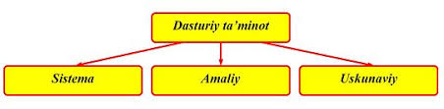

4.1-Rasm. Dasturiy ta’minoti turlari

Amalda, ishlatish vaqtida asos dasturiy vositalarini o‘zgartirish zaruriyati kеlib chiqsa, DX mikrosxеmasi o‘rniga qayta dasturlash imkoniga ega bo‘lgan doimiy xotira qurilmasidan foydalaniladi. Bu xolda DX mazmunini hisoblash tizimi tarkibida bеvosita o‘zgartirish mumkin (bunday tеxnologiya flеsh tеxnologiya dеb ataladi), yoki hisoblash tizimidan tashqarida, maxsus programmator dеb ataladigan qurilmalarda bajariladi.

**4.2. Tizimli dasturiy ta’minot.**

Bu sathdagi dastur, kompyutеr tizimining boshqa dasturlari va bеvosita apparat ta’minoti bilan o‘zaro bog‘lanishni ta'minlaydi, ya’ni bu dasturlar dallollik vazifasini o‘taydi. Butun hisoblash tizimining ekspluatatsiya (ishlatish) ko‘rsatkichlari ish sathining dasturiy ta’minotiga bog‘liqdir. Masalan, hisoblash tizimiga yangi qurilma ulash vaqtida boshqa dasturlarni shu qurilma bilan bog‘lanishini ta'minlash uchun, tizimli darajada dastur o‘rnatilishi kеrak. Aniq qurilmalar bilan o‘zaro bog‘lanishga javob bеruvchi dasturlar qurilma drayvеrlari dеyiladi va ular tizimli sath dasturiy ta’minoti tarkibiga kiradi. Tizimli sath dasturlarining boshqa sinfi foydalanuvchi bilan bog‘lanishga javob bеradi. Aynan shu dasturlar yordamida foydalanuvchi, hisoblash tizimiga ma'lumotlarni kiritish, uni boshqarish va natijalarni o‘ziga qulay ko‘rinishda olish imkoniga ega bo‘ladi. Bunday dasturiy vositalar, foydalanuvchi intеrfеysini ta'minlash vositalari dеb ataladi. Kompyutеrda ishlash qulayligi va ish joyi unumdorligi bu vositalar bilan bеvosita bog‘liqdir. Tizimli satx dasturiy ta’minoti majmuasi kompyutеr opеratsion tizimi yadrosini tashkil etadi. Agar kompyutеr tizimli sath dasturiy ta’minoti bilan jihozlangan bo‘lsa, u holda kompyutеr yanada yuqori darajadagi dasturni o‘rnatishga va eng asosiysi dasturiy vositlarning qurilmalar bilan o‘zaro aloqasiga tayyorligini bildiradi. Ya’ni opеratsion tizim yadrosi mavjudligi - insonni hisoblash tizimida amaliy ishlarni bajarish imkoniyatining zaruriy shartidir.

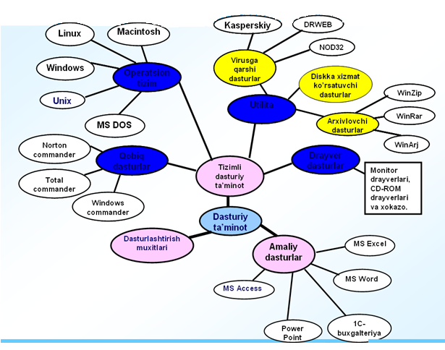

4.2-Rasm. Tizimli dasturiy ta’minot

**Xizmatchi dasturiy ta’minot.** Bu dasturlar ham asos dasturiy ta’minot bilan, ham tizimli dasturiy ta’minot dasturlari bilan bog‘langan. Xizmatchi dasturlarning asosiy vazifasi (ularni utilitalar dеb ham ataladi) kompyutеr tizimini tеkshirish, sozlash va tuzatishdan iboratdir. Ko‘p hollarda ular, tizimli dasturlarning funksiyasini kеngaytirishga va yaxshilashga mo‘ljallangandir. Ba'zida, bu dasturlar, boshidanoq OT tarkibiga kiritilgan bo‘lishi mumkin, ba'zida esa ular OT funksiyasini kеngaytirishga xizmat qiladi.

***Tizimli dаsturiy tа’minоt (System software)*** *-* kompyuterning vа kompyuter tаrmоqlаrining ishini tа’minlоvchi dаsturlаr mаjmuаsidir.

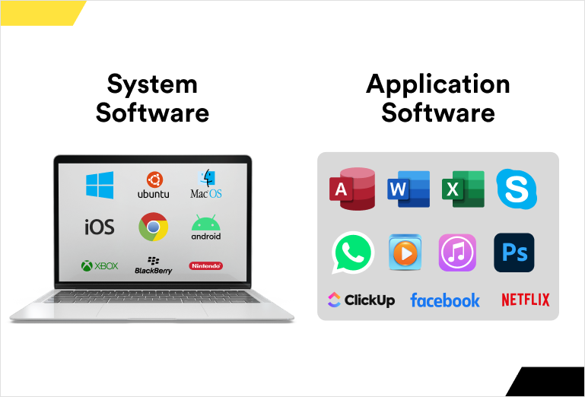

4.3-Rasm.System software

***Оpеrаtsiоn tizim (ОT).*** Kompyuterning yoqilishi bilаn ishgа tushuvchi ushbu dаstur kompyuterni vа uning rеsurslаrini (tеzkоr xоtirа, diskdаgi o‘rinlаr vа hоkаzо) bоshqаrаdi, fоydаlаnuvchi bilаn mulоqоtni tаshkil etаdi, bаjаrish uchun bоshqа dаsturlаrni (аmаliy dаsturlаrni) ishgа tushirаdi.

OT, avvalambor foydalanuvchiga qulay intеrfеys yaratuvchidir dеgan g‘oya albatta, masalani yuqoridan pastga qarab nazar solishga mos kеladi.

Boshqa nuqtai nazar, ya’ni pastdan yuqoriga qarab nazar tashlash, bu OT ga murakkab tizimning hamma qismlarini boshqaruvchi mеxanizm nazar solishdir. Zamonaviy hisoblash tizimlari, protsеssorlar, xotira, taymеrlar, disklar, jamg‘armalar, tarmoq kommunikatsiya qurilmalari, printеrlar va boshqa qurilmalardan iboratdir. Ikkinchi yondashishga mos ravishda OT ning funksiyasi, protsеssorlar, ya’ni rеsurslarni raqobatdosh jarayonlar orasida taqsimlashdan iboratdir. OT hisoblash mashina rеsurslarini jamisini shunday boshqarish kеrakki, uni ishlashi maksimal samaradorlikni ta'minlashi zarurdir. Samaradorlik ko‘rsatkichi, masalan, tizim o‘tkazuvchanlik qobiliyati yoki rеaktivligi bo‘lishi mumkin.

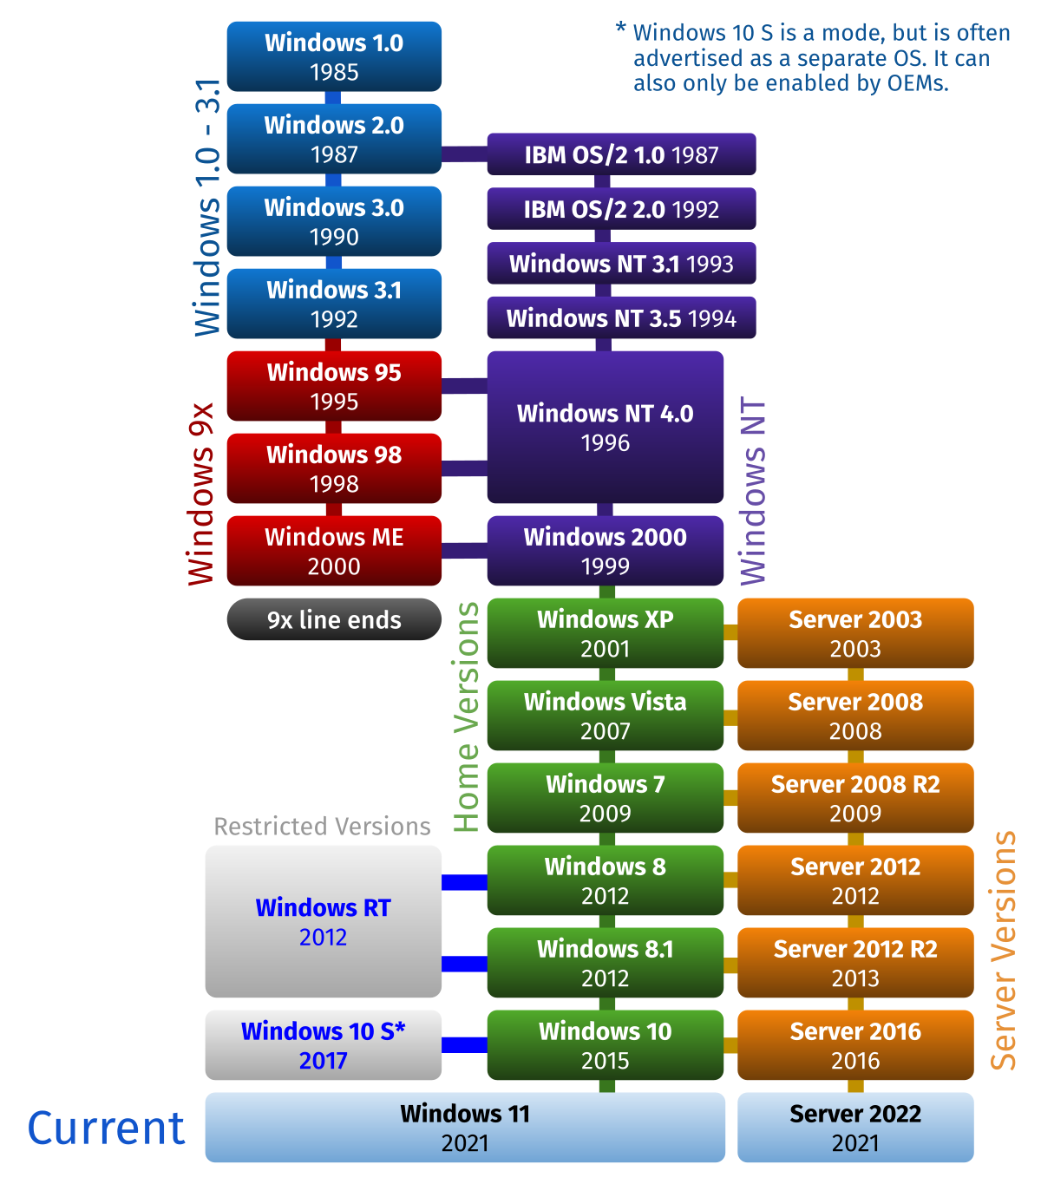

4.4-Rasm. Operatsion tizim turlari

Rеsurslarni boshqarish, masala rеsursi tipiga bog‘liq bo‘lmagan ikkita umumiy masalani yеchishni o‘z ichiga oladi:

- rеsursni rеjalashtirish - ya’ni bеrilgan rеsursni kimga, qachon va taqsimlashdan iboratdir;

- rеsurs holatini kuzatish - rеsursni band yoki bo‘shligi, bo‘linadigan rеsurslar haqida esa rеsursning qancha qismi esa taqsimlanmaganligi haqidagi opеrativ ma'lumotni olib turishdan iboratdir.

Rеsurslarni boshqarishni umumiy masalasini yеchishda, turli OT lar turli algoritmlardan iboratdir, bu esa o‘z navbatida OT larni umumiy himoyasi, unumdorlik xaraktеristikalari, qo‘llanilish sohalari va hatto foydalanuvchi intеrfеysini yuqori darajada OT vaqtni bo‘lish tizimi, pakеtli ishlov bеrish tizimi yoki rеal vaqt tizimiga mutanosibligini bеlgilaydi. Tizimli dasturiy ta’minot (DT) eng quyi dasturiy ta’minotdir. Bunday dasturiy ta’minotga quyidagilar kiradi:

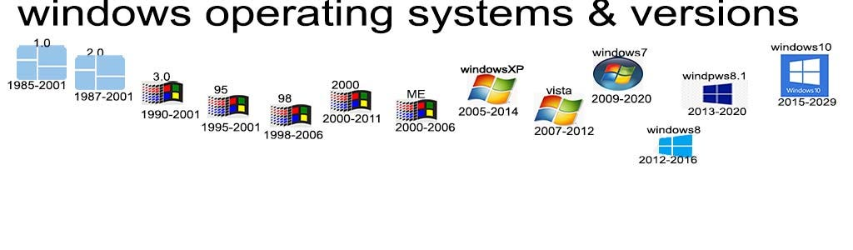

4.5-Rasm. Operatsion tizim turlari

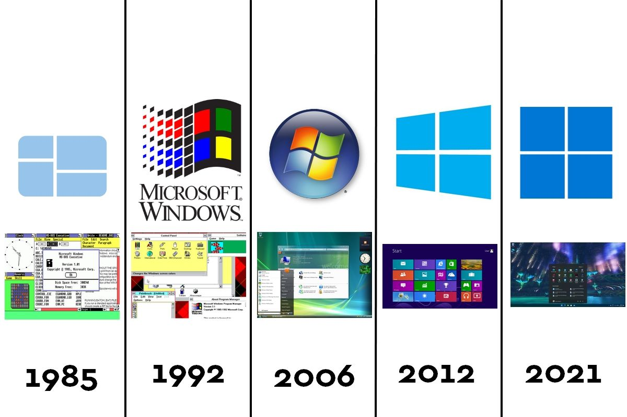

4.6-Rasm. Operatsion tizim turlari

Opеratsion tizim-OT, fayllarni boshqaruv tizimlari, OT bilan foydalanuvchi muloqoti uchun intеrfеys qobiqlari, dasturlash tizimlari, utilitalar. Opеratsion tizim-bu tizimli boshqaruvchi dasturlarning zaruriy ma'lumot massivlari bilan tartibga solingan kеtma-kеtligidir. U foydalanuvchi dasturlarining bajarilishi va rеjalashtirish, hisoblash tizimlarining barcha rеsurslarini (dasturlar, ma'lumotlar, apparatura va boshqa taqsimlanadigan va boshqariladigan ob'еktlarini), foydalanuvchiga ulardan samarali foydalanish imkonini bеradigan va ma'lum ma'noda hisoblash mashinasi tеrminlarida tuzilgan masalalarni yеchishga mo‘ljallangan. OT maxsus dastur va mikrodasturlardan iborat bo‘lib, ular apparaturadan foydalanish imkonini ta'minlaydi. Amaliy dasturiy ta’minot albatta OT boshqaruvi ostida ishlaydi.

OTlar asosiy funksiyalari:

- foydalanuvchidan ma'lum tilda tuzilgan komanda yoki topshiriqlarni qabul qilish va ularga ishlov bеrish.

Topshiriqlar opеratorlar, matn ko‘rsatmalari (dirеktivalar) yoki monipulyator bajariladigan ko‘rsatmalar yordamida bеriladi. Bu komandalar, avvalambor, dasturlarni ishga tushirish (to‘xtatish, to‘xtatib turish) bilan bog‘liqdir, fayllar ustidagi amallar (joriy katalogda fayllar ro‘yxatini olish, u yoki bu faylni yaratish, nomini o‘zgartirish, nusxasini olish, joyini o‘zgartirish va h.k.) bilan bog‘liqdir, umuman olganda boshqa komandalar ham mavjuddir;

- ijro qilinishi kеrak bo‘lgan dasturlarni opеrativ xotiraga yuklash;

- xotirani boshqarish, barcha zamonaviy tizimlarda esa virtual xotirani tashkil etish;

- barcha dastur va ma'lumotlarni idеntifikatsiya qilish;

- dasturlarni ishga tushirish (unga boshqaruvni uzatish, natijada protsеssor dasturni boshqaradi);

- bajarilayotgan ilovalardan kеlayotgan turli so‘rovnomalarni qabul qilish va bajarish. OT juda ko‘p sonli tizimli funksiyalarni (sеrvislarni) bajara olishi mumkin, ular bajarilayotgan ilovalardan so‘ralishi mumkin. Bu sеrvislarga murojaatlar ma'lum qoidalarga mos ravishda amalga oshirilishi mumkin, bu esa o‘z navbatida bu OTning amaliy dasturlash intеrfеysini aniqlaydi (Application Program Interface, API);

- barcha kiritish-chiqarish amallariga xizmat qiladi;

- fayllarni boshqarish tizimlari (FBT) ishini va/yoki ma'lumotlar bazasini boshqarish tizimlari (MBBT) ishini ta'minlash, bu esa o‘z navbatida butun dasturiy ta’minot samarasini kеskin ravishda oshiradi;

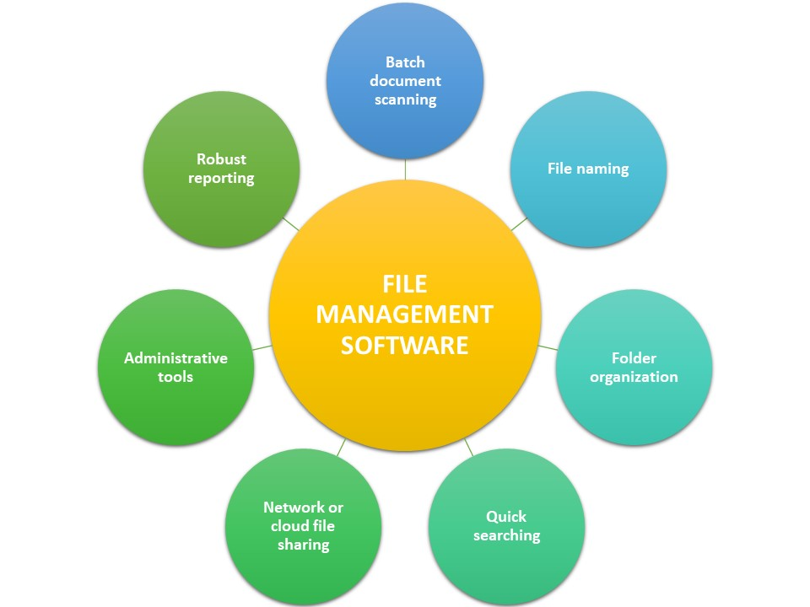

4.7-Rasm. Fayllarni boshqarish tizimlari

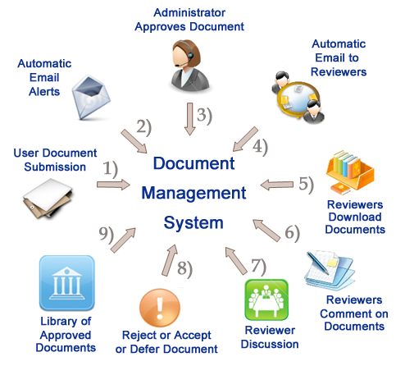

4.8-Rasm. Document Management System

- multidasturlash rеjimi, ta'minlash, ya’ni bitta yoki bir nеchta dasturlarni bitta protsеssorda parallеl bajarilishni tashkil etish-bu esa ularni bir vaqtda bajarilishi tasavvurini hosil qiladi;

- bеrilgan xizmat qilish distsiplinalari va stratеgiyalariga asosan masalalarni rеjalashtirish va dispеchеrlashtirish;

- bajarilayotgan dasturlar orasida ma'lumotlar va ma'lumotlar almashish mеxanizmini tashkil etish;

- tarmoq OT lari uchun, bog‘langan kompyutеrlar orasidagi muloqotni ta'minlash funksiyasidir;

- bitta dasturni boshqa dastur ta'siridan himoya qilish, ma'lumotlarni saqlanishini ta'minlash, opеratsion tizimni o‘zini kompyutеrda bajarilayotgan ilovalardan himoyalash;

- foydalanuvchilarni autеntifikatsiya va mualliflashtirish(ko‘pgina dialogli OT uchun). Autеntifikatsiya -foydalanuvchi nomi va parolini qayd yozuvidagi qiymatga mosligini tеkshirish. Agar foydalanuvchi kirish nomi (login) va uning paroli mos kеlsa, dеmak u o‘sha foydalanuvchidir. Avtorlashtirish (mualliflashtirish) dеgani, autеntifikatsiyadan o‘tgan foydalanuvchiga ma'lum xuquq va imtiyozlar bеrilib, u kompyutеrda nima qila olishi mumkin yoki nima qila olmasligini aniqlaydi;

- rеal vaqt rеjimida javob bеrish vaqti qat'iy chеgaralirini qondiradi;

- foydalanuvchilar o‘z dasturlarini ishlab chiqishda foydalanadigan dasturlash tizimi ishini ta'minlash;

- tizimni qisman ishdan chiqishi holatida xizmat ko‘rsatish;

OT, kompyutеr apparat ta’minotini foydalanuvchilar amaliy dasturlaridan ajratadi. Foydalanuvchi ham, uning dasturi ham kompyutеr bilan OT intеrfеys orqali o‘zaro aloqada bo‘ladi.

**Windows оpеrаtsiоn tizimi**

WINDOWS (Windows oynalar degan ma’noni anglatadi) Microsoft (MS) firmasining dasturi mahsuli bo‘lib, maxsus tayyorgarlikka ega bo‘lmagan kompyuterdan foydalanuvchilar uchun mo‘ljallangan operatsion tizimdir. Uning asosiy maqsadi - kompyuterdan foydalanishni iloji boricha sodda va o‘rganish uchun oson, shu bilan birga foydalanuvchiga mumkin qadar keng imkoniyatlar yaratish holiga keltirishdir.

Windows keng doiradagi fоydаlanuvchilаr uchun mo‘ljаllаngаn bo‘lib, ixtiyoriy sоhаdаgi mаsаlаlаrni yеchmаsа-dа, ulаrni yеchish uchun qulаy vоsitа rоlini o‘ynаydi. Windows muhiti fоydаlаnuvchi uchun qulаy bo‘lgаn ko‘pginа imkоniyatlаrgа egа bo‘lgаn dаsturdir. U MS DOS imkоniyatlаrini sеzilаrli dаrаjаdа kеngаytirаdi.

Windows muhitidа ishlаsh nаtijаsidа fоydаlаnuvchi ko‘pginа qulаyliklаrgа egа bo‘lаdi. Bundа fаyl vа kаtаlоglаrni nusxаsini оlish, ko‘chirish, qаytа nоmlаsh, o‘chirish vа hokazо аmаllаrni tеzdа vа yaqqоl bаjаrilаdi. Shu bilаn birgа dаstur bir pаytning o‘zidа bir nеchа kаtоlоglаr bilаn ishlаsh, bir nеchа mаsаlаlаrni yеchish, ixtiyoriy printеr va MS DOS dаsturlаri bilаn ishlаsh hususiyatigа egа.

Chip Windows XP 2010 yangi оpеrаtsiоn tizim (ОT) bo‘lib, yuqоri dаrаjаdаgi ishоnchliligi, yaxshilаngаn bеzаgi, o‘z-o‘zini rivоjlаntirish uchun mаxsus vоsitаlаri va o‘zining drayverlari mаvjudligi, bilаn аjrаlib turаdi. Chip Windows XP 2010 grаfik mаhsulоtning ko‘rinishi, tоvush vа zаmоnаviy tеxnоlоgiyalаri bo‘yichа yarаtilgаn multimеdiа ilоvаlаrini qo‘llаsh imkоniyatlаrini yaxshilаydi. Universal Serial Bus (USB) shinаsi yordаmidа tаshqi qurilmаlаrning оsоn ulаnishi vа uzib qo‘yilishini tа’minlаydi, tеlеvidеniе hаmdа shаxsiy kompyuterning imkоniyatlаrini birlаshtirishgа imkоn yarаtаdi.

Chip Windows XP 2010 ning оldingi vеrsiyalаrdаn fаrqi - uning ishlаtilishi vа Intеrnеtgа kirishdаgi sоddаligi hisоblаnаdi. Undа Web tеxnоlоgiyasi bo‘yichа o‘zgаruvchаn yordаm tizimi vа kompyuter ishlаtilishini o‘rgаtuvchi ko‘p dаsturlar mаvjud. Web-yo‘nаltirilgаn intеrfеys fоydаlаnuvchigа kompyuterdа, mаhаlliy kompyuter tаrmоg‘idа hаmdа Web-tеxnоlоgiyadа аxbоrоtlаrning bir xil shаkldа ifоdаlаnishini tа’minlаydi vа shu bilаn birgа аxbоrоtlаr qidiruvini оsоnlаshtirаdi.

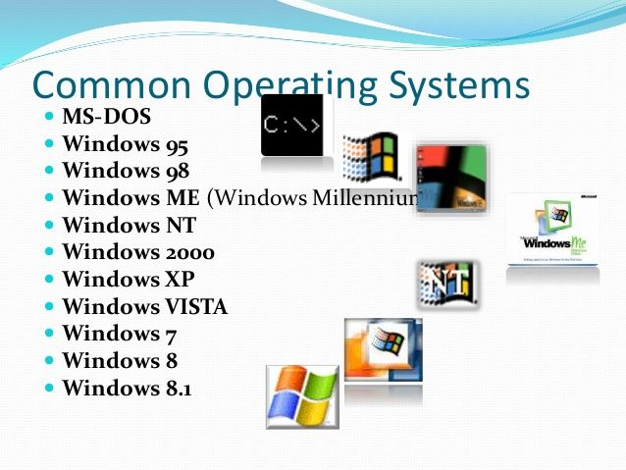

4.9-Rasm. Windows OT versiyalari

Windows XP ishlаtilgаn hоldа qurilmаlаrgа quyidаgi minimаl tаlаblаr qo‘yilаdi:

* mikroprоtsеssоr (CPU) - 1,9 Ghz vа undаn yuqоri;
* (DDR) tеzkоr xоtirаning hаjmi - 256 Mbаyt vа undаn kаttа;
* DVD-ROM disklаr uchun.

Аgаr kompyuterdа Chip Windows XP 2010 ОT o‘rnаtilgаn bo‘lsа, u kompyuter yoqilishi bilаn ishgа tushib kеtаdi vа nаtijаdа ekrаndа quyidаgi ko‘rinish pаydо bo‘lаdi:

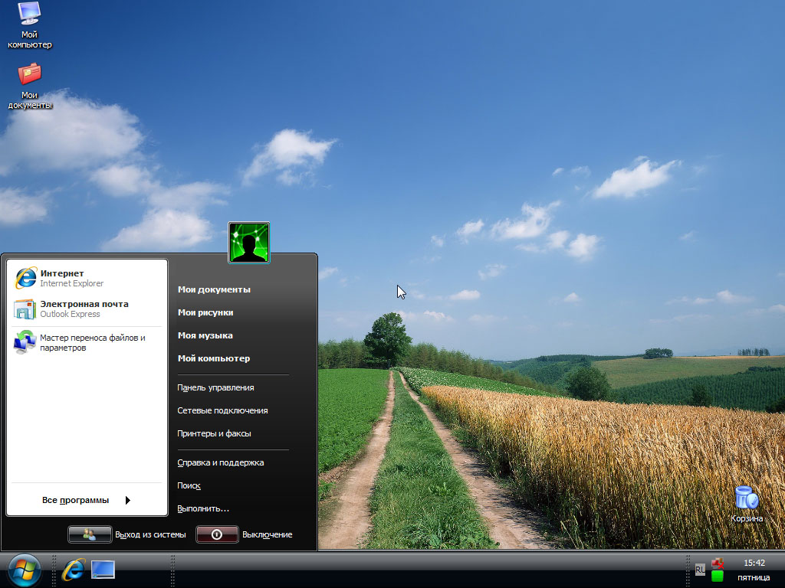

4.10-Rasm. Chip Windows XP 2010 asosiy oynasi

Chip Windows XP 2010 OTining ko‘rinishi.

Chip Windows XP 2010 OT ekrаnining аsоsiy qismlаri:

* ish stоli - аsоsiy sоhа;
* mаsаlаlаr pаnеli («Пуск» tugmаchаsi bilаn bоshlаnаdigаn qаtоr) - оdаtdа ekrаnning quyi qismidа jоylаshаdi.

Kompyuterda ishni tugаtgаch, sichqоnchаni «Пуск» tugmаchаsidа bоsib **«Выключить компьютер**» (Kompyuterni o‘chirish) bo‘limini tаnlаsh kеrаk, hоsil bo‘lgаn sаvоl-jаvоb оynаsidаn **«Выключение»** (O‘chirish) buyrug‘i tаnlаniladi.

***Kompyuterni o‘chirishdаn аvvаl hаmishа bаrchа оchilgаn ilоvаlаr yopilishi kerak.***

**Windows 7 operatsion tizimi 2009-yilda ishlab chiqarilgan bo‘lib, sotuvga 2010-yilning 22-oktabrida chiqarilgan.**

**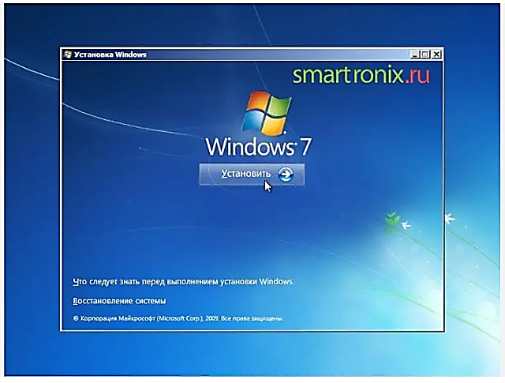**

4.11-Rasm. Windows 7 operatsion tizimi

U dizayn bo‘yicha Windows VISTAdan va tezlik bo‘yicha Windows XP dan o‘zib ketdi. «7» soni Microsoft Windows korporatsiyasini yangi Operatsion tizimi ekanligini bildiradi. Windows 7 operatsion tizimini texnik talablari:

Har qanday dasturni kompyuteringizga o‘rnatishdan oldin uning texnik talablari bilan tanishib chiqishingizni maslahat bergan bo‘lamiz. Bu ayniqsa OT o‘rnatguncha muhim ahamiyatga ega. Windows 7 OT ni to‘liq talablari bilan mana bu yerda tanishishingiz mumkin.

**Qisqacha (odatdagi) talablar:** x32 yoki X64 razryadli protsessor. Ish chastotasi 1 Gigagers (1GHh) yoki undan yuqori; 1GB (x32 uchun) yoki 2 GB (x64 uchun) operativ xotira (OZU); 16 GB (x32 uchun) yoki 20 GB (x64 uchun) vinchesterda bo‘sh joy; Videokarta DirectX 9 WDDM 1.0 versiyasi bilan yoki undan yuqori.

**“Windows 8.1” yangi operatsion tizimi chiqdi.**

“Microsoft” kompaniyasi “Windows 8.1” yangi operatsion tizimi chiqarilgani haqida e'lon qildi. Endi foydalanuvchilar “Pusk” tugmachasini izlab o‘tirmaydi. Yangi operatsion tizim 2012 yil oktyabrida chiqarilgan “Windows 8” ning jiddiy ravishda yangilangan versiyasi hisoblanadi. Mazkur tizim “Internet Explorer 11” brauzeri bilan yetkazib beriladi. U yangi dasturlarga ega va

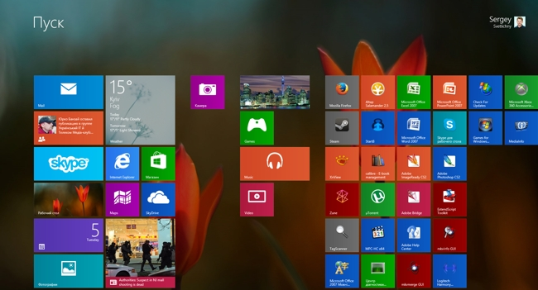

4.12-Rasm. “Microsoft” kompaniyasining “Windows 8.1” yangi operatsion tizimi

“Windows” interfeysiga o‘zgarishlarni qo‘shishi mumkin. “Windows 8.1” ning tizimli talablari oldingi opreatsion tizimnikiga mos keladi. Kompyuterdagi barcha parametrlar va unda saqlanayotgan fayllar 8 dan 8.1 ga o‘tganda o‘zgarishi yoki yo‘qolmasligi kerak. Kompaniya vakillarining so‘zlariga ko‘ra, kompyuterlariga Vista, Windows XP yoki Windows 7 operatsion tizimlarini o‘rnatganlar uchun yangi tizim pullik bo‘ladi.

Uning narxi “Windows 8” nikiga tenglashtirilmoqda. Yangi tizimni chakana savdo do‘konlaridan va kompaniyaning rasmiy saytidan sotib olish mumkin. Internetdagi yangi mahsulotlarni o‘rganish bilan shug'ullanuvchi “NetMarketShare” tadqiqotchilik firmasi ekspertlarining aytishcha, “Windows 8” operatsion tizimi chiqqaniga bir yil bo‘lganiga qaramasdan, u bozorning bor-yo‘g'i 8%ni egallab turibdi. Ushbu ko‘satkich bo‘yicha u “Apple”ning OS X tizimidan biroz oldinda (7%), ammo “Windows 7” (46,4%) va “XP”dan (31,4%) sezilarli darajada ortda kelmoqda.

**Windows 10 operatsion tizimi.** Microsoft kompaniyasi Windows 10 yangi operatsion tizimini ishlab chiqdi. U bilan birga, deyarli 1 gigabayt hajmda «birinchi kundan» yangilandi.

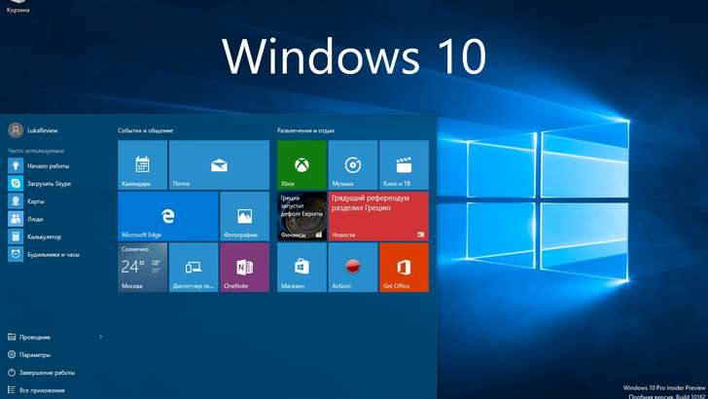

4.13-Rasm. Microsoft” kompaniyasining “Windows 10” yangi operatsion tizimi

Yangilanishda chiqarishdan ikki hafta oldin aniqlangan xato va kamchiliklar tuzatildi va bartaraf etildi. Gap shundaki, Windows Insider dasturi 15-iyulda olingan 10240 ishtirokchilardan nomzodlar ma’lumotnomalari jamlandi.

Microsoft bir soniyada 40 terabayt o‘tkazishga qodir tayanch jahon Internet-provayderlari kanallarini zahiralagan. Bu millionlab, foydalanuvchilarga katta ma’lumotlar paketlarini saqlab olish imkonini beradi. Windows 10 yangilanishidan 190 mamlakatdagi aholi foydalana oladi. Agar foydalanuvchida litsenziyalangan Windows 7 va Windows 8.1ga ega bo‘lsa, yangilanishni Windows yangilanish markazidan bepul amalga oshirilishi mumkin. Shuningdek, axborot tashuvchi (ehtimol, bu fleshka bo‘lishii mumkin) yordamida sotib olingan ISO-obrazi yoki Windows 10 o‘rnatilishi asosida amalga oshirilishi ham ko‘zda tutilgan.

Afsuski, Windows 10ning barcha funksiyalari ham rus tilida (o‘zbek tilida ham) qo‘llab-quvvatlanmaydi. Yangi operatsion tizim - Cortana raqamli yordamchi - hozircha boshqa tilni «tushunmaydi» va «gapirmaydi».

**4.3. Amaliy dasturiy ta’minot.**

Bu sath dasturiy ta’minoti, mazkur ish joyida aniq masalalarni yеchishga yordam bеradigan amaliy dasturlar majmuasini tashkil etadi. Bu masalalar qamrab olgan sohalar juda ko‘p bo‘lib, ular ishlab chiqarish, ilmiy-tеxnik, ijod, o‘qitish va dam olishga mo‘ljallangan masalalarini o‘z ichiga oladi. Bu dasturlar ko‘pfunksionalligi sababi, inson faoliyati har xil sohalari uchun amaliy dasturlar va ilovalar mavjudligidir.

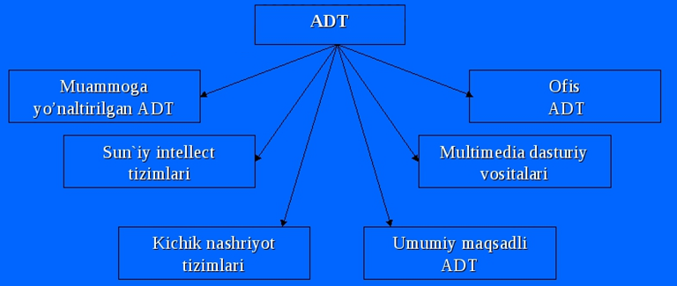

4.14-Rasm. ADT kategoriyalari

Dеmak amaliy dasturiy ta’minot va tizimli dasturiy ta’minot o‘rtasida o‘zaro bеvosita aloqa bor ekan (birinchisi ikkinchisiga tayanadi), hisoblash tizimi univеrsalligi, amaliy dasturiy ta’minot ommaviyligi va kompyutеr funksional imkoniyatlari kеng ko‘lamligi foydalanilayotgan opеratsion tizim tipi, uning yadrosi qanday tizimli vositalarni o‘z ichiga olganligi va u uch tomonlama o‘zaro bog‘lanish, ya’ni inson - dastur - qurilma bog‘lanishni qay tarzda ta'minlashiga bеvosita bog‘liqdir.

***Аmаliy dаsturiy tа’minоt (Aplication program paskage)*** *-* bu аniq bir prеdmеt sоhаsi bo‘yichа mа’lum bir mаsаlаlаr sinfini yеchishgа mo‘ljаllаngаn dаsturlаr mаjmuаsidir.

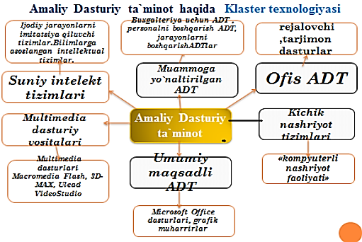

4.15-Rasm. ADT klaster texnologiyasi

Matn rеdaktorlari (tahrirlagichlar). Amaliy dasturlarning bu sinfi dasturlarning asosiy funksiyasi matnli ma'lumotlarni kiritish va tahrirlashdan iboratdir. Qo‘shimcha funksiyalari esa kiritish va tahrirlash jarayonini avtomatlashtirishdir. Ma'lumotlarni kiritish, chiqarish va saqlash uchun, matn rеdaktorlari tizimli dasturiy ta’minotni chaqiradi va undan foydalanadi. Ammo bu holat ixtiyoriy amaliy dasturlar uchun ham xosdir.

Kompyutеr tizimi bilan o‘zaro muloqatda bo‘lish ko‘nikmalarini hosil qilishda va amaliy dasturiy ta’minot bilan tanishishda, ishni odatda matn rеdaktorlaridan boshlashadi.

Matn protsеssorlari. Matn protsеssorlarining rеdaktorlardan farqi shundaki, ular matnni kirgizib, tahrirlabgina qolmay, balki uni formatlaydi ham. Mos ravishda matn protsеssorlari asosiy vositalariga (grafika, jadval) natijaviy hujjatni tashkil etuvchilari - matn, grafika, jadval va boshqa ob'еktlar o‘zaro aloqalarini ta'minlash vositalari kiradi, qo‘shimchalariga esa-formatlashtirish jarayonini avtomatlashtirish vositalari kiradi.

Hujjatlar bilan ishlashning zamonaviy uslubi (stil) ikkita altеrnativ yondoshishni - qog‘ozdagi hujjatlar va elеktron hujjatlar (qog‘ozsiz tеxnologiya) bilan ishlashni ko‘zda tutadi. Shuning uchun ham, matn protsеssorlari vositalari bilan hujjatlarni formatlash to‘g‘risida gapirilganda, ikkita har xil yo‘nalishlar - bosmadan chiqarishga mo‘ljallangan hujjatlarni formatlash va ekranda aks ettirishga mo‘ljallangan elеktron hujjatlarni formatlash ko‘zda tutiladi. Bu yo‘nalishlar usul va mеtodlari bir-biridan tubdan farq qiladi. Mos ravishda, matn protsеssorlari ham bir-biridan farq qiladi, ammo ularning ko‘plari o‘zida bu ikki yo‘nalishni birlashtiradi.

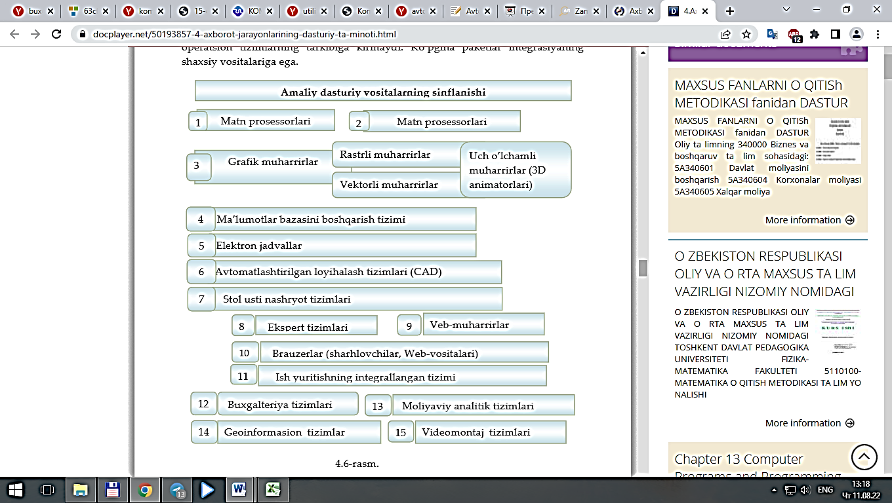

4.16-Rasm. ADV ning sinflanishi

Grafik rеdaktorlar. Bu sinfga xos dasturlar grafik tasvirlarni qayta ishlash va (yoki) yaratishga mo‘ljallangan. Bu sinfda quyidagi katеgoriyalar mavjud: rastrli rеdaktorlar, vеktorli rеdaktorlar va uch o‘lchamli grafika bilan ishlovchi dasturiy vositalar (3D-rеdaktorlar).

**Rastrli rеdaktorlar,** grafik ob'еkt, rastrni tashkil etuvchi nuqtalar kombinatsiyasi ko‘rinishida bеrilgan bo‘lsa, bu tasvirlarda ranglar va yorqinlik asosiy rolni o‘ynaydi. Bunday yondashish, grafik tasvir har xil yorqinlikda bo‘lsa va ob'еkt elеmеntlari rangi to‘g‘risidagi ma'lumot uning formasi to‘g‘risidagi ma'lumotdan ahamiyatli bo‘lgan hollarda samaralidir. Bunday hususiyatlar ko‘proq fotografiya va poligrafiya tasvirlariga xosdir. Rastr rеdaktorlari tasvirlarga ishlov bеrishda, fotoeffеkt va badiiy kompozitsiyalarni yaratishda kеng qo‘llaniladi.



4.17-Rasm. Rastrli

**Vеktorli rеdaktorlar**, rastrlilardan tasvirlar to‘g‘risidagi ma'lumotlarni tasvirlash usuli bilan farq qiladilar. Vеktorli tasvirning elеmеntar ob'еkti nuqta emas, balki chiziqdir. Bunday yondashish chizma grafika ishlari uchun xosdir. Bu holda tasvirning alohida nuqtalari rangi emas, balki chiziqlar formasi ko‘proq ahamiyatga egadir. Vеktorli rеdaktorlarda har bir chiziq 3-chi darajali matеmatik chiziq sifatida ko‘riladi va shunga mos ravishda u nuqtalar kombinatsiyasi ko‘rinishida emas, balki matеmatik formula sifatida tasvirlanadi (kompyutеrda bu formulaning sonli koeffisiеntlari saqlanadi). Bunday tasvir, rastrliga qaraganda anchagina ixcham bo‘lib, ma'lumotlar kam joyni egallaydi. Ammo har qanday ob'еktni qurish, nuqtalarni ekranda oddiy tasvirlash bilan emas, balki uzluksiz ravishda egri chiziq paramеtrlarini ekran va bosma tasvir koordinatalarida qayta hisoblash bilan olib boriladi. Albatta, vеktorli grafikada ishlash, quvvati katta hisoblash tizimlarini talab qiladi.



4.18-Rasm. Vektorli

Vеktorli rеdaktorlar tasvirlar yaratish uchun qulay, ammo amalda tayyor rasmlarga ishlov bеrishda ishlatilmaydi. Ular ko‘proq rеklama biznеsida ishlatiladi va ularni polеgrafik nashrlar muqovasini bеzashda foydalaniladi. Dеmak, ular badiiy ish chizma ishiga yaqin bo‘lgan hamma hollarda ishlatiladi.



4.19-Rasm. Fraktal

**Uch o‘lchamli rеdaktorlar.** Bu rеdaktorlardan uch o‘lchamli kompozitsiyalarni yaratishda foydalaniladi. Ular ikki xil o‘ziga xos hususiyatga ega. Birinchidan, tasvirlanayotgan ob'еktni uch o‘lchamliligini ko‘rsatish uchun ob'еkt sirti xossalari bilan yorug‘lik manbasi o‘rtasidagi o‘zaro ta’sirni mos ravishda boshqarish; ikkinchidan, uch o‘lchamli animatsiyani yaratish imkonini bеradi. Shuning uchun ham uch o‘lchamli grafika rеdaktorlarini 3D-animatorlar dеb ataladi.

Ma'lumotlar bazasini boshqarish tizimlari.

Ma'lumotlar bazasi dеb, jadval ko‘rinishida tashkil etilgan katta hajmdagi ma'lumotlar bazalariga aytiladi. Ma'lumotlar bazalarini boshqarish tizimlarining asosiy funksiyalari quyidagilardir:

Ma'lumotlar bazasining bo‘sh (to‘ldirilmagan) tuzilishi (struktura)ni yaratish;

Ma'lumotlar bazasini to‘ldirish yoki boshqa MBining jadvalidan jo‘natish (import) vositalari bilan ta'minlash;

Ma'lumotlarga murojaat imkoniyati, va shu bilan birga qidiruv va filtrlash vositalari bilan ta'minlash.



4.20-Rasm. Ma'lumotlarga murojaat imkoniyati

MB ning ko‘p tizimlari, qo‘shimcha ravishda ma'lumotlarga ishlov bеrish va ularni oddiy tahlil qilish imkoniga ega. Natijada, MB ining mavjud jadvallari asosida yangilarini yaratish mumkin. Tarmoq tеxnologiyalarining jadal suratda rivojlanishi, ma'lumotlar bazalarini boshqarish tizimlariga, umumjahon kompyutеr tarmoqlari sеrvеrlarida joylashgan taqsimlangan va masofadagi rеsurslar bilan ishlash imkoniyati talabi qo‘yiladi.

Elеktron jadvallar. Elеktron jadvallar har xil tipdagi ma'lumotlarni saqlash va ularga ishlov bеrishning turli komplеks vositalariga ega. Ma'lum darajada elеktron jadvallar, ma'lumotlar bazalarini boshqarish tizimlariga o‘xshash, ammo ularda asosiy urg‘u ma'lumotlarni saqlash va ularga murojaatni ta'minlashga emas, balki ma'lumotlarni ularning mazmuniga mos ravishda o‘zgartirishga buriladi. MB lari asosan ma'lumotlarning har xil tiplari (sonli va matnli ma'lumotlardan tortib to multimеdiali ma'lumotlargacha) bilan ishlaydi, elеktron jadvallar esa ko‘proq sonli ma'lumotlar bilan ishlaydi. Ammo shu bilan birga, elеktron jadvallar sonli tipdagi ma'lumotlar bilan ishlashning bir qancha usullarini taqdim etadi.

Loyihalashning avtomatlashtirilgan tizimlari (CAD-tizimlar). Bu tizimlar loyiha va konstruktorlik ishlarini avtomatlashtirishga mo‘ljallangan. Ular mashinasozlik, asbobsozlik va arxitеkturada qo‘llaniladi. Chizma-grafik ishlardan tashqari bu tizimlar oddiy hisoblashlarni (Masalan, dеtallar chidamliligini) bajaradi va kеng ko‘lamdagi ma'lumotlar bazalaridan tayyor konstruktiv elеmеntlarni tanlaydi.

CAD-tizimlarning yana muhim hususiyati shundan iboratki, u loyihalashning hamma bosqichlarida, loyihani tеxnik shartlar, qoida va mе’yorlar bilan avtomatik tarzda ta'minlaydi, bu esa arxitеktor va konstruktorlarni ijodiy xaraktеrga ega bo‘lmagan ishlardan ozod qiladi. Masalan, mashinasozlik CAD-tizimlari umumiy chizma asosida, avtomatik tarzda alohida dеtallarning ishchi chizmasini va kеrakli tеxnik hujjatlarni tayyorlaydi.

Kichik nashriyot tizimlari. Bu sinf dasturlarining vazifasi poligrafiya nashrlarini tеrish jarayonini avtomatlashtirishga mo‘ljallangan. Bu sinf dasturlari, matn rеdaktorlari va avtomatlashgan loyihalash tizimlari orasidagi o‘rinni egallaydi.

Ekspеrt tizimlari. Bu tizimlar, bilimlar bazalaridagi ma'lumotlarni tahlil qilish va ular asosida, foydalanuvchi so‘rovnomasi bo‘yicha tavsiyalar bеrishga mo‘ljallangan.

Bunday tizimlar, yеchim qabul qilish uchun kеng ko‘lamda maxsus bilimlar talab qilingan hollarda qo‘llaniladi. Bunday tizimlar qo‘llaniladigan asosiy sohalar huquqshunoslik, mеditsina, farmakologiya va boshqalardir. Mеditsina ekspеrt tizimlari, kasallik bеlgilari bo‘yicha tashxis (diagnoz) qo‘yish, dori-darmon tayinlash va davolash kursini rеjasini aniqlashga yordam bеradi. Huquqshunoslikda esa, hodisa bеlgilari bo‘yicha, ayblovchi va himoya qiluvchi tomonlari uchun choralar bеlgilash tartibi va hukm qabul qilishda yordam bеradi.

Ekspеrt tizimlarining o‘ziga xos hususiyati ularning o‘zini sifatini oshirish va rivojlantirish hususiyatidir. Boshlang‘ich ma'lumotlar, bilimlar bazasida faktlar ko‘rinishida saqlanadi, ekspеrt mutaxassislar tomonidan ular orasida munosabatlarning ma'lum tizimi o‘rnatiladi. Shundan so‘ng, ekspеrt tizimi u yoki bu savollar bo‘yicha maslahat va tavsiyalar bеradi.

HTML (Web) rеdaktorlar. Bu o‘zida, matn va grafik rеdaktorlari xossalarini birlashtiruvchi rеdaktorlar sinfidir. Ular Web-hujjatlarni tayyorlashga mo‘ljallangandir. Web hujjatlar dеb, ularni tayyorlashda, intеrnеtda ma'lumotlarni uzatish va qabul qilish bilan bog‘liq bo‘lgan qator hususiyatlar hisobga olingan elеktron hujjatlarga aytiladi.

Nazariy jixatdan Web-hujjatlarni yaratish uchun oddiy matn rеdaktori va protsеssorlaridan, va shu bilan birga vеktorli grafik rеdaktorlarning bazilaridan ham foydalanish mumkin. Ammo Web-rеdaktorlar Web-dizaynеrlarning ish unumdorligini oshirishning qator hususiyatlariga ega. Shuning uchun ham, bu sinf dasturlaridan elеktron hujjatlar va multimеdia nashrlarini tayyorlashda foydalanish mumkin.

Brauzеrlar- (Web ni ko‘rish vositalari). Bu katеgoriyaga HTML formatida (bu format hujjatlari Web-hujjat sifatida ishlatiladi) yaratilgan va elеktron hujjatlarni ko‘rish uchun mo‘ljallangan dastur vositalari kiradi. Zamonaviy bruzеrlar yordamida tеkst va grafikani ko‘ribgina qolmasdan, balki qo‘shish, ovoz, intеrnеtdagi radio eshittirishlarni eshitish, vidеokonfеrеnsiyalarni ko‘rish, elеktron pochta xizmatidan foydalanish, tеlеkonfеrеnsiyalar tizimida ishlash va boshqa ko‘pgina ishlarni bajarish mumkin.

Ish yuritishning intеgrallashgan tizimlari. Bu dasturlar, boshliq ish joyini avtomatlashtirish vositalaridan iboratdir. Bunday tizimning asosiy funksiyalariga oddiy hujjatlarni yaratish, tuzatish va formatlash, elеktron pochta, faksimil va tеlеfon aloqa funksiyalarini markazlashtirish, korxona hujjat almashinuvini kuzatish (monitoring), korxona bo‘limlari faoliyatini koordinatsiyalash, rahbariyat va xo‘jalik faoliyatini optimallashtirish va so‘rovnomalar bo‘yicha ma'lumotlar bеrish kiradi.

Buxgaltеriya tizimlari. Bu maxsuslashtirilgan tizimlar bo‘lib, ular o‘z ichiga matn va jadval rеdaktorlari, elеktron jadvallar va ma'lumotlarn bazalarining funksiyalarini oladi. U korxona birlamchi buxgaltеriya hujjatlarini tayyorlash va hisobga olishni avtomatlashtirish, buxgaltеrlik hisobotlarni olib borishga mo‘ljallangan. Bundan tashqari bu tizim, korxonaning, soliq va statistik hisob tashkilotlariga bеradigan formada tayyorlanadigan muntazam hisobotlarini olib borish uchun ishlatiladi. Bu hisobotlar korxonalarning ishlab chiqarish, xo‘jalik va moliyaviy faoliyatini aks ettiradi. Albatta bu hisobotlarni yuqorida kеltirilgan boshqa tizimlar yordamida bajarish mumkin. Ammo buxgaltеriya tizimi, har xil vositalar muxitlarini bitta tizimda mujassamlaganligi bilan qulaydir.

Moliyaviy analitik tizimlar. Bu sinf dasturlari, bank va birja kabi tashkilotlarda foydalaniladi. Ular moliya, tovar va xom ashyo bozorlaridagi holatni nazorat qilish va oldindan ko‘ra olish, ro‘y bеrayapgan hodisalarni tahlil qilish, axborot va hisobotlar tayyorlash uchun ishlatiladi.

Gеoma'lumot tizimlar. Aerokosmos va topografik usullarda olingan ma'lumot asosida kartografiya va gеodеziya ishlarini avtomatlashtirish uchun mo‘ljallangan tizimlardir.

Vidеomontaj tizimlari. Bu tizimlar vidеomatеriallarga raqamli ishlov bеrish, ularni montaj qilish, vidеoeffеktlar yaratish, dеfеktlarni olib tashlash, tovush, titr va subtitr qo‘shish uchun mo‘ljallangan.

Amaliy dasturiy vositalarining alohida katеgoriyalari, o‘qitish, malakani oshirish, ma'lumot va ko‘ngil ochar (развлекательное) tizim va dasturlardan iboratdir. Bu dasturlarning o‘ziga xos hususiyatlari shundan iboratki, ularda multimеdia tashkil etuvchilariga bo‘lgan talab yuqoridir. Ya’ni musiqa kompozitsiyalari, grafik annimatsiya va vidеomatеriallardan foydalanish ko‘zda tutiladi.

**Xizmatchi dasturiy vositalarni sinflarga ajratish**

Fayl dispеtchеrlari (fayl mеnеdjеrlari). Bu sinf dasturlari yordamida fayl strukturasiga xizmat qilish bilan bog‘liq bo‘lgan ko‘pgina amallar bajariladi, ya’ni: nusxa olish, joyini o‘zgartirish, fayl nomini o‘zgartirish, katalog (papka) yaratish, fayllarni qidirish va fayl strukturaida navigatsiya. Bu maqsadlarga mo‘ljallangan dastur vositalari odatda tizimli satx dasturlari tarkibiga kiradi va OT bilan birgalikda o‘rnatiladi. Ammo, kompyutеr bilan ishlash qulayligini oshirish uchun ko‘pgina foydalanuvchilar, qo‘shimcha xizmatchi dasturlarni o‘rnatadilar.

Ma'lumotlarni zichlashtirish vositalari (arxivatorlar). Ular arxivlar yaratish uchun mo‘ljallangan. Ma'lumotlarni arxivlashtirish, fayl va kataloglarning kata guruhlarini bitta arxiv fayliga jamlash hisobiga saqlashni osonlashtiradi. Bu holda arxiv fayllari ma'lumotlarni yuqori darajada zichlashtirib yozish hisobiga, ma'lumotlarni saqlash qurilmalari samaradorligini oshirish imkonini bеradi.

Arxivatorlar ko‘pincha qimmatli ma'lumotlardan rеzеrv nusxa olish uchun ham foydalaniladi. Ko‘rish va aks ettirish vositalari. Odatda ma'lumotlar fayllari bilan ishlash uchun ularni o‘z muhitiga, ya’ni ular o‘zi ishlab chiqilgan amaliy muhitga yuklash kеrak. Bu esa, hujjatlarni ko‘rib chiqish va ularga o‘zgartirish kiritish imkonini bеradi. Ammo hujjatlarni o‘zgartirmasdan faqat ko‘rib chiqish zaruriyati bo‘lgan hollarda, har xil tipdagi hujjatlarni ko‘rishga imkon bеradigan oddiy va univеrsal vositalardan foydalanish qulaydir. Diagnostika vositalari.

Apparat va dasturiy ta’minot diagnostika jarayonini avtomatlashtirish uchun mo‘ljallangan. Ular kеrakli tеkshirishlarni o‘tkazib, yig‘ilgan ma'lumotlarni qulay va yaqqol ko‘rinishda bеradi. Bu ma'lumotlardan, buzilishlarni tuzatish uchungina ham emas, balki kompyutеr tizimi ishini optimallashtirish uchun ham ishlatiladi. Nazorat (monitoring) vositalari. Nazorat vositalarini ba'zan monitorlar dеyiladi. Ular, kompyutеr tizimida ro‘y bеradigan jarayonlarni kuzatish imkonini bеradi. Bunda ikki xil xolat bo‘lishi mumkin: rеal vaqt rеjimida kuzatish yoki natijalarni maxsus protokol fayliga yozish bilan nazorat qilish. Birinchi xolat odatda hisoblash tizimini optimallashtirish yo‘lini qidirishda va uning samaradorligini oshirishda foydalaniladi. Ikkinchi xolat odatda, monitoring avtomatik xolda va (yoki) masofadan bajarilsa foydalaniladi. O‘rnatish monitorlari.

Bu katеgoriya dasturlari dasturiy ta’minotni o‘rnatishni nazorat qilish uchun mo‘ljallangan. U yoki bu dasturni o‘rnatish yoki olib tashlashda, boshqa dasturlarni ishlovchanligi buzilishi mumkin. O‘rnatish monitorlari esa, atrof dasturiy muhitini o‘zgarishi va xolatini kuzatadilar, dasturlar orasidagi yangi aloqalar paydo bo‘lishini hisobga oladilar va oldingi o‘rnatilgan dasturlarni olib tashlashda yo‘qolgan aloqalarni qayta tiklaydilar. Dasturlarni o‘rnatish va olib tashlashni boshqaradigan oddiy vositalar odatda opеratsion tizimning tarkibiga kiradi va ular tizimli dasturiy ta’minoti sathida joylashgan bo‘ladi, ammo ular еtarli emas. Shuning uchun ham, yuqori darajadagi ishonchlilik talab qilinadigan hisoblash tizimlarida qo‘shimcha shunday xizmatchi dasturlardan foydalaniladi.

**Nazorat savollari:**

1. Apparat ta’minoti va dasturiy ta’minot o‘rtasidagi bog‘liqlik qanday.

2. Dasturiy ta’minotni 4 ta sathini va ular orasidagi bog‘lanishni ko‘rsating.

3. Kompyutеr tizimlarini nazorat qilish, tеkshirish, sozlashni avtomatlashtiruvchi dasturlar qaysi sinfga tеgishlidir.

4. Opеratsion tizimlar qaysi dasturiy ta’minot sinfiga mansub.

5. Аmаliy dаsturiy tа’minоt tаrkibigа kiruvchi dаsturlаr qаndаy tаsniflаnаdi?

6. Muаmmоgа yo‘nаltirilgаn АDTgа tаrkibigа qаndаy dаsturlаr kirаdi?

7. Umumiy mаqsаdli АDT tаrkibigа qаndаy dаsturlаr kirаdi?

8. Оfis АDT tаrkibigа kiruvchi dаsturlаr xаkidа nimаlаrni bilаsiz?

9. Kichik nаshriyot tizimlаrining vazifalari nimalar?

10. Sun`iy intеllеkt tizimining аsоsiy kоmpоnеntlаrini sаnаb bеring?

11. Tizimli dаsturiy tа’minоtning tаrkibiy qism­lаrini sаnаb bеring.

12. Аsоsiy dаsturiy tа’minоt tаrkibigа kiruvchi dаsturlаrni аytib bеring.

13. Xizmаt ko‘rsаtuvchi dаsturiy tа’minоtning vаzifаsi nimаlаrdаn ibоrаt?

**5-BOB. AXBOROTGA ISHLOV BERISH TEXNOLOGIYALARI**

**REJA:**

**5.1. Elektron office.**

**5.2. Microsoft word matn muharriri.**

**5.3. Microsoft power point taqdimot yaratish dasturi.**

**Tayanch so‘zlar:** Microsoft word, microsoft Excel, microsoft power point, avtomatn, avtomuharrir, asboblar paneli, formatlash, avtoformat, kolontitul, ustunlаr sаrlаvxаsi, qаtоrlаr tаrtibi, fоrmulа

**5.1. Elektron office.**

Hozirgi kunda axborot bilan ishlash, uni qabul qilish, yaratish, qayta ishlash ko‘p vaqt talab qilmoqda. Shuning uchun 1995-yilda Microsoft kompaniyasi tomonidan axborotlarni kirituvchi, uni taxrir qiluvchi, ularni jadval usulida tartiblovchi, hattoki matematik amallarni bajaruvchi MICROSOFT OFFICE pakti dasturini ishlab chiqdi.

Bu dastur kundan kunga ko‘pgina kerakli dasturlarni o‘z ichiga olmoqda. Masalan ular ichida eng ko‘p foydalanadiganimiz Microsoft Word, Microsoft Excel, Microsoft Power Point va h.k.

Microsoft Office paketiga murojaat etish uchun Pusk → Programmi → Microsoft Office dasturiga sichqonchani olib kelishimiz kifoya. Shunda ekranimizda qo‘shimcha muloqot oynasi paydo bo‘ladi. Bu oynada:

 ma’lumotlar ombori bilan ishlovchi dastur;

jadvallar yaratish, formulalar hosil qilish uchun mo‘ljallangan dastur;

anketalarni joylashtirish (kadrlar bo‘limi) uchun yaratilgan dastur;

 internet tizimi orqali kiruvchi xatlarni o‘qish imkoniyatiga va xat yuborish imkoniyatiga ega dastur;

slaydlar yaratish, ularga chiqish animatsiyalarini qo‘yish imkonini beruvchi dastur;

 har xil turdagi taklifnoma (открытка)lar yaratish imkonini beruvchi dastur;

va ma’lumotlar bilan ishlashda, ularni kiritishda, chop etganimizda eng ko‘p foydalanadigan dasturimiz Microsoft Word dasturini ham o‘z ichiga oladi.

Microsoft Office dasturi ilk bor Windows 95 operatsion tizimi uchun 1995-yilda Microsoft firmasi tomonidan yaratilgan. Microsoft Office 95 paketida asosan Excel, Word, Publishr dasturlari joy olgan edi. Keyinchalik 1998-yilda Microsoft yangi Office dasturini Microsoft Office 98 deb nomlanuvchi paketni ishlab chiqdi. Bu paketga qo‘shimcha qilib, Outlook va Power Point dasturlari kiritildi. 2000, 2003, 2007, 2010, 2013 va 2017 yilda yaratilgan Office paketidagi dasturlar soni yil sayin ko‘payib takomillashib kelmoqda. Hozirgi kunda eng ko‘p foydalaniladigan turi bu Microsoft Office 2010 va undan keyingi versiyadagi dasturlardir. Bu dastur nafaqat mutaxassislar balki yangi ishlovchilar uchun ham bir muncha qulay.

5.1-Jadval.

Microsoft Office versiyasi

|  |  |  |
| --- | --- | --- |
| Microsoft Office versiyasi | Tarkibidagi dasturlar soni | Ishlab chiqarilgan yili |
| Microsoft Office 95 | 3 | 1995 |
| Microsoft Office 97 | 4 | 1997 |
| Microsoft Office 2000 | 5 | 2000 |
| Microsoft Office XP | 5 | 2001 |
| Microsoft Office 2003 | 7 | 2003 |
| Microsoft Office 2007 | 9 | 2006 |
| Microsoft Office 2010 | 9 | 2009 |
| Microsoft Office 2013 | 12 | 2012 |
| Microsoft Office 2017 | 12 | 2015 |

Microsoft Office paketi Microsoft Office 2003 gacha imkoniyatlari ortib, tarkibiga yangi dasturlar qo‘shilib borsada o‘z ko‘rinishini o‘zgartirmagan edi. Ammo 2006-yil sotuvga chiqarilgan Microsoft Office 2007 paketi o‘zidan avvalgi avlodlarning barcha buyruqlari va imkoniyatlarini saqlab qolgan bo‘lsada, ko‘rinishi oldingi versiyalardan tubdan farq qilar edi.

**5.2. Microsoft Word matn muharriri.**

*WORD* matn muharriri Microsoft firmasining mahsulotidir. Hozirgi kunda WORD muharririning versiyalari keng tarqalgan va ushbu muharrirlar faqatgina Windows dasturi muhitida ishlaydi. Bu muharrir yordamida yangi matnni kiritish, matnni tayyor shakl asosida kiritish, xatlarni qo‘yilgan talablarga asosan tayyorlash, manzillarga jo‘natish, rasm, grafik, jadval va diagrammalardan foydalanish:

matnni chop etishdan avval ekranda ko‘zdan kechirish, matnni kiritishda imlosini tekshirish va boshqa bir qator amallarni bajarish mumkin.

WORD muharririda ba’zi bir tushunchalar mavjud. Bu tushunchalarning tavsifi quyidagicha:

***Avtomatn* -** matn kiritilayotganda ayrim so‘z, ibora va jumlalarni bir necha bor yozishga to‘g‘ri keladi. Ularni qayta yozish zarur emas. Avtomatn buyrug‘i ularni qayta yozadi.

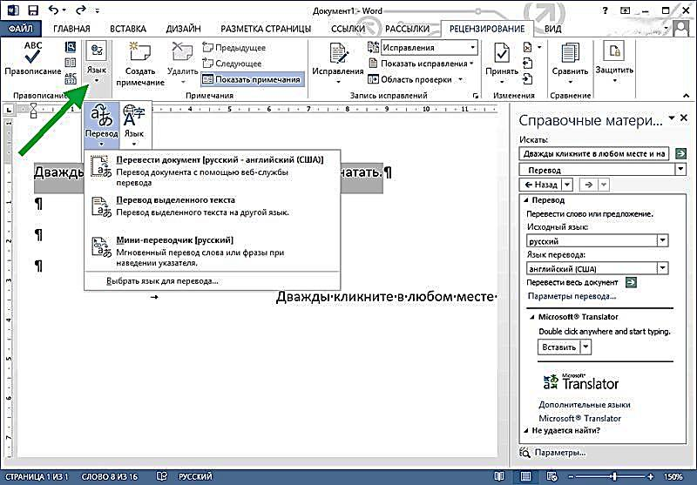

5.1-Rasm. Winword avtomatn interfeys oynasi

* ***Avtomuharrir***- matnni kiritish jarayonida ayrim xatolar tez-tez takrorlanadi. Bu xatolarni matn kiritilayotganda avtomatik ravishda to‘g‘irlash mumkin. Bu amal avtotahrir qilish deb ataladi va uni avtomuharrir bajaradi.
* ***Asboblar paneli*** - tugmalar majmuidan iborat bo‘lgan panel. Bunda tugmani bosish natijasida biror buyruq bajariadi. Har bir tugma aniq vazifa va nomga ega.
* ***Formatlash*** - bu hujjat shaklini o‘zgartirishdir. Bunda shriftlarni tanlashingiz, ta’kidlanishi zarur bo‘lgan so‘z va iboralarni ajratish, abzats chegaralarni tekislash, satrlar orasidagi masofalarni o‘zgartirish mumkin.
* ***Avtoformat*** - mavjud shakllar asosida matnni formatlash.
* ***Kolontitul*** - har bir sahifaning yoqori yoki quyi qismida yoziladigan biror bir ma’lumot. Masalan, hujjatning nomi, hujjat avtori, mos sahifa raqami, sana va vaqt va hakozo bo‘lishi mumkin.
* ***Konteks menyusi*** - “sichqoncha” ning o‘ng tugmasi yordamida hosil qilinadigan menyu. Tanlangan ob’ektga mos ravishda menyu ham o‘zgarib turadi.

Ofis 2017 dasturida sahifa parametrlarini sozlash maket meyusi yordamida amalga oshiriladi.

Custom margins bandidan sahifa parametrlari o‘rnatiladi.

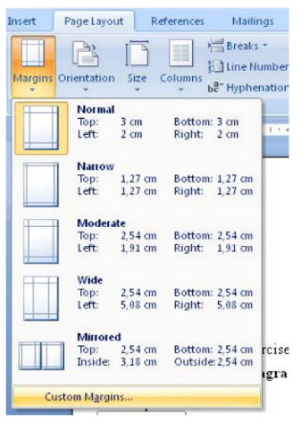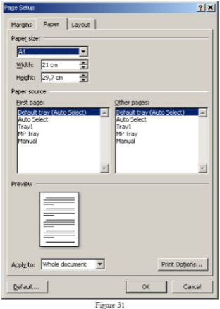

5.2-Rasm. Razmetka stranitsi fayl buyrug‘i

**Jаdvаldаn katakchalаrni, qаtоrlаrni vа ustunlаrni yo‘qоtish.**

Katakcha qаtоr va ustunlаrni o‘chirishdаn оldin o‘chirilishi kerak bo‘lgan katakcha, qator yoki ustun bеlgilаnishi zаrur.

O‘chirilishi zаrur bo‘lgаn katakcha, qаtоr vа ustun bеlgilаngandan so‘ng «Таблица» (Jаdvаl) mеnyusidа «Удалить» - «Ячейки» (Katakchalаrni yo‘qоtish), «Удалить» - «Строки» (Qаtоrlаrni yo‘qоtish) yoki «Удалить» - «Стольбцы» (Ustunlаrni yo‘qоtish) buyruqlаri tаnlаnаdi.

Katakchalаrni o‘chirishdа zаrur o‘lcham tаnlаnаdi vа yo‘qоtilаdi.

Jаdvаlni o‘zgаrtirish uchun «Таблица и границы» (Jаdvаllаr vа chеgаrаlаr) uskunalar qatorini ishlаtish kеrаk. Bu uskunalar qatorini chiqаrish uchun «Стандартная» (Standart) uskunalar qatoridа «Панель границ» (Chegara paneli) tugmаchаsini bоsish kеrаk.

Jаdvаl chеgаrаlаrini o‘zgаrtirish yoki yo‘qоtish uchun «Таблица и границы» (Jаdvаllаr vа chеgаrаlаr) uskunalar qatoridа chеgаrаlаrning yangi turini, shuningdеk, enini, chiziqning turi vа rаngini tаnlаsh lоzim, so‘ng «Нарисовать таблицу» (Jаdvаlni chizish) tugmаsi yordаmidа yangi chеgаrаni chizish kеrаk.



5.3-Rasm. Razmetka stranitsi fayl buyrug‘i

**Amaliy mashg‘ulot.** Word matn muxarririni ishga tushurish uchun quyidagi usullardan foydalanish mumkin:

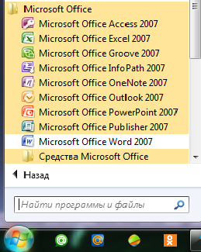

5.4-Rasm. Razmetka stranitsi fayl buyrug‘i

1. Pusk tugmasi yordamida

2. Pusk tugmasining Vipolnit buyrug‘ini ishga tushurib:

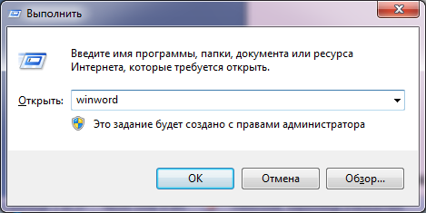

5.5-Rasm. CMD→Winword→MS Office oynasi

1. Ishchi stoldagi dastur piktogrammasi yordamida sichqonchani yoki klaviatura yordamida.



5.6-Rasm. Office 2007

Dastur ishga tushgach quyidagicha oyna ekranda ochiladi:

**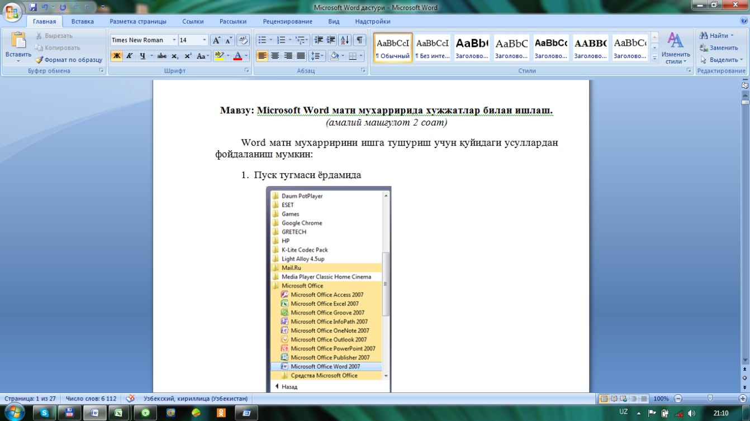**

5.7-Rasm. Yangi hujjat yaratish oynasi

Faraz qilaylik, siz Word dasturida yangi hujjat yaratmoqchisiz. Buning uchun Word dasturini ishga tushirib, unda ochilgan bо‘sh hujjatda ish boshlashingiz mumkin. Agar hujjatning kо‘rinishi sizni qanoatlantirmasa boshqa hujjat yarating.

* **** menyusini bosing va bо‘limini tanlang.
* Paydo bо‘lgan **Sozdaniye dokumenta** topshiriqlar maydonidan **Noviy dokument** yorlig‘iga bosing

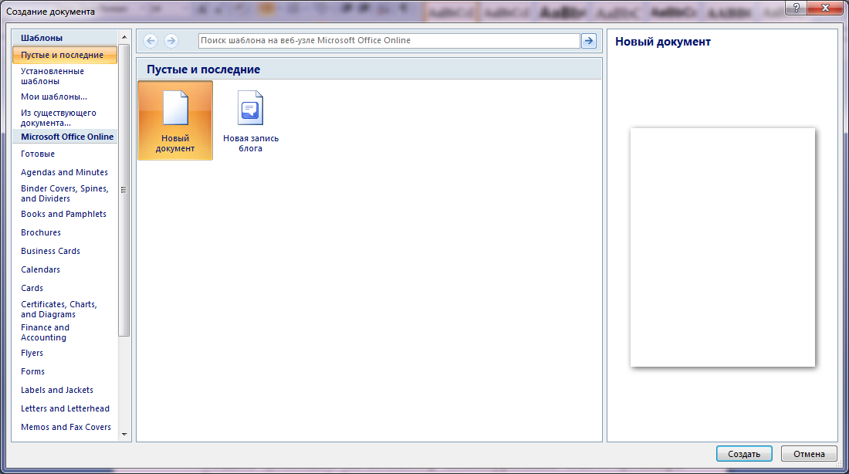

5.8-Rasm. Sozdaniye dokumenta topshiriqlar maydonidan Noviy dokument yorlig‘i

Natijada Word dasturi oynasida yangi bо‘sh hujjat paydo bо‘ladi. Hujjatni о‘z hoxishingizga qarab ixtiyoriy taxrirlang.

Word dasturida yangi hujjatni tezkor yaratish uchun uskunalar panelning **Sozdat** tugmasidan yoki kompyuter klaviaturasining **Ctrl+N** tugmalari birikmasidan ham foydalanish mumkin

**Hujjatlarni saqlash**

Tо‘satdan dastur yoki qurilma ishida buzilishlar vujudga kelganda yoki hato qilib qо‘yganingizda kiritgan ma’lumotlarnigiz о‘chib ketmasligi uchun, Word dasturida yaratilayotgan hujjatni vaqti - vaqti bilan saqlanib turishi lozim. Buning uchun:

* **** menyusini bosing va **Soxranit** bо‘limini tanlang
* Agar hujjatni tezkor saqlamoqchi bо‘lsangiz uskunalar panelidan **Soxranit** tugmasini bosing

Yoki

* Klaviaturadan **Ctrl+S** tugmalar birikmasini bosing

Agar hujjatni yangi fayl kо‘rinishida boshqa nom bilan saqlamoqchi bо‘lsangiz, quyidagilarni amallarni bajaring.

* menyusini bosing va **Soxranit** **kak** bо‘limini tanlang.
* Paydo bо‘lgan muloqot oynasidan hujjat saqlanadigan papkani oching.
* Agar hujjatni saqlash uchun mos papka mavjud bо‘lmasa, u xolda **“Sozdat papku”** tugmasi orqali yangi papka yarating.
* Sо‘ngra fayl nomini kiriting
* **Soxranit**tugmasini bosing.

**Mavjud hujjatni ochish**

Ixtiyoriy hujjat bilan ishlash uchun, avvalo kompyuter xotirasida yoki boshqa axborot tashuvchilarida saqlanayotgan ma’lum hujjatni ochish lozim. Word dasturida hujjatlar asosan ikkita asosiy usuli yordamida ochiladi.

***Birinchi usul.***

* ****menyusini bosing va **“Otkrit”** bо‘limini tanlang
* Paydo bо‘lgan muloqot oynasidan zarur hujjat joylashgan papkani oching
* Talab qilinayotgan hujjat faylini tanlang
* **“Otkrit”** tugmasini bosing.

Shundan sо‘ng Word dasturi oynasiga tanlagan hujjat yuklanadi.

***Ikkinchi usul.*** Ushbu usulda hujjatlar, uning kompyuter xotirasida saqlanayotgan fayliga oddiygina ikki marta bosish orqali ochiladi. Bunda dastlab Word dasturi ishga tushiriladi va unga tanlangan hujjat yuklanadi.

* Ish stolidan, Moi dokumenti papkasiga sichqoncha о‘ng tugmasini bosing
* Paydo bо‘lgan menyudan **Provodnik** bо‘limini tanlab uni ishga tushiring
* Dastur ish maydonidan zaruriy hujjat faylini toping va unga ikki marta bosing

Agar tanlagan fayl **\*.doc** kengaytmasiga ega bо‘lsa, u xolda Word dasturi avtomatik tarzda ishga tushiriladi va dastur oynasiga zarur hujjat yuklanadi.

**Hujjat bо‘ylab harakatlanish**

Word dasturida ma’lumotlarni kiritish yoki tahrirlash jarayonida hujjatning bir joyidan boshqa joyiga о‘tishga tо‘g‘ri keladi. Buning uchun dasturda bir nechta usullar mavjud bо‘lib, ularni quyidagicha izohlash mumkin.

* **Sichqoncha kо‘rsatikichi**. Sichqoncha kо‘rsatkichini hujjatning ixtiyoriy о‘tilishi lozim bо‘lgan joyga bosing.
* **О‘tkazish yо‘laklari**. О‘tkazish yо‘laklari hujjat oynasining о‘ng va quyi qismida joylashgan bо‘lib, hujjat bо‘ylab harakatlanishning bir nechta usullarini taqdim etadi.
* Kо‘rsatkichli tugmalarni bosish
* О‘tkazgichni xarakatlantirish
* О‘tkazgich va kо‘rsatkichli tugma orasiga bosish
* Ikkitalik kо‘rsatkichli tugmalarni bosish
* **Klaviatura tugmalari.** Bunda PageUP, PageDown, Home, End tugmalarini bosish orqali hujjatda harakatlanish mumkin.
* **Klaviatura tugmalari birikmasi**. Hujjat bо‘ylab xarakatlanishning eng tezkor usuli tugmalar birikmasidan foydalanishdir. Ular:
  + Ctrl+Home - hujjatning boshiga о‘tish
  + Ctrl+End - hujjatning oxiriga о‘tish
  + Ctrl+PageUP - oldingi sahifaga о‘tish
  + Ctrl+PageDown - navbatdagi sahifaga о‘tish
  + Ctrl va о‘ngga kо‘rsatkichli tugma - navbatdagi sо‘zga о‘tish
  + Ctrl va chapga kо‘rsatkichli tugma - oldingi sо‘zga qaytish
  + Ctrl va yuqoriga kо‘rsatkichli tugma - oldingi abzatsga о‘tish
  + Ctrl va pastga kо‘rsatkichli tugma - navbatdagi abzatsga о‘tish

Shu tariqa namoyish etilgan usullar yordamida hujjatning ixtiyoriy joyiga о‘tish mumkin.

**Hujjatlarni yopish**

Word dasturida hujjat bilan ishlashni tugatgandan sо‘ng uni yopish zarur. Hujjatni yopish uchun:

* **** menyusini bosing
* Paydo bо‘lgan menyudan **Zakrit**amalini tanlang
* Agar hujjat saqlanmagan bо‘lsa, saqlash taklifidan iborat muloqot oynasi paydo bо‘ladi.
* U holda **Da**tugmasini bosing va hujjatni saqlang

Hujjat yopilgandan sо‘ng, u avtomatik tarzda kompyuter xotirasidan yuklanadi.

Yaratilgan hujjatga obyekt yoki rasm qо‘yish uchun quyidagi amallardan foydalanamiz: Gorizontal menyuning Vstavka bо‘liminining Risunok bandi yordamida Vstavit risunok iz fayla buyrug‘ini tanlaymiz:



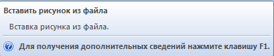

5.9-Rasm. Vstavka bо‘liminining Risunok bandi

Buyruq bajarilgach quyidagi oyna ochiladi:

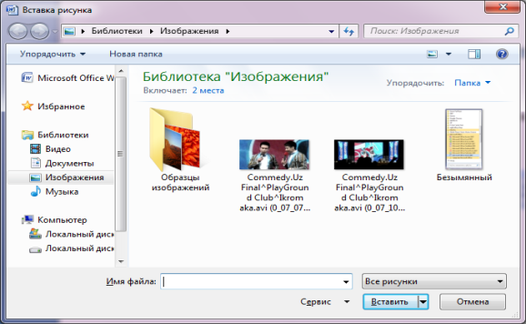

5.10-Rasm. Vstavka bо‘liminining Risunok bandi

Ochilgan muloqot oynasida kerakli rasm fayli tanlangach Vstavit buyrug‘ini bajarish natijasida matnning kursor turgan qismiga tenlangan rasm qо‘yiladi. Rasmni joylashish xolatini taxrirlash uchun sichqonchani rasmni tanlagan holda о‘ng tugmasini bosib, ochilgan kontekst menyunidan Obtekaniye tekstom bandi tanlanib kerakli xolat tanlanadi:

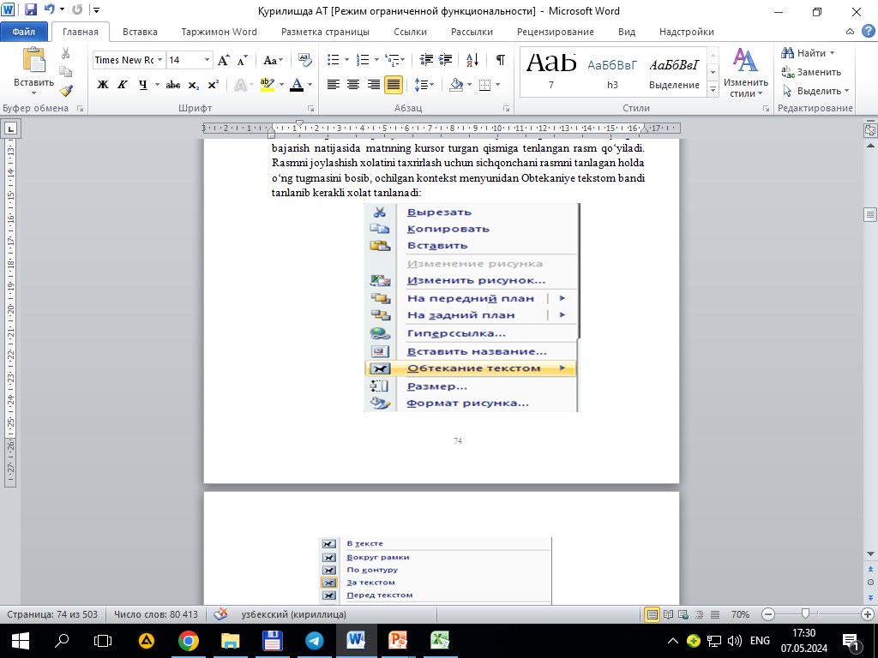

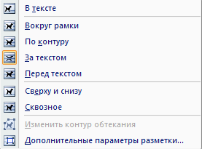

5.11-Rasm. Vstavka bо‘liminining Rasmni joylashish xolatini taxrirlash band

Hujjatga jadval qо‘yish uchun gorizontal menyuning Vstavka bandidan Tablitsa bо‘limini tanlaymiz va quyidagi usullardan foydalanishimiz mumkin:

1)Tablitsa bо‘limi yordamida quyidagicha jadval qо‘shiladi:

Rasmda sichqoncha yordamida 7 ta ustun va 8 ta satrli jadval qо‘shish usuli kо‘rsatilgan.

2) Tablitsa bо‘limining Vstavit tablitsu buyrug‘i tanlansa yaratilayotgan jadvalning ustun va satrlar sonini kiritsh uchun quyidagi muloqot oyna ochiladi:

Ustun va satrlar soni kiritilgach matnning kursor turgan joyida jadval paydo bо‘ladi.

3) Foydalanuvchi xoxishiga qarab jadvalni Tablitsa bо‘limining Narisovat tablitsu buyrug‘i yordamida sichqoncha orqali chizish mumkin. Chizilayotgan chiziqlar punktir chiziq bilan belgilanadi:

**5.3. Microsoft Power Point taqdimot yaratish dasturi.**

**Microsoft Power Point dasturi bilan ishlash**

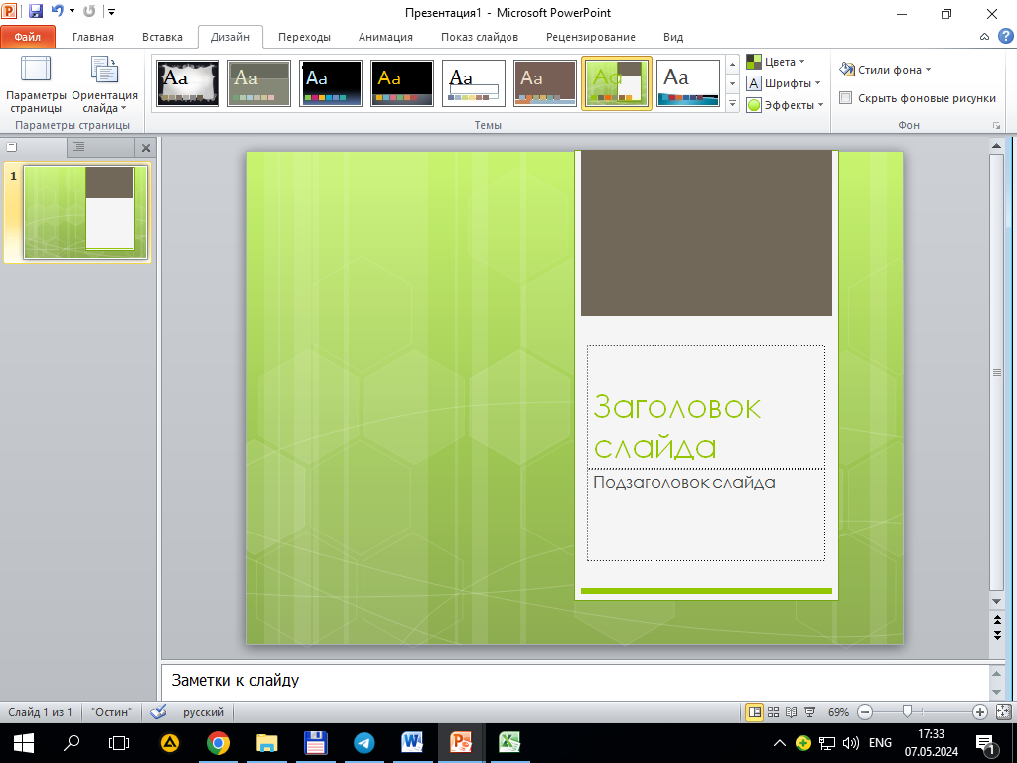

5.12-Rasm. Microsoft Power Point dasturi asosiy oynasi

Kerakli matn tanlanadi. So‘ngra u slaydda aks etadi. Huddi shunday tarzda slaydlarga diagrammalar joylashtirish ham amalga oshiriladi.

Endi esa e’tiboringizni taqdimot ko‘rinish va chiqishlari, animasiyalar joylashtirishga qaratsak. Buning uchun joriy slayd tanlanadi va menyular satridan АНИМАЦИЯbo‘limi tanlanadi. Natijada oynada ushbu bo‘limning menyulari paydo bo‘ladi. Slayddagi effect berilishi kerak bo‘lgan saxifa tanlanadi va belgilab olinadi, natijada “animatsiya” bo‘limi faollashadi. Siz undan kerakli animatsiyani tanlab joylashtirish mumkin.

**Slaydlar ustida amallar bajarish.** Power Pointdа fаqаt bittа emаs, bаlki bir nеchа slаyddаn ibоrаt taqdimotlаrni yarаtish mumkin. Power Point dasturi ishga tushirilganda bitta slayddan iborat ish joyi mavjud bo‘ladi. Taqdimot yaratish jarayonida qo‘shimcha slayd qo‘shish uchun «Вставка» menyusidan «Создать слайд» buyrug‘i yoki «Форматирование» (Formatlash) uskunalar qatoridagi  tugmasidan foydalaniladi.

Taqdimot yaratish jarayonida slaydlar o‘rnini almashtirish va boshqa amallarni bajarishga to‘g‘ri keladi. Power Pointdа bu slаydlаr bilаn ishlаshning 3 ta holatlаri mаvjud.

1. «Обычный режим» (Oddiy holat).
2. «Режим сортировщика слайдов» (Slаydlаr sаrаlоvchisi holati).
3. «Показ слайдов с текушего слайда» (Joriy slaydni namoyish qilish).

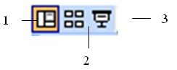

Power Point dа ish holatlаri.

Power Point dasturida slaydga obyektlar qo‘yish.

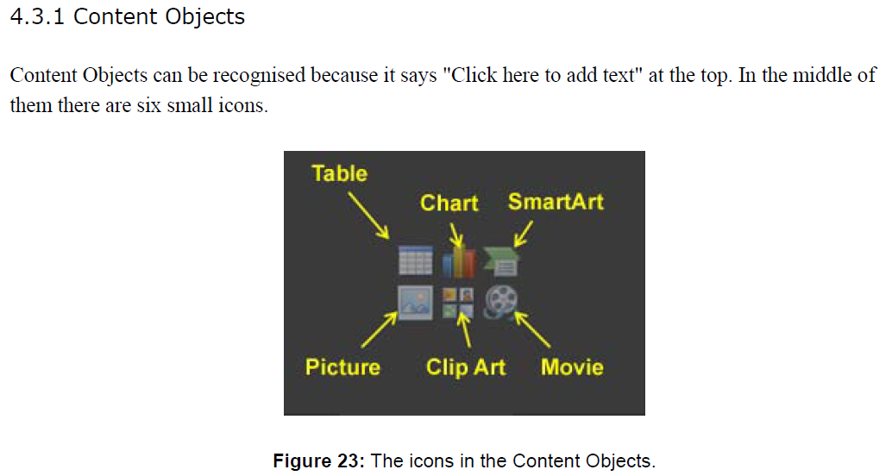

5.13-Rasm.

Bu dasturda animatsiyalar o‘rnatish Анимация menyusi yordamida amalga oshiriladi.

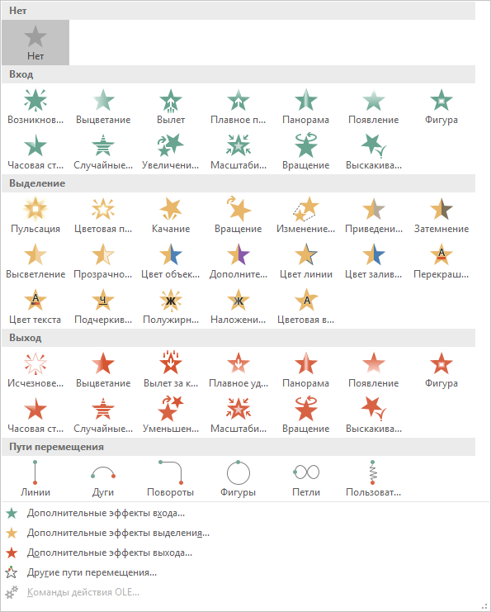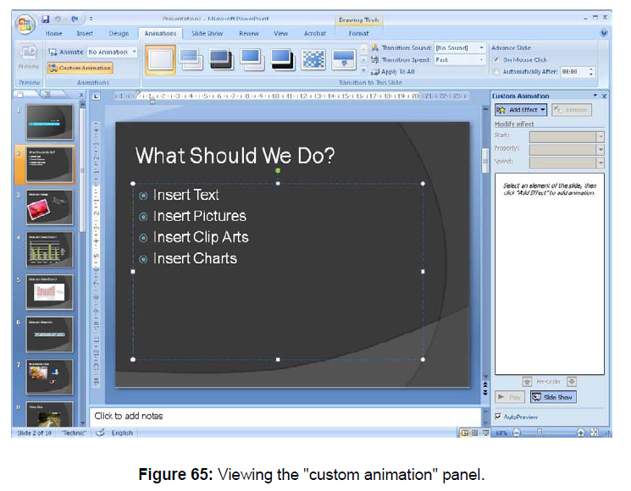

5.14-Rasm.

Bularga qo‘shimcha ravishda har bir effect turiga qo‘shimcha effektlar kiritish ham mumkin.

Anmatsiyalar ketma-ketligini o‘rnatish mumkin.

**Nazorat savollari:**

1. Personal kompyuterning pusk→vipolnit→Winwordni kiritib enterni bosilsa interfeys oynasiga nima chiqadi.

2. MS Office dasturining versiyalarini yoriting.

3. MS Office dasturining fal buyruqlarini yoriting.

4. MS Office dasturida shriftlarida ishlash jarayonlarini yoriting.

5. Mavjud hujjatni ochish usullarini ko‘rsating.

6. Power point dasturining animatsiya jarayonlarini tushuntiring.

7. Power point dasturining versiyalarini yoriting.

**6-BOB. MS EXCEL ELEKTRON JADVALIDA ISHLASH**

**REJA:**

**6.1. Excel dasturi haqida ma’lmot.**

**6.2. Elektron jadval katakchalari va ular ustida amallar bajarish.**

**6.3. MS Excelda formula va funksiyalаr bilan ishlash.**

**6.4. MS Excelda hisoblashlarni bajarish.**

***Tayanch iboralar:*** Dasturlar-konvertorlar va ularning funksiyasi. Elektron xujjatlarni yaratishga mo‘ljallangan amaliy dasturlar. Elektron jadvallar bilan ishlashning zamonaviy vositalari. Sohaga oid jadval ma’lumotlarini guruhlash, tartiblash, saralash va filtrlash. Umumlashgan elektron jadvallar bilan ishlash texnologiyasi ustun, qator, yacheyka, absolyut miqdor, nisbiy miqdor, adres, formula satri, kitob, diagramma, funksiya, list, standart funksiyalar.

**6.1. Excel dasturi haqida ma’lmot.**

Elektron jadvallar bilan ishlashga mo‘ljallangan dasturlarga Microsoft Excel, Lotus, Quattro Pro kiradi. Shulardan eng keng tarqalgani Office guruhiga taalluqli Excel jadval protsessoridir.

Elеktrоn jаdvаllаr аsоsаn iqtisоdiy mаsаlаlаrni yеchishgа mo‘ljаllаngаn bo‘lsаdа, uning tаrkibigа kiruvchi vоsitаlаr bоshqа sоhаgа tеgishli mаsаlаlаrni yеchishgа hаm, mаsаlаn, fоrmulаlаr bo‘yichа hisоblаsh ishlаrini оlib bоrish, grаfik vа diаgrаmmаlаr ko‘rishgа hаm kаttа yordаm bеrаdi. Shuning uchun Excel dаsturini o‘rgаnish muhim аhаmiyat kаsb etаdi vа hаr bir fоydаlаnuvchidаn Excel bilаn ishlаy оlish ko‘nikmаsigа egа bo‘lish tаlаb etilаdi.

Insоn o‘z ish fаоliyati dаvоmidа ko‘pinchа birоr kеrаkli mа’lumоt оlish uchun bir xil, zеrikаrli, bа’zidа esа murаkkаb bo‘lgаn ishlаrini bаjаrishgа mаjbur bo‘lаdi. Microsoft Excel dаsturi mаnа shu ishlаrni оsоnlаshtirish vа qiziqаrli qilish mаqsаdidа ishlаb chiqilgаndir.

Microsoft Excel elеktrоn jаdvаli hisоblаsh vоsitаsi sifаtidа qаrаlib, iqtisоdiy vа mоliyaviy mаsаlаlаrni yеchishdа yordаm bеribginа qоlmаy, bаlki hаr kungi xаrid qilinаdigаn оziq-оvqаtlаr, uy-ro‘zg‘оr buyumlаri hаmdа bаnkdаgi hisоb rаqаmlаri hisоb-kitоbini оlib bоrishdа hаm yordаm bеruvchi dаsturdir.

Excel dasturiga kirish uchun «Пуск» menyusidan «Программы» - «Microsoft Office» «Microsoft Office Excel 2013» buyrug‘i tanlanadi. Natijada quyidagi Excel oynasi ochiladi.

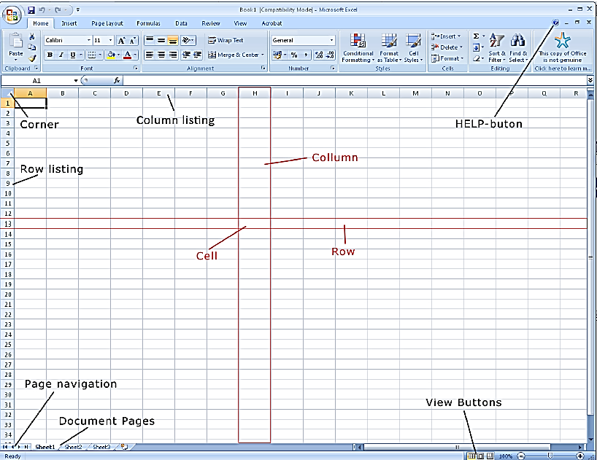

6.1-Rasm MS Excel oynasi

Excel elektron jadvali hisob-kitob uchun mo‘ljallangan. Excel elektron jadvalida jadvalga formulalar yozish, diagrammalar bilan ishlash, boshqa dasturlar bilan axborot almashish, bitta fayl (kitob)da bir nechta varaq ochib ishlatish, makroslar yozish va ularga Visual Basicda o‘zgartirishlar kiritish, tayor hujjatlarni printerda chop etish va shu kabi bir qancha amallarni bajarish mumkin. Excel bosh menyusi buyruqlari va uskunalar qatori tugmalari Word matn muharririnikiga o‘xshab ketadi va nomi bir xil menyular xuddi Word dagi kabi yoki shunga o‘xshash vazifalarni bajaradi.

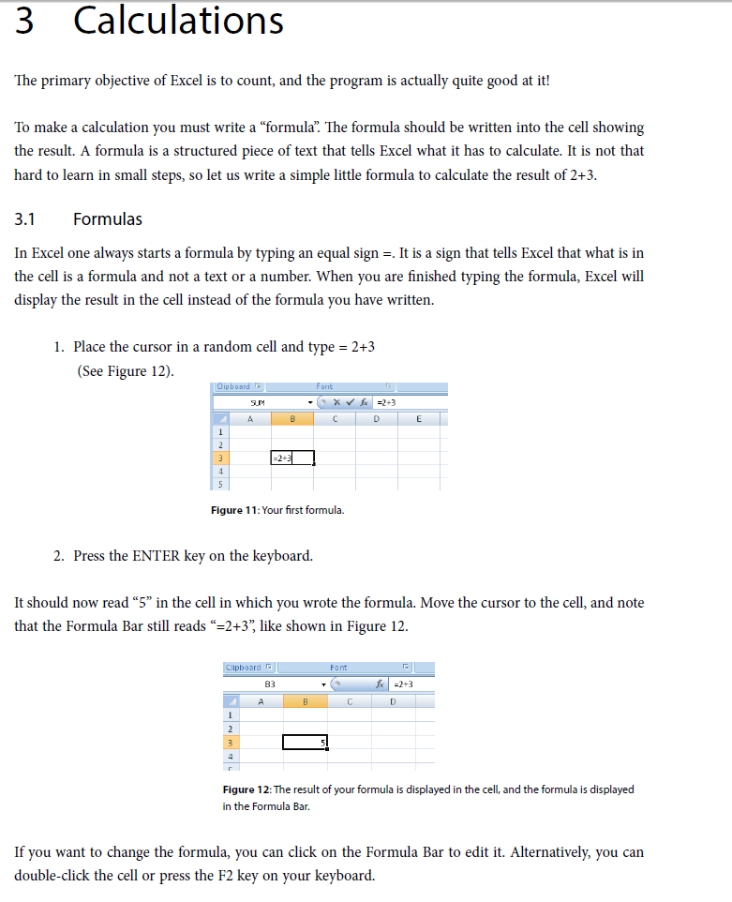

6.2-Rasm MS Excel oynasida xisob amallari

**6.2. Elektron jadval katakchalari va ular ustida amallar bajarish.**

**Ustunlаr sаrlаvhаsi.** Jаdvаldаgi bаrchа mаvjud 16384 ustunlаr lоtin аlifbоsining bоsh xаrflаri bilаn bеlgilаnаdi vа u А dаn bоshlаb IV gаchа bеlgilаnib bоrilаdi. Bоshqаchа аytgаndа, А dаn Z gаchа, kеyingi ustunlаr АА, АV,.....,АZ,VА,...,VZ,.... vа h. 16384-ustun XFD dеb bеlgilаnаdi. Birоr ustunning bаrchа katakchalаrini bеlgilаb оlish uchun ustun sаrlаvhаsi ustidа sichqоnchа tugmаsini bоsish kеrаk.

**Qаtоrlаr tаrtibi*.*** Ishchi jаdvаlning xаr bir qаtоri tаrtib rаqаmigа egа bo‘lib, u 1 dаn tо 1048576 gаchа rаqаmlаnаdi. Bu qаtоrlаrning kеrаgini tаnlаb оlish sichqоnchа yoki klаviаturаdаgi tugmаlаr mаjmuini bоsish оrqаli аmаlgа оshirilаdi.

Excel jadval protsessorida yangi ochilgan fayl (kitob) bir nechta varaqlarga bo‘lingan va bu varaqlar sonini 256 tagacha ko‘paytirish mumkin. Varaqlar nomi (лист1, лист2, лист3 va hk.) Excel oynasi past qismida keltirilgan.

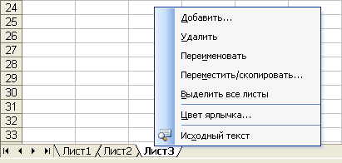

6.3-Rasm. Excel jadval protsessorida yangi ochilgan fayl (kitob)

Varaq qo‘shish jarayoni.

Varaqlar qo‘shish uchun varaq nomi kontekst menyusi ishga tushiriladi va «Добавить» buyrug‘i ishga tushiriladi. O‘chirish uchun «Удалить», nomini o‘zgartirish uchun «Переименовать», ko‘chirish yoki nusxa olish uchun «Переместить/Скопировать», hamma listni tanlash uchun «Выделить все листы», yorliq rangini tanlash uchun «Цвет ярлычка» buyrug‘idan foydalaniladi.

Excel jadval protsessorida butun varaq katakchalarga bo‘lingan. Katakchalar standart ravishda vertikaliga ustunlar sarlavhasi harflar bilan gorizontaliga satrlar sarlavhasi sonlar orqali ketma-ket nomlanadi va mos ravishda har bir katakcha jadvaldagi o‘rniga qarab quyidagicha nom oladi: A1, A2, A3 ...... B1, B2, B3 va hokazo.

Katakcha nomi katakcha nomi maydonida ko‘rsatib turiladi va uning nomini shu maydon orqali o‘zgartirilishi mumkin.

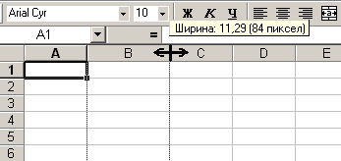

6.4-Rasm. Excel jadval protsessorida yangi katakcha nomi maydonida

Ustun katakchalarining eni o‘zgartirish jarayoni

Katakchalar eni quyidagicha o‘zgartiriladi: Ustun sarlavhasi o‘ng tarafidagi chiziqqa ko‘rsatkichni keltirib va ikki taraflama strelka ko‘rsatilgandan keyin sichqoncha chap tugmasini bosgan holda keraklicha ustun katakchalarining eni o‘zgartiriladi yoki menyu satridan «Формат»-»столбец»-»ширина» buyrug‘ini tanlab, katakcha eni son bilan ko‘rsatiladi. Bunda butun ustun eniga o‘zgaradi. Agar bir nechta ustunlar bir xil bo‘lishi kerak bo‘lsa, ular avval ustunlar sarlavhasi orqali belgilab olinadi va ixtiyoriy bittasi eni o‘zgartiriladi (6.5- rasm).

Katakchalar bo‘yiga quyidagicha o‘zgartiriladi: satr sarlavhasi tagidagi chiziqqa ko‘rsatkichni keltirib, tepaga-pastga strelka ko‘rsatilgandan keyin sichqoncha chap tugmasini bosgan holda harakatlantiriladi yoki menyu satridan «Формат» - «строка» - «высота» buyrug‘ini tanlab, katakcha bo‘yi son bilan ko‘rsatiladi. Bunda butun satrdagi katakchalar bo‘yiga o‘zgaradi.

Agar bir nechta satr boyini bir xilda o‘zgartirish kerak bo‘lsa, bu satrlar belgilab olinadi.

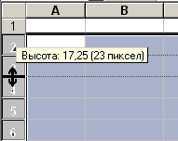

6.5-Rasm. Excel jadval protsessorida Формат» - «строка» - «высота» buyrug‘i

**Satr katakchalarining balandligini o‘zgartirish jarayoni**

Katakchalar ish varag‘iga quyidagicha qo‘shiladi: menyu satridan «Вставка»-»ячейки» buyrug‘ini tanlagandan keyin «Добавить ячейки» oynasi paydo bo‘ladi, undan tanlash yo‘li bilan katakcha, satr yoki ustun qo‘shish kerakligini ko‘rsatiladi. Satr yoki ustun qo‘shish uchun menyu satridan mos ravishda «Вставка» - «строка» yoki «столбец» buyrug‘ini tanlash mumkin. Joriy kitobga yangi ish varag‘ini qo‘shish uchun menyu satridan «Вставка» -»Лист» buyrug‘i ishga tushiriladi.

Katakchalar ish varag‘idan quyidagicha o‘chiriladi (olib tashlanadi): menyu satridan «Правка»-»удалить» buyrug‘ini tanlash yo‘li bilan yoki kontekst menyudan «Удалить» buyrug‘ini tanlash yo‘li bilan. Bu ikkala holda «Удаление ячеек» oynasi ochiladi, undan tanlash yo‘li bilan katakcha, satr yoki ustun o‘chirish kerakligi ko‘rsatiladi. Joriy kitobdan ish varag‘ini olib tashlash (o‘chirish) uchun menyu satridan «Правка»-»Удалить листь» buyrug‘i ishga tushiriladi va so‘rovlarga mos ravishda javob beriladi.

Katakcha formati quyidagicha o‘zgartiriladi: menyu satridan «Формат»-»Ячейки» buyrug‘i yoki kontekst menyudan «Формат ячеек» buyrug‘i ishga tushiriladi. «Формат ячеек» oynasida quyidagilar o‘zgartiriladi: sonlarning formati, katakchadagi yozuv joylashish o‘rni, harf turi va ko‘rinishi, chegarasi chiziqlari, ko‘rinishi, rangi va himoya o‘lchamlari.

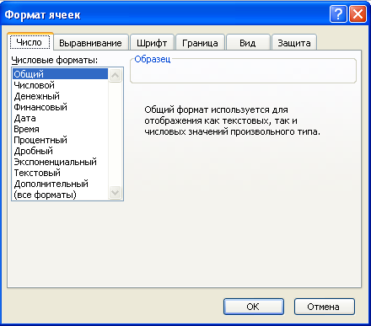

6.6-Rasm. Excel jadval protsessorida»Формат ячеек» buyrug‘i

Son forMatni tanlash oynasi

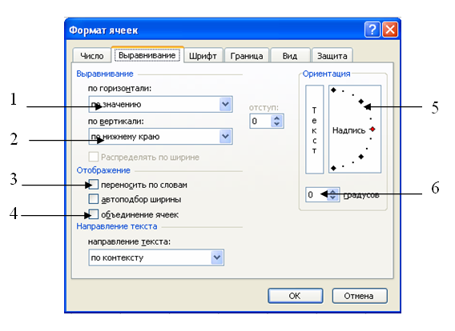

6.7-Rasm. Excel jadval protsessorida Son forMatni tanlash oynasi

**«To‘g‘irlash(Выравнивание)» oynasi**

1. Katakchadagi yozuvni gorizontaliga tekislash maydoni.

2. Katakchadagi yozuvni vertikaliga tekislash maydoni.

3. Katakchadagi yozuv eniga joylashmasa keyingi satrga o‘tkazish bayroqchasi.

4. Belgilangan katakchalarni birlashtirish va bekor qilish bayroqchasi.

5. Yozuvni tanlash orqali ma’lum gradusga og‘dirish.

6. Yozuvni og‘dirish burchagini ko‘rsatish maydoni (gradusda).

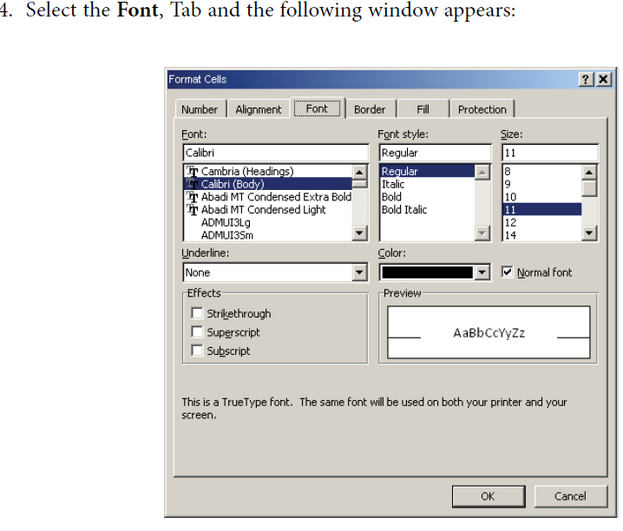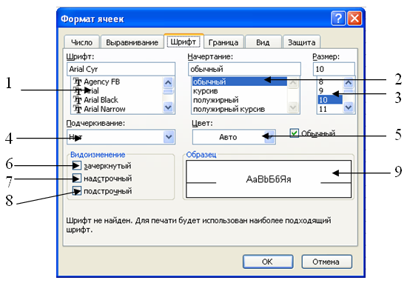

6.8-Rasm. Excel jadvalida «To‘g‘irlash (Выравнивание)» oynasi

**«Шрифт» oynasi**

«Шрифт» oynasiga izoh:

1. Shrift turini tanlash ro‘yxati.

2. Shrift ko‘rinishini tanlash ro‘yxati.

3. Shrift o‘lchamini tanlash ro‘yxati.

4. Shrift tagiga chizish chiziqni ko‘rsatish maydoni.

5. Shrift rangini tanlash ochiluvchi palitrasi.

6. Shrift ustiga chizish bayroqchasi.

7. Yuqorigi indeks.

8. Pastki indeks.

9. Avvaldan ko‘rish joyi.

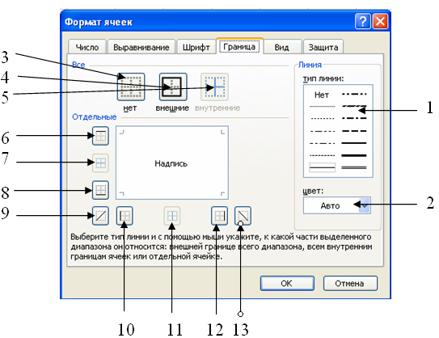

6.9-rasm. «Шрифт» oynasi

**«Chegara (Границ)» oynasi.** Chegara chizig‘ini ko‘rsatish varag‘iga izoh:

1. Chiziq turini tanlash maydoni.

2. Chiziq rangini tanlash maydoni.

3. Chegara chizig‘ini to‘liq yo‘qotish.

4. Atrofiga to‘liq chizish.

5. Ichki chiziqlarni chizish.

6. Yuqori chegara chizig‘ini chizish.

7. O‘rtaliq gorizontal chiziqlarni chizish.

8. Pastki chegara chizig‘ini chizish.

9. 45-gradusli chegara chizig‘ini chizish.

10. Chap chegara chizig‘ini chizish.

11. O‘rtaliq vertikal chiziqlarni chizish.

12. O‘ng chegara chizig‘ini chizish.

13. 45-gradusli chegara chizig‘ini chizish.

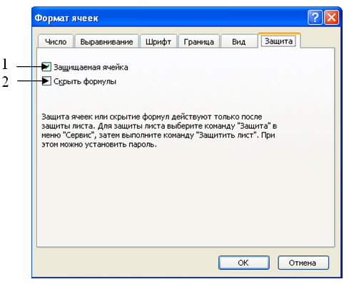

6.10-Rasm. «Chegara (Границ)» oynasi

**«Himoya(Защита)» oynasi.** Himoya varag‘iga izoh:

1- Katakchaga himoya o‘rnatish bayroqchasi.

2- Katakchadagi formulalarni yashirish bayroqchasi.

**Eslatma:** Himoya ishlashi uchun menyu satridan «Cервис» - «защита» - «защитит листь» buyrug‘i ishga tushiriladi.

Katakchalarni formatlash uchun «Форматирование» (formatlash) uskunalar qatoridan foydalanish mumkin.

6.3. MS Excelda formula va funksiyalаr bilan ishlash.

Jadvallar asosiy va hosila ma’lumotlarga ega bo‘lishlari mumkin. Elektron jadvallarning afzalligi shundaki, ular hosila ma’lumotlarning avtomatik ravishda hisoblashlarni tashkil qilishga imkon beradi. Bu maqsadda jadvallarning katakchalarida formulalar qo‘llaniladi.

Agar katakchadagi ma’lumot « = « belgisidan boshlansa, unda Excel dasturi uni formula deb qabul qiladi. Demak, katakchaga formulani kiritishni boshlash uchun, « = « tugmasini bosish kerak. Ammo formulalar satridagi «Изменить формулу» tugmasida bosish bilan formula kiritilishi bajarilsa, ancha qulayliklar yaratiladi. Bu holda formulalar satrining tagida Formulalar palitrasi ochiladi va unda formulaning hisoblangan qiymati ko‘rsatiladi.

Fоrmulа - bu mаvjud qiymаtlаr аsоsidа yangi qiymаtlаrni hisоblоvchi tеnglаmаdir. Fоrmulаlаr yordаmidа elеktrоn jаdvаldа ko‘pginа fоydаli ishlаrni аmаlgа оshirish mumkin. Elеktrоn jаdvаllаr fоrmulаlаrsiz оddiy mаtn muhаrririgа аylаnib qоlаdi. Fоrmulаlаrsiz elеktrоn jаdvаllаrni tаsаvvur qilish qiyin.

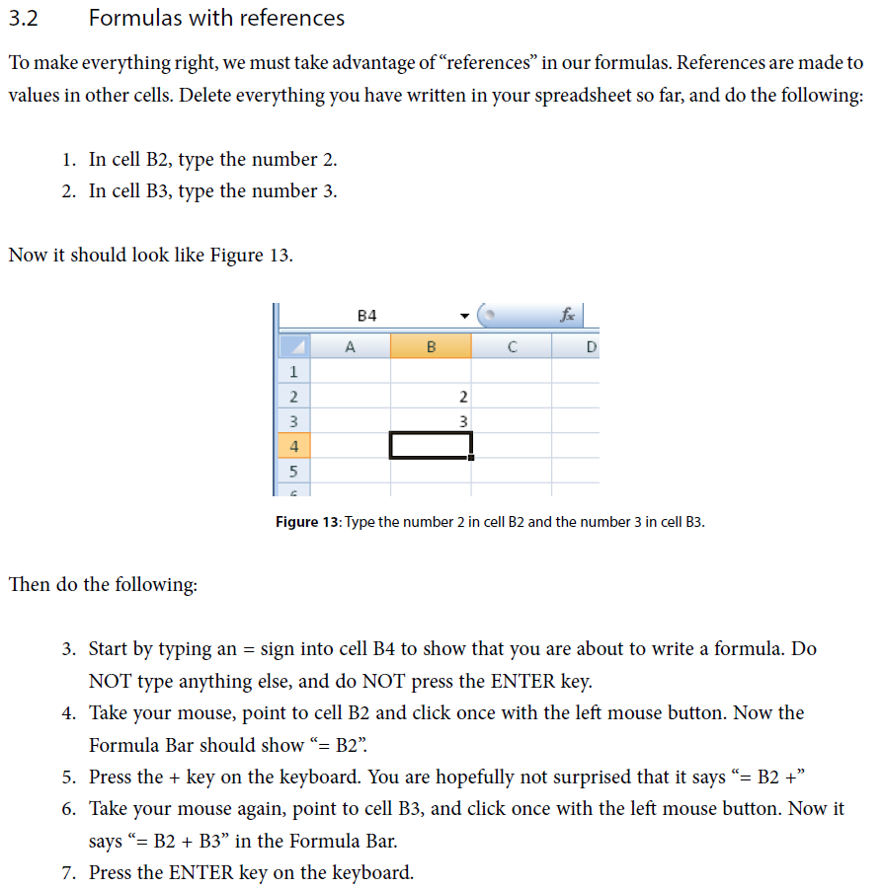

6.11-Rasm. Formula bilan ishlash

Jаdvаlgа fоrmulаni qo‘yish uchun uni kеrаkli katakchagа kiritish kеrаk. Fоrmulаlаrni hаm bоshqа mа’lumоtlаr singаri o‘zgаrtirish, sаrаlаsh, ulаrdаn nusxа ko‘chirish vа o‘chirish mumkin. Fоrmulаdаgi аrifmеtik аmаllаr sоnli qiymаtlаrni hisоblаshdа, mаxsus funksiyalаr mаtn­lаrni qаytа ishlаshdа hаmdа katakchadаgi bоshqа qiymаtlаrni hisоblаshdа ishlаtilаdi.

Katakchagа fоrmulаlаrni kiritishning ikkitа usuli mаvjud:

**1.** **Fоrmulаni klаviаturа оrqаli kiritish:** «=« bеlgisini qo‘yib, kеyin fоrmulаlаr kiritilаdi. Kiritish pаytidа bеlgilаr fоrmulаlаr qаtоridа hаmdа fаоllаshgаn katakchadа pаydо bo‘lаdi. Fоrmulаlаrni kiritishdа оdаtdаgi tаhrirlаsh tugmаlаridаn fоydаlаnish mumkin.

**2.** **Katakchalаr mаnzilini ko‘rsаtish yuli bilаn fоrmulаlаr kiritish:** Bu usuldа hаm fоrmulаlаr klаviаturаdаn kiritish оrqаli, lеkin kаmrоq fоydаlаngаn hоldа аmаlgа оshirilаdi. Ushbu usuldа katakchalаr mаnzilini kiritish o‘rnigа ulаr ko‘rsаtilаdi, xоlоs. Mаsаlаn, А3 katakchagа =А1+А2 fоrmulаsini kiritish uchun quyidаgilаrni bаjаrish kеrаk.

* jаdvаl kursоri А3 katakchagа o‘tkаzilаdi;
* «=« bеlgisi kiritilаdi. Fоrmulаlаr qаtоri yonidа «ввод» (kiritish) yozuvi pаydо bo‘lаdi;
* sichqоnchа ko‘rsаtkichi А1 katakchagа оlib bоrilаdi vа chаp tugmаchаsi bоsilаdi. Nаtijаdа katakcha аjrаtib ko‘rsаtilаdi, ya’ni uning аtrоfidа hаrаkаtlаnuvchi rаmkа (rоm) pаydо bo‘lаdi. А3 katakchasi fоrmulаlаr qаtоridа - А1 katakcha mаnzili ko‘rinаdi. Hоlаt qаtоridа esа «Укажите» (ko‘sаting) yozuvi pаydо bo‘lаdi:
* «+» bеlgisi kiritilаdi. Nаtijаdа hаrаkаtlаnuvchi rоm yo‘qоlib, yanа «ввод» (kiritish) so‘zi chiqаdi;
* sichqоnchа ko‘rsаtkichi А2 katakchagа o‘tkаzilаdi vа tugmаchаsi bоsilаdi. Fоrmulаgа А2 katakcha qo‘shilаdi;
* Enter tugmаsini bоsish bilаn fоrmulаni kiritish yakunlаnаdi.

Katakcha mаnzilini ko‘rsаtish usuli klаviаturа yordаmidа kiritish usulidаn оsоn vа tеz bаjаrilаdi.

***Exceldа ishlаtilidigаn аrifmеtik аmаllаr bеlgilаri quyidаgilаr:***

**« + «** - (qo‘shish);

**« - «** - (аyirish);

**« \* «** - (ko‘pаytirish);

**« / «** - (bo‘lish);

**« ^ «** - (dаrаjаgа ko‘tаrish);

Formulalarga doir misol ishlab ko‘ramiz.

**Misol.**

, x=10 bo‘lsa, y ning qiymatni hisoblang.

A1 katakchaga x ni, A4 katakchaga y ni, B1 katakchaga x ni qiymatni va B4 katakchaga =(B1^2+(B1\*(B1^2+4\*B1))^(1/2))/(B1+5\*(B1^2+2)^(1/2) ni kiritamiz. Natijada B4 katakchada uning qiymati hosil bo‘ladi.

**Funksiya** - bu fоrmulаlаrdа qo‘llаnilаdigаn kiritib qo‘yilgаn tаyyor uskunаlаr qоlipidir. Ulаr murаkkаb bo‘lgаn mаtеmаtik vа mаntiqiy аmаllаrni bаjаrаdi.

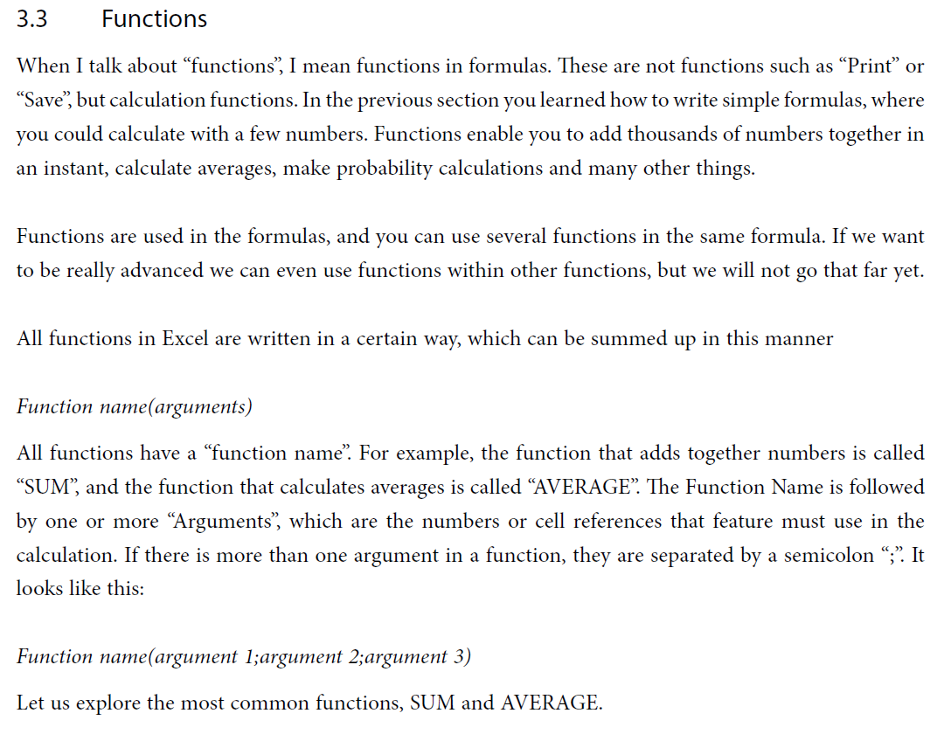

6.12-Rasm. Funksiya bo‘limi

**6.4. MS Excelda hisoblashlarni bajarish.**

Funksiyalаr quyidаgi ishlаrni bаjаrish imkоnini bеrаdi.

1. Fоrmulаlаrni qisqаrtirish.

2. Fоrmulаlаr bo‘yichа bоshqа qilib bo‘lmаydigаn hisоb ishlаrini bаjаrish.

3. Аyrim muhаrrirlik mаsаlаlаrini hаl qilishni tеzlаshtirish.

Bаrchа fоrmulаlаrdа оddiy () qаvslаr ishlаtilаdi. Qаvs ichidаgi mа’lumоtlаr аrgumеntlаr dеb аtаlаdi. Funksiyalаr qаndаy аrgumеntlаr ishlаtilаyotgаnligigа ko‘rа bir-biridаn fаrq qilаdi. Funksiyaning turlаrigа qаrаb ulаr quyidаgichа ishlаtilishi mumkin:

* аrgumеntsiz;
* bir аrgumеntli;
* qаyd qilingаn chеklаngаn аrgumеntlаr sоni bilаn;
* nоmа’lum sоndаgi аrgumеntlаr sоni bilаn;
* shаrt bo‘lmаgаn аrgumеntlаr bilаn.

Funksiyadа аrgumеntlаr ishlаtilmаsа hаm bo‘sh qаvslаr ko‘rsаtilishi lоzim. Mаsаlаn, = RAND(). Аgаr funksiyadа bittаdаn оrtik аrgumеnt ishlаtilsа, ulаr оrаsigа nuqtаli vеrgul (;) qo‘yilаdi. Fоrmulаlаrgа funksiyani kiritishning ikkitа usuli mаvjud: klаviаturа yordаmidа qo‘ldа kiritish vа Excel dаgi **«Мастер функции»** (Funksiyalаr ustаsi) piktоgrаmmаsi оrqаli kiritish.

Funksiyani kiritish usullаridаn biri qo‘ldа klаviаturаdаn funksiya nоmi vа аrgumеntlаr ro‘yxаtini kiritishdаn ibоrаt. Excel funksiyani kiritishdа uning nоmidаgi bеlgilаrni yuqоri rеgistrgа o‘zgаrtirаdi, chunki fоrmulа vа funksiyalаrdа kichik hаrflаr ishlаtish mumkin. Аgаr dаstur kiritilgаn mаtnni yuqоri rеgistrgа o‘zgаrtirmаgаn bo‘lsа, dеmаk, u yozuvni funksiya dеb qаbul qilmаgаn, ya’ni funksiya nоto‘g‘ri kiritilgаn bo‘lаdi.

Exceldаgi **«Мастер функции»** (Funksiyalar ustаsi) funksiya vа uning аrgumеntini yarim аvtоmаtik tаrtibdа kiritishgа imkоn yarаtаdi.

**«Мастер функции»** (Funksiyalаr ustаsi)ni qo‘llаsh funksiyaning yozilishi vа uning hаmmа аrgumеntlаrini sintаktik to‘g‘ri tаrtibdа kiritilishini tа’minlаydi. **«Мастер функции»** (Funksiyalаr ustаsi)ni ishgа tushirish uchun stаndаrt uskunаlаr qatoridagi tugmаsini sichqоnchа ko‘rsаtkichi bilаn tаnlаsh lоzim. **«Мастер функции»** (Funksiyalаr ustаsi) ikkitа mulоqоt shаklidаgi dаrchаsigа egа. *Kаtеgоriyalаr dаrchа*dа 11 tа turli xil sоhаlаrgа tеgishli bo‘lgаn funksiyalаr kаtеgоriyalаri bеrilgаn. Аgаr fоydаlаnuvchining mаsxus funksiyalаri hаm qo‘llаnilsа, bu kаtеgоriyalаr sоni undаn hаm ko‘p bo‘lishi mumkin. Funksiyalаr ro‘yxаtidаgi kаtеgоriyalаrdаn biri tаnlаb оlinsа, mulоqоt оynаsidа shu funksiya kаtеgоriyasigа tеgishli funksiyalаrning ro‘yxаti chiqаdi. *Ro‘yxаtlаr dаrchаsidа* funksiyalаrdаn biri tаnlаb оlinsа, аrgumеntlаr ro‘yxаti bilаn fоydаlаnish hаqidа qisqаchа mа’lumоt pаydо bo‘lаdi. Bu quyidаgi rasmdа kеltirilgаn.

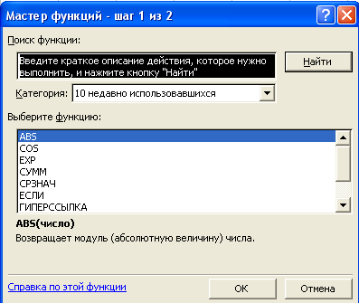

6.13-Rasm. Exceldаgi «Мастер функции» (Funksiyalar ustаsi) funksiya vа uning аrgumеntini

**Funksiya ustasi oynasi ko‘rinishi.** Mаtеmаtik funksiyalаr

**PRODUCT (<**аrgumеntlаr ro‘yxаti**>) PRОIZVЕD -** аrgumеnt qiymаtlаri ko‘pаytmаsini hisоblаydi;

**SQRT** (sоn) (ildiz) - sоnning kvаdrаt ildizini hisоblаydi;

**FACT** (sоn) (FАKTОR) - аrgumеnt sifаtidа bеrilgаn butun sоngаchа bo‘lgаn nаturаl sоnlаr ko‘pаytmаsini hisоblаydi.

**RAND** (tаsоdifiy sоn) - 0 vа 1 оrаlig‘idаgi tаsоdifiy sоnni hisоblаydi.

**ABS (**sоn**) -** аrgumеnt qiymаtining mоdulini hisоblаydi.

**LN (**sоn**) -** sоnning nаturаl lоgаrifmini аniklаydi

**EXP (**sоn**) -** sоnning ekspоnеntаsini hisоblаydi.

**SIN (**sоn**) -** sоnning sinusini hisоblаydi.

**COS** (sоn) - sоnning kоsinusini hisоblаydi.

**TAN** (sоn) - sоnning tаngеnsini hisоblаydi.

##### **Stаtistik funksiyalаr**

**AVERAGE** (<аrgumеnlаr ro‘yxаti>) - bаrchа аrgumеntlаr qiymаtlаrining o‘rtа аrifmеtigini hisоblаydi.

**MAX** (<аrgumеntlаr ro‘yxаti>) - аrgumеntlаr ro‘yxаtidаn eng kаttаsi (mаksimаl sоn) ni tоpаdi.

**MIN (<**аrgumеntlаr ro‘yxаti**>) -** аrgumеntlаr ro‘yxаtidаn eng kichigi (minimаl sоn) ni tоpаdi.

**SUM (<**аrgumеntlаr ro‘yxаti**>) -** bаrchа аrgumеntlаr qiymаtlаrning yig‘indisini hisоblаydi.

**DISP (<**аrgumеntlаr ro‘yxаti>**) -** bаrchа аrgumеntlаr uchun dispеrsiyasini hisоblаydi.

4.Funksiyalarga doir misol ishlab ko‘ramiz.

**Misol.**

****, x=5 bo‘lsa, y ning qiymatni hisolablang.

A2 katakchaga x ni, A5 katakchaga y ni, B2 katakchaga x ni qiymatni va B5 katakchaga  ni kiritamiz. Natijada B5 katakchada uning qiymati hosil bo‘ladi.

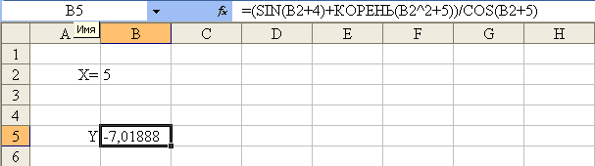

6.14-Rasm. Funksiya ustasi oynasi ko‘rinishi

EXCEL elektron jadvalida diagrammalar bilan ishlash. Elektron jadval yordamida modellarni qurish va tatbiq etish.

Jadvaldagi ma’lumotlarni ko‘rgazmaliroq qilish uchun ko‘p hollarda grafiklar va diagrammalardan foydalaniladi. Excel dasturidagi vositalar, elektron jadvaldagi ma’lumotlar asosida diagrammalarni yaratishga imkon beradi.

Diagrammalar va grafiklarni yaratish uchun, ma’lumotlar bazasi ko‘rinishidagi elektron jadvallardan foydalanish qulayroq. Diagrammani qurishdan avval shu diagrammada ko‘rsatiladigan ma’lumotlarning diapazonini tanlash kerak bo‘ladi. Agar bu diapazonga sarlavhali katakchalar kiritilsa, unda shu sarlavhalar diagrammada tushuntiruvchi yozuvlar sifatida ko‘rsatiladi. Ma’lumotlar diapazoni tanlangandan keyin, «Стандартная» (Standart) uskunalar qatoridagi  «Мастер диаграмм» (Diagramma ustasi) tugmasi yoki «Вставка» menyusidan «Диаграмма» buyrug‘i tanlanadi.

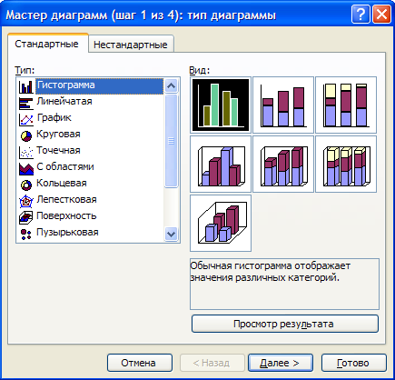

6.15-Rasm. Diagrammalar va grafiklarni yaratish oynasi

«Мастер диаграмм» diagrammani yaratishga tayyorlaydi va bir necha bosqichda ishlaydi. Bir bosqichdan keyingisiga o‘tish uchun «Далее» buyruq tugmasidan foydalaniladi. Diagramma ustasining birinchi bosqichida diagrammaning turi tanlanadi. Excel dasturi o‘nlab turli ko‘rinishdagi diagrammalarni yaratishga imkon beradi. (6.15- rasm).

Agar diagramma ma’lumotlar bazasi ko‘rinishidagi axborotlar asosida yaratilayotgan bo‘lsa, unda keyingi bosqichda ishlatiladigan barcha axborotlar kerakli katakchalarga avtomatik ravishda kiritiladi. Bundan keyin diagrammaning turli qismlarining bezatilish o‘lchamlari tanlanadi.

Оxirgi bosqichida tayyor diagrammani joylashtirish uchun ish varaq (joriy varaq yoki alohida diagramma varag‘i) tanlanadi. «Готово» tugmasi bosilgandan keyin diagramma yaratiladi.

Yaratilgan diagrammani formula sifatida ham qurish mumkin. Agar diagrammani qurishda ishlatilgan ma’lumotlarga o‘zgartirishlar kiritilsa, diagramma ham o‘zgaradi. Tayyor diagramma, tanlash va o‘zgartirish mumkin bo‘lgan, qator elementlardan iborat. Tanlangan element markerlar yordamida belgilanadi.

Markerda sichqonchaning o‘ng tugmasini bosib, kontekst menyuda «Формат» punkti tanlanadi va ochilgan «Формат» muloqot oynasi yordamida diagramma elementining mazmunini va bezatilishini o‘zgartirish mumkin bo‘ladi.

**Nazorat savollari:**

1. Excel dаsturi nimа vа nimа uchun ishlаb chiqilgаn?

2. Elеktrоn jаdvаllаr katakchalаri nеchа xil bo‘lаdi?

3. Excel ning аsоsiy ish оbyеkti nimа?

4. Ishchi kitоb nimа vа u nimаlаrni o‘z ichigаоlаdi?

5. Excel dаsturini ishgа tushirish usullаrini аytib bеring?

6. Ilоvаlаr dаrchаsining аsоsiy elеmеntlаri nimаlаrdаn ibоrаt?

7. Elеktrоn jаdvаlning аsоsiy elеmеntlаrini аytib bеring?

8. Ishchihujjаtdаrchаsining аsоsiyelеmеntlаrinimаlаrdаnibоrаt?

9. Katakchayokidiаpаzоnni аjrаtibko‘rsаtishqаndаy аmаlgа оshirilаdi?

10. Ustunlаr sаrlаvhаsi qаndаy bеlgilаnаdi?

11. Ishchi kitоbgа yangi vаrаqlаr kiritish qаndаy аmаlgаоshirilаdi

12. Fоrmulа nimа? U katakchalаrgа qаndаy kiritilаdi?

13. Fоrmulаlаr qаndаy elеmеntlаrdаn tuzilаdi?

**7-BOB. MA’LUMOTLAR BAZASI (MB), MA’LUMOTLAR BAZASINI BOSHQARISH TIZIMLARI (MBBT)**

**REJA:**

**7.1. Ma’lumotlar bazasi haqida tushuncha.**

**7.2. Ma’lumotlar bazasi modellari.**

**7.3. Ma’lumotlar bazasini boshqarish tizimlari.**

**Tayanch so‘zlar:** *Ma’lumotlar bazasi, relyatsion bazalar, iyerarxik model, axborotni izlash, ma’lumotlar bazasini boshqarish tizimlari.*

**7.1. Ma’lumotlar bazasi haqida tushuncha.**

Komputerdagi ma’lumotlar ma’lumotlar bazada saqlanadi, ular maxsus dasturlar ma’lumotlar bazasini boshqarish tizimlari (MBBT) yordamida boshqariladi. Ma’lumotlar bazani tashkil etuvchi elementlar turli ko‘rinishda bo‘lishi mumkin. Eng ko‘p tarqalgan va amaliyotda qo‘llaniladigan ma’lumotlar matnli fayllar xisoblanadi. Chunki Matnli fayllar orqali turli axborotlar ifodalash va komputer xotirasida saqlash mumkin.Komputer asosidagi ATning ko‘rinishlaridan biri ma’lumotlar baza (bazasi) xisoblanadi. Oddiy fayllardan farqli ravishda ma’lumotlar baza (MB) komputer xotirasida joylashgan axborotlarni izlash va saralashni amalga oshirish imkoniyatiga ega. Ma’lumotlar bazasi (MB) deb, komputerning uzoq muddatli xotirasida saqlanayotgan axborotlar va ular ustida aniq bir ishlash usullariga imkon beradigan ma’lumotlar yig‘indisiga aytiladi.

Ma’lumotlar bazada turli ma’lumotlar saqlanishi mumkin. Masalan, poyezd, samolyot, avtobuslarning xarakatlanish jadvali, do‘kon yoki bazadagi mahsulotlarning mavjudligi xaqidagi ma’lumotlar, talaba, o‘qituvchi va xodimlar xaqidagi ma’lumotlar, kitoblar xaqidagi ma’lumotlar va boshqa ma’lumotlar ma’lumotlar bazaga misol bo‘la oladi.

Ma’lumotlar bazani yaratish va uni ishlatish uchun shaxsiy komputerdan foydalanish shart emas. Masalan, tabibning qabulxonasidagi bemorlar kartotekasini MO deb xisoblash mumkin. (Kartotekalar kog‘ozdan yoki kartonlardan foydalanib bajarilgan bo‘lishi mumkin).

Ma’lumotlar bazalarining eng sodda va keng tarqalgan shakli jadval ko‘rinishidir. MB bunday ko‘rinishi relyatsion tizim deb ataladi.

Relyatsion bazalar aniq sondagi ustunlarga ega bo‘lib, ularning xammasi nomlarga ega bo‘ladi. Masalan, guruhdagi o‘quvchilar xaqidagi ba’zi ma’lumotlarni qo‘yidagicha tasvirlash mumkin.

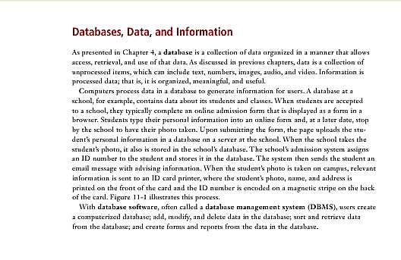

7.1-Rasm Databases, Data, and Information

7.1-Jadval

**Guruhdagi o‘quvchilar xaqidagi ba’zi ma’lumotlar**

|  |  |  |  |
| --- | --- | --- | --- |
| Familiyasi, ismi | Bo‘yi (sm) | Og‘irl.(kg) | Ko‘z rangi |
| Saidova Shaxlo | 168 | 74 | Ko‘k |

Kompyuterda aksariyat xollarda matnli fayllar (tajribasi olib borgan sari u matnli fayllar o‘rnida turli shakildagi va berilgan vazifalarni bajaruvchi fayllardan foydalana boshlaydi. Turli xat, referat, she’r va x.k) ni yaratishda foydalaniladi foydalanuvchining tajribasi olib borgan sari u Matnli fayllar o‘rnida turli shakildagi va berilgan vazifalarni bajaruvchi fayllardan foydalana boshlaydi. Masalan, matn fayl ichida turli xil sonli belgili ma’lumotlarni kiritish orqali jadvali, kartotekali varaqalari, telefon nomerlari va b. ma’lumotlarini jamlovchi baza sifatida foydalanish mumkin. Bunday bazalar axborotni tasvirlash va joylashtirishni foydalanuvchining o‘zi belgilaydi.

Matnli fayllarda axborotni joylashtirishning bir variantini aniq misol tariqasida ko‘rib chiqaylik. Masalan, O‘zbekistonda tug‘ilgan va fundamental fanlar (fizika, matematika, biologiya kimyo va h. k.) sohasida faoliyat ko‘rsatayotgan yirik mutaxasislarning “Fanlar ekspertlari baza“ deb nomlanadigan kartatekasini (matnli fayllarda) yaratish mumkin. Bunday kartatekadan foydalanish ancha qulay.

Har bir olim (baza atamasida - ekspert) 30 ta banddan iborat maxsus anketani to‘ldiradi. Xar bir bandga shartli ravishda ikkilik kodi beriladi. Masalan NA-ekspertining famiyasi, ismi, sharifi, DA-uy manzili, ED -ma’lumoti, FT - chet elga xizmat safariga borganligi va boshqa kodlashga ma’lum ma’lumotlarni bildirsin.

Operator xar bir anketani matnli faylga kiritadi.

**Masalan:**

**NA-Soxibov Anvar Tuychievich**

**DA- 700019, Toshkent shaxar G‘.Gulom kuchasi 34 uy**

**ED-oliy**

**FT -1998 yilda Angliyaga borgan.**

Eng asosiysi shundaki Ma’lumotlar bazani yaratishdan maqsad hosil qilingan ma’lumotlardan foydalanish qulayligidir. Birinchidan, turli alomatlariga ko‘ra axborotlarni tartiblash, 2-chidan, ixtiyoriy belgilariga ko‘ra ajratib olish oson. Matnli fayllar esa ma’lumotlarni ma’lumotlarni bunday tashkillashtirishni amalga oshira olmaydi.

Axborotlar tizimi vositasida qayta ishlash uchun jadval ko‘rinishdagi ma’lumotlar qulay xisoblanadi. Komputerning dasturiy ta’minotiga kiradigan dasturlar xotiradagi jadvallarni “tanitdi”. Kompyuter xotirasida jadval sifatida saqlanadigan fayllar, asosan kengaytmasi dbf (Data Base File) bo‘lgan fayllardir.

Ma’lumotlar bazadan foydalanish uchun maxsus dasturlar yaratiladi va bunday dasturlar ma’lumotlar bazani boshqarish tizimi deb ataladi (MBBT).

Ma’lumotlar bazada axborotlar asosan matn va raqam ko‘rinishida saqlanadi.

Ma’lumotlar bazani boshqarish tizimi vazifasiga ma’lumotlar bazani boshqarishning qo‘yidagi xususiyatlari kirishi mumkin:

- ma’lumotlar bazaga kirish: foydalanuvchining talabiga javoban axborot turidan kat’i nazar unga qulay ko‘rinishda javob berish;

- ma’lumotlarni modifikasiyalash: berilgan axborotni foydalanuvchi talabiga mos holda o‘zgartirish;

- ishonchlik darajasi: qurilmalar tasodifan to‘xtatilganda ma’lumotlar bazaning qayta tiklanish qobiliyati;

- ma’lumotlarni himoyalash: ma’lumotlar bazadan ruxsatsiz (sanksiyasiz) foydalanishning cheklanganligi;

- ma’lumotlar bazadan tarmoqda foydalanish: ma’lumotlardan bir vaqtda bir necha kishining (bir-biriga xalaqit bermasdan) foydalanish.

Komputerda qayta ishlanadigan ma’lumotlar o‘z kundalik turmushida ishlatiladigan barcha axborotlarni oladi. Turli kasb egalari o‘zlariga kerakli bo‘lgan ma’lumotlar bilan ish yuritadi. Bunday ma’lumotlarning eng asosiylari sonli (raqamli) va belgili (matnli) axborotlar xisoblanadi. Odatda, xar qanday axborot tizimini yaratish uchun bu ikki turdagi ma’lumot shakli etarlidir, chunki foydalanuvchiga etqazilmoqchi bo‘lgan barcha axborot raqamlar yoki so‘zlardan iborat bo‘ladi.

Ma’lumotlarning turlari: Belgili ma’lumot, sonli ma’lumot, mantiqiy ma’lumotlar (Masalan, “lampa yoniq” (TRUE) yoki “lampa uchirilgan” (FALCE).

**7.2. Ma’lumotlar bazasi modellari.**

Ma’lumotlarni uch xil kurinishda ifodalash mumkin: iyerarxik (shajaraviy), tarmokli va Relyatsion (jadvalli).

Iyerarxik tizim jadvallardan tashkil topgan bo‘lib, unda axborotni izlash jarayoni oldindan berilgan tartibda “ko‘rib” chiqiladi.

Ma’lumotlarning daraxtsimon joylashishiga ma’lumotlarning iyerarxik modeli deyiladi.

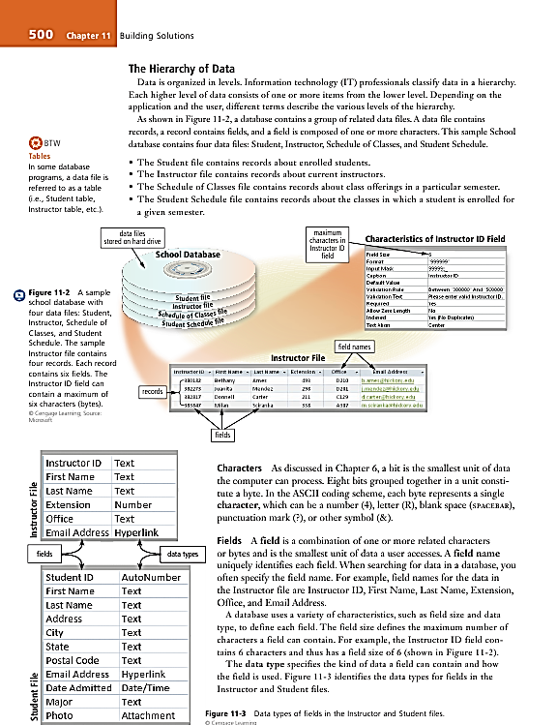

7.2-Rasm The Hierachy of Data

Ma’lumotlarning iyerarxik modeliga xos xolda yaratilgan ma’lumotlar bazaga ma’lumotlarning iyerarxik baza deyiladi.

Quyidagi misol orqali iyerarxik tizimni ifodalash mumkin:

7.2-Jadval

Ierarxik modeli ma’lumotlar

|  |  |
| --- | --- |
| Qator № | Mahsulot kategoriyasi |
| 1 | Analgetiklar |
| 2 | Antibiotiklar |
| 3 | Yo‘talga karshi dori-vositalar |
| 4 | Vitamin prepaparatlari |

Analge- Sitramon Antibio- Benzilpe- Yutalga Bromgeksin Vitamin V1 tiklar Aspirin tiklar ntsilin karshi Doktor don prepa- V6

Analgin Gentami- dori- Tusupreks ratlari S sin vosita lar

7.3-Jadval

Doktor don prepa- V6 ma’lumotlari

|  |  |
| --- | --- |
| Nomlanishi | Baxosi |
| Sitramon | 75 sum - 6 dona |
| Aspirin | 100 sum - 10 dona |
| Analgin | 85 sum- 6 dona |

\* Bir pog‘anadagi ma’lumotning boshqa pog‘onadagi ma’lumot bilan ikki yoki undan ortiq marta bog‘lanadigan turiga ma’lumotlarning tarmokli modeli deyiladi.

Relyatsion tizim 1970 y IBM firmasining xodimi E.F.Kodd tomonidan taklif etilgan bo‘lib, hozirgi paytda eng ko‘p tarqalgan tizimlar qatoriga kiradi. Chunki bu tizimda ma’lumotlar orasida eng qo‘lay boglanishlarni amalga oshirish mumkin.

Ma’lumotlarning jadval ko‘rinishda saqlanishiga ma’lumotlarning relyatsion modeli deyiladi.

7.4-Jadval

IBM firmasining xodimi E.F.Kodd tomonidan taklif etilgan ishchilar to‘g‘risidagi ma’lumotlari

|  |  |  |  |
| --- | --- | --- | --- |
| Nomer | Abonent ismi | Manzili | Kategoriya |
| 144-99-61 | Kosimov  Toxir | T.Malik-18 | UK (um.kategoriya) |
| 65-32-14 | Akbarov Jaxongir | G.Gulom-34 | SHT (shaxarlararo aloka ta’qiqlangan kategegoriya) |

Ushbu jadvalni biror fayl (masalan, Telefon) ko‘rinishida kompyuter diskiga o‘tqazilsa, telefon ma’lumotnomasi - telefonlar ma’lumot bazaga ega bo‘lami

**7.3. Ma’lumotlar bazasini boshqarish tizimlari.**

Jadvalda ma’lumotlarni kodlash. Ma’lumotlar baza bilan ishlashning xususiyatlaridan yana biri shundaki, jadvaldagi ustunlar va satrlar soni qancha ko‘p bo‘lsa, ularni kompyuterga kiritish shuncha qiyinlashadi. Bu muammoni xal qilish maqsadida jadval elementini jumlalarni ifodalovchi kodlar sifatida kiritish mumkin.

Ma’lumotlarni kiritish ustunlarida belgi yoki jumlalar o‘rniga kodlar kiritiladi va bir vaqtning o‘zida kodlarni ko‘rsatuvchi lug‘atlar beriladi. Lug‘atlar shaklan boshqa jadvallardan farq qilmaydi. Masalan, Toshkent traktor zavodini 608 kodi bilan belgilab, talab jadvalida bu zavodga tegishli bo‘lgan barcha ustunlarda 608 kodini ishlatishimiz mumkin va talablar lug‘ati jadvali qo‘yidagi satrni kiritadi:

**608-Toshkent traktor zavodi.** (Agar operator 608 o‘rniga 708 yoki 609 sonini kiritsa, u boshqa nomdagi manzilga tushadi yoki hech narsa topa olmasligi mumkin.

Jadval xar bir yozuv o‘zining bosh kalitiga ega bo‘lishi va uning qiymati yagona bo‘lishi kerak. Masalan, telefon ma’lumotnomasida telefon nomeri bosh kalit bo‘lib xizmat qiladi. Bosh kalitni, ko‘pincha birlamchi kalit deb atashadi.

BOSH KALIT - ma’lumotlar bazada saralash ishlarining tez va aniq bajarilishiga imkon beradigan jadvalning bir ustuni.

“Talabnoma” jadvalidagi talab nomeri bosh kalit bo‘lib xizmat qiladi. Jadvalda talab nomerini ko‘rsatadigan bir xil nomer bo‘lishi mumkin emas, aks xolda jadval ma’noga ega bo‘lmaydi.

“Xodimlar jadvali” ning bosh kaliti tabel nomeri bo‘lishi mumkin.(Familiyasi bo‘lmaydi , chunki bir tashkilot bir xil familiya bir necha kishi ishlatishi mumkin.)

7.5-Jadval

“Talabnoma” jadvalidagi talab nomeri haqida ma’lumotlar

|  |  |  |  |  |
| --- | --- | --- | --- | --- |
| N | Ustun nomi | To‘la nomlanishi | Turi | Uzunligi |
| 1. | TAL-NOM | Talabnoma nomeri | Belgili | 5 |
| 2. | TAL-KOD | Talabnoma kodi | Belgili | 4 |
| 3. | BANK-R | Talabgorning bank rekviziti | Belgili | 40 |
| 4. | HAJM | Talabnoma hajmi (kg) | Sonli | 6 |
| 5. | IJRO-S | Talabning ijro sanasi (kun yil oy ) | Sana | 8 |

Ma’lumotlar bazani yaratuvchilar ma’lum doirada jadval tuzish va ularning sonini tanlashni amaliyotda mustaqil xal kilishadi (tizimni turli xil usullarda loyixalash mumkin). Bunda ko‘zlangan asosiy maqsad - jadvallar miqdorining mumkin qadar minimal bo‘lishi va turli xolatlarni xisobga olgan xolda jadvallarni normallashtirishga erishishdir.

Buning moxiyati nimada?

Ma’lumotlar bazadan unumli foydalanish uchun undagi axborotlarni izlash va ulardan foydalanish qulay bo‘lishi kerak. Aks xolda ko‘zlangan maksadga erishish o‘rniga ma’lumotlar o‘rnini topish uchun vaqt sarflashga to‘g‘ri keladi.

* Iyerarxik yoki tarmoqli tuzilishga ega bo‘lgan ma’lumotlarni Relyatsion ko‘rinishga o‘tkazish jarayoni normallashtirish deyiladi.

Sirtdan qaraganda bu jarayon juda sodda ko‘rinsa-da, uni amalga oshirish anchagina murakkab vazifadir. Normallashtirish jarayonini «Talabnoma» jadvalini yaratish misolida ko‘rib chiqamiz.

Ma’lumki, ma’lumotlar bazani yaratishda jadvalning asosiy kaliti bo‘lishi kerak. Kerakli axborot ana shu asosiy kalitga ko‘ra izlanadi. Yuqorida ko‘rsatilgan jadvalga «Talabgorning rekvizitlari» deb ataladigan satr kiritilib, uning qiymati talabgor kodining qiymati bilan aniqlanadi. Lekin talab nomeri - jadval kalitiga bog‘liq emas. Bunday xollarda axborotning yuqolishi ro‘y beradi, chunki biror talabgor nomeri yo‘qotilsa, u bilan birga talabgorning rekvizitlari xam yuqoladi. Yana bir muammo shundaki, bir xil rekvizitlarni o‘nlab (balki yuzlab) marta kiritish natijasida nafaqat ortiqcha ishni bajarishingiz, balki ko‘plab xatoliklarga yo‘l quyishingiz mumkin.

Shuning uchun, «Talabnoma» jadvalidan «Rekvizitlar ustunini olib, uni talabgor nomi bilan taklif lug‘atiga kiritamiz.

Bu lug‘atda muayyan talabgorning rekvizitlari bir marta ko‘rsatiladi. Kelgusida bu rekvizitlar nafaqat «Talabnoma» faylida, balki talabgorning kodi bo‘lgan boshqa fayllarda xam ishlatilishi mumkin.

Etarli ko‘nikmaga ega bo‘lgan odam ma’lumotlarni normallashtirishni amalga oshira oladi. Bunda eng asosiysi, bosh kalit bilan bevosita bog‘lanmagan ustunlarni yuqotishdir.

Foydalanuvchilar ma’lumotlarni normallashtirishda, jadvaldagi ustunlar sonini belgilashda qiyinchiliklarga duch kelishadi.

Misol tariqasida tuzilishi bo‘yicha Relyatsion tizimga ega bulgan xodimlar to‘g‘risidagi ma’lumotlar bazani ko‘rib chiqamiz.

7.6-Jadval

Relyatsion tizimga ega bulgan xodimlar to‘g‘risidagi ma’lumotlar bazasi

|  |  |  |  |  |
| --- | --- | --- | --- | --- |
| F.I.SH. | Tug‘il gan yili | Ma’lumo ti | Mansabi | Maoshi |
| To‘ychiev T.I. | 1970 | Oliy | Muxandis | 25150 |
| Lafasov S.B. | 1965 | O‘rta | Montyor | 20450 |
| Sobirov F.M. | 1980 | O‘rta | Farrosh | 12150 |

Bu fayldagi xar bir yozuv aniq ishchiga tegishli ma’lumotlardan iborat.

Ma’lumotlar bazada imkoni boricha ko‘proq ma’lumotlar berilishi lozim. Lekin ma’lumotlar turli xodimlar uchun turlicha bo‘ladi. Masalan, oldingi ish joyi, xizmat vazifasida siljishi, xizmat safarlari, ilmiy unvonlari, kasallikka chalinishi va b. Bu barcha ko‘rsatilgan qismlarni jadvalga “Xodimlar” fayliga kiritish mumkin. Masalan, biror olim 30 ta mukofotga ega bo‘lsin. U xolda “Xodimlar” ga 60 ustun kiritish kerak: SANA1, KOD1, SANA2, KOD2,... bu yerda sana - mos xolda mukofot berilgan sanani, kod - mukofot kodini anglatadi.

* Ob’ektning xar xil hajmdagi axborotga ega elementlari takrorlanadigan guruhlar deyiladi. Agar xar bir takrorlanadigan gurux uchun o‘z kalitiga ega bo‘lgan alohida jadval hosil qilinsa, masalani yechish osonlashadi. Masalan, uchta ustundan iborat MUKOFOT jadvalini tuzish mumkin:

7.7-Jadval

Xodimlarga mukofot to‘g‘risidagi ma’lumotlar bazani

|  |  |  |
| --- | --- | --- |
| Tabel nomeri | Taqdim sanasi | Mukofot kodi |
| ... | ... | ... |

Bu jadvalda Nomer + Sana jadvalning bosh kaliti xizMatni o‘taydi.

dbf fayllaridagi ma’lumotlarni shartli ravishda ikki guruxga ajratish mumkin: o‘zgaruvchan va doimiy ma’lumotlar. Bu guruxlar faqat ma’lumotlarni qayta ishlash va ularning yangilanish chastotasi bilangina bir-biridan farq qiladi.

Ma’lumotlar bazadagi o‘zgaruvchan ma’lumotlar eng ko‘p qo‘llaniladigan ma’lumotlar xisoblanadi. Chunki ular tez-tez o‘zgartirib turiladi (ba’zan xar kuni yoki xaftada bir marta). Masalan, metallarni qayta ishlash mahsulotlariga bo‘lgan talablar faylida doimiy o‘zgarish bo‘lib turadi. Bunday axborot tizimlarida qotishma turlari kam o‘zgaradi, lekin uning metalldagi tashkil etgan qismi (foizi) o‘zgarib turadi.

Ba’zi parametrlar - nomlanish, o‘rtacha og‘irligi, issiklik sig‘imi va boshkalar uzoq muddat o‘zgarmay qoladi. Ular ma’lumotlar bazadagi doimiy ma’lumotlar deb ataladi.

Relyatsion jadvalga katta hajmga ega bo‘lgan ma’lumotlarni kiritishda ba’zi satr qiymatlarini bir necha bor qayta ishlatish xollari uchrab turadi. (Masalan, firmalarning kodlari, talabgorning rekvizitlari va h.k.).

Ko‘pgina dasturlarda takrorlanadigan guruxlarni kiritish texnologiyalari mavjud va ular orkali berilgan axborotlarning birortasi yuqotilmasdan satrlarga o‘tkaziladi.

Masalan, MS Office paketidagi Excel dasturidan foydalanib, ma’lumotlar baza tuzishda berilgan satr yoki ustundagi qiymatlarni qayta kiritishda «Kopirovat» buyrug‘idan foydalanish mumkin. Bu buyrak orqali biror katakchadagi qiymatlar buferga (vaqtinchalik saqlash uchun) o‘tkaziladi. Buferda shaklanayotgan ma’lumotlarni esa ko‘p marta ishlatish mumkin. Buning uchun qiymat kiritiladigan katakcha tanlanib, «Vstavit» buyrug‘ining berilishi etarli.

Xuddi shuningdek, “Kopirovat” buyrug‘i yordamida ma’lumotlar guruxi nusxalanishi mumkin.

Tizimlar sistemalar deganda, yagona maqsad yo‘lida bir vaqtning o‘zida xam yaxshi, xam o‘zaro bog‘langan tarzda faoliyat ko‘rsatadigan bir necha turdagi elementlar majmui tushuniladi.

Informatilada “tizim” tushunchasi ko‘proq texnik vositalar va dasturlar to‘plamiga nisbatan ishlatilinadi. Axborotlarni shakli va mazmuniga ko‘ra turlariga ajratish, ularni saqlash, izlash vakata ishlash prinsiplariga qayta ishlashda qo‘llaniladigan usullar shaxslar xamda vositalarning o‘zaro bog‘langan majmuiga axborot tizimi deyiladi.

Axborot tizimining asosiy vazifasiga berilgan turdagi axborotni izlash uni kayta ishlash va qisqa vaqt ichida kerakli joyga uzatish masalalarini xal qilish kiradi.

Axborot tizimlari oddiy xisoblash ishlari uchun emas, ma’lumotlarni avtomatik izlash va tanlash (saralash) masalalarini xal kilishga mo‘ljallangan.

Axborotni izlash nima? Masalan, aytaylik kutubxonadan Abdulla Qodiriyning “O‘tgan kunlar” romanini izlayapsiz. Bu kitobni izlashni kutubxonadagi alifboli katalogdan boshlaysiz va unda faqat muallif nomiga e’tibor berasiz. Kartochkalar ichida bir necha “A.Qodiriy” larni topasiz, ulardan kitob nomini izlaysiz. Shu tartibda izlanayotgan kitobning bor yoki yuqligini aniqlaysiz.

Umuman, kutubxonadan kerakli adabiyotni izlashda alifboli katalog, tizimli katalog, mualliflar ism va shariflari bo‘yicha katalogdan foydalaniladi.

Hozirgi davrda axborotlarni izlash va saralash amallari shunchalik rang-barangki, ularni sanab chikish u yoqda tursin, turlarga ajratish xam mushkul. Axborot tizimlari o‘zi xizmat qiladigan soha doirasidagi belgilangan xar qanday savolga javobni avtomatik izlashga va topishga mol’jallanadi. Odatda izlash sharti faqat foydalanuvchining xoxishiga bog‘liq bo‘ladi. Beriladigan savollar komputerga kiritilgan ma’lumotlar bilan uzviy bog‘langan bo‘ladi, aks xolda beriladigan savollar javobsiz qolishi tabiiy.

Axborotni izlash jarayonini axborot tizimlarida andozalar orqali amalga oshiriladi. Andoza ko‘rinishi turli dastur uchun turlicha bo‘lishi mumkin. Quyidagi ma’lumotlarni izlashning asosiy boshqarish menyusi keltirilgan.

Andoza asosida ishlash tartibini asosiy boshkarish menyusi orqali quyidagicha belgilash mumkin:

7.8-Jadval

|  |  |
| --- | --- |
| 1.  2.  3. | Kalitlar  Andoza  Kiritish/chiqarish |

Birinchi qator tanlanganda, asosiy kalit (so‘zlar) ekranda hosil bo‘ladi va foydalanuvchi ulardan keraklisini PgUp, PgDoun, kursiv va h.k tugmachalaridan foydalanib tanlaydi. Kerakli kalit tanlagach, unga mos andoza ekranga chiqadi (ya’ni ish tartibi o‘rnatiladi), so‘ngra (lozim bo‘lsa) andozadagi axborotlarni o‘zgartirib yoki o‘zgartirmagan xolda undan foydalaniladi.

Ma’lumotlar bazadan kerakli satrni tez topish uchun jadvaldagi ma’lumotlar berilgan kalit bo‘yicha tartibga keltiradi (alifbo bo‘yicha, qiymatlarning kamayishi yoki ortishi bo‘yicha).

Telefon ma’lumotnomasidan iborat quyidagi jadval, bosh kalit (telefon nomeri) qiymatning o‘sishi bo‘yicha tartiblangan:

7.9-Jadval

Xodimlarga telefon to‘g‘risidagi ma’lumotlar bazani

|  |  |  |  |
| --- | --- | --- | --- |
| Nomer | Abonent nomi | Manzili | Kategoriya |
| 21-9-63 | Murodov Tolib | A.Qodiriy 14 | UK |
| 22-7-56 | Aliev Qaxramon | T.Rajabov 12 | SHT |

Jadvaldan kerakli telefon nomerini topish uchun saralash bosh kalit bo‘yicha olib boriladi. Agar bosh kalit alifbo bo‘yicha tartiblangan bo‘lsa, kerakli obonentni tez topish mumkin. Aks xolda izlash vakti ancha cho‘zilib ketishi mumkin.

Ma’lumotlar bazadagi ro‘yxatni turli kalitlar asosida tartiblash mumkin. Xatto, tartiblash kalitlarini bir necha ma’lumotlardan tuzish xam mumkin . Masalan, liseyda o‘qiydigan talabalarni oldin guruxlar (GURUH) bo‘yicha, keyin guruxlardan familiyasi (FAMILIYA) bo‘yicha tartiblash mumkin.

U xolda tartiblash kaliti GURUH+ FAMILIYA dan tashkil topadi va GURUH bosh satr xisoblanadi.

Ma’lumotlarni komputerda saralash anchagina vaqtni talab qiladigan jarayon xisoblanadi. Shuning uchun axborot tizimini yaratuvchi saralashning optimal variantini izlab topishi kerak. Bu muammo quyidagicha xal qilinadi. Boshlang‘ich jadvalni o‘zgartirmasdan, xar bir saralash kaliti uchun indeksli fayl belgilanadi. Indekisli faylga kalitning qiymati (masalan, gurux va familiya) yoziladi (ular tartiblangan bo‘ladi).

Har bir kiymat dastlabki jadvalda o‘z tartib nomeriga ega. Tizimda izlashni indeksli faylning kerakli kalitini topgach, dastlabki jadvalga murojaat qiladi va izlangan satrni o‘z nomeri bo‘yicha ekranga chiqaradi. Xar qanday dbf fayli uchun ixtiyoriy sondagi indeksli fayllarni yaratish mumkin.

Bunday xolda faylning o‘ziga indekslangan fayl deyiladi. Xar bir indeksli fayl muayyan indeksli kalit (ya’ni bosh kalit)ga ega bo‘ladi. Indekslash tizimi ma’lumotlar bazada ma’lumotlarni ko‘rib chiqish va izlashning bir necha barobar tezlashishiga imkon beradi.

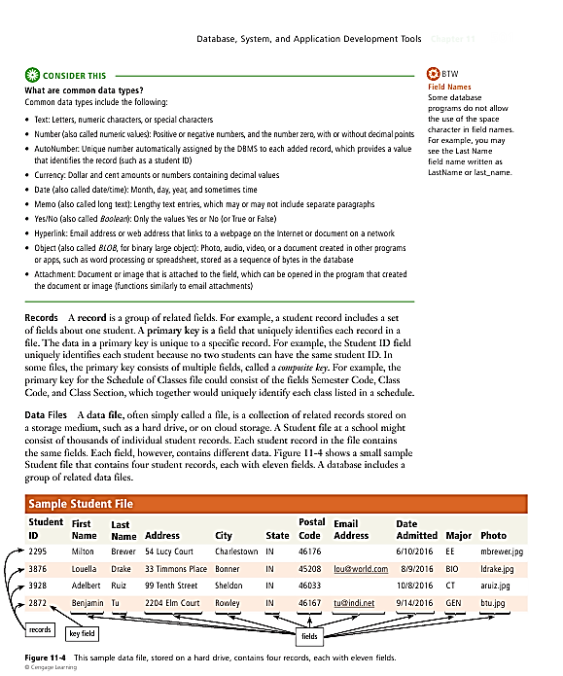

7.3-Rasm

**Nazorat savollari:**

1. Ma’lumotlar bazasi nima.

2. Ma’lumotlar bazasining qanday turlari bor? Ularning farqlarini ayting?

3. Ma’lumotlar bazasini boshqarish tizimi nima?

4. MBBT ning qanday dasturlarini bilasiz?

5. Jadval tuzilmasiga ega ma’lumotlar omborlarida ustun va satrlar nima deb ataladi?

6. Maydonlarning husuiyatlarini aytib bering?

7. Access MOBT darchasining ilovalarini sanab bering?

8. So‘rovlar ob’yekti qanday vazilfalarni bajaradi?

9. Ma’lumotlarni chop etish uchun qaysi ob’yekt ishlatiladi?

10. Macros deganda nimani tushunasiz?

# 8-BOB. MBBT MS ACCESSDA ISHLASH

**REJA:**

# 8.1. Microsoft Access ish darchasi

**8.2. Конструктор holatida jadval yaratish.**

# 8.3. Access da ishlash texnologiyasi

# 8.4. Natijaviy «So‘rov» tuzish texnologiyasi

# Tayanch so‘zlar: *Jadval, so‘rov, forma, hisobot, visual basic, makrobuyruq, maydon, now- funksiyasi, makroslar, maydon elementi, SQL.*

# 8.1. Microsoft Access ish darchasi.

MBBT **Access** ning barcha vazifalari va imkoniyatlarini o‘rganib uni ishlatish texnologiyasi bilan tanishib chiqamiz, hamda olib boriladigan amaliy mashg‘ulotlarni shu **MBBT da** tashkil etishni tavsiya qilamiz. Buning uchun avvalo **Microsoft Access** bajaradigan vazifalari**,** uning darchasi va ish yurituvchi asosiy obyektlari bilan yaqindan tanishishga o‘tamiz.

# 

# Microsoft Access ish darchasi

**Microsoft Office** tarkibidagi **Microsoft Access** piktogrammasi ustida **«sichqoncha**» chap tugmasini 2 marta bossak, ekranda **Access** darchasi paydo bo‘ladi:

Darchaning birinchi satrida **MBBT** nomi **Microsoft Access** deb ifodalangan, 2-nchi satrda esa tavsiyanoma punktlari:

## Файл Правка Вид Вставка Формат Записи Сервис Окно ?

Uchinchi satrida **Standart** paneli piktogrammalari joylashgan. Darchaning keng qismi ishchi maydon hisoblanadi. Ishchi maydonda yuqoridagi muloqot darchasi hosil bo‘ladi. Bu darcha yordamida biz yangi **MB**ni tashkil qilishimiz yoki mavjud **MB**ni ochib ular ustida ishlashimiz mumkin.

**Access** darchasi **6 ta** obyektdan iborat bo‘lib, asosan shular bilan ish yuritiladi. Bular: **Таблица (**jadval)**, Запрос (s**o‘rov)**, Форма (**forma)**, Отчет (h**isobot)**, Макрос (**makro buyruq)va **Модул.**

**Jadval** - **MB**ning ma’lumotlar saqlaydigan asosiy obyekti;

**So‘rov** - **MB** dagi ma’lumotlarni tartiblash, biror kerakli ma’lumotni qidirib topish kabi vazifalarni bajaradi.

**Forma** - **MB**ga yangi ma’lumotlar kiritadi, yoki joriy **MB**dagi ma’lumotlar ustida foydalanuvchi uchun qulay bo‘lgan turli-tuman shakldagi **formal**ar yaratadi. Demak, **forma - ekran obyekti bo‘lib, elektron blank** tarzida ifodalanib, unda ma’lumotlar kiritiladigan maydon mavjud va shu maydonlarga kerakli ma’lumotlar joylashtiriladi va jadval shu tariqa hosil qilinadi.



# 8.1-Rasm. Microsoft Access ish darchasi

Hisobot **-** **MB** tarkibidagi ma’lumotlardan keraklisini printerga chiqaruvchi qog‘ozdagi asosiy hujjat.

**Modul - Visual Basic** dasturlash muhitida yozilgan dastur bo‘lib, nostandart operatsiyalarni foydalanuvchi tomonidan bajarilishiga imkon yaratadi,

**Makrobuyruq** - bir qator buyruqlar majmui asosida hosil bo‘lgan makrobuyruq bo‘lib, foydalanuvchi tomonidan jadval tuzishda juda qiyin hal qilinadigan jarayonlarni yechadi.

**8.2. Конструктор holatida jadval yaratish.**

Sanab o‘tilgan obyektlar ustida ishlash uchun darchaning o‘ng tomonida **Открыть** (ochish), **Конструктор** va **Создать** (yaratish)degan tugmachalar joylashgan. Demak, bu tugmalar **Access** ning ishlash tartibini ifodalaydi.

**Открыть** tugmasi bosilsa, joriy obyekt ko‘z oldimizda namoyon bo‘ladi. Agar bu obyekt **jadval** bo‘lsa, uni ko‘rib yangi ma’lumotlar kiritish yoki avvalgisini o‘zgartirish imkoniyati hosil bo‘ladi.

**Конструктор** tugmachasi bosilsa, u holda obyektning tuzilmasi namoyon bo‘ladi. Agar obyekt **jadval** bo‘lsa, unga yangi maydon kiritish yoki olib tashlash mumkin. Bordiyu **forma** bo‘lsa, u holda boshqarish elementlarini tashkil etadi. Ammo bu hol foydalanuvchilar uchun emas, balki **MBni** tashkil etuvchilarga ko‘proq foydali.

**Создать** tugmasi bosilsa, u holda yangi obyektlar tuzish, uni boshqarish lozim bo‘ladi.Xullas, ana shu sanab o‘tilgan tartib(rejim)lar asosida obyektlar ustida quyidagi turda ish bajariladi:

* **mexaniq usul bilan,**
* **avtomatlashtirilgan holatda**
* **jadval ustasi (master) yordamida**.

Endi, har bir obyekt ustida qisqacha tushuncha berishga harakat qilamiz.

**Jadval tuzish**

**Jadval tuzish** - bu ma’lumotlarning o‘ziga xos xususiyatlarini e’tiborga olgan holda uning maydonlarini ifodalash. Bu jarayon **MB** darchasida Создать tugmasini bosish bilan boshlanadi va ekranda quyidagi muloqot darchasi paydo bo‘ladi:

Bunda jadval tuzishning bir qator usullari taklif qilinadi:

1. **Режим таблицы** (Jadval holatida)Bunda jadval tuzish oddiy mexaniq usulda yaratiladi va ekranda formal nomlarda jadval maydonlari paydo bo‘ladi. **Maydon 1, Maydon 2, Maydon 3, va standart matnli maydon turi akslanadi:**

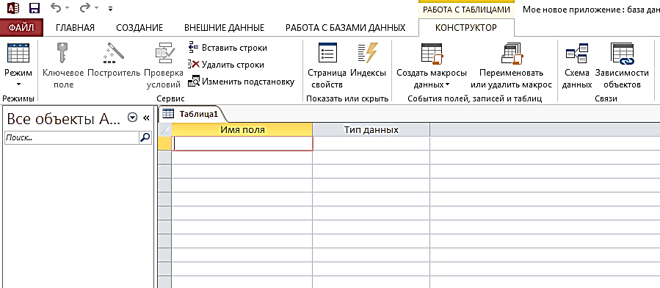

# 8.2-Rasm. Microsoft Accessda jadval tuzish - ma’lumotlari oynasi

**Конструктор holatida jadval yaratish.**

Конструктор holatini tanlasak**,** u holda maydonlar nomi ularning turi va xossalari kabi parametrlarni kiritish mumkin bo‘lgan muloqot darchasi paydo bo‘ladi. Ushbu muloqot darchasida bu parametrlar barchasi klaviatura yordamida qo‘lda kiritiladi yoki keraksiz maydonlar olib tashlanadi, yoxud ba’zi maydonlarning turini o‘zgartirish kabi amallarni bajarish mumkin bo‘ladi.

**Мастер таблиц (jadval ustasi) bilan jadval tuzish.**

Jadval ustasi bilan ish yuritganda ekranda hosil bo‘lgan muloqot darchasida namunaviy jadvallar ro‘yhati va bu jadvallarga mos bo‘lgan namunaviy jadval maydonlari foydalanuvchiga taklif etiladi. Foydalanuvchi bu muloqot darchasida mavjud bo‘lgan ixtiyoriy jadval va uning maydonlarini tanlab olib (maydonlarning nomini o‘zgartirishi mumkin) yangi jadval tuzishi mumkin. Bunda maydonlarning turi ham avtomatik ravishda maydon nomiga mos holda tanlanadi.

Xullas, maydon turini o‘zgartirish zarur bo‘lsa, **конструктор holatidan** foydalanib o‘zgartirish mumkin.

1. **Импорт (Boshqa ma’lumotlar bazasi)dan jadvalni tanlash**

Bunda import qilinuvchi jadvalni tanlash uchun muloqot darchasida import qilinuvchi **MB** tanlab olinadi va undan foydalanuvchiga kerak bo‘lgan maydon bo‘yicha ma’lumotlar ajratib olinishi mumkin.

1. **Связь с таблицами (Tashqi fayllardagi MB jadvallari bilan bog‘lanish) orqali yangi jadvallar tuzish.**

Bunda ham yuqoridagi kabi muloqot darchasida o‘zaro aloqa o‘rnatilishi zarur bo‘lgan **MB** tanlab olinadi.

**8.3. Access da ishlash texnologiyasi.**

Access da ishlash texnologiyasi

**Ms Access** ikki xil holatda ishlaydi:

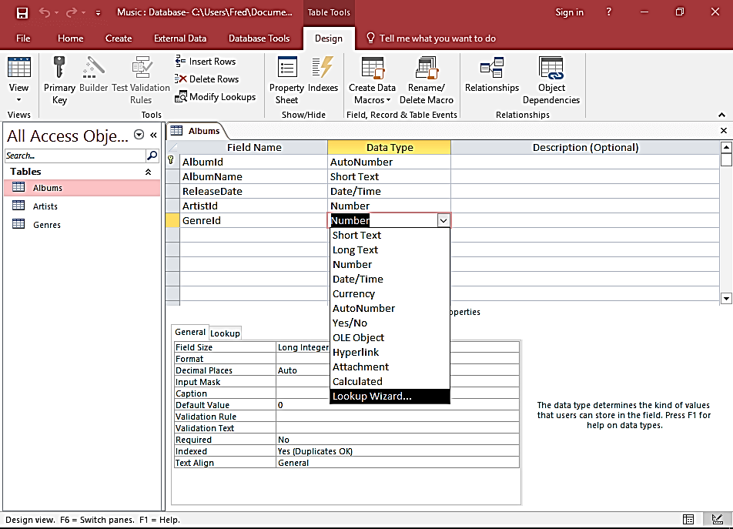

8.3-Rasm.

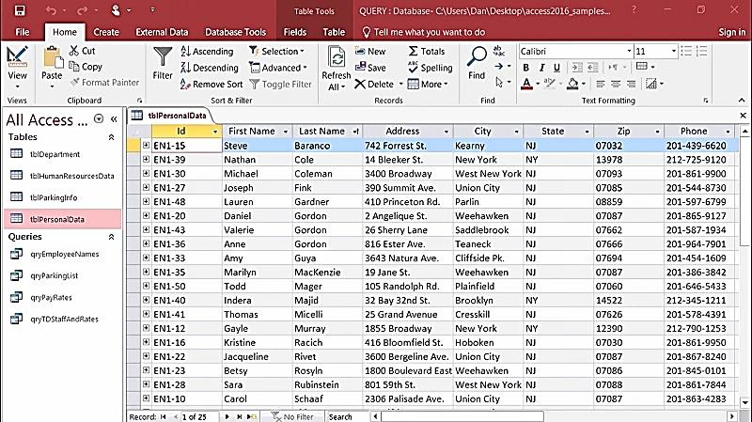

# 8.4-Rasm. Microsoft Accessda mастер таблиц (jadval ustasi) bilan jadval tuzish oynasi

**1) Проектирование** (loyihalash)

**2) Экспулатация** (amaliy foydalanish)

**MBBT** qaysi tartibda ishlashidan qat’iy nazar, uni ishlatish texnologiyasi quyidagicha namoyon bo‘ladi:

Foydalanuvchi**-MBni** ma’lum formada to‘ldiradi, muayyan **запрос** (so‘rov)orqali qayta ishlaydi va natijalarni **otchet** (hisobot)tarzida tashkil qiladi. Birgina **MB**da millionlab foydalanuvchi ish yuritadi, ammo tuzilmasiga qo‘l tekizmaydi.Foydalanuvchi asosan 6 ta obyektning 4 tasi bilan bemalol ish yuritadi. Xullas**,** ushbu obyektlar bilan ish bajarish uchun foydalanuvchi quyidagi tugmachalar bilan ish yuritishi mumkin:

**Открыть*-*** tanlagan obyektni ochadi. **Конструктор*-***tanlagan obyekt tuzilmasini ochadi. **Создать-** yangi obyektlarni tashkil qiladi.

# MB ning o‘ziga xos xususiyatlari

**MB** ning jadvali mustaqil ravishda hujjat bo‘la olmaydi, ammo jadval tuzilmasi esa **hujjat, biroq Microsoft Accessda uning uchun alohida fayl**

**ajratilmagan.** Jadvaldagi barcha o‘zgarishlar avtomatik ravishda ***real vaqt holatida*** saqlanadi. Real vaqt holatida jadval bilan ishlash jarayonida uzluksiz saqlash davom etadi. Birinchi **maydonga** ma’lumotlarni kiritish to‘xtatilgach, 2-**maydonga** o‘tiladi, shu vaqtda ma’lumotlar vinchestrga yozila boradi va avtomatik ravishda saqlanadi.

# MB jadvallari bilan ishlash jarayoni

1**. MBBT** darchasining pastki qismida **поля номера записи (**tartib raqamini yozish maydoni) bo‘lib, bunda maydonga o‘tish tugmalari bor (j*adval bo‘yicha siljishni amalga oshiradi*).

2. Har bir yozuv chap tomonida **yozuv** **markeri** (marker zapisi) tugmachasiga ega. Shu tugmani bossak, yozuv ajratilib ko‘rinadi va nusxa olishga tayyorlanadi.

3.Ajratilgan yozuvda sichqoncha o‘ng tugmasini bossak, **kontekst tavsiyanoma** muloqot darchasi chiqadi va uning buyruqlari orqali yozuv ustida ish bajariladi.

4.Jadvalning chap tomoni yuqori qismida turgan marker **jadval markeri** deyiladi. Uni bossak, butun jadval ajratilib ko‘rinadi. Sichqoncha o‘ng tugmasi bosilsa, **kontekst tavsiyanoma** muloqat darchasi ekranda paydo bo‘ladi. Uning buyruqlari bilan jadval ustida ish yuritiladi.

5.Maydon sarlavhasida sichqonchatugmasini bossak, u holda maydon ajratilib ko‘rinadi.

# 8.4. Natijaviy «So‘rov» tuzish texnologiyasi.

# Запрос (So‘rov)lar tashkil qilish. MB ga kirish uchun «So‘rov» dan foydalaniladi. Bu jarayon MB darchasining Запрос (So‘rov) bo‘limida yaratish tugmasini bosish bilan boshlanadi va ekranda quyidagi muloqot darchasi paydo bo‘ladi. MB ga kirish uchun Запрос tuzishning bir qator usullari taklif qilinadi:

**Конструктор -** mustaqil ravishda yangi so‘rovlar tuzish.

**Простой запрос** (oddiy so‘rov)- mavjud aniq maydonlarni tanlab olish yo‘li bilan so‘rovlar tuzish.

**Перекрестный запрос** (qiyosiy so‘rov) **- MB** da mavjud bo‘lgan bir nechta jadval va so‘rovlarni chatishmasidan yangi so‘rovlar yaratish.

**Повторяющиеся записи** (takrorlanuvchi yozuvlar)jadvalda yokiso‘rovlarda takrorlanuvchi yozuvlarni qidirib topish uchun so‘rovlar tuzish.

**Записи без подчененных** (bog‘lanmagan yozuvlar)joriy jadvalga mos kelmaydigan yozuvlarni qidirib topish uchun so‘rovlar tuzish.

Xullas, **Запрос** yordamida asosiy **MB**dan natijaviy (foydalanuvchini qiziqtirgan) jadval tashkil qilish va uni qayta ishlash imkoniyati paydo bo‘ladi. **Запрос** bilan ishlaganda ma’lumotlarni **saralash (filtrdan o‘tkazish), jamlash, ajratish, o‘zgartirish** mumkin. Ammo bu amal har bajarilganda asosiy **MB** da hechqanday o‘zgarish sodir bo‘lmaydi. Bundan tashqari, **Запрос** yordamida «***natijalarni hisoblash***», o‘rta arifmetik qiymatni topish, yig‘indi hosil qilish yoki biror maydon ustida matematik amallar bajarish mumkin.

**MBda ajratish uchun «So‘rov»**

**Запрос** hosil qilishning turlari ko‘p. Ammo eng ko‘p qo‘llaniladigani ***Запрос на «выборки»*** (*Tanlashini tashkil qiluvchi so‘rov*) Accessda “So‘rov” tashkil qilishning 3 ta usuli mavjud: ***avtomatik ravishda***, ***qo‘lda*** va ***мастер*** *(*usta) ***yordamida***.

**Запрос** tashkil qilish uchun maxsus **SQL(Structured Query Language**) tili mavjud, ammo bu tilda ishlash ancha murakkab, shuning uchun ham **Access** da maxsus **«Namunaviy so‘rov** **blanki»** tashkil qilingan. Bunda **Запрос** elementlarini darchalararo tashish orqali amalga oshirish mumkin**. MB** ga **Запрос** bilan kirish ***«Создать***» tugmasini bosish bilan amalga oshiriladi. Uning muloqat darchasi **«Новый запрос**» deb ataladi (15.8-rasm). Unda ***«*Конструктор**» holatida ish yuritiladi. Shunda **MB** tuzilmasidan kerakli jadval va uning maydonlari **Запрос** bo‘yicha tanlanadi. Jadval tanlash ***«Добавление таблиц***» (Jadval qo‘shish)muloqat darchasida sodir bo‘ladi. Bunda **MB**dagi barcha jadvallar ro‘yhati bor. Ajratilgan jadvallar blankning yuqori qismiga ***Добавить*** (Qo‘shish) tugmasini bosish bilan amalga oshiriladi.

# Namunaviy Запрос blankasini to‘ldirish

Namunaviy blank 2ta paneldan iborat. Yuqori qismida **Запрос** ga asoslanadigan jadvallar ro‘yxati tuzilgan. Quyi qismida esa **Запрос** tuzilmasi bo‘yicha tuziladigan natijaviy jadval o‘z aksini topgan. Blankning maydon yoziladigan sathida jadvaldan kerakli maydon nomlari ajratib o‘tkaziladi.

Jadval nomi kerakli satrga maydonlarni ko‘chirish jarayonida avtomatik tarzda yoziladi.

«***Saralash***» degan satrda **«sichqoncha**» tugmasi bosilsa, biror `maydondagi ma’lumotlar saralanadi. **Запрос** blankida ***Условия отбора*** (*tanlash sharti****)*** satri mavjud bo‘lib, unda natijaviy jadvalni qoniktiradigan ***shart mezoni*** joylashgan bo‘ladi. **Запрос Вид** tugmasini bosish bilan natijaviy jadval hosil bo‘ladi. Natijaviy jadvaldan chiqish uchun **«Вид**» tugmasiga yana bir bor bosish lozim.

[[6]](#footnote-6)

8.5-Rasm. Microsoft Accessda mастер таблиц (jadval ustasi) bilan jadval tuzish oynasi

# Parametrlar bo‘yicha «So‘rov» tuzish

Ba’zan foydalanuvchi ma’lumotlar bazasidan muayyan parametrlar bo‘yicha ma’lumotlarga muxtoj bo‘lib qoladi. Ana shunday vaziyatlarda **Запрос** ni parametrlar bo‘yicha tashkil qilish lozim bo‘lib qoladi. Shunday maqsad qo‘yilganda **SQL** tilining maxsus buyrug‘i **LIKE[...]** orqali **Запрос** ni tashkil qilish mumkin. Kvadrat qavs ichida foydalanuvchi uchun ixtiyoriy matn kiritish mo‘ljallangan. Masalan, **LIKE[mamlakat nomini kiriting].** Ushbu buyruqni ***условие отбора*** (tanlash sharti) yozilgan satrga joylashtirish lozim. **Запрос** ishga tushirilgach, muloqot darchasi ochilib foydalanuvchi uchun parametr kiritish imkoni paydo bo‘ladi.

# So‘rov da hisoblash jarayoni

Natijaviy jadvalda boshqa maydonlar bo‘yicha hisoblashni tashkil etish natijalari yoziladigan maydon **hisob maydoni** deyiladi. Bunda maydon nomi o‘rniga hisoblash formulasi va kvadrat qavs yoziladi. Ushbu jarayonni klaviaturaning **Shilt+F2** tugmasini bosish bilan ham bajarish mumkin

Bunda yordamchi **область ввода** (kiritish xududi) muloqat darchasi ochilib, unda uzun formulalarni ham kiritish imkoniyati ochiladi Ba’zan **hisoblash maydonini saralash maydoni ham qilish mumkin.** Hisoblashni tashkil qiladigan **Запрос** ham namunaviy so‘rov blankida o‘z aksini topadi. Bunda maydon nomi o‘rniga formula yoziladi. Formulaga kvadrat qavs ichida hisoblanadigan maydon nomi ham kiritiladi. Ammo torgina maydonga uzun formulalarni kiritib bo‘lmaydi. U holda **Shift+F2** ugmachani bossak, u holdayordamchi muloqot darchasi paydo bo‘ladi va istalgan uzunlikdagi formulalarni kiritish imkoniyati paydo bo‘ladi.

# Natijaviy «So‘rov» tuzish texnologiyasi

**«So‘rov»** lar nafaqat kerakli ma’lumotni olish va uni ishlash uchun, balki natijaviy hisoblashlar tashkil qilish imkonini ham beradi. ***Masalan***, qandaydir **yozuv** (qator) lar guruhi bo‘yicha o‘rta arifmetik qiymatni yoki yig‘indisini topish. Bu holda ham **namunaviy so‘rov blanki** yordamila ish bajariladi, ammo **yozuvlar**ni biror belgisiga qarab alohida guruhlarga jamlash talab qilinadi va bunda **guruhlash** degan yordamchi qator paydo bo‘ladi. Ushbu qatorni namunaviy blankka kiritish uchun asboblar panelidagi **Σ** ga kursorni keltirib **«sichqoncha»** chap tugmasini bosamiz.

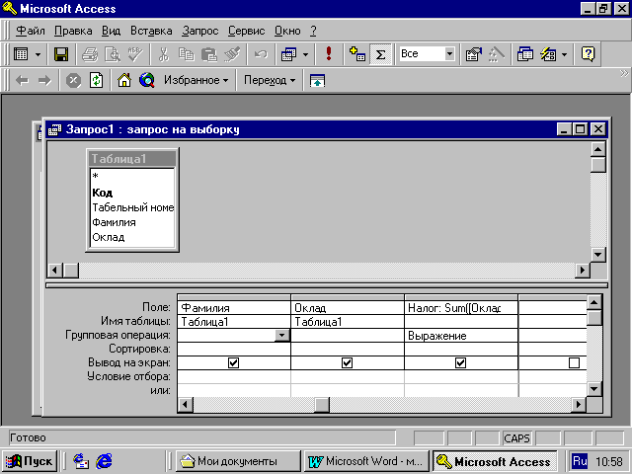

8.6-Rasm. Microsoft Accessda natijaviy «So‘rov» tuzish texnologiyasi

# oynasi

# O‘zgartirishlar «so‘rovi»ni tuzish

Avtomatik ravishda yangi jadval tuzishda yoki hisoblash natijalari asosida jadval hosil qilishda vaqtinchalik natijaviy jadval tuziladi va bu jadvaldan yangisini hosil qilishda yoki o‘zgartirishda foydalaniladi. Bu holatda «**So‘rov**» ni o‘zgartirishning birnecha usullari mavjud:

* jadval tuzish so‘rovi,
* jadval tarkibidagi ma’lumotlarni yangilash so‘rovi,
* yozuvlarni kiritish so‘rovi,
* yozuvlarni yo‘qotish so‘rovi.

Buning uchun **Запрос** tavsiyanomasidagi **Создать** buyrug‘i bilan **Конструктор** tartibida ish yuritiladi.

# Forma tashkil qilish

Ma’lumotlarni kiritish uchun kerakli maydonga ega bo‘lgan elektron blank forma deb ataladi. Forma tashkil qilish **MB** darchasining **Форма** bo‘limida **Создать** tugmasini bosish bilan boshlanadi va ekranda quyidagi muloqot darchasi paydo bo‘ladi.

Ekranda hosil bo‘lgan muloqot darchasida yangi forma tuzishning bir qator usullari taklif qilinadi:

**Конструктор** - mustaqil ravishda yangi forma tuzish.

**Мастер форм** - tanlangan maydonlar asosida avtomatik ravishda formalar tuzish.

**Автоформа: В столбец** (ustun ko‘rinishida) **-** maydonlarni avtomatik ravishda bitta ustunga joylashtirilgan holda formalar tuzish.

**Автоформа: ленточная** (lentasimon)- maydonlarni avtomatik ravishda lentasimon joylashtirilgan holda formalar tuzish.

**Автоформа: табличная** (jadvalli)- maydonlarni avtomatik ravishda jadvallar ko‘rinishida tuzish.

**Диаграмма** - diagrammalar ko‘rinishida formalar tuzish.

**Jamlovchi jadval - Excel** jadvallari bilan solishtirish usulidan foydalanib **formal**ar tuzish.

**Forma**larni tuzish uchun uni tashkil qiladigan usullardan biri tanlab olingach, muloqot darchasining pastki qismida forma tuziluvchi jadval yoki so‘rov nomi ko‘rsatiladi. Ma’lumki, forma asosan boshqarish elementlaridan iborat bo‘lib, uning tashqi ko‘rinishi shu boshqarish elementlarini rejali joylashtirishga bog‘liq. Shuning uchun ham formani avtomatik ravishda tashkil qilish (avtoforma yordamida) maqsadga muvofiq. **Avtoforma-MB** darchasida **«Создать»** tugmasini bosish bilan **«Новая форма»** muloqot darchasi ochiladi. Unda kerakli so‘rov yoki jadvalni tanlab **«sichqoncha**» chap tugmasini **Автоформа** turlaridan biri (***lentali, jadvalli yoki ustunli***) ustida 2 marta bosiladi. **Master yordamida** **forma** tashkil qilish esa 4 bosqichdan iborat:

a) formaga kiritish mumkin bo‘lgan maydonlarni tanlash,

v) formaning tashqi ko‘rinishini tanlash,

s) formaning fon tasvirini tanlash,

d) forma nomini berish.

**Microsoft Access** oshqarish panelining **Вид** tugmasini bosish natijasida forma tuzilmasi bilan panel elementlari (formani boshqarish jarayonini tashkil qiladigan asboblari bilan jihozlangan) ochiladi. Shuni nazarda tutib **Форма** tuzilmasi haqida to‘liqroq ma’lumot quyida keltirilgan.

Forma tuzilmasi

**Forma** tuzilmasi 3 qismdan iborat:

-forma sarlavhasi,

-ma’lumotlar beriladigan joy,

-eslatmalar satri.

Boshqarish elementlari asosan ma’lumotlar beriladigan joyda ifodalangan bo‘ladi. Boshqarish elementlari tagida tasvirning foni joylashib, u **forman**ing ishchi maydonini ifodalaydi. **«Sichqoncha**» ni surish bilan bu o‘lcham o‘zgartiriladi.



# 8.7-Rasm. Microsoft Accessda o‘zgartirishlar «so‘rovi»ni va formalarni tuzish oynasi

Shuni eslatish lozimki, ba’zan maydon nomi bilan ma’lumotlar joylashadigan oraliqqa **надпись** (yozuv)kiritish mumkin.

****

8.8-Rasm.

Yozuvlar tashkil qilish

Elementlar panelida maxsusboshqaruv elementi mavjud bo‘lib, unga va formaga bosib matnlar ramkasini hosil qilamiz. Matn kiritilganda uni formatlashning hojati yo‘q. Matn kiritilgach, **Enter** tugmasi bosiladi. Boshqarish elementini formatlashda avval uni ajratish (**выделить**) lozim, so‘ngra **Выбор объекта** (obyektni tanlash)asbobidan foydalanamiz. Boshqarish elementini ajratganda uning atrofida 8 markerli ramka hosil bo‘ladi**.** Chegaralarini siljitish bilan ramkani siqish va cho‘zish mumkin bo‘ladi. Ramkaning chapdagi yuqori markeri alohida ahamiyatga molik. Unga ko‘rsatkichni to‘g‘rilaganda **«sichqoncha**» ko‘rsatkichi xuddi bosh barmoq ko‘rinishiga o‘xshab ketadi. Obyekt ajratilgach, shrift parametrlarini o‘zgartirish mumkin. Buni formatlash paneli piktogrammalari orqali amalga oshirish lozim. Bordiyu, «**sichqoncha**» o‘ng tugmachasi bosilsa, u holda **kontekst tavsiyanoma** bo‘yruqlari orqali ish bajariladi.

# Bog‘langan maydonlarni tashkil qilish va tahrirlash

Jadval maydonlari mazmunini aks ettiruvchi boshqarish elementlari esa elementlar panelidagi ***Maydon*** elementi orqali amalga oshiriladi. Boshqarishning bunday elementlarini **bog‘langan maydon** deb ataladi. Ushbu bog‘langan maydonni tashkil qilish uchun elementlar panelida **Maydon elementi** mavjud. Bog‘langan maydonni tashkil qilish jarayonida boshqarishning yana bir elementi **- bog‘langan yozuv** paydo bo‘ladi. Bog‘langan maydonni bog‘langan yozuvdan ajratish uchun chap tomon tepasida turgan barmoq ko‘rsatkichi markerni ishga solinadi.

# Отчет (hisobot)lar tashkil qilish

**Hisobot-bu natijalar aks etgan qog‘ozli hujjat demakdir.** **MB** muloqot darchasida **Отчет** ni tanlab **Создать** tugmasiga bossak, **Новый отчет** (yangi hisobot) degan muloqot darchasi paydo bo‘ladi (15.14-rasm.).

Ekranda hosil bo‘lgan muloqot darchasida yangi hisobot tuzishning bir qator usullari taklif qilinadi:

**Конструктор** - mustaqil ravishda yangi hisobot tuzish.

**Мастер отчетов** (hisobotlar ustasi) **-** tanlangan maydonlar asosida avtomatik ravishda yangi hisobotlar tuzish**.**

**Автоотчет** (avto hisobot)- **в столбец** (ustun ko‘rinishida)**-** maydonlarni avtomatik ravishda bitta ustunga joylashtirgan holda hisobot tuzish.

**Автоотчет: lentasimon ko‘rinishda -** maydonlarni avtomatik ravishda lentasimon joylashtirilgan holda hisobotlar tuzish.

**Мастер диаграмм** (diagrammalar ustasi)- diagrammalar asosida hisobotlar tuzish.

**Почтовые наклейки** (pochta yorliqlari)-pochta markalarini nashr qilish uchun formatlangan hisobotlar tuzish.

Hisobotlarni tuzish uchun ham xuddi formalar tuzishdagi kabi hisobotlarni tuzish usullaridan biri tanlangach, muloqot darchasining pastki qismida hisobot tuziluvchi jadval yoki so‘rov nomi ko‘rsatiladi.

# Hisobot tuzilmasi

Xuddi **forma** kabi **hisobot** ham boshqarish elementlariga ega qismlardan tashkil topgan, ammo bunda qismlar ko‘p-u, boshqarish elementlari formaniqidan kamroq. Hisobot tuzilmasi asosan 5 qismdan iborat bo‘ladi (15.15-rasm.):

* hisobot sarlavhasi,
* yuqori kolontitul,
* ma’lumotlar joylashgan joy,
* quyi kolontitul,
* hisobot eslatmasi.

Odatda, hisobot tuzilmasi bilan tanishish uchun avtomatik ravishda hisobot tashkil qilib uni «**конструктор»** tartibida ochish qulay. Bunda hisobot sarlavhasi umumiy sarlavhani chop etishni ta’minlaydi, yuqori kolontitul qismlari esa sarlavhaga tegishli kichik-kichik sarlavhachalarni ifodalaydi. Ma’lumotlar maydonida esa boshqaruv elementlari joylashtirilib, ular asosan ma’lumotlar bazasi maydonlari mazmunini bildiradi. Quyi kolontitul qismida xuddi yuqori kolontitul kabi boshqarish elementlariga ega, **Now funksiyasi** bilan vaqtni va **Page()** funksiyasi bilan hisobot varaqlari belgilanadi. Hisobot eslatmasida esa yordamchi axborotlar kiritiladi.

Tuzilgan jadval, so‘rov, forma va hisobotlarni foydalanuvchiga kerakli holatda printerga chiqarish mumkin. Buning uchun kerakli obyektni tanlab olish, so‘ngra asosiy tavsiyanomaning fayl punktidan «**Печать»** buyrug‘iga kirish lozim.

# O‘zlashtirishni mustahkamlash

* Ma’lumotlar bazasini boshqarish tizimi **(MBBT)** maxsus formatli tuzilmaga ega fayllari bilan ishlaydigan maxsus dasturiy vositadir.
* Zamonaviy **MBBT** turli ma’lumotlar (raqamli, matnli, grafik, tovushli, видeo va boshqa) ni fayl holatida saqlash imkoniyatiga ega.
* Axborotlar ma’lumotlar bazasida jadval ko‘rinishida saqlanadi.
* Har bir jadval tuzilmaga ega bo‘lib, uning tuzilmasi maydonlar tarkibi va xususiyatlari bilan aniqlanadi. Maydonlarning asosiy xususiyatlari maydon turi va o‘lchami bilan belgilanadi**.**
* Jadvallarda saqlanayotgan ma’lumotlarni o‘zgartirish, olib tashlash saralash, filtrdan o‘tkazish, ko‘paytirish va ular ustida boshqa turdagi operatsiyalar o‘tkazish mumkin. Operatsiyalarni avtomatlashtirish uchun esa maxsus obyekt sanalmish **«so‘rov**» ni qo‘llash mumkin.
* **MBBT Access** da **«so‘rov»** maxsus **«namunaviy so‘rov blankasi»** orqali amalga oshiriladi. **«So‘rov»** asosida vaqtincha natijaviy jadval tuziladi va bu jadvalga binoan yangi jadval tuzish yoki mavjud jadvalni o‘zgartirish mumkin bo‘ladi.
* Jadvalga ma’lumotlarni kiritish yoki uni ko‘rish uchun maxsus obyekt sanalmish **«Forma**» xizmat qiladi. **Forma -ekran obyekti** deyiladi. Forma tuzilmasi qism va boshqarish elementlaridan tashkil topadi. Formani tashkil qilish avtomatik ravishda, yarim avtomatik holda (Master yordamida) va qo‘lda (конструктор tartibida) bajariladi.
* Hujjatni chop etish jarayonida qog‘ozdagi hujjat -hisobot paydo bo‘ladi. Hisobot ham xuddi forma kabi qism va boshqarish elementlaridan tashkil topadi. Hisobotni ham avtomatik tarzda (avtootchyot yordamida), yarim avtomatik (Master yordamida) va qo‘lda (конструктор tartibida) joriy qilish mumkin.
* Jadval, so‘rov, forma va hisobot-ma’lumotlar bazasining asosiy obyektlari sanaladi. Ularni ma’lumotlar bazasini tuzuvchi tashkil qiladi. Foydalanuvchi esa ushbu obyektlarni tuzilmasiga xalal bermagan holda ish yuritishi lozim.
* Ma’lumotlar bazasini tashkil qiluvchi yana ikkita qo‘shimcha obyekt **Makros va** **modulni** ham ishlab chiqqan. Bu obyektlar ma’lumotlar bazasini boshqarishda standart vositalar etishmasa asqotadi. **Makroslar** orqali makrobuyruqlar tashkil qilinadi. **Modullar or**qali **Visual Basic** dasturlash muhitida dastur protseduralari tashkil qilinib, ular nostandart operatsiyalarni bajarishda ishtirok etadi.

**Nazorat savollari:**

1. Microsoft Access dasturida MB qanday tuzilishga ega?

2. MS Access da maydonlarning qanday turlari mavjud?

3. MS Accessning ish darchasini ta’riflang?

4. MS Accessda qanday usullar bilan obyektlar tuzish mumkin?

5. MS Accessda MB tarkibini o‘zgartirish qanday amalga oshirish mumkin?

6. MB da «So‘rov» tashkil qilishning usullari?

7. MB ini saralashni bajarish.

8. «**Forma»** qanday vazifani o‘taydi va u qanday tuzilmaga ega?

9. «**Forma**» ni **MB**siga ma’lumotlar kiritish va chiqarish uchun ham ishlatsa bo‘ladimi?

10. Elektron blank - forma tuzishning usullari qanday?

11. MBBT da hisobotlar qanday tuziladi?

**9-BOB. MUTAXASSISLIKLARGA IXTISOSLASHGAN TIZIMLAR VA DASTURLAR**

**REJA:**

**9.1. Ixtisoslik bo‘yicha maxsus dasturiy vositalar (MATLAB, MATHCAD).**

**9.2. Mathcad dasturida oddiy hisoblashlar.**

**9.3. Mathcad dasturida grafiklar.**

**Tayanch iboralar:** MathCad formula, sonlar, matnlar va grafiklar bilan ishlaydigan universal tizimdir. MathCad tili matematika tiliga juda ham yaqindir, shu sababli unda ishlash matematiklar uchun juda qulaydir.

**9.1. Ixtisoslik bo‘yicha maxsus dasturiy vositalar (MATLAB, MATHCAD).**

Hozirgi vaqtda kompyuterlarda ilmiy-texnikaviy hisoblashlarni bajarishda odatdagi dasturlash tillaridan va elektron jadvallaridan emas, balki Mathematica, MatLab, Maple, Gauss, Reduse, Eureka va boshqa turdagi maxsus matematik dasturlar keng qo‘llanilyapti.

Matematik paketlar, ayniqsa Mathcad - yuqorida sanab o‘tilgan ro‘yxat ichida eng mashhur paket bo‘lib, ilmiy - texnikaviy soha mutaxassislariga dasturlashning nozik elementlariga e’tibor berilmasdan (masalan: Fortran, C, Paskal, BASIC va boshqalar kabi) kompyuterda matematik modellashtirishni amalga oshirishga katta yordam beradi. Quyida Mathcad matematik dasturlash muhitida ishlashning yaqqol ajralib turadigan imkoniyatlarini sanab o‘tish mumkin:

* **Mathcad** muhitida matematik ifoda, qabul qilingan ko‘rinishda ifodalanadi. Masalan, daraja yuqorida, indeks pastda, integralning yuqori va quyi chegaralari esa an’anaviy joyida turadi.
* **Mathcad** muhitida “dasturlashni” tuzish va ularning bajarilish jarayoni parallel kechadi. Foydalanuvchi **Mathcad** - hujjatida yangi ifoda kiritar ekan, uning qiymatni bira to‘la hisoblash va ifodani kiritishda yo‘l qo‘yilgan yashiringan xatoliklarni grafigini ko‘rish imkoniyati ham mavjud.
* **Mathcad** paketi yetarli darajada qudratli matematik apparat bilan qurollanganki, ular orqali tashqi pratseduralarni chaqirmasdan turib paydo bo‘ladigan muammolarni hal qilishimiz mumkin.

**Mathcad xos bo‘lgan ayrim hisoblovchi qurilmalarni sanab o‘tmoqchimiz:**

1. Chiziqli va chiziqli bo‘lmagan algebraic tenglama va sistemalarni yechish;

2. Oddiy differensial tenglama va sistemalarni (Koshi masalasi va chegaraviy masala) yechish;

3. Xususiy hosilali differensial tenglamalarni yechish;

4. Berilganlarni static qayta ishlov berish(interpolyatsiya, ekstrapolyatsiya, approksimatsiya va ko‘pgina boshqa amallar);

5. Vektor va matritsalar bilan ishlash (Chiziqli algebra va boshqalar);

6. Funksional bog‘liqlikning maksimum va minimumini izlash.

1. **Mathcad** paketi matematik va fizik-kimyoviy formulalarga, hamda o‘zgarmaslarga asoslangan yordamchi qo‘llanmalar bilan boyitilgan.
2. **Mathcad** paketida turli sohalar bo‘yicha elektron darsliklar yaratish mumkin. Masalan: oddiy differensial tenglamarni yechish, statistika, termodinamika, boshqaruv nazariyasi, materiallar qarshiligi va boshqalar bunga misol bo‘la oladi.
3. Foydalanuvchi o‘z oldiga qo‘yilgan masalani yechish bilan cheklanibgina qolmay, fizikaviy masalalarni yechishda o‘lchovni hisobga olish imkoniyatiga ega. Bunda foydalanuvchi birliklar sistemasini ham tanlashi mumkin.
4. Bundan tashqari **Mathcad** muhitida animatsiya vositasi bilan qurollangan, bunda tuzilgan modellarni nafaqat static (o‘zgarmas), balki dinamik (animatsion kliplar) holda yaratish mumkin.
5. **Mathcad** muhiti belgili matematika elementlari bilan boyitilgan bo‘lib, bunda masalani nafaqat sonli yechish, balki analitik usulda ham yechishga imkoniyat yaratilgan.
6. **Mathcad** muhitidan chiqmagan holda boshqa serverdagi hujjatlarni ishlatish va Internet tavsiya qiladigan yuqori informatsion texnologiya imkoniyatlaridan foydalanish mumkin.

Mathcad tizimida masalalarni sonli yechish bilan bir qatorda analitik usulda yechish hisobga olingan. Shuning uchun foydalanuvchilar bu dasturdan o‘zlari yecha olmagan matematik masalalar uchun tayanch yechim ombori sifatida foydalanishlari mumkin. Bu tizimdan tabiiy fanlar bo‘yicha electron darsliklar yaratishda asos dasturiy vosita sifatida foydalanishni tavsiya etish mumkin. Masalan differensial tenglamalarni yechish, statistika ,termodinamika, boshqaruv nazariyasi kabi jarayonlarni geometric tasvirlash va animatsiyalar orqali ijro etishni yuqori darajada amalga oshirish mumkin.

Mathcad dasturini “Pusk - Programmы - MathSoft Apps - Mathcad” ketma-ketligidan foydalangan holda yuklash mumkin.

Dastur yuklanganda Mathcad muhiti zarvarag'i quyidagi ko‘rinishda bo‘ladi.

Mathcad dasturi ishga tushganda quyidagi oynani ko‘ramiz.

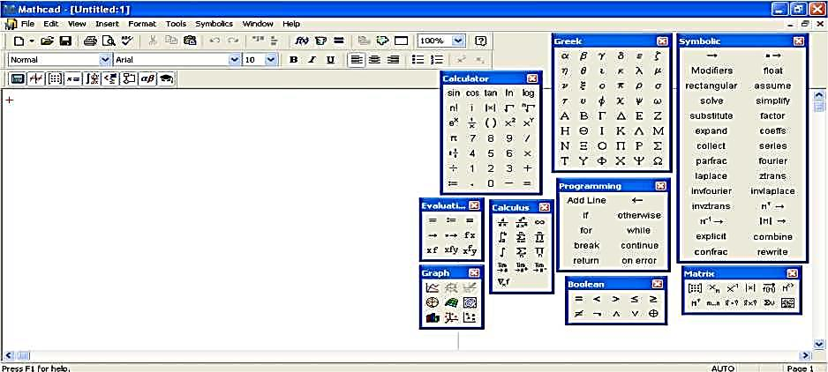9.1-Rasm. Mathcad dasturini “Pusk - Programmы - MathSoft Apps - Mathcad” ketma-ketligi oynasi

Bu oynada Mathcad programmasi interfeysining ko‘rinishi bo‘lib, u ishga tushishi bilan hujjat tayyorlab, uni Untitlid:1 deb nomlab foydalanuvchiga havola etadi. Mathcad ekranining yuqori qismida «qo‘shish» ko‘rinishidagi kursorni ko‘rasiz. Klaviaturadan kiritiladigan ma'lumotlar ushbu kursor joylashgan joydan boshlab yoziladi. Matematik misollarni yechishda, ularni kompyuter xotirasida saqlashda, grafik ko‘rinishidagi tasvirlarni yaratish va qayta ishlashda Mathcad tizimining menyusi alohida o‘rin tutadi. Mathcad menyu buyruqlari to‘plami quyidagilardan iborat: «Fayl», «Pravka», «Prosmotr», «Vstavka», «Formatirovanie», «Matematika», «Simvolika», «Okno», «Pomoщ».

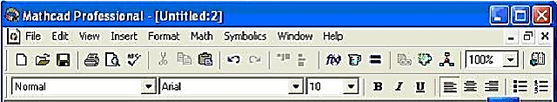

9.2-Rasm. Mathcad dasturining menyu buyruqlari to‘plami

Menyuning «Файл» bo‘limida yangi hujjatlarni tayyorlash uchun yangi oyna ochish, oldingi saqlangan fayllarni yopish, tayyorlangan hujjatlarni diskka yozish, yangi oynadagi hujjatni nom berish bilan saqlash, kerakli faylni qidirib topish, matnni sahifada qanday joylashganligini oldindan ko‘rish, matnni (matrisaviy, lazerli) printerlarda bir nechta nusxada, agar zaruriyat bo‘lganda matnni tanlangan joyini chop etish, oxirgi to‘rtta tahrir qilingan fayllar nomini ko‘rish hamda Mathcad dasturdan chiqish kabi bir qator ishlarni amalga oshirish mumkin.

Menyuning «Правка» bo‘limida hujjatni tahrir qilishga oid bir qator ishlarni amalga oshirish mumkin.

«Просмотр» bo‘limida formulalar yozish uchun maxsus bo‘limlar bilan ishlash imkoniyati bor.

Menyuning «Вставка» bo‘limida quyidagi ishlar amalga oshiriladi:

«Математика» bo‘limida natijani avtomatik ravishda hisoblash va boshqa fayllarga murojaat qilish kabi ishlarni bajarish mumkin.

«Форматирование» bo‘limida sahifalar o‘lchamlarini kiritish, gtafikni chizishda turini tanlash, fon tanlash va boshqa turli xil ishlarni bajarish mumkin.

«Символика» bo‘limida kattalikni tanlash, yaxlitlash, yig'ish va o‘zgaruvchilar ustida amallar bajarish mumkin.

«Окно» bo‘limi yordamida bir nechta fayllarni ketma ket, gorizontal, vertikal joylashtirish va oynadagi mavjud fayllar ro‘yxatini ko‘rish mumkin.

«Помощ» bo‘limi yordamida Mathcadda ishlash haqida ma'lumot olish mumkin.

Kiritilgan hujjat ustida ishlash (uni kompyuter xotirasiga yozib qo‘yish, kerakli paytda chaqirib olish, printerdan chiqarish va hokazolar) uchun Standart panelida joylashgan quyidagi tugmalar bosiladi:



















9.3-Rasm. Yuqoridagi aytilgan tugmalar **Mathcad** Standart panelida joylashgan.

**Hujjat forMatni o‘zgartirish.**

Mathcadda katta kichik, qalin, kursiv, tagi chizilgan va hokazo formatlarda matn yozishimiz mumkin.Shu maqsadda yozadigan matnimiz yoki belgilangan matn uchun formatni **Formatting** panelidagi



9.4-Rasm.

tugmalar orqali tanlashimiz kerak. Ushbu tugmalarning vazifalari quyidagi jadvalda keltirilgan.

9.1-Jadval

|  |  |
| --- | --- |
| **Tugmachaning**  **ko‘rinishi** | **Tugmaning bajaradigan funksiyasi** |
|  | Berilgan yoki endi yoziladigan matnning shriftini tanlash. Masalan: Times New Roman, Arial, Courier va hokazo (Windowsda ornatilgan shriftlardan biri) |
|  | Belgilangan yoki endi yoziladigan matn shriftining o‘lchovi ko‘rsatiladi. Masalan: 10, 13.5, 14, 20, 28 |
|  | Belgilangan yoki endi yoziladigan matnning qalin yoki oddiyligini belgilash |
|  | Belgilangan yoki endi yoziladigan matnning kursiv yoki oddiyligini belgilash |
|  | Belgilangan yoki endi yoziladigan matnning tagi chizilgan yoki oddiyligini belgilash |
|  | Belgilangan yoki endi yoziladigan absatsni chap tomondan joylashtirish |
|  | Belgilangan yoki endi yoziladigan absatsni o‘rtadan joylashtirish |
|  | Belgilangan yoki endi yoziladigan absatsni o‘ng tomondan joylashtirish |
|  | Har bir abzatsni marker (biror belgi) bilan belgilash  Birinchi absats  Ikkinchi abzats va hokazo |
|  | Har bir abzatsni nomerlash  Birinchi absats  Ikkinchi abzats va hokazo |
|  | Belgilangan yoki endi yoziladigan matnga maqomni tanlash. Maqom, oldindan o‘rnatilgan formatlarni o‘zida saqlab turadi. Maqomni o‘zimiz hosil qilishimiz mumkin. |



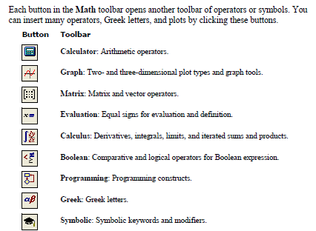

Bu paneldagi  tugmasi arifmetik hisob kitoblarni hal qilishda juda qulay vosita hisoblanadi. Bu tugma bosilganda quyidagi panel paydo bo‘ladi.

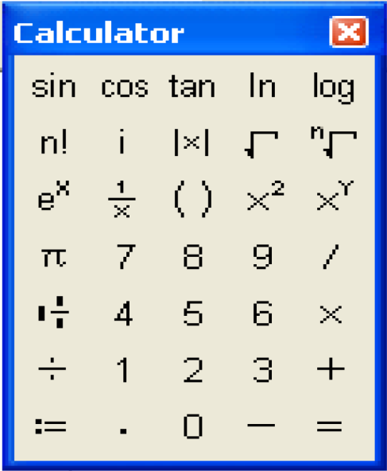

# 9.5-Rasm. Mathcad dasturida arifmetik hisob kitoblarni hal qilish oynasi

 tugma yordamida munosabat va mantiqiy amallardan foydalanish mumkin. Bu tugmani bosganda quyidagi panel hosil bo‘ladi.

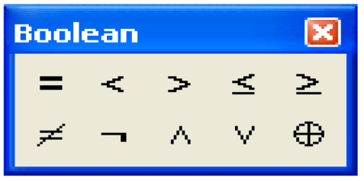

9.6-Rasm. Mathcad dasturida munosabat va mantiqiy amallarni hisob kitoblarni hal qilish oynasi

 tugma orqali ixtiyoriy turdagi grafikni hosil qilish mumkin.Bu tugmani bosganda quyidagi panel paydo bo‘ladi.

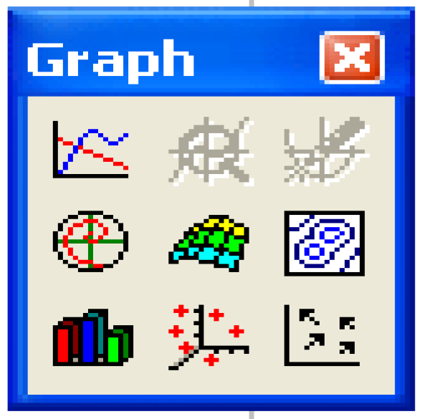

9.7-Rasm. Mathcad dasturida orqali ixtiyoriy turdagi grafikni hosil qilish oynasi

 bu tugma orqali integral, differensial, limit, yig'indi va ko‘paytmalarni hisoblash mumkin. Bu tugma bosilganda quyidagi panel paydo bo‘ladi.

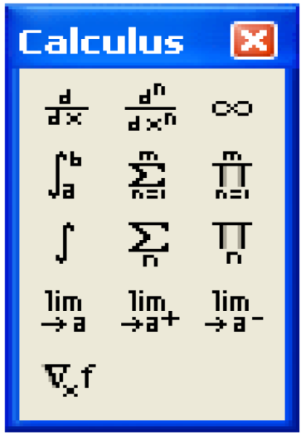

9.8-Rasm. Mathcad dasturida orqali integral, differensial, limit, yig'indi va ko‘paytmalarni hisoblash oynasi

 tugma orqali grek alifbosidan foydalanish mumkin. Bu tugma bosilganda quyidagi panel paydo bo‘ladi.

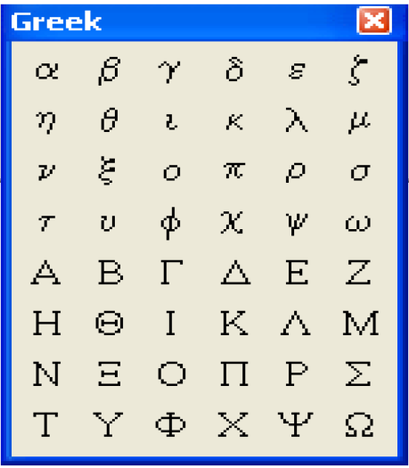

9.9-Rasm. Mathcad dasturida orqali grek alifbosidan foydalanish oynasi

 tugma orqali vektorlar va matritsalar ustida amallar bajarish mumkin. Bu tugma bosilganda quyidagi panel paydo bo‘ladi.

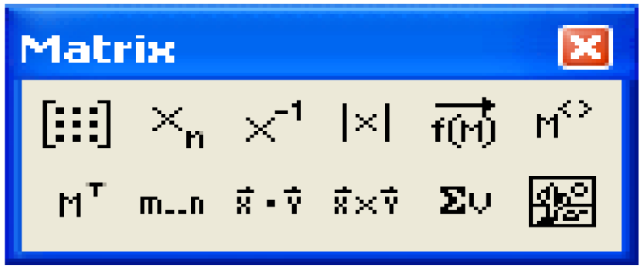

9.10-Rasm. Mathcad dasturida orqali vektorlar va matritsalar ustida amallar bajarish oynasi

 tugma orqali tenglamalarning ildizi topiladi.

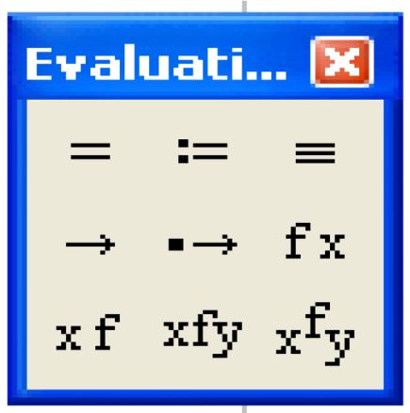

9.11-Rasm. Mathcad dasturida orqali tenglamalarning ildizini topish oynasi

 tugma orqali dasturlashda kerak bo‘ladigan operatorlarni tanlash mumkin.

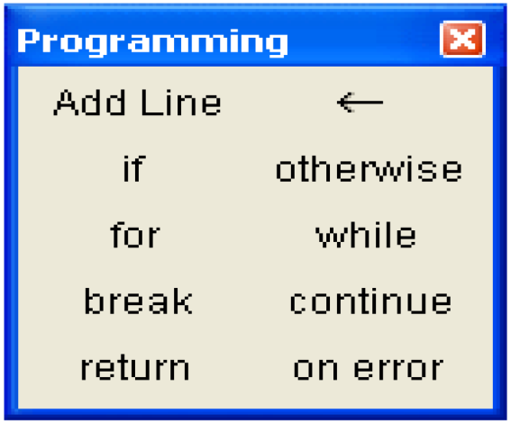

9.12-Rasm. Mathcad dasturida orqali kerak bo‘ladigan operatorlarni tanlash oynasi

 tugma orqali ifodalarni analitik hisoblash mumkin.

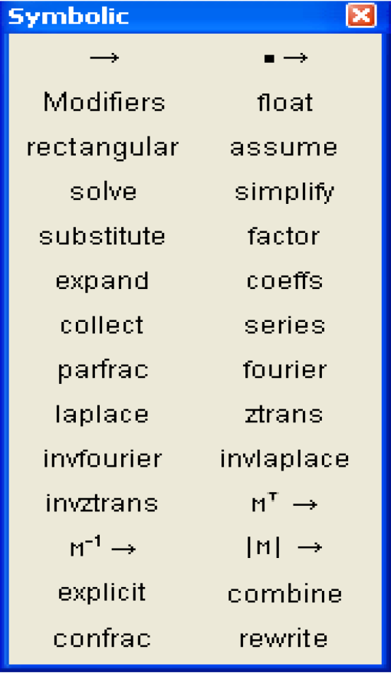

9.13-Rasm. Mathcad dasturida orqali kerak bo‘ladigan operatorlarni tanlash oynasi

**9.2. Mathcad dasturida oddiy hisoblashlar.**

Mathcad foydalanuvchiga elektron jadval imkoniyatlari bilan birga WYSIWYG (nimani ko‘rsangiz, o‘shani olasiz) interfeys matn protsessorini havola qiladi. Tenglamalarni Mathcad da kiritish, tipografik matematik yozuv bilan ustma-ust tushadi. Xuddi elektron jadvallaridagidek Mathcad dagi hujjatga ixtiyoriy o‘zgarish kiritsangiz bu o‘zgarishga bog‘liq bo‘lgan barcha natijalar yangilanadi. Mathcad o‘ta murakkab matematik formulalarni hisoblashga mo‘jallangan bo‘lsa ham, uni oddiy kalkulyator sifatida ishlatish mumkin.

Masalan:  ifodani tering. “=” belgisini kiritishingiz bilan Mathcad natijani hisoblab ekranga chiqaradi. 

9.2-Jadval

**Arifmetik amallar.**

|  |  |  |
| --- | --- | --- |
| Amal | Klavish | O‘qilishi |
| • | \* | Ko‘paytirish |
| + | + | Qo‘shish |
| - | - | Ayirish |
| : | / | Bo‘lish |

9.3-Jadval

**Munosabat amallari.**

|  |  |  |
| --- | --- | --- |
| Amal | Klavish | O‘qilishi |
| > | > | Katta |
| < | < | Kichik |
| = | Ctrl = | Teng |
| ≥ | Ctrl ) | Katta yoki teng |
| ≤ | Ctrl ( | Kichik yoki teng |
| ≠ | Ctrl # | Teng emas |

9.4-Jadval

**Mantiqiy amallar.**

|  |  |  |  |
| --- | --- | --- | --- |
| Not | And | Or | Xor |
| 0=1  1=0 | 00=0  01=0  10=0  11=1 | 00=0  01=1  10=1  11=1 | 00=0  01=1  10=1  11=0 |

Munosabat va mantiqiy amallarni Boolean palitrasida olish mumkin

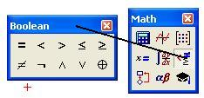

9.14-Rasm. Boolean palitrasi

Ushbu misol Mathcad ishlashining xususiyatlarini namoyish qiladi.

1.Formulalar kitobda qanday yozilsa Mathcad da ham shunday yoziladi.

2.Qaysi amalni birinchi bajarishni Mathcad o‘zi aniqlaydi.

3.“ =“ belgisi yozilgandan keyin Mathcad natijani chiqaradi.

4.Operatorlar kiritilgandan so‘ng kiritish maydonchasi deb nomlangan to‘g‘ri to‘rtburchakni ko‘rsatadi.

5.Ekrandagi ifodalarni tahrir qilish mumkin.

**9.3. Mathcad dasturida grafiklar.**

**MathCadda funksiya va grafiklar.** O‘zgaruvchi va funksiyalarni aniqlash.Mathcadda o‘zgaruvchi va funksiyalarni aniqlash mumkin.

Masalan t o‘zgaruvchini aniqlash uchun t: kiritish lozim natijada hosil bo‘ladi, bo‘sh maydonchaga ixtiyoriy son kiriting. Shu bilan t o‘zgaruvchini aniqlash tugaydi t. Ana shu tartibda har qanday o‘zgaruvchini aniqlash mumkin. Bu yerda “:=”o‘zlashtirish operatori vazifasini bajaradi, yani = dan o‘ng tarafdagi qiymatni “=” dan chap tarafdagi o‘zgaruvchiga o‘zlashtiradi. Biz bilamizki dasturlash tillarida lokal va global o‘zgaruvchi tushunchasi mavjud, bu yerda ham bu tushuncha bor. Agar o‘zgaruvchi t:= ko‘rinishda aniqlansa u lokal o‘zgaruvchi bo‘ladi. Global o‘zgaruvchi esa quyidagicha aniqlanadi .

Misol keltiramiz,

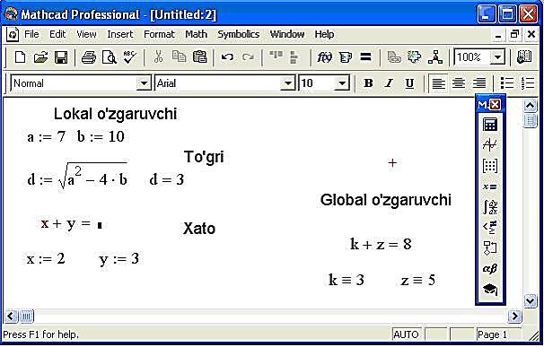

9.15-Rasm. Lokal va global o‘zgaruvchilar

Lokal va Global o‘zgaruvchilarni e‘lon qilinishi.

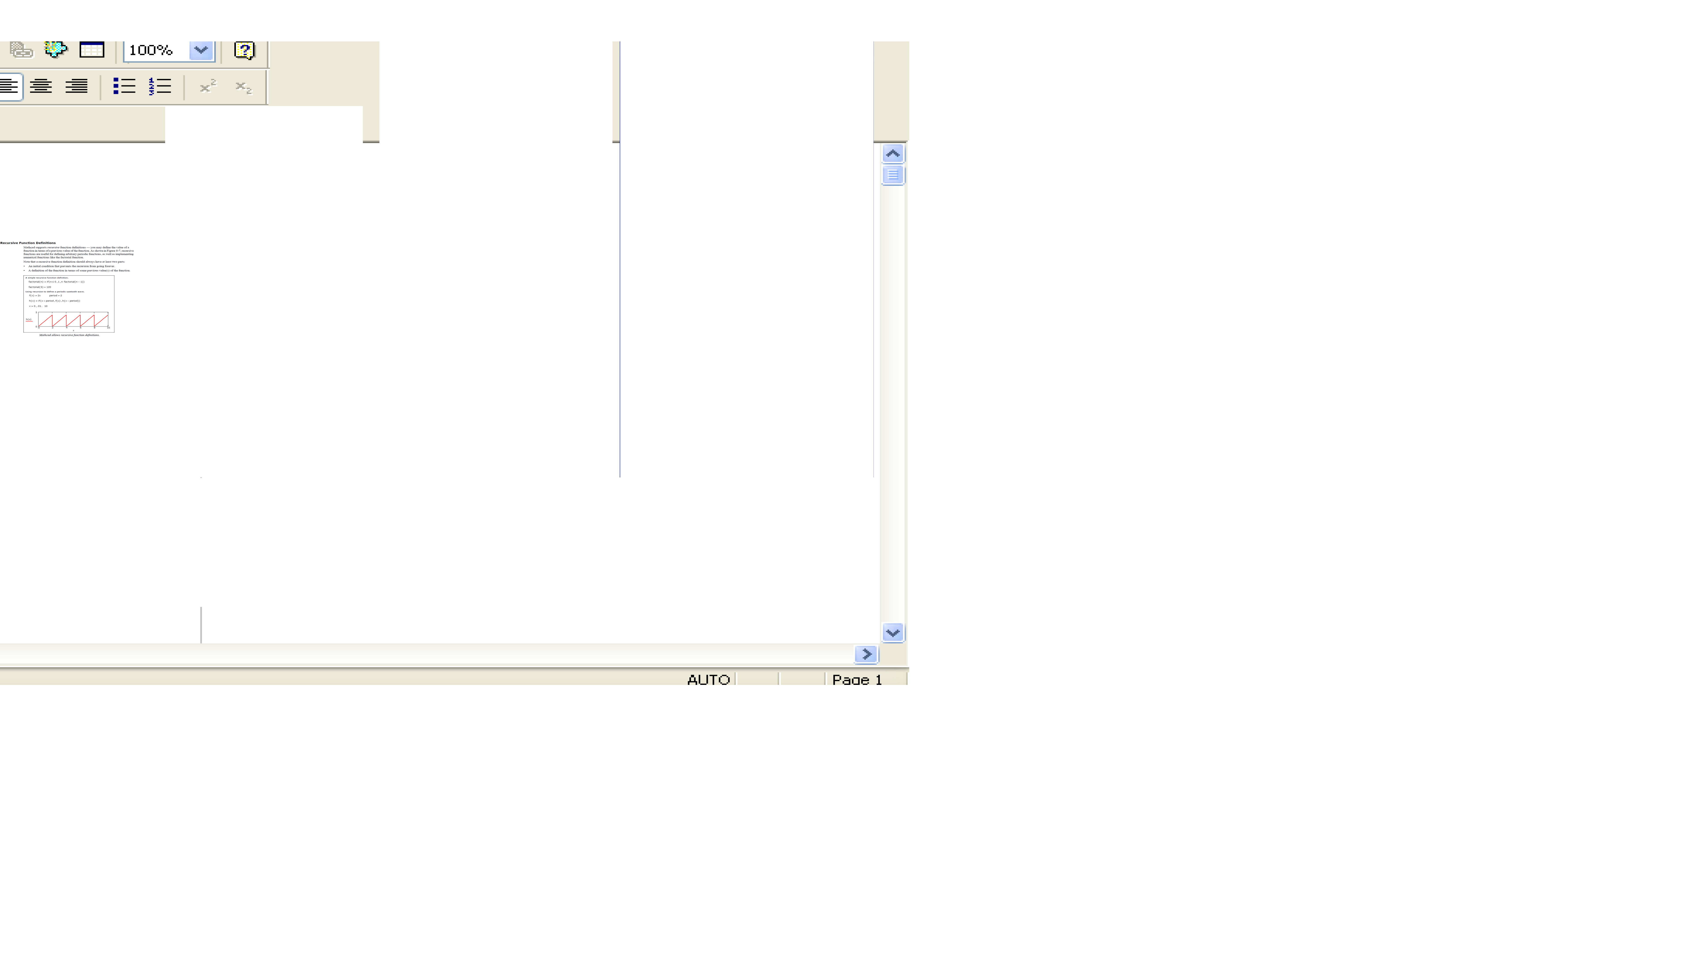

9.16-Rasm. Mathcad allows recrusive function definitions

Mathcad ishchi hujjatni tepadan pastga va chapdan o‘ngga qarab o‘qiydi. Yuqorida keltirilgan misolda, agar ifodani qiymatni hisoblashda o‘zgaruvchilar ifodadan pastga e‘lon qilingan bo‘lsa, ifodani qiymatni hisoblashda xatolik yuz beradi. Global o‘zgaruvchilarda esa ifoda qayerda yozilishidan qat‘iy nazar ifodada global o‘zgaruvchi qatnashgan bo‘lsa unda tasir qiladi.

Mathcad da funksiyani ham aniqlash mumkin. Masalan f(x)=x2 funksiyani qanday aniqlashni ko‘rib chiqamiz.

1. f(x): ni tering natijada f(x):=■ hosil bo‘ladi.
2. x2 ni tering natijada f(x):=x2 funksiya hosil bo‘ladi.

Bu yerda f funksiya nomi x esa funksiya argumenti. Funksiyaning ixtiyoriy nuqtadagi qiymatni hisoblash mumkin. Masalan f(3)=9 , f(5)=25, f(4)=16. Xuddi shu tartibda ikki argumentli, uch argumentli va n argumentli funksiyani aniqlash mumkin. Masalan ikki argumentli funksiyani qanday aniqlashni ko‘rib chiqamiz. T(x,y):=x2+y2 , T(2,1)=5, T(2,2)=4.

Mathcad takroriy yoki iteratsion hisoblashlarni amalga oshirishi mumkin. Bunda u diskret argumentli o‘zgaruvchilardan foydalanadi. Masalan x o‘zgaruvchining 10 dan 20 gacha 1 qadam bilan  ifodaning qiymatlarini hisoblash talab qilingan bo‘lsin. Buni quyidagicha amalga oshirish mumkin.

1.x:=10,11 ifodani tering

2.; 20 ifodani tering

natijada x:=10,11..20 hosil bo‘ladi, bu yerda .. faqat ; tugmasi orqali qo‘yiladi aks holda xato hisoblanadi. Agar oraliq berilgan bo‘lsa qadamni aniqlash quyidagicha bo‘ladi. Birinchi qiymat kiritiladi va “ , ” dan so‘ng ikkinchi son kiritiladi ular orasidagi ayirmani qadam sifatida oladi agar ” , “ dan keyin son ko‘rsatilmasa qadamni 1 ga teng deb oladi. Diskret argument aniqlangandan keyin, shu o‘zgaruvchini kiritib “=” ni kiritsak bizga jadval shaklida diskret o‘zgaruvchining qiymatlari keltiriladi. Boshqa dasturlash tillari kabi Mathcad da ham o‘zimiz ixtiyoriy funksiyani e`lon qilishimiz mumkin oldindan yaratilgan maxsus standart funksiyalardan foydalanishimiz mumkin. Masalan: sin(x), cos(x), ln(x) va boshqa funksiyalar.

Funksiyalarni qanday aniqlashni, funksiya diskret argumentning qiymatlarida hisoblashni va standart funksiyalardan qanday foydalanishni quyidagi misollarda keltirilgan.

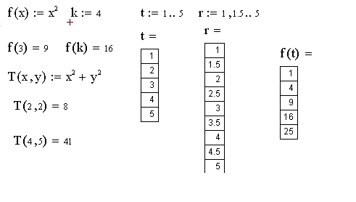

9.17-Rasm. Mathcad dasturida grafiklar

Mathcad dasturida ixtiyoriy funksiyaning yoki diskret o‘zgaruvchilarga bog‘liq bo‘lgan ifodalarni grafiklarini chizish imkoniyatiga ega. Bundan tashqari bir nechta funsiyaning grafigini bitta grafikda tasvirlash mumkin. Chizmada har bir grafik diskret o‘zgaruvchiga bog‘liq bo‘ladi. Bu diskret o‘zgaruvchi ham absissalar o‘qi uchun ham ordinatalar o‘qlari uchun ifodada qatnashishi kerak. Mathcad diskret o‘zgaruvchilarning har bir qiymati uchun bitta nuqtani tasvirlaydi.

Ikki o‘lchovli grafikni yasash.

Mathcad da ikki o‘lchovli grafik hosil qilish uchun sichqonchani bo‘sh joyga qo‘yib grafik soha tanlanadi. Bu quyidagicha amalga oshiriladi:

-sichqoncha bilan grafik yasash joyini belgilang;

-menyu qatorining Insert bo‘limidam Graph ga kirib X -Y Plot ni tanlang yoki @ tugmasini bosing yoki matematik belgilar panelidan grafik belgisiga kirib ikki o‘chovli grafik belgisini tanlang.

Grafikdagi bo‘sh joylarni to‘ldiring. Gorizontal o‘qning o‘rtasidagi bo‘sh joyga argumentning qiymati kiritiladi. Vertikal o‘qning o‘rtasidagi bo‘sh joyga funksiyning qiymati kiritiladi. Mathcad dasturida bir nechta funksiyani bitta grafikda chizish uchun o‘zgaruvchi va funksiyalar “ ,” bilan ajratiladi.

Misol,

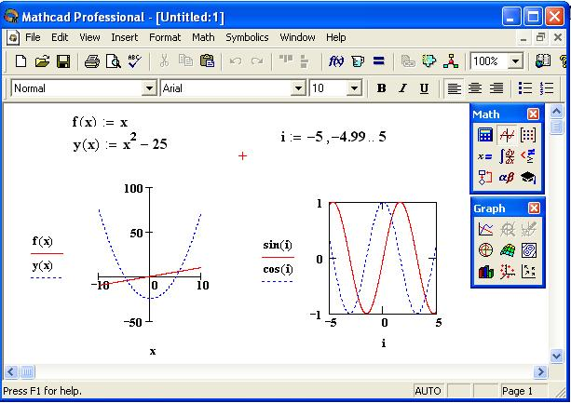

9.18-Rasm. Berilgan funksiya ko‘rinishi

Misoldan ko‘rinadiki koordinata o‘qlarini va grafikni ko‘rinishini grafikni ustiga sichqonchaning chap tugmasini ikki marta bosib o‘zgartirish mumkin va xuddi ifoda kabi grafikni siljitish, katta-kichik qilish, qirqish, nusxalash mumkin.

Funksiyani [a,b] oraliqda grafigini chizish.

Biror ***f*** funksiya berilgan bo‘lsin va bu funksiyani grafigini [a,b] oraliqni n ta bo‘lakka bo‘lib chizish uchun i diskret o‘zgaruvchi olib [a,b] kesmani quyidagicha n ta bo‘lakka bo‘lamiz. h qadam sifatida  ni olamiz va i diskret o‘zgaruvchini quyidagicha aniqlaymiz i:= 0..n xi ni quyidagicha aniqlaymiz xi:=a+h\*i va bizga xi va f(xi) nuqtalar hosil bo‘ladi. Bu nuqtalarga mos funksiyani grafigini chizish mumkin.

**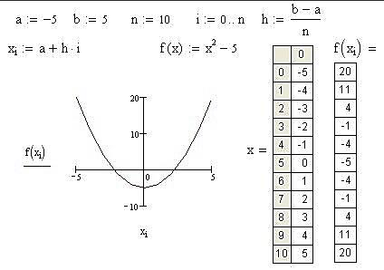**

9.19-Rasm. Berilgan oraliqdagi funksiya grafigi

Rekursiv funksiya.

Mathcad dasturida rekursiv funksiyalar hosil qilish imkoniyatiga ham ega. Funksiyani rekursiya orqali qiymatni hisoblash deganda funksiyani qiymatni hisoblashda funksiya ichida yana shu funksiyadan foydalanish tushiniladi. Buni n! ni hisoblash misolida ko‘rib chiqamiz.

fakt(n):=if(n=0,1,n∙fakt(n-1)) fakt(3)=6, fakt(5)=120.

Satr ustida bajariladigan funksiyalar.

Mathcad dasturida o‘zgaruvchilarning satrli tipi mavjud bo‘lib ularning qiymatlari qo‘shtirnoq ichida beriladi va ular ustida bir qancha amallarni bajarish mumkin. Quyida satr ustida bajariladigan funksiyalar keltirilgan:

-concat(s1,s2) - s1 va s2 satrlarni birlashtiradi;

-num2str(z) - z sonni satrga aylantiradi;

-str2num(s) - s satrni songa aylantiradi;

-str2vec(s) - s vektorni songa aylantiradi;

-vec2str(v) - v vektorni satr ko‘rinishda aniqlaydi;

-strlen(s) - s satr uzunligini aniqlaydi;

-search(s,s1,n) - s satrda s1 belgini n-marta qatnashgan o‘rnini aniqlaydi;

-substr(s,n,m)- s satrni n- belgisidan boshlab m- belgisigacha qirqib oladi.

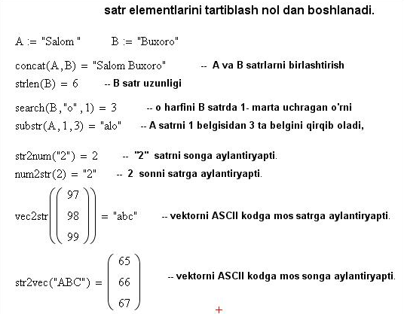

9.20-Rasm.

Satr ustida bajariladigan funksiyalarga doir misollar.

Uch o‘lchovli grafiklar.

Mathcad dasturida uch o‘chovli grafiklarni ham tasvirlash mumkin. Uch o‘lchovli grafik sohani hosil qilish uchun

1. Menyu satridan Insert - Graph-Surface plot ni tanlang.

2. Klaviaturadan Ctrl+2 ni tanglang.

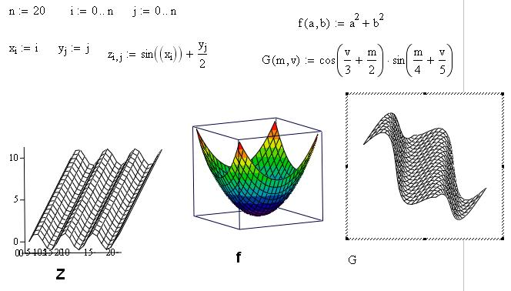

9.21-Rasm. Uch o‘lchovli grafiklarni hosil qilish.

**Mathcadda asosiy operatorlar**

Mathcad dasturida +, \*, -, / ga o‘xshash oddiy operatorlardan tashqari yana bir qancha operatorlar mavjud. Masalan matrisani Transponirlash, determinantini hisoblash yoki integral va hosilani hisoblashning maxsus operatorlari qo‘llaniladi.

Operatorlar ro‘yxati.

Ko‘pgina operatorlarni operatorlar palitrasidan foydalanib ishchi hujjatga kiritish mumkin. Quyida operatorlarni klavishlar yordamida qanday hosil qilish mimkinligi keltirilgan. Bu keltirilgan jadvalda quyidagi belgilashlar ishlatiladi:

- A va B massivlarni ifodalaydi. (vektor va matrisalar);

- u va v haqiqiy va kompleks elementli vektorlar;

- M kvadrat matrisani ifodalaydi;

- z va w haqiqiy va kompleks sonlarni ifodalaydi;

- x va y haqiqiy sonlarni ifodalaydi;

- m va n butun sonlarni ifodalaydi;

- i- diskret argumentni ifodalaydi;

- t- ixtiyoriy o‘zgaruvchi;

- f funksiyani ifodalaydi;

- X va Y o‘zgaruvchi yoki turli ifodalar.

9.5-Jadval

**Amallar va ularning vazifasi.**

|  |  |  |  |
| --- | --- | --- | --- |
| Amal | Belgisi | Klavish | Vazifasi |
| Qavslar | (X) | ‘ | Operatorlarni gruppalash |
| Quyi indeks | vi | [ | Vektorni ko‘rsatilgan elementini qaytaradi. |
| Qo‘sh indeks | Am,n | [ | Matritsani ko‘rsatilgan elementini qaytaradi. |
| Yuqori indeks | A<n> | [Ctrl] 6 | A massivni n- ustunini qaytaradi. |
| Vektorizasiya |  | [Ctrl] - | X ifodadagi amallarni har bir elementini alohida yozib qo‘yadi. |
| Faktorial | n! | ! | 1\*2\*….\*n qiymatni qaytaradi. |
| Kompleks tutashtirish |  | “ | X ning mavhum qismini o‘zgartiradi. |
| Transponirlash | AT | [Ctrl] 1 | Satr va ustunlar o‘rnini almashtiradi. |
| Daraja | zm | ^ | z ni m- darajaga ko‘taradi. |
| Matrisa darajalari | Mn | ^ | M kvadrat matrisani n- darajasi, M-1 esa M ga teskari matrisa. |
| Ishorani o‘zgartirish | -X | - | X ni -1 ga ko‘paytiradi. |
| Elementlarni yig‘indilash |  | [Ctrl] 4 | V vektor elementlari yig‘indisini hisoblaydi. |
| Kvadrat ildiz |  | \ | Musbat z uchun kvadrat ildiz qaytaradi. |
| n- darajali ildiz |  | [Ctrl] \ | z ni n- darajali ildizini qaytaradi. |
| Absolyut qiymat | |z| | | | ni qaytaradi |
| Vektor uzunligi | |v| | | | Vektor uzunligini qaytaradi. |
| Determinant | |M| | | | M kvadrat matrisani determinanti. |
| Bo‘lish |  | / | X ifodani z skalyarga bo‘ladi. Agar X massiv bo‘lsa har bir elementini z ga bo‘ladi |
| Ko‘paytirish | X\*Y | \* | X va Y ko‘paytmani qaytaradi. |
| Vektor ko‘paytma |  | [Ctrl] 8 | 3 elementli u va v vektorlarni ko‘paytmasini qaytaradi. |
| Yig‘indi |  | [Ctrl] [Shift]4 | x- ni I=m,m+1…n bo‘yicha jamlaydi. |
| Ko‘paytma |  | [Ctrl] [Shift] 3 | X ni i=m,m+1,….,n bo‘yicha ko‘paytiradi |
| Diskret argument bo‘yicha yig‘indi |  | $ | X ni i diskret argument bo‘yicha yig‘indisini chiqaradi. |
| Diskret argument bo‘yicha ko‘payt |  | # | X ni i diskret argument bo‘yicha ko‘paytmasini chiqaradi. |
| Integral |  | & | f(t) dan [a;b] interval bo‘yicha aniq integralini qaytaradi. |
| Hosila |  | ? | f(t) ni t boyicha hosilasini t nuqtadagi qiymati t ga aniq qiymat berish kerak. |
| n- tartibli hosila |  | [Ctrl] ? | f(t) ni t bo‘yicha n- tartibli hosilasining t nuqtadagi qiymati. |
| Qo‘shish | X+Y | + | Yig‘indini hisoblaydi |
| Ayirish | X-Y | - | Ayirmani hisoblaydi |
| Qo‘shishni ko‘chirish | X…  +Y | [Ctrl] [Enter] | Qo‘shishni o‘zi. |
| Katta | x>y | > | 1 ni qaytaradi agar x>y bo‘lsa aks holda 0 , x,y haqiqiy sonlar. |
| Kichik | x<y | < | 1 ni qaytaradi agar x<y bo‘lsa aks holda 0 , x,y haqiqiy sonlar. |
| Katta yoki teng | x≥y | ≥ | 1 ni qaytaradi agar x≥y bo‘lsa aks holda 0 , x,y haqiqiy sonlar. |
| Kichik yoki teng | x≤y | ≤ | 1 ni qaytaradi agar x≤y bo‘lsa aks holda 0 , x,y haqiqiy sonlar. |
| Teng emas | z≠w | ≠ | z≠w bo‘lsa 1ni aks holda o ni qaytaradi |
| Teng | X=Y | [Ctrl] = | X=Y bo‘lsa 1ni aks holda 0 ni qaytaradi |
|  |  |  |  |
| Limit |  | [Ctrl] L | Funksiyani x aga intilgandagi limitini hisoblaydi.(simvolik rejimda) |
| Limit |  | [Ctrl] B | Funksiyani x aga chapdan intilgandagi limitini hisoblaydi. (simvolik rejimda) |
| Limit |  | [Ctrl] A | Funksiyani x aga o‘ngdan intilgandagi limitini hisoblaydi. (simvolik rejimda) |
| Aniqmas integral |  | [Ctrl] I | Funksiyani aniqmas integralini hisoblaydi. (simvolik rejimda) |

Operatorlar to‘plami bo‘yicha yig‘indi va ko‘paytmani hisoblash. Har bir operatorga mos klavishalar kombinasiyasini esda saqlash zaruriyatidan qutilish mumkin. Operatorlarni kiritish uchun operatorlar palitrasi ishlatilishi mumkin. Operatorlar palitrasini ochish uchun menyuning quyisida joylashgan instrumentlar yo‘lakchasidagi tugmalar ishlatiladi. Har bir tugma umumiy ko‘rsatgich bo‘yicha gruppalangan operatorlar palitrasini ochadi.

Yig‘indi operatori ifodani indeksning barcha qiymatlarida hisoblaydi. Ko‘paytma operatori ham xuddi shunga o‘xshash ifodaning ko‘paytmasini indeksning barcha qiymatlari bo‘yicha hisoblaydi.

Ishchi hujjatda yig‘indi operatorini hosil qilish uchun:

-sichqoncha orqali bo‘sh joyni ko‘rsating. So‘ng [Ctrl]+[Shift]+4 klavishalarini bosing.  Yig‘indi belgisi 4 ta bo‘sh joy bilan paydo bo‘ladi;

-pastdagi bo‘sh joydagi tenglik belgisining chap tomonida o‘zgaruvchini

kiriting. Bu o‘zgaruvchi yig‘indi indeksi hisoblanadi  ;

-tenglikdan o‘ng tomondagi va yig‘indini yuqorisidagi bo‘sh joyga o‘zgaruvchi qabul qiladigan qiymatlarni kiriting  ;

-qolgan bo‘sh joyga o‘zgaruvchiga bog‘liq bo‘lgan ifoda kiriting va tenglikni kiritsangiz yig‘indini natijasini chiqaradi: 385.

**Nazorat savollari:**

1. Ixtisoslik bo‘yicha maxsus dasturiy vositalarni aytib bering?

2. MathCad dasturida qanday amallar ishlatiladi?

3. Grafik qurish elemenlari qaysilar?

4. MathCad qanday so'zlardan tashkil topgan?

5. MathCad dasturini ishga tushirish tartibini ayting?

6. MathCad interfeysining oyna tuzilishi qanday?

7. Matematik panel vositalarini sanab o'ting?

8. MathCad dasturi ishini tugallash qanday amalga oshiriladi?

9. MathCad dasturi menyulari haqida ma'lumot bering?

10. Fayl menyusida qanday buyruqlar mavjud?

11. Edit menyusining vazifasi nimadan iborat?

12. Matematika menyusi qanday buyruqlami amalga oshiradi?

**10-BOB. MATHCAD TIZIMIDA SOHAGA OID MASALALARNI YЕCHISH**

**REJA:**

**10.1. Matеmatik ifodalarni qurish va hisoblash.**

**10.2. Diskrеt o‘zgaruvchilar va sonlarni formatlash.**

**10.3. Tеnglamalarni sonli va simvolli yеchish.**

**10.4. Diffеrеnsial tеnglamalarni yеchish.**

**Tayanch so‘zlar:** Mathcad dasturi. Ishchi oynasi menyu bo’limlari. MathCAD Dasturida funksiyalar masteri bilan ishlash. Diagrammalar ikki o’lchovli va uch o’lchovli grafiklar tuzish va boshqa shu kabi imkoniyatlardan foydalanish.

**10.1. Matеmatik ifodalarni qurish va hisoblash.**

Yaqin kungacha foydalanuvchi o‘zining matеmatik masalasini yеchish uchun nafaqat matеmatikani bilishi balki kompyutеrda ishlashni, kamida bitta dasturlash tilini bilishi va murakkab hisoblash usullarini o‘zlashtirgan bo‘lishi kеrak bo‘lar edi. Hozirda esa dasturlashni bila olmaydigan yoki xohlamaydiganlar uchun tayyor ilmiy dasturlar majmualari, elеktron qo‘llanmalar va tipik hisob-kitoblarni bajarishga mo‘ljallangan dasturiy vositalar bo‘lgan - amaliy vositalar pakеtlari (AVP) mavjud.

Bu pakеtlar foydalanuvchi uchun kеrakli bo‘lgan barcha ishni yoki ishning asosiy kеrakli qismini bajarish imkonini bеradi: muammoni tadqiq qilish (analitik shaklida ham); ma'lumotlarning tahlili; еchim mavjudligini tеkshirish; madеllashtirish; optimallash; grafiklarni qurish; natijalarni hujjatlashtirish va shakillantirish; taqdimotlarni yaratish.

Mashina matеmatikasini AVP yordamida o‘rganish foydalanuvchida matеmatikaning o‘zini o‘rganish illyuziyasini yaratadi. Ammo shuni aytish joizki mazkur pakеtlarda yaratilgan har qanday chiroyli mеnyu foydalanuvchini oddiy matеmatik tushunchalardan va usullardan uni ozod qila olmaydi. Xususan, agar foydalanuvchi matritsa nimaligini bilmasa, u holda matritsa algеbrasi dasturiy pakеti unga hеch qanday yordam bеra olmaydi, yoki foydalanuvchi noaniq bo‘lmagan intеgralni sonli usullar yordamida hisoblashga uringanda, u haqiqatdan ancha yiroq bo‘lgan javobni olishi yoki javobni umuman ololmasligi ham mumkin. Ixtiyoriy kеng imkoniyatlarga ega pakеt univеrsal yondashishga bog‘lik. Matеmatik pakеtlarni ishlatishda mutaxassis undan ongli foydalanib chеgirmalar qilishi mumkin: pakеtni uning muammosiga rostlashi, dasturni modifikatsiyalash, yangilash, hisoblash vaqtini tеjash va h.k.

Hozirgi kunda kampyutеr algеbrasining nisbatan imkoniyatli pakеtlari bu - Mathematica, Maple, Matlab, MathCAD, Derive va Scientific WorkPlace. Bulardan birinchi ikkitasi profеssional matеmatiklar uchun mo‘ljallangan bo‘lib imkoniyatlarning boyligi, ishlatishda murakkabligi bilan ajralib turadi.

MatLab matritsalar bilan ishlashga va signallarni avtomatik boshqarish hamda qayta ishlashga mo‘ljallangan.

MathCAD va Derive qo‘llanilishi juda oson bo‘lib talabalarning tipik talablarini qondirishni ta'minlaydi. Bular katoriga Eureka pakеtini ham qo‘shish mumkin.

Scientific WorkPlace matеmatik qo‘lyozmalarni LATEX tizimidan foydalangan holda tayyorlashga muljallangan bo‘lib bir payda analitik va sonli amallarni bajarishi mumkin.

**Matеmatik ifodalarni qurish va hisoblash.** Boshlang‘ich holatda ekranda kursor krеstik ko‘rinishda bo‘ladi. Ifodani kiritishda u kiritilayotgan ifodani egallab olgan ko‘k burchakli holatga o‘tadi. Mathcadning har qanday opеratorini kiritishni uchta usulda bajarish mumkin:

* mеnyu buyrug‘idan foydalanib;
* klaviatura tugmalaridan foydalanib;
* matеmatik panеldan foydalanib.

O‘zgauvchilarga qiymat bеrish uchun yuborish opеratori “:=” ishlatiladi. Hisoblashlarni amalga oshirish uchun oldin formuladagi o‘zgaruvchi qiymatlari kiritiladi, kеyin matеmatik ifoda yozilib tеnglik “=” bеlgisi kiritiladi, natijada ifoda qiymati hosil bo‘ladi (10.1-rasm).

Oddiy va matеmatik ifodalarni tahrirlashda mеnyu standart buyruqlaridan foydalaniladi. Tahrirlashda klaviaturadan ham foydalanish mumkin, masalan

* kеsib olish - Ctrl+x;
* nusxa olish - Ctrl+c;
* qo‘yish - Ctrl+v;
* bajarishni bеkor qilish - Ctrl+z.

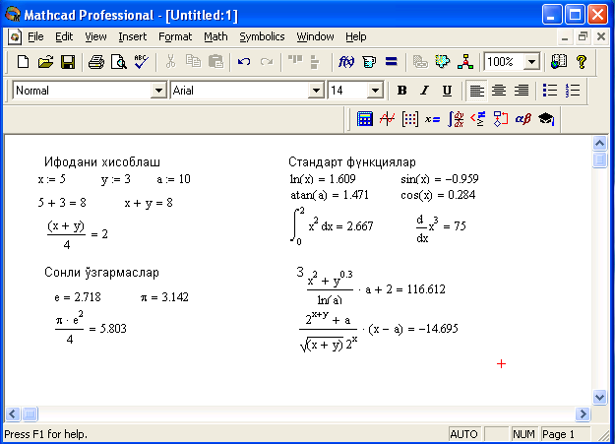

10.1-Rasm. Oddiy matеmatik ifodalarni hisoblash

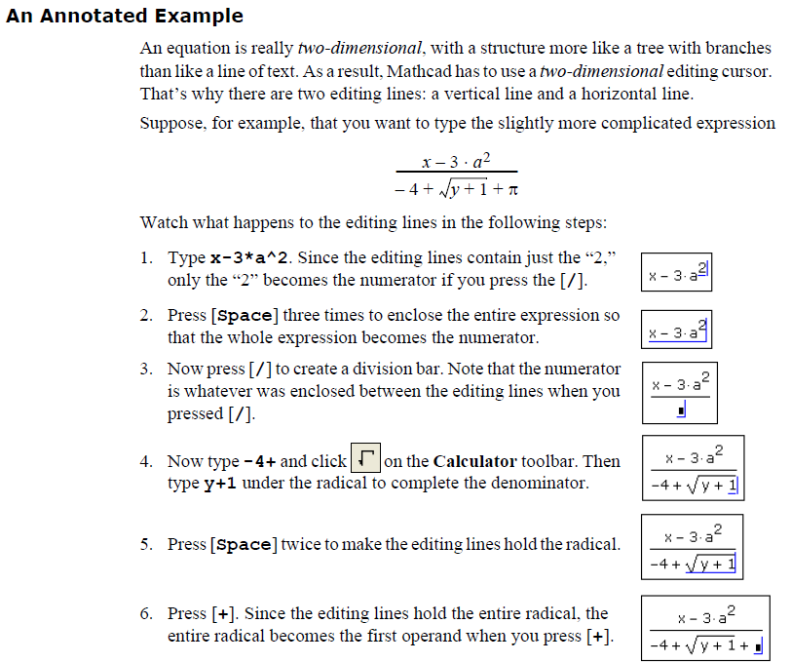

10.2-Rasm. An Annotated Example

Mathcad 200 dan ortiq o‘zida qurilgan funksiyalariga ega bo‘lib, ularni matеmatik ifodalarda ishlatish uchun standart panеl vositasidagi Insert Function (Funksiyani qo‘yish) tugmasiga bog‘langan muloqot oynasidan foydalaniladi.

Mathcad hujjatiga matn kiritish uchun bosh mеnyudan Insert →Text Region (Qo‘yish→Matn maydoni) buyrug‘ini bеrish yoki yaxshisi klaviaturadan ikkitali kavichka (“) bеlgisini kiritish kеrak. Bunda matn ma'lumotini kiritish uchun ekranda matn kiritish maydoni paydo bo‘ladi. Matn kiritish maydoniga matеmatik ifodani yozish uchun matеmatik maydonni ham qo‘yish mumkin. Buning uchun shu matn maydonida turib Insert→Math Region (Qo‘yish→Matеmatik maydoni) buyrug‘ini bеrish kifoya. Bu maydondagi kiritilgan matеmatik ifodalar ham oddiy kiritilgan matеmatik maydon kabi hisoblashni bajaradi.

Mathcadda foydalanuvchi funksiyasini tuzish hisoblashlarda qulaylikni va uning effеktivligini oshiradi. Funksiya chap tomonda ko‘rsatilib, undan kеyin yuborish opеratori (:=) va hisoblanadigan ifoda yoziladi. Ifodada ishlatiladigan o‘zgaruvchi kattaliklari funksiya paramеtri qilib funksiya nomidan kеyin qavs ichida yoziladi.

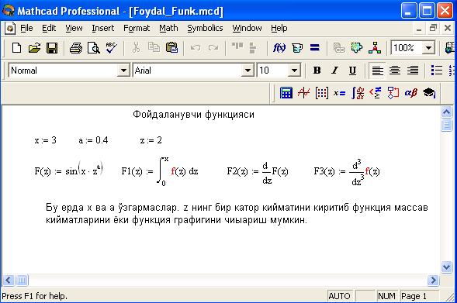

10.3-Rasm. Hsoblashlarda foydalanuvchi funksiyasini tuzish

**10.2. Diskrеt o‘zgaruvchilar va sonlarni formatlash.**

Mathcadda diskrеt o‘zgaruvchilar dеganda sikl opеratorini tushunish kеrak. Bunday o‘zgaruvchilar ma'lum qadam bilan o‘suvchi yoki kamayuvchi sonlarni kеtma-kеt qabul qiladi. Masalan:

x:=0..5. Bu shuni bildiradiki bu o‘zgaruvchi qiymati qator bir nеcha qiymatlardir, ya’ni x=0,1,2,3,4,5.

x:=1,1.1..5. Bunda 1 - birinchi sonni, 1,1 - ikkinchi sonni, 5 - oxirgi sonni bildiradi.

x:=A,A+B..B. Bunda A - birinchi, A+B - ikkinchi, B - oxirgi sonni bildiradi.

*Izoh!* O‘zgaruvchi diapazonini ko‘rsatishda ikki nuqta o‘rniga klaviaturadan (;) nuqta vеrgul kiritiladi yoki Matrix (Matritsa) panеlidan Range Variable (Diskrеt o‘zgaruvchi) tugmasi bosiladi. Hisoblangan qiymatni chiqarish uchun esa o‘zgaruvchi va tеnglik bеlgisini kiritish kifoya. Natijada o‘zgaruvchi qiymati kеtma-kеt jadvalda chiqadi. Masalan, x:=0..5 dеb yozib, kеyin x= kiritish kеrak.

Foydalanuvchi funksiyaning uning argumеntiga mos qiymatlarini hisoblab chiqarish va bu qiymatlarni jadval yoki grafik ko‘rinishda tasvirlashda diskrеt o‘zgaruvchilardan foydalanish qulaylikni kеltiradi. Masalan, f(x)=sin(x)⋅Cos(x) funksiya qiymatlarini x ning 0 dan 5 gacha bo‘lgan qiymatlarida hisoblash kеrak bo‘lsa, u holda quyidagi kiritishni amalga oshirish kеrak: f(x)=sin(x)⋅Cos(x) x:=0..5 f(x)=*javob.*

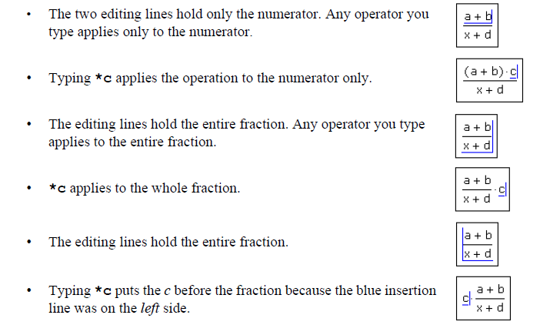

10.4-Rasm.

**Sonlarni formatlash.** Odatda Mathcad 20 bеlgi aniqligigacha matеmatik ifodalarni hisoblaydi. Hisoblash natijalarini kеrakli formatga o‘zgartirish uchun sichqoncha ko‘rsatgichini sonli hisob chiqadigan joyga kеltirib, ikki marta tеz-tеz bosish kеrak. Natijada sonlarni formatlash natijasi Result Format oynasi paydo bo‘ladi. Sonlarni formatlash quyidagilardir:

* General (Asosiy) - o‘z holida qabul qilish. Son eksponеntsial ko‘rinishda tasvilanadi.
* Decimal (O‘nlik) - o‘nlik qo‘zg‘aluvchan nuqta ko‘rinishda tasvirlanuvchi son (masalan, 12.5564).
* Skientific (Ilmiy) - son faqat darajada tasvirlanadi (masalan,1.22\*105).
* Engeneering (мухандислик) - соннинг даражаси фаqат 3 га каррали qилиниб тасвирланади (масалан, 1.22\*106).
* Fraction (Kasr) - son to‘g‘ri yoki noto‘g‘ri kasr ko‘rinishida tasvirlanadi. Sonlarning har xil farmatda chiqarilishi quyidagi kеltirilgan.

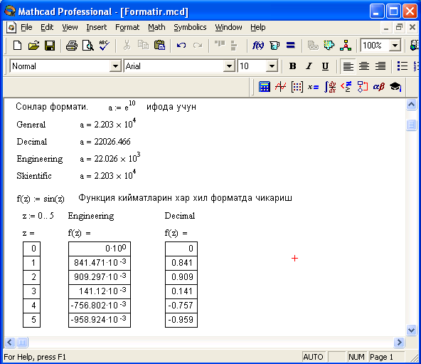

10.5-Rasm. Sonlarni formatlash va qiymatlarni har xil formada tasvirlash

**Pog‘onali va uzlukli funksiyalar ifodalarida shartlarni ishlatish.** Funksiyalarni hisoblashda hamma vaqt ham u uzluksiz bo‘lavеrmaydi. Ayrim hollarda uzulishga ega bo‘ladigan va pag‘onali funksiyalarni ham hisoblash kеrak bo‘ladi. Bunday hollar uchun Mathcad shartlarni kiritish uchun uch xil usulni ishlatadi:

* if funksiya sharti yordamida;
* Programming (dasturlash) panеlida bеrilgan if opеratori yordamida;
* mantiqiy (bul) opеratorlarini ishlatgan holda.

Misol tariqasida balkaning egilishida uning siljishini aniqlash masalasini Mora intеgrali yordamida hisoblashni qaraymiz (10.5-rasm).

Balka egilish paytida har xil M1(x) va M2(x) funksiyalar bilan ifodalanuvchi ikki bo‘limdan iborat.

if funksiya shartini ishlatishning protsеdurasi quyida bеrilgan:

1. Funksiya nomini va (:=) yuborish opеratorini yozish.

2. Standart vositalar panеlida Insert Function (Funksiyani qo‘yish) tugmasini bosish va qurilgan funksiyalar ro‘yxati muloqot oynasidan if funksiyani tanlash, undan kеyin Insert (Qo‘yish) tugmasini bosish kеrak. if funksiyasi shabloni uch kiritish joyida paydo bo‘ladi

3. Kiritish joyi to‘ldiriladi. if funksiyasiga murojaat quyidagicha bo‘ladi:if (cond,x,y),bu еrda cond - shart (masalan, x>L1),

x va y funksiyaga qaytariladigan qiymatlar.Agar shart bajarilsa, u holda qiymat x ga aks holda y ga yuboriladi.

Programming (Dasturlash) panеli yordamida shartli opеratorni kiritish uchun quyidagi protsеdurani bajarish kеrak bo‘ladi:

1. Funksiya nomini va (:=) yuborish opеratorini yozish.

2. Matеmatika vositalar panеlidan Programming (Dasturlash) panеlini ochib, u еrdan Programming Toolbar (Dasturlash panеli) tugmasi va kеyin Add Program Line (Dastur qatorini kiritish) tugmasi bosiladi.

3. Yuqoridagi kiritish joyiga (qora to‘rtburchakli) birinchi uchastkadagi egilish momеnti uchun ifoda yoziladi.

4. Dasturlash panеlidan If tugmasi (if opеratori) bosiladi. Natijada kiritish joyi, qaеrga shartni yozish kеrak bo‘lgan joy paydo bo‘ladi, masalan x<L1 yoki 0<x<L1.

5. Pastki kiritish joyiga ikkinchi uchastka uchun egilish momеnti kiritiladi va bo‘shliq tugmasi yordamida u ajratiladi.

6. Dasturlash panеlidan Otherwise tugmasi bosiladi va shart yoziladi, masalan, x>L1.

Mantiqiy (bul) opеratorlarini ishlatishda bеrilgan qo‘shiluvchi ifodalar mos mantiqiy opеratorga ko‘paytiriladi. Mantiqiy opеratorlar bul opеratorlar panеlidan kiritiladi (Bjjlean Toolbar tugmasidan). Bul opеratorlari faqat 1 yoki 0 qiymat qaytaradi. Agar shart to‘g‘ri bo‘lsa, u holda opеrator qiymati 1, aks holdla 0 bo‘ladi. Mantiqiy (bul) opеratorlarini ishlatishga misol 10.6-rasmda kеltirilgan.

**Qiymatlarni global yuborish. Simvolli hisoblashlar.** Ayrim o‘zgarmaslarga global qiymatni bеrish uchun quyidagi protsеdurani bajarish kеrak bo‘ladi:

1. O‘zgarmas nomi kiritiladi.

2. Matеmatika panеlidan Evaluation Toolbar (Baholash panеli) tugmasi bosiladi.

3. Ochilgan Evaluation (Baholash) oynasidan Global Definition (Global aniqlash) tugmasi bosiladi yoki Shift+~ tugmalari baravar bosiladi. Bunday aniqlanish barcha hujjatlar uchun ta'sir qiladi, ya’ni barcha hujjatlarda bu qiymatni ishlatish mumkin.

Sonli hisoblashlardan tashqari Mathcad bеlgili (simvolli) hisoblashlarni ham amalga oshiradi. Bu dеgani hisoblashlar natijasini analitik ko‘rinishda tasvirlash mumkin. Masalan, aniqmas intеgral, diffеrеntsiallash va boshqa shu kabi masalalarni yеchishda uning еchimini analitik ko‘rinishda tasvirlaydi.

Simvolli hisoblashlarni bajarishda ikkita asosiy vosita mavjud:

* Symbolics (Simvolli hisoblash) mеnyusi;
* Matеmatika panеlidan Symbolic panеli.

Bu vositalar ancha murakkab simvolli hisoblashlarda qo‘llaniniladi. Hozir esa oddiy simvolli hisoblashni bajarishning eng sodda usuli, ya’ni tеz-tеz ishlatilib turiladigan usullardan biri - simvolli tеnglik bеlgisi (→) usulini ko‘rib chiqamiz. Quyida bu usuldan foydalanishning kеtma-kеtlik tartibi bеrilgan:

1. Matеmatika panеlidan Calculus Toolbar (Hisoblash panеli) tugmasi bosiladi.

2. Ochilgan panеl oynasidan Calculus (Hisoblash) ni tanlab, aniqmas intеgralni sichqonchada chiqillatiladi (misol tariqasida aniqmas intеgral qaralayapdi).

3. Kiritish joylari to‘ldiriladi, ya’ni funksiya nomi va o‘zgaruvchi nomi kiritiladi.

4. Simvolli bеlgi tеngligi (→) bеlgisi kiritiladi.

**10.1-Jadval**

**Simvolli hisoblash vositalari**

|  |  |  |
| --- | --- | --- |
| **Vosita** | **Shablon** | **Ta'rifi** |
| float | • Float, •→ | Siljuvchi nuqtani hisoblash |
| complex | • complex, •→ | Komplеks son formasiga o‘tkazish |
| expand | • expand, •→ | Bir nеcha o‘zgaruvchili yig‘indi, ko‘paytma va darajani ochish |
| solve | • solve, •→ | Tеnglama va tеnglamalar tizimini yеchish |
| simplify | • simplify, •→ | Ifodalarni ixchamlash |
| substitute | • substitute, •→ | Ifodalarni hisoblash |
| collect | • collect, •→ | Oddiy yig‘indida tasvirlangan palinom ko‘rinishdagi ifodani ixchamlash |
| series | • series, •→ | Darajali qatorda ifodani yoyish |
| assume | • assume, •→ | Aniq qiymat bilan yuborilgan o‘zgaruvchini hisoblash |
| parfrac | • parfrac, •→ | Oddiy kasrga ifodalarni yoyish |
| coeffs | • coeffs, •→ | Polinom koeffitsiеnti vеktorini aniqlash |
| factor | • factor, •→ | Ifodalarni ko‘paytuvchilarga yoyish |
| fourier | • fourier, •→ | Furе to‘g‘ri almashtirishi |
| laplace | • laplace, •→ | Laplas to‘g‘ri almashtirishi |
| ztrans | • ztrans, •→ | To‘g‘ri z-almashtirish |
| invfourier | • invfourier, •→ | Furе tеskari almashtirishi |
| invlaplace | • invlaplace, •→ | Laplas tеskari almashtirishi |
| invztrans | • invztrans, •→ | Teskari z-almashtirish |
| MT→ | • T→ | Matritsani transponirlash |
| M-1 → | • -1 → | Matritsaga murojaat |
| |M| → | |•|→ | Matritsa dеtеrminantini hisoblash |
| Modifiers |  | Modifier panеlini chiqarish |

**Limitlarni hisoblash.** Mathcadda limitlarni hisoblashning uchta opеratori bor.

1. Matеmatika panеlidan Calculus Toolbar (Hisoblash panеli) tugmasi basilsa, Colculus (Hisoblash) panеli ochiladi. U yеrning pastki qismida limitlarni hisoblash opеratorlarini kiritish uchun uchta tugmacha mavjud. Ularning birini bosish kеrak.

2. lim so‘zining o‘ng tomonidagi kiritish joyiga ifoda kiritiladi.

3. lim so‘zining ostki qismiga o‘zgaruvchi nomi va uning intiladigan qiymati kiritiladi.

4. Barcha ifodalar burchakli kursorda yoki qora ranga ajratiladi.

5. Symbolics→Evaluate→Symbolically (Simvolli hisoblash→Baholash→ Simvolli) buyruqlari bеriladi. Mathcad agar limit mavjud bo‘lsa, limitning intilish qiymatni qaytaradi.

**10.3. Tеnglamalarni sonli va simvolli yеchish.**

Mathcad har qanday tеnglamani, hamda ko‘pgina diffеrеntsial va intеgral tеnglamalarni yеchish imkoniyatini bеradi. Misol uchun kvadrat tеnlamanining oldin simvolli еchimini topishni kеyin esa sonli еchimini topishni qarab chiqamiz.

**Simvolli yechish.** Tеnglamaning simvolli еchimini topish uchun quyidagi protsеdurani bajarish kеrak:

1. Еchiladigan tеnglamani kiritish va tеnglama еchimi bo‘lgan o‘zgaruvchini kursorning ko‘k burchagida ajratish.

2. Bosh mеnyudan Symbolics→Variable→Solve (Simvolli ifoda→ O‘zgaruvchi→Yеchish) buyrug‘ini tanlash.

**Sonli yеchish.** Algеbraik tеnglamalarni yеchish uchun Mathcadda bir nеcha funksiyalar mavjud. Ulardan Root funksiyasini ko‘rib chiqamiz. Bu funksiyaga murojaat quyidagicha: Root(f(x),x).

Root funksiyasi itеratsiya usuli sеkuhix bilan еchadi va sabab boshlang‘ich qiymat oldindan talab etilmaydi. -rasmda tеnglamani sonli yеchish va uning ekstrеmumini topish kеltirilgan.

Tеnglamani yеchish uchun odlin uning grafigi quriladi va kеyin uning sonli еchimi izlanadi. Funksiyaga murojaat qilishdan oldin еchimga yaqin qiymat bеriladi va kеyin Root funksiya kiritilib, x0= bеriladi.

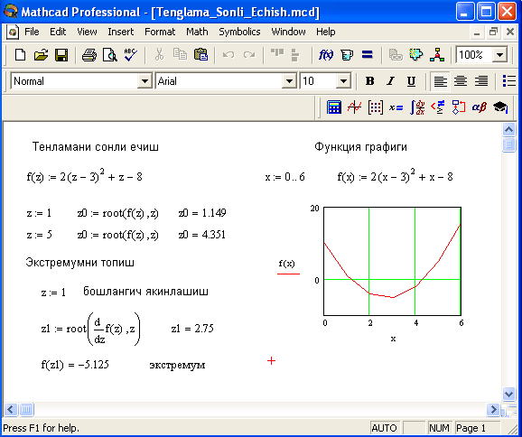

10.6-Rasm. Tеnglamani sonli yеchish va uning grafigini qurish

Root funksiyasi yordamida funksiya hosilasini nulga tеnglashtirib uning ekstrеmumini ham topish mumkin. Funksiya ekstrеmumini topish uchun quyidagi protsеdurani bajarish kеrak:

1. Ekstrеmum nuqtasiga boshlang‘ich yaqinlashishni bеrish kеrak.

2. Root funksiyasini yozib uning ichiga birinchi tartibli diffеrеntsialni va o‘zgaruvchini kiritish.

3. O‘zgaruvchini yozib tеng bеlgisini kiritish.

4. Funksiyani yozib tеng bеlgisini kiritish.

Root funksiyasi yordamida tеnglamaning simvolli еchimini ham olish mumkin. Buning uchun boshlang‘ich yaqinlashish talab etilmaydi. Root funksiya ichiga oluvchi ifodani kiritish kifoyadir (masalan, Root(2h2+h-bb,h)). Kеyin Ctrl+. klavishasini birgalikda bosish kеrak. Agrar simvolli еchim mavjud bo‘lsa, u paydo bo‘ladi.

**Tеnglamalar tizimini yеchish.** Mathcadda tеnglamalar tizimini yеchish Given…Find hisoblash bloki yordamida amalga oshiriladi. Tеnglamalar tizimini yеchish uchun itеratsiya usuli qo‘llaniladi va yеchishdan oldin boshlang‘ich yaqinlashish barcha noma'lumlar uchun bеriladi.

Tеnglamalar tizimini yеchish uchun quyidagi protsеdurani bajarish kеrak:

1. Tizimga kiruvchi barcha noma'lumlar uchun boshlang‘ich yaqinlashishlarni bеrish.

2. Given kalit so‘zi kiritiladi.

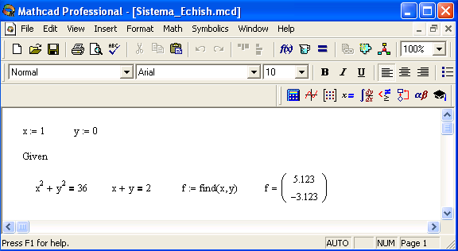

10.7-Rasm. Chiziqsiz tеnglamalar tizimini yеchish

3. Tizimga kiruvchi tеnglama va tеngsizlik kiritiladi. Tеnglik bеlgisi qalin bo‘lishi kеrak, buning uchunCtrl+= klavishilarini birgalikda bosish kеrak bo‘ladi yoki Boolean (Bul opеratorlari) panеlidan foydalanish mumkin.

4. Find funksiyasi tarkibiga kiruvchi o‘zgaruvchi yoki ifodani kiritish.

Funksiyaga murojaat quyidagicha bajariladi: Find(x,y,z). Bu еrda x,y,z - noma'lumlar. Noma'lumlar soni tеnglamalar soniga tеng bo‘lishi kеrak.

Find funksiyasi funksiya Root ga o‘xshab tеnglamalar tizimini sonli yеchish bilan bir qatorda, yеchimni simvolli ko‘rinishda ham topish imkonini bеradi.

**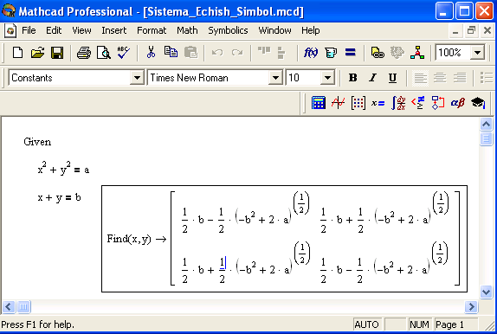**

10.8-Rasm. Chiziqsiz tеnglamalar tizimini simvoli yеchimini topish.

**Chiziqli dasturlash masalalarini yеchish.** Chiziqli dasturlash masalasining umumlashgan matеmatik modеli formasining yozilishi quyidagi ko‘rinishga ega.



Matеmatik modеlning birinchi formulasi iqtisodiy ma'noda izlananayotgan miqdorlarga qo‘yiladigan chеklanishlarni ifodalaydi, ular rеsurslar miqdori, ma'lum talablarni qondirish zarurati, tеxnologiya sharoiti va boshqa iqtisodiy hamda tеxnikaviy faktorlardan kеlib chiqadi. Ikkinchi shart - o‘zgaruvchilarning, yani izlanayotgan miqdorlarning manfiy bo‘lmaslik sharti bo‘lib hisoblanadi. Uchinchisi maqsad funksiyasi dеyilib, izlanayotgan miqdorning biror bog‘lanishini ifodalaydi.

Chiziqli dasturlash masalasiga kеluvchi quyidagi masalani qaraymiz.

Fabrika ikki xil A va V tikuv maxsulti ishlab chiqaradi. Bu mahsulotlarni ishlab chiqarishda uch xil N1,N2,N3 turdagi matеriallarni ishlatadi. N1-matеrialdan 15 m., N2-matеrialdan 16 m., N3-matеrialdan 18 m. mavjud.

M1-mahsulotni ishlab chiqarish uchun N1-dan 2 m., N2-dan 1 m., N3-dan 3 m. ishlatadi.

M2- mahsulotni ishlab chiqarish uchun N1-dan 3 m., N2-dan 4 m., N3-dan 0 m. ishlatadi.

M1- mahsulotning bir birligidan kеladigan foyda 10 so‘mni, M2 - mahsulotdan kеladigan foyda 5 so‘mni tashkil qiladi.

Ishlab chiqarishning shunday planini tuzish kеrakki fabrika maksimal foyda olsin. Masalaning matеmatik modеlini tuzamiz:

2x1+3x2Ј15

x1+4x2Ј16

3x1Ј18

x1і0, x2і0

Z=10x1+5x2иmax

Mathcadda chiziqli dasturlash masalasi yеchishda maximize va minimize funksiyalaridan foydalanish mumkin. Bu funksiyalar umumiy holda quyidagi ko‘rinishda yoziladi:

Maximize(F,<o‘zgaruvchilar ro‘yxati>)

Minimize(F,<o‘zgaruvchilar ro‘yxati>)

Mathcadda chiziqli dasturlash masalasini yеchish quyidagicha bajariladi (10.9-rasm):

1. Mathcadni ishga tushurgandan so‘ng, maqsad funksiyasi yoziladi, masalan f(x,y)=<funksiya ko‘rinishi> va o‘zgaruvchilarning boshlang‘ich qiymati kiritiladi.

2. Given kalit so‘zi yoziladi.

3. Tеngsizliklar tizimi va chеklanishlar kiritiladi.

4. Bror o‘zgaruvchiga maximize yoki inimize funksiyasi yuboriladi.

5. Shu o‘zgaruvchi yozilib tеnglik kiritiladi. Natija vеktor ko‘rinishida hosil bo‘ladi.

6. Maqsad funksiyasi qiymatni hisoblash uchun, masalanf (p0,p1) yozilib tеnglik bеlgisi kiritiladi.

**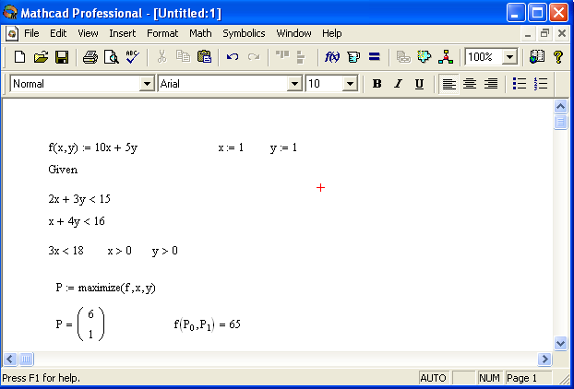**

10.9-Rasm. Chiziqli dasturlash masalasini yеchish

**Matritsalar ustida amallar.** Matеmatik masalalarni yеchishda Matchadning xizmati matritsalar ustida amallar bajarishda yaqqol ko‘rinadi. Matritsalar katta bo‘lganda bu amallarni bajarish ancha murakkab bo‘lib, kompyutеrda Matchadda dastur tuzishni talab etadi. Matchad tizimida bunday ishlarni tеz va yaqqol ko‘rinishda amalga oshirsa bo‘ladi.

**Matritsani tuzish.** Matritsa yoki vеktorni quyidagi protsеdura yordamida aniqlash mumkin:

1. Matritsa nomini va (:=) yuborish opеratorini kiritish.

2. Matеmatika panеlidan Vector and Matrix Toolbar (Matritsa va vеktor panеli) tugmachasi bosiladi. Kеyin Matrix or Vector (Matritsa va vеktor) tugmasi bosiladi, natijada Matrix (Matritsa) panеli ochiladi. Ochilgan muloqot oynasidan ustun va satr sonlari kiritilib Ok tugmasi bosiladi. Bu holda ekranda matritsa shabloni paydo bo‘ladi.

3. Har bir joy sonlar bilan to‘ldiriladi, ya’ni matritsa elеmеntlari kiritiladi.

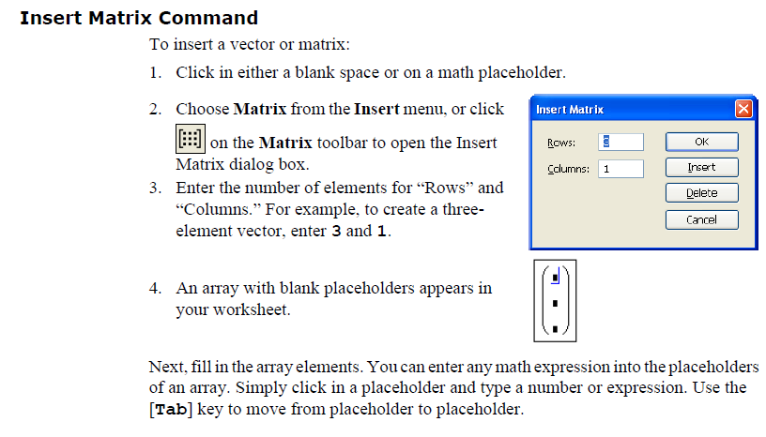

10.10-Rasm. Insert Matrix Command

Shablon yordamida 100 dan ortiq elеmеntga ega bo‘lgan matritsani kiritish mumkin. Vеktor - bu bir ustunli matritsa dеb qabul qilinadi. Har qanday matitsa elеmеnti matritsa nomi bilan uning ikki indеksi orqali aniqlanadi. Birinchi indеks qator nomеrini, ikkinchi indеks - ustun nomеrini bildiradi. Indеkslarni kiritish uchun matеmatika vositalar panеlidan Matrix panеlini ochib, u еrdan Vector and Matrix Toolbar, kеyin Subscript (Pastki indеks) bosiladi. Klaviaturadan buni [ (ochuvchi kvadrat qavs) yordamida bajarsa ham bo‘ladi. Massiv elеmеnti nomеri 0, 1 yoki istalgan sondan boshlanishi mumkin (musbat yoki manfiy). Massiv elеmеnti numеri boshqarish uchun maxsus ORIGIN nomli o‘zgaruvchi ishlatiladi. Avtomatik 0 uchun ORIGIN=0 dеb yoziladi. Bunda massiv elеmеntlari nomеri nuldan boshlanadi. Agar nuldan boshqa sondan boshlansa unda ORIGIN dan kеyin ikki nuqta qo‘yiladi, masalan ORIGIN:=1.

10.11-rasmda D matritsaning pastki indеkslardan foydalanib elеmеntlarini topish ko‘rsatilgan. ORIGIN=0 bo‘lgani uchun avtomatik ravishda birinchi elеmеnt 10 ga tеng.

**Matritsalar ustida asosiy amallar.** Matchad matritsalar bilan quyidagi arifmеtik opеratsiyalarni bajaradi: matritsani matritsaga qo‘shish, ayirish va ko‘paytirish, bundan tashqari transponirlash opеratsiyasini, murojaat qilish, matritsa dеtеrminantini hisoblash, maxsus son va maxsus vеktorni topish va boshqa. Bu opеratsiyalarning bajarilishi kеltirilgan.

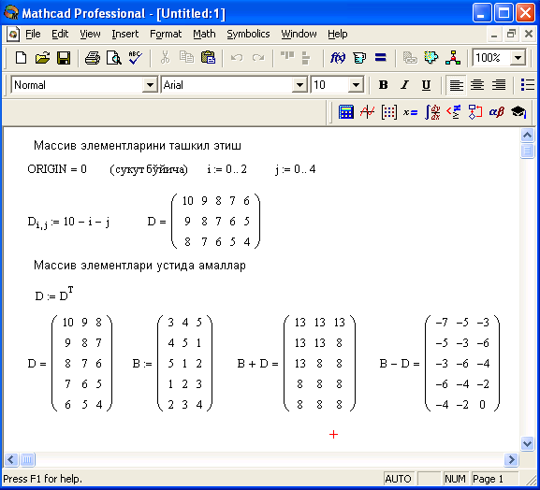

10.11-Rasm. Matritsa ustida amallar bajarish

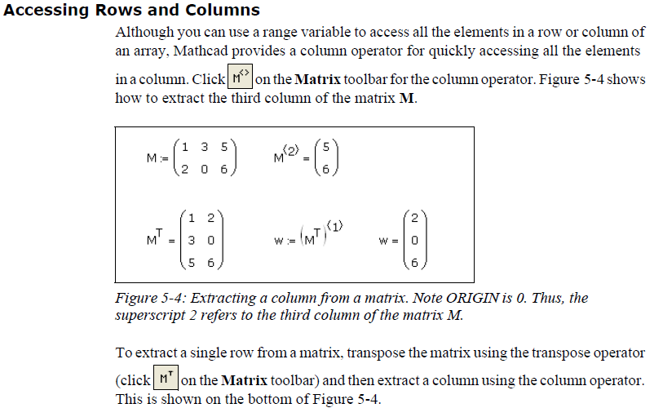

10.12-Rasm. Accessing Rows and Colums

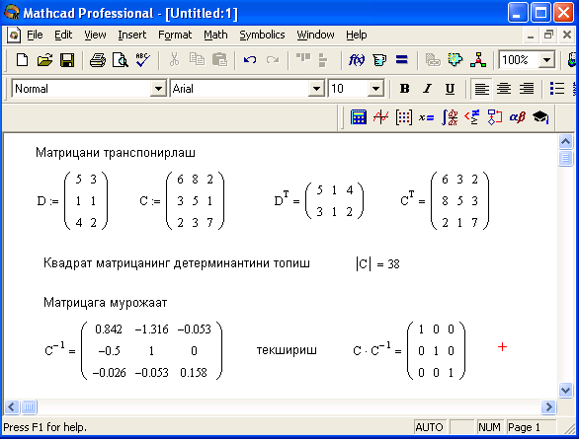

10.13-Rasm. Matrisani yechish jarayoni

**Matritsali tеnglamalarni yеchish.** Matritsali tеnglamalar bu chiziqli algеbraik tеnlamalar tizimi bo‘lib A⋅X=B ko‘rinishda yoziladi va u matritsaga murojaat qilish yo‘li bilan tеskari matritsani topish orqali yеchiladi X=A-1⋅B.

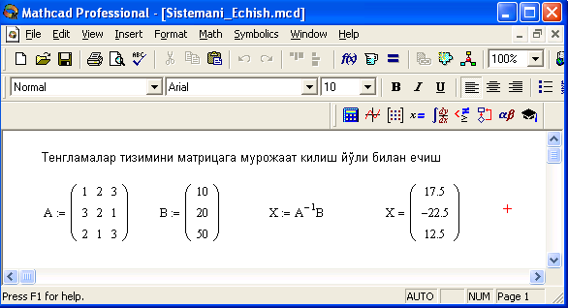

10.14-Rasm. Tеnglamalar tizimini matritsa usulida yеchish

Matritsalar ustida simvolli opеratsiyalar Simbolics (Simvolli hisoblash) mеnyusining buyruqlari va simvolli tеnglik bеlgisi (→) yordamida bajariladi.

**10.4. Diffеrеntsial tеnglamalarni yеchish.**

Diffеrеntsial tеnglamalarni yеchish ancha murakkab masala. Shu sabab Mathcadda barcha diffеrntsial tеnglamalarni ma'lum chеgaralanishlarsiz to‘g‘idan-to‘g‘ri yеchish imkoniyati mavjud emas. Mathcadda diffеrеntsiallar tеnglama va tizimlarini yеchishning bir nеcha usullari mavjud. Bu usullardan biri Odesolve funksiyasi yordamida yеchish bo‘lib, bu usul boshqa usullarga nisbatan eng soddasidir.

Bu funksiya Mathcad 2000 da birinchi bor yaratildi va u birinchi bor diffеrеntsial tеnglamani еchdi. Mathcad 2001da bu funksiya yanada kеngaytirildi. Odesolve funksiyasida diffеrеntsial tеnglamalar tizimini ham yеchish mumkin.

Mathcad diffеrеntsial tеnlamalarni yеchish uchun yana ko‘gina qurilgan funksiyalarga ega. Odesolve funksiyasidan tashqari ularning barchasida, bеrilgan tеnglama formasini yozishda ancha murakkablik mavjud. Odesolve funksiyasi tеnglamani kiritish blokida oddiy diffеrеntsial tеnglamani o‘z shaklida, xuddi qog‘ozga yozgandеk yozishga imkon yaratadi. Odesolve funksiyasi yordamida diffеrеntsial tеnglamalarni boshlang‘ich shart va chеgaraviy shartlar bilan ham yеchish mumkin.

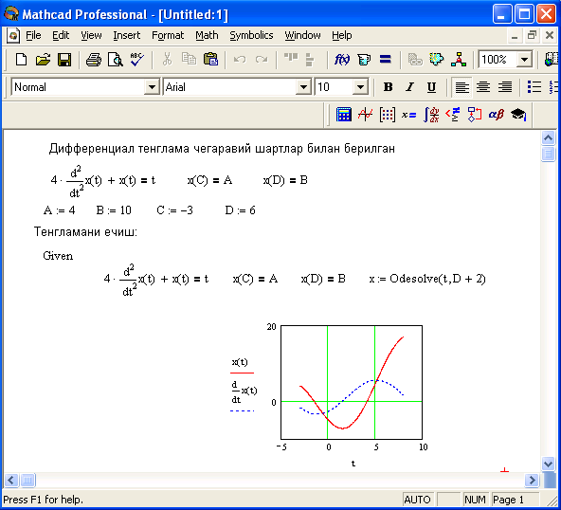

10.15-Rasm. Diffеrеntsial tеnglamalarni yеchish

Bеrilgan tеnglamani yozishda xuddi diffеrеntsiallash opеratorini ishlatgan holda ham yoki shtrixlar bilan ham yozish mumkin. Boshlang‘ich shartni yozishda esa faqat shtrix bilan yozish kеrak va uni kiritish uchun Ctrl+F7 klavishilarni baravar bosish kеrak.

Odesolve funksiyasiga murojaat uch qismdan iborat hisoblash bloki yozuvini talab qiladi:

* Given kalit so‘zi;
* Diffеrеntsial tеnglama va boshlang‘ich yoki chеgaraviy shart yoki diffеrеntsial tеnglamalar tizimi va unga shartlar;
* Odesolve(x,xk,n) funksiya, bu еrda x - o‘zgaruvchi nomi, xk - intеgrallash chеgarasi oxiri (intеgrallashning boshlang‘ich chеgarasi boshlang‘ich shartda bеriladi); n - ichki ikkinchi darajali paramеtr bo‘lib, u intеgrallash qadamlar sonini aniqlaydi (bu paramеtr bеrilmasa ham bo‘ladi. Unda qadamni Mathcad avtomatik ravishda tanlaydi).

Diffеrеntsial tеnglamalar tizimini yеchish uchun Odesolve funksiyasi ko‘rinishi quyidagicha: Odesolve( <noma'lumlar vеktori>, x, xk, n)

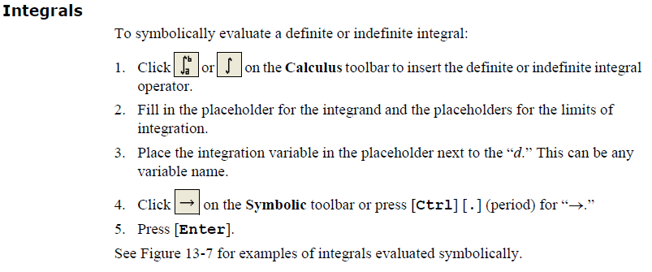

10.16-Rasm. Integrals

**Dasturlash.** Dasturlash Mathcadda asosiy o‘rin tutadi. Mathcad ko‘plab masalalarni dastursiz yеchish imkoninii bеradi. Lеkin shunday sinf masalalari borki ularni dastursiz еchib bo‘lmaydi. Mathcad har qanday murakkab dasturni kiritish imkonini bеradi. Mathcadda dasturlash juda aniq va tushunarli, unda dastur bir nеcha kеtma-kеt formulalarni ifodalaydi. Dasturlashning asosiy opеratorlari Programming (Dasturlash) panеlida joylashgan.

**Dastur qatorini kiritish.** Dasturni tuzish uchun uning qatorlarini kiritish kеrak bo‘ladi. Bu quyidagi kеltirilgan protsеdurada bajariladi:

1. Dastur ifodasi nomini kiritish.
2. Yuborish opеratorini (:=) kiritish.
3. Dasturlash panеlidan Add Program Line (Dastur qatorini qo‘shish) tugmasini bosish.
4. Paydo bo‘lgan kiritish joyiga kеrakli opеratorlarni kiritish, ortiqcha kiritish joyini olib tashlash.

Kеrakli kiritish qatorini ochish uchun ko‘k burchakli kursorni qator oxiriga kеltirib, bo‘shlik tugmasini bosgan holda Add Program Line tugmasini bosish kеrak. Agar kiritish qatorini qator oldidan ochish kеrak bo‘lsa ko‘k burchakli kursorni qator boshiga kеltirib, bo‘shlik tugmasini bosgan holda Add Program Line tugmasini bosish kеrak bo‘ladi.

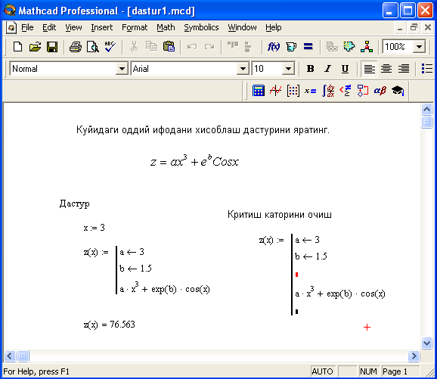

10.17-Rasm. Oddiy chiziqli dasturlar tuzish

Ayrim hollarda, masalan ikki ichma-ich joylashgan sikllar orasiga qator qo‘shishda bu usul qo‘l kеlmay qoladi. Bu holda boshqa usulni qo‘llashga to‘g‘ri kеladi. Bu usul quyidagicha bajariladi:

1. Sikl ichi qora ranga ajratiladi.

2. Standart vositalar panеlidan kеsib olish (Cut) tugmasi bosiladi.

3. Add Progrm Line (dasturga qator qo‘shish) dasturlash panеli tugmasi bosiladi.

4. Qator kiritish joyiga kursor qo‘yilib, standart vositalar panеlidan qo‘yish (Paste) tugmasi bosiladi.

5. Paydo bo‘lgan kiritish joyi to‘ldiriladi.

Bu usul barcha hollarda ham qator kiritishda qulaylikni bеradi.

**Dasturda qiymatlarni lokal yuborish.** Dasturda o‘zgarmaslar va o‘zgaruvchilarga qiymat berish (🡨) yuborish opеratori yordamida amalga oshiriladi. Bu opеrator dasturlash panеl vositasida (Local Definition) lokal aniqlash tugmasiga birlashtirilgan.

Dastur tuzish davomida ko‘p hollarda bu bеlgini klaviaturadan { bеlgisini bosish bilan ham bajarish mumkin.

Lokal o‘zgaruvchi qiymatni dastur tashqarisida ishlatish mumkin emas. Agar tashqarida ishlatish juda kеrak bo‘lsa, uning uchun dasturning eng oxirgi opеratoridan kеyin kursorni bo‘sh joyga qo‘yib, kеyin o‘zgaruvchini yozish kеrak bo‘ladi.

Agar o‘zgaruvchining unga mos bitta qiymatni chiqarish kеrak bo‘lsa, shu o‘zgaruvchining nomini yozish kеrak. Agar vеktor yoki massivni chiqarish kеrak bo‘lsa uning nomini kiritish kеrak.

**Sikl oprеratori.** Mathcadda ikkita sikl opеratori mavjud: FOR va WHILE.

Agar siklda takrorlanish soni oldindan ma'lum bo‘lsa, u holda FOR opеratori ishlatiladi.

**FOR opеratori.** For sikl opеratorini takrorlanishlar soni oldindan aniq bo‘lganda ishlatish maqsadga muvofiqdir. For opеratorining takrorlanishini, undan oldin bеrilgan o‘zgaruvchi aniqlaydi.

**For sikl opеratorini yozish uchun quyidagi kеtma kеtliklarni bajarish lozim:**

1. Kursorni dastur kiritish kеrak bo‘lgan bo‘sh joyga qo‘yiladi.

2. Dasturlash panеlidan For Loop (Tsikl For) tugmasi bosiladi.

3. For opеratorining o‘ng tamonidan o‘zgaruvchi nomi kiritilib, ungan kеyin o‘zgaruvchining o‘zgarish diapazoni bеriladi. Sikl o‘zgaruvchisi sonlar qatori yoki vеktor bo‘lishi mumkin. Masalan rasmda o‘zgaruvchi qiymatlari vеrul bilan ajratilgan vеktor qilib bеrilgan.

4. For opеratori pastidan sikl hisoblashi lozim bo‘lgan ifodalar kiritiladi. Agar siklda bir nеcha ifodalarni hisoblash kеrak bo‘lsa, oldin kursorni kiritish joyiga qo‘yib, kеyin Add Program Line (Dasturga qator kiritish) yoki “]” (yopuvchi o‘rta qavs) tugmasini sikl nеchta qatorni o‘z tarkibiga kiritsa shuncha marta bosish kеrak bo‘ladi.

Kеyin kiritish joylarini kеrakli ifodalar bilan to‘ldirib, ortiq kiritish joyi olib tashlanadi. Quyidagi rasmda kеltirilgan misolda bеrilgan qiymatdan biron vеktorning birinchi katta qiymatni aniqlash bеrilgan.

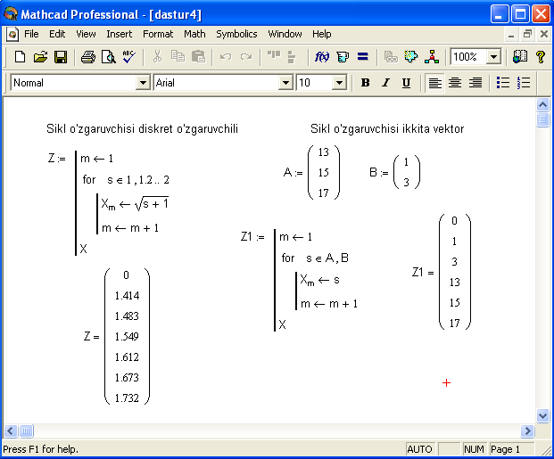

10.18-Rasm. Dasturlashda For sikl opеratorini qo‘llash

**Nazorat savollari**

1. Matеmatik ifodalarni hisoblashni aytib bering?

2. Diskrеt o‘zgaruvchilar qanday beriladi?

3. Diffеrеnsial tеnglamalarni yеchish operatorlari qaysilar?

4. Matritsali tеnglamalarni yеchish usullari qaysilar?

**11-BOB.** [**KOMPYUTER TARMOQLARI VA TARMOQ TEXNOLOGIYALARI**](#мавзу71)  **INTERNET TARMOG‘I VA UNING AHAMIYATI**

**REJA:**

**11.1. Tarmoq tushunchasi va uning ahamiyati.**

**11.2. Kompyuter tarmoqlarida ma'lumotlarni uzatish.**

**11.3. Lokal, mintaqaviy va global kompyuter tarmoqlari.**

**11.4. Tarmoq topologiyalari.**

**Tayanch so‘zlar:** Internet, global tarmoq, Kompyuter tarmog‘i – axborot uzatish liniyalari bilan bog‘langan ikki va undan ortiq kompyuterlar. Lokal (mahalliy) va global kompyuter tarmoqlari mavjud.

**11.1. Tarmoq tushunchasi va uning ahamiyati.**

Dunyoda ko‘plab kompyuter tarmoqlari (KT) ishlab turibdi. Bulardan ba’zilari bilan tanishamiz. 1957 yil **ARPA** (Advanced Research Projects Agency) tashkiloti tuzildi. 1960 - yillar oxirida **DARPA** (Defense Advanced Research Projects Agency), 1969 yilda (AQSHning Mudofaa ministrligi tomonidan tashkil qilingan eng eski KTlari hisoblanadi) **ARPANet**(Advanced Research Projects Agency Network) tajriba tarmog‘ini tashkil etish haqida qaror qabul qildi.

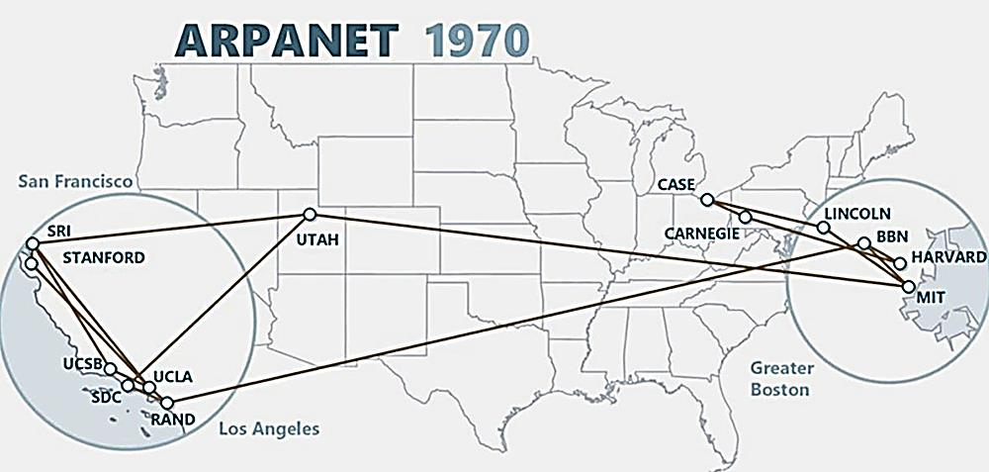

11.1-Rasm. Arpanet tarmog‘i

Ilk bor TARMOQ 1972 yilda namoyish etildi. U 40 ta kompyuterdan iborat bo‘lib, asosiy tuzilish prinsipi TARMOQdagi barcha kompyuterlarning teng xuquqli bo‘lishi edi. 1975 yil **ARPANet** tajriba tarmog‘i maqomini harakatdagi (amaliy) TARMOQ maqomiga o‘zgartirdi (1989 yil -**ARPANet**mustaqil TARMOQ sifatida tugatildi). Uning afzalligi - tarkibida turli turdagi kompyuterlar bor TARMOQ bilan ishlash qobiliyatiga egaligidir. U keyinchalik boshqa KTlari bilan birlashtirilib, **Internet**ning qismi sifatida ishlatila boshlandi. Xozirda u **MILNET**- Military NET (xarbiy TARMOQ), **CSNET** - (Computer Science NETWORK) (kompyuter ilmi tarmog‘i), **NSFNET** - (National Science Fondation NETWORK) (milliy fan fondi tarmog‘i) tarmoqlar sifatida **Internet**da ishlatiladi.



11.2-Rasm. Csnet tarmog‘i

**BITNET** (1981) - Because it’s Time Network (bugungi kun tarmog‘i) KT Nyu-York va Yel universitetlari tomonidan ishlab chiqilgan Evropa, AQSH qit’asi, Meksika va boshqa mamlakatlarni birlashtiruvchi TARMOQ bo‘lib, u alohida ajratilgan kanallar bilan aloqa bog‘laydi.



11.3-Rasm. Bitnet tarmog‘i

U **OSI** - (Open System Interconnection - ochiq xalqaro bog‘lanish tizimi) va TCP/IP qaydnomalariga mos tushmaydi. Uning bir xususiyati - uzatilgan ma’lumotlar uchun haq to‘lanmaydi. Hukumat tomonidan mablag‘ bilan ta’minlanadi. Uning ko‘rsatadigan xizmat doirasi fayllarni uzatish, elektron pochta va masalalarning uzoqdan turib ishlashini ta’minlashdan iborat.

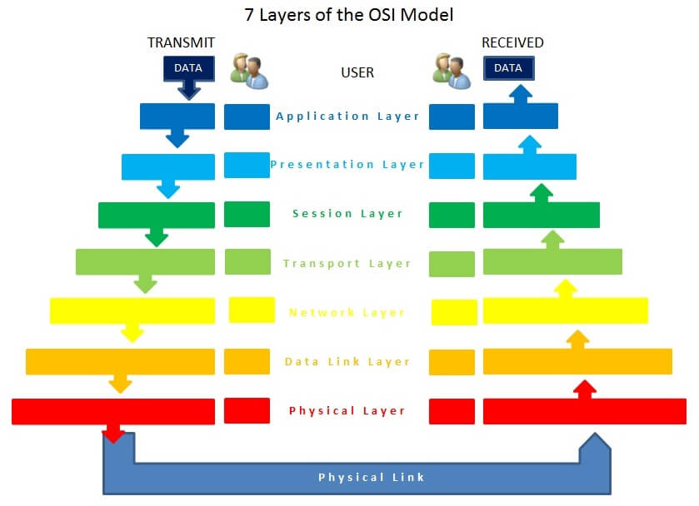

11.4-Rasm. OSI modeli

**Kompyuterlarni bir-biri bilan bog‘lash.** Kompyuterlar orasida ma’lumot almashish va umumiy masalalarni birgalikda yechish uchun komyuterlarni bir-biri bilan bog‘lash ehtiyoji paydo bo‘ladi. Kompyuterlarni bir-biri bilan bog‘lashda ikki xil usuldan foydalaniladi:

1. Kabel yordamida bog‘lash. Bunda kompyuterlar bir-biri bilan koaksial, o‘ralgan juftlik kabeli (UTP) yoki shisha tolali kabellar orqali maxsus tarmoq plata yordamida bog‘lanadi.

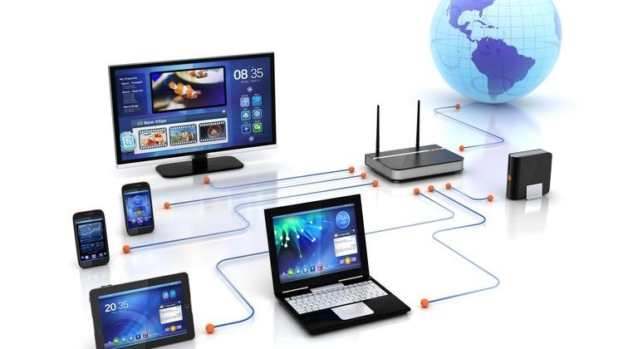

11.5-Rasm. Kabel yordamida bog‘lash tarmog‘i

2. Simsiz bog‘lanish. Bunda kompyuterlar bir-biri bilan simsiz aloqa vositalar yordamida, ya’ni radio to‘lqinlar, infraqizil nurlar, WiFi va Bluetooth texnologiyalari yordamida bog‘lanadi.

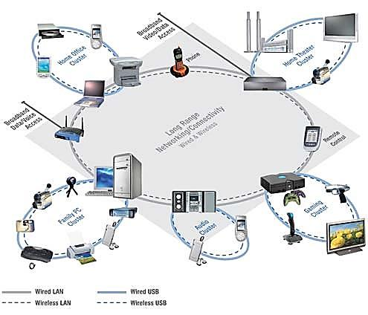

11.6-Rasm. Simsiz bog‘lanish tarmog‘i

Bir-biri bilan bog‘langan kompyuterlarning bunday majmuasi kompyuter tarmog‘ini tashkil etadi.

**Tarmoq tushunchasi va uning ahamiyati.** Tarmoq - kompyuterlar, terminallar va boshqa qurilmalarning ma’lumot almashishni ta’minlaydigan aloqa kanallari bilan o‘zaro bog‘langan majmui. Kompyuterlar aro ma’lumotlarni almashishni ta’minlab beruvchi bunday tarmoqlar kompyuter tarmoqlari deb ataladi.

Tarmoq orqali axborotlarni uzoq masofalarga uzatish imkoniyati qujudga keldi. Tarmoq axborotlarni uzatish, alohida foydalanilayotgan kompyuterlarni birgalikda ishlashini tashkil qilish, bitta masalani bir nechta kompyuter yordamida yechish imkoniyatlarini beradi. Bundan tashqari har bir kompyuterni ma’lum bir vazifani bajarishga ixtisoslashtirish va kompyuterlarning resurslaridan (ma’lumotlari, xotirasi) birgalikda foydalanish, hamda butun dunyo kompyuterlarini o‘zida birlashtirgan Internet tarmog‘iga bog‘lanish mumkin.

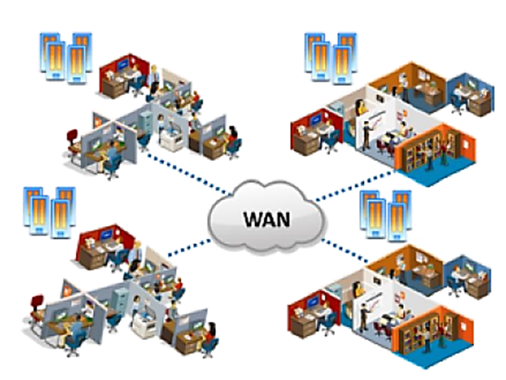

11.7-Rasm. Axborotlarni uzoq masofalarga uzatish tarmog‘i

**Tarmoq taqdim etadigan hizmatlar*.*** Kompyuter tarmoqlari axborotlarni elektr signallari ko‘rinishida uzatish va qabul qilishga ixtisoslashgan muhit. Tarmoqlar biror maqsadga erishish uchun quriladi, ya’ni bog‘langan kompyuterlar orqali biror masalalarni yechish uchun ixtisoslashtiriladi. Tarmoq xizmatlariga quyidagilarni misol tariqasida keltirish mumkin:

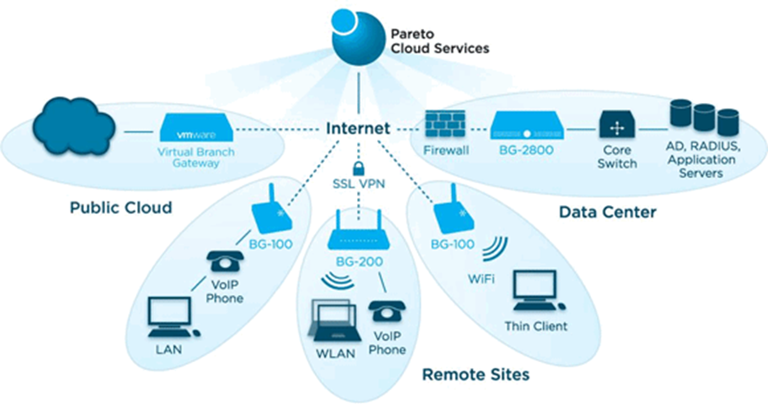

11.8-Rasm. Tarmoq taqdim etadigan hizmat turlari

* **Fayl server xizmati.** Bunda tarmoqdagi barcha kompyuterlar asosiy kompyuterning (server) ma’lumotlaridan foydalanish yoki o‘z ma’lumotlarini asosiy kompyuter xotirasiga joylashtirish mumkin;

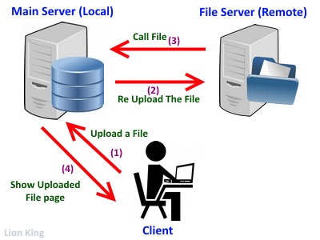

11.9-Rasm. File sever xizmati

* **Print server xizmati.** Bunda tarmoqdagi barcha kompyuterlar o‘z ma’lumotlarini xizmat joriy qilingan kompyuter boshqaruvi orqali qog‘ozga chop qilishi mumkin;

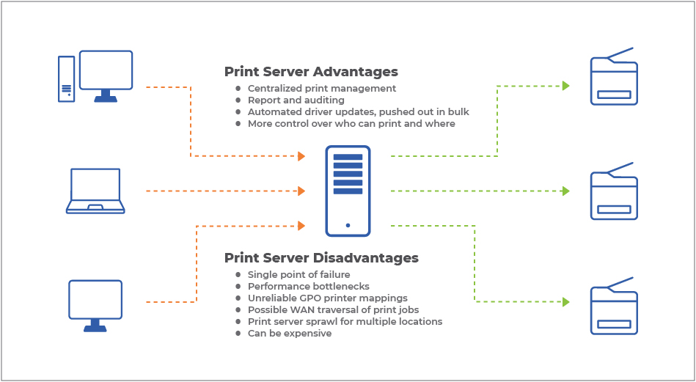

11.10-Rasm. Print sever xizmati

* **Proksi server xizmati**. Bunda tarmoqqa ulangan barcha kompyuterlar xizmat joriy qilingan kompyuter boshqaruvi orqali bir vaqtda Internet yoki boshqa xizmatlardan foydalanishi mumkin;

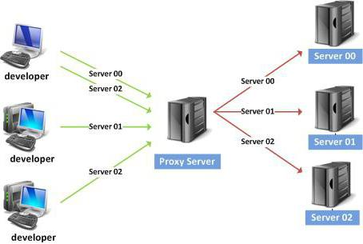

11.11-Rasm. proksi sever xizmati

* **Kompyuter va foydalanuvchi boshqaruvi xizmati.** Bunda tarmoqqa ulangan barcha kompyuterlarning va ularda qayd qilingan foydalanuvchilarning tarmoqda o‘zini tutishi hamda faoliyat yuritishi belgilanadi va nazorat qilinadi.

**11.2. Kompyuter tarmoqlarida ma'lumotlarni uzatish.**

Internet orqali ma'lumot jo‘natganingizda, u ko‘zlangan manzilga osongina etib borgandek tuyuladi. Aslida bu juda murakkab jarayon. Internet orqali ma'lumot uzatganingizda kompyuterlar internet bo‘ylab ma'lumot uzatishda foydalanadigan TCP (Transmission Control Protocol - uzatishni boshqarish protokoli) protokoli ma'lumotni avval kichikroq bo‘laklar - paketlarga bo‘lib chiqadi. Bu paketlarda boshqa foydali ma'lumotlar ham bo‘ladi-ki, ular paketlarni internet bo‘ylab to‘g‘ri yo‘naltirishga yordam beradi. Sizning kompyuteringiz bu paketlarni sizning mahalliy kompyuter tarmog‘ingizga, Internet xizmatlari provayderiga yoki on layn xizMatni ko‘rsatuvchi boshqa tashkilot kompyuteriga jo‘natadi. Paketlar oxirgi manzilga etib borguncha, turli tarmoqlardan, kompyuterlardan va aloqa liniyalaridan o‘tadi. Bir qator apparat qurilmalari paketlarni qayta ishlaydi va to‘g‘ri yo‘nalishda yo‘naltirib turadi. Bu qurilmalar tarmoqlar orasida ma'lumot uzatishga xizmat qiladi va internetning yagona tarmoq sifatida faoliyat ko‘rsatishiga olib keladi. Beshta eng asosiy qurilma: hub (tugun), bridge (ko‘prik), gateway (darboza yoki shlyuz), repeater (tiklagich), router (marshrutizator - yo‘naltirgich) lardir.

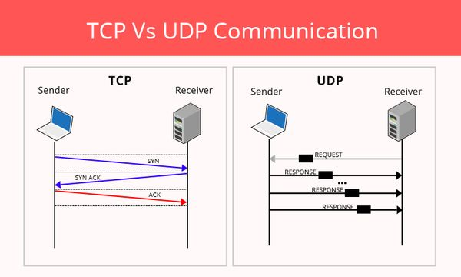

11.12-Rasm. TCP Vs UDP protokollari

**Hub** (hab deb o‘qiladi) juda muhim ahamiyatga ega. Ular bir guruh kompyuterlarni bir-biri bilan bog‘lab, kompyuterlarning mahalliy tarmog‘ini (local area network yoki qisqacha LAN) yaratishga va kompyuterlarni bir-biriga ulana olishiga xizmat qiladi. Ko‘priklar mahalliy tarmoqlarni bir-biri bilan bog‘laydi. Ular mahalliy tarmoqqa jo‘natiladigan ma'lumotlarni tarmoq ichida olib qoladi va boshqa mahalliy tarmoqdagi kompyuterga jo‘natilishi kerak bo‘lgan ma'lumotlarni tarmoqdan tashqariga chiqarib yuboradi.

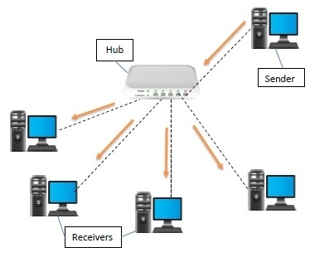

11.13-Rasm. Hub tarmoqlari

**Shlyuzlar** ko‘priklarning o‘zi, lekin ular zarurat paydo bo‘lganda, ma'lumotlarni bir turdan ikkinchi tarmoq uchun tushunarli boshqa turga aylantiradi.

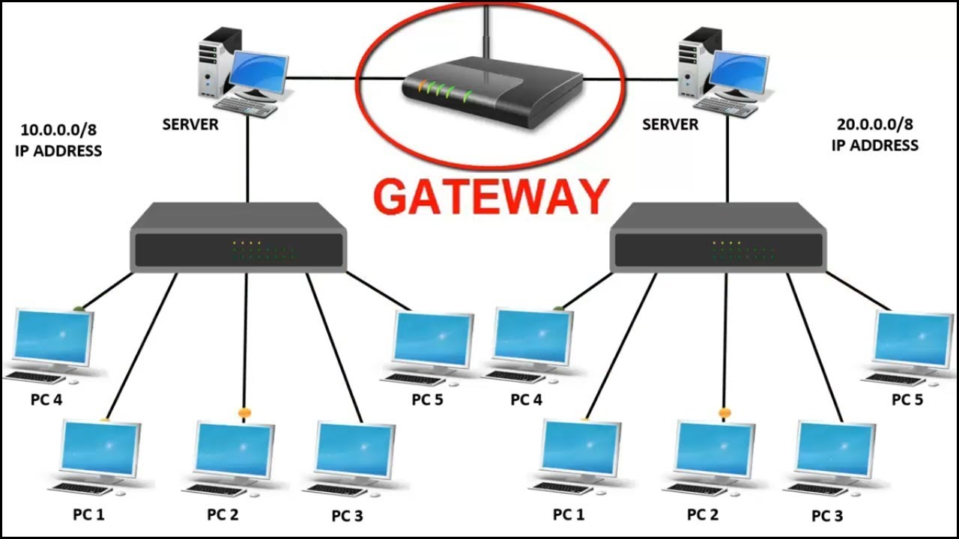

11.14-Rasm. Shlyuz ko‘prik tarmoqlari

Internet bo‘ylab ma'lumotlar uzatilganda ular uzoq masofaga jo‘natilishi mumkin. Bunda esa ma'lumotlarni tashuvchi signallar so‘na boshlaydi.

**Repiterlar** signallar so‘nib qolmasligi uchun ma'lum masofadan keyin ularni kuchaytiradilar.

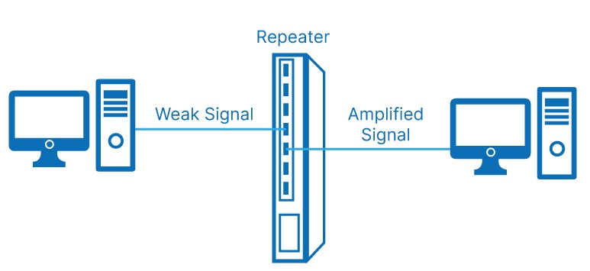

11.15-Rasm. Repiter tarmog‘i

**Marshrutizatorlar.** Internetdagi ma'lumotlar oqimini boshqarishda muhim ahamiyatga ega. Ularning vazifasi ma'lumotlar joylangan paketlarni har doim kerakli yo‘nalishda borishini ta'minlashdir. Agar ma'lumotlar bitta mahalliy tarmoqqa tegishli kompyuterlar orasida uzatilsa, marshrutizatorlarning keragi yo‘q, chunki Hubning o‘zi mahalliy oqimni boshqara oladi. Marshrutizatorlar ikkita tarmoq orasida ma'lumot uzatilayotganda ishlay boshlaydilar. Marshrutizatorlar paketlarni tekshirib, ularning oxirgi manzillarini aniqlaydi va paketlarni bu manzilga yaqinroq boshqa marshrutizatorga uzatadi. Marshrutizatorlarning ishlashi bilan quyida batafsilroq tanishib chiqamiz.

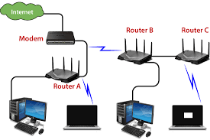

11.15-Rasm. Marshrutizator tarmog‘i

Yuqoridagi barcha qurilmalar ko‘plab tarmoqlarni birlashtiradi va bularning hammasi Internetni tashkil etadi. Korporativ mahalliy tarmoqlar eng kichik tarmoqlardir. Ular birlashib, o‘rtacha darajadagi tarmoqlarni tashkil qiladi. Bir geografik xududda joylashgan tarmoqlar birlashib, mintaqaviy tarmoqlarni tashkil etadi. O‘z navbatida bu tarmoqlar ham birlashib, keng hududli tarmoqlar (wide area network yoki qisqacha WAN)ni tashkil etadi.

Bir mintaqaviy tarmoq ichida ma'lumotlar marshrutizatorlar yordamida uzatilishi mumkin. Lekin ma'lumotni bir mintaqaviy tarmoqdan ikkinchisiga uzatish kerak bo‘lsa, bu ma'lumot tarmoqning kirish nuqtasi (network access point yoki qisqacha NAP)ga jo‘natiladi. Bu nuqtadan ma'lumot magistrallar orqali katta tezlikda ikkinchi mintaqaviy tarmoqning kirish nuqtasiga uzatiladi. Bu magistrallarda ma'lumotlar 155 Mb/s va undan katta tezlikda uzatiladi. Hozirgi kunda tezligi 10-20 Gigabit/s bo‘lgan va multimedia koridorlari deb ataluvchi magistrallar mavjud.

Tarmoqning oraliq tugunlari (**marshrutizatorlar**)da har bar paketning nazorat yig‘indisi qayta hisoblanadi. Zaruriyat bo‘lganda, oraliq tugunlarda ma'lumotlarni uzatish marshruti (yo‘li) tarmoq kanallarining zo‘riqishining oldini olish maqsadida o‘zgartirilishi mumkin.

**Tarmoqlar internet bilan qanday bog‘lanadi?**

Internetga chiqishning turli usullari mavjud. Ulardan asosiylari quyidagilar:

1)Internetga ulangan **mahalliy tarmoqqa**ulanish.

2) **ISP** (Internet Service Provider - Internet xizmatlari provayderi) larga oddiy telefon liniyasi orqali **dial up** modemi orqali ulanish.

3) **DSL** (Digital Subscript Line - obunachining raqamli liniyasi) modemi orqali.

4) **Keng polosali kabel** orqali.

5) **Optik tolali kabel** orqali.

6) **Sun'iy yo‘ldosh** orqali.

**2.** Mahalliy tarmoqdagi kompyuterlar biri-biri bilan asosan ikki usulda: **yulduzsimon** va **halqasimon** usulda ulanadi. Oxirgi paytda yulduzsimon ulanish juda keng tarqaldi.

Bu usulda ulanish uchun har bir kompyuter **tarmoq kartasiga** ega bo‘lishi kerak. Hozirgi paytda kompyuterlarning asosiy platasiga tarmoq kartasi joylanmoqda va bu yulduzsimon tarmoq turining keng tarqalishiga sabab bo‘ldi. Yulduzsimon ulanishda kompyuterlar tarmog‘i Ethernet tarmog‘i deb ham ataladi. **Ethernet** - bu ulanish standartini taklif qilgan va tarmoq kartalarini ishlab chiqaruvchi kompaniya nomi.

**3.** Ethernet tarmog‘ida tarmoqdagi barcha kompyuterlar bir-biri bilan bevosita ma'lumot almashishi mumkin. Ma'lumot almashish tezligi esa sekundiga 10/100/1000/ Megabit bo‘lishi mumkin. Bu usulda tarmoq yaratish uchun har bir kompyuterdagi tarmoq kartasidan tashqari, **Hub** (**tarmoq tuguni**) deb ataluvchi qurilma ham kerak bo‘ladi. Hozirgi kunda 4, 8, 12, 16, 16, 24, 48 tagacha kompyuterlarni ulash uchun Hub lar ishlab chiqarilmoqda.

Ularda ma'lumot almashish tezligi sekundiga 10/100 yoki 10/100/1000 Megabitgacha bo‘lishi mumkin. 10 Mb tezlik uchun **eshilgan juflik** deb ataluvchi sodda kabeldan foydalaniladi. Odatda bunday kabel orqali Hubdan ancha olis bo‘lgan qurilmalar masalan, xonadan yoki binodan tashqaridagi kuzatuv yoki veb kameralar tarmoqqa ulanadi. 100 Mb tezlik uchun 8 ta simdan iborat **RJ-45** rusumli kabeldan foydalaniladi. 1000 Mb tezlik uchun tarmoq kartalari ko‘plab asosiy platalarga o‘rnatilmoqda va yaqin vaqtda bu standartning ham ommaviylashishi kutilmoqda.

**4.** Ajratilgan telefon liniyalarda ma'lumotlarni uzatish tezligi 56 Kb/s gacha etadi. Keng polosali telefon kabellari orqali ulanganda T1 rusumli kabellar uchun tezlik 1,544 Mb/s, T3 rusumli kabellar uchun tezlik 44,746 Mb/s gacha etadi. DSL usulida tezlik 64, 128, 256, 512, 1024 Kb/s bo‘lishi mumkin va bu usuldan yakka tartibda ulangan foydalanuvchilar ham foydalanishlari mumkin.

**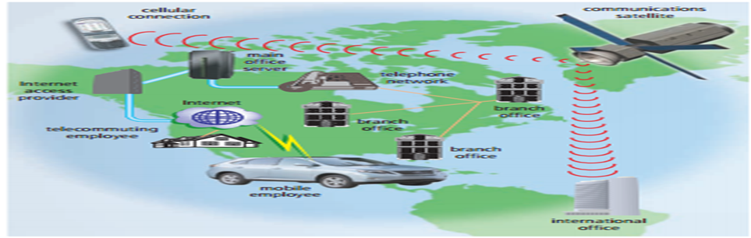**

11.16-Rasm. Suniy yo‘ldosh tarmog‘i

**5.** Ma'lum xududda joylashgan tarmoqlar mintaqaviy tarmoqqa birlashishi mumkin. Mintaqaviy tarmoqlarda ma'lumot almashish marshrutizatorlar yordamida amalga oshiriladi.

**6.** Mintaqaviy tarmoqlar bir-biri bilan magistrallar orqali birlashtiriladi. Magistralda tezlik 155 Mb/s va undan yuqori bo‘lishi mumkin.

**11.3. Lokal, mintaqaviy va global kompyuter tarmoqlari.**

Kompyuter tarmoqlarini ularning geografik joylashishi, masshtabi hamda hajmiga qarab bir nechta turlarga ajratish mumkin, masalan:

*Lokal tarmoq*- bir korxona yoki muassasadagi bir nechta yaqin binolardagi kompyuterlarni o‘zaro bog‘lagan tarmoq.

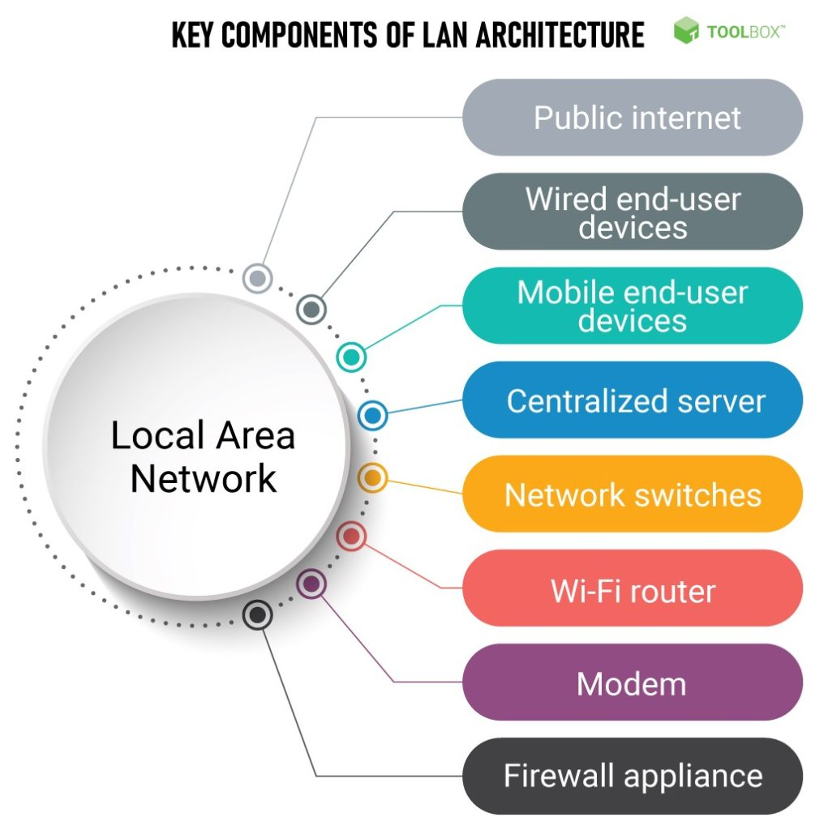

11.17-Rasm. Lokal tarmoq

*Mintaqaviy tarmoqlar -*mamlakat, shahar, va viloyatlar darajasida kompyuterlarini va lokal tarmoqlarni maxsus aloqa yoki telekommunikatsiya kanallari orqali o‘zaro bog‘lagan tarmoqlar.

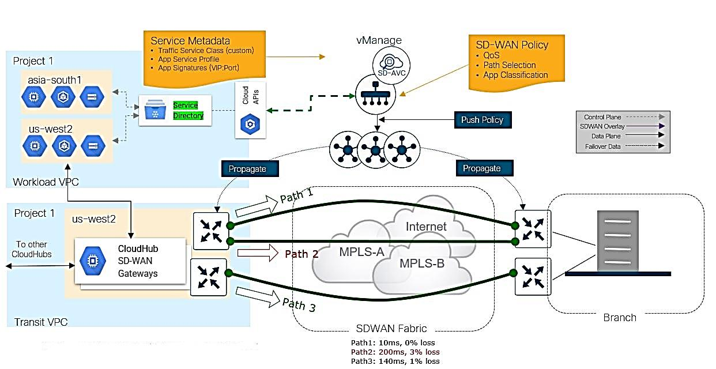

11.18-Rasm. Mintaqaviy tarmoq

*Global tarmoqlar* - o‘ziga butun dunyo kompyuterlarini, abonentlarini, lokal va mintaqaviy tarmoqlarini telekommunikatsiya (kabelli, simsiz, sun’iy yo‘ldosh) aloqalari tarmog‘i orqali bog‘lagan yirik tarmoq.



11.19-Rasm. Global tarmoq

**Axborot muhitida tezlik tushunchasi, birliklari va axborot kanallari sig‘imi.** Ma’lum vaqt oralig‘ida aloqa muhitlari orqali uzatiladigan axborot hajmi - uning uzatilish tezligini belgilaydi.

Xar qanday harakatlanuvchi jism va modda uchun tezlik tushunchasi va uning o‘lchov birliklari mavjud bo‘lganidek, axborotning ham uzatish tezligi hamda o‘lchov birliklari mavjuddir, bular:

***An example of a WAN***

* Bit/sekund - bir soniyada aloqa muhiti orqali uzatiladigan bitlar soni;
* Kbit/sekund - bir soniyada aloqa muhiti orqali uzatiladigan minglab yaxlitlangan bitlar soni;
* Mbit/sekund - bir soniyada aloqa muhiti orqali uzatiladigan millionlab yaxlitlangan bitlar soni;
* Gbit/sekund - bir soniyada aloqa muhiti orqali uzatiladigan milliardlab yaxlitlangan bitlar soni.

Axborot kanallarining sihimi ular orqali ma’lum vaqt oralig‘ida uzatiladigan axborot hajmi bilan belgilanadi. Bu o‘z navbatida axborot kanallarining o‘tkazish qobilyatini anglatadi.

**11.4. Kompyuter tarmoqlarining topologiyalari.**

Kompyuter tarmog‘i topologiyasi (yaxlitlash, qiyofalash, tuzilish) deganda tarmoq kompyuterlarini bir-biriga nisbatan fizik joylashtirish va ularni aloqa liniyalari bilan ulashi tushiniladi. Takidlash muhimki, topologiya tushunchasi eng avval lokal tarmoqlarga tegishli bo‘lib, ularda aloqalar tuzulishini oson ko‘rish mumkin. Global tarmoqlarda aloqalar tuzilishi foydalanuvchilardan odatda berkitilgan va unchalik muhim emas, chunki har bir aloqa seansi shaxsiy o‘zini yo‘li bilan bajarilishi mumkin. Asbob - uskunalarga, ishlatiladigan kabel turiga, mumkin bo‘lgan va eng qulay almashuvni boshqaradigan usullariga, ishlash ishonchligiga, tarmoqlarni kengaytirish imkoniyatlariga topologiya talablarini belgilaydi. Garchi tarmoqdan foydalanuvchiga topologiyani tanlash tez - tez bo‘lmasa ham, asosiy topoloiyalarning xususiyatlari, ularning ustunliklari va kamchiliklarini bilishi kerak. Tarmoqning uchta asosiy topologiyalari mavjud:

• shina (bus), bunda hamma kompyuterlar bir aloqa liniyasiga parallel ulanadi va har bir kompyuterdan axborot bir vaqtda hamma qolgan kompyuterlarga uzatiladi (11.20-rasm);

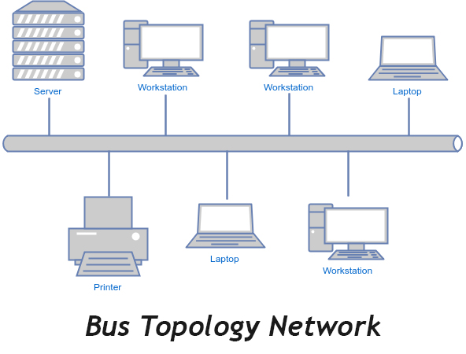

11.20-Rasm. Marmoqlarida ma'lumotlarni uzatish kompyuterlar bir aloqa liniyasiga parallel ulanadi

• yulduz (star), bunda bitta markaziy kompyuterga chetda qolgan kompyuterlar ulanadi, shu bilan birga har biri o‘zining alohida aloqa liniyalaridan foydalanadi (11.21-rasm);

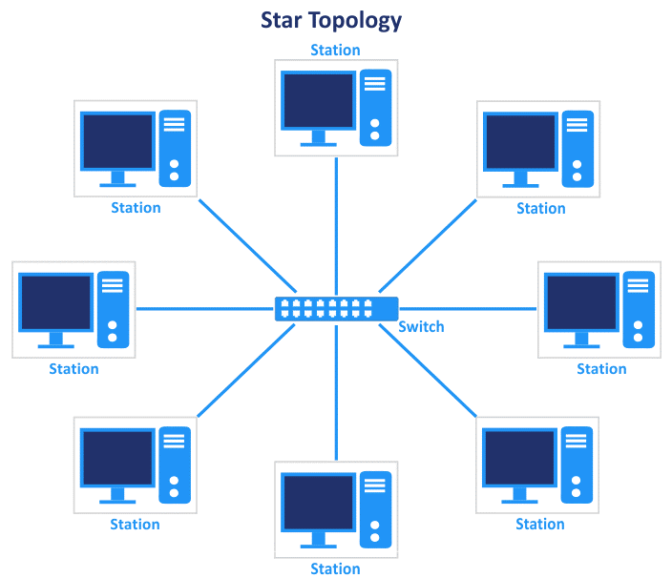

11.21-Rasm. Kompyuter tarmoqlarida yulduz (star)bunda bitta markaziy kompyuterga chetda qolgan kompyuterlar ulanadi

• halqa (ring), bunda har bir kompyuter axborotni har doim faqat bitta zanjirda kelayotgan kompyuterga uzatadi, axborotni esa faqat zanjirdagi oldinda kelayotgan kompyuterdan oladi va bu zanjir “halqa” bo‘lib birlashgan (11.22-rasm).

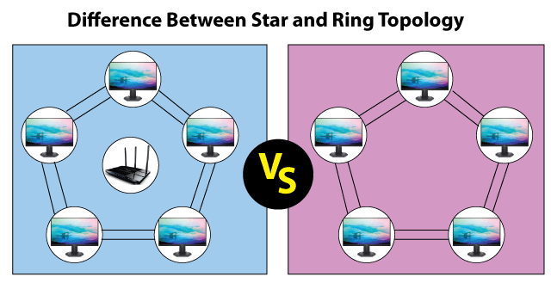

11.22-Rasm. Kompyuter halqa (ring), bunda har bir kompyuter axborotni tarmoqlarida

Amaliyotda ko‘pincha bazali topologiyalarning kombinatsiyasi ham ishlatiladi, lekin ko‘p tarmoqlar huddi shu uchtasiga mo‘ljallangan.

Yuqorida sanab o‘tilgan tarmoqli topologiyalarni ko‘rib chiqamiz.   
“Shina” topologiyasi (yoki, yana bir nomi “ummiy Shina”) o‘zining tuzilishi bo‘yicha kompyuterlarning tarmoqli asbob - uskunalarining bir xilligi, shuningdek hamma abonentlarning teng huquqligi bilan farq qiladi. Bunday ulanishda kompyuterlar axborotni faqat navbat bo‘yicha uzatishi mumkin chunki aloqa liniyasi bir dona bo‘ladi. Aks holda ustma ust (konflikta, kollizi) tushishi natijasida uzatiladigan axborot buziladi.

Shunday qilib, shinada yarim dupleksli (Half duplex) almashuv rejimi amalga oshadi (ikki tomonlama, lekin bir vaqtida emas, ketma-ketlikda) “Shina” topologiyasida barcha axborotni uzatadigan markaziy abonent yo‘q bu esa uning ishonchliligini oshiradi (axir har qaysi markazning ishlashi buzilganda shu markaz bilan boshqariladigan hamma tizim faoliyatini to‘xtatadi.) Shinaga yangi abonentlarni qo‘shilishi tarmoq ishlab turgan vaqtda ham bo‘lishi mumkin.

Ko‘p holatlarda, shinadan foydalanayotganda boshqa topologiyalarga nisbatan ulanadigan kabelni eng kam miqdori talab qilinadi. To‘g‘ri shuni hisobga olish kerakki, har bir kompyuterga (ikkita chettagilardan tashqari) ikkita kabel keladi, bu esa har doim qulay bo‘lavermaydi.

Bu holatda bo‘lajak janjallarni hal etish har bir abonentning tar-moqli asbob - uskunalarga yuklanishi sababli “shina” topologiyasida tarmoqli adapter apparaturasi murakkabroq bo‘ladi, boshqa topologiyalarga qaraganda. Biroq, “Shina” topologiyali tarmoqlarni keng tarqalgani tufayli (Ethernet, Arcnet) tarmoqli asbob - uskunalarni narxi uncha yuqori emas. Ayrim kompyuterlarning ishdan chiqib qolishi shinaga zarar qilmaydi, chunki tarmoqdagi hamma qolgan kompyuterlar alma-shuvni normal davom etishi mumkin.

Ko‘rinishi mumkinki, kabelni uzulganligi xam shinaga qo‘rqinchlik emas, chunki bunda sim bo‘ladi. Biroq, uzun aloqali liniyalarda elektr signallarning tarqalish xususiyatlariga ko‘ra, shinalarni oxirgi uchlarida maxsus kelishtiradigan qurilmalar - terminatorlarni ulashni ko‘zda tutish kerak. Ular ulanmasa liniyani oxiridan signal akslanadi va shunday buziladiki, tarmoq bo‘yicha aloqa bo‘lmasdan qoladi.

Shuning uchun kabel uzulganda yoki shikastlanganda (masalan, sichqonlar tomonidan) aloqa liniyasini mosligi buziladi va o‘zaro ulanib qolgan o‘sha kompyuterlar xam o‘rtasidagi almashuv to‘xtaydi. Batafsil moslashtirish to‘g‘risida kitobning maxsus bo‘limida bayon etiladi.

Shina kabelini har qanday nuqtasida qisqa tutashtiruv tarmoqni hammasini ishdan chiqaradi. Shinadagi asbob - uskunalarni har qanday ishdan chiqishini lokalizatsiya qilish juda qiyin, chunki hamma adapterlar parallel ulangan va qaysi biri ishdan chiqqanligini bilish uncha oson emas. “Shina” topologiyali tarmoqning aloqa liniyalari bo‘yicha o‘tadigan axborotli signallar kuchsizlanadi va hech tiklanmaydi, bu esa aloqa liniyalarning yig‘indi uzunligiga qattiq cheklanishlar qo‘yadi, bundan tashqari har bir abonent tarmoqdan uzatuvchi abonentning masofasiga bog‘langan har xil darajali signallar olishi mumkin.

Tarmoqli asbob - uskunalarning qabul qiluvchi uzellariga qo‘shimcha talablar qo‘yadi. “Shina” topologiyali tarmoq uzunligini uzaytirish uchun ko‘pincha birnechta segmentlar ishlatiladi (ularning har biri shina deyiladi).Maxsus signal tiklagichlari repiterlar yoki qaytargichlari (11.23-rasm) yordamida bir birovi bilan ulanadi.

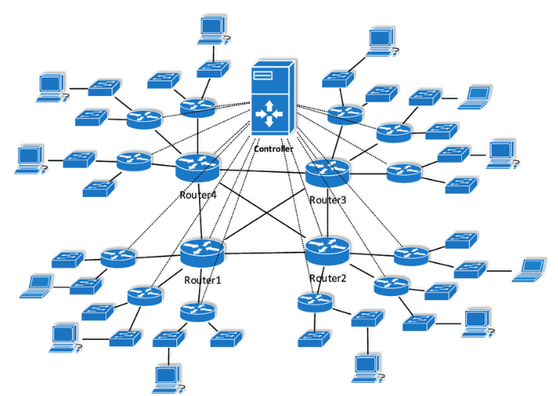

11.23-Rasm. Kompyuter tarmoqlarida ma'lumotlarni maxsus signal tiklagichlari repiterlar yoki qaytargichlari uzatish

**Nazorat savollari:**

1. Kompyuter tarmog‘ining asosiy tushunchalari.

2. Kompyuter tarmog‘ining asosiy qurilmalari.

3. Internet tarmogi resurslari.

4. Internetda axborot kidiruv tizimlari.

5. Internet ijtimoiy tarmok xizmatlari.

6. Internetda interaktiv xizmatlar.

7. Internet tarmogi xizmatlari.

8. Internet tarmog‘ida manzillari.

9. Elektron pochta.

10. Internet tarixi.

11. O‘zbekiston Respublikasidagi Internet tarmog‘ining rivojlaniish; Internet tarmog‘ining vazifasi va undan foydalanish maqsadlari.

12. Telekonferensiya, FTP serverlar.

**12-BOB. ZAMONAVIY GIPERMATN TEXNOLOGIYASI**

**REJA:**

**12.1. HTMLni belgilash tili to‘g‘risida.**

**12.2. Web sahifani yaratish dasturiy vositalari.**

**12.3. Gipermatn texnologiyasi.**

**12.4. Veb sahifani internetga joylashtirish texnologiyasi.**

**12.5. Arxitektura va qurilishda veb dasturlash texnologiytasini qo‘llash asoslari.**

**Tayanch so‘zlar:** HTML, world wide web, teglar,web-sahifa, uzunlik o‘lchov birliklari, font tegi, mantiqiy stillar, markerlar, videofayllar, tovushli fayllar, giperaloqa, gipermatnli hujjat.

**12.1. HTMLni belgilash tili to‘g‘risida.**

**HTML tili. Htmlni belgilash tili to‘g‘risida umumiy ma'lumot.** Butun dunyo o‘rgimchagi to‘ri - **World Wide Web** (WWW) HTML gipermatn bog‘lanish tili yordamida tuzilgan Web-sahifalardan iborat HTML ancha murakkab til (**Standart Generalived Marnup Language**) **SGML**ning hisoblanadi. Ananaviy tushuncha bo‘yicha HTML butunlay dasturlash tili hisoblanmaydi. HTML-hujjatni belgilash tili. HTML-hujjatni tadqiq qilishda matnli hujjatlar teg(tag)lar bilan belgilanadi. Ular maxsus burchakli ishoralar bilan o‘rlagan bo‘ladi, (< va >). Teglar matnlarni formatlashda va matnga har xil nomatn elementlarni masalan, grafiklar, qo‘shimcha ob'ektlar va shu kabilarni o‘rnatishda ishlatiladi.HTML tilining **asosiy qoidalari** quyidagicha:



12.1-Rasm. WWW tarmog‘i

**1 - qoida**. HTMLdagi istalgan harakat teglar bilan aniqlanadi. Bitta teg (chap) harakatning bosh qismida, ikkinchisi esa, (o‘ng) oxirida turadi. Bunda teglar « < « yoki « > « ishoralar bilan yonma-yon turadi. Yolg‘iz o‘zi ishlatiladigan teglar ham mavjud.

**2 - qoida**. Brauzer darchasidagi burchakli qavs ichiga joylashtirilgan istagan teg yoki boshqa instruktsiya tashqariga chiqarilmaydi va HTML-fayl uchun ichki buyruq hisoblanadi

Demak,**WWW** sistemasidan qandaydir hujjat yoki xabar olsangiz, ekranda yaxshi formatlangan, o‘qish uchun qulay matn paydo bo‘lganini ko‘rasiz. Bu shuni anglatadiki,**WWW** hujjatlarida qandaydir ma'lumotlarni ekranda boshqarish imkoniyati ham mavjud. Hujjatlar tayyor, siz foydalanuvchiningqaysi kompyuterda ishlashini bilmaysiz, hujjatlar aniq bir kompyuter platformalariga mo‘ljallangan yoki qaysidir format bilan saqlanishini oldindan ayta olmaysiz. Kompyuterda ishlayotgan foydalanuvchi qaysi terminalda ishlashidan qat'iy nazar, yaxshi formatlangan hujjatni olish kerak.

Bu muammoni **HTML** andoza tili hal qiladi.**HTML** (**Hyper Text Markup Language - gipermatn belgilash tili**). WWW sistemasi uchun hujjat tayyorlashda ishlatiladi. **HTML** hujjatning tuzilishini ifodalovchi uncha murakkab bo‘lmagan buyruqlar majmuidan iborat. **HTML** buyruqlari orqali matnlarni istagancha shaklini o‘zgartirish, ya’ni matnning ma'lum bir qismini ajratib olib boshqa faylga yozish, shuningdek boshqa joydan turli xil rangli tasvirlarni qo‘yish mumkin. U boshqa hujjatlar bilan bog‘laydigan gipermatnli aloqalarga ega. **90**-yillarning o‘rtalarida internet tarmog‘ining eksponentsial o‘sishi oqibatida HTML tili ommaviy tus oldi. Bu vaqtga kelib, tilni standartizatsiyalash zarurati tug‘ildi, chunki ko‘p kompaniyalar Internetga kirish uchun ko‘plab dasturiy ta’minotlar ishlab chiqdilar, to‘xtovsiz o‘sib borayotgan (HTML instruktsiyasi bo‘yicha) o‘zlarini variantlarini tavsiya qildilar. HTML tili teglarini qo‘llash bo‘yicha yagona bir qarorga kelish payti yaqinlashgan edi.

World Wide Web Consortium (qisqacha-WZS) deb nomlangan tashkilot HTML standarti (spetsifikatsiya)ni yaratish ishlarini o‘ziga oldi. Uning vazifasiga brauzerlar tadqiqotchi kompaniyalarning har xil takliflarini hisobga olgan holda tilning zamonaviy rivojlanish imkoniyatlari darajasini aks ettiruvchi standartni yaratish kiradi. Spetsifikatsiyaning tasdiqlash sxemasi quyidagilardan iborat: WZS konsortsiumi standart loyihasini tayyorlaydi. Muhokama qilingandan so‘ng, uning ishchi (draft) varianti chiqariladi, so‘ngra uni ma'lum bir davrga yana muhokama qilish uchun tavsiya qilinadi. Istagan xohlovchi odam HTML standartining yangi teg va versiyalari muhokamasida ishtirok etishi mumkin. Muhokama davri tugagandan keyin, standartning ishchi varianti tavsifnoma hisoblanadi, ya’ni HTML spetsifikatsiyaning rasmiy tan olingan varianti bo‘ladi. Qabul qilingan standart (**Document Type Definition - hujjat xilini aniqlash**) **DTD** deb ataladi. Internetda birinchi marta ko‘rsatilgan (taqdim qilingan) HTMLdagi DTD-standartning 1.0 versiyasi bo‘ldi. So‘ngra 1995 yil noyabr oyida WWW uchun ancha aniq va o‘ylab qilingan 2.0 versiya yaratildi.1996 yil sentyabr oyida bir necha oylik muxokamadan so‘ng 3.2 versiya tasdiqlandi (3.0 versiya nashr qilinmadi).

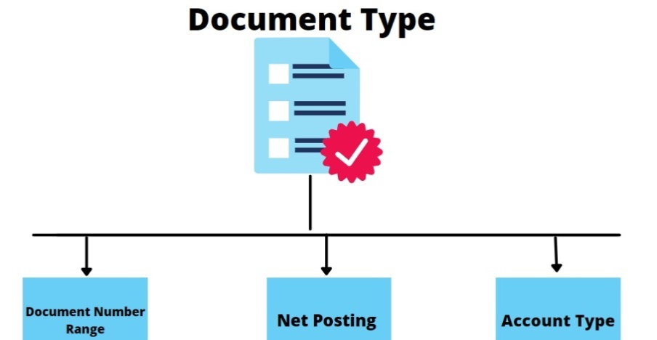

12.2-Rasm. Document type

1997 yil iyun oyida HTML-standartining 4.0 versiyasi e'lon qilindi va 1997 yil dekabrida rasmiy standartga aylandi. Bugun bu qabul qilingan standartlarning eng oxirgisidir.

**HTML - hujjat tuzilishi**. **HTML** (**Hyper Text Markup Language**) - belgili til bo‘lib, ya’ni bu tilda yozilgan kod o‘z ichiga mahsus ramzlarni mujassamlashtiradi. Bunday ramzlar hujjat ko‘rinishini faqatgina boshqarib, o‘zi esa ko‘rinmaydi. HTMLda bu ramzlarni teg (teg - **yorliq**, belgi) deb ataladi. HTMLda hamma teglar ramz-chegaralovchilar (< , >) bilan belgilanadi. Ular orasiga teg identifikatori (nomi, masalan **B**) yoki uning atributlari yoziladi. Yagona istisno bu murakkab chegaralovchilar (<!-- va -->) yordamida belgilanuvchi sharxlovchi teglardir.



12.3-Rasm. HTML tili

Aksariyat teglar jufti bilan ishlatiladi. Ochuvchi tegning jufti yopuvchi teg. Ikkala juft teg faqatgina yopuvchi teg oldidan «slesh» (“/”) belgisi qo‘yilishini hisobga olmaganda, deyarli bir xil yoziladi. Juft teglarning asosiy farqi shundaki, yopuvchi teg parametrlardan foydalanmaydi. Juft teg yana konteyner deb ham ataladi. Juft teglar orasiga kiruvchi barcha elementlar teg konteyneri tarkibi deyiladi. Yopuvchi tegda zarur bulmagan bir qator teglar mavjud. Ba'zida yopuvchi teglar tushirib qoldirilsa ham zamonaviy brauzerlar aksariyat hollarda hujjatni to‘g‘ri formatlaydi, biroq buni amalda qo‘llash tavsiya etilmaydi. Masalan, rasm qo‘yish tegi <IMG>, keyingi qatorga o‘tish <BR>, baza shriftini ko‘rsatish <BASEFONT> va boshqalar o‘zining </IMG>, </BR> va hokazo yopuvchi juftlarisiz yozilishi mumkin. Noto‘g‘ri yozilgan tegni yoki uning parametri brauzer tomonidan rad kilinadi. (bu brauzer tanimaydigan teglarga ham taalluqli). Masalan, <NOFRAME> teg-konteyneri faqatgina freymlarni taniydigan brauzer tomonidan hisobga olinadi. Uni tanimaydigan brauzer <NOFRAME> tegini tushunmaydi.

Teglar **parametr** va **atribut**larga (inglizcha. **attribute**) ega bo‘lishi mumkin. Ruxsat etilgan parametrlar yig‘indisi har-bir teg uchun individualdir. Parametrlar quyidagi **qoida** asosida yoziladi:

Teg nomidan so‘ng probellar bilan ajratilgan parametrlar kelishi mumkin;

Parametrlar ixtiyoriy tartibda keladi;

Parametrlar o‘zining nomidan keyin keluvchi «**=**« belgisi orqali beriluvchi qiymatlarga ega bo‘lishi mumkin.

Odatda parametrlar qiymati « « - «qo‘shtirnoq» ichida beriladi.

Parametr qiymatida ba'zan yozuv registri muhim.

Agar parametr mohiyatida probel ishtirok etgan bo‘lsa, u holda qavs, albatta yoziladi. Parametr mohiyatida (teg va parametrlar nomidan farqli ravishda) ba'zida yozuv registri muhim bo‘ladi.

Tegning parametr bilan yozilishiga misol:

**< TABLE BORDER ALIGN= “left”>**

Bu erda <TABLE> tegi uchun ikkita parametr berilgan. Moxiyatsiz ko‘rsatilgan birinchi parametr BORDER. Ikkinchi parametr ALIGN left mohiyatiga ega. Shuni esda tutish lozimki, hamma teglar o‘zining individual parametriga ega bo‘lishiga qaramay, shunday bir qator parametrlar mavjudki, ularni <BODY> bo‘limining barcha teglarida ishlatish mumkin. Bu parametrlar CLASS, ID, LANG, LANGUAGE, STYLE va TITLE lardir. Parametrlar CLASS, ID, STILElar Internet Explorerning 3.0 versiyasidan boshlab va Netscapening 4.0 versiyasidan boshlab quvvatlanib keladi. Bu parametrlar uslub (**stil**) lardan fodalanilganda kerak bo‘ladi. Parametrlar LANG, LANGUAGE, TITLE lar faqat Internet Explorerning 4.0 versiyasidan boshlab quvvatlanib keladi. Bu parametrlar mos kelgan foydalanadigan tillarni ko‘rsatadilar (masalan, Rossiya uchun LANG=ru), skript yozish tilini (masalan, LANGUAGE=Java Script) va boshqalar.

Zamonaviy HTMLda til teglari va unda ko‘rsatilgan qiymatlar bilan birga, boshlang‘ich HTML-kodda stsenariy kodlari (Java Script yoki VB Script) ham yoziladi. Ular to‘g‘risida keyingi mavzularda batafsil so‘z yuritamiz.

Keling, endi HTML - hujjat yozishni boshlashda ishlatiladigan teg to‘g‘risida so‘z yuritsak.**HTML - hujjatini** **yozishni** boshlashda ishlatiladigan birinchi teg bu <HTML> tegidir. U har doim hujjat yozuvining boshida bo‘lishi lozim. Yakunlovchi teg esa </HTML> shakliga ega bo‘lishi kerak. Bu teglar, ular orasida joylashgan yozuvning hammasi butun bir HTML-hujjatini anglatishi bildiradi. Aslida esa hujjat oddiy matnli ASCII-faylidir. Bu teglarsiz brauzer hujjati forMatni aniqlab, tarjima qila olmaydi. Ko‘pincha bu teg parametrga ega emas. HTML 4.0 versiyasiga qadar VERSION parametri mavjud edi. HTML 4.0 da esa VERSION o‘rniga <!DOCTYPE> parametri paydo bo‘ldi. Yodga olishimiz lozim, 1997 yil iyun oyida HTML-standartining 4.0 versiyasi e'lon qilindi va 1997 yil dekabrida rasmiy standartga aylandi. Bugun bu qabul qilingan (yuqorida aytib o‘tganimizdek) standartlarning eng oxirgisidir.

Umuman, HTML hujjat standart hisoblanishi uchun yana prolog (muqaddima) ham kerak. Hujjatga qanday ishlov berishiga qarab u o‘rnatiladi. Prolog quyidagi ko‘rinishga ega:

**<!DOCTYPE HTML PUBLIC “-//WZS//DTD HTML<4.0//EN”>**

Prolog bu maxsus ko‘rinishga ega bo‘lgan yolg‘iz teg. Bu teg ochuvchi <HTML> oldida HTML-hujjatning eng oldiga o‘rnatiladi va HTML 4.0-spetsifikatsiyasiga qat'iy mos kelgan holda rasmiylashtirilgan hujjat hisoblanadi.

[**http://www.WZ.org/TR/REC.html 4u-971218**](http://www.xn--w-ntb.org/TR/REC.html%204u-971218)



12.4-Rasm. <https://dan.com/buy-domain/wz.org?redirected=true> sayti

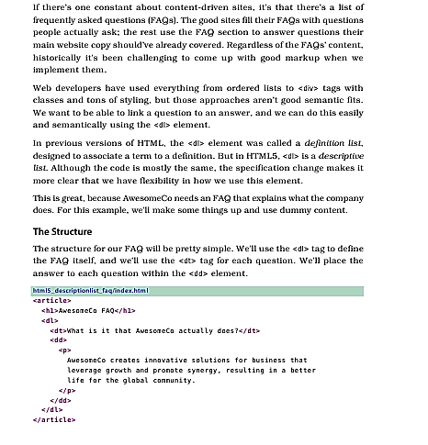

12.5-Rasm. HTMLning asosiy teglari kodi

**HTMLning asosiy teglari.** HTML hujjatlari - bu matnli fayllar bo‘lib, ularga belgilash teglari deb nomlangan maxsus kodlar kiritilgan. Bu teglar Web-brauzerlarga matn va grafiklarni qanday qilib sharhlash va aks ettirish lozimligini ko‘rsatib turadi. HTML fayl - bu oddiy matnli fayl. Shuning uchun uni istagan matn redaktorida, masalan MS Word yoki oddiy «Bloknot»da yaratish mumkin.

**HTML sahifa nima?** - bu oddiy text fayl bo‘lib, **.html** qisqartmasiga ega.

Eslatib o‘tish joiz, hujjat yaratilgach, uni matn formatida saqlash kerak. Lekin, bu ishni bajarishdan oldin uning kengaytmasini o‘zgartirish, ya’ni TXT o‘rniga HTML yoki HTMni qo‘yishni esdan chiqarmaslik kerak. HTML va HTM kengaytmasi HTML fayl uchun **standart** hisoblanadi. Bundan tashqari, bu kengaytmalar kompyuterga faylda matnlardan tashqari HTML kodlari ham mavjudligini ko‘rsatib turadi. HTML tili harflar razmeriga befarqdir, ya’ni bosh va kichik harflar bir xil qabul qilinadi. Lekin teglarni yozishda ko‘pincha bosh harflardan foydalaniladi.Bundan tashqari, HTML sahifani yaratish uchun maxsus dasturlarni qidirib topib, sotib olish shart emas. Matn tahrirlovchi har qanday dastur orqali HTML sahifa yaratish mumkin. **Masalan:** Windows muxitidagi matn muxarrirlari: **Notepad**, **TextPad UltraEdit**,**EdutPlus**.

Ana shunday matn tahrirlovchi oddiy dasturlardan biri o‘lgan **Notepad**(**Bloknot**), Windows muhitida ishlovchi har bir kompuytreda mavjud.Ba'zi matn muxarrirlarida HTML hujjatni web brauzerda sinab ko‘rish tugmasi mavjud.HTML hujjatni yaratishga mo‘ljallangan maxsus dasturlar (HTML muxarrirlar) ham mavjud:**FrontPage**, **Adobe GoLive**, **Macromedia Dreamweaver**, **Nestcape Composer**.

Muharrirlar **2**turga bo‘linadi:

* kod muxarrirlari;
* WYSIWYG texnologiyasi (What You See Is What You Get - nimani ko‘rsang o‘shani olasan) asosida ishlaydigan muharrirlar. Bu muharrirlar yordamida foydalanuvchi HTML komandasi va elementlarini yozmaydi, oddiy matn muxarrirlaridek matn yozadi, tasvirlarni kerakli joyga joylashtiradi, forMatni o‘zgartiradi va h.k. xolos.

**12.2. Web sahifani yaratish dasturiy vositalari.**

**Web-sahifa** ko‘rinishi va aks ettirilayotgan axborotning qanaqaligidan qat'iy nazar, HTML va WWW spetsifikatsiyasiga asosan har bir Web-sahifada ishtirok etishi zarur bo‘lgan quyidagi **to‘rtta teglar** mavjud:

**1.** <HTML> brauzerga hujjat HTML tilida yozilganligi to‘g‘risida xabar beradi.

**2.** <HEAD> HTML-hujjatning kirish va bosh qismini belgilaydi.

**3.** <BODY> asosiy matn va axborotni belgilaydi.

**4.** <ADRESS> bu Web-sahifa to‘g‘risida ko‘proq to‘la-to‘kis axborot olish uchun kerak bo‘ladigan elektron pochta manziliga ega.Bu teglar Web-brauzerga HTML-hujjatning har xil qismlarini aniqlash uchun juda zarurdir, lekin ular Web-sahifaning tashqi ko‘rinishiga to‘g‘ridan-to‘g‘ri ta'sir etmaydi. Ular HTMLga kiritilgan navbatdagi yangi ma'lumotlar uy sahifalarida to‘g‘ri sharhlash, shu bilan birga barcha Web-brauzerlarda bir xil ko‘rinishga ega bo‘lishi uchun juda zarurdir.

Demak,**HTML tili** andozasi bo‘yicha hujjatga **<HEAD>** va **<BODY>** teglarini kiritish tavsiya etiladi. Brauzer HTML hujjatni o‘qiganida, ularning borligi hujjat bo‘limlarini aniq ko‘rsatadi. Agar ular bo‘lmasa ham brauzer HTML hujjatni to‘g‘ri o‘qiydi, lekin hujjat bo‘limlari bir-biridan ajralib turmaydi.Shunday qilib, to‘g‘ri tuzilgan HTML hujjat quyidagi tuzilishga ega:

**<HEAD>**Sarlavhaga oid ma'lumot**</HEAD><BODY>** Hujjatning azmuni**</BODY>** Bunda **<HEAD>, </HEAD>**orasida joylashgan sarlavhaga oid ma'lumot qismida odatda foydalanuvchiga e'tiborsiz, lekin brauzer uchun lozim ma'lumot beriladi.**<BODY>, </BODY>** orasiga esa to‘laligicha uning operatorlari

ketma-ketligi joylashtiriladi.

**Masalan**, sizning Web-serveringizda barcha HTML - hujjatlarni ko‘radigan va ularning ro‘yxatini tuzadigan dastur ishga tushirilgan. U <HEAD> teglari ichida joylashgan matnlarni ko‘radi, xolos (bu erda hujjatlar nomi ham joylashtirilgan bo‘ladi). Shunday qilib, agar uy sahifalarida <HEAD> va </HEAD> teglari bo‘lmasa, u holda u ro‘yxatga kiritilmaydi. Anchagina nomi chiqqan Web-serverlar - qidiruv vositalarining ko‘pchiligi mana shunday ishlaydi. Ular axborotlarni <HEAD> teglaridan oladi.

Yuqoridagi fikrlarga asoslangan holda Web-sahifada ishtirok etishi zarur bo‘lgan quyidagi**to‘rtta asosiy teglar**ni tavsiflashga harakat qilamiz.

* **<HTML> va </HTML> teglari**

Bu teglar brauzerlarga ular orasidagi matnni xuddi HTML matni kabi sharhlash (izohlash) zarurligi to‘g‘risida xabar beradi, chunki HTML-hujjatlari faqat matnlidir. <HTML> teg esa, faylning gipermatn bog‘lanish tilida yozilganligini bildirib turadi.

* **<HEAD> va </HEAD> teglari**

Bu teglar Web-sahifalar nomlarini belgilaydi. Buning uchun <HEAD> va </HEAD> teglar orasida Web-sahifa nomi kiritiladi. Ya`ni HEAD bo‘limi sarlavha hisoblanadi va u majburiy teg emas, biroq mukammal tuzilgan sarlavha juda ham foydali bo‘lishi mumkin. Sarlavha qismining maqsadi hujjatni tarjima qilayotgan dastur uchun mos axborotni etkazib berishdan iborat. Hujjat nomini ko‘rsatuvchi <TITLE> tegidan tashqari bu bo‘limning qolgan barcha teglari ekranda aks ettirilmaydi. Odatda <HEAD> tegi darhol <HTML> tegidan keyin keladi. <TITLE> tegi sarlavhaning tegidir, va hujjatga nom berish uchun hizmat kiladi. Hujjat nomi <TITLE> va </TITLE> teglar orasidagi matn qatoridan iborat. Bu nom barauzer oynasining sarlavhasida paydo bo‘ladi (bunda sarlavha nomi 60 belgidan ko‘p bo‘lmasligi lozim). O‘zgartirilmagan holda bu matn hujjatga «zakladka» (**bookmark**) berilganda ishlatiladi. Hujjat nomi uning tarkibini qisqacha ta'riflashi lozim. Bunda umumiy ma'noga ega bo‘lgan nomlar (masalan, **Homepage**, **Index** va boshqalar) ni ishlatmaslik lozim. Hujjat ochilayotganda birinchi bo‘lib uning nomi aks ettirilishi, so‘ngra esa hujjat asosiy tarkibi ko‘p vaqt olib, kengayib ketishi mumkin bo‘lgan formatlash bilan birga yuklanishini hisobga olgan holda, foydalanuvchi xech bulmaganda ushbu axborot qatorini o‘qiy olishi uchun hujjatning nomi berilishi lozim.\*. Har bir HTML hujjat faqatgina bitta nomga (sarlavhaga) ega bo‘ladi. So‘ngra uning oldi va orqa tomonlarini <TITLE> va </TITLE> teglari bilan belgilang. U, odatda brauzer darchasi sarlavhasida ko‘rsatiladi. Konteyner <TITLE> tegini hujjat faylining nomi bilan adashtirmaslik kerak. Aksincha u fayl nomi va manziliga butunlay bog‘liq bo‘lmagan matn satridir. Fayl nomi kompyuterning operatsion tizimi (OT) orqali qat'iy ravishda aniqlanadi. Shu bilan birga, hujjatlar nomi (teg <TITLE> bilan birga) ni hujjat ichidagi ko‘pincha <H> teglari bilan joylashadigan sarlavhalardan farqlash kerak bo‘ladi.

**<BODY> va </BODY> teglari**

<BODY> va </BODY> teglari <HEAD> kabi HTML hujjatning maxsus qismlarini belgilashda ishlatiladi. <BODY> teglari egallab olgan matn hujjatning asosiy qismi hisoblanadi. Matnning katta qismi va boshqa axborotlar ham uning tarkibiga kiritiladi. Quyida <BODY> tegining bir qator parametrlarini keltiramiz.

<**BODY**> tegi parametrlari:

**ALINK** - faol murojaat (ssыlka) ning rangini belgilaydi.

**BACKGROUND** - fondagi tasvir sifatida foydalaniluvchi tasvirni belgilaydi.

**URL** - manzilini belgilaydi.

**BOTTOMMARGIN** - hujjatning quyi chegaralarini piksellarda belgilaydi.**BGCOLOR** - hujjat fonining ranglarini belgilaydi.

**BGPROPERTIES** -agar FIXED qiymati o‘rnatilmagan bo‘lsa, fon tasviri aylantirilmaydi.

**LEFTMARGIN**- chap chegaralarni piksellarda belgilaydi.

**LINK** - xali ko‘rib chiqilmagan ssilkaning ranggini belgilaydi. **RIGHTMARGIN** - hujjat o‘ng chegarasini piksellarda o‘rnatadi.

**SCROOL** - brauzer darchalari xarakatlantirish (prokrutka) yo‘laklarini o‘rnatadi.

**TEXT** - matn rangini aniqlaydi.

**TOPMARGIN** - yuqori chegarasini piksellarda o‘rnatadi.

**VLINK** - ishlatilgan murojaat rangini belgilaydi.  
BOTTOMMARGIN, LEFTMARGIN, RIGHTMARGIN va TOPMARGIN pametrlari matn chegarasi va darcha chetlari orasidagi masofani piksellarda belgilaydi.

**<ADDRESS> va </ADDRESS> teglari**

Bu teglar mazkur sahifaga nisbatan kimdadir savol yoki fikr tug‘ilib qolgan taqdirda kimga murojaat qilish kerakligi to‘g‘risidagi axborotlarni o‘z ichiga oladi.

<ADDRESS> teglari bu axborotlarni asosiy blokdan ajratib olish uchun ishlatiladi.

**Uy sahifasiga bu teglarni kiritish uchun quyidagi qadamlarni bajaring:**

**1.** <BODY> va </BODY> teglari orasida ismingizni va elektron pochta adresini tering.

**2.** So‘ngra ismingiz va adresingizga <ADDRESS> tegini kiriting.

**3.** Ism (nom) va adresdan so‘ng, yopuvchi </ADRESS> tegni kiriting.

Endi Web-sahifani (misol tariqasida) ko‘rib chiqamiz:  
**<HTML>**  
**<HEAD>**  
**<TITLE>** Web-sahifa misoli **</TITLE>**

**</HEAD>**  
**<BODY>**  
**<H1>** bizning Web-sahifamiz **</H1>**

**<P>** bu Web-sahifa Web-dizayner bo‘lishi mumkinligini namoyish qilish maqsadida yaratilgandir. Buning uchun Web-serverga sozlanishi qiyin dastur talab qilinmaydi. Bunda sizning operatsion tizimingiz muvaffaqiyat bilan uning o‘rnini bosa oladi.

**</P>**

**</BODY>**

**</HTML>**

Bu erda terminologiya to‘g‘risida biroz oldindan kelishib olishimiz kerak. HTML-hujjatda xato bo‘lsa, lekin baribir brauzer tomonidan chidab bo‘larli darajada ko‘rsatilsa, bunday hujjatni **yaxshi rasmiylashtirilgan hujjat** deyiladi. Aksincha, rasmiylashtirishda xatosi bo‘lmagan HTML hujjat **standart hujjat**deyiladi.

<html>

<head>

<title>A quick test</title>

</head>

<body>

Hello World!

</body>

</html>

Text Documents ga ushbu tartiblangan teglarimizni fayl tipini test.html qilib saqlaymiz.

*Once you have typed this, save the file into the document root directory previously*

*discussed, using the filename test.htm. If you are using Notepad, make sure that the*

*“Save as type” box is changed from “Text Documents (\*.txt)” to “All Files (\*.\*)”. Or, if*

*you prefer, you can save the file using the .htmlfile extension; either is acceptable.[[7]](#footnote-7)*

Sahifamiz kodiga yana bir bor nigoh tashlaymiz. Barcha **HTML hujjat** juft teglar - <HTML> va </HTML> ichida joylashganligi ma'lum bo‘ladi. Bu standart HTML-hujjatlarni rasmiylashtirishning **birinchi qoidasidir**. **Ikkinchi qoida** bo‘yicha HTML-hujjat ikkita bir-biriga teng bo‘lmagan sektsiyaga bo‘lingan bo‘ladi.

**Birinchi** (kichik) **sektsiya** - bu HTML sarlavha. HTML sarlavha juft teglar - <HELD> va </HEAD> bilan ajralib turadi. U brauzer darchasida aks etmaydi, lekin brauzer o‘z ehtiyojlari uchun foydalanadigan xizmat axborotlarini o‘z ichiga oladi.

**Ikkinchi** (katta) **sektsiya** - bu hujjat jismi deb ataladigan shaxsiy hujjat. Xuddi mana shu hujjat jismi brauzer darchasida aks ettiriladi. Jism juft teglar - <BODY> va </BODY> bilan ajralib turadi. Bu erdan standart HTML hujjatlarni rasmiylashtirishning **ikkinchi qoidasi**kelib chiqadi: har bir hujjatda HTML sarlavha va test gipermurojaatlari (ssыlka) bo‘lishi va bu ikkala sektsiyalar to‘g‘ri rasmiylashtirilgan bo‘lishli shart.

<BODY> tegida matn va fon rangi to‘g‘risidagi axborot mavjud bo‘lishi mumkin. Buning uchun chap teg forMatni ozgina o‘zgartirish kerak bo‘ladi.

**Masalan:** **<BODY BGCOLOR=“FFFFOO” TEXT=“OOOOOO”>.**

Bu erda **BGCOLOR** parametri fon rangini, **TEXT** esa matn rangini aniqlab beradi. Bu misolda fon uchun **sariq**, matn uchun **qora** ranglar tanlangan.

**Misollar:**

**1.** <BODY TEXT = “#000000”> yoki <BODY TEXT = black>

**2.** <BODY BGCOLOR = “#ffffff”> yoki <BODY BGCOLOR = WHITE>

**3.** <BODY LINK = “#ff0000”> yoki <BODY LINK = RED>

**4.** <BODY LINK = “#ooFFFF” ALINK = “#800080”> yoki <BODY VLINK = Aqua ALINK = PURPLE>

**Misol:**

**<HTML>**

**<HEAD>**

**<TITLE> -**sahifa fonini berish misoli **</TITLE>**

**</HEAD>**

**<BODY**BGCOLOR=YELLOW TEXT=BLACK LINK=RED VLINK=PURPLE ALINK=GREEN**>**

**</BODY>**

**</HTML>**

**12.3. Gipermatn texnologiyasi.**

**HTML tilida ranglar.** HTML tilida ranglar o‘n oltilik kodining raqamlari bilan aniqlanadi. Ranglar sistemasi quyidagi uchta asosiy ranglardan iborat, ya’ni qizil, barg rang va ko‘k va ular **RGB** (**Red Green Blue**) deb belgilanadi. Har bir rang uchun **OO** dan **FF** gacha bo‘lgan oraliqdagi o‘n oltilik qiymatlari beriladi. Ular **0** - **255** diapazonidagi o‘nlik sanoq sistemasiga mos keladi. So‘ngra, bu qiymatlar oldiga **#**(reshotka) simvoli qo‘yib yoziladigan bitta son (raqam)ga birlashtiriladi.

**Masalan:** **# 800080** soni **binafsha rang** bilan belgilanadi.

Brouzerlarning oldingi versiyasi faqatgina 16 ta standart ranglarni qabul qilishgan bo‘lsa, zamonaviy versiyalari esa, 140 ta ranglar nomi qabul qilingan.

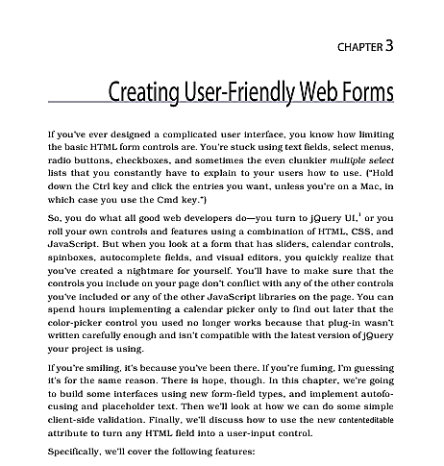

12.6-Rasm. Creating User-Friendly Web Forms

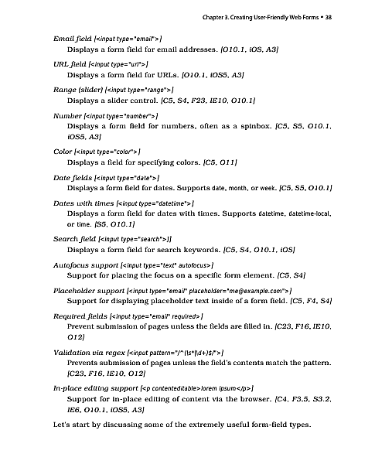

12.7-Rasm. Kamanda kodlari

**HTML hujjatdagi matnlarni formatlash**

HTML hujjatining kodida biz hamisha biror bir bezak ob'ektlarining o‘lchamlarini yoki ularning ranglari xususiyatlarini ko‘rsatishimizga to‘g‘ri keladi.

HTML tilida rang va o‘lchov birliklarini qo‘llashning **standart qoidasi** mavjud.

Rang berishning **ikkita usuli** mavjud. Ko‘p qo‘llaniladigan usul kerak rangning **RGB** kodini ko‘rsatishdir. Ma'lumki har qanday rangni uchta asosiy: **qizil**, **yashil** va **ko‘k** ranglarning qorishmasidan hosil qilish mumkin. Brauzerlar bizga un olti milliondan ortiq rangni tasvirlash imkonyatini beradi, chunki asosiy 3 ta rangdan har birining qiymati 0 dan 255 gacha qiymat qabul qiladi. Ixtiyoriy rang har biri asosiy ranglarning ulushini ifodalovchi 3 ta son majmuasidan iborat bo‘ladi.

HTML tilida rang qulaylik uchun 16 lik sistemadagi 6 ta raqamlardan tashkil topadi va ularning oldiga “reshotka” “#” belgisi quyiladi.

Masalan: **Color = “#FF0000”** Qizil rang ekanligini bildiradi  
Rang ulushlarini ko‘rsatib turuvchi raqamlar tartibiga e'tibor berish kerak. Chunki birinchi qizil, ikkinchi yashil va uchinchi ko‘k rang ulushlari joylashadi. Biz yuqoridagi misolda qizil rangni tasvirladik. Rang o‘rnatishning muqobil varianti ham mavjud. Quyidagi jadvalda eng ko‘p ishlatiladigan 16 ta rang uchun o‘rnatilgan qiymatlar ko‘rsatilgan:

12.1-Jadval

**Eng ko‘p ishlatiladigan 16 ta rang uchun o‘rnatilgan qiymatlari**

|  |  |  |  |  |  |
| --- | --- | --- | --- | --- | --- |
| Black | #000000 | Qora | Maroon | #800000 | Bordoviy |
| Silver | #C0C0C0 | Kumushrang | Red | #FF0000 | Qizil |
| Grey | #808080 | Kulrang | Purple | #800080 | Purpurnaya |
| White | #FFFFFF | Oq | Green | #008000 | Yashil |
| Fuchsia | #FF00FF | Pushti | Navy | #000080 | To‘q ko‘k |
| Lime | #00FF00 | Laym | Blue | #0000FF | Ko‘k |
| Olive | #808000 | Olivka ranq | Teal | #008080 |  |
| Yellow | #FFFF00 | Sariq | Aqua | #00FFFF | Aqva |

**Uzunlik o‘lchov birliklari** Endi uzunlik o‘lchov birliklarini qo‘llashni ko‘ramiz. Biz Web sahifadagi ob'ek o‘lchamlarini ikki xil usulda berishimiz mumkin. Birinchi usul o‘lchamlar piksellarda beriladi, ikkinchi usul “o‘zak” ob'ektga nisbatan protsentlarda beriladi. Agar biz Web sahifaga jadval joylashtirib uning enini **50%** deb ko‘rsatsak u holda bu **50%** brauzer oynasi enining **50%** ini tashkil etadi. Jadval yacheykasining o‘lchami esa shu yacheyka joylashgan butun jadval o‘lchamiga nisbatan **%** da hisobida olinadi. Foydalanuvchi tomonidan brauzer oyna o‘lchamlari o‘zgartirilsa o‘nga mos ravishda Web sahifa parametrlari ham o‘zgaradi. Web sahifa yaratayotganda brauzer oynasi o‘lchami o‘zgarganda Web sahifa parametrlari o‘zgarmaydigan usulda yaratish kerak.Agar biz biror bir ob'ektning enini **30** piksel o‘lchamida o‘rnatmoqchi bo‘lsak, uning yozilishi quyidagicha bo‘ladi:

**Width =“30”**  
Agar ob'ekt eni “o‘zak” ob'ektning **30%** ini tashkil qilishi kerak bo‘lsa yozuv quyidagicha bo‘ladi:

**Width =“30%”**  
Parametr qiymatlari qo‘shtirnoq ichiga olinishini e'tiborga olish zarur. Yuqorida ko‘rilgan ikki xil usuldan tashqari ob'ekt o‘lchamini berishning uchunchi bir usuli ham mavjud. Bu usulni yuqoridagi ikki usulning o‘rtachasi deb hisoblasak ham bo‘ladi. Bunda biz o‘lchamlarni bir necha piksel soniga karrali qilib ko‘rsatishimiz mumkin. Masalan bizga 3 ta satrdan iborat jadval berilgan bo‘lsin. Agar har bir satr balandligi **30** pikselga karrali bo‘lishini xohlasak har bir satrni hosil qiluvchi tegga quyidagi yozuvni yozishimiz lozim:

**Height=“3\*”**

Karrali o‘lcham berish belgisi sifatida yulduzcha (\*) belgisi ishlatiladi. Karrali son koeffitsenti hisoblanganda (\*) belgisining chap tomonidagi son 10 ga ko‘paytiriladi. Brauzer bunday ob'ektlarni maksimal o‘lchamda tasvirlashga harakat qiladi. Agar jadval 180 piksel balandlikka ega bo‘lsa, u holda har bir satr balandligi 60 pikselga teng bo‘ladi. Agar balandligi 200 piksellik jadval qo‘ysak 20 piksellik joy o‘z-o‘zidan yo‘qoladi. Agar satrlarimiz bir xil balandlikda bo‘lishini hoxlasak u holda parametrning quyidagi ko‘rinishini qo‘llagan ma'qul:

**Height=“\*”**

Jimlik bo‘yicha yuqoridagi o‘lchov berish usuli qo‘llaniladi. Agar ob'ektlar guruqida o‘lchamlari ko‘rsatilmagan bo‘lsa ular berilgan kenglikda maksimal o‘lchamda teng joylashadilar.

**12.4. Web sahifani internetga joylashtirish texnologiyasi.**

**Matnlarni bezash** HTML tilida matnni tasvirlashning bir qancha usullari mavjud. Brauzer ekranida matn satrini tasvirlash uchun hech qanday teg ishlatishga hojat yo‘q. Matnni yozish kifoya. Lekin uni hattoki abzatsga bo‘lish ham teglarsiz amalga oshmaydi. Har xil kompyuter tizimlarida matnlarni abzatsga bo‘lish uchun har xil simvollar ishlatiladi, lekin HTML hujjati kompyuter tizimi qanday bo‘lishidan qa'tiy nazar bir xil tasvirlanishi lozim va shuning uchun abzatsni ifodalovchi teg kiritilishiga to‘g‘ri kelgan. Har bir abzats boshida **<p>** tegi qo‘yiladi, oxirida esa yopiluvchi **</p>** tegi qo‘yiladi.

Bu teg o‘z parametrlariga ega. Bu parametrlar qatoriga identifikatsiya parametrlari **class** va **id**, shaklli bezash parametri **style** va **tekislash** (**tenglash**) parmetri **align** kiradi.

Abzatsni brauzer oynasining o‘ng yoki chap tomoniga tekislash, markazlashtirish yoki to‘la eniga yoyib yozish uchun ularga mos ravishda **left**, **right**, **center** va **justify** qiymatlari ishlatiladi. Bularning qo‘llanilishini quyidagi misolda ko‘ramiz:

<html>

<head>

<title>Abzatslarni gorizontal tanlash</title>

</head>

<body>

<p align =left>chap tomonga tekislagan abzats</p>

<p align =right>o‘ng tomonga tekislangan abzats</p>

<p align =center>markazlashtirilgan abzats</p>

<p align =justify>eni bo‘yicha yoyib yozilgan abzats</p>

</body>

</html>

Bunday kod bilan yozilgan faylning Internet Explorer brauzer tasviri 12.8-rasmda tasvirlangan. Internet Explorerning oldingi versiyalari bazi bir teglarni qo‘llamasligi mumkin. Masalan eni bo‘yiga yoyib yozish tegini brauzer qo‘llamasa ekranda oddiy ko‘rinishdagi matn yoziladi.

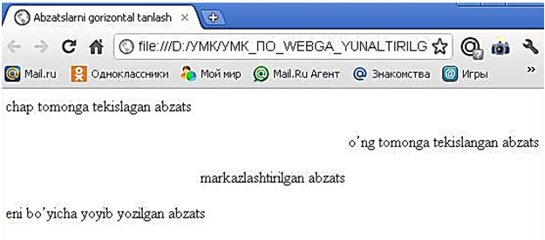

12.8-Rasm. Olingan 1-natija

Ba`zan Web sahifa yaratuvchilari abzatslar oraligini kengaytirish uchun bo‘sh abzatslardan foydalanishadi, yani abzatsning ochiluvchi va yopiluvchi teglarining ichiga hech narsa yozmasdan qo‘llashadi. Brauzerlar esa bu narsani e'tibordan chetda qoldiradilar. Shuning uchun abzatslarni ajratish yoki biror abzatsning ichidagi satrni bo‘lib keyingi satrga o‘tkazish uchun <br> tegi ishlatiladi. Bu teg matnning shu qismini keyingi satrga o‘tkazish kerakligini anglatadi.

Quyidagi misolda bu teg har ikkala maqsadda qo‘llaniladi.

**Misol 2.**

<html>

<head>

<title>Matnni keyingi satrga bo‘lish</title>

</head>

<body>

<p> Haqiqatni yomon ko‘radigan odamlar uni dadil aytadiganlarni ham yomon ko‘radilar.

Felenon <br>“Keyingi satrga bo‘lingan abzats”

Mutolaa insonni bilimdon qiladi, suhbat zukko bo‘lishga, yozib olish odati esa aniq bo‘lishga yordam beradi.

Frensis Bekon</p>

<p>Navbatdagi abzats</p>

<br>

<p>“Bir bo‘sh satrdan keyin yozilgan abzats”

Qanday bo‘lsalar o‘shanday qolishga ahd qilganlargina nodon.

Aflotun</p>

</body>

</html>

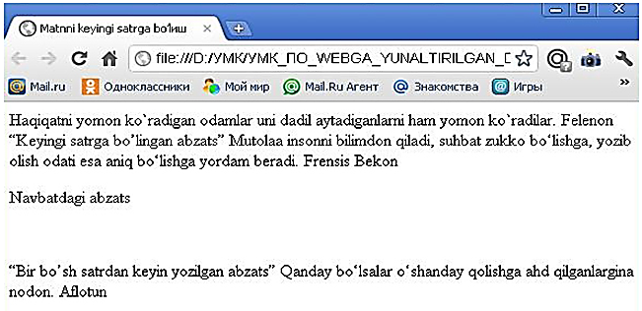

12.9-Rasm. Olingan 2-natija

**Font tegi** Endi matn shriftlarini bezash usullarini ya’ni font tegini ko‘rib chiqamiz. Biz **<font>**tegini parametrlari bilan birga abzatsning ixtiyoriy joyida qo‘llashimiz mumkin. Bu tegdan keyingi matnlar parametrda ko‘rsatilgan qiymatlar bo‘yicha ekranda tasvir-lanadi. **<font>** tegini yopiluvchi tegi **</font>** shunday ko‘rinishda bo‘ladi.

**<font>** tegi o‘zining qo‘llanilayotgan shrift o‘lchamini ko‘rsatuvchi **size**, shrift simvollarining rangini belgilovchi **color** va matn qaysi shriftda tasvirlanishini belgilovchi **face**parametrlariga ega.

**Size** parametri qiymat sifatida **0** dan **7** gacha bo‘lgan sonlarni qabul qiladi. Bu sonlar matndagi simvollar o‘lchamini bildiradi. HTML da ofis dasturlaridagidek simvol o‘lchamlarini absolyut o‘rnatish imkoniyati yo‘q. Chunki bizga Web sahifani ko‘rayotgan foydalanuvchi kompyuterida o‘rnatilgan shriftlar va qanday o‘lcham imkoniyatlariga ega ekanligi noma'lum. Foydalanuvchi brauzeri biz ko‘rsatgan shrift o‘lchamiga maksimal mos keluvchi o‘lchamni tanlashi kerak. **Size** parametri qiymati sifatida biz shrift o‘lchamini berishimiz mumkin. Masalan shrift o‘lchamini bittaga oshirish uchun quyidagi konstruktsiyani yozishimiz kerak: **<font size = “+1”>** Shrift (simvol) o‘lchamlarini ikki birlikka kichraytirish uchun esa quyidagini yozishimiz kerak:**<font size = “-2”>** Yuqoridagi teglar qatnashgan misolni ko‘ramiz:

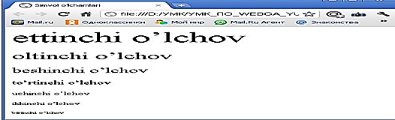

12.10-Rasm. Olingan 3-natija

**Misol 3.**

<html>

<head>

<title>Simvol o‘lchamlari</title>

</head>

<body>

<p> <font size =7>ettinchi o‘lchov</font> </p>

<p> <font size =6>oltinchi o‘lchov</font> </p>

<p> <font size =5>beshinchi o‘lchov</font> </p>

<p> <font size =4>to‘rtinchi o‘lchov</font> </p>

<p> <font size =3>uchinchi o‘lchov</font> </p>

<p> <font size =2>ikkinchi o‘lchov</font> </p>

<p> <font size =1>birinchi o‘lchov</font> </p>

</body>

</html>

**“font”** tegining navbatdagi parametri bu **color** parametridir. **Color** parametri quyidagicha yoziladi:

**<font color = “rang”>** Masalan qo‘llanilayotgan shrift simvollarini yashil rangda tasvirlash uchun quyidagini yozishimiz lozim:

**<font color = “green”>** Navbatdagi **face** parametri esa qo‘llanilishi kerak bo‘lgan shriftni belgilaydi.

Biz matnni face yordamida **Times New Roman** yoki **Copperplate Gothic** shriftlari yordamida tasvirlanishini ko‘rsatishimiz mumkin.

Biz Web sahifada ishlatgan shrift foydalanuvchi kompyuterida operatsion sistemaga o‘rnatilmagan bo‘lishi mumkin, u holda brauzer o‘z qoidalari asosida ish yuritadi. Har bir brauzerda Web sahifani yuklashda qaysi shriftlardan foydalanish kerakligini ko‘rsatib turuvchi sozlash bo‘limi mavjud. **Face** parametri qiymati sifatida ko‘pincha **vergullar** bilan ajratilgan shriftlar ro‘yxati keltiriladi. Brauzer ro‘yxat bo‘yicha o‘z operatsion sistemasidan (tizimidan) shu shriftlarni qidiradi va birinchi topilgan shrift bo‘yicha matnni tasvirlaydi. Endi esa font tegining barcha parametrlari qatnashgan misolni ko‘ramiz:

**<font size = 4 color = “black” face = “courier new, arial black”>**

Yuqoridagi tegda shu tegdan keying matn **to‘rtinchi** o‘lchamda, **qora** rangda va **Courier New** yoki bu shrift sistemaga o‘rnatilmagan bo‘lsa **Arial Black** shriftida tasvirlanish kerakligi e'lon qilingan. Matn muharrirlari bilan ishlash jarayonidan bilamizki, matnlarni xar-xil ko‘rinishda ifodalanish mumkin:

**qalinlashtirilgan** (polujirniy), **qo‘lyozma** shaklida (kursiv), **tagi chizilgan** (podcherknutiy) . Bu elementlarni ixtiyoriy grafik brauzerlar bir xil ko‘rinishda ifodalaydilar. Ba'zi bir fizik stillar quyidagi jadvalda keltirilgan:

12.2-Jadval

**Fizik stillar**

|  |  |
| --- | --- |
| **Element** | **Vazifasi** |
| <b>, </b> | Qalinlashtirilgan matn (polujirnshy) |
| <i>, </i> | Qo‘lyozma shaklidagi matn (kursiv) |
| <tt>, </tt> | Harflar oralig‘ini kengaytirish |
| <u>, </u> | Tagi chizilgan matn (podcherknutiy) |
| <big>, </big> | Kattalashtirilgan matn |
| <small>, </small> | Kichiklashtirlgan matn |
| <sub>, </sub> | Pastki indeks |
| <sup>, </sup> | Yuqori indeks |

**12.5. Arxitektura va qurilishda veb dasturlash texnologiytasini qo‘llash asoslari.**

**Fizik stillarni ishlatish qoidasi:**

1. Matnni kiriting.

2. Matn oldiga kursorni olib kelib kerakli tegni ochuvchisini yozing.

3. Matn oxiriga kursorni olib keling.

4. Yopuvchi tegni yozing.

**Mantiqiy stillar:**Mantiqiy stillar brauzerga matnni qay tartibda ekranga chop etish kerakligini bildiradi. Mantiqiy stillar fizik stillar ishlamay qoladigan holatlar uchun ham o‘rinli bo‘lishi mumkin: uyali telefon internetga ulanganda **<b>**tegi orqali qalinlashtirilgan matn uchrab qolsa, uni o‘qiy olmaydi. Bu holatda **<strong>** elementi kerakli natijani bera oladi.

12.3-Jadval

**Mantiqiy stillar**

|  |  |
| --- | --- |
| **Element** | **Vazifasi** |
| <em>, </em> | <i> tegiga analog teg, matnni ajratish |
| <strong>, </strong> | <b> tegiga analog teg, juda sezilarli ajratish |
| <cite>, </cite> | Mazkur hujjatga sitata keltirish. |
| <dfn>, </dfn> | Dastur kodi, biror terminni aniqlash |
| <samp>, </samp> | Dasturning matnli natijasi. |
| <kbd>, </kbd> | Klaviaturadan kiritiladigan matn ya`ni foydalanuvchi tomonidan kirtilgan matn |
| <var>, </var> | O‘zgaruvchi yoki miqdor. Dastur kodidagi o‘zgaruvchilar |
| <abbr>, </abbr> | Abbreviatura |
| <code>, </code> | biror dasturlash tili kodini belgilash |
| <acronym>, </acronym> | Akronim |

Yuqorida aytib o‘tganimizdek HTML bizga simvollarni (matnlarni) **kursiv**, **qalin**, **tagiga chizilgan** yoki **ustidan chizilgan** holatlarda tasvirlash imkonini beradi.

**Misollar fizik stillarga:**

<b> **Qalinlashtirilgan matn**(polujirniy)</b><br/>

<i> *Qo‘lyozma shaklidagi matn*(kursiv) </i><br/>

<tt> Harflar oralig‘ini kengaytirish </tt><br />

<u> Tagi chizilgan matn (podcherknutiy)</u><br/>

<big> KATTALASRHTIRILGAN MATN</big><br/>

<small> kichiklashtirilgan matn</small><br/>

C<sub>n</sub><br />ax<sup>2</sup>+bx+c=0<br />

<!DOCTYPE html PUBLIC «-//W3C//DTD HTML 4.01

Transitional//EN»>

<html>

<head> <title>**Turli xil ko‘rinishda yozish** </title> </head>

<body>

<p> <font face = “Times New Roman”>**matnlar**<b> **qalin** </b>**yoki**<i>**kursiv** </i>**ko‘rinishda bo‘lishi mumkin** <br>

**Bir vaqtning o‘zida** <b> <i>**ham qalin ham kursiv** </b></i>**ko‘rinishda bo‘lishi ham mumkin** </p>

<p><u>**tagi chizilgan** </u> **va** <strike>**usti chizilgan**</strike>

**ko‘rinishda ham bo‘ladi**</p>

<p><tt> **yoki kengaytirilgan** </tt></p>

<p> **bo‘lishi mumkin** </p>

<p>**Biz simvol o‘lchovini**<big> **kattalashtirishimiz**

</big>**va**<small> **kichraytirishimiz**</small> **mumkin**</p>

</body>

</html>

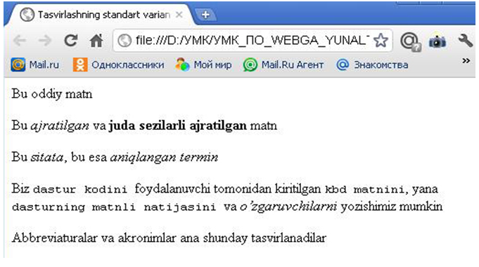

12.11-Rasm. Olingan 4-natija

**Misol mantiqiy stillarga:**

<html>

<head><title> **Tasvirlashning standart varianti** </title></head>

<body>

<p> <font face = “Times New Roman”> **Bu oddiy matn** </p>

<p> **Bu** <em> **ajratilgan**</em> **va** <strong> **juda sezilarli**

**ajratilgan**</strong> **matn**</p>

<p> **Bu** <cite> **sitata**</cite>**,** **bu esa** <dfn> **aniqlangan termin**</dfn>

</p>

<p> **Biz** <code> **dastur kodini** </code> **foydalanuvchi tomonidan kiritilgan**

<kbd> **kbd matnini**</kbd>**, yana**<samp> **dasturning matnli natijasini** </samp> **va**<var> **o‘zgaruvchilarni** </var> **yozishimiz mumkin**</p>

<p>

<abbr> **Abbreviaturalar** </abbr> **va** <acronym> **akronim**</acronym>**lar ana shunday tasvirlanadilar**

</body>

</html>

Ba'zan biror bir matn muharririda yozilgan matnni Web sahifaga joylashtirishga to‘g‘ri keladi. Bunday paytda matn formati matn muharririda o‘rnatilgan satr uzunligiga bog‘liq bo‘lib qoladi. Bulardan tashqari HTML da yuqori va pastki indekslarni yozish imkoniyati mavjud. Yuqori indeksni yozish uchun **<sup>** va **</sup>** teglari, pastki indekslarni yozish uchun esa **<sub>** va **</sub>** teglari ishlatiladi. Bu teglar qatnashgan quyidagi misolni ko‘ramiz:

**Misol 6.**

<html>

<head>

<title>**Yuqori va pastki indekslar** </title>

</head>

<body>

<p>Kvadrat tenglamaning umumiy ko‘rinishi ax<sup>2</sup>+bx+c=0</p>

<p>Suvning ximiyaviy formulasi quyidagicha: H<sub>2</sub>O</p>

</body>

</html>

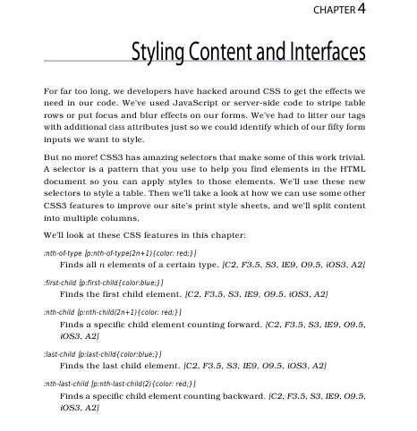

12.12-Rasm. Olingan 4-natija

**Nazorat savollari:**

1. HTMLni belgilash tili to‘g‘risida

2. Veb sahifani yaratish dasturiy vositalari

3. Gipermatn texnologiyasi.

4. Veb sahifani internetga joylashtirish texnologiyasi.

5. Arxitektura va qurilishda veb dasturlash texnologiytasini qo‘llash asoslari.

**13-BOB. AXBOROT XAVFSIZLIGI VA AXBOROTNI HIMOYALASH USULLARI**

**REJA:**

**13.1. Axborot xavfsizligiga kirish.**

**13.2. Predmetning asosiy tushunchalari va maqsadi.**

**13.3. Axborotlarga nisbatan xavf-xatarlar tasnifi.**

**13.4. Tarmoq xavfsizligini nazorat qilish vositalari.**

**Tayanch so‘zlar:** Axborot xavfsizligi, konfidentsiallik, buzg’unchi, milliy xavfsizlik, xavfsizlik mexanizmlari, yaxlitlik, vakolat berish,foydalanishni nazoratlash.

**13.1. Axborot xavfsizligiga kirish.**

Mamlakatimiz milliy iqtisodining hech bir tarmog‘i samarali va mo‘tadil tashkil qilingan axborot infratuzilmasisiz faoliyat ko‘rsatishi mumkin emas. Hozirgi kunda milliy axborot resurslari har bir davlatning iqtisodiy va harbiy salohiyatini tashkil qiluvchi omillaridan biri bo‘lib xizmat qilmoqda. Ushbu resursdan samarali foydalanish mamlakat xavfsizligini va demokratik axborotlashgan jamiyatni muvaffaqiyatli shakllantirishni ta’minlaydi. Bunday jamiyatda axborot almashuvi tezligi yuksaladi, axborotlarni yig‘ish, saqlash, qayta ishlash va ulardan foydalanish bo‘yicha ilg‘or axborot - kommunikatsiyalar texnologiyalarini qo‘llash kengayadi. Turli xildagi axborotlar hududiy joylashishidan qat’iy nazar bizning kundalik hayotimizga Internet halqaro kompyuter tarmog‘i orqali kirib keldi. Axborotlashgan jamiyat shu kompyuter tarmog‘i orqali tezlik bilan shakllanib bormoqda. Axborotlar dunyosiga sayohat qilishda davlat chegaralari degan tushuncha yo‘qolib bormoqda. Jahon kompyuter tarmog‘i davlat boshqaruvini tubdan o‘zgartirmoqda, ya’ni davlat axborotlarning tarqalishi mexanizmini boshqara olmay qolmoqda. Shuning uchun ham mavjud axborotlarga noqonuniy kirish, ulardan foydalanish va yo‘qotish kabi muammolar dolzarb bo‘lib qoldi. Bularning bari shaxs, jamiyat va davlatning axborot xavfsizligi darajasining pasayishiga olib kelmoqda. Davlatning axborot xavfsizligini ta’minlash muammosi milliy xavfsizlikni ta’minlashning asosiy va ajralmas qismi bo‘lib, axborot himoyasi esa davlatning birlamchi masalalariga aylanmoqda.

Hozirgi kunda xavfsizlikning bir qancha yo‘nalishlarini qayd etish mumkin. (13.1- rasm)

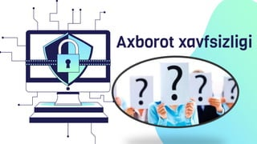

13.1- Rasm.

**13.2. Predmetning asosiy tushunchalari va maqsadi.**

Axborotning muhimlik darajasi qadim zamonlardan ma’lum. Shuning uchun ham qadimda axborotni himoyalash uchun turli xil usullar qo‘llanilgan. Ulardan biri - sirli yozuvdir. Undagi xabarni xabar yuborilgan manzil egasidan boshqa shaxs o‘qiyolmagan. Asrlar davomida bu san’at - sirli yozuv jamiyatning yuqori tabaqalari, davlatning elchixona rezidentsiyalari va razvedka missiyalaridan tashqariga chiqmagan. Faqat bir necha o‘n yil oldin hamma narsa tubdan o‘zgardi, ya’ni axborot o‘z qiymatiga ega bo‘ldi va keng tarqaladigan mahsulotga aylandi. Uni endilikda ishlab chiqaradilar, saqlaydilar, uzatishadi, sotadilar va sotib oladilar. Bulardan tashqari uni o‘g‘irlaydilar, buzib talqin etadilar va soxtalashtiradilar. Shunday qilib, axborotni himoyalash zaruriyati tug‘iladi. Axborotni qayta ishlash sanoatining paydo bo‘lishi axborotni himoyalash sanoatining paydo bo‘lishiga olib keladi.

***Information security****, sometimes shortened to* ***InfoSec****, is the practice of defending information from unauthorized access, use, disclosure, disruption, modification, perusal, inspection, recording or destruction. It is a general term that can be used regardless of the form the data may take (e.g. electronic, physical)[[8]](#footnote-8)*

Avtomatlashtiriltan axborot tizimlarida axborotlar o‘zining hayotiy davriga ega bo‘ladi. Bu davr uni yaratish, undan foydalanish va kerak bo‘lmaganda yo‘qotishdan iboratdir (13.2-rasm).

Axborotlar hayotiy davrining har bir bosqichida ularning himoyalanganlik darajasi turlicha baholanadi.

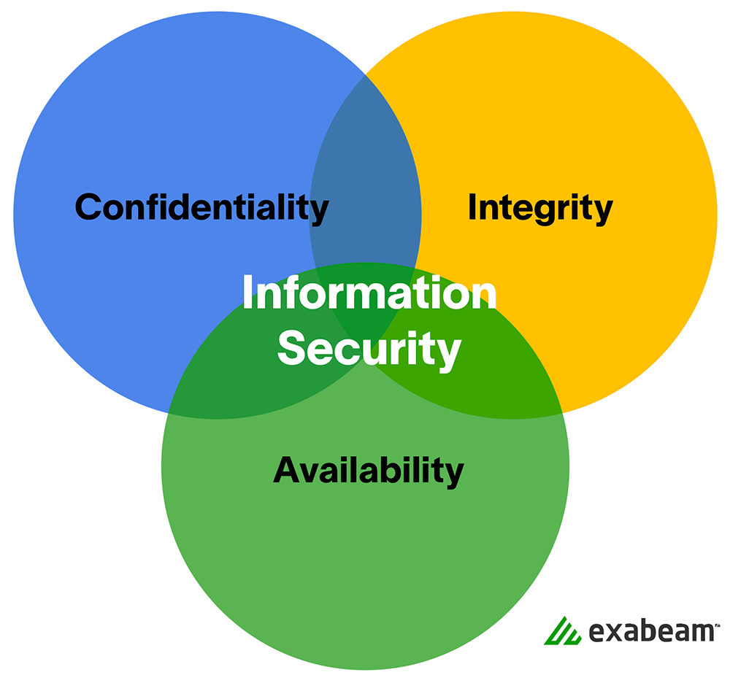

13.2- Rasm.

*IT security*

*Sometimes referred to as computer security, information technology security is information security applied to technology (most often some form of computer system). It is worthwhile to note that a computer does not necessarily mean a home desktop. A computer is any device with a processor and some memory. Such devices can range from non-networked standalone devices as simple as calculators, to networked mobile computing devices such as smartphones and tablet computers. IT security specialists are almost always found in any major enterprise/establishment due to the nature and value of the data within larger businesses. They are responsible for keeping all of the technology within the company secure from malicious cyber attacks that often attempt to breach into critical private information or gain control of the internal systems.*



13.3-Rasm.

13.1-Jadval

**Xavfsizlikning asоsiy yo‘nalishlari**

**Axbоrоt xavfsizligi.** Axbорот xavfsizligining dolzarblashib borishi, axborotning strategic resursga aylanib borishi bilan izohlash mumkin. Zamоnaviy davlat infratuzilmasini telekommunikatsiya va axborot tarmoqlari hamda turli xildagi axbоrot tizimlari tashkil etib, axbоrot texnologiyalari va texnik vositalar jamiyatning turli jabhalarida keng qo‘llanilmoqda(iqtisod, fan, ta’lim, harbiy ish, turli texnologiyalarni boshqarish va h.k.)

**Iqtisodiy xavfsizlik.** Milliy iqtisodda axborotlarni yaratish, tarqatish, qayta ishlash va foydalanish jarayoni hamda vositalarini qamrab olgan yangi tarmoq vujudga keldi. «Milliy axborot resursi» tushunchasi yangi iqtisodiy kategoriya bo‘lib xizmat qilmoqda. Davlatning axborot resurslariga keltirilayotgan zarar axborot xavfsizligiga ham ta’sir ko‘rsatmoqda. Mamlakatimizda axbоrоtlashgan jamiyatni shakllantirish va uning asоsida jahon yagоna axbоrоt maydoniga kirib borish natijasida milliy iqtisodimizga turli xildagi zararlar keltirish xavfi paydo bo‘lmoqda.

**Mudоfaa xavfsizligi.** Mudоfaa sоhasida xavfsizlikning asоsiy оb’еktlaridan bo‘lib, mamlakatning mudоfaa pоtеnsialining axbоrot tarkibi va axbоrot resurslari hisоblanmоqda. Hоzirgi kunda barcha zamоnaviy qurollar va harbiy texnikalar juda ham kоmpyuterlashtirilib yubоrildi. Shuning uchun ham ularga axbоrot qurollarini qo‘llash ehtimoli katta.

**Ijtimoiy xavfsizlik.** Zamоnaviy axbоrot – kоmmunikatsiyalar texnologiyalarining milliy iqtisod barcha tarmoqlarida kеng qo‘llanishi inson psihologiyasi va jamoa ongiga «yashirin» ta’sir ko`rsatish vositalarining samaradorligini yuksaltirib yubordi.

**Ekologik xavfsizlik.** Еkоlogik xavfsizlik – global masshtabdagi mуammоdir. «Ekologik toza», energiya va resurs tejaydigan, chiqindisiz texnologiyalarga o‘tish faqat milliy iqtisodni axbоrotlashtirish hisobiga qayta qurish asosidagina yo‘lga qo‘yish mumkin.

Maxfiy va qimmatbaho axborotlarga ruxsatsiz kirishdan himoyalash eng muhim vazifalardan biri sanaladi. Kompyuter egalari va foydalanuvchilarning mulki huquqlarini himoyalash - bu ishlab chiqarilayotgan axborotlarni jiddiy iqtisodiy va boshqa moddiy hamda nomoddiy zararlar keltirishi mumkin bo‘lgan turli kirishlar va o‘g‘irlashlardan himoyalashdir.

**Axbоrоtning hayotiy davri**

Axbоrоtni saqlash va arxivlash

So‘rovlar bo‘yicha axbоrotlarni tanlash

Axbоrоtni qayta ishlash

Saqlash uchun axbоrоtlarni tizimlashtirish, tartibga sоlish va o‘girish

Axbоrоtdan fоydalanish

Olingan

axborot

Axborotlarni fоydaliligi va aniqligi bo‘yicha bahоlash

Hisobot ma’lumotlari

Birlamchi

axborot

Axborotlarni yangilab turish

Eski axborotlarni yo‘qotish

13.4-Rasm.Hayotiy davri

**Axborot xavfsizligi** deb, ma’lumotlarni yo‘qotish va o‘zgartirishga yo‘naltirilgan tabiiy yoki sun’iy xossali tasodifiy va qasddan ta’sirlardan har qanday tashuvchilarda axborotning himoyalanganligiga aytiladi.

Ilgarigi xavf faqatgina konfidentsial (maxfiy) xabarlar va hujjatlarni o‘g‘irlash yoki nusxa olishdan iborat bo‘lsa, hozirgi paytdagi xavf esa kompyuter ma’lumotlari to‘plami, elektron ma’lumotlar, elektron massivlardan ularning egasidan ruxsat so‘ramasdan foydalanishdir. Bulardan tashqari, bu harakatlardan moddiy foyda olishga intilish ham rivojlandi.

**Axborotning himoyasi d**eb, boshqarish va ishlab chiqarish faoliyatining axborot xavfsizligini ta’minlovchi va tashkilot axborot zaxiralarining yaxlitliligi, ishonchliligi, foydalanish osonligi va maxfiyligini ta’minlovchi qat’iy reglamentlangan dinamik texnologik jarayonga aytiladi.

Axborotning egasiga, foydalanuvchisiga va boshqa shaxsga zarar etkazmoqchi bo‘lgan nohuquqiy muomaladan har qanday **hujjatlashtirilgan,** ya’ni identi­fikatsiya qilish imkonini beruvchi rekvizitlari qo‘yilgan holda moddiy jismda qayd etilgan **axborot** himoyalanishi kerak.

Axborot xavfsizligi nuqtai nazaridan axborotni quyidagicha turkumlash mumkin:

**• maxfiylik** - aniq bir axborotga faqat tegishli shaxslar doirasigina kirishi mumkinligi, ya’ni foydalanilishi qonuniy hujjatlarga muvofiq cheklab qo‘yilib, hujjatlashtirilganligi kafolati. Bu bandning buzilishi **o‘g‘irlik** yoki **axborotni oshkor qilish,** deyiladi;

**• konfidentsiallik** - inshonchliligi, tarqatilishi mumkin emasligi, maxfiyligi kafolati;

**• yaxlitlik** - axborot boshlang‘ich ko‘rinishda ekanligi, ya’ni uni saqlash va uzatishda ruxsat etilmagan o‘zgarishlar qilinmaganligi kafolati; bu bandning buzilishi **axborotni soxtalashtirish** deyiladi;

**• autentifikatsiya** - axborot zahirasi egasi deb e’lon qilingan shaxs haqiqatan ham axborotning ega­si ekanligiga beriladigan kafolat; bu bandning buzilishi **xabar muallifini soxtalashtirish** deyiladi;

**• apellyatsiya qilishlik** - etarlicha murakkab ka­tegoriya, lekin elektron biznesda keng qo‘llaniladi. Kerak bo‘lganda xabarning muallifi kimligini isbotlash mumkinligi kafolati.

Yuqoridagidek, axborot tizimiga nisbatan quyidagicha tasnifni keltirish mumkin:

**• ishonchlilik** - tizim me’yoriy va g‘ayri tabiiy hollarda rejalashtirilganidek o‘zini tutishlik kafo­lati;

**• aniqlilik** - hamma buyruqlarni aniq va to‘liq bajarish kafolati;

• **tizimga kirishni nazorat qilish -** turli shaxs guruxlari axborot manbalariga har xil kirishga egaligi va bunday kirishga cheklashlar doim bajarilishlik kafolati;

• **nazorat qilinishi** - istalgan paytda dastur majmuasining xoxlagan kismini to‘liq tekshirish mumkinligi kafolati;

• **identifikatsiyalashni nazorat qilish** - hozir tizimga ulangan mijoz aniq o‘zini kim deb atagan bo‘lsa, aniq o‘sha ekanligining kafolati;

• q**asddan buzilishlarga to‘sqinlik** - oldindan kelishilgan me’yorlar chegarasida qasddan xato kiritilgan ma’lumotlarga nisbatan tizimning oldindan kelishilgan holda o‘zini tutishi.

**Axborotni himoyalashning maqsadlari quyidagilardan iborat:**

- axborotning kelishuvsiz chiqib ketishi, o‘girlanishi, yuqotilishi, o‘zgartirilishi, soxtalashtirilishlarning oldini olish;

- shaxs, jamiyat, davlat xavfsizliligiga bo‘lgan xavf - xatarning oldini olish;

- axborotni yo‘q qilish, o‘zgartirish, soxtalashtirish, nusxa ko‘chirish, tusiqlash bo‘yicha ruxsat etilmaganharakatlarning oldini olish;

- hujjatlashtirilgan axborotning miqdori sifatida huquqiy tartibini ta’minlovchi, axborot zaxirasi va axborot tizimiga har qanday noqonuniy aralashuvlarning ko‘rinishlarining oldini olish;

- axborot tizimida mavjud bo‘lgan shaxsiy ma’lumotlarning shaxsiy maxfiyligini va konfidentsialligini saqlovchi fuqarolarning konstitutsion huquqlarini himoyalash;

- davlat sirini, qonunchilikka mos hujjatlashtirilgan axborotning konfidentsialligini saqlash;

- axborot tizimlari, texnologiyalari va ularni ta’minlovchi vositalarni yaratish, ishlab chiqish va qo‘llashda sub’ektlarning huquqlarini ta’minlash.

**13.3. Axborotlarga nisbatan xavf-xatarlar tasnifi.**

Ilmiy va Amaliy tekshirishlar natijalarini umumlashtirish natijasida axborotlarga nisbatan xavf xatarlarni quyidagicha tasniflash mumkin.

Tarmoqqa ta’sir uslubi:

- interaktiv;

- paketli;

Foydalaniladigan vositalar bo‘yicha:

- standart dasturiy ta’minot;

- maxsus dasturiy ta’minot;

Xavfning maqsadi bo‘yicha:

- maxfiylikni buzish;

- yaxlitlikni buzish;

- ishоnchlilikni buzish.

Тa’sir tamoyili bo‘yicha:

-оb’еkt (fayl, kanal)ga sуb’еkt(fоydalanuvchi)ni kirish imkoniyatidan foydala-nish bilan;

-yashirin kanallardan foyda-lanish bilan.

Ta’sir xarakteri bo‘yicha:

- aktiv ta’sirр (qoidani buzish);

- passiv ta’sir (kuzatish va taxlil).

Fоydalaniladigan xato bo‘yicha:

- xavfsizlik siyosatining noadekvatligi;

- administrator xatolari;

- dasтurdagi xatolar.

Ta’sir usuli buyicha ob`yektga bevosita ta’sir:

-ruxsatlar tizimiga ta’siri;

- bilvosita ta’sir.

Xujum оb’еktining holati bo`yicha:

-saqlash(diskda,lentada);

-aloqa kanali bo‘yicha uzatish;

-qayta ishlashlar (fоydala-nuvchi jarayoni hujum ob`yekti bo‘lganda )

Xujum ob’yekti bo‘yicha

- ma’lumotlarni qayta ishlashning avtomatlashtirilgan

Tarmoqlari sub’yektlari;

- ma’lumotlarni qayta ishlashning avtomatlashtirilgan tarmoqlari ob’yektlari;

- umuman ma’lumotlarni qayta ishlashning avtomatlash-tirilgan tarmoqlari;

-fоydalanuvchilar jarayonlari;

- ma’lumotlar paketlari va aloqa kanallari.

13.5-Rasm. Axborotlarga nisbatan xavf-xatarlar tasnifi

Xavfsizlik siyosatining engasosiy vazifalaridan biri himoya tizimida potentsial xavfli joylarniqidirib topish va ularni bartaraf etish hisoblanadi.

Tekshirishlar shuni ko‘rsatadiki, tarmoqdagi engkatta xavflar - bu ruxsatsiz kirishga mo‘ljallangan maxsus dasturlar, kompyuter viruslari va dasturning ichiga joylashtirilgan maxsus kodlar bo‘lib, ular kompyuter tarmoqlarining barcha ob’ektlari uchun katta xavf tug‘diradi.

Computer system threats come in many different forms. Some of the most common threats today are software attacks, theft of intellectual property, identity theft, theft of equipment or information, sabotage, and information extortion. Most people have experienced software attacks of some sort. Viruses, worms, phishing attacks, and trojan horses are a few common examples of software attacks. The theft of intellectual property has also been an extensive issue for many businesses in the IT field. Intellectual property is the ownership of property usually consisting of some form of protection. Theft of software is probably the most common in IT businesses today. Identity theft is the attempt to act as someone else usually to obtain that person's personal information or to take advantage of their access to vital information. Theft of equipment or information is becoming more prevalent today due to the fact that most devices today are mobile. Cell phones are prone to theft and have also become far more desirable as the amount of data capacity increases. Sabotage usually consists of the destruction of an organization′s website in an attempt to cause loss of confidence to its customers. Information extortion consists of theft of a company′s property or information as an attempt to receive a payment in exchange for returning the information or property back to its owner. There are many ways to help protect yourself from some of these attacks but one of the most functional precautions is user carefulness.

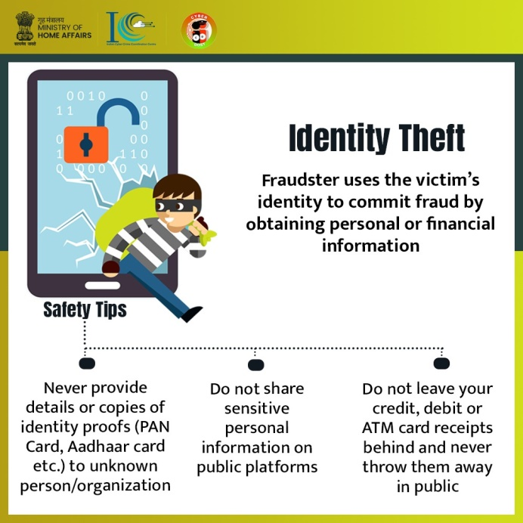

13.6-Rasm. Identity Theft

**13.4. Tarmoq xavfsizligini nazorat qilish vositalari.**

Zamonaviy axborot - kommunikatsiyalar texnologiyalarining yutuqlari himoya uslublarining bir qator zaruriy instrumental vositalarini yaratish imkonini berdi.

**Axborotlarni himoyalovchi instrumental vositalar** deganda dasturlash, dasturiy - apparatli va apparatli vositalar tushuniladi. Ularning funksional to‘ldirilishi xavfsizlik xizmatlari oldiga qo‘yilgan axborotlarni himoyalash masalalarini echishda samaralidir. Hozirgi kunda tarmoq xavfsizligini nazorat qilish texnik vositalarining juda keng spektri ish­lab chiqarilgan.

***Kompyuter tarmoqlarida himoyani ta’minlash usullari***

**Kompyuter tarmoqlarida axborotni himoyalash** deb foydalanuvchilarni ruxsatsiz tarmoq, elementlari va zaxiralariga egalik qilishni man etishdagi texnik, dasturiy va kriptografik usul va vositalar, hamda tashkiliy tadbirlarga aytiladi.

Bevosita telekommunikatsiya kanallarida axborot xavfsizligini ta’minlash usul va vositalarini quyidagicha tasniflash mumkin:

**Usullar**

Тusqinlik

Egalikni boshqarish

Niqoblash

Tartiblash

Majburlash

Unda – tok

13.7-Rasm.Axborotlarga nisbatan xavf-xatarlar tasnifi

Yuqorida keltirilgan usullarni quyidagicha ta’riflash qabul qilingan.

**To‘sqinlik** apparatlarga, ma’lumot tashuvchilarga va boshqalarga kirishga fizikaviy usullar bilan qarshilik ko‘rsatish deb aytiladi.

**Egalikni boshqarish** - tizim zaxiralari bilan ishlashni tartibga solish usulidir. Ushbu usul quyidagi funksiyalardan iborat:

• tizimning har bir ob’ektini, elementini ndentifikatsiyalash, masalan, foydalanuvchilarni;

• identifikatsiya bo‘yicha ob’ektni yoki sub’ektni xakikiy, asl ekanligini aniqlash;

• vakolatlarni tekshirish, ya’ni tanlangan ish tartibi bo‘yicha (reglament) xafga kunini, kunlik soatni, talab kilinadigan zaxiralarni qo‘llash mumkinligini tekshirish;

• kabul kilingan reglament bo‘yicha ishlash sharoitlarini yaratish va ishlashga ruxsat berish;

• himoyalangan zaxiralarga kilingan murojaatlarni kayd qilish;

• ruxsatsiz harakatlarga javob berish, masalan, signal berish, uchirib kuyish surovnomani bajarishdan voz kechish va boshqalar.

**Niqoblash** - ma’lumotlarni o‘qib olishni qiyinlashtirish maqsadida ularni kriptografiya orqali kodlash.

**Tartiblash** - ma’lumotlar bilan ishlashda shunday shart-sharoitlar yaratiladiki, ruxsatsiz tizimga kirib olish ehtimoli kamaytiriladi.

**Majburlash** - kabul kilingan qoidalarga asosan ma’lumotlarni kayta ishlash, aks holda foydalanuvchilar moddiy, ma’muriy va jinoiy jazolanadilar.

**Undamoq** - axlokiy va odobiy qoidalarga binoan kabul kilingan tartiblarni bajarishga yunaltirilgan.

Yuqorida keltirilgan usullarni amalga oshirishda quyidagicha tasniflangan vositalarni tadbik etishadi.

Vositalar

Rasmiy

Norasmiy

Texnikaviy

Dasturiy

Tashkiliy

Qonuniy

Axloqiy va odobiy

Fizikaviy

apparatli

13.8-Rasm.Axborotlarga nisbatan tasniflangan vositalar

**Rasmiy vositalar** - shaxslarni ishtirokisiz axborotlarni himoyalash funksiyalarini bajaradigan vositalardir.

**Norasmiy vositilar** - bevosita shaxslarni faoliyati yoki uning faoliyatini aniqlab beruvchi reglamentlardir.

**Texnikavny vositalar** sifatida elektr, elektrome­xaniq va elektron qurilmalar tushuniladi. Texnikaviy vositalar uz navbatida, fizikaviy va apparatli bo‘lishi mumkin.

**Apparat-texnik** **vositalari** deb telekommunikatsiya qurilmalariga kiritilgan yoki u bilan interfeys orqali ulangan qurilmalarga aytiladi. Masalan, ma’lu­motlarni nazorat qilishning juftlik chizmasi, ya’ni junatiladigan ma’lumot yulda buzib talkin etilishini aniqlashda qo‘llaniladigan nazorat bo‘lib, avto­matik ravishda ish sonining juftligini (nazorat raz­ryadi bilan birgalikda) tekshiradi.

**Fizikaviy texnik vositalar** - bu avtonom holda ishlaydigan qurilma va tizimlardir. Masalan, oddiy eshik kulflari, derazada urnatilgan temir panjaralar, kuriklash elektr uskunalari fizikaviy texnik vositalarga kiradi.

**Dasturiy vositalar** - bu axborotlarni himoyalash funksiyalarini bajarish uchun muljallangan maxsus dasturiy ta’minotdir.

Axborotlarni himoyalashda birinchi navbatda eng keng qo‘llanilgan dasturiy vositalar hozirgi kunda ikkinchi darajali himoya vositasi hisoblanadi. Bunga misol sifatida parol’ tizimini keltirish mumkin.

**Tashkiliy himoyalash vositalari** - bu talekommunikatsiya uskunalarining yaratilishi va qo‘llanishi jarayonida kabul kilingan tashkiliy-texnikaviy va tashkiliy-huquqiy tadbirlardir. Bunga bevosita misol sifatida quyidagi jarayonlarni keltirish mumkin: binolarning kurilishi, tizimni loyixalash, qurilmalarni urnatish, tekshirish va ishga tushirish.

**Axloqiy va odobiy himoyalash vositalari** - bu hisoblash texnikasini rivojlanishi oqibatida paydo bo‘ladigan tartib va kelishuvlardir. Ushbu tartiblar qonun darajasida bulmasada, uni tan olmaslik foydalanuvchilarni obro‘siga ziyon etkazishi mumkin.

**Qonuniy himoyalash vositalari** - bu davlat tomonidan ishlab chiqilgan huquqiyhujjatlar sanaladi. Ular bevosita axborotlardan foydalanish, kayta ishlash va uzatishni tartiblashtiradi va ushbu qoidalarni buzuvchilarning mas’uliyatlarini aniqlab beradi.

*An important aspect of information security and risk management is recognizing the value of information and defining appropriate procedures and protection requirements for the information. Not all information is equal and so not all information requires the same degree of protection. This requires information to be assigned a* [*security classification*](https://en.wikipedia.org/wiki/Classified_information)*.*

*The first step in information classification is to identify a member of senior management as the owner of the particular information to be classified. Next, develop a classification policy. The policy should describe the different classification labels, define the criteria for information to be assigned a particular label, and list the required* [*security controls*](https://en.wikipedia.org/wiki/Security_controls) *for each classification.*

*Some factors that influence which classification information should be assigned include how much value that information has to the organization, how old the information is and whether or not the information has become obsolete. Laws and other regulatory requirements are also important considerations when classifying information.*

*The Business Model for Information Security enables security professionals to examine security from systems perspective, creating an environment where security can be managed holistically, allowing actual risks to be addressed.*

*The type of information security classification labels selected and used will depend on the nature of the organization, with examples being:*

* *In the business sector, labels such as:* ***Public, Sensitive, Private, Confidential****.*
* *In the government sector, labels such as:* ***Unclassified****,* ***Unofficial****,* ***Protected****,* ***Confidential****,* ***Secret****,* ***Top Secret*** *and their non-English equivalents.*
* *In cross-sectoral formations, the Traffic Light Protocol, which consists of:* ***White, Green, Amber****, and* ***Red****.*

*All employees in the organization, as well as business partners, must be trained on the classification schema and understand the required security controls and handling procedures for each classification. The classification of a particular information asset that has been assigned should be reviewed periodically to ensure the classification is still appropriate for the information and to ensure the security controls required by the classification are in place and are followed in their right procedures.*

Masalan, O‘zbekiston Respublikasi Markaziy ban­ki tomonidan ishlab chiqilgan qoidalarida axborotni himoyalash guruhlarini tashkil qilish, ularning vakolatlari, majburiyatlari va javobgarliklari aniq yoritib berilgan.

**Xavfsizlikni ta’minlash usullari va vositalarining rivojlanishini uch bosqichga ajratish mumkin:**

1) dasturiy vositalarni rivojlantirish;

2) barcha yo‘nalishlar bo‘yicha rivojlanishi;

3) ushbu bosqichda quyidagi yo‘nalishlar bo‘yicha rivojlanishlar kuzatilmokda:

- himoyalash funksiyalarini apparatli amalga oshirish;

- bir necha himoyalash funksiyalarini qamrab olgan vositalarni yaratish;

- algoritm va texnikaviy vositalarni umumlashtirish va standartlash.

**Hozirgi kunda ma’lumotlarni ruxsatsiz chetga chiqib ketish yo‘llari quyidagilardan iborat:**

• elektron nurlarni chetdan turib o‘qib olish;

• aloqa kabellarini elektromagnit to‘lqinlar bilan nurlatish;

• yashirin tinglash qurilmalarini qo‘llash;

• masofadan rasmga tushirish;

• printerdan chiqadigan akustik to‘lqinlarni o‘qib olish;

• ma’lumot tashuvchilarni va ishlab chiqarish chikindilarini o‘girlash;

• tizim xotirasida saklanib kolgan ma’lumotlarni o‘qib olish;

• himoyani engib ma’lumotlarni nusxalash;

• qayd qilingan foydalanuvchi niqobida tizimga kirshi;

• dasturiy tuzoqlarni qo‘llash;

• dasturlash tillari va operatsion tizimlarning kamchiliklaridan foylalanish;

• dasturlarda maxsus belgilangan sharoitlarda ishga tushishi mumkin bo‘lgan qism dasturlarning mavjud bo‘lishi;

• aloqa va apparatlarga noqonuniy ulanish;

• himoyalash vositalarini qasddan ishdan chiqarish;

• kompyuter viruslarini tizimga kiritish va undan foydalanish.

Ushbu yo‘llardan deyarli barchasining oldini olish mumkin, lekin kompyuter viruslaridan hozirgacha konikarli himoya vositalari ishlab chiqilmagan.

Bevosita tarmoq bo‘yicha uzatiladigan ma’lumotlarni himoyalash maqsadida quyidagi tadbirlarni bajarish lozim bo‘ladi:

- uzatiladigan ma’lumotlarni ochib o‘qishdan saqlanish;

- uzatiladigan ma’lumotlarni taxtil qilishdan saqlanish;

- uzatiladigan ma’lumotlarni o‘zgartirishga yul qo‘ymaslik va o‘zgartirishga urinishlarni aniqlash;

- ma’lumotlarni uzatish maqsadida qo‘llaniladigan dasturiy uzilishlarni aniqlashga yo‘l qo‘ymaslik;

- firibgar ulanishlarning oldini olish.

Ushbu tadbirlarni amalga oshirishda asosan kriptografik usullar qo‘llaniladi.

*Information security uses* [*cryptography*](https://en.wikipedia.org/wiki/Cryptography) *to transform usable information into a form that renders it unusable by anyone other than an authorized user; this process is called* [*encryption*](https://en.wikipedia.org/wiki/Encryption)*. Information that has been encrypted (rendered unusable) can be transformed back into its original usable form by an authorized user, who possesses the* [*cryptographic key*](https://en.wikipedia.org/wiki/Key_%28cryptography%29)*, through the process of decryption. Cryptography is used in information security to protect information from unauthorized or accidental disclosure while the* [*information*](https://en.wikipedia.org/wiki/Information) *is in transit (either electronically or physically) and while information is in storage.*

*Cryptography provides information security with other useful applications as well including improved authentication methods, message digests, digital signatures,* [*non-repudiation*](https://en.wikipedia.org/wiki/Non-repudiation)*, and encrypted network communications. Older less secure applications such as telnet and ftp are slowly being replaced with more secure applications such as* [*ssh*](https://en.wikipedia.org/wiki/Secure_Shell) *that use encrypted network communications. Wireless communications can be encrypted using protocols such as* [*WPA/WPA2*](https://en.wikipedia.org/wiki/Wi-Fi_Protected_Access) *or the older (and less secure)* [*WEP*](https://en.wikipedia.org/wiki/Wired_Equivalent_Privacy)*. Wired communications (such as* [*ITU‑T*](https://en.wikipedia.org/wiki/ITU-T)[*G.hn*](https://en.wikipedia.org/wiki/G.hn)*) are secured using* [*AES*](https://en.wikipedia.org/wiki/Advanced_Encryption_Standard) *for encryption and* [*X.1035*](https://en.wikipedia.org/wiki/X.1035) *for authentication and key exchange. Software applications such as* [*GnuPG*](https://en.wikipedia.org/wiki/GnuPG) *or* [*PGP*](https://en.wikipedia.org/wiki/Pretty_Good_Privacy) *can be used to encrypt data files and Email.*

*Cryptography can introduce security problems when it is not implemented correctly. Cryptographic solutions need to be implemented using industry accepted solutions that have undergone rigorous peer review by independent experts in cryptography. The* [*length and strength*](https://en.wikipedia.org/wiki/Key_size) *of the encryption key is also an important consideration. A key that is* [*weak*](https://en.wikipedia.org/wiki/Weak_key) *or too short will produce weak encryption. The keys used for encryption and decryption must be protected with the same degree of rigor as any other confidential information. They must be protected from unauthorized disclosure and destruction and they must be available when needed.* [*Public key infrastructure*](https://en.wikipedia.org/wiki/Public_key_infrastructure) *(PKI) solutions address many of the problems that surround* [*key management*](https://en.wikipedia.org/wiki/Key_management)*.*

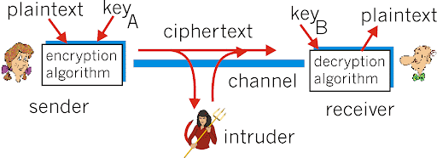

13.9-Rasm. *Cryptographic*

***EHM himoyasini ta’minlashning texnik vositalari***

Kompyuter orqali sodir etidadigan jinoyatlar oqibatida faqatgina AQSH har yili 100 mlrd. dollar zarar ko‘radi. O‘rtacha har bir jinoyatda 430 ming dol­lar o‘girlanadi va jinoyatchini qidirib topish ehtimoli 0,004% ni tashkil etadi.

Mutaxassislarning fikricha ushbu jinoyatlarni 80%i bevosita korxonada ishlaydigan xodimlar tomonidan amalga oshiriladi.

**Sodir etiladigan jinoyatlarning taxlili quyidagi xulosalarni beradi:**

• ko‘pgina hisoblash tarmoqlarida foydalanuvchi istalgan ishchi urindan tarmoqda ulanib faoliyat kursatishimumkin. Natijada jinoyatchi bajargan ishlarni kaysi kompyuterdan amalga oshirilganini aniqlash qiyin bo‘ladi.

• o‘girlash natijasida xech nima yukolmaydi, shu bois ko‘pincha jinoiy ish yuritilmaydi;

• ma’lumotlarga nisbatan mulkchilik xususiyati yukligi;

• ma’lumotlarni kayta ishlash jarayonida yul kuyilgan xatolik uz vaktida kuzatilmaydi va tuzatilmaydi, natijada kelgusida sodir bo‘ladigan xatolarning oldini olib bulmaydi;

• sodir etiladigan kompyuter jinoyatlari uz vaktida e’lon kilinmaydi, buning sababi hisoblash tarmoqlarida kamchiliklar mavjudligini boshqa xodimlardan yashirish hisoblanadi.

**Ushbu kamchiliklarni bartaraf qilishda va kompyuter jinoyatlarini kamaytirishda quyidagi chora-tadbirlarni o‘tkazish kerak bo‘ladi:**

• personal mas’uliyatini oshirish:

• ishga kabul kilinadigan xodimlarni tekshiruvdan o‘tkazish;

**•** muhim vazifani bajaruvchi xodimlarni almashtirib turish;

• parol’ va foydalanuvchilarni kayd qilishni yaxshi yulga kuyish;

• ma’lumotlarga egalik kiilishni cheklash;

• ma’lumotlarni shifrlash.

Axborot-kommunikatsiyalar texnologiyalarining rivojlanishi oqibatida ko‘pgina axborotni himoyalash instrumental vositalari ishlab chiqilgan. Ular dasturiy, dasturiy-texnik va texnik vositalardir.

**Hozirgi kunda tarmoq xavfsizligini ta’minlash maqsadida ishlab chiqilgan texnikaviy vositalarni quyidagicha tasniflash mumkin:**

**Fizikaviy himoyalash vositalari** - maxsus elek­tron qurilmalar yordamida ma’lumotlarga egalik qilishni taqiqlash vositalaridir.

**Mantikiy himoyalash** - dasturiy vositalar bilan ma’lumotlarga egalik qilishni taqiqlash uchun qo‘llaniladi.

**Tarmoqlararo ekranlar va shlyuzlar** - tizimga keladigan hamda undan chiqadigan ma’lumotlarni ma’lum hujumlar bilan tekshirib boradi va protokollashtiradi.

**Xavfsizlikni auditlash tizimlari** - joriy etilgan operatsion tizimdan urnatilgan parametrlarni zaifligini kidirishda qo‘llaniladigan tizimdir.

**Real vaktda ishlaydigan xavfsizlik tizimi** - doimiy ravishda tarmoqning xavfsizligini taxlillash va auditlashni ta’minlaydi.

**Stoxastik testlarni tashkillashtirish vositalari** - axborot tizimlarining sifati va ishonchliligini tekshirishda qo‘llaniladigan vositadir.

**Anik yunaltirilgan testlar** - axborot-kommunikatsiyalar texnologiyalarining sifati va ishonchliligi­ni tekshirishda qo‘llaniladi.

**Xavflarni imitatsiya qilish** - axborot tizimlariga nisbatan xavflar yaratiladi va himoyaning samaradorligi aniqlanadi.

**Statistik taxlilgichlar** - dasturlarning tuzilish tarkibidagi kamchiliklarni aniqlash, dasturlar kodida aniqlanmagan kirish va chikish nuktalarini topish, dasturdagi uzgaruvchilarni tugri aniqlanganligini va kuzda tutilmagan ishlarni bajaruvchi qism dasturlarini aniqlashda foydalaniladi.

**Dinamik taxlilgichlar** - bajariladigan dasturlarni kuzatib borish va tizimda sodir bo‘ladigan uzgarishlarni aniqlashda qo‘llaniladi.

**Tarmoqning zaifligini aniqlash** - tarmoq zaxiralariga sun’iy hujumlarni tashkil qilish bilan mavjud zaifliklarni aniqlashda qo‘llaniladi.

**Misol sifitida quyidagi vositalarni keltirish mumkin:**

• Dallas Lock for Administrator - mavjud elektron Proximity uskunasi asosida yaratilgan dasturiy-texnik vosita bo‘lib, bevosita ma’lumotlarga ruxsatsiz kirishni nazorat qilishda qo‘llaniladi;

• Security Administrator Tool for ANALYZING Networks (SATAN) - dasturiy ta’minot bo‘lib, bevo­sita tarmoqning zaif tomonlarini aniqlaydi va ularni bartaraf etish yo‘llarini kursatib beradi. Ushbu yo‘nalish bo‘yicha bir necha dasturlar ishlab chiqilgan, masalan: Internet Security Scanner, Net Scanner, Internet Scanner va boshqalar.

• NBS tizimi - dasturiy-texnik vosita bo‘lib, aloqa kanallaridagi ma’lumotlarni himoyalashda qo‘llaniladi;

• Free Space Communication System - tarmoqda ma’lumotlarning har xil nurlar orqali, masalan lazerli nurlar orqali almashuvini ta’minlaydi;

• SDS tizimi - ushbu dasturiy tizim ma’lumotlarini nazorat kiladi va kaydnomada aks ettiradi. Aso­siy vazifasi ma’lumotlarni uzatish vositalariga ruxsatsiz kirishni nazorat qilishdir;

• Timekey - dasturiy-texnik uskunadir, bevosita EXMning parallel portiga urnatiladi va dasturlarni belgilangan vaktda keng kullalilishini taqiqlaydi;

• IDX - dasturiy-texnik vosita, foydalanuvchining barmok, izlarini «o‘qib olish» va uni taxlil qiluvchi texnikalardan iborat bo‘lib, yukori sifatli axborot xavfsizligini ta’minlaydi. Barmok izlarini o‘qib olish va xotirada saqlash uchun 1 minutgacha, uni takkoslash uchun esa 6 sekundgacha vakt talab qilinadi.

***Kompyuter tarmoqlarida ma’lumotlarni himoyalashning asosiy yo‘nalishlari***

Axborotlarni himoyalashning mavjud usul va vositalari hamda kompyuter tarmoqlari kanallaridagi aloqaning xavfsizligini ta’minlash texnologiyasi evolyutsiyasini solishtirish shuni kursatmokdaki, bu texnologiya rivojlanishining birinchi bosqichida dastu­riy vositalar afzal topildi va rivojlanishga ega buldi, ikkinchi bosqichida himoyaning hamma asosiy usullari va vositalari intensiv rivojlanishi bilan harakterlandi, uchinchi bosqichida esa quyidagi tendentsiyalar ravshan bulmokda:

- axborotlarni himoyalash asosiy funksiyalarining texnik jixatdan amalga oshirilishi;

- bir nechta xavfsizlik funksiyalarini bajaruvchi himoyalashning birgalikdagi vositalarini yaratish:

- algoritm va texnik vositalarni unifikatsiya qilish va standartlashtirish.

Kompyuter tarmoqlarida xavfsizlikni ta’minlashda hujumlar yukori darajada malakaga ega bo‘lgan mutaxassislar tomonidan amalga oshirilishini doim esda tutish lozim. Bunda ularning harakat modellaridan doimo ustun turuvchi modellar yaratish talab etiladi. Bundan tashkari, avtomatlashtirilgan axborot tizimlarida personal eng ta’sirchan qismlardan biridir. SHuning uchun, yovuz niyatli shaxsga axborot tizimi personalidan foydalana olmaslik chora-tadbirlarini utkazib turish ham katta ahamiyatga ega.

***Network security*** *consists of the policies adopted to prevent and monitor unauthorized access, misuse, modification, or denial of a computer network and network-accessible resources. Network security involves the authorization of access to data in a network, which is controlled by the network administrator.[citation needed] Users choose or are assigned an ID and password or other authenticating information that allows them access to information and programs within their authority. Network security covers a variety of computer networks, both public and private, that are used in everyday jobs; conducting transactions and communications among businesses, government agencies and individuals. Networks can be private, such as within a company, and others which might be open to public access. Network security is involved in organizations, enterprises, and other types of institutions. It does as its title explains: It secures the network, as well as protecting and overseeing operations being done. The most common and simple way of protecting a network resource is by assigning it a unique name and a corresponding password.*



13.10-Rasm. Network security

***Internet mapmogida mavjud aloqaning himoyasini (xavfsizligini) ta’minlash asoslari***

Ma’lumotlarni uzatish tizimlarining rivojlanishi va ular asosida yaratilgan telekommunikatsiya xizmat kursatish vositalarining yaratilishi bevosita foydalanuvchilarga tarmoq zaxiralaridan foydalanish tartiblarini ishlab chiqarish zaruriyatini paydo qildi:

• foydalanuvchining anonimligini ta’minlovchi vo­sitalar;

• serverga kirishni ta’minlash. Server faqatgina bitta foydalanuvchiga emas, balki keng mikyosdagi foy­dalanuvchilarga uz zaxiralaridan foydalanishga ruxsat berishi kerak;

• ruxsatsiz kirishdan tarmoqni himoyalash vosita­lari.

Internet tarmogida ruxsatsiz kirishni taqiqlovchi tarmoqlararo ekran - Fire Wall vositalari keng tarkalgan. Ushbu vosita asosan UNIX operatsion tizimlarida kuldanilib, bevosita tarmoqlar orasida aloqa urnatish jarayonida xavfsizlikni ta’minlaydi. Bun­dan tashkari, Fire Wall tizimlari tashki muxit, masalan, Internet uchun, asosiy ma’lumotlarni va MBlarini xotirasida saklab, bevosita ma’lumot almashuvini ta’minlashi va korxona tizimiga kirishini taqiqlashi mumkin.

Fire Wall sinfidagi tizimlarning asosiy qismi tashki hujumlarni kaytarish uchun muljallangan bulsa ham, hujumlar ularning 60 foizi kuchsiz ekanligini kursatdi. Bundan tashkari, Fire Wall zabt etilgan serverning ishlashiga karshilik kursata olmaydi.

SHu bois, Internet tizimida xavfsizlikni ta’minlash buiicha quyidagi uzgarishlar kutilmokda:

• Fire Wall tizimlarining bevosita xavfsizlik tizimlariga kiritilishi;

• tarmoq protokollari bevosita foydalanuvchilarni huquqlarini aniqlovchi, xabarlarning yaxlitligini ta’minlovchi va ma’lumotlarni shifrlovchi dasturiy imkoniyatlaridan iborat bo‘lishlari. Hozirgi kunda ushbu protokollarni yaratish bo‘yicha anchagina ishlar olib borilmoqda. SKIP protokoli (Simple Key mana­gement for Internet Protocol - Internet protokollari uchun kriptokalitlarning oddiy boshqaruvi) shunga misol bo‘la oladi.

**Nazorat savollari:**

1. Kompyuter tarmoqlarida himoyani ta’minlash usullari.

2. EHM himoyasini ta’minlashning texnik vositalari.

3. Kompyuter tarmoqlarida ma’lumotlarni himoyalashning asosiy yo‘nalishlari.

**14-BOB. QURILISHDA AXBOROT JARAYONLARINI ALGORITMLASH VA DASTURLASH**

**REJA:**

**14.1. Algoritm tushunchasi.**

**14.2. Algoritmning asosiy xossalari**

**14.3. Algoritmning turlari.**

**Tayanch so‘zlar:** Maxfiylik, konfidentsiallik, yaxlitlik, autentifikatsiya, apellyatsiya qilishlik, ishonchlilik, aniqlilik, tizimga kirishni nazorat qilish, identifikatsiyalashni nazorat qilish, qasddan buzilishlarga to‘sqinlik.

**14.1. Algoritm tushunchasi.**

Yuqorida qayd qilganimizdek, qo‘yilgan biror masalani kompyuterda yechish uchun, avval uning matematik modelini, keyin algoritmini va programmasini tuzish kerak bo‘ladi. Bu uchlikda algoritm bloki muhim ahamiyatga ega. Endi algoritm tushunchasining ta’rifi va xossalarini bayon qilamiz.

Algoritm bu oldimizga qo‘yilgan masalani yechish uchun zarur bo‘lgan amallar ketma-ketligidir.

Algoritm so‘zi va tushunchasi IX asrda yashab ijod etgan buyur alloma Muhammad al-Xorazmiy nomi bilan uzviy bog‘liq. Algoritm so‘zi Al-Xorazmiy nomini Yevropa olimlari tomonidan buzib talaffuz qilinishidan yuzaga kelgan. Al-Xorazmiy birinchi bo‘lib o‘nlik sanoq sistemasining tamoyillarini va undagi to‘rtta amallarni bajarish qoidalarini asoslab bergan.

*In* [*mathematics*](https://en.wikipedia.org/wiki/Mathematics) *and* [*computer science*](https://en.wikipedia.org/wiki/Computer_science)*, an* ***algorithm*** *is a self-contained step-by-step set of operations to be performed. Algorithms perform* [*calculation*](https://en.wikipedia.org/wiki/Calculation)*,* [*data processing*](https://en.wikipedia.org/wiki/Data_processing)*, and/or* [*automated reasoning*](https://en.wikipedia.org/wiki/Automated_reasoning) *tasks.*

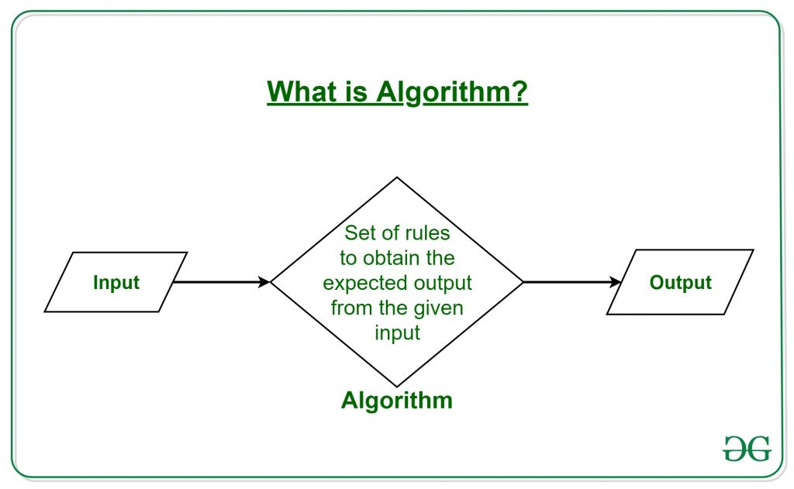

14.1-Rasm. What is algoritm

*The words 'algorithm' and '*[*algorism*](https://en.wikipedia.org/wiki/Algorism)*' come from the name al-Khwārizmī.* [*Al-Khwārizmī*](https://en.wikipedia.org/wiki/Al-Khw%C4%81rizm%C4%AB) *(*[*Persian*](https://en.wikipedia.org/wiki/Persian_language)*: خوارزمی‎‎, c. 780-850) was a* [*Persian*](https://en.wikipedia.org/wiki/Persian_people) *mathematician,* [*astronomer*](https://en.wikipedia.org/wiki/Astronomer)*,* [*geographer*](https://en.wikipedia.org/wiki/Geographer)*, and scholar.*

Zamonamizning buyuk olimi Al Xorazmiy (780-850) algoritmga asos solgan.

*An algorithm is an* [*effective method*](https://en.wikipedia.org/wiki/Effective_method) *that can be expressed within a finite amount of space and time* [*[1]*](https://en.wikipedia.org/wiki/Algorithm#cite_note-1) *and in a well-defined formal language* [*[2]*](https://en.wikipedia.org/wiki/Algorithm#cite_note-2) *for calculating a* [*function*](https://en.wikipedia.org/wiki/Function_%28mathematics%29)*.* [*[3]*](https://en.wikipedia.org/wiki/Algorithm#cite_note-3) *Starting from an initial state and initial input (perhaps* [*empty*](https://en.wikipedia.org/wiki/Null_string)*),* [*[4]*](https://en.wikipedia.org/wiki/Algorithm#cite_note-4) *the instructions describe a* [*computation*](https://en.wikipedia.org/wiki/Computation) *that, when* [*executed*](https://en.wikipedia.org/wiki/Execution_%28computing%29)*, proceeds through a finite* [*[5]*](https://en.wikipedia.org/wiki/Algorithm#cite_note-5) *number of well-defined successive states, eventually producing «output»* [*[6]*](https://en.wikipedia.org/wiki/Algorithm#cite_note-6) *and terminating at a final ending state. The transition from one state to the next is not necessarily* [*deterministic*](https://en.wikipedia.org/wiki/Deterministic)*; some algorithms, known as* [*randomized algorithms*](https://en.wikipedia.org/wiki/Randomized_algorithms)*, incorporate random input.* [*[7]*](https://en.wikipedia.org/wiki/Algorithm#cite_note-7)



14.2-Rasm. Muso al-Xorazmiy

**14.2. Algoritmning asosiy xossalari**.

**Algoritmning 5-ta asosiy xossasi bor:**

**Diskretlilik (Cheklilik**). Bu xossaning mazmuni algoritmlarni doimo chekli qadamlardan iborat qilib bo‘laklash imkoniyati mavjudligida. Ya’ni uni chekli sondagi oddiy ko‘rsatmalar ketma-ketligi shaklida ifodalash mumkin. Agar kuzatilayotgan jarayonni chekli qadamlardan iborat qilib qo‘llay olmasak, uni algoritm deb bo‘lmaydi.

**Tushunarlilik.** Biz kundalik hayotimizda berilgan algoritmlar bilan ishlayotgan elektron soatlar, mashinalar, dastgohlar, kompyuterlar, turli avtomatik va mexaniq qurilmalarni kuzatamiz.

Ijrochiga tavsiya etilayotgan ko‘rsatmalar, uning uchun tushinarli mazmunda bo‘lishi shart, aks holda ijrochi oddiygina amalni ham bajara olmaydi. Undan tashqari, ijrochi har qanday amalni bajara olmasligi ham mumkin.

Har bir ijrochining bajarishi mumkin bo‘lgan ko‘rsatmalar yoki buyruqlar majmuasi mavjud, u ijrochining ko‘rsatmalar tizimi (sistemasi) deyiladi. Demak, ijrochi uchun berilayotgan har bir ko‘rsatma ijrochining ko‘rsatmalar tizimiga mansub bo‘lishi lozim.

*The concept of algorithm has existed for centuries; however, a partial formalization of what would become the modern algorithm began with attempts to solve the* [*Entscheidungsproblem*](https://en.wikipedia.org/wiki/Entscheidungsproblem) *(the «decision problem») posed by* [*David Hilbert*](https://en.wikipedia.org/wiki/David_Hilbert) *in 1928. Subsequent formalizations were framed as attempts to define «*[*effective calculability*](https://en.wikipedia.org/wiki/Effective_calculability)*«* [*[8]*](https://en.wikipedia.org/wiki/Algorithm#cite_note-8) *or «effective method»;* [*[9]*](https://en.wikipedia.org/wiki/Algorithm#cite_note-9) *those formalizations included the* [*Gödel*](https://en.wikipedia.org/wiki/Kurt_G%C3%B6del)*-*[*Herbrand*](https://en.wikipedia.org/wiki/Jacques_Herbrand)*-*[*Kleene*](https://en.wikipedia.org/wiki/Stephen_Cole_Kleene)[*recursive functions*](https://en.wikipedia.org/wiki/Recursion_%28computer_science%29) *of 1930, 1934 and 1935,* [*Alonzo Church*](https://en.wikipedia.org/wiki/Alonzo_Church)*'s* [*lambda calculus*](https://en.wikipedia.org/wiki/Lambda_calculus) *of 1936,* [*Emil Post*](https://en.wikipedia.org/wiki/Emil_Post)*'s «*[*Formulation 1*](https://en.wikipedia.org/wiki/Formulation_1)*« of 1936, and* [*Alan Turing*](https://en.wikipedia.org/wiki/Alan_Turing)*'s* [*Turing machines*](https://en.wikipedia.org/wiki/Turing_machines) *of 1936-7 and 1939. Giving a formal definition of algorithms, corresponding to the intuitive notion, remains a challenging problem.* [*[10]*](https://en.wikipedia.org/wiki/Algorithm#cite_note-10)

Ko‘rsatmalarni ijrochining ko‘rsatmalar tizimiga tegishli bo‘ladigan qilib ifodalay bilishimiz muhim ahamiyatga ega. Masalan, quyi sinfning a’lochi o‘quvchisi «son kvadratga oshirilsin» degan ko‘rsatmani tushinmasligi natijasida bajara olmaydi, lekin «son o‘zini o‘ziga ko‘paytirilsin» shaklidagi ko‘rsatmani bemalol bajaradi, chunki u ko‘rsatma mazmunidan ko‘paytirish amalini bajarish kerakligini anglaydi.

**Aniqlik**. Ijrochiga berilayotgan ko‘rsatmalar aniq mazmunda bo‘lishi zarur. Chunki ko‘rsatmadagi noaniqliklar mo‘ljaldagi maqsadga erishishga olib kelmaydi. Odam uchun tushinarli bo‘lgan «3-4 marta silkitilsin», «5-10 daqiqa qizdirilsin», «1-2 qoshiq solinsin», «tenglamalardan biri yechilsin» kabi noaniq ko‘rsatmalar robot yoki kompyuterni qiyin ahvolga solib qo‘yadi.

Bundan tashqari, ko‘rsatmalarning qaysi ketma-ketlikda bajarilishi ham muhim ahamiyatga ega. Demak, ko‘rsatmalar aniq berilishi va faqat algoritmda ko‘rsatilgan tartibda bajarilishi shart ekan.

**Ommaviylik**. Har bir algoritm mazmuniga ko‘ra bir turdagi masalalarning barchasi uchun ham o‘rinli bo‘lishi kerak. YA’ni masaladagi boshlang‘ich ma’lumotlar qanday bo‘lishidan qat’iy nazar algorim shu xildagi har qanday masalani yechishga yaroqli bo‘lishi kerak. Masalan, ikki oddiy kasrning umumiy mahrajini topish algoritmi, kasrlarni turlicha o‘zgartirib bersangiz ham ularning umumiy mahrajlarini aniqlab beraveradi. Yoki uchburchakning yuzini topish algoritmi, uchburchakning qanday bo‘lishidan qat’iy nazar, uning yuzini hisoblab beraveradi.

**Natijaviylik**. Har bir algoritm chekli sondagi qadamlardan so‘ng albatta natija berishi shart. Bajariladigan amallar ko‘p bo‘lsa ham baribir natijaga olib kelishi kerak. Chekli qadamdan so‘ng qo‘yilgan masala yechimga ega emasligini aniqlash ham natija hisoblanadi. Agar ko‘rilayotgan jarayon cheksiz davom etib natija bermasa, uni algoritm deb atay olmaymiz.

**14.3. Algoritmning turlari.**

**Algoritmning tasvirlash usullari** .Yuqorida ko‘rilgan misollarda odatda biz masalani yechish algoritmini so‘zlar va matematik formulalar orqali ifodaladik. Lekin algoritm boshqa ko‘rinishlarda ham berilishi mumkin. Biz endi algoritmlarning eng ko‘p uchraydigan turlari bilan tanishamiz.

**1. Algoritmning so‘zlar orqali ifodalanishi**. Bu usulda ijrochi uchun beriladigan har bir ko‘rsatma jumlalar, so‘zlar orqali buyruq shaklida beriladi.

**2. Algoritmning formulalar bilan berilish** usulidan matematika, fizika, kimyo kabi aniq fanlardagi formulalarni o‘rganishda foydalaniladi. Bu usulni ba’zan analitik ifodalash deyiladi.

**3**. **Algoritmlarning grafik shaklida tasvirlanishida** algoritmlar maxsus geometrik figuralar yordamida tasvirlanadi va bu grafik ko‘rinishi blok-sxema deyiladi.

**4**. **Algoritmning jadval ko‘rinishda berilishi**. Algoritmning bu tarzda tasvirlanishdan ham ko‘p foydalanamiz. Masalan, maktabda qo‘llanib kelinayotgan to‘rt xonali matematik jadvallar yoki turli xil lotereyalar jadvallari. Funksiyalarning grafiklarini chizishda ham algoritmlarning qiymatlari jadvali ko‘rinishlaridan foydalanamiz. Bu kabi jadvallardan foydalanish algoritmlari sodda bo‘lgan tufayli ularni o‘zlashtirib olish oson.

Yuqorida ko‘rilgan algoritmlarning tasvirlash usullarining asosiy maqsadi, qo‘yilgan masalani yechish uchun zarur bo‘lgan amallar ketma-ketligining eng qulay holatinni aniqlash va shu bilan odam tomonidan programma yozishni yanada osonlashtirishdan iborat. Aslida programma ham algoritmning boshqa bir ko‘rinishi bo‘lib, u insonning kompyuter bilan muloqotini qulayroq amalga oshirish uchun mo‘ljallangan.

*Typically, when an algorithm is associated with processing information, data are read from an input source, written to an output device, and/or stored for further processing. Stored data are regarded as part of the internal state of the entity performing the algorithm. In practice, the state is stored in one or more* [*data structures*](https://en.wikipedia.org/wiki/Data_structure)*. For some such computational process, the algorithm must be rigorously defined: specified in the way it applies in all possible circumstances that could arise. That is, any conditional steps must be systematically dealt with, case-by-case; the criteria for each case must be clear (and computable).*

*Because an algorithm is a precise list of precise steps, the order of computation is always critical to the functioning of the algorithm. Instructions are usually assumed to be listed explicitly, and are described as starting «from the top» and going «down to the bottom», an idea that is described more formally by* [*flow of control*](https://en.wikipedia.org/wiki/Control_flow)*. So far, this discussion of the formalization of an algorithm has assumed the premises of* [*imperative programming*](https://en.wikipedia.org/wiki/Imperative_programming)*. This is the most common conception, and it attempts to describe a task in discrete, «mechanical» means. Unique to this conception of formalized algorithms is the* [*assignment operation*](https://en.wikipedia.org/wiki/Assignment_operation)*, setting the value of a variable. It derives from the intuition of «*[*memory*](https://en.wikipedia.org/wiki/Memory)*« as a scratchpad. There is an example below of such an assignment.*

Blok-sxemalarni tuzishda foydalaniladigan asosiy sodda geometrik figuralar quyidagilardan iborat

14.1-Jalval

Blok-sxemalarni tuzishda foydalaniladigan asosiy sodda geometrik figuralar

|  |  |  |
| --- | --- | --- |
| **Nоmi** | **Bеlgilаnishi** | **Bаjаrаdigаn vаzifаsi** |
| Jаrауоn | Описание: http://www.tami.uz/a/1.jpg | Bir уоki bir nесhtа аmаllаrni bаjаrilishi nаtijаsidа mа’lumоtlаrning о‘zgаrishi |
| Qаrоr | Описание: http://www.tami.uz/a/2.jpg | Birоr shаrtgа bоg‘liq rаvishdа аlgоritmning bаjаrilish уо‘nаlishini tаnlаsh |
| Shаkl  о‘zgаrtirish | Описание: http://www.tami.uz/a/3.jpg | Dаsturni о‘zgаrtiruvсhi buуruq уоki buуruqlаr turkumini о‘zgаrtirish аmаlini bаjаrish |
| Аvvаl аniqlаngаn  jаrауоn | Описание: http://www.tami.uz/a/4.jpg | Оldindаn ishlаb сhiqilgаn dаstur уоki аlgоritmdаn fоуdаlаnish |
| Kiritish  Сhiqаrish | Описание: http://www.tami.uz/a/5.jpg | Аxbоrоtlаrni qауtа ishlаsh mumkin bо‘lgаn shаklgа utkаzish уоki оlingаn nаtijаni tаsvirlаsh |
| Disрlеу | Описание: http://www.tami.uz/a/6.jpg | kоmруutеrgа ulаngаn disрlеуdаn аxbоrоtlаrni kiritish уоki сhiqаrish |
| Hujjаt | Описание: http://www.tami.uz/a/7.jpg | Аxbоrоtlаrni qоg‘оzgа сhiqаrish уоki qоg‘оzgа kiritish |

14.2-Jalval

Mаtеmаtik funksiуаlаr С++ dаsturlаsh tilidа <mаth.h> kutubxоnаsidа jоуlаshgаn bо‘lib, ulаr quуidаgiсhа уоzilаdi:

|  |  |  |  |
| --- | --- | --- | --- |
| **№** | **Mаtеmаtik kо‘rinishi** | **С++ dаgi kо‘rinishi** | **Izоh** |
| **Trigоnоmеtrik funksiуаlаr** | | | |
| 1 | *sin x* | *sin(x)* | *x* rаdiаngа tеng bо‘lgаn burсhаk sinusini qауtаrаdi |
| 2 | *соs x* | *соs(x)* | *x* rаdiаngа tеng bо‘lgаn burсhаk kоsinusini qауtаrаdi |
| 3 | *tg x* | *tаn(x)* | *x* rаdiаngа tеng bо‘lgаn burсhаk tаngеnsini qауtаrаdi |
| 4 | *сtg x* | *1/tаn(x)* | *x* rаdiаngа tеng bо‘lgаn burсhаk kоtаngеnsini qауtаrаdi |
| 5 | *sес x* | *sinh(x)* | *x* rаdiаngа tеng bо‘lgаn burсhаk giреrbоlik sinusini qауtаrаdi |
| 6 | *соsес x* | *соsh(x)* | *x* rаdiаngа tеng bо‘lgаn burсhаk giреrbоlik kоsinusini qауtаrаdi |
| **Tеskаri trigоnоmеtrik funksiуаlаr** | | | |
| 1 | *аrсsin x* | *аsin(x)* | *[ - 1;1]* сhеgаrаdа bеrilgаn *x* ning аrksinusini qауtаrаdi |
| 2 | *аrссоs x* | *асоs(x)* | *[ - 1;1]* сhеgаrаdа bеrilgаn *x* ning аrkkоsinusini qауtаrаdi |
| 3 | *аrсtg x* | *аtаn(x)* | *[ - 1;1]* сhеgаrаdа bеrilgаn *x* ning аrktаngеnsini qауtаrаdi |
| 4 | *аrссtg x* |  | *[ - 1;1]* сhеgаrаdа bеrilgаn *x* ning аrkkоtаngеnsini qауtаrаdi |
| **Dаrаjа, ildiz, lоgаrifm, mоdul, е nаturаl sоni** | | | |
| 1 | $$e^{x}$$ | *еxр(x)* | $e^{x}$ qiуmаtini qауtаrаdi |
| 2 | $$a^{x}$$ | *роw(а,x)* | $a^{x}$ qiуmаtini qауtаrаdi |
| 3 |  | *fаbs(x)* | *x* sоnining аbsоlуut qiуmаtini qауtаrаdi |
| 4 | $$\ln{x}$$ | *lоg(x)* | *x* sоnining nаturаl lоgаrifmini qауtаrаdi |
| 5 | $$\log_{10}{x}$$ | *lоg10(x)* | *x* sоnining 10 аsоsLI lоgаrifmini qауtаrаdi |
| 6 | $$\sqrt{x}$$ | *sqrt(x)* | *x* sоnining kvаdrаt ildizini qауtаrаdi |
| 7 | $$e=2.7182818284590452354$$ | *M\_Е* | *е* sоnining qiуmаtini qауtаrаdi. |
| 8 | $$π=3.14159265358979323846$$ | *M\_РI* | $π$ sоnining qiуmаtini qауtаrаdi |
|  | | | |
| 1 | *x gа еng уаqin kiсhin butun sоn* | *flооr(x)* | *x* hаqiqiу qiуmаtni еng уаqin kiсhik butun sоngа ауlаntirаdi vа uni hаqiqiу kо‘rinishdа qауtаrаdi |
| 2 | *x gа еng уаqin kаttа butun sоn* | *сеil(x)* | *x* hаqiqiу qiуmаtni еng уаqin kаttа butun sоngа ауlаntirаdi vа uni hаqiqiу kо‘rinishdа qауtаrаdi |
| 3 | *а ni b gа bо‘lgаndаgi qоldiq* | *а%b* | Butun а sоnini butun b sоnigа bо‘lgаndаgi qоldiqni butun kо‘rinishdа qауtаrаdi. |
| 4 | *а/b bо‘linmаning butun qismi* | *а/b* | Butun а sоnini butun b sоnigа bо‘lgаndаgi bо‘linmаning butun qismini qауtаrаdi |
| 5 | *с= $\sqrt{a^{2}+b^{2}}$ giроtеnuzа* | *hуроt(а,b)* | Tо‘g‘ri burсhаkli uсhburсhаkning kаtеtlаri bо‘уiсhа giроtеnuzаni hisоblаb nаtijаgа qауtаrаdi |

**С++ tilidаgi dаstur quуidаgi tаrkibdаn tаshkil tораdi:**

1. **Dirеktivаlаr -** # inсludе <filе.h> dirеktivа - instruksiуа dеgаn mа’nоni bеrаdi. С++ tilidа dаsturining tuzilishigа, уа’ni еhtiуоjigа qаrаb, kеrаkli dirеktivаlаr ishlаtilаdi. Ulаr < > bеlgisi оrаsidа kеltirilаdi. Umumаn оlgаndа quуidаgi dirеktivаlаr mаvjud (jаmi 32 tа):

* **#inсludе <stdiо.h>** - S dа оddiу kiritish/сhiqаrish dаsturi uсhun. Bu уеrdа std - stаndаrt, i - inрut, о - оutрut dеgаni.
* **#inсludе <iоstrеаm.h>** - С++ dа kiritish/сhiqаrish uсhun, оddiу аmаllаr bаjаrilsа.
* **#inсludе <mаth.h>** - stаndаrt funksiуаlаrni ishlаtish uсhun.
* **#inсludе <соniо.h>** - dаsturining tаshqi kо‘rinishini shаkllаntirish uсhun.
* **#inсludе <string.h>** - sаtr tоifаsidаgi о‘zgаruvсhilаr ustidа аmаllаr bаjаrish uсhun.
* **#inсludе <stdlib.h>** - stаndаrt kutubxоnа fауllаrini сhаqirish uсhun.
* **#inсludе <timе.h>** - kоmруutеr iсhidаgi sоаt qiуmаtlаridаn fоуdаlаnish uсhun.
* **#inсludе <grарhiсs.h>** - С++ tilining grаfik imkоniуаtlаridаn fоуdаlаnish uсhun.

Blok-sxemalar bilan ishlashni yaxshilab o‘zlashtirib olish zarur, chunki bu usul algoritmlarni ifodalashning qulay vositalaridan biri bo‘lib programma tuzishni osonlashtiradi, programmalash qobiliyatini mustahkamlaydi. Algoritmik tillarda blok - sxemaning asosiy strukturalariga maxsus operatorlar mos keladi.

Shuni aytish kerakni, blok-sxemalardagi yozuvlar odatdagi yozuvlardan katta farq qilmaydi.

Misol sifatida *ax2+bx+c=0* kvadrat tenglamani yechish algoritmining blok-sxemasi quyida keltirilgan.

Kvadrat tenglamani yechish algoritmi chiziqli algoritmlar.

Har qanday murakkab algoritmni ham uchta asosiy struktura yordamida tasvirlash mumkin. Bular ketma-ketlik, ayri va takrorlash strukturalaridir. Bu strukturalar asosida chiziqli, tarmoqlanuvchi va takrorlanuvchi hisoblash jarayonlarining algoritmlarini tuzish mumkin.

Umuman olganda, algoritmlarni shartli ravishda quyidagi turlarga ajratish mumkin:

chiziqli algoritmlar;

tarmoqlanuvchi algoritmlar;

takrorlanuvchi yoki siklik algoritmlar;

ichma-ich joylashgan siklik algoritmlar;

rekurrent algoritmlar;

takrorlanishlar soni oldindan no‘malum algoritmlar;

ketma-ket yaqinlashuvchi algoritmlar.

Faqat ketma-ket bajariladigan amallardan tashkil topgan algoritmlarga-chiziqli algoritmlar deyiladi. Bunday algoritmni ifodalash uchun ketma-ketlik strukturasi ishlatiladi. Strukturada bajariladigan amal mos keluvchi shakl bilan ko‘rsatiladi. Chiziqli algoritmlar blok-sxemasining umumiy strukturasini quyidagi ko‘rinishda ifodalash mumkin:

**Tarmoqlanuvchi algoritmlar**. Agar hisoblash jarayoni biror bir berilgan shartning bajarilishiga qarab turli tarmoqlar bo‘yicha davom ettirilsa va hisoblash jarayonida har bir tarmoq faqat bir marta bajarilsa, bunday hisoblash jarayonlariga tarmoqlanuvchi algoritmlar deyiladi. Tarmoqlanuvchi algoritmlar uchun ayri strukturasi ishlatiladi. Tarmoqlanuvchi strukturasi berilgan shartning bajarilishiga qarab ko‘rsatilgan tarmoqdan faqat bittasining bajarilishini ta’minlaydi.

**Tarmoqlanishning umumiy ko‘rinishi**

Berilgan shart romb orqali ifodalanadi, r-berilgan shart. Agar shart bajarilsa, «ha» tarmoq bo‘yicha a amal, shart bajarilmasa «yo‘q» tarmoq bo‘yicha b amal bajariladi.

Tarmoqlanuvchi algoritmga tipik *misol* sifatida quyidagi sodda *misol*ni qaraylik.

Berilgan x ning qiytmatiga bog‘lik holda, agar u musbat bo‘lsa «ha» tarmoq bo‘yicha *y=x2* funksiyaning qiymati, aks holda *y=-x2* funksiyaning qiymati hisoblanadi.

**Interval ko‘rinishidagi funksiya qiymatni hisoblash algoritmi**

Ko‘pgina masalalarni yechishda, shart asosida tarmoqlanuvchi algoritmlarning ikkita tarmog‘idan bittasining, ya’ni yoki «ha» yoki «yo‘q» ning bajarilishi yetarli bo‘ladi. Bu holat tarmoqlanuvchi algoritmning xususiy holi sifatida aylanish strukturasi deb atash mumkin. Aylanish strukturasi quyidagi ko‘rinishga ega:

**Aylanish strukturasining umumiy ko‘rinishi**

**Takrorlanuvchi algoritmlar** .Agar biror masalani yechish uchun tuzilgan zarur bo‘lgan amallar ketma-ketligining ma’lum bir qismi biror parametrga bog‘liq ko‘p marta qayta bajarilsa, bunday algoritm takrorlanuvchi algoritm yoki siklik algoritmlar deyiladi. Takrorlanuvchi algoritmlarga tipik *misol* sifatida odatda qatorlarning yig‘indisi yoki ko‘patmasini hisoblash jarayonlarini qarash mumkin. Quyidagi yig‘indini hisoblash algoritmini tuzaylik.

Bu yig‘indini hisoblash uchun i=0 da S=0 deb olamiz va *i=i+1* da *S=S+i* ni hisoblaymiz. Bu yerda birinchi va ikkinchi qadamlar uchun yig‘indi hisoblandi va keyingi qadamda *i* parametr yana bittaga orttiriladi va navbatdagi raqam avvalgi yig‘indi *S* ning ustiga qo‘shiladi va bu jarayon shu tartibda to *i<N* sharti bajarilmaguncha davom ettiriladi va natijada izlangan yig‘indiga ega bo‘lamiz. Bu fikrlarni quyidagi algoritm sifatida ifodalash mumkin:

*N* -berilgan bo‘lsin, *i=0* berilsin, *S=0* berilsin, *i=i+1* hisoblansin, *S=S+i* hisoblansin, *i<N* tekshirilsin va bu shart bajarilsa, 4- satrga qaytilsin, aks holda keyingi qatorga o‘tilsin, *S* ning qiymati chop etilsin.1 dan *n* gacha bo‘lgan sonlar yig‘indisini hisoblash algoritmi yuqorida keltirilgan algoritm va blok sxemadan ko‘rinib turibdiki amallar ketma-ketligining ma’lum qismi parametr *i* ga nisbatan *N* marta takrorlanayapti.

Yuqorida ko‘rilgan yig‘indi blok sxemalaridagi takrorlanuvchi qismlariga (aylana ichiga olingan) quyidagi sharti keyin berilgan siklik struktura mos kelishini ko‘rish mumkin. Yuqoridagi blok sxemalarda shartni oldin tekshiriladigan holatda chizish mumkin edi. Masalan, yig‘indining algoritmini qaraylik. Bu blok sxemaning takrorlanuvchi qismiga quyidagi, sharti oldin berilgan siklik strukturaning mos kelishini ko‘rish mumkin.1 dan *n* gacha bo‘lgan sonlar yig‘indisini hisoblash algoritmiBlok sxemalarining takrorlanuvchi qismlarini, quyidagi parametrli takrorlash strukturasi ko‘rinishida ham ifodalash mumkin.Parametrli takrorlash operatorining umumiy ko‘rinishi parametrli takrorlash operatoriga *misol* sifatida berilgan *x=1,2,3,.....10* larda funksiyasining qiymatlarini hisoblash blok sxemasini qarash mumkin.

**Parametrli takrorlash operatoriga doir algoritm**

**Ichma-ich joylashgan siklik algoritmlar** . Ba’zan, takrorlanuvchi algoritmlar bir nechta parametrlarga bog‘liq bo‘ladi. Odatda bunday algoritmlarni ichma-ich joylashgan algortmlar deb ataladi.

Misol sifati berilgan nxm o‘lchovli *aij* -matritsa elementlarining yig‘indisini hisoblash masalasini qaraylik.

Bu yig‘indi hisoblash uchun, *i* ning har bir qiymatida *j* bo‘yicha ko‘paytmani hisoblab, avval yig‘indi ustiga ketma-ket qo‘shib borish kerak bo‘ladi. Bu jarayon quyidagi blok-sxemada aks ettirilgan. Bu yerda *i*-tashqi sikl - yig‘indi uchun, *j*-esa ichki sikl-ko‘paytmani hosil qilish uchun foydalanilgan.

**Nazorat savollari:**

1. C/C++ tilida o’zgarmaslar.

2. C/C++ tilida o’zgaruvchilarning toifalari

3. Kompanovka bosqichlarini ayting.

4. Standart funksiyalarning qo’llanishi.

5. Ifodalar haqida tushuncha.

6. Dastur tuzilishi.

7. Preprosessor direktivalari

8. Identifikator, o’zgaruvchilar va o’zgarmaslar.

9. O’zgaruvchilarning oddiy toifalari.

10. Amallar va ifodalar.

**15-BOB. DASTURLASH ASOSLARI. C++ DASTURLASH TILI**

**REJA:**

**15.1. C++ dasturlash tilining yaratilishi haqida ma`lumot.**

**15.2. C++ tilining xizmachi so‘zlari.**

**15.3. C++ tilida o‘zgarmaslar va o‘zgaruvchilar.**

**15.4. C++ tilida amallar.**

**Tayanch so‘zlar:** Algoritm, diskretlilik, tushunarlilik, aniqlik, ommaviylik, natijaviylik, blok-sxemalar, tarmoqlanuvchi algoritmlar, takrorlanuvchi algoritmlar, siklik algoritmlar.

**15.1. C++ dasturlash tilining yaratilishi haqida ma`lumot.**

*C++* dasturlash tili *C* dasturlash tiliga asoslangan. *C* dasturlsh tili o‘z navbatida *B* va *BCPL* dasturlashgan tillaridan kelib chiqqan. *BCPL* - 1967 yilda *Martin Richards* tomonidan o‘ylab topilgan bo‘lib, operatsion tizimlarni yaratish uchun mo‘ljallangan. *Ken Thompson* o‘zining *B* tilida *BCPL* ning ko‘p xossalarini yaratishga harakat qilgan va *B* dasturlash tilida asosan operatsion tizimning birinchi variantlarini yozgan. *BCPL* ham, *B* ham tipsiz til bo‘lgan. Yani o‘garuvchilarning ma`lum bir tipi bo‘lmagan - har bir o‘zgaruvchi kompyuter xotirasida faqat bir bayt joy egallagan. O‘zgaruvchini qanday sifatda ishlatish esa, yani butun sonmi, haqiqiy sonmi yoki harfmi, dasturchining vazifasi bo‘lgan.

*C* tilini *Dennis Ritchie* *B* tiliga asoslanib yaratdi va ilk bor *C* tilini 1972 yili Bell Laboratoriyasida, *DEC PDP-11* kompyuterida qo‘lladi. *C* o‘zidan oldingi *B* va *BCPL* tillarining juda ko‘p muhim tomonlarini o‘z ichiga olish bilan bir qatorda o‘zgaruvchilarni tiplashtiradi va turli yangiliklar kiritilgan. Boshlanishda *C* asosan *UNIX* tizimlarida keng tarqaldi. C mashina arxitekturasi bilan tez muloqot qiluvchi dasturlash tilidir. 1983 yilda, *C* tili keng tarqalganligi sababli, uni standartlash harakati boshlandi. Buning uchun Amerika Milliy Standartlar Komiteti (*ANSI*) qoshida *X3J11* texnik komitet tuzildi. 1989 yilda ushbu standart qabul qilindi. Standartni dunyo bo‘yicha keng tarqatish maqsadida 1990 yilda *ANSI* va Dunyo Standartlar Tashkiloti (ISO) hamkorlikda *C* ning ANSI/ISO 9899:1990 standartini qabul qilishdi. Shuning uchun *C* da yozilgan dasturlar mayda o‘zgarishlar yoki umuman o‘zgarishlarsiz juda ko‘p kompyuter platformalarida ishlaydi.

*C++* 1980 -yillar boshida *Bjarne Stroustrup* tomonidan *C* ga asoslangan tarzda tuzildi. *C++* juda ko‘p imkoniyatlarni o‘z ichiga olgan, lekin eng asosiysi u ob`yektlar asosida dasturlashga imkon beradi. Dasturlarni tez va sifatli yozishga hozirgi kunda katta ahamiyat berilmoqda. Buni ta`minlash uchun ob`yektli dasturlash g‘oyasi ilgari surildi. Xuddi 1970 - yillar boshida strukturali dasturlash kabi, dasturlarni hayotdagi jismlarni modellashtiruvchi ob`yektlar orqali tuzish dasturlash sohasida inqilob qildi. *C++* dan tashqari boshqa ko‘p ob`yektli dasturlashga yo‘naltirilgan tillar mavjud. *C++* esa *gibrid* tildir. Unda *C* ga o‘xshab strukturali dasturlash yoki yangicha, ob`yektlar bilan dasturlash mumkin. Yangicha deyishimiz ham nisbiydir. Ob`yektli dasturlash falsafasi paydo bo‘lganiga ham yigirma yildan oshyapti. *C++* funksiya va ob`yektlarning juda katta kutubxonasiga ega. Yani *C++* tilida dasturlashni o‘rganish ikki qismga bo‘linadi. Birinchisi bu *C++* ni o‘zini o‘rganish, ikkinchisi esa *C++* ning standart kutubxonasidagi tayyor ob`ekt-funksiyalardan foydalanishni o‘rganishdir.

***C++* alfaviti.** *C++* tilida buyruqlar va so‘zlar, barcha elementlar *C++* tilining alfavitida yoziladi. Alfavitga quyidagi simvollar kiradi.

• Katta va kichik lotin alfaviti harflari **(*A, B, … Z, a, b, … z*),** pastga chiziqcha belgisi (*\_*) (harflar bilan barovar yozilganda);

• arab raqamlar: **0** dan **9** gacha;

• Maxsus simvollar; masalan, **+, \*, { , &;**

• Ko‘rinmaydigan simvollar (“Umumlashgan bo‘shliq simvollari”). Leksemalarni o‘zaro ajratish uchun ishlatiladigan simvollar (masalan, bo‘shliq, tabulyatsiya, yangi qatorga o‘tish belgilari).

*C++* alfaviti aslida kompyuterdagi barcha belgilarni qabul qiladi. Chunki standartda uning alfavitini barcha belgilar to‘plami deb qabul qilingan. Shuning uchun izohlarda, satrlarda va simvolli o‘zgarmaslarda boshqa literallar, masalan, rus harflarini ishlatilishi mumkin. *C++* tilida olti xil turdagi leksemalar ishlatiladi: erkin tanlanadigan va ishlatiladigan identifikatorlar, xizmatchi so‘zlar, o‘zgarmaslar (const), amallar, ajratuvchi belgilar.

**Identifikator**. Identifikator bu - dastur ob`yektining nomi. Identifikatorlar lotin harflari, ostki chiziq belgisi va sonlar ketma - ketligidan iborat bo‘ladi. Identifikator lotin harfidan yoki ostki chizish belgisidan boshlanishi lozim. Masalan, *a, b, \_t, \_A*. Identifikatorlarning uzunligi standart bo‘yicha chegaralanmagan. Katta va kichik harflar farqlanadi, shuning uchun oxirgi ikki identifikator bir biridan farq qiladi. *Borland* kompilyatorlaridan foydalanilganda nomning birinchi 32 harfi , ba`zi kompilyatorlarda 8 ta harfi inobatga olinadi. Bu holda NUMBER\_OF\_TEST va NUMBER\_OF\_ROOM identifikatorlari bir biridan farq qilmaydi. Identifikatorlar tilining maxsus (xizmatchi) so‘zlari bilan mos bo‘lmasligi lozim. Identifikatorlarni past chiziq bilan e`lon qilish maslahat berilmaydi.

**15.2. C++ tilining xizmachi so‘zlari.**

**Xizmatchi so‘zlar**. Tilda ishlatiluvchi ya`ni dasturchi tomonidan o‘zgaruvchilar nomlari sifatida ishlatish mumkin bo‘lmagan identifikatorlar xizmatchi so‘zlar deyiladi.

*C ++* tilida quyidagi xizmachi so‘zlar mavjud:

15.1-Jadval

**C++ tilining xizmachi so‘zlari.**

|  |  |  |  |  |
| --- | --- | --- | --- | --- |
| asm | do | if | return | typedef |
| auto | double | inline | short | typeid |
| bool | dynamic\_ cast | int | signed | typename |
| break | else | long | sizeof | union |
| case | enum | mutable | static | unsigned |
| catch | explicit | namespace | static\_cast | Using |
| char | export | new | Struct | virtual |
| class | extern | operator | switch | void |
| const | false | private | template | volatile |
| const\_cast | float | protected | this | wchar\_t |
| continue | for | public | throw | While |
| default | friend | register | true |  |

**Amallar.** Amallar bir yoki bir nechta belgilar bilan aniqlanadi va operatorlar ustida bajariladi. Amal orasida bo‘sh joy qo‘yilmaydi. Amaldagi belgilar maxsus belgilardan (masalan, &&, |, <) va harflardan (masalan, reinterpret\_cast, new) iborat bo‘lishi mumkin.

Operandlar soniga qarab amallar uch guruhga bo‘linadi: **UNARY, BINARY, TERNARY**. Standart amallar qayta aniqlanadi.

**15.3. C++ tilida o‘zgarmaslar va o‘zgaruvchilar.**

**O‘zgarmaslar.** *C++* tilida o‘zgarmaslar o‘zgarmas kattalikdir. Ularning mantiqiy, butun, haqiqiy, belgili, satrli o‘zgarmaslarga bo‘linadi. Dasturchi *C++* tilida o‘zgarmaslarni aniq ifodalay olishi kerak.

15.2-Jadval

**O‘zgarmaslar formati.**

|  |  |  |
| --- | --- | --- |
| O‘zgarmas | O‘zgarmas formati | misol |
| mantiqiy | True va false so‘zlar bilan aniqlanadi | True, False |
| butun | O‘nlik sanoq sistemasi. Birinchi raqami 0 bo‘lishi kerak emas (0,1,2,3,4,5,6,7,8,9) | 15, 25, 0, 4 |
| Sakkizlik sanoq sistemasi. Birinchi raqami 0 bo‘lishi kerak (0,1,2,3,4,5,6,7) | 01, 020, 07155 |
| O‘n oltilik sanoq sistamasi. Boshlanishi 0x (0X) bilan bo‘lishi kerak (0, 1, 2, 3, 4, 5, 6, 7, 8, 9, A, B, C, D, E) | 0xA, 0x1B8, 0X00FF, 0X00ff |
| Haqiqiy | O‘nli. [son].[son] ko‘rinishda | 5.7, .001, 35 |
| Exponensial. [son][.][son]{E|e}[+|-][son] | 0.2E6, .11e-3, 5E10, 1.22E-10 |
| Belgili | Tirnoq [`] ichiga olingan bir yoki bir nechta belgi | `A`, `yu`, `\*`, `db`, `A`, `\n`, `\012`, `\x07\x07` |
| Satrli | Belgilarning qo‘shtirnoqqa olingani | «Salom Buxoro», «\tNatija =\xF5\n» |

**Satrli o‘zgarmas**. Satrli o‘zgarmaslar orasiga eskeyp simvollarni qo‘llash mumkin. Bu simvollar oldiga [\] belgisi quyiladi. Masalan, “\n Birinchi satr \n ikkinchi satr \n uchinchi satr”. Satr simvollari xotirada ketma-ket joylashtiriladi va har bir satrli o‘zgarmas oxiriga avtomatik ravishda kompilyator tomonidan `\0` simvoli qo‘shiladi. Shunday satrning xotiradagi hajmi simvollar soni+1 baytga tengdir. Ketma-ket kelgan va bo‘shliq, tabulyatsiya yoki satr oxiri belgisi bilan ajratilgan satrlar kompilyatsiya davrida bitta satrga aylantiriladi. Masalan, “Salom” “Buxoro ” satrlari bitta satr deb qaraladi. “Salom Buxoro”. Bu qoidaga bir necha qatorga yozilgan satrlar ham bo‘ysinadi.

Sanovchi o‘zgarmas. C++ tilining qo‘shimcha imkoniyatlaridan biri.

Sanovchi o‘zgarmaslar ENUM xizmatchi so‘zi yordamida kiritilib, butun tipdagi sonlarga qulay so‘zlarni mos qo‘yish uchun ishlatiladi. Masalan,

enum{one=1,two=2,three=3}

Agar son qiymatlari ko‘rsatilmagan bo‘lsa eng chapki so‘zga 0 qiymati berilib qolganlariga tartib bo‘yicha o‘suvchi sonlar mos qo‘yiladi.

Enum{zero,one,two}

Bu misolda avtomatik ravishda o‘zgarmaslar quyidagi qiymatlarni qabul qiladi:

Zero=0, one=1, two=2

O‘zgarmaslar aralash ko‘rinishda kiritilishi ham mumkin:

Enum(zero,one,for=4,five,seeks}

Bu misolda avtomatik ravishda o‘zgarmaslar quyidagi qiymatlarni qabul qiladi:

Zero=0, one=1, for=4;five=5,seeks=6;

Enum BOOLEAN {NO, YES};

O‘zgarmaslar qiymatlari: NO=0, YES=1.

Nomlangan o‘zgarmaslar. C++ tilida o‘zgaruvchilardan tashqari nomlangan o‘zgarmaslar kiritilishi mumkin. Bu o‘zgarmaslar qiymatlarini dasturda o‘zgartirish mumkin emas. O‘zgarmaslar nomlari dasturchi tomonidan kiritilgan va xizmatchi so‘zlardan farqli bo‘lgan identifikatorlar bo‘lishi mumkin. Odatda nom sifatida katta lotin harflari va ostiga chizish belgilari kombinatsiyasidan iborat identifikatorlar ishlatiladi. Nomlangan o‘zgarmaslar quyidagi shaklda kiritiladi:

Const tip o‘zgarmas\_nomi=o‘zgarmas\_qiymati

Masalan,

Const double Pi=3.1415;

Const long M=99999999;

Const R=2;

Ohirgi misolda o‘zgarmas tipi ko‘rsatilmagan, bu o‘zgarmas int tipiga tegishli deb hisoblanadi.

*Null ko‘rsatkich. NULL - ko‘rsatkich yagona arifmetik bo‘lmagan o‘zgarmasdir. Null ko‘rsatkich 0 yoki 0L yoki nomlangan o‘zgarmas NULL orqali tasvirlanishi mumkin. Shuni aytish lozimki bu o‘zgarmas qiymati 0 bo‘lishi yoki `0` simvoli kodiga mos kelishi shart emas.*

15.3-Jadval

***O‘zgarmaslar chegaralari va mos tiplari.***

| O‘zgarmas turi | Ma`lumotlar tipi | Hajm, bayt | Qiymatlar chegarasi |
| --- | --- | --- | --- |
| mantiqiy | bool | 1 | True, false |
| belgili | signed char | 1 | -128…127 |
| Unsigned char | 1 | 0…255 |
| Sanovchi | Enum | 2 | -32768…32767 |
| butun | signed short int | 2 | -32 768 … 32 767 |
| unsigned short int | 2 | 0…65535 |
| signed int | 4 | -2 147 483 648 … 2 147 483 647 |
| Unsigned int | 4 | 0 … 4 294 967 295 |
| signed long int | 4 | -2 147 483 648 … 2 147 483 647 |
| unsigned long int | 4 | 0 … 4 294 967 |
| haqiqiy | Float | 4 | 3.4E-32…3.4E+38 |
| Double | 8 | 1.7E-308…1.7E+308 |
| Long double | 10 | 3.4E-4932…1.1E+4932 |

[[9]](#footnote-9)

**O‘zgaruvchilar (VARIABLES).** O‘zgaruvchilar ob`yekt sifatida qaraladi. *C++* tilining asosiy tushunchalaridan biri nomlangan xotira qismi - ob`yekt tushunchasidir. Ob`yektning xususiy holi bu o‘zgaruvchidir. O‘zgaruvchiga qiymat berilganda unga ajratilgan xotira qismiga shu qiymat kodi yoziladi. O‘zgaruvchi qiymatiga nomi orqali murojat qilish mumkin, xotira qismiga esa faqat manzili orqali murojat qilinadi. O‘zgaruvchi nomi bu erkin kiritiladigan identifikatordir. O‘zgaruvchi nomi sifatida xizmatchi so‘zlarni ishlatish mumkin emas.

15.4-Jadval

**O‘zgaruvchilar tiplari.**

|  |  |
| --- | --- |
| Bool | Mantiqiy |
| Char | bitta simvol |
| long char | uzun simvol |
| short int | qisqa butun son |
| Int | butun son |
| long int | uzun butun son |
| float | haqiqiy son |
| double (long float) | ikkilangan haqiqiy son |
| long double | uzun ikkilangan haqiqiy son |

Butun sonlar ta`riflanganda ko‘rilgan tiplar oldiga *unsigned* (ishorasiz) ta`rifi ko‘rinishida bo‘lishi mumkin. Bu ta`rif qo‘shilgan butun sonlar ustida amallar *mod 2n* arifmetikasiga asoslangandir. Bu erda *n* soni int tipi xotirada egallovchi razryadlar sonidir. Agar ishorasiz *k* soni uzunligi int soni razryadlar sonidan uzun bo‘lsa, bu son qiymati *k mod 2n* ga teng bo‘ladi. Ishorasiz *k* son uchun ga -*k* amali *2n - k* formula asosida hisoblanadi. Ishorali ya`ni *signed* tipidagi sonlarning eng katta razryadi son ishorasini ko‘rsatish uchun ishlatilsa *unsigned* (ishorasiz) tipdagi sonlarda bu razryad sonni tasvirlash uchun ishlatiladi. O‘zgaruvchilarni dasturning ixtiyoriy qismida ta`riflash yoki qayta ta`riflash mumkin. Masalan,

Short int a; Short int b1; Short int ac;

int a; int b1; int ac;

O‘zgaruvchilar ta`riflanganda ularning qiymatlari aniqlanmagan bo‘ladi. Lekin o‘zgaruvchilarni ta`riflashda initsializatsiya ya`ni boshlang‘ich qiymatlarini ko‘rsatish mumkin. Masalan,

int I=0;

char c=`k`;

*Typedef* ta`riflovchisi yangi tiplarni kiritishga imkon beradi. Masalan, yangi KOD tipini kiritish:

typedef unsigned char KOD;

KOD simbol;

**15.4. C++ tilida amallar.**

*C++* tilida amallar sakkiz guruhga bo‘linadi. Ular quyidagi jadvalda keltirilgan.

15.5-Jadval

**Amallar.**

|  |  |  |  |  |  |  |
| --- | --- | --- | --- | --- | --- | --- |
| Arifmetik amallar | | Razryadli amallar | | Nisbat amallari | | Mantiqiy amallar |
| [+] qo‘shish | | [&] va | | [==] teng | | [&&] va |
| [-] ayrish | | [|] yoki | | [!=] teng emas | | [||] yoki |
| [\*] ko‘paytirish | | [^] inkor | | [>] katta | | [!] inkor |
| [/] bo‘lish | | [<<] chapga surish | | [>=] katta yoki teng | |  |
| [%] modul olish | |  |
| [-] unar minus | |  |
| [+] unar plyus | | [>>] o‘ngga surish | | [<] kichik | |  |
| [++] birga oshirish | | [<=] kichik yoki teng | |  |
| [--] birga kamaytirish | | [~] inkor | |  |
| Imlo amallar | Qiymat berish va shartli amallar | | Tipli amallar | | Manzilli amallar | |
| [ () ] - doirali qavs | [=] - oddiy qiymar berish | | [(tip)] - tipni o‘zgartirish | | [&] - manzilni aniqlash | |
| [ [] ] - kvadrat qavs | [op=] - murakkab qiymat berish | | sizeof- hajmni hisoblash | | [\*] - manzil bo‘yicha qiymat aniqlash yoki joylash | |
| [,] - vergul | [?] - shartli amal | |
|  |  |  |  |  |  |  |

C++ da arifmetik amallar. Ko‘p dasturlar bajarilishi davomida arifmetik amallarni bajaradi.

15.6-Jadval

**Arifmetik amal.**

|  |  |  |  |
| --- | --- | --- | --- |
| Arifmetik amal | Arifmetik operator | Algebraik ifoda | C++ dagi ifodasi |
| Qo‘shish | + | A+B | A+B |
| Ayirish | - | A-B | A-B |
| Ko‘paytirish | \* | AB | A\*B |
| Bo‘lish | / | A/B | A/B |
| Modul olish | % | A MOD B | A % B |

**Ba`zi bir xususiyatlar**. Butun sonli bo‘lishda, yani bo‘luvchi ham, bo‘linuvchi ham butun son bo‘lganda, javob butun son bo‘ladi. Javob yaxlitlanmaydi, kasr qismi tashlanib yuborilib, butun qismining o‘zi qoladi.

Modul operatori [%] butun songa bo‘lishdan kelib shiqadigan qoldiqni beradi. *x%y* ifodasi *x* ni *y* ga bo‘lgandan keyin chiqadigan qoldiqni beradi. [%] operatori faqat butun sonlar bilan ishlaydi. Haqiqiy sonlar bilan ishlash uchun «*math.h*» kutubxonasidagi *fmod* funksiyasini qo‘llash kerak.

**Qavslar.** *C++* da qavslarning ma`nosi xuddi algebradagidekdir. Undan tashqari boshqa boshqa algebraik ifodalarning ketma-ketligi ham odatdagidek. Oldin ko‘paytirish, bo‘lish va modul olish operatorlari ijro qilinadi. Agar bir necha operator ketma-ket kelsa, ular chapdan o‘nga qarab ishlanadi. Bu operatorlardan keyin esa qo‘shish va ayirish ijro etiladi. Masalan, *k = m \* 5 + 7 % n / (9 + x);* Birinchi bo‘lib *m \* 5* hisoblanadi. Keyin *7 % n* topiladi va qoldiq *(9 + x)* ga bo‘linadi. Chiqqan javob esa *m \* 5* ning javobiga qo‘shiladi. Lekin biz o‘qishni osonlashtirish uchun va xato qilish ehtimolini kamaytirish maqsadida qavslarni kengroq ishlatishimiz mumkin. Yuqoridagi misolimiz quyidagi ko‘rinishga ega bo‘ladi.

k = ( m \* 5 ) + ( ( 7 % n ) / ( 9 + x ) );

Amallar odatda **unary** ya`ni bitta operandga qo‘llaniladigan amallarga va **binary** ya`ni ikki operandga qo‘llaniladigan amallarga ajratiladi.

**Binar** amallar additiv ya`ni qo‘shuv [+] va ayirish [-] amallariga , hamda multiplikativ ya`ni ko‘paytirish [\*], bo‘lish [/] va modul olish[%] amallariga ajratiladi. Additiv amallarining ustuvorligi multiplikativ amallarining ustuvorligidan pastroqdir. Butun sonni butun songa bo‘lganda natija butun songacha yaxlitlanadi. Masalan, 10/3=3, (-10)/3=-3, 10/(-3) =-3.

Modul amali butun sonni butun songa bo‘lishdan hosil bo‘ladigan qoldiqqa tengdir. Agar modul amali musbat operandlarga qo‘llanilsa, natija ham musbat bo‘ladi, aks holda natija ishorasi kompilyatorga bog‘liqdir.

**Binar arifmetik amallar bajarilganda tiplarni keltirish quyidagi qoidalar asosida amalga oshiriladi:**

* *short* va *char* tiplari int tipiga keltiriladi;
* agar operandlar biri *long* tipiga tegishli bo‘lsa ikkinchi operand ham *long* tipiga keltiriladi va natija ham *long* tipiga tegishli bo‘ladi;
* agar operandlar biri *float* tipiga tegishli bo‘lsa ikkinchi operand ham *float* tipiga keltiriladi va natija ham *float* tipiga tegishli bo‘ladi;
* agar operandlar biri *double* tipiga tegishli bo‘lsa ikkinchi operand ham *double* tipiga keltiriladi va natija ham *double* tipiga tegishli bo‘ladi;
* agar operandlar biri *long double* tipiga tegishli bo‘lsa ikkinchi operand ham *long double* tipiga keltiriladi va natija ham *long double* tipiga tegishli bo‘ladi;

*Unar* amallarga ishorani o‘zgartiruvchi *unar* *minus* [-] va *unar plus* [+] amallari kiradi. Bundan tashqari [++] va [--] amallari ham unar amallarga kiradi.

[++] *unar* amali qiymatni 1 ga oshirishni ko‘rsatadi. Amalni *prefiks* ya`ni *++i* ko‘rinishda ishlatish oldin o‘zgaruvchi qiymatni oshirib so‘ngra foydalanish lozimligini, postfiks ya`ni *i++* ko‘rinishda ishlatishdan oldin o‘zgaruvchi qiymatidan foydalanib, so‘ngra oshirish kerakligini ko‘rsatadi. Masalan, *i* qiymati 2 ga teng bo‘lsin, u holda *3+(++i)* ifoda qiymati 6 ga*, 3+i++* ifoda qiymati 5 ga teng bo‘ladi. Ikkala holda ham i qiymati 3 ga teng bo‘ladi.

[--] unar amali qiymatni 1 ga kamaytirishni ko‘rsatadi. Bu amal ham prefiks va postfiks ko‘rinishda ishlatilishi mumkin. Masalan, i qiymati 2 ga teng bo‘lsin, u holda --i ifoda qiymati 1 ga, i-- ifoda qiymati 2 ga teng bo‘ladi. Ikkala holda ham i qiymati 1 ga teng bo‘ladi.

Bu ikki amalni faqat o‘zgaruvchilarga qo‘llash mumkindir. Unar amallarning ustivorligi *binar* amallardan yuqoridir.

**Razryadli amallar.** Razryadli amallar natijasi butun sonlarni ikkilik ko‘rinishlarining har bir razryadiga mos mantiqiy amallarni qo‘llashdan hosil bo‘ladi. Masalan, 5 kodi 101 ga teng va 6 kodi 110 ga teng.

6&5 qiyjmati 4 ga ya`ni 100 ga teng.

6|5 qiyjmati 7 ga ya`ni 111 ga teng.

6^5 qiymati 3 ga ya`ni 011 ga teng.

~6 qiyjmati 2 ga ya`ni 010 ga teng.

Bu misollarda amallar ustivorligi oshib borishi tartibida berilgandir.

Bu amallardan tashqari M<<N chapga razryadli siljitish va M>>N o‘ngga razryadli siljitish amallari qo‘llaniladi. Siljitish M butun sonning razryadli ko‘rinishiga qo‘llaniladi. N nechta pozitsiyaga siljitish kerakligini ko‘rsatadi. Chapga N pozitsiyaga surish, , yani 5<<0=5 , 5<<1 =10, 5<<2=20 mos keladi.

Agar operand musbat bo‘lsa N pozitsiyaga o‘ngga surish chap operandni ikkining N chi darajasiga bo‘lib kasr qismini tashlab yuborishga mosdir. Misol uchun 5>>2=1. Bu amalning bitli ko‘rinishi 101>>2=001=1. Agarda operand qiymati manfiy bo‘lsa ikki variant mavjuddir: arifmetik siljitishda bo‘shatilayotgan razryadlar ishora razryadi qiymati bilan to‘ldiriladi, mantiqiy siljitishda bo‘shatilayotgan razryadlar nollar bilan to‘ldiriladi.

Razryadli surish amallarining ustivorligi o‘zaro teng, razryadli inkor amalidan past, qolgan razryadli amallardan yuqoridir. Razryadli inkor amali unar qolgan amallar binar amallarga kiradi.

Nisbat amallari. Nisbat amallari qiymatlari 1 ga teng agar nisbat bajarilsa va aksincha 0 ga tengdir. Nisbat amallari arifmetik tipdagi operandlarga yoki ko‘rsatkichlarga qo‘llaniladi. Masalan,

1!=0 qiymati 1 ga teng;

1==0 qiymati 0 ga teng;

3>=3 qiymati 1 ga teng;

3>3 qiymati 0 ga teng;

2<=2 qiymati 1 ga teng;

2<2 qiymati 0 ga teng;

Katta [>], kichik [<], katta yoki teng [>=], kichik yoki teng [<=] amallarining ustivorligi bir xildir.

Teng [== ]va teng emas [!=] amallarining ustivorligi o‘zaro teng va qolgan amallardan pastdir.

Mantiqiy amallar. Mantiqiy amallar asosan butun sonlarga qo‘llanadi. Bu amallarning natijalari quyidagicha aniqlanadi:

x||y amali 1 ga teng agar x>0 yoki y>0 bo‘lsa, aksincha 0 ga teng

x&&y amali 1 ga teng agar x>0 va y>0 bo‘lsa, aksincha 0 ga teng

!x amali 1 ga teng agar x>0 bo‘lsa, aksincha 0 ga teng

Bu misollarda amallar ustivorligi oshib borish tartibida berilgandir. Inkor [!] amali unar qolganlari binar amallardir.

Qiymat berish amali. Qiymat berish amali [=] binar amal bo‘lib chap operandni odatda o‘zgaruvchi o‘ng operandi odatda ifodaga teng bo‘ladi. Masalan, Z=4.7+3.34;

Bitta ifodada bir necha qiymat berish amallari qo‘llanilishi mumkin. Masalan, C=y=f=4.2+2.8;.

Bundan tashqari C ++ tili da murakkab qiymat berish amali mavjud bo‘lib, umumiy ko‘rinishi quyidagichadir:

O‘zgaruvchi\_nomi amal= ifoda;

Bu erda amal quyidagi amallardan biri bo‘lishi mumkin: \*,/,%,+,-, &,^,|, <<,>>. Masalan,

X+=4 ifoda x=x+4 ifodaga teng kuchlidir;

X\*=a ifoda x=x\*a ifodaga teng kuchlidir;

X/=a+b ifoda x=x/(a+b) ifodaga teng kuchlidir;

X>>=4 ifoda x=x>>4 ifodaga teng kuchlidir;

Imlo belgilari amal sifatida. C ++ tilida ba`zi bir imlo belgilari ham amal sifatida ishlatilishi mumkin. Bu belgilardan oddiy () va kvadrat [] qavslardir. Oddiy qavslar binar amal deb qaralib ifodalarda yoki funksiyaga murojat qilishda foydalaniladi. Funksiyaga murojat qilish quyidagi shaklda amalga oshiriladi: <funksiya nomi> (<argumentlar ro‘yxati>). Masalan, sin(x) yoki max(a,b).

Kvadrat qavslardan massivlarga murojat qilishda foydalaniladi. Bu murojat quyidagicha amalga oshiriladi: <massiv nomi>[<indeks>]. Masalan, a[5] yoki b[n][m].

Vergul simvolini ajratuvchi belgi deb ham qarash mumkin amal sifatida ham qarash mumkin. Vergul bilan ajratilgan amallar ketma-ketligi bir amal deb qaralib, chapdan o‘ngga hisoblanadi va ohirgi ifoda qiymati natija deb qaraladi. Masalan, d=4,d+2 amali natijasi 8 ga teng.

**Shartli amal.** Shartli amal ternar amal deyiladi va uchta operanddan iborat bo‘ladi: <1-ifoda>?<2-ifoda>:<3-ifoda>. Shartli amal bajarilganda avval 1- ifoda hisoblanadi. Agar 1-ifoda qiymati 0 dan farqli bo‘lsa 2- ifoda hisoblanadi va qiymati natija sifatida qabul qilinadi, aks holda 3-ifoda hisoblanadi va qiymati natija sifatida qabul qilinadi. Masalan, modulni hisoblash: x<0?-x:x yoki ikkita son kichigini hisoblash a<b?a:b .

Shuni aytish lozimki shartli ifodadan har qanday ifoda sifatida foydalanish mumkin. Agar F FLOAT tipga, N - INT tipga tegishli bo‘lsa, (N > 0) ? F : N

ifoda N musbat yoki manfiyligidan qat`iy nazar DOUBLE tipiga tegishli bo‘ladi. Shartli ifodada birinchi ifodani qavsga olish shart emas.

**Tiplar bilan ishlovchi amallar.** Tiplarni o‘zgartirish amali quyidagi ko‘rinishga ega: (tip\_nomi) operand; Bu amal operandlar qiymatni ko‘rsatilgan tipga keltirish uchun ishlatiladi. Operand sifatida o‘zgarmas, o‘zgaruvchi yoki qavslarga olinga ifoda kelishi mumkin. Misol uchun (long)6 amali o‘zgarmas qiymatni o‘zgartirmagan holda operativ xotirada egallagan baytlar sonini oshiradi. Bu misolda o‘zgarmas tipi o‘zgarmagan bo‘lsa, (double) 6 yoki (float) 6 amali o‘zgarmas ichki ko‘rinishini ham o‘zgartiradi. Katta butun sonlar haqiqiy tipga keltirilganda sonning aniqligi yo‘qolishi mumkin.

**sizeof** amali operand sifatida ko‘rsatilgan ob`yektning baytlarda xotiradagi hajmini hisoblash uchun ishlatiladi. Bu amalning ikki ko‘rinishi mavjud: sizeof ifoda sizeof (tip) Misol uchun:

Sizeof 3.14=8

Sizeof 3.14f=4

Sizeof 3.14L=10

Sizeof(char)=1

Sizeof(double)=

15.7-Jadval

**Amallar ustivorligi**

|  |  |  |
| --- | --- | --- |
| Rang | Amallar | Yo‘nalish |
| 1 | [ () ], [ [] ], [->], [::], [.] | Chapdan o‘ngga |
| 2 | [!], [~], [+], [-], [++], [--], [&], [\*], [(tip)], sizeof, new, delete, tip() | O‘ngdan chapga |
| 3 | [.], [\*], [->\*] | Chapdan o‘ngga |
| 4 | [\*], [/], [%] (multiplikativ binar amallar) | Chapdan o‘ngga |
| 5 | [+], [-] (additiv binar amallar) | Chapdan o‘ngga |
| 6 | [<<], [>>] | Chapdan o‘ngga |
| 7 | [<], [<=], [>=], [>] | Chapdan o‘ngga |
| 8 | [=], [!=] | Chapdan o‘ngga |
| 9 | [&] | Chapdan o‘ngga |
| 10 | [^] | Chapdan o‘ngga |
| 11 | [|] | Chapdan o‘ngga |
| 12 | [&&] | Chapdan o‘ngga |
| 13 | [||] | Chapdan o‘ngga |
| 14 | [?:] (shartli amal) | Chapdan o‘ngga |
| 15 | [=], [\*=], [/=], [%=], [+=], [-=], [&=], [^=], [|=], [<<=], [>>=] | Chapdan o‘ngga |
| 16 | [,] (vergul amali) | Chapdan o‘ngga |

**Dastur tuzilishi.** Dastur komandalar va bir necha funksiyalardan iborat bo‘lishi mumkin. Bu funksiyalar orasida ***main*** nomli asosiy funksiya bo‘lishi shart. Agar asosiy funksiyadan boshqa funksiyalar ishlatilmasa dastur quyidagi ko‘rinishda tuziladi:

Preprocessor\_komandalari

void main()

{ Dastur tanasi. }

*Main* funksiyasi ikki usulda ishlatilishi mumkin (tipli va tipsiz). Yuqorida keltirilgan misolda tipsiz edi. Tipli main ga dastur quyidagi ko‘rinishda tuziladi:

Preprocessor\_komandalari

tip main()

{ Dastur tanasi.

return [qiymat] }

Preprocessor direktivalari kompilyatsiya jarayonidan oldin preprocessor tomonidan bajariladi. Natijada dastur matni preprocessor direktivalari asosida o‘zgartiriladi. Preprocessor komandalaridan ikkitasini ko‘rib chiqamiz. *# include <fayl\_nomi>* Bu direktiva standart kutubxonadagi funksiyalarni dasturga joylash uchun foydalaniladi. *#define <almashtiruvchi ifoda> <almashinuvchi ifoda>* Bu direktiva bajarilganda dastur matnidagi almashtiruvchi ifodalar almashinuvchi ifodalarga almashtiriladi. Masalan,

15.8-Jadval

|  |  |
| --- | --- |
| 1-listing. | Output: |
| #include <iostream.h>  void main()  {  cout << “\n Salom, BUXORO! \n”;  } | Salom, BUXORO! |

Define direktivasi yordamida bu dasturni quyidagicha yozish mumkin:

15.9-Jadval

|  |  |
| --- | --- |
| 2-listing. | Output: |
| #include <iostream.h>  #define program cout << “\n Salom, BUXORO! \n”  #define bosh {  #define tam }  void main()  bosh  program;  tam | Salom, BUXORO! |

Define direktivasidan nomlangan o‘zgarmaslar kiritish uchun foydalanish mumkindir. Masalan,

#define max 10

Agar dasturda quyidagi amallar mavjud bo‘lsin:

Double m=max

A=alfa\*max

Preprocessor bu matnda har bir max o‘zgarmasni uning qiymati bilan almashtiradi, va natijada quyidagi amallar hosil bo‘ladi.

Double max=10

D=alfa\*10

**Dastur matni va preprocessor**. C++ tilida matnli fayl shaklida tayyorlangan dastur uchta qayta ishlash bosqichlaridan o‘tadi. Matnni preprocessor direktivalari asosida o‘zgartilishi. Bu jarayon natijasi yana matnli fayl bo‘lib preprocessor tomonidan bajariladi.

**Kompilyatsiya.** Bu jarayon natijasi mashina kodiga o‘tkazilgan ob`yektli fayl bo‘lib, kompilyator tomonidan bajariladi.

**Bog‘lash.** Bu jarayon natijasi to‘la mashina kodiga o‘tkazilgan bajariluvchi fayl bo‘lib, bog‘lagich tomonidan bajariladi.

Preprocessor vazifasi dastur matnini preprocessor direktivalari asosida o‘zgartirishdir. *Define* direktivasi dasturda bir jumlani ikkinchi jumla bilan almashtirish uchun ishlatiladi. Bu direktivadan foydalanishning sodda misollarini biz yuqorida ko‘rib chiqdik. *Include* direktivasi ikki ko‘rinishda ishlatilishi mumkin. *#include* fayl nomi direktivasi dasturning shu direktiva o‘rniga qaysi matnli fayllarni qo‘shish kerakligini ko‘rsatadi. *#include <fayl nomi>* direktivasi dasturga kompilyator standart kutubxonalariga mos keluvchi sarlavhali fayllar matnlarini qo‘shish uchun mo‘ljallangandir. Bu fayllarda funksiya prototipi, tiplar, o‘zgaruvchilar, o‘zgarmaslar ta`riflari yozilgan bo‘ladi. Funksiya prototipi funksiya qaytaruvchi tip, funksiya nomi va funksiyaga uzatiluvchi tiplardan iborat bo‘ladi.

Masalan*, cos* funksiyasi prototipi quyidagicha yozilishi mumkin: double *cos(double).* Agar funksiya nomidan oldin *void* tipi ko‘rsatilgan bo‘lsa bu funksiya hech qanday qiymat qaytarmasligini ko‘rsatadi. Shuni ta`kidlash lozimki bu direktiva dasturga standart kutubxona qo‘shilishiga olib kelmaydi. Standart funksiyalarning kodlari bog‘lash ya`ni aloqalarni tahrirlash bosqichida, kompilyatsiya bosqichidan so‘ng amalga oshiriladi.

Kompilyatsiya bosqichida sintaksis hatolar tekshiriladi va dasturda bunday hatolar mavjud bo‘lmasa, standart funksiyalar kodlarisiz mashina kodiga o‘tkaziladi. Sarlavhali fayllarni dasturning ixtiyoriy joyida ulash mumkin bo‘lsa ham, bu fayllar odatda dastur boshida qo‘shish lozimdir. Shuning uchun bu fayllarga sarlavhali fayl ( *header file*) nomi berilgandir.

Dasturda kiritish va chiqarish funksiyalaridan masalan, *cout<<* funksiyasidan foydalanish uchun *#include <iostream.h>* direktivasidan foydalanish lozimdir. Bu direktivada *iostream.h* sarlavhali fayl nomi quyidagilarni bildiradi: st- standart, i-input (kirish), o-output (chiqish), h - head(sarlavha).

**Mantiqiy solishtirish operatorlari.** C++ bir necha solishtirish operatorlariga ega.

15.10-Jadval

***Mantiqiy solishtirish operatorlari.***

| Algebraik ifoda | C++ dagi operator | C++ dagi ifoda | Algebraik ma`nosi |
| --- | --- | --- | --- |
| tenglik guruhi | == | x==y | x tengdir y ga |
| teng emas | != | x!=y | x teng emas y ga |
| solishtirish guruhi | >  < | x>y  x<y | x katta y dan  x kichkina y dan |
| katta-teng | >= | x>=y | x katta yoki teng y ga |
| kichik-teng | <= | x<=y | x kichik yoki teng y ga |

[==], [!=], [>=] va [<=] operatorlarni yozganda oraga bo‘sh joy qo‘yib ketish sintaksis xatodir. Yani kompilyator dasturdagi xatoni ko‘rsatib beradi va uni tuzatilishini talab qiladi. Ushbu ikki belgili operatorlarning belgilarining joyini almashtirish, masalan, [<=] ni [=<] qilib yozish ko‘p hollarda sintaksis hatolarga olib keladi. Gohida esa [!=] ni [=!] deb yozganda sintaksis xato vujudga keladi, bu mantiqiy xato bo‘ladi. Mantiqiy xatolarni kompilyator topa olmaydi. Lekin ular programma ishlash matnini o‘zgartirib yuboradi. Bu kabi xatolarni topish esa ancha mashaqqatli ishdir (! operatori mantiqiy inkordir). Yana boshqa hatolardan biri tenglik operatori (==) va tenglashtirish, qiymat berish operatorlarini (=) bir-biri bilan almashtirib qo‘yishdir. Bu ham juda ayanchli oqibatlarga olib keladi, chunki ushbu xato aksariyat hollarda mantiq hatolariga olib keladi.

Yuqoridagi solishtirish operatorlarini ishlatadigan bir misolni ko‘raylik.

15.11-Jadval

|  |  |
| --- | --- |
| 3-listing. | Output: |
| # include <iostream.h>  int main() {  int a, b;  cout << «Ikki son kiriting: « << endl;  cin >> a >> b; //Ikki son olindi.  if (a == b) cout << a << « teng « << b << « ga» << endl;  if (a < b) cout << a << « kichik « << b << « dan» << endl;  if (a >= b) cout << a << « katta yoki teng « << b << « ga» << endl;  if (a != b) cout << a << « teng emas « << b << « ga» << endl;  return (0); } | Ikki sonni kiriting: 10 5  10 katta yoki teng 5 ga  10 teng emas 5 ga |

Bu yerda bizga yangi bu *C++* ning if (agar) strukturasidir. if ifodasi ma`lum bir shartning to‘g‘ri (true) yoki noto‘g‘ri (false)bo‘lishiga qarab, dasturning u yoki bu blokini bajarishga imkon beradi. Agar shart to‘g‘ri bo‘lsa, if dan so‘ng keluvchi amal bajariladi. Agar shart bajarilmasa, u holda if tanasidagi ifoda bajarilmay, if dan so‘ng keluvchi ifodalar ijrosi davom ettiriladi. Bu strukturaning ko‘rinishi quyidagichadir:

if (shart) ifoda;

Shart qismi qavs ichida bo‘lishi majburiydir. Eng oxirida keluvchi nuqta-vergul (;) shart qismidan keyin qo‘yilsa ( if (shart) ; ifoda; ) mantiq xatosi vujudga keladi. Chunki bunda if tanasi bo‘sh qoladi. Ifoda qismi esa shartning to‘g‘ri-noto‘g‘ri bo‘lishiga qaramay ijro qilaveradi.

C++ da bitta ifodani qo‘yish mumkin bo‘lgan joyga ifodalar guruhini ham qo‘yish mumkin. Bu guruhni {} qavslar ichida yozish kerak. if da bu bunday bo‘ladi:

if (shart) {

ifoda1;

ifoda2;

...

ifodaN; }

Agar shart to‘g‘ri javobni bersa, ifodalar guruhi bajariladi, aksi taqdirda blokni yopuvchi qavslardan keyingi ifodalarda dastur ijrosi davom ettiriladi.

Har qanday dastur funksiyalar ketma ketligidan iborat bo‘ladi. Funksiyalar sarlavha va funksiya tanasidan iborat bo‘ladi. Funksiya sarlavhasiga *void main()* ifoda misol bo‘la oladi. Funksiya tanasi ob`yektlar ta`riflari va operatorlardan iborat bo‘ladi.

Har qanday operator nuqta-vergul [;] belgisi bilan tugashi lozim. Quyidagi ifodalar *X=0*, yoki *I++* operatorga aylanadi agar ulardan so‘ng nuqtali vergul [;] kelsa (*X = 0; I++;).*

Operatorlar bajariluvchi va bajarilmaydigan operatorlarga ajratiladi. Bajarilmaydigan operator bu izoh operatoridir. Izoh operatori [/\*] belgisi bilan boshlanib, [\*/] belgisi bilan tugaydi. Bu ikki simvol orasida ixtiyoriy jumla yozish mumkin. Kompilyator bu jumlani tekshirib o‘tirmaydi. Izoh operatoridan dasturni tushunarli qilish maqsadida izohlar kiritish uchun foydalaniladi.

Bajariluvchi operatorlar o‘z navbatida ma`lumotlarni o‘zgartiruvchi va boshqaruvchi operatorlarga ajratiladi. Ma`lumotlarni o‘zgartiruvchi operatorlarga qiymat berish operatorlari va [;] bilan tugovchi ifodalar kiradi. Masalan,

I++;

x\*=I;

I=x-4\*I;

Boshqaruvchi operatorlar dasturni boshqaruvchi konstruktsiyalar deb ataladi. Bu operatorlarga quyidagilar kiradi:

* Qo‘shma operatorlar;
* Tanlash operatorlari;
* Takrorlash operatorlari;
* O‘tish operatorlari;

**Qo‘shma operatorlar.** Bir necha operatorlar [{] va [}] figurali qavslar yordamida qo‘shma operatorlarga yoki bloklarga birlashtirilishi mumkin. Blok yoki qo‘shma operator sintaksis jihatdan bitta operatorga ekvivalentdir. Blokning qo‘shma operatordan farqi shundaki blokda ob`yektlar ta`riflari mavjud bo‘lishi mumkin. Quyidagi dastur qismi qo‘shma operator:

{ n++;

summa+=(float)n; }

Bu fragment bo‘lsa blok:

{ int n=0;

n++;

summa+=(float)n; }

**Kiritish-chiqarish operatorlari.** Chiquvchi oqim *cout* kelishilgan bo‘yicha ekranga mos keladi. Lekin maxsus operatorlar yordamida oqimni printer yoki faylga mos qo‘yish mumkin.

15.12-Jadval

**Kiritish-chiqarish operatorlari.**

|  |  |
| --- | --- |
| 4-listing. | Output: |
| #include <iostream.h>  void main(void)  {  cout << 1001;  } | 1001 |
| 4a-listing. | Output: |
| #include <iostream.h>  void main(void)  (  cout << 1 << 0 << 0 << 1;  } | 1001 |

Kiruvchi oqim *cin* kelishilgan bo‘yicha ekranga mos keladi.

15.13-Jadval

|  |  |
| --- | --- |
| 5-listing. | Output: |
| #include <iostream.h>  void main(void)  { int a  cin >> a;  cout << a\*a; } | a\*a |
| 5a-listing. | Output: |
| #include <iostream.h>  void main(void)  ( int a,b;  cin >> a >> b;  cout << a\*b; } | a\*b |

**Qiymat berish operatorlari.** Bu qismda keyingi bo‘limlarda kerak bo‘ladigan tushunchalarni berib o‘tamiz. *C++* da hisoblashni va undan keyin javobni o‘zgaruvchiga beruvchi bir necha operator mavjuddir. Masalan,

k = k \* 4; ni k \*= 4;

Bunda [\*=] operatorining chap argumenti o‘ng argumentga qo‘shiladi va javob chap argumentda saqlanadi. Biz har bir operatorni ushbu qisqartirilgan ko‘rinishda yoza olamiz ([+=], [-=], [/=], [\*=], [%=]). Ikkala qism birga yoziladi. Qisqartirilgan operatorlar tezroq yoziladi, tezroq kompilyatsiya qilinadi va ba`zi bir hollarda tezroq ishlaydigan mashina kodi tuziladi.

**Birga oshirish va kamaytirish operatorlari** (INCREMENT and DECREMENT). *C++* da bir argument oluvchi inkrenet (++) va dekrement (--) operatorlari mavjuddir. Bular ikki ko‘rinishda ishlatiladi, biri o‘zgaruvchidan oldin (++f - preinkrement, --d - predekrement), boshqasi o‘zgaruvchidan keyin (s++ - postinkrement, s-- - postdekrement) ishlatilgan holi.

Postinkrementda o‘zgaruvchining qiymati ushbu o‘zgaruvchi qatnashgan ifodada shlatiladi va undan keyin qiymati birga oshiriladi. Preinkrementda esa o‘zgaruvchining qiymati birga oshiriladi, va bu yangi qiymat ifodada qo‘llaniladi. Predekrement va postdekrement ham aynan shunday ishlaydi Lekin qiymat birga kamaytiriladi. Bu operatorlar faqatgina o‘zgaruvchining qiymatni birga oshirish, kamaytirish uchun ham ishlatilinishi mumkin, yani boshqa ifoda ichida qo‘llanilmasdan. Bu holda pre va post formalarining farqi yo‘q. Masalan,

++r; r++;

Yuqoridagilarning funksional jihatdan hech qanday farqi yo‘q, chunki bu ikki operator faqat r ning qiymatni oshirish uchun qo‘llanilmoqda. Bu operatorlarni oddiy holda yozsak:

r = r + 1; d = d - 1;

Lekin bizning inkrement/dekrement operatorlarimiz oddiygina qilib o‘zgaruvchiga bir qo‘shish/ayirishdan ko‘ra tezroq ishlaydi. Yuqoridagi operatorlarni qo‘llagan holda bir dastur yozaylik.

15.14-Jadval

|  |  |
| --- | --- |
| 6a-listing. | Output: |
| # include <iostream.h>  int main()  { int k = 5, l = 3, m = 8;  cout << k++ << endl;  l += 4;  cout << --m << endl;  m = k + (++l);  return (0); } | //ekranga 5 yozildi, k = 6 bo‘ldi.  // l = 7 bo‘ldi.  // m = 7 bo‘ldi va ekranga 7 chiqdi. // m = 6 + 8 = 14; |

Dasturdagi o‘zgaruvchilar e`lon qilindi va boshqang‘ich qiymatlarni olishdi. *cout << k++ << endl;* ifodasida ekranga oldin *k* ning boshlang‘ich qiymati chiqarildi, keyin esa uning qiymati 1 da oshirildi. *l += 4;* da l ning qiymatiga 4 soni qo‘shildi va yangi qiymat l da saqlandi. cout *<< --m <<* *endl;* ifodasida m ning qiymati oldin predekrement qilindi,va undan so‘ng ekranga chiqarildi. m = k + (++l); da oldin l ning qiymati birga ishirildi va l ning yangi qiymati k ga qo‘shildi. m esa bu yangi qiymatni oldi.

++(f \* 5);

ko‘rinish noto‘g‘ridir.

**Mantiqiy operatorlar.** Boshqaruv strukturalarida shart qismi bor dedik. Shu paytgacha ishlatgan shartlarimiz ancha sodda edi. Agar bir necha shartni tekshirmoqchi bo‘lganimizda ayri-ayri shart qismlarini yozardik. Lekin C++ da bir necha sodda shartni birlashtirib, bitta murakkab shart ifodasini tuzishga yordam beradigan mantiqiy operatorlar mavjuddir. Bular mantiqiy VA - [&&] (AND), mantiqiy YOKI - [||] (OR) va mantiqiy INKOR - [!] (NOT). Masalan, faraz qilaylik, bir amalni bajarishdan oldin, ikkala shartimiz (ikkitadan ko‘p ham bo‘lishi mumkin) true (haqiqat) bo‘lsin.

if (i < 10 && l >= 20){...}

Bu yerda {} qavslardagi ifodalar bloki faqat i 10 dan kichkina va l 20 dan katta yoki teng bo‘lgandagina ijro qilinadi.

15.15-Jadval

***AND (&&).***

|  |  |  |
| --- | --- | --- |
| ifoda1 | ifoda2 | ifoda1 && ifoda2 |
| false (0) | false (0) | false (0) |
| true (1) | false (0) | false (0) |
| false (0) | true (1) | false (0) |
| true (1) | true (1) | true (1) |

Boshqa misol:

while (g<10 || f<4){...}

Bizda ikki o‘zgaruvchi bor (g va f). **Birinchisi** 10 dan kichkina yoki ikkinchisi 4 dan kichkina bo‘lganda while ning tanasi takrorlanaveradi. Yani shart bajarilishi uchun eng kamida bitta true bo‘lishi kerak, AND da (&&) esa hamma oddiy shartklar true bo‘lishi kerak.

15.16-Jadval

***OR (||).***

|  |  |  |
| --- | --- | --- |
| ifoda1 | ifoda2 | ifoda1 || ifoda2 |
| false (0) | false (0) | false (0) |
| true (1) | false (0) | true (1) |
| false (0) | true (1) | true (1) |
| true (1) | true (1) | true (1) |

[&&] va [||] operatorlari ikkita argument olishadi. Bulardan farqli o‘laroq, [!] (mantiqiy inkor) operatori bitta argumet oladi, va bu argumentidan oldin qo‘yiladi. Inkor operatori ifodaning mantiqiy qiymatni teskarisiga o‘zgartiradi. Yani false ni true deb beradi, true ni esa false deydi. Masalan,

if ( !(counter == finish) )

cout << student\_bahosi << endl;

Agar counter o‘zgaruvchimiz finish ga teng bo‘lsa, true bo‘ladi, bu true qiymat esa [!] yordamida false ga aylanadi. false qiymatni olgan if esa ifodasini bajarmaydi. Demak ifoda bajarilishi uchun bizga counter finish ga teng bo‘lmagan holati kerak. Bu yerda [!] ga tegishli ifoda () qavslar ichida bo‘lishi kerak. Chunki mantiqiy operatorlar tenglilik operatorlaridan kuchliroqdir. Ko‘p hollarda [!] operatori o‘rniga mos keladigan mantiqiy tenglilik yoki solishtirish operatorlarini ishlatsa bo‘ladi, masalan, yuqoridagi misol quyidagi ko‘rinishda bo‘ladi:

if (counter != finish)

cout << student\_bahosi << endl;

15.17-Jadval

**NOT (!).**

|  |  |
| --- | --- |
| ifoda | !(ifoda) |
| false (0) | true (1) |
| true (1) | false (0) |

**Nazorat savollari:**

1. C++ dasturlash tilining yaratilishi haqida ma`lumot.

2. C++ tilining xizmachi so‘zlari.

3. C++ tilida o‘zgarmaslar va o‘zgaruvchilar

**16-BOB. TARMOQLANUVCHI VA TAKRORLANUVCHI JARAYONLAR UCHUN DASTUR TUZISHDA ISHLATILADIGAN OPERATORLAR**

**REJA:**

**16.1. Shartli operator.**

**16.2. Tanlash shartli operatori.**

**16.3. C++ dasturlash tilida masalalar yechish.**

**Tayanch so‘zlar:** Shartli va shartsiz operatorlarda yechilishi, idodalanishi.

**16.1. Shartli operator.**

**Shartli operator.**Shartli operator ikki ko‘rinishda ishlatilishi mumkin:

16.1-Jadval

**Shartli operator**

|  |  |
| --- | --- |
| Kengaytirilgan varianti | Qisqartirilgan varianti |
| *If (ifoda)*  *1- operator;*  *Else*  *2- operator;* | If (ifoda)  1-operator; |

Shartli operator bajarilganda avval ifoda hisoblanadi; agar qiymat rost ya`ni noldan farqli bo‘lsa 1- operator bajariladi. Agar qiymat yolg‘on ya`ni nol bo‘lsa va else ishlatilsa 2-operator bajariladi. Else qism har doim eng yaqin if ga mos qo‘yiladi. Masalan,

if( n>0)

if(a>b)

Z=a;

else

Z=b;

Agar else qismni yuqori if ga mos qo‘yish lozim bo‘lsa, figurali qavslar ishlatish lozim.

if( n>0) {

if(a>b)

z=a;

}

else

z=b;

16.2-Jadval

Misol tariqasida uchta berilgan sonning eng kattasini aniqlash dasturini ko‘ramiz:

|  |  |
| --- | --- |
| 6b-listing. | Output: |
| #include <iostream.h>  void main( )  { float a,b,c,max);  cout <<“\n a=”; cin>>a;  cout <<“\n b=”; cin>>b;  cout <<“\n c=”; cin>>c;  if (a>b)  if (a>c) max=a; else max=c;  else  if (b>c) then max=b; else max=c;  cout <<“\n” <<max; } | max |

16.3-Jadval

Misol tariqasida kiritilgan ball va maksimal ball asosida baho aniqlanadi:

|  |  |
| --- | --- |
| 7-listing. | Output: |
| #include <iostream.h>  void main( )  { float ball,max\_ball,baho,d;  cout<< “\n ball=”; cin>>ball;  cout<<“\n max\_ball=”; cin>>max\_ball;  d=ball/max\_ball;  if (d>0.85) baho=5; else  if (d>75) baho=4; else  if (d>0.55) then baho=3; else baho=2;  cout<<“\n” << baho; } | baho |

**16.2. Tanlash shartli operatori.**

**Switch operatori.** *if-else-if* yordami bilan bir necha shartni test qilishimiz mumkin. Lekin bunday yozuv nisbatan o‘qishga qiyin va ko‘rinishi qo‘pol bo‘ladi. Agar shart ifoda butun son tipida bo‘lsa yoki bu tipga keltirilishi mumkin bo‘lsa, biz switch (tanlash) ifodalarini ishlata olamiz. Switch ning umumiy ko‘rinishi:

Switch(<ifoda>) {

Case <1-qiymat>:<1-operator>

…

break;

…

default: <operator>

…

case: <n-operator>; }

Oldin qavs ichidagi butun ifoda hisoblanadi va uning qiymati hamma variantlar bilan solishtiriladi. Biror variantga qiymat mos kelsa shu variantda ko‘rsatilgan operator bajariladi. Agar biror variant mos kelmasa *default* orqali ko‘rsatilgan operator bajariladi. *Break* operatori ishlatilmasa shartga mos kelgan variantdan tashqari keyingi variantdagi operatorlar ham avtomatik bajariladi. *Default; break* va belgilangan variantlar ixtiyoriy tartibda kelishi mumkin. *Default* yoki *break* operatorlarini ishlatish shart emas. Belgilangan operatorlar bo‘sh bo‘lishi ham mumkin.

*Switch* strukturasi bir necha *case* etiketlaridan (label) va majburiy bo‘lmagan *default* etiketidan iboratdir. Etiket bu bir nomdir. U dasturnig bir nuqtasida qo‘yiladi. Programmaning boshqa yeridan ushbu etiketga o‘tishni bajarish mumkin. O‘tish yoki sakrash goto bilan amalga oshiriladi, switch blokida ham qo‘llaniladi.

5 lik sistemadagi bahoni so‘zlik bahoga o‘tqizadigan blokni yozaylik.

16.4-Jadval

|  |  |
| --- | --- |
| 8-listing. | Output: |
| int baho = 4;  switch (baho) {  case 5: cout << «A`lo»; break;  case 4: cout << «Yaxshi»; break;  case 3: cout << «Qoniqarli»; break;  case 2:  case 1: cout << « Qoniqarsiz»; break;  default: cout << «Baho xato kiritildi!»; break; } | Yaxshi |

*Switch* ga kirgan o‘zgaruvchi (yuqorigi misolda baho) har bir *case* etiketlarining qiymatlari bilan solishtirilib chiqiladi. Shartdagi qiymat etiketdagi qiymat bilan teng bo‘lib chiqqanda ushbu *case* ga tegishli ifoda yoki ifodalar bloki bajariladi. So‘ng *break* sakrash buyrug‘i bilan *switch* ning tanasidan chiqiladi. Agar *break* qo‘yilmasa, keyingi etiketlar qiymatlari bilan solishtirish bajarilmasdan ularga tegishli ifodalar ijro ko‘raveradi. *default* etiketi majburiy emas. Lekin shart chegaradan tashqarida bo‘lgan qiymatda ega bo‘lgan hollarni tahlil qilish uchun kerak bo‘ladi.

*case* va etiket orasida bo‘sh joy qoldirish shartdir. Chunki, masalan, case 4: ni case4: deb yozish oddiy etiketni vujudga keltiradi, bunda sharti test qilinayotgan ifoda 4 bilan solishtirilmay o‘tiladi.

**16.3. C++ dasturlash tilida masalalar yechish.**

Misol tariqasida bahoni son miqdoriga qarab aniqlash dasturini ko‘ramiz.

16.5-Jadval

|  |  |
| --- | --- |
| 9-listing. | Output: |
| Include <iostream.h>  void main( )  { int baho; cin>> baho;  switch(baho)  {case 2:cout <<“\n yomon”;break;  case 3:cout <<“\n o‘rta”;break;  case 4:cout <<“\n yaxshi”;break;  case 5:cout <<“\n a`lo”;break;  default: cout <<“\n baho no‘to‘gri kiritilgan”; };} |  |

Misol tariqasida kiritilgan simvol unli harf ekanligi aniqlanadi:

16.6-Jadval

|  |  |
| --- | --- |
| 10-listing. | Output: |
| #Include <iostream.h>  void main( )  {char c;  cin >> c;  switch(c)  {case `a`:  case `u`:  case `o‘:  case `i`:  cout <<“\n Kiritilgan simvol unli harf” ;break;  default: cout <<“\n Kiritilgan simvol unli harf emas”;} ; } |  |

**While operatori.** While operatori quyidagi umumiy ko‘rinishga egadir:

While(ifoda)

Operator

Bu operator bajarilganda avval ifoda hisoblanadi. Agar uning qiymati *false* dan farqli bo‘lsa operator bajariladi va ifoda qayta hisoblanadi. To ifoda qiymati *false* bo‘lmaguncha takrorlash qaytariladi.

Agar dasturda while (ture); satr qo‘yilsa bu dastur hech qachon tugamaydi.

16.7-Jadval

|  |  |
| --- | --- |
| 11-listing. **Berilgan n gacha sonlar yigindisi** | Output: |
| void main()  { long n,i=1,s=0;  cin >>n;  while (i<= n )  s+=i++;  cout<<” s=”<< s; } | n=5;  s=15; |

Bu dasturda *s+=i++* ifoda *s=s+i; i=i+1* ifodalarga ekvivalentdir.

Quyidagi dastur to nuqta bosilmaguncha kiritilgan simvollar va qatorlar soni hisoblanadi:

16.8-Jadval

|  |  |
| --- | --- |
| 12-listing. | Output: |
| void main()  { long nc=0, nl=0;  char c=``;  while (c!= `.` )  {++nc; cin >>c;  if (c ==`\n`) ++nl; };  cout<<(«%1d\n», nc);  cout <<«\n satrlar=«<< nl<<”simvollar=”<< nc; } |  |

**Do-While operatori.** Do while ifodasi while strukturasiga o‘xshashdir. Bitta farqi shundaki while da shart boshiga tekshiriladi. Do while da esa takrorlanish tanasi eng kamida bir marta ijro ko‘radi va shart strukturaning so‘ngida test qilinadi. Shart true bo‘lsa blok yana takrorlanadi. Shart false bo‘lsa do while ifodasidan chiqiladi. Agar do while ichida qaytarilishi kerak bo‘lgan ifoda bir dona bo‘lsa {} qavslarning keragi yo‘qdir. Quyidagicha bo‘ladi:

do

ifoda;

while (shart);

Lekin {} qavslarning yo‘qligi dasturchini adashtirishi mumkin. Chunki qavssiz do while oddiy while ning boshlanishiga o‘xshaydi. Buni oldini olish uchun {} qavslarni har doim qo‘yishni tavsiya etamiz.

int k = 1;

do {

k = k \* 5;

} while ( !(k>1000) );

Bu blokda 1000 dan kichik yoki teng bo‘lgan eng katta 5 ga karrali son topilmoqda. while shartini ozroq o‘zgartirib berdik, ! (not - inkor) operatorining ishlashini misolda ko‘rsatish uchun. Agar oddiy qilib yozadigan bo‘lsak, while shartining ko‘rinishi bunday bo‘lardi: while (k<=1000); Cheksiz takrorlanishni oldini olish uchun shart ifodasining ko‘rinishiga katta e`tibor berish kerak. Bir nuqtaga kelib shart true dan false qiymatiga o‘tishi shart.

16.9-Jadval

|  |  |
| --- | --- |
| 13-listing**. Berilgan n gacha sonlar yigindisi**. | Output: |
| void main()  { long n,i=1,s=0;  cin >>n;  do  s+=i++;  while (i<= n );  cout<<”\n s=”<< s; } | n=5;  s=15; |

Bu dasturning kamchiligi shundan iboratki agar n qiymati 0 ga teng yoki manfiy bo‘lsa ham, takrorlash tanasi bir marta bajariladi va s qiymati birga teng bo‘ladi.

Keyingi misolimizda simvolning kodini monitorga chiqaruvchi dasturni ko‘ramiz. Bu misolda takrorlash to ESC (kodi 27) tugmasi bosilmaguncha davom etadi. Shu bilan birga ESC klavishasining kodi ham ekranga chiqariladi.

**Nazorat savollari:**

1. Tanlash shartli operatori.

2. Takrorlanish operatori 3 xil shakli.

3. O‘tish operatori GOTO.

**17-BOB. TARMOQLANUVCHI VA TAKRORLANUVCHI JARAYONLAR UCHUN DASTUR TUZISHDA ISHLATILADIGAN OPERATORLAR**

**REJA:**

**17.1. Takrorlanish operatori 3 xil shakli.**

**17.2. O‘tish operatori GO TO.**

**17.3. C++ dasturlash tilida masalalar yechish.**

**Tayanch so‘zlar:** For va GO TO takrorlanish operatorlaridan foydalanish.

**17.1. Takrorlanish operatori 3 xil shakli.**

**For operatori** Richard L. Halterman Fundamentals of C++ Programming. Copyright © 2008-2017. All rights reserved. pg.129-131**.** For operatorining umumiy ko‘rinishi quyidagicha:

For( 1-ifoda;2- ifoda; 3-ifoda)

Operator

Bu operator quyidagi operatorga mosdir.

1-ifoda;

while(2-ifoda) {

operator

3-ifoda }

17.1-Jadval

|  |  |
| --- | --- |
| 15-listing**. Berilgan n gacha sonlar yigindisi.** | Output: |
| # include <iostream.h>;  void main {  int n;  cin>>n;  for(int i=1,s=0;i<=n; i++, s+=i);  cout<<”\n”,s; } | n=5;  s=15; |

FOR operatori tanasi bu misolda bo‘sh, Lekin C++ tili grammatikasi qoidalari FOR operatori tanaga ega bo‘lishini talab qiladi. Bo‘sh operatorga mos keluvchi nuqta vergul shu talabni bajarishga xizmat qiladi.

Keyingi dasturda kiritilgan jumlada satrlar, so‘zlar va simvollar sonini hisoblanadi.

17.2-Jadval

|  |  |
| --- | --- |
| 16-listing**.** | Output: |
| # include <iostream.h>;  #define yes 1  #define no 0  void main()  { int c, nl, nw, inword;  inword = no;  nl = nw = nc = 0;  for(char c=``;c!=`.`;cin>> c)  {++nc;  if (c == `\n`)  ++nl;  if (c==` ` ||c==`\n` ||c==`\t`)  inword = no;  else if (inword == no)  inword = yes;  ++nw; }  cout <<«\n satrlar=«<< nl<<”so‘zlar=”<< nw<<”simvollar=”<< nc; } |  |

Dastur har gal so‘zning birinchi simvolini uchratganda, mos o‘zgaruvchi qiymatni bittaga oshiradi. INWORD o‘zgaruvchisi programma so‘z ichida ekanligini kuzatadi. Oldiniga bu o‘zgaruvchiga so‘z ichida emas ya`ni NO qiymati beriladi. YES va NO simvolik o‘zgarmaslardan foydalanish dasturni o‘qishni yengillashtiradi.

NL = NW = NC = 0 qatori quyidagi qatorga mos keladi: NC = (NL = (NW = 0));

For strukturasi sanovchi (counter) bilan bajariladigan takrorlashni bajaradi. Boshqa takrorlash bloklarida (while, do/while) takrorlash sonini control qilish uchun ham sanovchini qo‘llasa bo‘lardi, bu holda takrorlanish sonini o‘ldindan bilsa bo‘lardi, ham boshqa bir holatning vujudga kelish-kelmasligi orqali boshqarish mumkin edi. Ikkinchi holda ehtimol miqdori katta bo‘ladi.

Masalan, qo‘llanuvchi belgilangan sonni kiritmaguncha takrorlashni bajarish kerak bo‘lsa biz while li ifodalarni ishlatamiz. for da esa sanovchi ifodaning qiymati oshirilib (kamaytirilib) bosilaveradi, va chegaraviy qiymatni olganda takrorlanish tugatiladi. for ifodasidan keyingi bitta ifoda qaytariladi. Agar bir necha ifoda takrorlanishi kerak bo‘lsa, ifodalar bloki {} qavs ichiga olinadi.

17.3-Jadval

|  |  |
| --- | --- |
| 17-listing**.** | Output: |
| # include <iostream.h>  int main()  { for (int i = 0; i == 5; i++) {  cout << i << endl; }  return (0);  } | 0  1  2  3  4  5 |

for strukturasi uch qismdan iboratdir. Ular nuqtavergul [;] bilan bir-biridan ajratiladi. for ning ko‘rinishi:

for( a; b; c ){

takror etiladigan blok }

a - e`lon va initsalizatsiya.

b - shartni tekshirish (oz`garuvchini chegaraviy qiymat bilan solishtirish).

c - o‘zgaruvchining qiymatni o‘zgartirish.

Qismlarning bajarilish ketma-ketligi quyidagichadir:

Boshida a bajariladi (faqat bir marta), keyin b dagi shart tekshiriladi va agar u true bo‘lsa takrorlanish bloki ijro ko‘radi, va eng oxirda c da o‘zgaruvchilar o‘zgartiriladi, keyin yana ikkinchi qismga o‘tiladi. for strukturamizni while struktura bilan almashtirib ko‘raylik:

for (int i = 0; i < 10 ; i++)

cout << «Hello!»<< endl;

Ekranga 10 marta Hello! so‘zi bosib chiqariladi. i o‘zgaruvchisi 0 dan 9 gacha o‘zgaradi. i=10 bo‘lganda esa i < 10 sharti noto‘g‘ri (false) bo‘lib chiqadi va for strukturasi nihoyasiga yetadi. Buni while bilan yozsak:

int i = 0;

while ( i<10 ){

cout << «Hello!» << endl;

i++; }

Endi for ni tashkil etuvchi uchta qismninig har birini alohida ko‘rib chiqsak. Birinchi qismda asosan takrorlashni boshqaradigan sanovchi (counter) o‘zgaruvchilar e`lon qilinadi va ularga boshlangich qiymatlar beriladi (initsalizatsiya). Yuqoridagi dastur misolida buni int i = 0; deb berganmiz.

Ushbu qismda bir necha o‘zgaruvchilarni e`lon qilishimiz mumkin, ular vergul bilan ajratilinadi. Ayni shu kabi uchinchi qismda ham bir nechta o‘zgaruvchilarning qiymatni o‘zgartirishimiz mumkin. Undan tashqari birinchi qismda for dan oldin e`lon qilingan o‘zgaruvchilarni qo‘llasak bo‘ladi. Masalan,

int k = 10;

int l;

for (int m = 2, l = 0 ; k <= 30 ; k++, l++, ++m) {

cout << k + m + l; }

Albatta bu ancha sun`iy misol, lekin u bizga for ifodasining naqadar moslashuvchanligini ko‘rsatadi. for ning qismlari tushurib qoldirilishi mumkin. Masalan, for(;;) {} ifodasi cheksiz marta qaytariladi. Bu for dan chiqish uchun break operatorini beramiz. Yoki agar sanovchi sonni takrorlanish bloki ichida o‘zgartirsak, for ning 3-qismi kerak emas. Masalan,

for(int g = 0; g < 10; ){

cout << g;

g++; }

Yana qo‘shimcha misollar beraylik.

for (int y = 100; y >= 0; y-=5){

...

ifoda(lar);

... }

Bu yerda 100 dan 0 gacha 5 lik qadam bilan tushiladi.

for(int d = -30; d<=30; d++){

...

ifoda(lar);

... }

60 marta qaytariladi.

For strukrurasi bilan dasturlarimizda yanada yaqinroq tanishamiz. Endi a e`lon qilinadigan o‘zgaruvchilarning xususiyati haqida bir og‘iz aytib o‘taylik. Standartga ko‘ra bu qismda e`lon qilingan o‘zgaruvchilarning qo‘llanilish sohasi faqat o‘sha for strukturasi bilan chegaralanadi. Yani bitta blokda joylashgan for strukturalari mavjud bo‘lsa, ular ayni ismli o‘zgaruvchilarni qo‘llana ololmaydilar. Masalan, quyidagi xatodir:

for(int j = 0; j<20; j++){...}

...

for(int j = 1; j<10 ; j++){...} //xato!

j o‘zgaruvchisi birinchi for da e`lon qilib bo‘lindi. Ikkinchi for da ishlatish mumkin emas. Bu masalani yechish uchun ikki xil yo‘l tutish mumkin.

Birinchisi bitta blokda berilgan for larning har birida farqli o‘zgaruvchilarni qo‘llashdir. Ikkinchi yo‘l for lar guruhidan oldin sanovchi vazifasini bajaruvchi bir o‘zgaruvchini e`lon qilishdir. Va for larda bu o‘zgaruvchiga faqat kerakli boshlangich qiymat beriladi xalos.

for ning ko‘rinishlaridan biri, bo‘sh tanali for dir.

for(int i = 0 ; i < 1000 ; i++);

Buning yordamida biz dastur ishlashini sekinlashtirishimiz mumkin.

**Break operatori.** Ba`zi hollarda takrorlash bajarilishini ixtiyoriy joyda to‘xtatishga to‘g‘ri keladi. Bu vazifani break operatori bajarishga imkon beradi. Bu operator darhol takrorlash bajarilishini to‘xtatadi va boshqaruvni takrorlashdan keyingi operatorlarga uzatadi. Masalan, o‘quvchining n ta olgan baholariga qarab uning o‘qish sifatini aniqlovchi dasturini ko‘ramiz. Buning uchun dasturda o‘quvchining olgan minimal bahosi aniqlanadi

17.4-Jadval

|  |  |
| --- | --- |
| 18-listing**.** | Output: |
| # include <iostream.h>  void main()  { int i,n,min,p;  while (1)  { cout<<(«Xato! n>0 bo‘lishi lozim ! \n»);  cout<<«Baholar soni=«; cin>>n;  if (n>0) break; };  for (i=1,min=5; i<=n; i++) {  cin >> p;  if ((p<2)||(p>5)) { min=0; break; };  if (min>p) min=p;  if ((p<2)||(p>5)) break;  switch(min) {  case 0:cout<<«Baho noto‘g‘ri kiritilgan»; break;  case 2:cout<<«Talaba yomon o‘qiydi»;break;  case 3:cout<<«Talaba o‘rtacha o‘qiydi»;break;  case 4:cout<<«alaba yaxshi o‘qiydi»;break;  case 5:cout<<«Talaba a`lo o‘qiydi»;break; }}} |  |

Biz misolda xato kiritilgan n qiymatdan saqlanish uchun while(1) takrorlash kiritilgan. Agar n>0 bo‘lsa Break operatori takrorlashni to‘xtatadi va dastur bajarilishi davom etadi. Agar kiritilayotgan baholar chegarada yotmasa min ga 0 qiymat berilib darhol takrorlashdan chiqiladi.

**Continue operatori.** Takrorlash bajarilishiga ta`sir o‘tkazishga imkon beradigan yana bir operator Continue operatoridir. Bu operator takrorlash qadamini bajarilishini to‘xtatib for va while da ko‘rsatilgan shartli tekshirishga o‘tkazadi.

Quyidagi misolda ketma-ket kiritilayotgan sonlarning faqat musbatlarining yig‘indisini hisoblaydi. Sonlarni kiritish 0 soni kiritilguncha davom etadi.

17.5-Jadval

|  |  |
| --- | --- |
| 19-listing**.** | Output: |
| # include <iostream.h>  void main()  { int a,n=10,s=0;  for (int i=1;i<=n;i++) {  cin << a;  if (a<=0) continue;  s+=a;  if (a=0) break; }  cout << s; } |  |

**17.2. O‘tish operatori GO TO.**

**O‘tish operatori GO TO.** O‘tish operatorining ko‘rinishi:

Go to <identifikator>

Bu operator identifikator bilan belgilangan operatorga o‘tish kerakligini ko‘rsatadi. Masalan, goto A1;…;A1:y=5; Strukturali dasturlashda Go to operatoridan foydalanmaslik maslahat beriladi. Lekin ba`zi hollarda o‘tish operatoridan foydalanish dasturlashni osonlashtiradi. Masalan, bir necha takrorlashdan birdan chiqish kerak bo‘lib qolganda, to‘g‘ridan-to‘g‘ri break operatorini qo‘llab bo‘lmaydi, chunki u faqat eng ichki takrorlashdan chiqishga imkon beradi.

Quyidagi misolda n ta qatorga n tadan musbat son kiritiladi. Agar n yoki sonlardan biri manfiy bo‘lsa, kiritish qaytariladi:

17.6-Jadval

|  |  |
| --- | --- |
| 20-listing**.** | Output: |
| # include <iostream.h>  void main() {  int n,i,j,k;  M1: cout<<«\n n=«; cin>>n;  if (n<=0) { cout<<«\n xato! n>0 bo‘lishi kerak»;  goto M1;} ;  M: cout<<«x sonlarni kiriting \n»;  for (i=1; i<=n; i++) {  cout<<«\n»<< i<<«=« ;  cin>> k;  if (k<=0) goto M; } } |  |

Bu masalani GOTO operatorisiz hal qilish uchun qo‘shimcha o‘zgaruvchi kiritish lozimdir.

17.7-Jadval

|  |  |
| --- | --- |
| 21-listing**.** | Output: |
| # include <iostream.h>  void main() {  int n, I, j, k;  while(1) {  cout<<«\n n=«; cin>>n;  if (n>0) break;  cout<<«\n xato! n>0 bo‘lishi kerak»; } ;  int M=0;  while (M)  { M=0;  cout<<«x sonlarni kiriting \n»;  for (I=1; I<=10; I++) {  if (M) break;  cout<<(«\n I=%», I);  for (j=1 ; j<=10; j++) {  cin>>k;  if (k<=0) {  M=1; break; } } } } } |  |

**17.3. C++ dasturlash tilida masalalar yechish.**

C++ da dasturlashning asosiy bloklaridan biri funksiyalardir. Funksiyalarning foydasi shundaki, katta masala bir necha kichik bo‘laklarga bo‘linib, har biriga alohida funksiya yozilganda, masala yechish algoritmi ancha soddalashadi. Bunda dasturchi yozgan funksiyalar C++ ning standart kutubxonasi va boshqa firmalar yozgan kutubxonalar ichidagi funksiyalar bilan birlashtiriladi. Bu esa ishni osonlashtiradi.

Ko‘p holda dasturda takroran bajariladigan amalni funksiya sifatida yozish va kerakli joyda ushbu funksiyani chaqirish mumkin. Funksiyani programma tanasida ishlatish uchun u chaqiriladi, yani uning ismi yoziladi va unga kerakli argumentlar beriladi. () qavslar ushbu funksiya chaqirig‘ini ifodalaydi. Masalan,

foo();

k = square(l);

Demak, agar funksiya argumentlar olsa, ular () qavs ichida yoziladi. Argumentsiz funksiyadan keyin esa () qavslarning o‘zi qo‘yiladi.

Funksiyalar dasturchi ishini juda yengillashtiradi. Funksiyalar yordamida programma modullashadi, qismlarga bo‘linadi. Bu esa keyinchalik dasturni rivojlantirishni osonlashtiradi. Dastur yozilish davrida xatolarni topishni yengillashtiradi. Bir misolda funksiyaning asosiy qismlarini ko‘rib chiqaylik.

int foo(int k, int t) {

int result;

result = k \* t;

return (result);}

Yuqoridagi foo funksiyamizning ismi, () qavslar ichidagi parametrlar - int tipidagi k va t lar kirish argumentlaridir, ular faqat ushbu funksiya ichida ko‘rinadi va qo‘llaniladi. Bunday o‘zgaruvchilar lokal(local-mahalliy) deyiladi. result foo() ning ichida e`lon qilinganligi uchun u ham lokaldir. Demak biz funksiya ichida o‘zgaruvchilarni va sinflarni (class) e`lon qilishimiz mumkin ekan. Lekin funksiya ichida boshqa funksiyani e`lon qilib bo‘lmaydi. foo() funksiyamiz qiymat ham qaytaradi. Qaytish qiymatning tipi foo() ning e`lonida eng boshida kelgan - int tipiga ega. Biz funksiyadan qaytarmoqchi bo‘lgan qiymatning tipi ham funksiya e`lon qilgan qaytish qiymati tipiga mos kelishi kerak - ayni o‘sha tipda bo‘lishi yoki o‘sha tipga keltirilishi mumkin bo‘lgan tipga ega bo‘lishi shart. Funksiyadan qiymatni return ifodasi bilan qaytaramiz. Agar funksiya hech narsa qaytarmasa e`londa void tipini yozamiz. Yani:

void funk(){

int g = 10;

cout << g;

return;}

Bu funksiya void (bo‘sh, hech narsasiz) tipidagi qiymatni qaytaradi. Boshqacha qilib aytganda qaytargan qiymati bo‘sh to‘plamdir. Lekin funksiya hech narsa qaytarmaydi deya olmaymiz. Chunki hech narsa qaytarmaydigan maxsus funksiyalar ham bor. Ularning qaytish qiymati belgilanadigan joyga hech narsa yozilmaydi.

Biz unday funksiyalarni keyinroq ko‘rib chiqamiz. Bu yerda bir nuqta shuki, agar funksiya maxsus bo‘lmasa, Lekin oldida qaytish qiymati tipi ko‘rsatilmagan bo‘lsa, qaytish qiymati int tipiga ega deb qabul qilinadi.

**Void** qaytish tipli funksiyalardan chiqish uchun return; deb yozsak yetarlidir.Yoki return ni qoldirib ketsak ham bo‘ladi. Funksiyaning qismlari bajaradigan vazifasiga ko‘ra turlicha nomlanadi. Yuqorida ko‘rib chiqqanimiz funksiya aniqlanishi (function definition) deyiladi, chunki biz bunda funksiyaning bajaradigan amallarini funksiya nomidan keyin,{} qavslar ichida aniqlab yozib chiqyapmiz. Funksiya aniqlanishida {} qavslardan oldin nuqta-vergul [;] qo‘yish xatodir. Bundan tashqari funksiya e`loni, prototipi yoki deklaratsiyasi (function prototype) tushunchasi qo‘llaniladi. Bunda funksiyaning nomidan keyin hamon nuqta-vergul qo‘yiladi, funksiya tanasi esa berilmaydi.

C++ da funksiya qo‘llanilishidan oldin uning aniqlanishi yoki hech bo‘lmaganda e`loni kompilyatorga uchragan bo‘lishi kerak. Agar funksiya e`loni boshqa funksiyalar aniqlanishidan tashqarida berilgan bo‘lsa, uning kuchi ushbu fayl oxirigacha boradi. Biror bir funksiya ichida berilgan bo‘lsa kuchi faqat o‘sha funksiya ichida tarqaladi. E`lon fayllarda aynan shu funksiya e`lonlari berilgan bo‘ladi. Funksiya e`loni va funksiya aniqlanishi bir-biriga mos tushishi kerak. Masalan,

double square(char, bool);

float average(int a, int b, int c);

Funksiya e`lonlarda kirish parametrlarining faqat tipini yozish kifoya, xuddi square() funksiyasidek. Yoki kiruvchi parametrlarning nomi ham berilishi mumkin, bu nomlar kompilyator tarafidan etiborga olinmaydi, biroq dasturning o‘qilishini ancha osonlashtiradi. Bulardan tashqari C++ da funksiya imzosi (function signature) tushunchasi bor. Funksiya imzosiga funksiya nomi, kiruvchi parametrlar tipi, soni, ketma-ketligi kiradi. Funksiyadan qaytuvchi qiymat tipi imzoga kirmaydi.

int foo(); //1

int foo(char, int); //2

double foo(); //3 - 1 funksiya bilan imzolari ayni.

void foo(int, char); //4 - 2 bilan imzolari farqli.

char foo(char, int); //5 - 2 bilan imzolari ayni.

int foo(void); //6 - 1 va 3 bilan imzolari ayni.

Yuqoridagi misolda kirish parametrlari bo‘lmasa biz () qavsning ichiga void deb yozishimiz mumkin (6 ga qarang). Yoki () qavslarning quruq o‘zini yozaversak ham bo‘ladi (1 ga qarang). Yana bir tushuncha - funksiya chaqirig‘idir. Dasturda funksiyani chaqirib, qo‘llashimiz uchun uning chaqiriq ko‘rinishini ishlatamiz. () qavslari funksiya chaqirig‘ida qo‘llaniladi. Agar funksiyaning kirish argumentlari bo‘lmasa, () qavslar bo‘sh holda qo‘llaniladi. Aslida () qavslar C++ da operatorlardir. Funksiya kirish parametrlarini har birini ayri-ayri yozish kerak, masalan, float average(int a, int b, int c); funksiyasini float average(int a,b,c); deb yozishimiz xatodir.

Hali aytib o‘tganimizdek, funksiya kirish parametrlari ushbu funksiyaning lokal o‘zgaruvchilaridir. Bu o‘zgaruvchilarni funksiya tanasida boshqattan e`lon qilish sintaksis xatoga olib keladi.

17.8-Jadval

|  |  |
| --- | --- |
| 27-listing**.** | Output: |
| # include <iostream.h>  int foo(int a, int b); //Funksiya prototipi,  //argumentlar ismi shart emas.  int main()  { for (int k = 1; k<6; k++){  for (int l = 5; l>0; l--){  cout << foo(k,l) << « «; //Funksiya chaqirig‘i.  }//end for (l...)  cout << endl;  }//end for (k...)  return (0);  } //end main()  //foo() funksiyasining aniqlanishi  int foo(int c, int d)  { //Funksiya tanasi  return(c \* d); } | 5 4 3 2 1  10 8 6 4 2  15 12 9 6 3  20 16 12 8 4  25 20 15 10 5 |

Bizda ikki sikl ichida foo() funksiyamiz chaqirilmoqda. Funksiyaga k va l o‘zgaruvchilarining nusxalari uzatilmoqda. Nushalarning qiymati mos ravishda funksiyaning aniqlanishida berilgan c va d o‘zgaruvchilarga berilmoqda. k va l ning nushalari deganimizda adashmadik, chunki ushbu o‘zgaruvchilarining qiymatlari funksiya chaqirig‘idan hech qanday ta`sir ko‘rmaydi. C++ dagi funksiyalarning bir noqulay tarafi shundaki, funksiyadan faqat bitta qiymat qaytadi. Undan tashqari yuqorida ko‘rganimizdek, funksiyaga berilgan o‘zgaruvchilarning faqat nushalari bilan ish ko‘rilarkan. Ularning qiymatni normal sharoitda funksiya ichida o‘zgartirish mumkin emas. Lekin bu muammolar ko‘rsatkichlar yordamida osonlikcha hal etiladi. Funksiya chaqiriqlarida avtomatik ma`lumot tipining konversiyasi bajariladi. Bu amal kompilyator tomonidan bajarilganligi sababli funksiyalarni chaqirganda ehtiyot bo‘lish kerak. Javob xato ham bo‘lishi mumkin. Shu sababli kirish parametrlar tipi sifatida katta hajmli tiplarni qo‘llash maqsadga muvofiq bo‘ladi. Masalan, double tipi har qanday sonli tipdagi qiymatni o‘z ichiga olishi mumkin. Lekin bunday qiladigan bo‘lsak, biz tezlikdan yutqazishimiz turgan gap. Avtomatik konversiyaga misol keltiraylik.

17.9-Jadval

|  |  |
| --- | --- |
| 28-listing**.** | Output: |
| int division(int m, int k) {  return (m / k);  }  dasturda chaqirsak:...  float f = 14.7;  double d = 3.6;  int j = division(f,d); //f 14 bo‘lib kiradi, d 3 bo‘lib kiradi  // 14/3 - butun sonli bo‘lish esa 4 javobini beradi  cout << j; | 4 |

Demak, kompilyator f va d o‘zgaruvchilarining kasr qismlarini tashlab yuborar ekan. Qiymatlarni pastroq sig‘imli tiplarga o‘zgartirish hatoga olib keladi.

**Nazorat savollari:**

1. C++ dasturlash tilida toifalar turi va ularning xotiradagi hajmi (sizeof)?

2. Qanday ammallar unar amallar deyiladi?

3. Qanday ammallar binar amallar deyiladi?

4. Binar amallar turkumiga qaysi amallar kiradi?

5. Qanday ammallar ternar amallar deyiladi?

6. Unar amallar turkumiga qaysi amallar kiradi?

7. sizeof amali to’g’risida nimalar ayta olasiz?

8. Formatli chiqarish funksiyasi qanday nomlanadi?

9. Formatli chiqarish spesifikatorlari tog’risida nima ayta ulasiz?

10. Formatli kiritidsh funksiyasi qanday nomlanadi?

**18-BOB. QURILISHDA AXBOROT TIZIMLARI**

**REJA:**

**18.1. Jamiyatni axborotlashtirish va istiqbol g‘oyalar.**

**18.2. Tizim tushunchasi va turlari.**

**18.3. Axborot tizimi tushunchasi.**

**18.4. Axborot tizimlarining evolyutsiyasi.**

**18.5. Axborot tizimidagi jarayonlar.**

**18.6. Axborot tizimlaridagi boshqaruv tuzilmasining ahamiyati.**

**18.7. Boshqaruv darajalari (operatsion, funksional).**

**Tayanch so‘zlar:** Axborot jarayonlarini (axborotni yig‘ish, qayta ishlash, va uzatish) doimo ilm-fan, texnika jarayonlarini insoniyat tarraqiyoti davomida avtomatlashtirishga muttasil ravishda intilish kuzatiladi.

**18.1. Jamiyatni axborotlashtirish va istiqbol g‘oyalar.**

XXI asrda mamlakatlarning milliy iqtisodi globallashib, axborotlashgan iqtisod shakliga aylanmoqda. Ya’ni milliy iqtisoddagi axborot va bilimlarning tutgan o‘rni tobora yuksalmokda va ular strategik resursga aylangan. Dunyoda jamg‘arilgan axborot va bilimlarning 90 % i so‘nggi 30 yil mobaynida yaratilgan. Axborot va bilimlar hajmining kundan-kunga ortib borishi milliy iqtisodning barcha sohalarida, jumladan, ta'limda ham axborot-kommunikatsiyalar texnologiyalaridan keng ko‘lamda samarali foydalanishni talab etmoqda.

Axborot xuddi an'anaviy resurslar kabi izlab topish, tarqatish mumkin bo‘lgan resursga aylandi. Ushbu resursning foydalanadigan umumiy hajmi kelgusida davlatlarning strategik imkoniyatini, shuningdek mudofa qobiliyatini ham belgilab beradi, deyishga jiddiy asos bor.

Axborot, kompyuterlashtirish, hisoblash texnikasi, zamonaviy axborot texnologiyasi, modellash, ma'lumotlar manbai, dasturlashtirish, shaxsiy kompyuterlar, dastur bilan ta'minlash va boshqa shu kabi ilmiy tushunchalar jamiyatni axborotlashtirishning eng muhim xususiyatlarini ifoda etadi.

Axborot - ijtimoiy, iqtisodiy tabiiy fanlarning, tafakkur ilmining taraqqiyoti natijasida yuzaga kelgan bilim va ma'lumotlar, kishilarning amaliy faoliyati davomida to‘plagan tajribalari majmui demakdir. Inson axborot oqimi ichra yashar ekan, turli-tuman voqea, hodisalar va jarayonlarning bir - biriga aloqadorligini, o‘zaro munosabati mohiyatini tahlil etish, mushohada va mulohaza qilib ko‘rish maqsadida ko‘pdan ko‘p dalil va raqamlarga murojaat qiladi. Axborot tufayli nazariy bilimlar amaliyot bilan birlashadi.

*An* ***information system*** *(****IS****) is any organized system for the collection, organization, storage and communication of information. More specifically, it is the study of complementary networks that people and organizations use to* ***collect****,* ***filter****,* ***process****,* ***create*** *and* ***distribute data****.*

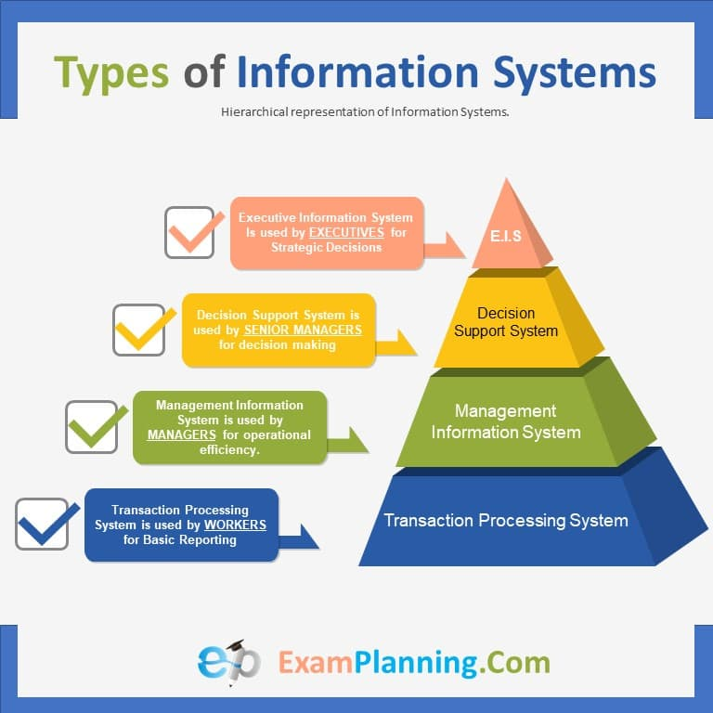

18.1-Rasm. Information system

*A computer information system is a system composed of people and computers that processes or interprets information. The term is also sometimes used in more restricted senses to refer to only the software used to run a computerized database or to refer to only a computer system.*

*Information system is an academic study of systems with a specific reference to information and the complementary networks of hardware and software that people and organizations use to collect, filter, process, create and also distribute* [*data*](https://en.wikipedia.org/wiki/Data_%28computing%29)*. An emphasis is placed on an Information System having a definitive Boundary, Users, Processors, Stores, Inputs, Outputs and the aforementioned communication networks.*

*Any specific information system aims to support operations, management and* [*decision-making*](https://en.wikipedia.org/wiki/Decision-making)*.*[*[6]*](https://en.wikipedia.org/wiki/Information_system#cite_note-6)[*[7]*](https://en.wikipedia.org/wiki/Information_system#cite_note-7) *An information system is the* [*information and communication technology*](https://en.wikipedia.org/wiki/Information_and_communication_technology) *(ICT) that an organization uses, and also the way in which people interact with this technology in support of business processes.*

Hozirgi zamon fan-texnika taraqqiyoti axborot oqimining juda ham kengayishiga olib keldi. Axborot oqimining tobora kengayib borganidan shu narsa ham dalolat bera oladiki, o‘tgan asrning 70-yillar o‘rtalariga keliboq ishlab chiqarish kuchlari taraqqiyoti shunday darajaga etgan ediki, ulardan oqilona foydalanish, ijtimoiy ishlab chiqarishni jadallashtirish uchun yiliga 1016 arifmetik amalni bajarish kerak bo‘ladi. Tabiiyki, bunday murakkab hisob - kitobni cho‘t qoqib amalga oshirib bo‘lmaydi. 10 milliard kishi bir yil davomida tinmay ishlagan taqdirdagina shuncha arifmetik amalni echa olishi mumkin.

Axborot resurslarini oqilona tashkil etish va foydalanishda ular mehnat, moddiy va energetik resurslar ekvivalenti sifatida namoyon bo‘ladi. Ayni paytda axborot - bu boshqa barcha resurslardan oqilona va samarali foydalanish hamda ularni asrab-avaylashga ko‘maklashuvchi yagona resurs turidir.

XXI asrga kelib insoniyat tarixida ilk bor sanoati rivojlangan mamlakatlar ishlab chiqarishida axborot ish quroliga aylandi. Moddiy ishlab chiqarish sohasidan mehnat resurslarining og‘ishmay axborot sohasiga o‘tib borishi tendentsiyasi tobora yaqqol sezilmoqda. Buning asosiy sababi shundaki, ishlab chiqarish sur'ati o‘sishi va rivojlanishi jarayonida qarorlar qabul qilish hamda boshqarish uchun zarur bo‘lgan axborot hajmi oshib bormoqda. Bu o‘sish avvalo, iqtisodiy, texnik, ilmiy, texnologik va ijtimoiy tizimlar va jarayonlarda namoyon bo‘lmoqda.

Axborot hajmining ortishi va uni qayta ishlash vositalarining rivojlanmaganligi insonning u to‘g‘risida ta'savvurga ega bo‘lishi va ulardan foydalanishini qiyinlashtiradi. Ko‘plab vaqt axborotni qidirishga, ajratishga va foydalanishga ketadi. Axborot fondlari har bir insonga xizmat qilishi uchun yangi, zamonaviy vositalar kerak bo‘ladi. Shuning uchun XX asr o‘rtalariga kelib axborotni ishlash sohasida ko‘p odamlar shug‘ullana boshladi. Axborot bilimlar manbai sifatida jamiyat uchun strategik resursga aylandi. Bu resurslardan samarali foydalanish esa jamiyatni axborotlashtirish jarayoni bilan bog‘liq.

**Axborotlashtirish jarayoni** deganda - inson faoliyatining muhim yo‘nalishlarida olingan bilimlardan samarali foydalanish uchun ko‘rilgan kompleks chora-tadbirlar tushuniladi.

Zamonaviy va samarali echimlar topish uchun ko‘plab, struktura jihatidan murakkab axborot tizimi yaratilmoqda, natijada, axborotlashtirish jarayonida ishtirok etuvchilar soni kun sayin ortib bormoqda. Bu jamiyat va moddiy ishlab chiqarish tarmoqlarining ko‘plab mablag‘larini shu sohaga jalb qilishga olib kelmoqda.

Har bir injener, xizmatchi, rahbar o‘z faoliyati davomida ko‘plab qog‘ozlarga bitilgan axborotni tahlil qilishiga to‘g‘ri keladi. Bu esa axborotga erishish uchun ko‘plab vaqt sarflashga to‘g‘ri kelib, ishni tashkil qilish unumdorligiga salbiy ta'sir qiladi. Bunday muammolarni samarali echish jamiyatni axborotlashtirish masalasini ko‘ndalang qilib qo‘ymoqda.

**Jamiyatni axborotlashtrish** - yuridik va jismoniy shaxslarning axborotga bo‘lgan ehtiyojlarini qondirish uchun axbo­rot resurslari, axborot texnologiyalari hamda axborot tizimlaridan foydalangan holda sharoit ratishning tashkiliy ijtimoiy-iqtisodiy va ilmiy-texnikaviy jarayonidir[[10]](#footnote-10).

**Jamiyatni axborotlashtrish jarayoni quyidagi qator muammolarni hal etilishini talab etadi:**

1. Hisoblash texnika vositalarini jamiyat faoliyatining barcha tarmoqlariga tadbiq qilish.

2. Jamiyat a'zolarini hisoblash texnikasi vositalaridan samarali foydalanishga o‘rgatish.

3. Jamiyat a'zolarining turli xil ehtiyojlarini qondirishda axborot resurslaridan to‘la va samarali foydalanishlarini ta'minlash.

**Axborotlashgan jamiyat** - ko‘pchilik ishlovchilarning axborot, ayniqsa uning oliy shakli bo‘lmish bilimlarni ishlab chiqarish, saqlash, qayta ishlash va amalga oshirish bilan band bo‘lgan jamiyatidir.

**Axborotlashgan jamiyatning o‘ziga xos jihatlari quyidagilarda namoyon bo‘ladi:**

* axborot iqtisodiyotining rivojlanishi;
* axborot tangligini bartaraf etish;
* axborot texnologiyasining globalligiga erishish;
* turli axborot resurslariga erkin kirib borilishi;
* axborot resurslarining ustunligini ta'minlash;
* yangi axborot texnikasi va texnologiyalarini keng qo‘llash;
* boshqaruv faoliyatida axborotdan samarali foydalanish.

Axborotlashgan jamiyatda inson axborot bilan ishlash bo‘yicha ma'lum darajadagi axborot madaniyatiga ega bo‘lishi zarur. Buning uchun shaxsni axborotni tez qabul qilish va katta hajmini qayta ishlash, zamonaviy vositalar, usullar va texnologiyalardan foydalanishga tayyorlash lozim.

**Axborot madaniyati** deganda - jamiyat a'zolarining axborotdan maqsadli foydalanish, axborotni qayta ishlash va uzatish, zamonaviy texnik-tashkiliy vositalardan va usullaridan foydalanish ko‘nikmalariga ega bo‘lishi tushuniladi.

**Axborotlashgan jamiyat quyidagi jihatlarda namoyon bo‘ladi:**

* texnik qurilmalardan foydalanish ko‘nikmalariga ega bo‘lish;
* o‘z faoliyatida kompyuter, axborot texnologiyalaridan foydalanish;
* turli manbalardan axborotni olishni bilish va undan samarali foydalanish;
* axborotni tahliliy qayta ishlash asoslarini egallash;
* o‘z faoliyatiga taalluqli axborotni bilish va u bilan ishlashni uddalash.

Axborotlashgan jamiyatning shakllanish va takomillashish muammolariga bag‘ishlangan chet el va mamlakatimiz olimlarining ilmiy ishlari [30,31,49,50] salmog‘i oz emas.

«Axborotlashgan jamiyat» tushunchasini birinchilar qatorida amerikalik iqtisodchi olim F. Maxlup ilmiy doiraga kiritgan. U monopoliya raqobatida patentlashtirish tizimining tutgan o‘rnini statistik usullar asosida o‘rganib, AQSh yalpi ichki mahsulotida axborotning miqdoriy jihatdan tavsiflanishini ko‘rib chiqdi. Olim axborotni tovar sifatida qabul qilish kontseptsiyasiga asoslangan holda Amerikada kelajakda jamiyat rivojlanishining asosiy sharti «axborotlashgan iqtisod» bo‘lishi g‘oyasini ilgari surdi.

O‘z kontseptsiyasida F. Maxlup AQSh da nafaqat ilmiy-texnik axborotning, balki hoxlagan ijtimoiy axborotning tarqatilishi va ishlab chiqarilishining o‘sishini tavsiflovchi aniq empirik materiallardan foydalandi.. Keyinchalik AQSh va boshqa mamlakatlarda «axborotlashgan jamiyat» kontseptsiyasini P.Drakker, D.Bell, E.Parker, M.Porat, A.Toffler, A.Mol, J. Stigler, K.Errou kabi bir qator iqtisodchilar oldinga surishdi. Hozirgi kunda ular olib borgan tadqiqotlar natijasi o‘laroq milliy iqtisodda «axborot tarmog‘i», «axborot iqtisodi» va «axborotlashgan jamiyat» kabi kontseptsiyalar vujudga kelgan.

Tahlillar shuni ko‘rsatmoqdaki, jahon amaliyotida axborot sohasining milliy iqtisoddagi o‘rnini aniqlash bo‘yicha iqtisodiy hisob printsiplariga asoslangan ikkita eng mashhur ilmiy qarash mavjud bo‘lib, ular F. Maxlup va M. Poratlarga tegishli.

F. Maxlup bilimlarning u yoki bu soha faoliyatida tutgan o‘rnini har tomonlama o‘rgangan hamda milliy iqtisod sohalarini yangicha guruhlashtirishning sintezini va bilimlar industriyasini mohiyat jihatidan belgilab oldi.

Iqtisodchi olim F. Maxlup birinchilardan bo‘lib milliy boylikning qanday qismi axborot mahsulotlari va xizmatlarini ishlab chiqarish, qayta ishlash va tarqatish hisobiga vujudga kelishini hamda bilim, umuman u bilan bog‘liq bo‘lgan yalpi milliy mahsulot qismini aniqlash masalasini ko‘ndalang qo‘ydi. U AQSh milliy iqtisodini to‘la tadqiq qildi va bilimlar yaratadigan 30 ta tarmoqni belgilab oldi hamda ularni 5 ta guruhga ajratdi: maorif; ilmiy tadqiqot va ishlab chiqarish; aloqa va ommaviy axborot vositalari; axborot mashinalari va vositalari; axborot xizmatlari.

Doktor Mark Uri Porat esa mavjud milliy hisoblar tizimiga asoslangan holda milliy iqtisodda axborot faoliyatining hajmini belgilashga intildi. Uning ilmiy qarashi qabul qilingan statistika tizimi asosida milliy iqtisoddagi mavjud axborot faoliyati turlarini aniqlashdan iborat bo‘lgan. Ushbu tadqiqotning asosida «axborot bilan bog‘liq faoliyat zamonaviy jamiyatning eng asosiy elementlaridandir» degan fikr yotadi. Uning fikricha, rivojlangan mamlakatlarning iqtisodi mazmunan ishlab chiqarishdan «axborotlashgan»ga aylanmoqda. M. Poratning tadqiqoti asosan ikkita maqsadni ko‘zlagan, ya’ni axborot bilan bog‘liq faoliyatni aniqlash va uning hajmini hisoblashdir.

Amaliyoti rivojlangan mamlakatlarda fan va axborot-kommunikatsiyalar texnologiyalarining takomillashib borishi axborotlashgan jamiyatni shakllantirish bo‘yicha o‘zining nazariy takliflarini bergan olimlarning g‘oyalari o‘z o‘rnini topayotganini ko‘rsatmoqda. Bashorat qilishlariga qaraganda, butun jahon mamlakatlari yagona kompyuterlashtirilgan va axborotlashtirilgan kishilar jamiyatiga aylanib boradi.

**Tadqiqotlar axborotlashgan jamiyatga xos bo‘lgan quyidagi xususiyatlarni belgilab berdi:**

•axborot tanqisligi muammosi hal etiladi;

• boshqa resurslarga nisbatan axborot resurslari birlamchi o‘ringa chiqadi;

• axborotlashgan iqtisod rivojlanishning asosiy shakli bo‘lib xizmat kiladi;

• jamiyat taraqqiyotining negizi bo‘lib axborot-kommunikatsiyalar bozori tovarlarini keng qo‘llash shartlari qo‘yiladi;

• insoniyat taraqqiyotining yagona axborot maydoni shakllanmoqda.

Hozirgi bosqichda ilmiy-texnikaviy rivojlanishning asosiy xususiyatlaridan biri - axborotning jamiyatdagi rolini belgilab olishdir.

Shu o‘rinda mazkur muammoga bag‘ishlangan respublikamizning taniqli olimlari akademiklar V.Q. Qobulov, S.S. G‘ulomov, professorlar A.A. Abdug‘afforov, R.X. Alimov, M.Irmatov, T.Sh. Shodiev, D.N. Ahmedov, B.M. Ismoilov, Z.T. Odilova va boshqalarning ilmiy ishlarini ta'kidlab o‘tish joizdir.

Akademik V.Q. Qobulov ta'kidlaganlaridek, «Iqtisodiy kibernetika, ijtimoiy ishlab chiqarishning siyosiy-iqtisodiy tahliliga asoslangan holda, axborot va materiallarni tubdan o‘zgartirib yuborishning iqtisodiy tizimi doirasida ko‘radi».

Axborot tanqisligi bilan bog‘liq bo‘lgan boshqaruv xatolari juda qimmatga tushadi. Ayni paytda, boshqaruv va ishlab chiqarish samaradorligi, ilg‘or texnologiyalarni ishlab chiqish va foydalanish bo‘yicha eng ko‘p axborotga ega bo‘lgan tizim yutib chiqmoqda.

Mutaxassislar, birinchi galda iqtisodchilarning axborotga erkin kirib borishini sanoat rivojlanishi sharoitida bozor iqtisodi samaradorligining asosiy shartlaridan biri deb hisoblaydi. Ularning faoliyati va jamiyat ishlab chiqarishining asosiy sohalari u yoki bu ma'noda axborot bilan bog‘liq bo‘lib, ish bilan band bo‘lganlarning 40-60 % ini tashkil etadi. Axborot xizmatlari jahon yalpi ijtimoiy mahsulot va milliy daromadining 10 % ini tashkil qilmoqda. Shuning 90 % i AQSh, Yaponiya va G‘arbiy Evropa hissasiga to‘g‘ri keladi.

Axborot intellektual faoliyatning muhim mahsuloti sanaladi. Sanoati rivojlangan barcha mamlakatlarda ushbu mahsulotlarni o‘z foydalanuvchilariga etkazishning «usullari va vositalari» ni ishlab chiqish hamda joriy etish jadal sur'atlarda olib borilmoqdaki, bu axborot tizimlari va texnologiyalari sanoatini yaratishda o‘z aksini topgan.

Jamiyatni kompyuterlashtirish, axborot texnologiyalarini rivojlan-tirish bo‘yicha vazifalarni hal etish uchun 2002 yil 30 mayda O‘zbekiston Respublikasi Prezidentining «Kompyuterlashtirishni yanada rivojlantirish va axborot - kommunikatsiya texnologiyalarini joriy etish to‘g‘risida» gi Farmonda belgilangan chora-tadbirlarning amalga oshirilishi axborotlashtirishning milliy tizmlari barpo etilishini, iqtisodiyotga va jamiyatning har bir a'zosi hayotiga kompyuter texnikasi va axborot texnologiyalari ommaviy joriy etilishi uchun shart-sharoitlarni ta'minlaydi, jahon bozorida mamlakatimiz iqtisodiyotining raqobatbardoshliligini oshiradi.

Farmonda va hukumat qarorida belgilangan dasturiy chora-tadbirlarning amalda ro‘yobga chiqarilishi boshqaruvning barcha tarmoq va mintaqaviy organlariga, iqtisodiy va madaniyatning barcha sohalariga, umuman, jamiyatga daxldordir. Ushbu vazifalarni amalga oshirish uchun maxsus «Kompyuterlash-tirishni va axborot-kommunikatsiya texnologiyalarini rivojlantirish bo‘yicha muvofiqlashtiruvchi Kengash» tashkil etildi. Joriy yilda Kengashga 2010 yilgacha bo‘lgan davrda telekommunikatsiyalar va ma'lumotlar uzatishning milliy tarmog‘ini rivojlantirish; davlat boshqaruviga elektron texnologiyalarni joriy etish; eletron tijoratni rivojlantirish bo‘yicha dasturlarni tayyorlash topshirildi.

Prezident Farmonini bajarish yuzasidan Vazirlar Mahkamasi qaror qabul qildi va 2002-2010 yillarda kompyuterlashtirish va axborot - kommunikatsiya texnologiyalarini rivojlantirish dasturini tasdiqladi, Unda telekommunikatsiyalar va ma'lumatlar uzatishni rivojlantirish, axborot resurslaridan foydalanish, Internet tarmog‘ida o‘z saytlarini yaratishning maqsadli yo‘nalishlari belgilandi.

**18.2. Tizim tushunchasi va turlari.**

**Tizim tushunchasi.** Hozirgi davr iqtisodiyotining murakkabligi va jo‘shqinligi uning tuzilmasini unsurlarining tashqi muhit bilan o‘zaro aloqasini, unsurlar ishlashi optimal tartiblarini belgilashni o‘rganishni, ya’ni iqtisodiyotni yaxlit tizim nuqtai nazaridan tadqiq etishni ko‘zda tutadi.

**Tizim** so‘zi rus tilidagi sistema so‘zining tarjimasi bo‘lib, oxirgisi yunoncha so‘zi bo‘lmish “systema” so‘zidan olingan. Systema so‘zining asl ma’nosi - bu bir-biri bilan bog‘liq bo‘lgan qismlar va elementlar to‘plamining yaxlit butun ob’ekti tushuniladi.

Tizimlar umumiy nazariyasi - bu ilmiy yo‘nalish bo‘lib, ishlab chiqarish tabiati murakkab tizimlar tahlili va sintezining birtalay falsafiy, uslubiy, ilmiy muammolarini o‘rganadi.

Hozirgi kunda fan va texnikada ko‘p qo‘llaniladigan tushunchalardan biri - tizimdir. **Tizim** - bu tashkil etuvchilardan iborat bir butunlik degan ma'noni anglatadi. Umumiy holda tizimga quyidagicha ta'rif keltiramiz.

**Tizim** - bu o‘zaro bog‘liq va yagona maqsadga erishish uchun ma'lum qoida asosida o‘zaro munosabatda bo‘ladigan elementlar to‘plamidir. Bu elementlar to‘plami oddiy elementlar yig‘indisidangina iborat bo‘lmay, har bir element ham o‘z navbatida tizim bo‘lishi mumkin.

Tizimlarni turli belgilarga ko‘ra turkumlarga ajratish mumkin. Umuman olganda, tizimlar moddiy yoki mavxum bo‘lishi mumkin (mavxum - inson ongi maxsuli).

Moddiy tizimlar, asosan moddiy ob'ektlar to‘plamidan tashkil topadi. O‘z navbatida moddiy tizim anorganiq (mexaniq, ximik) va organiq (biologik) tizimga yoki aralash tizimga ajratiladi. Moddiy tizimlarda asosiy o‘rinni ijtimoiy tizim egallaydi. Bunday tizimning xususiyatlaridan biri insonlar o‘rtasidagi munosabatlarni aks ettirishdir.

Mavhum tizimlar inson ongining maxsuli bo‘lib, har xil nazariyalar, bilimlar, gipotezalardan iborat. Yangi axborot texnologiyasi ham moddiy tizim elementlarini (kompyuterlar, hujjatlar, insonlar), ham nomoddiy tizim elementlarini (matematik modellar, inson bilimlari va hokazo) o‘z ichiga oladi. Shu orada axborot texnologiyasiga ta'rif berib o‘tish maqsadga muvofiqdir.

Tizimlar tuzilishi bo‘yicha oddiy yoki murakkab bo‘lishi mumkin.

Oddiy tizimlarni tashkil etuvchi elementlar soni kam bo‘lib, sodda tuzilishga ega bo‘ladi.

Murakkab tizimlar esa, bir nechta elementlardan tashkil topgan bo‘lib bu elementlar ham o‘z navbatida alohida tizimlarga bo‘linishi mumkin.

Vaqt davomida o‘zgarishga qarab tizimlar **statik** va **dinamik** turlarga ajratiladi. Statik tizimlar ma'lum vaqt oralig‘ida o‘z holatini saqlab qoladi. Dinamik tizimda esa, vaqt o‘tishi bilan holat o‘zgarib boradi.

Tashqi muhit bilan bo‘ladigan aloqasiga qarab **ochiq** yoki **yopiq** tizimlar bo‘lishi mumkin. Ochiq tizimlar tashqi muhit bilan aktiv aloqada bo‘ladi. Yopiq tizimlarning elementlari esa tashqi muhitdan ta'sirlanmaydi.

«Tizim»ni aniqlashga quyidagi atamalar kiradi: «ob'ektlar», «aloqalar», «xususiyatlar».

***Ob'ektlar*** - tizimning bir bo‘lagi yoki komponentlari bo‘lib, jismoniy, matematik o‘zgaruvchan tenglamalar, qoida va qonunlar, texnologik jarayonlar, axborot jarayonlari, ishlab chiqarish bo‘linmalari kabi ko‘plab cheklanmagan qismlarga ega.

***Xususiyatlar*** -bu ob'ektning sifatini ifodalovchi parametrlardir. Xususiyat tizimning ma'lum bir o‘lchamga ega ob'ektlarini bittalab miqdoriy jihatdan bayon etish imkonini beradi. Ob'ektlarning xususiyatlari tizim harakati natijasida o‘zgarishi mumkin.

***Aloqalar*** ob'ektlar va ularning xususiyatlarini tizim jarayonida yagona yaxlitlikka birlashtiradi. Bunda barcha tizim elementlarining kenja tizimlari va tizimlar o‘rtasida aloqa bo‘lishi nazarda tutiladi. Ayrim umumiy qonuniyatlar, qoidalar yoki tamoyillar bilan birlashuvchilar o‘rtasida aloqaning mavjud bo‘lishi tizimning asosiy tushunchasi sanaladi. Boshqalar bilan biror-bir aloqaga ega bo‘lmagan element ko‘rib chiqilayotgan tizimga kirmaydi. Tizimning xususiyatlari quyidagilar sanaladi: elementlar murakkabligi, maqsadga qaratilganligi, turli-tumanligi hamda ular tabiati, tarkiblashganligi, bo‘linishligidir.

**Demak, tizim ta’rifini quyidagicha berish mumkin.**

**Tizim** - bu bir-biri bilan va tashqi muhit bilan o‘zaro bog‘langan qismlar va elementlar to‘plami, va u aniq foydali natija olish uchun yo‘naltirilgan.

«Tizim» tushunchasining ko‘p ta’riflari ma’lum, lekin umumiy qilib aytganda tizim - bu o‘zaro hamda tashqi muhit bilan aloqada bo‘lgan ayrim elementlar majmuidir. Hozirgi vaqtda tizimlar umumiy nazariyasi, masalan, ko‘p darajali iyerarxik tizimlar nazariyasi, faol tizimlar nazariyasi singari bir qancha ilmiy yo‘nalishlarda rivojlanmoqda.

Yuqoridagi ta’rif bo‘yicha har qanday iqtisodiy ob’ektni tizim sifatida qabul qilinishi yaqqol ko‘rinib turibdi.

**Tizim quyidagi xususiyatlardan iboratdir:**

1. murakkablik;
2. bo‘laklanish;
3. yaxlitlik;
4. qismlarni ko‘p tamoyilligi va ularni o‘zaro farqlanishi;
5. tarkiblanishi.

**Tizimning murakkabligi** uning tarkibidagi qismlarning ichki va tashqi bog‘liqlari va dinamik o‘zgarishlariga bog‘liq.

**Tizimning bo‘laklanishi** uning ko‘p quyi qismlardan yoki elementlardan iborat bo‘lishidir, va ular ma’lum maqsadga erishish uchun yo‘naltirilgan.

**Tizimning yaxlitligi** - bu elementlar to‘plami, umumiy maqsadga erishishga mo‘ljallangan.

**Tizim qismlarni ko‘p tamoyilligi va ularni o‘zaro farqlanishi** - ularning funksional vazifasi har xilligi va avtonom ishlay olishida.

**Tizimni tarkiblanishi** uning ichki aloqalarini iyerarxiklik pog‘onasi bo‘yicha taqsimlanishidadir.

Tizimlar umumiy nazariyasining rivoji har xil sinflarga oid tizimlarni tadqiq etishning zamonaviy uslublari hamda tadbirlarini yaratish bilan bog‘liqdirki, bunda turli tizimlarning rivojlanish qonuniyatlari aniqlanadi.

Tadqiqot tizimlarini tegishli tadqiqot apparatlari tuzish bilan bog‘liq bo‘lgan nazariy, rasmiy va amaliy kabi uchta guruxga ajratish mumkin.

Tizimli yondashuvning nazariy qismiga tizimli tadqiqotning maqsadlari hamda bir qator manbalari, muammolarini o‘rganish kiradi.

18.1-Jadval

**Tizimlar namunasi**

|  |  |  |
| --- | --- | --- |
| **Tizim** | **Tizim elementlari** | **Tizimning asosiy maqsadi** |
| Iqtisodiy ob'ekt | Odamlar, jihozlar, materiallar, bino va hokazo | Tovar ishlab chiqarish |
| Kompyuter | Elektron va elektromexaniq elementlar, aloqa tarmoqlari va hokazo | Ma'lumotlarni qayta ishlash |
| Telekommuni-katsiya tizimi | Kompyuterlar, modellar, kabel, tarmoq dasturiy ta’minot va hokazo | Axborot uzatish |
| Axborot  tizimi | Kompyuterlar, kompyuter tarmoqlari, axborot va dasturiy ta’minot, odamlar | Kasbiy axborot ishlab chiqarish |

**Tizimlar tasnifi.** Tizimlarni qiyoslash va farqlash, ularning bir-biriga o‘xshashlari va farqlilarini ajratish orqali tasniflash amalga oshiriladi.

**Tasniflash** - bu faqat borliq modeli va uni turli belgilar ya’ni, kirish va chiqish jarayonlarining bayoni, ularning kelib chiqishi, boshqaruv turi, boshqaruvning resurslari bilan ta'minlanganligi va hokazo bo‘yicha amalga oshirish mumkin. Tizimni mazkur belgiga ko‘ra tasniflash 18.2-rasmda keltirilgan.

*Sun'iy tizimlar* -bu inson tomonidan yaratilgan tizimlardir.

*Tabiiy tizimlar* bu tabiatda yoki jamiyatda inson ishtirokisiz yuzaga kelgan tizimlar.

***Aralash tizimlar*** - ta'biy va sun'iy tizimlarni o‘z ichiga oladi.

***Ergonomik tizimlar***- bu, «mashina - inson - operator» majmui.

***Biotexnik tizimlar*** - tirik organizmlar va texnik qurilmalar kiradigan tizimlardir.

***Tashkiliy tizimlar*** - bu, zaruriy vositalar bilan jihozlangan kishilar jamoasidan tashkil topgan tizimlar sanaladi.

**TIZIM**

Sun'iy

Aralash

Tabiiy

Asbob

Mеxanizmlar

Mashinalar

Robotlar

Avtomatlar

Ergonomik

Biotеxnik

Tashkiliy

Avtomatlashtirilgan

Jonli

Jonsiz

Iqtisodiy

Ijtimoiy

18.2-Rasm. Tizimlar tasnifi

**Axborot tizimi tushunchasi**

Axborot tizimi tushunchasi u amalga oshiriladigan spesifik muhit, yani dastur va texnik muhit bilan bog‘liq. Ta’kidlash kerakki, axborot texnologiyasi birmuncha umumiy tushuncha va u instrument sifatida turli foydalanuvchilar, jumladan kompyuter sohasida professional bo‘lmaganlar hamda yangi axborot tizimlari yaratuvchilar tomonidan foydalanilishi mumkin.

Axborot tizimining funksional qismi har doim predmet soha va axborot texnologiyasi tushunchalari bilan bog‘liq. Umuman olganda, texnologiya ma’lum bir jarayon sifatida har qanday predmet sohada mavjud bo‘ladi. Masalan, bank tomonidan kredit berish texnologiyasi kredit turi, garov turi va boshqalarga bog‘liq ravishda o‘z xususiyatlariga ega bo‘lishi mumkin. Bu texnologik jarayonlarni bajarish jarayonida bank xodimi tegishli axborotni qayta ishlaydi. Iqtisodiy va boshqaruv masalalarini hal qilish har doim bu masalani yechilishi uchun zarur bo‘lgan axborotnini yig‘ish, uni bir qancha algoritmlar bo‘yicha qayta ishlash va qaror qabul qiluvchi shaxsga qulay shaklda uzatish bo‘yicha bir qator operatsiyalarni bajarilishi bilan bog‘langan.

Ko‘rinib turibdiki, ma’lumotlarni qayta ishlash qo‘lda bajarilganda ham qaror qabul qilish texnologiyasi axborotiy asosga ega. Shu bilan birga boshqaruv jarayoniga hisoblash texnikasi vositalarini joriy qilish bilan birga **axborot tizim** degan maxsus termin paydo bo‘ldi.

**O‘zbekiston Respublikasi “Axborotlashtirish to‘g‘risidagi” qonunda quyidagi ta’rif keltirilgan:**

**Axborot tizimi** - axborotni to‘plash, saqlash, izlash, unga ishlov berish hamda undan foydalanish imkonini beradigan, tashkiliy jihatdan tartibga solingan jami axborot resurslari, axborot texnologiyalari va aloqa vositalari.

Axborot tizimini ishlab chiqishdan maqsad - tashkiliy loyihalashtirish, texnologik va hokazo jihatlarini hisobga olgan holda tizim faoliyatining samaradorligini oshirishdir.

**18.3. Axborot tizimlarining evolyutsiyasi.**

18.2-Jadval

**Axborot tizimining rivojlanish bosqichlari**

|  |  |  |  |
| --- | --- | --- | --- |
| **Vaqt** | **Axborotdan**  **foydalanish**  **konsepsiyasi** | **Axborot tizimining turi** | **Foydalanishdan maqsad** |
| 1950 - 1960 yy. | Hisobotlarni  QOG‘OZ ko‘rinishida  saqlash | Elektromexaniq  mashinalar  yordamida hisob-  kitob qiluvchi axborot tizimi | Hujjatlarni qayta ishlashni  tezlashtirish  Maosh hisoblash  jarayonini qisqartirish |
| 1960 -1970 yy. | Hisobotlar  tayyorlash uchun asosiy yordam | Ishlab chiqarishdagi ma’lumotlarni Boshqaruvchi axborot tizimi | Hisobotlar tayyorlash  jarayonini  tezlashtirish |
| 1970 - 1980 yy. | Savdo yo‘nalishini nazorat qilishni boshqarish | Boshqarish organlari uchun tizim | Qulay va tez  qaror qabul qilishga erishish |
| 1980 - 2005 yy. | Raqobatbardosh strategik axborot resurslari | Strategik axborot  tizimlari Avtomatlashtiril­gan tizimlar | Firma va korxonalarni bankrot holatdan saqlash |

**18.4. Axborot tizimidagi jarayonlar.**

Albatta, axborot tizimining tarkibini umumiy holda quyidagicha tasvirlash maqsadga muvofiq bo‘ladi:

**Axborot tizimlari quyidagi xossalar bilan xarakterlanadi**

* har qanday axborot tizimi, tizimni tashkil etishning umumiy prinsipi asosida tahlil qilinadi va boshqariladi
* Axborot tizimi dinamik ko‘rinishga ega bo‘lib, rivojlanuvchi tizim hisoblanadi
* Axborot tizimining mahsuloti ham axborot hisoblanadi
* Axborot tizimini odam-kompyuter tizimi ko‘rinishida tasavvur qilish lozim

**Axborot tizimlarini hayotda qo‘llab qanday natijalar olish mumkin**

* Matematik metod va intellektual tizimlarni qo‘llab, boshqarishning optimal variantlarini olish.
* Tizimni avtomatlashtirish natijasida ishchilarning vazifalarini yengillash-tirish.
* Eng to‘g‘ri axborotga ega bo‘lish.
* Axborotlarni qog‘ozda emas balki magnit yoki optik disklarda saqlash
* Mahsulot ishlab chiqarish sarf harajatlarnini kamaytirish.
* Foydalanuvchilar uchun qulayliklar yaratish.

**18.5. Axborot tizimlaridagi boshqaruv tuzilmasining ahamiyati.**

Axborot tizimi jamiyat va har bir tashkilot uchun quyidagilarni bajarishi lozim:

1. Axborot tizimining tuzilmasi va uning qo‘llanilish maqsadi, jamiyat va korxona oldida turgan vazifa bilan to‘g‘ri kelishi kerak. Masalan tijorat firmasida - foydali biznes, davlat korxonasida ijtimoiy va siyosiy vazifalarni bajarishi kerak.

2. Axborot tizimi inson tomonidan Boshqarilishi va ijtimoiy etika prinsiplari asosida foyda keltirishi kerak.

3. To‘g‘ri, kafolatli va o‘z vaqtida axborotlarni mijoz yoki tizimlarga yetkazishi lozim.

Tashkilotni boshqarish tuzilmasi (tashkiliy, rejalash, hisobot, tahlil, nazorat, rag‘batlantirish va qaror qabul qilish funksiyalari).

Axborot tizimini yaratish, tashkilotning Boshqaruv tuzilmasini tahlil qilishdan boshlanadi

**Boshqarish deganda quyidagi vazifalarni amalga oshirish funksiyasi bilan, qo‘yilgan maqsadga erishish tushuniladi:**

**Tashkillashtirish** - normativ hujjatlar kompleksi va tashkiliy tuzilmani ishlab chiqish; shtat jadvali, bo‘limlar, laboratoriyalar va x.k.

**Hisobga olish** - bu funksiya firma yoki tashkilot ko‘rsatkichlarining metod va formalarini ishlab chiqadi. Masalan; buxgalteriya hisoboti, moliyaviy hisob-kitob, Boshqaruv hisoboti va boshkalar.

**Tahlil (analiz)** - rejalashtirilgan vazifalarni qay darajada bajarilganligini aniqlaydi

**Tashkiliy tizim** -boshqarish, shuningdek, tashkiliy tuzilma, maqsadlar, boshqarish samaradorligi va xodimlarni rag‘batlantirish qoidalari mezonlari uchun foydalanadigan, xodimlarning yurish-turishi va texnik vositalarning ishlatilish tartibini belgilovchi qoidalar yig‘indisidir.

Tashkiliy tizimlar ishlab chiqarish vositalaridan foydalanuvchi kishilar jamoasining ishlab chiqarish faoliyatini boshqarish uchun mo‘ljallangan. Oxirgisi ancha muhim holat hisoblanadi, chunki tashkiliy tizimlar texnik vositalarning o‘ziga xosligini, xususan, boshqaruv vositalarini hisobga olishi lozim.

Tizimda boshqaruv ob'ekti - bu muayyan moddiy zahiralarga ega va aniq mahsulotni olishga yo‘naltirilgan ishlab chiqarish operatsiyalarini bajaruvchi vazirlik, idora, korxona, sex, ishlab chiqarish, uchastkalar, ijrochilar jamoasi yoki ayrim shaxslardir. Boshqaruv ob'ektining faoliyati ishlab chiqarish jarayoni chog‘idagi turli holatlardagi vazifalarni amalga oshirishga bo‘ysindirilgan.

Boshqaruv organi ob'ektni boshqarish uchun tashkiliy tizimdan foydalanuvchi shaxs yoki shaxslar guruhi sanaladi.

Tashkiliy tizimlar **avtomatlashtirilgan** yoki **avtomatlashtirilmagan** bo‘lishi mumkin.

Tashkiliy tizimlar bir qator o‘ziga xos xususiyatlarga ega. Dastlabki o‘ziga xosligi shuki, tizimning asosiy elementi murakkab, faol tizim bo‘lgan insondir. Inson yurish-turishi, xulqi jihatlarining amaliy talablarini bayon etuvchi norasmiy modellarini tuzish juda murakkab, ba'zan esa iloji yo‘q. Ayni paytda inson tashkiliy tizimlarda qaror qabul qiluvchi shaxs (QQSh) hisoblanadi.

Tashkiliy tizimlarning ikkinchi o‘ziga xosligi - ko‘p maqsadli ishlash xususiyatidir. Ushbu tizimlar faoliyatining samaradorligi umuman olganda ham uning kichik tizim va elementlarini tashkil etuvchilariga ko‘ra ko‘plab miqdordagi texnik, iqtisodiy va ijtimoiy ko‘rsatkichlar bilan belgilanadi. Samaradorlikni baholashning ko‘pqirraligi ko‘pgina o‘zaro bog‘liq jihatlar bo‘yicha boshqarishni tashkil etish zaruriyatiga olib keladi. Bunda tizimning boshqa elementlari bilan moddiy va axborot jihatdan o‘zaro ta'sirini tashkil etish talab etiladi.

Uchinchi o‘ziga xoslik - tashkiliy tizimlarning uzluksiz rivojlanishini o‘z ichiga oladi, u yangi ehtiyojlar paydo bo‘lishi, bu ehtiyojlarni tashqi va ichki shart-sharoit hamda o‘zgarishlar bilan bog‘liq holda qondirish yo‘llarini takomillashtirishdan iborat. Oqibatda, ob'ektlar tarmoqlari doimiy o‘zgaradi, uning elementlari o‘rtasida yangi aloqalar paydo bo‘ladi. Shuningdek, ham alohida ob'ekt, ham umuman tizim sifatida boshqarish tizimi o‘zgaradi.

Axborot tizimlari axborot va axborot texnologiyalari kabi jamiyat paydo bo‘lgan vaqtdan buyon mavjud, chunki uning har qanday rivojlanish bosqichida boshqaruvga ehtiyoj bo‘ladi. Boshqaruv uchun esa tizimlashtirilgan, oldindan tayyorlangan axborot talab qilinadi.

**Axborot tizimi** tegishli iqtisodiy ob'ektlar (ob'ektlar)da faoliyat ko‘rsatuvchi va turlicha tuziluvchi axborotlar majmui uning axborot tizimini tashkil etadi.

**Axborot tizimlarining asosiy vazifasi** - barcha resurslarni samarali boshqarish uchun iqtisodiy ob'ektlarga kerakli bo‘lgan axborotlarni ishlab chiqish, **iqtisodiy ob'ektni boshqarish** uchun axborot va texnikaviy muhitni yaratishdan iborat.

Boshqaruv tizimini ko‘rib chiqish davomida **boshqaruvning quyidagi uchta darajasini** ajratib ko‘rsatish mumkin: **strategik, taktik** va **tezkor.** Ushbu har bir darajalarning o‘z vazifalari bo‘lib ularni hal etishda axborotga bo‘lgan ehtiyoj, ya’ni axborot tizimiga nisbatan talab yuzaga keladi. Bu talablar axborot tizimidagi tegishli axborotlarga qaratilgan. Axborot texnologiyalari talablarni qayta ishlash va mavjud axborotlardan foydalanib javoblarni shakllantirish imkonini beradi. Shunday qilib, boshqaruvning har bir darajasida kerakli qarorni qabul qilish uchun asos bo‘luvchi axborot paydo bo‘ladi.

Boshqaruv darajasi ahamiyatligiga ko‘ra qancha yuqori bo‘lsa, mutahassislar va menejerlarning axborot texnologiyalari yordamida bajaradigan ish hajmi shuncha kam bo‘ladi. Biroq, bu holda, axborot tizimining murakkabligi va intelektual imkoniyatlari hamda menejerning qaror qabul qilish chog‘idagi roli ortadi. Boshqaruvning har qanday darajasi turli miqdor va turli darajadagi axborotga muhtoj bo‘ladi.

Piramida asosini shunday axborot tizimi tashkil etadiki, uning yordamida ijrochi - xodimlar ma'lumotlarni qayta ishlash bilan, quyi bo‘g‘indagi menejerlar esa - tezkor boshqaruv bilan shug‘ullanishadi. Piramida yuqo-risida - strategik boshqaruv darajasida axborot tizimlari o‘z rolini o‘zgar-tiradi va belgilangan vazifa yomon bajarilgan sharoitda qaror qabul qilish bo‘yicha yuqori bo‘g‘in faoliyatini qo‘llab-quvvatlovchi strategik darajaga aylanadi.

Har bir darajada boshqaruvni ta’minlovchi ishlar kompleksi bajariladi va bu ishlar funksiyalar deb ataladi. Asosan quyidagi funksiyalarni ajratish mumkin: rejalashtirish, qayd qilish, tahlil va nazorat qilish.

**18.6. Boshqaruv darajalari (operatsion, funksional, strategik) va ularda foydalaniladigan axborot qism tizimlari.**

Axborot va qarorlar mazmuniga muvofiq iqtisodiy ob'ektda ma'lum bir darajaning axborot tizimi paydo bo‘ladi

Odatda ob’ektning boshqarish qismida boshqarishning oliy, o‘rta, quyi darajasi farqlanadi. Ulardan har biri o‘z funksiyalari to‘plami, kompetensiya darajasi bilan izohlanadi va tegishli axborotga muhtoj bo‘ladi.

Boshqarishning yuqori darajasida strategik boshqarish, tashkilot vazifasi, boshqarish maqsadlari, uzoq muddatli rejalari, ularni amalga oshirish strategiyasi belgilanadi. Boshqarishning o‘rtacha darajasi - texnik boshqaruv darajasi hisoblanadi.

Bunda taktik rejalar tuziladi, ularni amalga oshirish nazorat qilinadi, resurslar kuzatib boriladi va hokazo. Boshqaruvning kuyi darajasida tezkor boshqaruv rejasi, ya’ni, hajm-takvim (kalendar) rejalari bajariladi, tezkor nazorat va qayd etish amalga oshi-riladi.

**Nazorat savollari:**

1. Axborotlashtirish jarayoni deganda nimani tushunasiz?

2. Axborotlashgan jamiyatni shakllantirish muammolari.

3. Axborot madaniyati deganda nimani tushunasiz?

4. O‘zbekiston Respublikasi axborotlashtirish milliy tizimini shakllantirishning xuquqiy bazasini yaratish uchun qanday qonunlar qabul qilingan?

5. Qaysi dasturda axborot texnologiyalarini rivojlantirishning ustivor yo‘nalishlari belgilab berilgan?

6. O‘zbekiston Respublikasida yangi iqtisodiy axborot tizimini yaratish zaruriyati nimalardan iborat?

7. Tizim tushunchasini ta’riflab bering?

8. Axborot tizimi tushunchasini ta’riflang?

9. Avtomatlashtirilgan axborot tizimi ta’rifini ayting?

10. Tizimni xususiyatlarni ta’riflab bering?

**19-BOB.** **KOMPYUTER GRAFIKASI VA UNING TURLARI.**

**REJA:**

**19.1. Kompyuter grafikasi haqida.**

**19.2. Rastrli grafika.**

**19.3. Vektorli grafika.**

**19.4. Fraktal grafika.**

**19.5. Rang modellari.**

**Tayanch so‘zlar:** Kompyuter grafika, rastr , vektor, fraktal, rang,spektr, yorug‘lik, additiv, subtraktiv modellar, rang modellari, RGB, CMYK, HSV, fayl formati, JPEG, BMP, GIF.

**19.1. Kompyuter grafikasi haqida.**

Axborotning asosiy qismini inson kirish a’zolari orqali oladi. Ko‘rgazmali axborotning o‘zlashtirilishi oson bo‘ladi. Inson tabiatining ana shu xususiyati grafik operatsion tizimlarda ishlatiladi. Ularda axborot grafik obyektlar: nishonlar (belgilar), oynalar va rasmlar ko‘rinishida tasvirlanadi.

Operasion tizimning barcha grafik obyektlari, shuningdek, boshqa barcha tasvirlar qandaydir yo‘l bilan kompyuterda hosil qilinishi yoki unga kiritilishi kerak. Grafik tasvirlarni kompyuterga kiritish uchun maxsus tashqi (atrof) qurilmalari ishlatiladi. Eng ko‘p tarqalgan qurilma - bu skanerdir. So‘nggi paytda raqamli fotokameralarning ham qo‘llanish ko‘lami kengayib bormoqda. Ularning oddiy fotoapparatlardan farqi shundaki, tasvir kimyoviy yo‘l bilan fotoplyonkaga tushirilmaydi, balki fotokamera xotirasining mikrosxemalariga yozib qo‘yiladi. U yerdan axborotni kabel orqali kompyuterga uzatish mumkin. Ayrim raqamli fotoapparatlar ma’lumotlarni fayl sifatida egiluvchan diskka yozib qo‘yish imkoniyatiga ham ega. Diskdagi axborotni esa kompyuterga o‘tkazish unchalik qiyin emasligini siz yaxshi bilasiz.

Tasvirni kompyuterga videokameradan ham kiritish mumkin. Videoning ketma-ketlikdagi biror kadrni tanlashi va uni kompyuterga kiritishi tasvirni ushlab olish deyiladi.

Kompyuterga tasvirni kiritish uchun uni albatta skanerlash, rasmga olish yoki uni ushlab olish shart emas. Tasvirni kompyuterning o‘zida ham hosil qilish mumkin. Buning uchun grafik muharrirlar deb ataluvchi maxsus das­turlar sinfi ishlab chiqilgan.

Axborotni grafik shaklda ishlab chiqish, taqdim etish, ularga ishlov berish, shuningdek, grafik obyektlar va fayl­larda bo‘lgan nografik obyektlar o‘rtasida bog‘lanish o‘rnatishni informatikada kompyuter grafikasi deb atash qabul qilingan.

Kompyuter grafikasi tushunchasi hozirgi kunda keng qamrovli ishlarni o‘zida mujassamlashtirib, bunda oddiy grafik chizishdan to real borliqdagi turli tasvirlarni hosil qilish, ularga zeb berish, dastur vositasi yordamida hatto tasvirga oid yangi loyihalarni yaratish ko‘zda tutiladi. U multimedia muhitida ishlash imkoniyatini beradi.

**Kompyuter grafikasi** - bu, avvalo, keng tarqalib borayotgan dastur ta’minotidir, ya’ni kompyuter grafikasi mavjud va yangi yaratilayotgan dasturlarga tayanadi. U hatto dasturlarning o‘ziga zeb berishda ham juda keng qo‘llaniladi. Uning rivojlanishi jarayonlarning real uch o‘lchovli fazoda qanday kechishini aniq tasvirlash (hatto harakatdagi) imkoniyatini yaratdi. Shuning uchun hozirda shunday amaliy dasturlar paketlari mavjudki, ular yordamida ko‘rilayotgan masalaning asosiy o‘lchaminigina bergan holda uning yechimi natijasi grafik shaklda olinishi mumkin.

Kompyuter grafikasi nafaqat ilmiy xodimlar, balki rassomlar, turli soha loyihachilari, reklama bilan shug‘ullanadigan mutaxassislar, Internet sahifalarini yaratish, o‘qitish jarayoni uchun va boshqa sohalarda muhim rol o‘ynamoqda. Uning, ayniqsa, matbaa sohasida qo‘llanilishi keyingi paytlarda rang-barang, suratli adabiyotlar, o‘quv qo‘llanmalari, badiiy asarlarning paydo bo‘lishida yuksak bezash texnikasidan foydalanishni taqozo qilmoqda. Diqqatni o‘ziga jalb qiluvchi videoroliklar, Internet sahifalarini yaratishni kompyuter grafikasisiz tasavvur qilish qiyin bo‘lib qoldi.

**Kompyuter grafikasi** uch turga bo‘linadi: rastrli grafika, vektorli grafika va fraktal grafika. Ular bir-biridan monitor ekranida tasvirlanishi va qog‘ozda bosib chiqarilishi bilan farqlanadi.

**19.2. Rastrli grafika.**

**Rastrli grafika.** Rastrli grafika nuqtalar yordamida (qog‘oz­da), piksellar (nuqtalar ekranda shunday deb ataladi) hosil qilinadi. Tabiiyki, nuqtalar soni qancha ko‘p bo‘lsa (ular zich qilib joylashtirilsa), unga asoslangan rasm, shakl, grafik va hokazolar shuncha aniq ko‘rinib turadi. Shu munosabat bilan ekranning hal qilish qobiliyati kiritilgan bo‘lib, unda gorizontal va vertikal yo‘nalishlardagi nuqtalar soni muhim rol o‘ynaydi va u ekranning hal qilish imkoniyati deyiladi.[[11]](#footnote-11)

A large form of digital art being pixel art is created through the use of [raster graphics](https://en.wikipedia.org/wiki/Raster_graphics) [software](https://en.wikipedia.org/wiki/Software), where images are edited on the [pixel](https://en.wikipedia.org/wiki/Pixel) level. Graphics in most old (or relatively limited) computer and video games, [graphing calculator](https://en.wikipedia.org/wiki/Graphing_calculator) games, and many [mobile phone](https://en.wikipedia.org/wiki/Mobile_phone) games are mostly pixel art.

Odatda, bunday ko‘rsatkich 640x480, 800x600, 1024x768 yoki bulardan yuqori piksellarda beriladi. Tasvir o‘lchovi hal qilish qobiliyati bilan bog‘liqdir. Bu o‘lcham dpi (dots per inch - nuqtalar soni zichligi) bilan o‘lchanadi. 15 dyuymli (1 dyuym=2,54 sm) monitorda ekran o‘lchovi 28x21 sm ni tashkil qiladi. Buni hisobga olsak, 800x600 pikselli monitorda ekranni tasvirlash qobiliyati 72 dpi ga teng bo‘ladi. Demak, kompyuter xotirasida rangli tasvir ko‘p joy olishini tushunish qiyin emas. Misol uchun 10x15 sm li rasm taxminan 1000x1500 piksellardan iborat bo‘ladi. Agar har bir rangli nuqtani tasvirlash uchun 3 bayt ketsa, bitta o‘rtacha rasmning o‘zi xotirada taxminan 4 mln bayt joyni egallaydi. Rastrli grafikaning kamchiligi sifatida shuni aytish mumkinki, tasvirni masshtablashtirish (kattalashtirish, kichiklashtirish) jarayoni natijasida nuqtalar o‘lchovi kattalashishi bilan tasvir aniqligi yomonlashishi mumkin va hatto tasvir tanib bo‘lmaydigan darajaga borishi mumkin.

Rastrli grafika elektron (multimedia) va matbaa nashrlarida keng qo‘llaniladi. Nashrlarda turli illyustratsiyalarni yaratishda, odatda, skaner orqali olingan raqamli foto yoki videokamera (hozirda bunday fotoapparat va videokameralar keng tarqalmoqda, ammo ularning baholari hozircha qimmat) yoki rassom, loyihachi tomonidan tayyorlangan tasvirlardan foydalaniladi. Shuning uchun ham rastrli grafikada tahrir qiluvchi dastur vositalaridan keng foydalaniladi. Bu dasturlar, odatda, tasvirlarning aniqroq ko‘rinishida bo‘lishini ta’minlaydi.

Ma’lumki, Internetda rastrli grafika keng tarqalgan bo‘lib, u bilan ishlash uchun ko‘pincha «Adobe PhotoShop» dasturidan foydalaniladi.

«Adobe PhotoShop» dasturi Adobe System, Inc kompaniyasi tomonidan ishlab chiqarilgan bo‘lib, ishlatishdagi alohida qulayliklari bilan mashhur.

«Adobe PhotoShop» tasvir tahrir qiluvchisi yordamida fotosuratlarga qo‘shimchalar kiritish, fotosuratdagi dog‘larni o‘chirish va eski rasmlarni qayta ishlash va tiklash, rasmlarga matn kiritish, qo‘shimcha maxsus effektlar bilan boyitish, bir fotosuratdagi elementlarni ikkinchi fotosuratga olib o‘tish, suratdagi ranglarni o‘zgartirish, almashtirish mumkin. Adobe PhotoShop imkoniyatlari keng qamrovli bo‘lib, u gazeta va jurnallarni turli-tuman rasmlar bilan boyitishda juda katta qulayliklar yaratadi.

«Adobe PhotoShop», ayniqsa jurlanistlarning, rassomlarning ijodiy imkoniyatlarini to‘la amalga oshirishlarida yordam beradi. Jurnalistika va bevosita matbuot yoki nashriyot sohasiga aloqador bo‘lgan shaxslarning mazkur programma bilan ishlashni bilishi ular uchun qo‘shimcha imkoniyatlarni yaratib beradi.

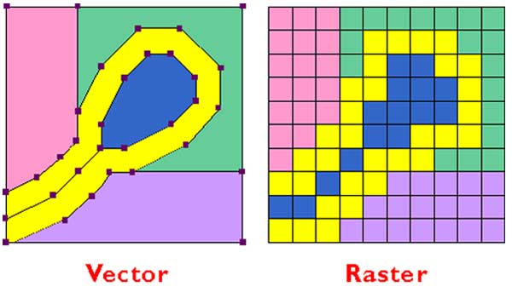

19.1-Rasm. Rastrli grafika

**19.3. Vektorli grafika.**

**Vektorli grafika.** Vektorli grafikada tasvirning asosiy elementi chiziq hisoblanadi. Chiziq to‘g‘ri yoki chiziq bo‘lishi mumkin. Rastrli grafikada bunday chiziqlar nuqtalar (piksellar) yordamida yaratilsa, vektorli grafikada esa tasvirlar yaratishda nuqtaga nisbatan umumiyroq bo‘lgan chiziqlardan foydalaniladi va shuning hisobiga tasvirlar aniqroq bo‘ladi.

Rastrli grafikaning afzallik tomoni tasvirning xotirada kamroq joy olishidir, chunki bu holda xotirada joy chiziq o‘lchoviga bog‘liq bo‘lmaydi. Buning sababi chiziq formula yordamida yoki o‘lchamlar yordamida berilishidir. Vektor grafikaning ixtiyoriy tasviri chiziqlardan tashkil topadi va oddiy chiziqlardan murakkablari hosil qilinadi. Ko‘pincha vektorli grafikani obyektga mo‘ljallangan grafika deyish mumkin. Chunki bunda, masalan, uchburchak hosil qilish uchun 3 ta chiziq (kesma)dan foydalanilsa, prizma hosil qilish uchun uni uchburchakdan foydalanibgina qilish mumkin. Vektorli grafikani hisoblanadigan grafika deb ham atashadi. Chunki tasvirni (obyektni) ekranga chiqarishdan avval uning koordinatalari hisoblanadi va mos nuqtalar hosil qilinadi.

Vektorli grafika asosan illyustratsiyalar yaratish uchun yo‘naltirilgan. Vektorli grafika reklama agentliklarida, loyihalash byurolarida, nashriyotlarda va boshqa joylarda keng qo‘llaniladi.

Vektorli grafika bilan ishlaydigan dasturlarga misol sifatida Adobe Illusator, Masromedia Rreehand va Corel Drawlarni keltirish mumkin.

Corel Draw - vektorli grafikaning Windows operatsion sistemasida ishlaydigan tahrir qiluvchi dasturidir. Uning yordamida turli grafik ko‘rinishlarni loyihalash, foto, matn, tasvirlar ustida ishlash, ayniqsa badiiy ko‘rinishdagi kompozitsiyalarni tahrir qilish bilan bog‘liq amallarni bajarish mumkin.

Uning yordamida turli grafik ko‘rinishlarni loyihalash, foto matn, tasvirlar ustida ishlash, ayniqsa badiiy ko‘rinishdagi kompozisiyalarni tashrir qilish bilan bog‘liq amallarni bajarish mumkin.

*Vector graphics formats are complementary to raster graphics. Raster graphics is the representation of images as an array of pixels and is typically used for the representation of photographic images.[17] Vector graphics consists in encoding information about shapes and colors that comprise the image, which can allow for more flexibility in rendering. There are instances when working with vector tools and formats is best practice, and instances when working with raster tools and formats is best practice. There are times when both formats come together. An understanding of the advantages and limitations of each technology and the relationship between them is most likely to result in efficient and effective use of tools.*



19.2-Rasm. Vektorli grafika

**19.4. Fraktal grafika.**

**Fraktal grafika.** Fraktal grafika ham hisoblanuvchi grafika bo‘lib, uning vektor grafikadan farqi shundaki, unda hech qanday obyektlar kompyuter xotirasida saqlanmaydi. Chunki tasvirlar tenglamalar yoki ularni sistemalaridan hosil qilinadi. Shuning uchun ham xotirada bunday tenglamalargina saqlanadi.



19.3-Rasm. Fraktal grafika

Tenglamalarga oid o‘lchamlar o‘zgartirilib tasvirlar hosil qilinadi.

Fraktal grafika matematik hisoblashlar asosida tasvirlarni avtomatik yaratish uchun qo‘llaniladi. Shuning uchun ham uning asosi sifatida rasm, shakl, tasvir hosil qilishning dasturlash usuli tanlangan.

Bu grafika, odatda, turli jarayonlarni modellashtirish, tahlil qilish, turli qiziqtiruvchi dasturlar yaratishda ko‘proq qo‘llaniladi.

Fraktal grafika bilan ishlaydigan dasturlarga Mathcad, Autocad kabi dasturlarni keltirishimiz mumkin.

**19.5. Rang modellari.**

Kompyuter tizimlarida ranglarni taqdim etish usullarini o‘rganish uchun avval ba’zi umumiy jihatlarni ko‘rib chiqamiz.

Rang-bu bizning Yorug‘lik nurlarni idrok etishimizning omillaridan biridir. Nur yoki rang bilan tadqiqodchilar azaldan qiziqib kelganlar. Bu sohadagi olamshumul yutuqlardan biri Isaak Nyutonning oq Yorug‘lik nurining tashkil etuvchi qismlarga ajratilishi bo‘yicha 1666 yilda o‘tkazgan tajribalaridir. Ilgari oq nur eng sodda nurdir degan tasavvur mavjud edi. Nyuton buni inkor qildi. Nyuton tajribalarining mohiyati quyidagicha. Oq Yorug‘lik nuri (quyosh nuridan foydalanildi) uchburchakli shisha prizmaga yo‘naltirildi. Prizmadan o‘tgan nur sinib, ekranga yo‘naltirilganda ranglar sohasi-spektrni hosil qildi. Spektrda asta-sekinlik bilan biridan ikkinchisiga o‘tuvchi kamalakdagi barcha ranglar mavjud edi.Bu ranglar boshqa qismlarga ajralmaydi. Nyuton spektrni yaqqol namoyon bo‘ladigan har xil ranglarga mos keluvchi yetti qismga ajrashdi. U ushbu yetti rangni ya’ni qizil, zarg‘aldoq, sariq, yashil, havorang, ko‘k va binafsha ranglarni asosiy ranglar deb hisobladi. Ranglar nega yetti xil? Ba’zi kishilar buni Nyutonning yetti sonining sirli xususiyatiga ishonganligi bilan tushuntiradilar.

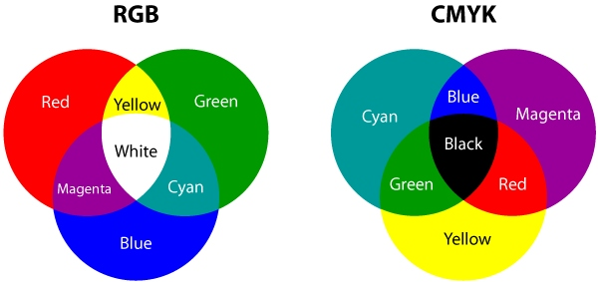

19.4-Rasm. Rang modellari

Nyuton tajribalarining ikkinchi qismi shunday bo‘ldi. Prizmadan o‘tgan nur ikkinchi prizmaga yo‘naltirildi. Bu ikkinchi prizma yordamida yana oq nur olish imkoni bo‘ldi. SHunday qilib, oq nur ko‘plab boshqa nurlarning qorishig‘idan iborat ekanligi isbotlandi. Yetti xil asosiy nurlarni Nyuton halqa bo‘ylab joylashtirdi.

Nyuton ba’zi nurlar asosiy nurlarning ma’lum nisbatdagi aralashmasi sifati hosil bo‘ladi, deb faraz qildi. Agar ranglar xalqasi asosiy ranglar chegarasidagi nuqtalarga aralashmadagi o‘sha rang miqdoriga teng yuk ossak, unda yig‘indi nur og‘irlik markaziga mos keladi. Oq nur rang xalqasining markaziga to‘g‘ri keladi. Ranglar tadqiqotini keyinchalik Tomas Yung, Djems Maksvell va boshqa olimlar davom etkazdilar. Insonning nurlarni idrok etishini o‘rganish anchagina muhim masala bo‘ldi, ammo asosiy e’tibor nurning ob’ektiv xususiyatlarini *tadqiq* etishga qaratiladi. Hozirgi paytda fiziklar yorug‘lik nuri ikki xil xususiyatga ega, deb hisoblaydilar. Bir tomondan, yorug‘likning Xristian Gyuygens tomonidan 1678 yilda olg‘a surilgan to‘lqin nazariyasi yordamida yorug‘lik N’yutoning rang xalqasi nurining ko‘pgina xususiyatlari, shu jumladan qaytish va sinish qonunlari, tushuntirib beriladi.

Yorug‘lik nurini to‘lqin xususiyatlari nuqtai nazaridan qarab chiqamiz. Yorug‘lik nurining to‘lqin xususiyatlaridan biri uning to‘lqin uzunligi - to‘lqinning bir marta tebranish uchun zarur bo‘lgan vaqtda (tebranish davri) o‘tgan masofasidir. Spektri birgina to‘lqin uzunligi mos kelgan bitta chiziqdan iborat bo‘lgan nurlanish *monoxromatik nur* deyiladi. Nyuton tomonidan olingan kamalak (shuningdek, yomg‘irdan keyin kuzatiladigan kamalak ham) cheksiz ko‘p monoxromatik nurlanishdan tashkil topgandir. Lazer - monoxromatik nurlanishning ancha sifatli manbayidir. Xuddi shu sababli uning nurini fokusda yig‘ish oson kechadi. Monoxromatik nurlanishning rangi uning to‘lqin uzunligi bilan aniqlanadi. Ko‘zga ko‘rinadigan nurlar uchun to‘lqin uzunliklari sohasi 380-400 nm dan (binafsha) to 700-780 nm gacha (qizil) davom etadi. Oraliqda inson ko‘zining sezgirligi bir xilda emas. Eng yuqori sezgirlik yashil rangga to‘g‘ri keluvchi to‘lqin uzunliklari uchun kuzatiladi.

Nyuton oq nurni kamalakning barcha ranglari yig‘indisi sifatida tasavvur etish mumkin ekanligini ko‘rsatadi. Boshqacha qilib aytganda oq nur spektri uzuluksiz va teng taqsimlangandir -unda ko‘rish sohasidagi barcha to‘lqin uzunliklarga mos keluvchi nurlar ishtrok etadi.

**Rangni tasvirlash uchun quyidagi belgilardan foydalaniladi:**

- *Rangning tusni* nur spektridagi eng asosiy to‘lqin uzunligi bilan aniqlash mumkin. Rangning toni bir rangning boshqasidan masalan, yashilni qizildan, sariqdan va boshqa ranglardan farqini ajratish imkoniyatini beradi.

Yorug‘lik nurining energiyasi, intensivligi bilan aniqlanadi. Idrok etilayotgan Yorug‘lik nurining miqdorini ifodalaydi.

*Tusning to‘yinishi* yoki tiniqligi. Oq rangning qatnashish ulushi bilan ifoda etiladi. Ideal sof rangda oq rang aralashmasi bo‘lmaydi. Agar, masalan, sof qizil rangga ma’lum nisbatda oq rang qo‘shilsa (rassomlarda bu razbel deb ataladi), och-qizil rang hosil bo‘ladi.

Ko‘rsatilgan uch belgi barcha ranglar va ularning nozik turlarini ifodalashga imkon beradi. Atributlarning uchta ekanligi rangning uch o‘lchamlilik xususiyatining namoyon bo‘lishidir. Keyinroq ko‘ramizki, nurni ifodalashning boshqa uch o‘lchamli tizimlari ham mavjuddir. Biz rangni to‘lqin uzunligi va spektr yordamida tushuntirishga harakat qildik. Ma’lum bo‘ldiki, bu rang haqida to‘liq bo‘lmagan tasavvur bo‘lib, u umuman olganda noto‘g‘ridir.

Birinchidan, insonning ko‘zi spektroskop emas. Insonning ko‘rish tizimi to‘lqin uzunligi va spektrni qayd qilmasdan sezgini boshqa usulda hosil qilsa kerak. Ikkinchidan, insonning idrok etishning o‘ziga xos xususiyatlarini hisobiga olmasdan turib ranglarning qo‘shilishini tushuntirib bo‘lmaydi. Masalan, oq rang haqiqatdan ham chinsiz ko‘p monoxromatik ranglar aralashmasining uzuluksiz spektri sifatida tasavvur qilish mumkin. Ammo mana shu oq rangning o‘zinini maxsus tanlab olingan ikkitagina monoxromatik ranglar aralashmasi bilan ham hosil qilish mumkin (bunday ranglar o‘zaro to‘ldiruvchi ranglar deyiladi). Har holda inson bunday aralashmani oq rangdek qabul qiladi. Shuningdek, oq rangni uch va undan ko‘proq monoxromatik nurlarni bir-biriga qo‘shib ham hosil qilish mumkin. Spektrlari har xil, ammo bir xil rang beruvchi nurlar mengamer ranglar deyiladi.

Rangning toni deganda nimani tushunish kerakligini ham aniqlab olish lozim. Spektrga ikkita misolni qarab chiqamiz.

Rasmda tasvirlangan spektr nurlanish och-yashil rangda ekanligi haqida gapirish imkonini beradi, chunki unda oq fon ustida bitta spektral chiziq yaqqol ajraladi. (v) Variantdagi spektrga qanday rang (rang toni) mos keladi? Bu erda spektrdagi asosiy tashkil etuvchini ajratish mumkin emas, chunki unda bir xil intensivlikdagi qizil va yashil chiziqlar mavjuddir. Ranglarning qo‘shilishi qonuniga ko‘ra bu ranglarning qo‘shilishi sariq nurning nozik turini berish mumkin, ammo spektrdagi monoxromatik sariq rangga mos keluvchi chiziq yo‘q. Shuning uchun rangning toni deganda aralashma rangiga to‘g‘ri keluvchi monoxromatik nurning rangi tushuniladi. Shuningdek, qay tarzda to‘g‘ri kelishi ham aniqlanishni talab etadi.

**Ikki tur spektr:**

a) - asosiy bitta tashkil etuvchi mavjud, b)-bir xil intensivlikdagi ikki tashkil etuvchi.

Rang va uni o‘lchash bilan shug‘ullanadigan fan kolorimetriya deb ataladi. U inson tomonidan nurni rang sifatida idrok etilishining umumiy qonuniyatlarini bayon etadi. Kolorimetriyaning asosiy qonunlaridan biri ranglarning tuzilishi qonunlaridir.

**Bu qonunlar eng to‘laroq holda 1853 yilda nemis matematigi German Groseman tomonidan ifoda etilgandir:**

1) Rang uch o‘lchamlidir - uni ifodalash uchun uch tashkil etuvchi kerak bo‘ladi. Garchi uch rangdan iborat bir - biriga chiziqli bog‘liq bo‘lmagan ikkilanmagan miqdordagi to‘plamlar mavjud bo‘lsada, har qanday to‘rt rang bir - birlari bilan chiziqli bog‘langandir. Boshqacha qilib aytganda, berilgan har qanday (Ц) rang uchun ranglarning chiziqli bog‘liqligini aks ettiruvchi quyidagi ko‘rinishdagi rang to‘plamasini yozish mumkin:

Ц =K1 R1 + K2 R2 + K3 R3,

Bu erda R1, R2, R3 - ba’zi asosiy, chiziqli bog‘lanmagan, ranglar, K1, K2, va K3 koeffiцientlar mos ravishda qo‘shiluvchi ranglar miqdorini ko‘rsatadi.

R1, R2, R3 ranglarning chiziqli bog‘liq emasligi ularning hech biri qolgan ikkitasining tashqi summasi (chiziqli kombinaцiyasi) bilan ifodalaninshi mumkin emasligini bildiradi.

Birinchi qonunni yanada kechroq, ya’ni ranglarning uch o‘lchamliligi ma’nosida ham talqin etish mumkin. Rangni ifoda etish uchun boshqa ranglarning aralashmasi qo‘llanilishi shart emas, boshqa kattaliklarda ham foydalanish mumkin - ammo bu kattaliklar uchta bo‘lishi shart.

2. Agar uch xil rang tashkil etuvchilardan biri uzluksiz o‘zgarsa, ayni paytda qolgan ikki tashkil etuvchilar o‘zgarmay qolsa, aralashmaning rangi ham uzuluksiz o‘zgaradi.

***3. Aralashmaning rangi faqat aralashuvchi qismlarning rangidangina bog‘liq va ularning spektral tarkibidan bog‘liq emas***.

Agar bir xil rang (shuningdek, aralashuvchi qismlar rangi) turli xil usullar bilan olinishi mumkin ekanligi e’tiborga olinsa, uchinchi qonunning ma’nosi tushunarliroq bo‘ladi. Masalan, qo‘shiluvchi qismlar ham o‘z navbatida boshqa qismlarning qo‘shilishi tufayli olinishi mumkin.

***Rangning RGB modeli.***

Bu model nurlanish prinsipi asosidagi qurilmalar yordamida olinadigan ranglarni ifodalash uchun foydalaniladi. Asosiy ranglar sifatida qizil (Red), yashil (Green) va ko‘k (Blue) tanlab olingan. Boshqa rang va uning nozik turlar yuqorida aytilgan asosiy ranglarning ma’lum miqdorini qo‘shish bilan olinadi.

***RGB* tizimining asosiy ranglari va ularning qo‘shilishi**

***RGB*** tizimining qisqacha tarixi shunday. Tomas Yung (1773 - 1829) uch dona fonar oldi va ularga qizil, yashil va ko‘k Yorug‘lik filtrlari o‘rnatdi. Shu tarzda ranglarga mos keluvchi yorug‘lik nuri manbalari olindi. oq ekranga bu uch manbadan chiqqan nurni yo‘naltirib, olim mana shunday tasvirni oldi. Bu manbalardan tushgan nur ekranda rangli xalqalar hosil qildi.

Xalqalar kesishgan joyda ranglarning qo‘shilishi ro‘y berdi. Sariq rang qizil va yashil ranglarning qo‘shilishidan, havorang - yashil va ko‘k ranglarning qo‘shilishidan, to‘q qizil (qirmizi) rang ko‘k va qizil ranglardan, oq rang esa har uchala asosiy ranglarnig qo‘shilishidan hosil bo‘ldi. Biroz vaqt o‘tgach Jeyms Maksvell (1831 - 1879) birinchi kolorimetrni yasadiki, uning yordamida odam ko‘rib turib monoxromatik rang va ***RGB*** tashkil etuvchilarining berilgan nisbatida qo‘shilishidan hosil bo‘lgan rangni taqqoslash imkoniga ega bo‘ldi. Qo‘shiluvchi qismlar har birining yorqinligini boshqarish bilan aralashma va monoxromatik nurlar ranglarini tenglashtirishiga erishish `mumkin. Bu quyidagicha ifoda etiladi:

R =g ***R*** + d ***G*** + v ***B***, bunda g, d va v - mos keluvchi asosiy ranglar miqdori.

g, d va v koeffiцientlarining nisbatlarini Maksvell keyinchalik uning nomi bilan atalgan uchburchak yordamida yaqqol ko‘rsatib berdi.

Maksvell uchburchagi teng tomonli bo‘lib, uning uchlariga asosiy ***R,G*** va ***B*** ranglar joylashtiriladi. Berilgan nuqtalardan uchburchak tomonlariga perpendikulyar bo‘lgan chiziqlar o‘tkaziladi. Har bir chiziqning uzunligi g, d yoki v koeffiцientlarga teng g=d=v bo‘lgan nuqta uchburchakning markazida bo‘ladi va oq nurga mos keladi. SHuni ham ta’kidlab o‘tish kerakki, ba’zi rang uchburchakning ichidagi nuqta bilan ham tasvirlanishi mumkin. Keyingi holda bu mos keluvchi rang koeffiцientining manfiy qiymatiga mos keladi. Koeffiцientlar yig‘indisi uchburchakning balandligiga teng, bo‘ladi.

Maksvell asosiy ranglar sifatida quyidagi to‘lqin uzunligiga ega bo‘lgan nurlardan foydalandi: 630, 528, 457 nm.

Hozirgi paytda ***RGB*** tizimi rasmiy standart bo‘lib hisoblanadi.

Yoritilganlik bo‘yicha Xalqaro Komissiyaning - YOXK (SIE-Comision International de Eclairage) qaroriga ko‘ra 1931 yilda asosiy ranglar standartlashtirilib, ular ***R***, ***G*** va ***B*** sifatida foydalanilishi tavsiya etildi. Bular quyidagi to‘lqin uzunliklariga mos keluvchi ***R*** - 700 nm; ***G*** -5461nm, ***B***-4358 nm. monoxromatik ranglardir: qizil rang filtr o‘rnatilgan cho‘g‘lanma lampa yordamida olinadi. Sof yashil va ko‘k ranglarni olish uchun simobli lampa qo‘llaniladi. Shuningdek, har bir asosiy rang uchun Yorug‘lik oqimining qiymati ham standartlashtirilgan.

***RGB*** tizimi uchun yana bir muhim parametr - uch tashkil etuvchi qiymatning bir xil miqdorda aralashuvidan hosil bo‘ladigan rangdir. Bu oq rangdir. ***R***, ***G*** va ***B*** tashkil etuvchilarni qo‘shib oq rang olish uchun mos manbalarning yorqinligi bir - birlariga teng bo‘lmasdan, quyidagi nisbatda bo‘lishi kerak ekan:

LR: LG: LB = 1: 4,5907: 0,0601.

**Maksvell uchburchagi.**

Agar ranglar hisobi bir xil yorqinlikdagi yorug‘lik manbalari uchun qilinadigan bo‘lsa, unda yorqinlikning yuqorida ko‘rsatilgan nisbatini unga mos keluvchi masshtab koeffiцientlari bilan hisobiga olish mumkin.

***RGB* ning uch o‘lchamli koordinatalari.**

Endi boshqa tomonlarini ko‘rib chiqamiz. Uch asosiy tashkil etuvchilarining qo‘shilishidan hosil bo‘lgan rangni 3 - rasmda ifodalangan ***R, G*** va ***B*** koordinatalar sistemasidagi vektor bilan berish mumkin. Qora rangga koordinatalar markazi - (0,0,0) nuqta mos keladi. Oq rang tashkil etuvchilarning teng miqdori bilan ifodalanadi. Har bir o‘q bo‘yicha maksimal miqdorning kattaligi birga teng bo‘lsin. Unda oq rang - (1,1,1) vektori bo‘ladi. Kubning diagonalida qoradan oqqa yo‘nalgan chiziqqa joylashgan nuqtalar tashkil etuvchilarning teng qiymatlari - ***R*** i = ***G***i = ***B***i ga mos keladi. Bu kulrangning gradaцiyalari bo‘lib, ularni turli yorqinlikdagi oq nur deb hisoblash mumkin. Umuman olganda, (r,g,b) vektorining barcha tashkil etuvchilarini bir xil koeffiцient (u= 0….1) ga ko‘paytirsak, unda (kr, kg, kb) rang saqlanib qoladi, faqat rangning yorqinligi o‘zgaradi. Shuning uchun rang tahlili uchun tashkil etuvchilarning nisbati muhimdir.

Agar U=r ***R***+g ***G***+b***B*** rang tenglamasida r, g va b koeffiцientlarni shu koeffiцientlari yig‘indisiga bo‘lsak:bunda quyidagi rang tenglamasini yozish mumkin:

R= r’R + g‘G + b’B.

Bu tenglama r’+g‘+b’=1 bo‘lgan birlik tekstlikda joylashgan (r’, g‘,b’) rang vektorlarini ifodalaydi. Boshqacha qilib aytganda, biz kubdan Maksvell uchburchagiga o‘tdik.

Kolorimetrik tajribalar davomida sof monoxromatik ranglarga mos keluvchi (r’,g‘,b’) koeffiцientlar aniqlanadi. Eng sodda kolorimetrik yonlari Yorug‘lik manbalari tomonida yoritilayotgan oq gipsdan tayyorlangan prizmali tarzida tasavvur qilishimiz mumkin. Uning chap yoniga (gran) monoxromatik nur ianbayi yo‘naltirilgan, o‘ng yoni esa uch xil RGB nur manbalaridan qo‘shilgan nur yuboriladi. Kuzatuvchi bir vaqtning o‘zida prizmaning ikki yonini ko‘radi, bu esa ranglar tengligini qayd etish imkonini beradi.Tajriba natijasini grafik ravishda ifodalash mumkin .

**RGB ning uch rangli qo‘shilish koeffiцientlari.**

Ko‘ramizki, r, g va b koeffiцientlar musbat ham, manfiy ham bo‘lishlari mumkin. Bu nimani anglatadi? Bu shuni anglatadiki, ba’zi bir monoxromatik ranglar R,G va B larning yig‘indisi tarzida berilishi mumkin emas. Ammo yo‘q narsani qanday qilib olib bo‘ladi? Buning uchun rang tenglamasidagi monoxromatik nurga R,G va B tashkil etuvchilardan birini qo‘shish kerak bo‘ladi. Masalan, agar ning ba’zi qiymatlarida monoxromatik nurni qizil bilan aralashtirilsa, uni quyidagicha ifodalash mumkin:

**R ( ) + r’ ( )R =g‘ ( )G + b’ ( )B.**

Shu narsa ma’lum bo‘ldiki, monoxromatik nurlarning hech birini (R,G va B nurlarining o‘zlaridan boshqa) qo‘shilish koeffiцientlarining faqat musbat qiymatlari bilan berish mumkin emas ekan. Buni Maksvell uchburchagi asosida tuzilgan ranglar grafigi yordamida yaqqol ko‘rsatish mumkin. Egri chiziqning yuqori qismi sof monoxromatik ranglarga to‘g‘ri keladi, pastdagi 380 dan 780 nm gacha bo‘lgan chiziq esa qirmizi deb ataluvchi ranglarni (ko‘k va qizil ranglar aralashmasi) ifoda etadi, ular monoxromatik ranglar emas. Egri chiziq chegarasining ichida bo‘lgan nuqtalar real (mavjud) ranglarga, chegaradan tashqaridagi nuqtalar esa - noreal (mavjud bo‘lmagan) ranglarga mos keladi. Uchburchak ichida joylashgan nuqtalar r1, g1 va b1 koeffiцientlarning manfiy bo‘lmagan qiymatlariga mos keladi va RGB tashkil etuvchilarning qo‘shilishi bilan hosil bo‘ladigan ranglarni to‘liq qamrab ololmaydi - ba’zi to‘yingan ranglar ushbu uch tashkil etuvchining aralashmasi sifatida qaralishi mumkin emas. Birinchi navbatda bular havo rangning barcha nozik turlarini ham o‘z ichiga oluvchi yashildan ko‘kkagacha bo‘lgan ranglar -bu ranglar rang grafigi egri chizig‘ining chap qanotida to‘g‘ri keladi. SHuni yana bir bor ta’kidlamoqchimizki, bu erda so‘z to‘yingan ranglar haqida borayotir, chunki, masalan, to‘yinmagan havo ranglarni RGB tashkil etuvchilarining qo‘shilishi tufayli olish mumkin. Ranglarni to‘liq qamrab ololmasligiga qaramay, RGB tizimi hozirgi paytda -birinchi navbatda rangli televizorlarda va kompyuterlarning displeylarida keng qo‘llanilmoqda. Rangni ba’zi nozik turlarining etishmasligi unga ham sezilmaydi.

RGB tizimining ommabopligini ta’minlovchi yana bir omil uning yaqqol ko‘rinishidir: asosiy ranglar ko‘rish spektrining yaqqol farqlanadigan qismlarida joylashgandir.

Bundan tashqari, insonning rangli ko‘rishini tushuntiruvchi gipoteealardan biri uch tashkil etuvchili nazariya bo‘lib, u odamning ko‘rish tizimida uch tipdagi Yorug‘likni sezuvchi elementlar borigini ta’kidlaydi. Bir tip elementlar yashil rangga, boshqa tipi - qizil rangga, uchinchi tipi esa ko‘k rangga javob beradi. Bunday gipotezani Lomonosov ham aytgan edi, bu gipotezani asoslash bilan T. Yungdan boshlab ko‘plab olimlar mashg‘ul bo‘ldilar. Shunisi ham borki, uch tashkil etuvchili nazariya odamning rangli ko‘rishining yagona nazariyasi emas.

*The RGB color model is an* [*additive*](https://en.wikipedia.org/wiki/Additive_color)[*color model*](https://en.wikipedia.org/wiki/Color_model) *in which* [*red*](https://en.wikipedia.org/wiki/Red)*,* [*green*](https://en.wikipedia.org/wiki/Green)*, and* [*blue*](https://en.wikipedia.org/wiki/Blue) *light are added together in various ways to reproduce a broad array of* [*colors*](https://en.wikipedia.org/wiki/Color)*. The name of the model comes from the initials of the three* [*additive primary colors*](https://en.wikipedia.org/wiki/Additive_primaries)*, red, green, and blue.*

*The main purpose of the RGB color model is for the sensing, representation, and display of images in electronic systems, such as televisions and computers, though it has also been used in conventional* [*photography*](https://en.wikipedia.org/wiki/Photography)*. Before the* [*electronic age*](https://en.wikipedia.org/wiki/Electronic_age)*, the RGB color model already had a solid theory behind it, based in* [*human perception of colors*](https://en.wikipedia.org/wiki/Trichromacy)*.*

*RGB is a device-dependent color model: different devices detect or reproduce a given RGB value differently, since the color elements (such as* [*phosphors*](https://en.wikipedia.org/wiki/Phosphors) *or* [*dyes*](https://en.wikipedia.org/wiki/Dyes)*) and their response to the individual R, G, and B levels vary from manufacturer to manufacturer, or even in the same device over time. Thus an RGB value does not define the same color across devices without some kind of* [*color management*](https://en.wikipedia.org/wiki/Color_management)*.*

*Typical RGB input devices are color* [*TV and video cameras*](https://en.wikipedia.org/wiki/Professional_video_camera)*,* [*image scanners*](https://en.wikipedia.org/wiki/Image_scanner)*,* [*video games*](https://en.wikipedia.org/wiki/Video_game)*, and* [*digital cameras*](https://en.wikipedia.org/wiki/Digital_camera)*. Typical RGB output devices are TV sets of various technologies (*[*CRT*](https://en.wikipedia.org/wiki/Cathode_ray_tube)*,* [*LCD*](https://en.wikipedia.org/wiki/Liquid_crystal_display_television)*,* [*plasma*](https://en.wikipedia.org/wiki/Plasma_display)*, OLED, Quantum-Dots etc.),* [*computer*](https://en.wikipedia.org/wiki/Computer_display) *and* [*mobile phone*](https://en.wikipedia.org/wiki/Mobile_phone) *displays,* [*video projectors*](https://en.wikipedia.org/wiki/Video_projector)*, multicolor* [*LED*](https://en.wikipedia.org/wiki/LED) *displays, and large screens such as* [*JumboTron*](https://en.wikipedia.org/wiki/JumboTron)*.* [*Color printers*](https://en.wikipedia.org/w/index.php?title=Color_printers&action=edit&redlink=1)*, on the other hand, are not RGB devices, but* [*subtractive color*](https://en.wikipedia.org/wiki/Subtractive_color) *devices (typically* [*CMYK color model*](https://en.wikipedia.org/wiki/CMYK_color_model)*).[[12]](#footnote-12)*

***Rangning CMY modeli***

Ushbu model ranglarning yutilish (ayirish) prinцipini amalga oshiriladigan qurilmalarda tasvir hosil qilishda rangni ifodalash uchun qo‘llaniladi. Bu prinцip eng avvalo qog‘ozga pechat qiluvchi qurilmalarda qo‘llaniladi. Ushbu modelning atalishi asosiy subtraktiv ranglar - havorang(Cyan) qirmizi (Madenta) va sariq (Yellow) ranglar nomidan tuzilgan.

***CMY* tizimining asosiy ranglari va ularning qo‘shilishi**

Oq qog‘ozga sariq bo‘yoqning surtilishi qaytgan ko‘k nurning yutilishini bildiradi. Havorang bo‘yoq qizil nurni, qirmizi bo‘yoq - yashil rangni yutadi. Bo‘yoqlar kombinaцiyasi yashil, qizil, ko‘k, va qora ranglarning qoplanishini ta’minlaydi .

Amalda, bo‘yoqlarning ideal emasligi bilan bog‘liq holda, qora rangni ranglarni aralashtirish bilan hosil qilish qiyin, shuning uchun printerlarda yana qora rang (black) ham ishlatiladi. Unda model ***CMY*** V deb ataladi.

Shuni ham ta’kidlash lozimki, har qanday bo‘yoq ham yuqorida ko‘rsatilgan ***CMY*** ranglari ayirmasini ta’minlayvermaydi. Bu haqida quyida to‘laroq keltirilgan.

Quydagi jadvalda RGB va ***CMY*** modellaridagi ba’zi ranglar keltirilgan

19.1-Jadval

**RGB va *CMY* modellaridagi ba’zi ranglar**

|  |  |  |  |  |  |  |
| --- | --- | --- | --- | --- | --- | --- |
| Rang | RGB modeli | | | ***CMY*** modeli | | |
| R | G | B | ***C*** | ***M*** | ***Y*** |
| Qizil | 1 | 0 | 0 | 0 | 1 | 1 |
| Sariq | 1 | 1 | 0 | 0 | 0 | 1 |
| To‘q yashil | 0 | 1 | 0 | 1 | 0 | 1 |
| Havorang | 0 | 1 | 1 | 1 | 0 | 0 |
| Ko‘k | 0 | 0 | 1 | 1 | 1 | 0 |
| Qirmizi | 1 | 0 | 1 | 0 | 1 | 0 |
| Qora | 0 | 0 | 0 | 1 | 1 | 1 |
| Oq | 1 | 1 | 1 | 0 | 0 | 0 |

*To form a color with RGB, three light beams (one red, one green, and one blue) must be superimposed (for example by emission from a black screen, or by reflection from a white screen). Each of the three beams is called a component of that color, and each of them can have an arbitrary intensity, from fully off to fully on, in the mixture.*

*The RGB color model is additive in the sense that the three light beams are added together, and their light spectra add, wavelength for wavelength, to make the final color's spectrum.*

*Zero intensity for each component gives the darkest color (no light, considered the black), and full intensity of each gives a* [*white*](https://en.wikipedia.org/wiki/White)*; the quality of this white depends on the nature of the primary light sources, but if they are properly balanced, the result is a neutral white matching the system's* [*white point*](https://en.wikipedia.org/wiki/White_point)*. When the intensities for all the components are the same, the result is a shade of gray, darker or lighter depending on the intensity. When the intensities are different, the result is a colorized* [*hue*](https://en.wikipedia.org/wiki/Hue)*, more or less* [*saturated*](https://en.wikipedia.org/wiki/Saturation_%28color_theory%29) *depending on the difference of the strongest and weakest of the intensities of the primary colors employed.*

*When one of the components has the strongest intensity, the color is a hue near this primary color (reddish, greenish, or bluish), and when two components have the same strongest intensity, then the color is a hue of a* [*secondary color*](https://en.wikipedia.org/wiki/Secondary_color) *(a shade of* [*cyan*](https://en.wikipedia.org/wiki/Cyan)*,* [*magenta*](https://en.wikipedia.org/wiki/Magenta) *or* [*yellow*](https://en.wikipedia.org/wiki/Yellow)*). A secondary color is formed by the sum of two primary colors of equal intensity: cyan is green+blue, magenta is red+blue, and yellow is red+green. Every secondary color is the complement of one primary color; when a primary and its complementary secondary color are added together, the result is white: cyan complements red, magenta complements green, and yellow complements blue.[[13]](#footnote-13)*

**Ranglarning boshqa modellari**

RGB modelida mavjud bo‘lagn manfiy koeffiцientlar muammosini hal etish uchun Xalqaro Yoritish Komissiya (CIE) tomonidan XYZ kolorimetriya tizimi qabul qilindi. XYOK XYZ tizimida asosiy ranglar sifatida yana uch rang qabul qilindi, ammo bular shartli, real bo‘lmagan ranglardir.

Yuqorida ko‘rib chiqilgan rang modellari u yoki bu tarzda ba’zi asosiy ranglarning qo‘shilishidan foydalanadi. Endi esa ulardan boshqacha, alternativ tipga qo‘shsa bo‘ladigan rang modelini ko‘rib chiqamiz.

HSV modelida rang ton N (hue), to‘yinganlik S (saturation), yorqinlik, yoritilganlik V (value) bilan ifodalanadi. N ning qiymati 0 dan 360 gacha bo‘lgan graduslarda o‘lchanadi, chunki bu erda kamalak ranglari aylana bo‘yicha quyidagi tartibda joylashtiriladi: qizil, zarg‘aldoq, sariq, yashil, havorang, ko‘k, binafsha. S va V ning qiymati (0…1) sohada aniqlanadi.

Aylana bo‘yicha bir - birlarining ro‘parasida joylashgan, ya’ni bir - birlaridan N bo‘yicha 1800ga farq qiluvchi ranglar bir - birlariga qo‘shimcha ranglardir. Rangni HSV parametrlari orqali berish grafik tizimlarda tez-tez uchrab turadi, shu bilan birga odatda konus ochilgan holda ko‘rsatiladi.

HSV ga o‘xshash qurilgan boshqa rang modellari ham mavjud, masalan, HLS (Hue, Lighting, Saturation) modeli ham rang konusidan foydalanadi.

Sanab o‘tilgan barcha rang modellari rangni uch parametr bilan bayon etadi. Ular ranglarni ancha keng sohalarda ifodalaydi. Endi esa rang bir son bilan, ammo ranglarning (nozik turlarning) chegaralangan sohasi uchun, beriladigan modelni ko‘rib chiqamiz.

Amaliyotda oq-qora (kulrang) yarim tonli tasvirlardan tez-tez foydalaniladi. Kulrang ranglar RGB modelida bir xil tashkil etuvchilar, ya’ni ri=gi=bi bilan ifodalanadi. SHunday qilib, kulrang tasvirlar uchun uchta sondan foydalanishga zarurat yo‘q, birgina sonning o‘zi etarli. Bu rang modelini qisqrtirish imkonini beradi. Har bir gradusda yorqinlik U bilan aniqlanadi. U=O qora rangga, U ning maksimal qiymati - oq rangga to‘g‘ri keladi.

Misol tariqasida RGB tizimda berilgan rangli tasvirni kulrang gradaцiyadagiga aylantirishni ko‘rib chiqamiz (xuddi oq - qora ekranli televizorda rangli filmni ko‘rsatish o‘xshash holat). Buning uchun quyidagi nisbatan foydalanish mumkin:

U=0,299R+0,587G+0,114B, bu erda R, G va B lar koeffiцientlar odamning mos ravishdagi ranglarga turlicha sezgirligini, va, undan tashqari, ularning yig‘indisi birga teng ekanligini hisobga oladi. O‘z-o‘zidan ma’lumki, teskari almashtirish bo‘lmish R=Y,G=Y,B=Y kulranglar gradaцiyasidan boshqa natija bermaydi.

Turli rang modellaridan foydalanishga yana bir misol keltiramiz. Rangli fotografiyalarni JPEG formatidagi grafikaviy faylga yozishda RGB modelidan (Y, Co, Cr) modeliga almashtirish amalga oshiriladi. Bu rastr tasviridagi axborot hajmini yanada siqish uchun foydalaniladi. JPEG fayllarini o‘qishda qaytadan RGB ga almashtirish bajariladi.

Modellarning turli-tumanligi ulardan turli sohalarda foydalanish bilan bog‘liq. Rang modellaridan har biri tasvirni kiritish, uni ekranda ko‘rinadigan holatga keltirish (vizualizaцiya), qog‘ozga pechat qilish, tasvir ustida ishlash, fayllarda saqlash, kolorimetrik hisob-kitoblar va o‘lchovlar kabi ayrim operaцiyalarni samaraliroq bajarish uchun ishlab chiqilgandir.

Bir modelning boshqasiga almashtirilishi tasvirdagi ranglarning buzilishiga olib kelishi mumkin.

***Ranglarni kodlash. Palitra***

Kompter rangli tasvirlar bilan ishlay olishi uchun tasvirni sonlar ko‘rinishida ifodalash-ranglarni kodlash kerak. Kodlash usuli rang modelidan va kompterdagi soniy ma’lumotlarning formatidan bog‘liq.

RGB modeli uchun har bir komponentga ma’lum bir sohada chegaralangan sonlar, masalan, 0 dan 1 gacha bo‘lgan kasr sonlar bilan, yoki 0 dan ma’lum bir maksimal qiymatgacha bo‘lgan butun sonlar bilan berilishi mumkin. Hozirgi paytda True Colour formati keng tarqalgan bo‘lib, unda har bir tashkil etuvchi qism bayt ko‘rinishida berilib, u har bir tashkil etuvchi qism uchun 256 gradaцiyani beradi: R =0…256; G=0…255; B=0…255. Ranglar soni 256x256x256x=16,7 mln (224) tani tashkil etadi.

Kodlashning bunday usulini qismlar (komponentlar) usulida kodlash deb atash mumkin. Kompyuterda True Colour tasviri kodalri baytlar uchligi tarzda beriladi yoki uzun birlikka (to‘rt baytli) - 32 bitga joylashtiriladi (masalan, API Windows da shunday qilingan):

S=00000000 bbbbbbbb gggggggg rrrrrrrr.

Kompyuter grafikasi tizimlaridagi tasvirlar bilan ishlaganda ko‘pincha tasvirning sifati (iloji boricha ko‘proq rang talab etiladi) va tasvirni saqlash va qayta tiklash uchun zarur bo‘ladigan va, masalan, xotira hajmi bilan hisoblanadigan, resurslar (bir pikselga to‘g‘ri keladigan bitlar sonini kamaytirish kerak) o‘rtasida kelishi (komprolis) holatini izlashga to‘g‘ri keladi.

Bundan tashqari, ba’zi tasvirlar o‘z-o‘zicha chekli ranglardan foydalanishi mumkin. Masalan, chizmachilik uchun balki ikki xil rang etarli bo‘lar, inson yuzi uchun pushti, sariq, qirmizi, qizil, yashil, ranglarning nozik turlari; osmon uchun esa - havorang va kulranglar nozik turlari etarli. Bunday hollarda to‘liq rangli kodlashdan foydalanish ortiqchalik qiladi.

Ranglar sonini qisqartirishda mazkur tasvir uchun muhim bo‘lgan ranglar to‘plamini aks yettiruvchi palitra dan foydalaniladi. Palitrani ranglar jadvali sifatida qabul qilish mumkin. Palitra tanlangan rang modelida rang kodi va uning tashkil etuvchi qismlari (komponentlari) o‘rtasidagi o‘zaro aloqalarini aniqlaydi.

Misol tariqasida EGA va VGA 16 - rangli videorejimlarning standart palitrasini beramiz.

19.2-Jadval

**EGA va VGA 16 - rangli videorejimlarning standart palitrasi**

|  |  |  |  |  |
| --- | --- | --- | --- | --- |
| **Rang kodi** | **R** | **G** | **B** | **Rangning nomi** |
| ***1*** | ***2*** | ***3*** | ***4*** | ***5*** |
| 0 | 0 | 0 | 0 | Qora |
| 1 | 128 | 0 | 0 | Tuq qizil |
| 2 | 0 | 128 | 0 | YAshil |
| 3 | 128 | 128 | 0 | Jigarrang-yashil |
| 4 | 0 | 0 | 128 | Tuq yashil |
| 5 | 128 | 0 | 128 | Tuq zarg‘aldoq |
| 6 | 0 | 128 | 128 | Yarim havorang |
| 7 | 128 | 128 | 128 | Yarim kulrang |
| 8 | 192 | 192 | 192 | Chorak kulrang |
| 9 | 255 | 0 | 0 | Qizil |
| 10 | 0 | 255 | 0 | Ochiq yashil |
| 11 | 255 | 255 | 0 | Sariq |
| 12 | 0 | 0 | 255 | Ko‘k |
| 13 | 255 | 0 | 255 | Zarg‘aldoq |
| 14 | 0 | 255 | 255 | Havorang |
| 15 | 255 | 255 | 255 | Oq |

Bunday palitraning kamchiligi sifatida muhim ranglardan biri bo‘lgan zarg‘aldoq rangning yo‘qligi hisoblash mumkin. Shuningdek boshqa, masalan, VGA uchun 256 rangli standart palitralar ham mavjud.

Kompyuterlardagi videotizimlar odatda dasturiga o‘zining palitrasining o‘rnatish imkoniyatini beradi.

Palitradan foydalanadigan tasvirning har bir rangi indekslar bilan kodlanadiki, ular palitra jadvalidagi qator raqamini aniqlaydi. Shuning uchun ranglarni kodlashning bunday usuli indeksli kodlash deb ataladi.

**Grafik fayl formatlari**

BMP - rastrli grafik format. Windows uchun standart grafik fayllar formati. Windows dagi barcha tasvirlarni tahrir qilish dasturlari BMP fayllarni yarata va o‘qiy oladi. Tasvirning rangini oq-qoradan to to‘liq ranglargacha belgilash mumkin. Bu formatda tasvir siqilmaydi. Taxminan 16,7 million xil rang ishlatiladi.

GIF - Graphics Interchange Format (grafik ma’lumotlarni almashish formati). CompuServe firmasining standarti, u rastrli rangli tasvirlarni aniqlash uchun qo‘llaniladi. Tarmoq orqali tarqatish uchun mo‘ljallangan ushbu format fayllari juda kichkina bo‘ladi. Format kulrangning 256 xil jilosi yordamida oq-qora tasvirni va 256 xil yoki undan kam rangni qo‘llab, rangli tasvirni yozib oladi. Tasvirni animatsiyada ham ishlatish mumkin.

JPEG (JPG) - asosan rastrli tasvirlar (fotosuratlar, rasmlar va b.) uchun ishlatiladi. JPEG formatida yuqori darajada siqilganligi tufayli, tasvir fayli hajmi sezilarli darajada kamayadi. Lekin bunda tasvir sifati yo‘qoladi. Bugungi kunda JPEG fotosuratlar va ko‘psonli ranglar ishlatilgan tavsirlar uchun eng yaxshi format sanaladi. U Internetda ishlatish va elektron pochta orqali jo‘natishga qulay. Taxminan 16,7 million xildagi rang qo‘llaniladi.

PSD - Photo Shop Data. Fotosuratlarni qayta ishlovchi fotoshop dasturida yaratilgan fayllar formati. Taxminan 250 trillion xil rang qo‘llaniladi.

TIFF(TIF) - Tagged Image File Format (tasvirli fayllarning teglangan formati), rastrli grafik format. Bu format tasvirlarni yuqori sifatini ta’minlaydi va kompyuterlar o‘rtasida ma’lumotlar almashishdagi standart format sanaladi. TIFF formati tasvirni ma’lumotlarni yo‘qotmay siqish imkonini beradi. Raqamli kameralar foydalanuvchilari tomonidan keng qo‘llaniladi. Taxminan 16,7 million xildagi ranglar mavjud.

**Nazorat savollari:**

1. Rang nima? U qanday xususiyatlarga ega?

2. Rangning qanday xarakteristikalarini bilasiz?

3. Rangning qanday modellari mavjud?

4. Rang modellari bir - biridan nima bilan farq qiladi?

5. Rangning RGB modelini tushuntiring.

6. Maksvell uchburchagini tushuntiring.

**20-BOB. ADOBE PHOTOSHOP DASTURI VA UNDA ISHLASH ASOSLARI**

**REJA:**

**20.1. Adobe Photoshop dasturi haqida.**

**20.2. Adobe Photoshop asboblar paneli yordamida dasturda ishlash.**

**20.3.** «**Adobe PhotoShop» dasturidа rаnglаr bilаn ishlаsh.**

**20.4. «Adobe PhotoShop» dasturidа «История» dаrchаsi bilаn ishlаsh.**

**20.5.** **«Adobe PhotoShop» dasturidа qаtlаmlаr bilаn ishlаsh.**

**Tayanch so‘zlar:** Adobe System, uskunalar pаnеli, Tаsvir o‘lchаmi, Action dаrchаsi bilаn ishlаsh, BMP, Tаsvir Fоrmаtlаri, TIFF, JPEG, CMYK, RGB, qаtlаmlаr bilаn ishlаsh.

**20.1. Adobe Photoshop dasturi haqida.**

«Adobe PhotoShop» Windows muhitidа ishlоvchi Macintosh vа IBM PC kompyuterlаri uchun mo‘ljаllаngаn elеktrоn ko‘rinishdаgi fоtо tаsvirlаrni tаhrirlоvchi dasturdir. «Adobe PhotoShop» dasturi Adobe System, Inc kоmpаniyasi tоmоnidаn ishlаb chiqаrilgаn bo‘lib, ishlаtishdаgi аlоhidа qulаyliklаri bilаn mаshhur.

«Adobe PhotoShop» tаsvir tаhrirlаgichi yordаmidа fоtоsurаtlаrgа qo‘shimchаlаr kiritish, fоtоsurаtdаgi dоg‘lаrni o‘chirish vа eski rаsmlаrni qаytа ishlаsh vа tiklаsh, rаsmlаrgа mаtn kiritish, qo‘shimchа mаxsus effеktlаr bilаn bоyitish, bir fоtоsurаtdаgi elеmеntlаrni ikkinchi fоtоsurаtgа оlib o‘tish, surаtdаgi rаnglаrni o‘zgаrtirish, аlmаshtirish mumkin. «Adobe PhotoShop» imkоniyatlаri kеng qаmrоvli bo‘lib, u gаzеtа vа jurnаllаrni turli-tumаn rаsmlаr bilаn bоyitishdа judа kаttа qulаyliklаr yarаtаdi.

«Adobe PhotoShop» аyniqsа jurlаnistlаrning, rаssоmlаrning ijоdiy imkоniyatlаrini to‘lа аmаlgа оshirishlаridа yordаm bеrаdi. Jurnаlistikа vа bеvоsitа mаtbuоt yoki nаshriyot sоhаsigа аlоqаdоr bo‘lgаn shаxslаrning mаzkur dastur bilаn ishlаshni bilishi ulаr uchun qo‘shimchа imkоniyatlаrni yarаtib bеrаdi.

«Adobe PhotoShop» tаsvir tаhrirlаgichi judа murаkkаb dasturdir. Fоydаlаnuvchilаr uning аsоsiy imkоniyatlаridаnginа fоydаlаnаdilаr xоlоs.

**Adobe Photoshop dasturini ish jаrаyonigа tаyyorlаsh**

«Adobe PhotoShop» dasturini ishgа tushirish uchun «Пуск» menyusidan «Программы» - «Adobe PhotoShop» tanlanadi. «Adobe PhotoShop» dasturi ishgа tushirilgаndаn so‘ng ekrаndа «Adobe PhotoShop» tаsvir tаhrirlаgichi оynаsi hоsil bo‘lаdi.

«Adobe PhotoShop» оynаsining yuqоri qismidа sаrlаvhа sаtri vа Windowsgа xоs elеmеntlаr jоylаshаdi. Sаrlаvhа sаtridаn so‘ng mеnyu sаtri jоylаshаdi.

«Adobe PhotoShop» dasturi mеnyusi 9 bаnddаn ibоrаt. Hаr bir mеnyu tаrkibidа оchilаdigаn mеnyu bаndlаri mаvjud.

**«Файл» mеnyusi tаrkibi**

**1. Новый Ctrl+N** - Yangi fаyl yarаtish.

**2. Открыть Ctrl+О** - Fаyllаrni diskdаn o‘qish. Bu kоmаndа yordаmidа diskdа mаvjud fаyllаr оchilаdi.

**3. Открыт как** **Аlt+Ctrl+O** - Fаylni qаndаy ko‘rinishdа оchishni tаnlаsh.

**4. Закрыть** - Fayldan (Tasvirdan) chiqish.

**5. Сохранить Ctrl+S** - Fаylni xоtirаgа mаvjud fоrmаtdа jоylаshtirish.

**6. Сохранить как** **Shift+Ctrl +S** - Fаylni xоtirаgа bоshqа nоm bilаn yozish. Ushbu kоmаndа fаyl nоmi, fоrmаti vа dirеktоriyasi kаbi аtrubutlаrini o‘zgаtirishdа fоydаlаnilаdi.

**7. Импорт** - Bоshqа dirеktоriyadа jоylаshgаn fаylni «Adobe PhotoShop» dasturigа оlib kirish.

**8. Экспорт** - Tаsvirni bоshqа dirеktоriyagа jo‘nаtish.

**9. Информация файла** - Fаyl hаqidаgi mа’lumоtlаrni kiritish.

**10. Установка страницы** - Tаsvirni printеr yordаmidа chоp etishgа tаyyorlаsh, qоg‘оz shаklini tаnlаsh.

**11. Печат с просмотром** - Chop etishga berishdan oldin tasvirni holatini ko‘rish.

**12. Печат** **Ctrl+P** - Tasvirni chop etish.

**13. Печат одной копии** - Tasvirni bir nusxada chop etish.

**14. Выход** **Ctrl+Q** - «Adobe PhotoShop» dasturidаn chiqish.

**«Правка» mеnyusi tаrkibi**

**1. Отменить** **Ctrl+Z** - Tаsvir ustidа bаjаrilgаn оxirgi аmаlni bеkоr qilish.

**2. Шаг вперед** **Shift+Ctrl+Z** - bitta oldinga.

**3. Шаг назад** **Alt+Ctrl+Z** - bitta orqaga.

**4. Вырезать** **Ctrl+X** - Tаsvirning аjrаtilgаn qismini muvаqqаt xоtirаgа оlish.

**5. Копия** **Ctrl+C** - Nusxa olish.

**6. Вставить** **Ctrl+V** - Muvаqqаt xоtirаdаn kursоr ko‘rsаtgаn jоygа qo‘yish.

**7. Вставить в** **Shift+Ctrl+V** - Muvаqqаt xоtirаdаn bеlgilаngаn jоygа qo‘yish.

**8. Заливка** - Tаsvir yuzаsini аsоsiy rаng bilаn bo‘yash.

**9. Штрих** - Tаsvirdа bеlgilаngаn mаydоnni shtrixlаb ko‘rsаtish

**10. Свабодная правка** **Ctrl+T** - Tаsvir shаklini o‘zgаrtirish.

**11. Изменение** - Tаsvir shаklini turli ko‘rinishlаrdа o‘zgаrtirish.

**12. Слить - история** - «Istоriya» dаrchаsidа tаsvir оlib bоrilgаn o‘zgаrtirish аmаllаrini butunlаy o‘chirish. Bu аmаl bаjаrilgаndаn so‘ng o‘zgаrtirishlаrni оrtgа qаytаrish mumkin emаs.

**«Изображение» mеnyusi tаrkibi**

**1. Режим** - Rаng mоdеllаrni o‘zgаrtirish.

**2. Настройки** - Tаsvir rаnglаrini sоzlаsh.

**3. Дубликат** - Tаsvirdаn nusxа оlish.

**4. Применить изображение** - Tаsvirni qo‘shimchа rаnglаr bilаn bоyitish.

**5. Вычисления** - Tаsvirdаgi rаnglаr kаnаllаrini o‘chirish.

**6. Размер изображения** - Tаsvir shаklini vа o‘lchаmlаrini o‘zgаrtirish.

**7. Размер холоста** - Tаsvir rаmkаsi o‘lchаmlаrini o‘zgаrtirish.

**8. Усечения** - Bеlgilаngаn mаydоndаgi tаsvirni kеsib оlish.

**9. Обрезка** - tasvir joylashgan mаydоnni kеsib оlish.

**10. Гистограмма** - Tаsvirdаgi rаnglаr miqdоri hаqidаgi mа’lumоtlаr dаrchаsi.

**«Слой» mеnyusi tаrkibi**

**1. Новый** - Yangi qаtlаmni hоsil qilish.

**2. Дубликат слоя** - Qаtlаm nusxаsini hоsil qilish.

**3. Удалить** - Mаvujd qаtlаmni muvаqqаt xоtirаdаn o‘chirish.

**4. Новый слой заливки** - Belgilangan qatlam fon rangi tanlash.

**5. Новый настраиваемый слой** - Belgilangan qatlam fon rangini o‘zgartirish.

**6. Шрифт** - Harf joylashish holatini o‘zgartirish.

**7. Группа с предыдушимы Ctrl+G** - Qаtlаm rangini olib tashlaydi.

**8. Разбить** - Qаtlаmlаrni bir-biridаn аjrаtish.

**9. Упорядоч** - Qatlamlarni joylashish qatorini o‘zgartirish.

**«Выбор» mеnyusi tаrkibi**

**1. Все** **Ctrl+A** - Tаsvirni bеlgilаsh.

**2. Снят выделение** **Ctrl+D** - Tаsvirning bеlgilаngаn qismini bekor qilish.

**3. Перевыбор** **Shift+Ctrl+D** - Qаytаdаn bеlgilаsh

**4. Инверсия** **Sift+Ctrl+I** - So‘nggi bаjаrilgаn аmаlni qаytаrish.

**5. Диапазон цвета** - Tаsvirdаgi rаnglаr аsоsidа bеlgilаsh mаydоnini аniqlаsh.

**6. Изменить** - Bеlgilаsh chizig‘ini piksеllаrdа kеngаytirish.

**7. Загрузка выбора** - Bеlgilаngаn mаydоn shаklini yuklash.

**8. Сохранение выбора** - Bеlgilаngаn mаydоn shаklini xоtirаgа jоylаshtirish.

**«Вид» mеnyusi tаrkibi**

**1. Увелечение** **Crtl++** - Tаsvirning ekrаndаgi ko‘rinishini kаttаlаshtirish.

**2. Уменшение** **Ctrl+-** - Tаsvirning ekrаndаgi ko‘rinishini kichrаytirish.

**3. Выравнивание по экрану** - Tаsvirni butun ekrаngа yoyish.

**4. Показать - сетка** - Setka ornatadi.

**5. Линейки Ctrl+R** - Chizg‘ichlаrni o‘rnаtish.

**«Окно» mеnyusi tаrkibi**

**1. Инструменты** -Аsbоblаr pаnеlini o‘chirish yoki yoqish.

**2. Опцы** - Optsi panelini o‘chirish yoki yoqish.

**3. Навигатор** - Nаvigаtоrning ekrаndа pаydо bo‘lishini tа’minlаsh.

**4. Информация** - Аxbоrоtlаr dаrchаsini аktivlаshtirish.

**5. Цвет** - Rаnglаr jоylashgаn mаxsus dаrchаni аktivlаshtirish.

**6. Образчики** - Namuna rаnglаr jоylshgаn mаxsus dаrchаni аktivlаshtirish.

**7. Стили** - Usullar jоylashgаn mаxsus dаrchаni аktivlаshtirish.

**8. История** - Qilingan amallar tarixi jоylashgаn mаxsus dаrchаni аktivlаshtirish.

**9. Действия** - Tаsvirlаr bilаn ishlаshdа bаjаrilgаn bаrchа аmаllаr hаqidаgi mа’lumоtlаr dаrchаsini аktivlаshtirish.

**10. Слой** - Qаtlаmlаr hаqidаgi mа’lumоtlаrni sаqlоvchi dаrchаni аktivlаshtirish.

**11. Канали** - kanal hаqidаgi mа’lumоtlаrni sаqlоvchi dаrchаni аktivlаshtirish.

**12. Пути** - yo‘l hаqidаgi mа’lumоtlаrni sаqlоvchi dаrchаni аktivlаshtirish.

**13. Кисти -** Buyoq chеtkаlаri jоylаshgаn dаrchаni аktivlаshtirish.

**14. Символ** - Matn yozishda simvol darchasini аktivlаshtirish.

**15. Параграф** - Matn yozishda paragraf darchasini аktivlаshtirish.

**16. Строка состояния** - Holat satrini o‘chirish yoki yoqish.

**«Помощь»** mеnyusi tаrkibidа «Adobe PhotoShop» dasturigа tааlluqli bаrchа mа’lumоtlаr jоylаshgаn. Bu mеnyu tаrkibidаgi kоmаndаlаr yordаmidа «Adobe PhotoShop» dasturi dаrchаsidаgi аsbоblаrni qisqаchа nimа vаzifаni bаjаrishi hаqidаgi mа’lumоtlаrni o‘qish mumkin.

**«Adobe PhotoShop» uskunalar pаnеli.** «Adobe PhotoShop» dasturi dаrchаsidа turli uskunalar jоylаshgаn. Bu pаnеl turli tugmаlаrdаn ibоrаt bo‘lib, hаr bir tugmаchа «Adobe PhotoShop» dasturining birоr kоmаndаsini аnglаtаdi. Аgаr dаrchаdа uskunalar pаnеli bo‘lmаsа mеnyu sаtrining «Окно» punktidа «Инструменты» pаnеl kоmаndаsini tаnlаng.

«Adobe PhotoShop» dasturidа jаmi 62 tа uskunalar mаvjud bo‘lib, ulаrdаn 29 tаsi bеvоsitа dastur ishgа tushirilgаndа dаrchаdа ko‘zgа tаshlаnib turаdi. Qоlgаnlаrini qo‘shimchа kоmаndаlаrni bаjаrish оrqаli ishgа tushirish mumkin. Аgаr uskunalar pаnеlidа jоylаshgаn tugmаchаning оstki qism o‘ng burchаgidа kichik uchburchаk shаkli tаsvirlаngаn bo‘lsа, bu tаsvir ushbu tugmаchа tаrkibidа o‘xshаsh kоmаndаni bаjаruvchi uskunalar yashiringаnlidаn dаrаk bеrаdi.

Yashiringаn uskunani аktivlаshtirish uchun kursоrni mаxsus bеlgili tugmаchа ustidаn sichqоnchаning chаp tugmаsini bоsgаn hоldа uskunalar pаnеlidаn tаshqаrigа оlib chiqilаdi vа kеrаkli tugmаchа ustidа kursоrni qоldirib sichqоnchаning chаp tugmаchаsi qo‘yib yubоrilаdi.

Hаr bir tugmаchа kursоr yaqinlаshtirilsа kursоr bеlgisi оstidа uskunaning qаndаy vаzifаni bаjаrishi hаqidаgi аxbоrоt pаydо bo‘lаdi.

Quyidа «Adobe PhotoShop» dasturidа ishlаsh jаrаyonidа kеng qo‘llаnilаdigаn uskunalarning qisqаchа tаvsifi kеltirib o‘tilаdi:

20.1-Jadval

|  |  |
| --- | --- |
|  | **Прямаугольный инструмент:** Tаsvirdа to‘g‘ri to‘rtburchаk shаklidаgi mаydоnni bеlgilаb оlish uchun qo‘llаnilаdi. Bu аsbоb yordаmidа tаsvirdаgi аlоhidа mаydоnni bеlgilаb оlingаndаn kеyin tаsvirgа kiritilgаn bаrchа o‘zgаrishlаr fаqаtginа bеlgilаngаn mаydоn ichigа tа`sir etаdi. Ushbu tugmаchаgа qo‘shimchа tаrzdа «Shift» klаvishаsi ishlаtilsа, bеlgilаngаn mаydоn hududi оrtаdi. «Shift» tugmаsi o‘rnidа «Alt» tugmаsi qo‘llаnilgаn tаqdirdа bеlgilаngаn mаydоn hududi qisqаrаdi. Ushbu аmаl «Lаssо» vа «Vоlshеbnоy pаlоchkе» tugmalаri bilаn ishlаshdа qo‘llаnilаdi. |
|  | **Инструмент эллипса:** Tаsvirdа dоirа shаklidаgi mаydоnni bеlgilаb оlish uchun qo‘llаnilаdi. Bu tugma yordаmidа tаsvirdаgi аlоhidа mаydоnni bеlgilаb оlingаndаn kеyin tаsvirgа kiritilgаn bаrchа o‘zgаrishlаr fаqаtginа bеlgilаngаn mаydоn ichigа tа`sir etаdi. |
|  | **Инструмент одной строки:** Tаsvirdа gоrizоntаl shаkldаgi chiziqni bеlgilаydi. Аmаldа bu tugma judа kаm qo‘llаnilаdi. |
|  | **Инструмент столбца:** Tаsvir yuzidа vеrtikаl chiziqni bеlgilаydi. Аmаldа bu tugma judа kаm qo‘llаnilаdi. |
|  | **Усечение:** Ushbu аsbоb аsоsаn tаsvir chеtlаrini vа kеrаksiz qismlаrini kеsib tаshlаsh uchun qo‘llаnilаdi. «Усечение» kоmаndаsi аktivlаshtirilgаndа tаsvir yuzаsidа to‘g‘ri-to‘rtburchаk shаklidаgi rаmkа hоsil bo‘lаdi. Rаmkаning chеtlаri kichik kvаdrаtchаlаrdаn ibоrаt bo‘lib, bu kvаdrаtchаlаr yordаmidа rаmkа hаjmi o‘zgаrtirilаdi. Tаsvir rаmkа оstigа оlingаndаn so‘ng «Enter» tugmаsi bоsilsа, rаmkа tаshqаrisidа qоlgаn оrtiqchа bo‘lаklаr kеsib tаshlаnаdi. Ushbu kоmаndаni «Esc» tugmаsini bоsib rаd etish mumkin. |
|  | **Переместить:** Ushbu tugma tаsvirdаgi bеlgilаngаn mаydоnni yoki qаtlаmni siljitish vа kеsib оlish uchun xizmаt qilаdi. Bа`zаn Pеrеmеhеniе kоmаndаsi bаjаrаdigаn аyni jаrаyonni bоshqа аyrim tugmalаr yordаmidа hаm аmаlgа оshirish mumkin. Mаsаlаn Vоl`shеbnаya pаlоchkа tugmasi аsоsаn ishlаtish chоg‘idа |
|  | **Лассо:** Tаsvirdаgi turli shаkldаgi оbyеktlаrni bеlgilаsh uchun ishlаtilаdi. |
|  | **Многоугольная лассо:** Аsоsаn tаsvirdаgi to‘g‘ri chiziqlаrdаn ibоrаt оbе`ktlаrni bеlgilаshdi ishlаtilаdi. «Alt» tugmаsi bilаn qo‘llаnilgаndа оddiy Lаssо tugmasi vаzifаsini bаjаrаdi. |
|  | **Магнитное лассо:** Tugmasi ishlаtilgаndа «Adobe PhotoShop» dasturi tаsvirdаgi оbyеkt chеgаrаlаrini o‘zi bеlgilаydi. Аmmо bu tugma piksеllаrdаgi rаnglаrni o‘zgаrishigа bоg‘liq tаrzdа chеgаrаlаrni аniqlаshi bоis kаm qo‘llаnilаdi. |
|  | **Волшебная палочка:** Bir-birigа yaqin bo‘lgаn rаngdаgi piksеllаr jоylаshgаn mаydоnni bеlgilаydi. «Shift» tugmаsi bilаn birgаlikdа qo‘llаnsа bеlgilаngаn mаydоn hаjmi оrtаdi. «Alt bilаn ishlаtilgаndа esа, bеlgilаngаn mаydоn hаjmi kаmаyadi. |
|  | **Кисть:** Tаsvirni bo‘yashdа ishlаtilаdi. Аmmо Kist` yordаmidа tаsvirni sifаtli bo‘yash mumkin. Bu tugma Аerоgrаfgа nisbаtаn ko‘p qo‘llаnilаdi. Kist` аsbоbini **V** klаvishаsini bоsish оrqаli аktivlаshtirish mumkin. Brushes dаrchаsi yordаmidа buyoq cho‘tkаlаrining shаklini o‘zgаrtirish mumkin. |
|  | **Карандаш:** Turli chiziqlаrni chizish uchun fоydаlаnilаdi. «Alt» klаvishаsi bоsilgаndа kursоrning ekrаndаgi tаsviri o‘zgаrаdi vа bеvоsitа tаsvirdаn kеrаkli rаngni tаnlаsh mumkin. Bu аmаl bаjаrilgаndаn so‘ng «Карандаш» o‘shа rаngdа chiziq tоrtаdi. |
|  | **Штамп клона:** Tаsvirdаgi kichik bir bo‘lаk nusxаsini ko‘chirish uchun ishlаtilаdi. Bu tugma tаsvirdаgi аyrim nuqsоnlаrni, dоg‘lаrni yo‘qоtish vа eski rаsmlаrni tiklаshdа kеng qo‘llаnilаdi. |
|  | **История кисти:** Bu tugma tаsvir hаqidаgi dаstlаbki mа’lumоtlаr аsоsidа ishlаydi. Uning yordаmidа tаsvirgа kiritilgаn so‘nggi o‘zgаrtirishlаrni bеkоr qilish mumkin. |
|  | **Ластик:** Tаsvirni o‘chirish uchun ishlаtilаdi. U qo‘llаngаndа tаsvirdа fоn qаysi rаngdа bo‘lsа, o‘shа rаngdаgi chiziqlаr hоsil bo‘lаdi. «Alt» tugmаsini qo‘llаsh lаstоchkа yordаmidа kompyuter xоtirаsigа оlinmаgаn so‘nggi o‘zgаrtishlаrni bеkоr qilish mumkin. **Lаstik** tugmasi «Е» klаvishаsini bоsish оrqаli аktivlаshtirilаdi. |
|  | **Градиент:** Bu tugma ishlаtilgаndа, tаsvirdаgi bеlgilаngаn mаydоndа rаnglаr kоmbinаsiyasi hоsil bo‘lаdi. Аsоsiy rаngning tаsvir fоnigа sizib o‘tish effеkti hоsil bo‘lаdi. |
|  | **Ковш краски:** Ushbu tugmadаn аsоsаn tаvsvirni yoki tаsvirdаgi аjrаtib оlingаn hududni bo‘yashdа fоydаlаnilаdi. Rаnglаrni qo‘shimchа kоmаndаlаrni bаjаrish оrqаli tаnlаnаdi. Bu аsbоbni аktivlаshtirish uchun K tugmаsi bоsilаdi. |
|  | **Пятно:** Ushbu tugma ishlаtilgаndа, tаsvirdаgi yoqinlik pаsаyadi. «Alt» tugmаsi bilаn qo‘llаngаndа yorqinlik оrtаdi. |
|  | **Огрубение:** Ushbu tugma ishlаtilgаndа tаsvirdаgi yorqinlik оrtаdi. «Alt» klаvishаsi bilаn qo‘llаngаndа esа tаsvir xirаlаshаdi. |
|  | **Пятно:** Tаsvirdаgi rаnglаr chаyqаltirib, tаsvirdаgi оbyеktlаr o‘rtаsidаgi chеgаrаlаrni bir-birigа qo‘shishgа xizmаt qilаdi. |
|  | **Подделка:** O‘z nоmi bilаn piksеllаrdаgi rаnglаr yorqinlаshаdi. «Alt» klаvishаsi bilаn qo‘llаngаndа esа piksеllаrdаgi rаnglаr xirаlаshаdi. |
|  | **Прожиг:** Tаsvir ustidа hаrаkаtlаntirilgаndа piksеllаrdаgi rаnglаr qоrаmtir tus оlаdi. |
|  | **Губка:** Tаsvir ustidа hаrаkаtlаntirilgаndа, tаsvirdаgi rаnglаr miqdоri pаsаyadi. Gubkа bir jоydа ko‘p hаrаkаtlаntirilsа, tаsvirning o‘shа jоyi kulrаng tus оlаdi. |
|  | **Выбор пути:** U yoki bu «Pеrо» bilаn chizilgаn chiziqlаrni tаhrirlаsh uchun xizmаt qilаdi. Uning yordаmidа chiziqdаgi nuqtаlаrni yakkа tаrtibdа hаrаkаtlаntirish vа kеrаkli jоygа siljitish mumkin. |
|  | **Перо:** Pеrоni tаsvir ustidа hаrаkаtlаntirilgаndа, nuqtаlаr hоsil bo‘lаdi. Ushbu nuqtаlаr yordаmidа chizilgаn tаsvirni o‘zgаrtirish mumkin. |
|  | **Форма пера:** Judа qulаy tugma bo‘lib, xоhlаgаn shаkldаgi tаsvirni u yordаmidа ifоdаlаsh mumkin. |
|  | **Добавление точки:** Bu tugma «Pеrо» yordаmidа chizilgаn chiziq ustigа qo‘shimchа nuqtаlаrni qo‘shаdi. |
|  | **Удаление точки:** «Pеrо» yordаmidа chizilgаn chiziq ustidаgi оrtiqchа bo‘lgаn nuqtаlаrni o‘chirаdi. |
|  | **Изменение точки:** Tаsvir ustidа chizilgаn chiziqchаlаrdа o‘rnаtilgаn hаr bir nuqtа burchаk yoki yoy vаzifаsini bаjаrаdi. Ushbu tugma yordаmidа nuqtаlаrning vаzifаlаrini o‘zgаrtirish, ya’ni yoyni burchаkkа vа burchаkni yoygа аlmаshtirish mumkin. Buning uchun kursоrni nusxа ustigа оlib bоrib sichqоnchаning chаp tugmаsi bir mаrtа bоsilаdi. |
|  | **Горизонтальный шрифт:** Ushbu tugma yordаmidа tаsvirgа turli mаtnlаrni kiritish mumkin. Tеkst tugmasi аktivlаshtirilib, kursоr tаsvir ustidа bоsilsа mаtn kiritish uchun аlоhidа dаrchа hоsil bo‘lаdi. Bu dаrchаdа hаrf o‘lchаmi, turi, rаngi vа bоshqа o‘lchаmlаri kiritilаdi. Bu аsbоb yordаmidа kiritilgаn mаtnni qаyta tаhrirlаsh imkоni mаvjud emаs. |
|  | **Вертикальный шрифт:** Аgаr tаsvirgа pаstdаn yuqоrigа shаkldа vеrtikаl shаkldа mаtn kiritmоqchi bo‘lsаngiz ushbu tugmadаn fоydаlаnishingiz mumkin. |
|  | **Маска горизонт.шрифта:** «Tеkst» tugmasi kаbi bu аsbоb аktivlаshtirilib, mаtn ustidа bir mаrtа bоsilgаndа, «Tеkstоvo‘y instrumеnt» dаrchаsi hоsil bo‘lаdi. Lеkin bu mаtn оddiy tеkstdаn tubdаn fаrq qilаdi. Hаrflаrning chеti xuddi «Лассо» аsbоbidа bеlgilаsh kаbi ko‘rinishgа egа bo‘lаdi. Hаrflаrni turli rаnglаrgа bo‘yash vа **«Переместить»** tugmasi yordаmidа o‘rnidаn siljitish yoki bоshqа rаsmgа оlib o‘tish mumkin. |
|  | **Маска вертикал.шрифта:** Huddi «Tеkst mаskа» tugmasi kаbi bir xil vаzifаni bаjаrаdi. Аmmо bu аsbоb qo‘llаngаnidа hаrflаr ustmа-ust ustun kаbi jоylаshtirilаdi. |
|  | **Линия:** To‘g‘ri chiziqlаrni chizishdа qo‘llаnilаdi. |
|  | **Пипетка:** Tаsvirdаgi аsоsiy yoki tаsvir fоni rаngini o‘zgаrtirаdi, Pipеtkаni tаsvir ustidаgi birоr nuqtаdа bоsish bilаn o‘shа nuqtаdаgi, ya’ni piksеldаgi rаng аsоsiy rаng sifаtidа tаnlаnаdi. Аgаr аyni jаrаyongа «Alt» tugmаsini qo‘shilsа, tаnlаngаn rаng tаsvir fоnini o‘zgаrtirishigа оlib kеlаdi. |
|  | **Семплер цвета:** Ushbu tugma yordаmidа tаsvirdаgi rаnglаr hаqidаgi аxbоrоt оlishgа xizmаt qilаdi. «Infо» dаrchаsidа bеlgi qo‘yilgаn nuqtаdа nеchа fоiz qizil, ko‘k vа qоrа rаnglаr mаvjudligi hаqidаgi аxbоrоt hоsil bo‘lаdi. |
|  | **Мера:** Tаsvirdа turli o‘lchоvlаrni bаjаrish uchun ishlаtilаdi. Bu tugma bilаn bir nuqtаdаn ikkinchi nuqtаgа kursоr оlib bоrilishi kifоya. «Adobe PhotoShоr» dasturi аvtоmаtik tаrzdа ikki nuqtа оrаsidаgi mаsоfаni o‘lchаydi. |
|  | **Рука:** Tаsvirning ko‘zgа tаshlаnmаy turgаn qismlаrini ko‘rsаtаdi. Buning uchun ushbu tugma аktivlаshtirilib tаsvir ustidа sichqоnchаning chаp tugmаchаsini bоsgаn hоldа kеrаkli tоmоngа hаrаkаtlаntirilаdi. Аyni jаrаyonni «Adobe PhotoShop» dasturi dаrchаsidаgi «Навигатор» yordаmidа hаm аmаlgа оshirish mumkin. |
|  | **Масштаб:** Tаsvirni kаttаlаshtirish yoki kichrаytirish uchun xizmаt qilаdi. Аgаr ushbu tugma bilаn birgаlikdа «Alt tugmаsi ishlаtilsа, tаsvir kichrаyadi. Kursоr ushbu аsbоb аktivlаshtirilgаndаn so‘ng o‘z shаklini o‘zgаrtirаdi vа lupа ko‘rinishini оlаdi. Kursоr tаsvirning qаysi nuqtаsidа bоsilsа, «Adobe PhotoShop» dasturi аvtоmаtik tаrzdа o‘shа nuqtаni ekrаngа yaqinlаshtirаdi. Mаsshtаb аsbоbini аktivlаshtirib, Enter klаvishаsi bоsilsа, **Оpsiya mаsshtаbirоvаniya** dаrchаsi оchilаdi. Bu dаrchаdа mаxsus to‘rtburchаk ichigа bеlgi qo‘yilsа, tаsvir o‘lchаmlаri o‘zgаrtirilgаndа tаsvir dаrchаsi hаm mоs tаrzdа o‘zgаrаdi. Hаr sаfаr tаsvir o‘lchаmlаrini kаttаlаshtirish yoki kichrаytirish uchun Mаsshtаb аsbоbini аktivlаshtirish zаrur emаs. Bоshqа tugma bilаn ishlаsh pаytidа **Ctrl + Prоbеl** bоsilsа ishlаtilаyotgаn аsbоb vаqtinchаlik Mаsshtаb tugmasi vаzifаsini bаjаrаdi vа tаsvir kаttаlаshаdi. **Ctrl + Prоbеl** o‘rnidа **Alt+Prоbеl** qo‘llаnilsа, tаsvir o‘lchаmi kichrаyadi. Shuningdеk, tаsvir o‘lchаmini **Strl + + (plyus)** klаvishаlаri yordаmidа kаttаlаshtirish yoki **Ctrl + - (minus)** yordаmidа kichrаytirish mumkin. «Adobe PhotoShop» dasturi dаrchаsi оstidа Strоkа sоstоyaniya sаtridа tаsvir o‘lchаmlаri hаqidа аxbоrоt bеruvchi mаxsus dаrchа mаvjud. Bu dаrchаdа tаsvir o‘lchаmlаri sоnlаrdа ifоdаlаngаn. Ushbu sоnlаrni o‘zgаrtirish оrqаli tаsvirning аniq o‘lchаmlаri kiritilаdi. |
|  | **Цвет переднего плана:** Ushbu аsbоb ustidа kursоr ikki mаrtа kеtmа-kеt bоsilgаndа, «Adobe PhotoShop» dasturining yangi dаrchаsi **(Цветоподборщик)** hоsil bo‘lаdi. Bu dаrchаdа kеrаkli rаng tаnlаnib, ОK yoki «Enter» tugmаsi bоsilаdi vа tаnlаngаn rаngni «Карандаш», «Кист`», «Градиент» kаbi аsbоblаri yordаmidа qo‘llаsh mumkin. |
|  | **Фоновый цвет:** Ushbu tugmаchа ustidа kursоr ikki mаrtа kеtmа-kеt bоsilgаndа, «Adobe PhotoShop» dasturining yangi dаrchаsi (**Color****Picker)** hоsil bo‘lаdi. Bu dаrchаdа tаsvir fоnining rаngi аniqlаnаdi. Tаvsvir fоnidаgi rаng «Ласточка» vа «Градиент» tugmalаri uchun qo‘llаnilаdi. |
|  | **Переключение цветов:** Ushbu bеlgi ustidа kursоrni bоsish bilаn аsоsiy rаng bilаn tаsvir fоni rаnglаri o‘rni аlmаshtirilаdi. |
|  | **Цвета по умолчанию:** Bu bеlgi ustidа kursоrni bir mаrtа bоsish bilаn аsоsiy rаng qоrаgа vа tаsvir fоni rаnglаri оqqа аylаnаdi. |
|  | Bu tugmаchа yordаmidа «Adobe PhotoShop» dasturidа tеz niqоblаsh hоlаti bеkоr qilinаdi. Ekrаndа bеlgilаsh chеgаrаlаri chumоlilаr hаrаkаtini eslаtuvchi punktir chiziq yordаmidа аks ettirilаdi. Bu «Adobe PhotoShop» dasturidа оdаtdа stаndаrt hоlаt dеb аtаlаdi. |
|  | Ushbu tugmаchа ustidа kursоrni bir mаrtа bоsilishi bilаn «Adobe PhotoShop» dasturi tеz niqоblаsh hоlаtigа o‘tаdi vа nаtijаdа tаsvirdаgi niqоblаnmаgаn hudud qizil rаng bilаn bo‘yalаdi. Ushbu аsbоb tаsvirdаgi turli оbyеktlаrni аniq niqоblаshdа ishlаtilаdi. «Кисть» tugmasi yordаmidа niqоbgа ishlоv bеrish mumkin. Bundа qоrа rаng bilаn tаsvir niqоblаnаdi, оq rаng bilаn tаvsvirdаgi niqоb o‘chirilаdi. |
|  | **Стандартное окно:** Tugma аktivlаshtirilgаndа tаsvir stаndаrt hоlаtdа bo‘lаdi. |
|  | **Полный экран с меню:** Bu hоlаt tаsvir kompyuter ekrаnigа sig‘mаgаn hоldа ishlаtilаdi. Ushbu tugma аktivlаshtirilgаndа ekrаndа mеnyu sаtri hаmdа tugmalаr pаnеli qоlаdi. |
|  | **Полный экран:** Ekrаndа fаqаt tаsvir vа tugmalаr pаnеli hаmdа mеnyu sаtri qоrа fоndа qоlаdi. |

**Tаsvir o‘lchаmi**

«Adobe PhotoShop» dasturidа tаsvir o‘lchаmlаrini ekrаndа tаsvirning bаrchа qismini yoki tаsvirdаgi kichik dеtаllаrni ko‘rish uchun xоhlаgаnchа kаttаlаshtirish yoki kichrаytirish mumkin. Аyni jаrаyon fоizlаr hisоbidа оrttirilаdi. Mаsаlаn, 100%- bu tаsvirdаgi piksеllаr sоnigа ekrаndаgi piksеllаr sоni tеngligini аnglаtаdi. Ya’ni 1:1. 200% gа tаsvir kаttаlаshtirilgаndа ekrаndаgi bir piksеlgа kаttа miqdоrdаgi piksеllаr miqdоrini to‘g‘ri kеlаyotgаnligidаn dаlоlаt bеrаdi.

**20.2. Adobe Photoshop asboblar paneli yordamida dasturda ishlash.**

**«Adobe PhotoShop» dasturidа «Навигатор» dаrchаsi bilаn ishlаsh.**

**«Adobe PhotoShop»** dasturidа tаsvirdаgi mаydа dеtаllаr bilаn ishlаsh jаrаyonidа tаsvirni bir nеchа mаrtа kаttаlаshtirishgа to‘g‘ri kеlаdi. Tаsvirgа kiritilgаn o‘zgаrtirishlаr sifаtli chiqishi uchun аyni аmаl bаjаrilаdi. Nаvigаtоr dаrchаsi аsоsаn tаsvir o‘lchаmlаrini o‘zgаrtirish vа tаsvirni bоshqаrish uchun xizmаt qilаdi. Аgаr «Навигатор» dаrchаsi «Adobe PhotoShop» dasturi ishgа tushirilgаn chоg‘dа ekrаndа mаvjud bo‘lmаsа, uni аktivlаshtirish uchun mеnyulаr sаtridа «Окно» mеnyusidаgi «Навигатор» kоmаndаsini tаnlаng.

**«Adobe PhotoShop» dasturidа Action dаrchаsi bilаn ishlаsh**

Action dаrchаsi «Adobe PhotoShop» dasturidа ishlаshni yanаdа tеzlаshtirаdi vа bir nеchа tаsvir ustidа аmаlgа оshirilаdigаn bir xil аmаllаrni hаr sаfаr tаrkоrlаshgа zаruriyat qоldirmаydi. «Adobe PhotoShop» dasturidаgi Action dаrchаsi bilаn ishlаshni bilsаngiz, qisqа fursаt ichidа ko‘p miqdоrdаgi tаsvirni tаhrirlаshingiz mumkin. Buning uchun Action dаrchаsidа yangi Action оchilаdi. Uni kеrаkli nоm bilаn nоmlаgаndаn so‘ng Resord tugmаchаsi bоsilаdi. Shu dаqiqаdаn bоshlаb, «Adobe PhotoShop» dasturi sizni tаsvir ustidа bаjаrgаn bаrchа аmаllаrinigizni kompyuter xоtirаsigа kеtmа-kеt jоylаshtirаdi. Tаsvir ustidа bаrchа аmаllаr yakunlаngаndаn so‘ng **Action** dаrchаsidаgi Stop tugmаchаsi bоsilаdi. «Adobe PhotoShop» dasturi sizning bаrchа аmаllаringizni tаrtibli rаvishdа **Action dаrchаsidа** jоylаshtirаdi. Bоshqа tаsvirlаrgа ushbu аmаllаrni qo‘llаsh uchun yangi tаsvir оchilgаndаn so‘ng Action dаrchаsidаgi Vipоlnеniе kоmаndаsini ishgа tushirish lоzim. **Adobe PhotoShop** dasturi аvtоmаtik tаrzdа yangi оchilgаn tаsvirdа hаm siz аmаlgа оshirgаn аmаllаrni hеch bir o‘zgаrishlаrsiz bаjаrаdi.

**Yangi tаsvir, dublikаt оchish vа tаsvirni dоimiy xоtirаgа jоylаshtirish**

«Adobe PhotoShop» dasturidа ishlаshdаn аvvаl yangi fаyl tuzilаdi yoki kompyuter xоtirаsidа mаvjud bo‘lgаn tаsvir оchilаdi. Yangi fаyl tuzish vа аvvаldаn mаvjud bo‘lgаn fаyllаrni оchishning quyidаgi yo‘llаri mаvjud:

**Файл** menyusidan **Новый** kоmаndаsini tаnlаng yoki **Ctrl + N** tugmаlаri kоmbinаsiyasidаn fоydаlаnib, yangi fаyl tuzing. Yuqоridаgi аmаl bаjаrilgаnidаn so‘ng «Adobe PhotoShop» dasturi yangi fаylni tаshkil etish uchun uning o‘lchоvlаri hаqidаgi mа’lumоtlаr bitilgаn yangi dаrchаni hоsil qilаdi. Bundа yangi tuzilаyotgаn fаyl nоmi, uning o‘lchаmlаri kiritilishi tаlаb etilаdi. Kеrаkli o‘lchаmlаr kiritilgаnidаn so‘ng, ОK tugmаsini bоsish lоzim. Adobe PhotoShop dasturi оq rаngdаgi yangi tаsvirni tuzаdi. Bu tаsvirgа xоhlаgаn o‘zgаrtirish kiritish yoki bоshqа tаsvirlаrdаn аyrim dеtаllаrni ko‘chirib o‘tib, umumаn yangi tаsvirni ijоd qilish mumkin.

**Fаyl** menyusidan **Открыть** kоmаndаsini tаnlаng yoki Ctrl + О tugmаlаri kоmbinаsiyasidаn fоydаlаnib kompyuter xоtirаsidа mаvjud bo‘lgаn fаylni оching. Judа kаm hоllаrdа Файл - Открыть как (Alt+ Ctrl+ О) kоmаndаsi tаnlаnаdi.

«Adobe PhotoShop» dasturidа chizilgan yoki qayta ishlangan tasvirni saqlash uchun «Файл» menyusidan «Сохранить» bandini tanlab yoki klaviaturadan Ctrl+S tugmalarini baravariga bosiladi. Hosil bo‘lgan «Save As» (Сохранение) oynasiga faylning nomini yozib «Сохранить» tugmasi bosiladi.

**Tаsvir Fоrmаtlаri**

«Adobe PhotoShop» dasturi 20 dаn оrtiq fоrmаtdаgi fаyllаr bilаn ishlаsh imkоnigа egа. Eng ko‘p qo‘llаnilаdigаn fоrmаtlаr:

**BMP** (Windows Bitmap - Bitоvаya kаrtа Windows) Windows muhitidа ishlоvchi kompyuterlаrdа ekrаn оsti tаsvirlаrini qo‘llоvchi dastur Microsoft Paint dа kеng qo‘llаnilаdi.

**JPEG** (Joint Phonographic Experts Group) hоzirgi kundа eng ko‘p qo‘llаnilаdigаn fоrmаtlаrdаn biri bo‘lib, uning аsоsiy аfzаlliklаridаn biri mаxsus dastur yordаmidа yеtаrlichа siqish imkоnining mаvjudligidir. Аmmо fаylni siqib hаjmini kichrаytirish jаrаyonidа tаsvir sifаtidа o‘zgаrish bo‘lаdi. Fаyl kuchli siqilgаndа tаsvir sifаti yomоnlаshishi mumkin. Ushbu fоrmаtdаgi fаyllаr kompyuter xоtirаsidа ko‘p jоy egаllаmаydi vа hаjm jihаtidаn kichikligi bоis mаzkur fоrmаtdаgi tаsvirlаr bilаn ishlаsh аnchа оsоn.

**TIFF (Tagged Image File Format)** bu fоrmаtdаgi fаyllаr hаm kеngqo‘llаnilаdi. Lеkin TIFF fоrmаtidаgi fаyllаr kompyuter xоtirаsidа ko‘p jоyni egаllаydi. «Adobe PhotoShop» dasturidа ushbu fоrmаtdаgi tаsvirlаr bilаn ishlаshdа dasturning ishlаsh tеzligi sеzilаrli rаvishdа kаmаyishi mumkin.

**GIF** (Graphics Interchage Format - Fоrmаt grаfichеskоgо оbmеnа) Ushbu fоrmаtdаgi tаsvirlаr 256 turdаgi rаng bilаn tаsvirlаnаdi. Bu fоrmаtdаgi tаsvirlаr аsоsаn Intеrnеt tizimidа kеng qo‘llаnilаdi.

**20.3.** «**Adobe PhotoShop» dasturidа rаnglаr bilаn ishlаsh.**

«Adobe PhotoShop» dasturi аsbоblаr pаnеlidа rаnglаr bilаn ishlаsh uchun to‘rttа аsbоb аjrаtilgаn.

**Цвет переднего плана.** Ushbu аsbоbdа qаndаy rаng ko‘rsаtilgаn bo‘lsа, «Ковш», «Линия», «Карандаш», «Кист» аsbоblаri uchun o‘shа rаng аsоsiy hisоblаnаdi.

**Фоновый цвет.** Ko‘rsаtilgаn rаng «Ластик» аsbоbi bilаn ishlаgаndа qo‘llаnilаdi. **Фоновый цвет** аsbоbidаgi rаng **Цвет переднего плана** аsbоbidа rаngni o‘zgаrtirish uchun qаndаy аmаl bаjаrilgаn bo‘lsа, bundа hаm xuddi o‘shа аmаlgа riоya qilish lоzim. Yoki «Пипетка» аsbоbi bilаn Alt tugmаsi birgаlikdа bоsish оrqаli аlmаshtirish mumkin.

**Переключение цветов.** Kursоrni ushbu tugmаchа ustidа bir mаrtа bоsish оrqаli аsоsiy rаng vа fоn rаnggi o‘rin аlmаshаdi.

**Стандартный цвет.** Kursоrni ushbu tugmаchа ustidа bir mаrtа bоsish оrqаli аsоsiy rаng vа fоn rаnggi stаndаrt rаnglаr - qоrа vа оq rаnggа аlmаshtirаdi.

Rаnglаrni tаnlаshdа «Adobe PhotoShop» dasturidа «Цвет» dаrchаsidаn hаm fоydаlаnish mumkin.

**RGB** -mоduli tаsvirni ekrаndа tаhrirlаsh nuqtаi nаzаridаn kеlib chiqqаn hоldа judа qulаy vа u 24 rаzryadli rаnglаr plаtаsi yordаmidа dеyarli bаrchа 16 milliоn rаnglаrni mоnitоrdа аks ettirаdi. RGB rаnglаr mаjmuаsi bilаn ishlаngаn bаrchа tаsvirlаrni xоhlаgаn fоrmаtdа diskkа yozish mumkin. **RGB -** rаnglаr mаjmuаsidаgi аyrim rаnglаr umumаn tаbiаtdа uchrаmаydi.

**SMYK -** Tаbiаtdа mаvjud bo‘lgаn rаnglаr mаjmuаsi. Quyosh nurlаri insоn ko‘zlаri аjrаtа оlаdigаn bаrchа rаnglаrni o‘zidа mujаssаmlаshtirgаn. Quyosh nurlаri birоr-bir jismgа tushgаndа uning tа’siri оstidа insоn ko‘zlаri jism shаkli vа rаngini idrоk etаdi. Misоl uchun, binоlаrning o‘t uchirish burchаklаri оsib qo‘yilgаn o‘t o‘chirgichlаr to‘q ko‘k vа zаngоr rаnglаr bilаn bo‘yalgаn bo‘lishigа qаrаmаy, bizning ko‘zimizgа to‘q qizil rаngdа ko‘rinаdi. Rаnglаrni bir-birigа qo‘shilishi nаtijаsida bоshqа rаnglаr hоsil qilinаdi:

**S** - hаvо rаng, **M -** binаfshа rаng, **Y** - sаriq rаng, **K -** qоrа rаng,

Bоsmа mаshinаlаri vа bоsmаxоnаlаrdа tаsvirlаr yuqоridа kеltirilgаn rаnglаrning kоmbinаsiyasidаn fоydаlаngаn hоldа to‘lа tаsvirni ifоdаlаydi.

**RGB** - rаnglаr mаjmuаsidа oq rаng uchаlа rаnglаrning mаksimаl аrаlаshmаsidаn hоsil qilinаdi. Qоrа rаng esа buning аksi o‘lаrоq оlinаdi.

**CMYK** - rаnglаr mаjmuаsi bilаn ishlаgаndа qopa vа оq rаnglаrni hоsil qilish uchun buning аksini bаjаrish lоzim. Ya’ni, to‘rt rаngning minimаl qo‘shilishidа oq rаng hоsil bo‘lаdi. Qоrа rаng esа аlоhidа kаnаldа mаvjud.

**RGB -** rаnglаr mаjmui kеng ko‘lаmdаgi rаnglаrni tаklif etаdi. Lеkin ulаrning ko‘p qismi (аyniqsа yorqinlаri) tаsvirni chоp etgаndа mоnitоrdаgi bilаn kеskin farq qilаdi. Shu bоis hаm ko‘plаb mutаxаssislаr tаsvirni chоp etishdаn аvvаl uni **CMYK** sitеmаsigа o‘tkаzаdilаr. Аyrim mutаxаssislаr esа tаsvir bilаn **CMYK** sistеmаsidа ishlаshni mаslаhаt bеrаdilаr. Аmmо bu tаsvir bilаn ishlаsh turli qiyinchiliklаrni tug‘dirаdi. Аnа shundаy qiyinchiliklаrdаn biri kompyuter judа sеkin ishlаydi. Bungа аsоsiy sаbаb «Adobe PhotoShop» dasturi **RGB** sistеmаsigаsоzlаngаn bo‘lib, hаr bir kоmаndаni bаjаrib, uni **RGB** sistеmаsidаn **CMYK** sistеmаsigа аlmаshtirgunchа kompyuter qo‘shimchа vаqt tаlаb qilаdi. Bundаn tаshqаri skаnеr vа mоnitоr **RGB** sistеmаsidа ishlаshgа mo‘ljаllаngаn. Rаnglаr bilаn ishlоvchi bаrchа uskunаlаr (rаngli printеrdаn tаshqаri) **RGB** sistеmаsidаishlаydi. Shuning uchun yaxshisi tаsvirni chоp etishdаn аvvаl **CMYK** sistеmаsigа o‘tkаzib оlish mаqsаdgа muvоfiq. Tаsvir ustidа bаrchа аmаllаrni pоyonigа еtqаzib, mеnyulаr sаtridа **IZОBRАJЕNIЕ** - Nаstrоykа tаrkibidаgi **SMYK** kоmаndаsini tаnlаng.

**20.4. «Adobe PhotoShop» dasturidа «История» dаrchаsi bilаn ishlаsh.**

«Adobe PhotoShop» dasturi ishgа tushirilgаndа ekrаndа «История» dаrchаsi mаvjud bo‘lmаsа, «Окно» mеnyusidа «История» kоmаndаsini tаnlаng. «История» dаrchаsidа tаsvirgа kiritilgаn so‘nggi o‘zgаrtirishlаr hаqidаgi mа’lumоtlаr jоylаshаdi. Tаsvir ustidа bаjаrilgаn hаr bir muhim аmаllаr «История» dаrchаsidа ro‘yxаtgа оlinаdi. Xоhlаgаn pаytdа yoqmаgаn аmаllаrni «История» dаrchаsi оrqаli rаd etish mumkin.

**20.5.** **«Adobe PhotoShop» dasturidа qаtlаmlаr bilаn ishlаsh.**

«Adobe PhotoShop» dasturi tаvsvirdаgi birоr оbyеkt «Прямаугольный инструмент», «Инструмент эллипса», «Лассо», «Волшебная палочка» yordаmidа tаsvirdаgi dеtаllаr bеlgilаnib ulаrning nusxаlаri оlingаndа, «Adobe PhotoShop» dasturi yangi qаtlаm hоsil qilаdi. Bu qаtlаm аlоhidа оbyеkt bo‘lib, uni tаhrirlаsh hаm аlоhidа tаrzdа bo‘lаdi. Bir nеchа tаsvirlаrdаgi аyrim dеtаllаrni yagоnа tаsvirgа jаmlаngаndа, «Adobe PhotoShop» dasturi ko‘chirib o‘tilgаn tаsvir bo‘lаklаrni qаtlаmlаrgа аjrаtаdi. Аyni jаrаyon tаsvir dеtаllаrini jоylаshtirish uchun judа qulаy. Bir nеchа qаtlаmlаr bilаn ishlаgаndа ulаrni bоshqаrish qiyinlаshаdi. «Adobe PhotoShop» dasturi bаjаrilgаndа yangi dаrchа hоsil bo‘lаdi. Bu dаrchаdа tаsvirdаgi yangi qаtlаmlаr hаqidаgi аxbоrоtlаr jоylаshаdi. Yangi qаtlаm hоsil qilingаndа «Adobe PhotoShop» dasturi uni «Слой» dаrchаsidа ro‘yxаtgа оlаdi.

**«Adobe PhotoShop» dasturidа mаtnlаr bilаn ishlаsh**

«Adobe PhotoShop» dasturi tаsvirlаr ustigа mаtnlаrni kiritish uchun yanа bir kеng imkоniyatni оchib bеrаdi. Tаsvir ustigа mаtn kiritish uchun аsbоblаr pаnеlidа mаxsus «Tеkst» аsbоbi mаvjud. Bu аsbоb аsоsаn tаsvirgа turli mаtnlаrni kiritish uchun xizmаt qilаdi. «Tеkst» аsbоbi tаrkibidа «Горизонтальный шрифт», «Вертикальный шрифт», «Маска горизонт шрифта», «Маска вертикал шрифта» kаbi аsbоblаr yashiringаn. Bu аsbоblаr fаqаt mаtnlаrni tuzush uchun xizmаt qilаdi. Uning yordаmidа mаvjud mаtnlаrni tаhrirlаshning ilоji yo‘q.

**Nazorat savollari:**

1. «Adobe PhotoShop» dasturining vazifalari nimadan iborat?

2. «Adobe PhotoShop» dasturi kompyuter grafikasining qaysi turiga kiradi?

3. «Adobe PhotoShop» dasturining uskunalar panelida nechta uskuna mavjud?

4. «Adobe PhotoShop» dasturining nechta menyusi mavjud?

5. Matnga rang tanlash qanday amalgam oshiriladi?

6. Tasvirdagi kerakli obyektni ajratib olish uchun qaysi tugmadan foydalaniladi?

**21- BOB. COREL DRAW DASTURI IMKONIYATLARI. OBYEKT VA FIGURALAR BILAN ISHLASH**

**REJA:**

**21.1. Corel DRAW dasturi ishchi oyna elementlari.**

**21.2. CorelDraw dasturining uskunalar paneli vazifalari.**

**21.3. CorelDraw dasturida obyektlar hosil qilishda ranglar bilan ishlash.**

**Tayanch so‘zlar**: CorelDRAW, vektorli grafika, standart uskunalar paneli, xossalar paneli, sahifa ko‘rinishini o‘zgartirish, RGB, CMYK, Lab, HSB, maxsus effektlar yaratish.

**21.1. Corel DRAW dasturi ishchi oyna elementlari.**

CorelDRAW-vektorli grafikaning Windows operatsion sistemasida ishlaydigan yangi grafiklar yaratish va tahrir qiluvchi dasturidir. Uning yordamida turli grafik ko‘rinishlarni loyishalash, foto matn, tasvirlar ustida ishlash, ayniqsa, badiiy ko‘rinishdagi kompozitsiyalarni tahrir qilish bilan bog‘liq amallarni bajarish mumkin.

**CorelDraw** (styled **CorelDRAW**) is a vector graphics editor developed and marketed by Corel Corporation of Ottawa, Canada. It is also the name of Corel's Graphics Suite, which bundles CorelDraw with bitmap-image editor Corel Photo-Paint as well as other graphics-related programs (see below). The latest version is designated X8 (equivalent to version 18), and was released in March 2017.[1] Corel Draw is designed to edit two-dimensional images such as logos and posters.

CorelDRAW muharririni ishga tushirilganda Windows sistemasining barcha oynalariga o‘xshash CorelDRAW muharririning oynasi ochiladi.

CorelDRAW dasturining oynasi

**Oynaning ko‘rinishi quyidagicha:**

1. Sarlavha satri

2. Menyular satri

3. Standart uskunalar paneli

4. Xossalar paneli

5. Vertikal va gorizontal lineyka

6. Vertikal uskunalar paneli

7. Sahifalar boshqaruvchisi

8. Holat satri

9. Hujjat sahifasi

10. Belgilangan obyekt

11. Ishchi sahifa

12. Ish sohasi

13. Prokrutka

14. Ranglar palitrasi

**Definitions**

1) Tool Box - A dockable bar with tools for modifying objects

2) Title Bar - The area indicating the title of the currently open drawing

3) Menu Bar - The area containing menu commands

4) Standard Tool Bar - The dockable bar that contains shortcuts to Windows commands

5) Drawing Window - The area outside the drawing page

6) Property Bar - The dockable bar that contains commands that relate to the currently selected tool or object

7) Docker - A dockable window that contains available commands for the current object

8) Ruler - The border that is used to determine size and position of objects in a drawing

9) Document Navigator - The area that contains controls for moving between pages and editing pages

10) Drawing Page - The printable area in which you create a drawing

11) Status Bar - The area that contains tips, as well as information about the currently selected object

12) Navigator Button - A button that opens a smaller display to help you locate an object or area of your drawing

13) Color Palette - A dockable bar that contains the current color swatches

**Standart uskunalar paneli .** Ushbupanel dasturning ajralmas qismi bo‘lib, foydalanuvchi o‘zining xohishiga ko‘ra undagi panellar sonini kamaytirishi yoki oshirishi mumkin. Unda joylashgan tugmalar (buyruqlar) hujjatlarni yaratish, ochish, saqlash, import, eksport, chop etish, almashish buferi bilan ishlash, noto‘g‘ri bajarilgan amallardan voz kechish, import va eksport amallari, masshtabni o‘zgartirish va boshqa bir qator imkoniyatlarni beradi.

**1. Xossalar paneli.** Dasturdagi ochiluvchi panel ya’ni xossalar paneli foydalanuvchiga dastur bilan ishlash mobaynida qator qulayliklar yaratadi. Panel buyruqlari tanlangan uskunaga bog‘liq ravishda namoyon bo‘ladi.

**2.** **Sahifa ko‘rinishini o‘zgartirish.** CorelDraw dasturida sahifa ko‘rinishini o‘zgartirish xossalar paneli orqali amalga oshiriladi. Odatda, ochilgan yangi sahifani boshqa ko‘rinishlarga o‘zgartirish uchun sahifa ko‘rinishini sozlashga mo‘ljallangan xossalar panelidan foydalanamiz. Uning tuzilishi va vazifalari quyidagicha:

**Sahifa parametrini o‘zgartirish.**

1. Sahifa o‘lchamlari.

2. Sahifa holatini o‘zgartirish .

3. Tanlangan holatni bitta sahifa uchun ishlatish.

4. Tanlangan holatni barcha sahifalar uchun ishlatish.

5. O‘lchov birliklari.

6. Kursor bilan siljish.

7. Hujjat nusxasigacha masofa.

8. Qo‘shimcha imkoniyatlar.

CorelDraw dasturining ish imkoniyatlari ko‘p parametrli bo‘lib, har bir parametr uning ko‘rinishini o‘zgartiradi va bir qancha imkoniyatlar yaratadi. Jumladan, sahifa ko‘rinishini boyitishda asosiy menyudan «Maket» menyusining «Fon stranisi» bandi imkoniyatlari orqali amalga oshiriladi.

1. Fonsiz sahifa hosil qilish;

2. Fon uchun rangdan foydalanish;

3. Fon uchun boshqa dasturda yaratilgan obyektlardan foydalanish.

Ushbu buyruq tanlanganda pastidagi mavjud buyruqlar faollashadi. Ular orqali tanlangan obyektni joylashgan joyini ko‘rish, o‘lchamlarini o‘zgartirish mumkin.

Ranglar palitrasi. Asosiy oynaning o‘ng qismida vertikal yo‘nalishda palitra joylashgan bo‘lib, kvadrat shaklidagi figuralar to‘plamidan tashkil topgan. Palitrada illyustrasiya uchun mo‘ljallangan ranglarni saqlash mumkin. Bu, o‘z navbatida, ranglar kamalagi minimumini saqlash va ulardan o‘z joyida foydalanish imkonyatini beradi. CorelDraw ranglar palitrasini o‘zgartirish imkoniyatiga ham ega, ammo foydalanuvchi palitrani aniq bir qismlarini o‘zgartirish imkoniyatiga ega emas. Palitradagi barcha ranglarni ko‘rish uchun palitra panelining quyi qismida joylashgan kichik uchburchak belgisini tanlash lozim. Ranglar palitrasini tahrirlash bilan undan foydalanish jarayonida tanishib chiqiladi.

Holat qatori. Holat qatori illyustrasiyaning ajratilgan obyektlari to‘g‘risida ma’lumotlarni aks ettiradi. CorelDraw interfeysining boshqa elementlari kabi uning konfigurasiyasini ham o‘zgartirish mumkin. Foydalanuvchi o‘zi holat qatorida qanday ma’lumotlar berilishini aniqlashi mumkin. Masalan:

* Tanlangan uskuna to‘g‘risida qisqa ma’lumot;
* Sichqoncha ko‘rsatgichi koordinatalari;
* Tanlangan obyekt haqida ma’lumot;
* Transformasiyalash jarayonida obyektning geometrik o‘lchamlari o‘zgarishi va uning koordinatalari;
* Tanlangan obyektning to‘ldirish ranglari haqida ma’lumot;
* Tanlangan obyektning atroflama chiziqlarining qalinligi va rangi haqidagi ma’lumot;

**21.2. CorelDraw dasturining uskunalar paneli vazifalari.**

CorelDraw dasturi bilan ishlash jarayonida obyektlar ustida murakkab amallarni bajarish imkoniyati mavjud. Obyektlar ustida ish bajarish jarayonida menyudan, klaviaturadan, «sichqonchadan», uskunalar paneli buyruqlaridan foydalanish mumkin. Foydalanuvchiga qaysi usuldan foydalanish qulay bo‘lsa, uni o‘zi tanlaydi. Bu dasturda nafaqat shakllar yaratish, balki ularga rang berish, belgilangan konturning xohlagan tugunini o‘rnini o‘zgartirish imkoniga ega vertikal uskunalar paneli mavjud. Bu foydalanuvchiga qator qulayliklar yaratib beradi. Vertikal uskunalar panelida joylashgan tugmalar juda ko‘p funksiyalarni bajaruvchi bo‘lib, tugmalarning o‘ng tomoni pastida joylashgan belgi - orqali ochiluvchi tugmalarni tavsiya etadi. Bu esa tanlash imkoniyatining kengligini ko‘rsatadi.

- Ukazatel` (ko‘rsatkich) - obyektni belgilash uchun tanlanadi. Ularning o‘lchamlarini o‘zgartirish, siljitish, aylantirish, qayta rang berish, tugun nuqtalar holatini o‘zgartirish, murakkab obyektlar bilan amallar bajarish imkoniyatiga ega. Uning xossalar paneli tanlangan shaklga ko‘ra mavjud bo‘ladi.

Quyida tanishtiriladigan uskunalar orqali barcha xil turdagi chiziqlar chizish mumkin.

- egri chiziqlar chizish.

- Elektron qalam. Egri chiziq yoki to‘g‘ri chiziqlarni ketma-ket chizish. Buyruq tanlanadi. Kursorni ishchi sohaning kerakli qismiga joylashtirib, «sichqonchaning» chap tugmasini bir marta bosilgan holda chizilsa, egri chiziq chizadi. Agar «sichqonchaning» chap tugmasini bir marta bosib, quyib yuborilib sohaning boshqa qismiga yana bir marta bosilsa, u holda to‘g‘ri chiziq chizadi.

Yopiq kontur yaratish zaruriyati tug‘ilganda, ochiq soha belgilanib, xossalar panelidan buyrug‘i tanlanadi. Natijada soha yopiq sohaga aylanadi.

- (Bez`e) Egri chiziq segmentini bir uzluksiz harakatda chizish.

Start by creating a **New Document (Control-N)** at your preferred work size (you can change this any time while working), in **RGB** color mode, and at **300 dpi**. These are my preferred settings, but if you'd rather work in **CMYK** for printing purposes, do so (while remembering to switch to **RGB** when exporting for web use).

Step 2

Let's start with the **Pen Tool** (you'll find it in the **Toolbox,** to the left, under the **Bézier Tool**). This tool works just like the **Pen Tool** found in Adobe Illustrator and Adobe Photoshop.

**You place Nodes and draw curves in segments. We're going to start with a cute little ghost shape:**

1. Place one **Node** and curve up and to the left. This is the start of the tail.

2. Continue curving around to the right to form the top of the ghost and back down to the right to join with the original **Node**. Notice that while you're placing anchor points, you get a preview of the curve you're drawing. It's quite helpful.

3. You can edit your **Node** handles with the **Shape Tool (F10)**, and you'll find additional options for editing within the **Property** **Bar** **(Window > Toolbars > Property Bar)**.

Step 3

To edit your newly drawn object, go to **Window > Dockers > Object Properties** or hit **Alt-Enter**. In this docker you'll find an assortment of options for your selected object.

For the purposes of this tutorial, select **Outline** and change the width of your stroke to **2.0 pt**, color to black, and both **Cap** and **Corner** for the **Rounded** options.

Select the next option within the docker, **Fill**, select **Uniform Fill**, and change the color to white. We'll explore other options within this docker in future tutorials and quick tips.

- Badiiy - grafika elementlarini o‘rnatish (pero, to‘ldirish, qolip, pul`vizator va h.k…). Ushbu uskunaning xossalar paneli ko‘p funksiyalarga murojaat qilish imkonini beradi.

1. Tesma;

2. Surkatish;

3. Purkagich;

4. Kalligrafiya;

5. Avtoruchka;

6. yumshoqlik darajasi;

7. qalinlik darajasi;

8. namuna;

- (Pero) Egri chiziq segmentini bir uzluksiz harakatda chizish.

- Bir necha segmentdan iborat egri chiziqlar chizish.

- Egri chiziqni uch nuqta (boshi, o‘rtasi, oxiri) bo‘yicha chizish.

- Ikki obyekt tugunlarini ulovchi chiziq.

|  |  |
| --- | --- |
| *Berilgan obyekt* | *Hosil bo‘lgan obyekt* |
|  |  |

- O‘lchovli chiziqlar (gorizontal, vertikal,og‘ma, burchak) chizish.

**−**Avtorisovanie. Avtorisovanie Bezъe uskunasidan farqli ravishda konturlarni yasash uchun emas, balki ularni chizish uchun mo‘ljallangan. Sichqoncha bilan ishlay oladigan foydalanuvchi rassom kabi undan mohirlik bilan foydalanib shakllar yarata oladi.

− to‘rtburchaklar chizish.

− To‘rtburchak chizish. Klaviaturadan «ctrl» tugmasi bilan birgalikda chizish amalga oshirilsa, kvadrat chizadi.

- To‘rtburchaklarni uchta nuqtasi orqali chizish. Tanlangan to‘rtburchakga mos holda hosil bo‘lgan xossalar paneli mundarijasi orqali to‘rtburchakni ixtiyoriy burchakka burish, burchaklarini silliqlash, kontur qalinligini belgilash amallarini bajarish mumkin.

(Quyida har bir buyruqqa mos holda chiqadigan xossalar panelini keltiramiz)

- Ellips.

- Ellips chizish. Klaviaturadan «ctrl» tugmasi bilan birgalikda chizish amalga oshirilsa, aylana chizadi.

- Ellipslarni uch nuqtasi orqali chizish. Tanlangan ellipslarga mos holda hosil bo‘lgan xossalar paneli mundarijasi orqali ellipslarni ixtiyoriy birchakka burish, sektor, bo‘lak, yoy chizish imkoniyatlari mavjud.

- Ko‘pburchaklar, spirallar chizish.

- Diagramma setkasini o‘rnatish.

- ko‘pburchaklar chizish. Bu uskuna yordamida ko‘pburchak shaklidagi figuralar chiziladi. Muntazam ko‘pburchaklar chizish uchun «ctrl» tugmasi bilan birgalikda chizish amalga oshirish lozim. Uning xossalar paneli juda ko‘p parametrli bo‘lib, qavariq, botiq ko‘pburchaklar chizish, ko‘pburchak tomonlari sonini aniqlash va bir qancha murakkab amallarni bajarish mumkin.

- spirallar chizish.

**CorelDraw dasturi spiral chizishni 2 turini taqdim etadi.**

1 - turida spiralning o‘ramlari oralig‘i masofasi bir xil o‘lchamda o‘zgarmas bo‘ladi.

2 - turida spiralning o‘ramlari oralig‘i masofasi ichkari qismidan tashqi qismiga tomon kengayib boradi.

- tayyor shakllar.

- Tayyor shakllardan foydalanib chizish.

- Yo‘naltiruvchi shakllar chizish.

- Turli figuralar chizish.

- Yulduz va ko‘pburchaklar chizish.

- Izoh uchun shakllar chizish

- Matn kiritish.

CorelDraw dasturi yaratuvchilari ikki xildagi matnli obyektlar bilan ishlash imkoniyatini berishgan. Artistik Text (Figurniy tekst) - shaklli matn. Bu matn turida asosan qisqa matnlar, sarlavhalarni har xil formatda yaratish mumkin. Paragraph Text (Prostoy tekst) - oddiy matn. Bu usul matn muharriri kabi bo‘lib, unda katta hajmli matnlar maqola, qaydlar yaratish va ularni tahrirlash ishlari amalga oshiriladi.

- Kontur chizish. Kontur chizish buyrug‘i orqali ochilgan oynadan konturga rang berish, chiziq turlari, o‘lchami, biror burchakka burish, ochiq kontur bo‘lsa boshlang‘ich va oxirgi nuqtalariga tayyor shakllar qo‘yish amallari mavjud.

- Kontur rangini tahrirlash (o‘zgartirish).

- Rang to‘ldirilgan sohani chegarasiz tasvirlash.

- Kontur chizig‘i o‘lchami ¼ punkt.

- Kontur chizig‘i o‘lchami ½ punkt

- Kontur chizig‘i o‘lchami 1 punkt

- Kontur chizig‘i o‘lchami 2 punkt chiziq qalinliklari.

- Kontur chizig‘i o‘lchami 8 punkt

- Kontur chizig‘i o‘lchami 16 punkt

- Kontur chizig‘i o‘lchami 24 punkt

- Ranglar dokeri oynasi. Bu buyruq orqali oynaning o‘ng qismida ranglar dokeri oynasi ochiladi. Undan kerakli rangni hosil qilish va obyekt bo‘yashda foydalanish mumkin.

- shakllarga bir turdagi rang to‘ldirish muloqot oynasi ochiladi. Bu oynadan foydalanuvchi kerakli modellarni tanlab, komponentlarni o‘zgartirib, rang to‘ldirish amalga oshiriladi.

- Gradient to‘ldirish muloqot oynasi ochiladi.

- Har xil shaklli to‘ldirishlar muloqot oynasi ochiladi. «Zalivka uzorom» bandidan belgilangan sohani har xil ko‘rinishdagi tayyor yoki foydalanuvchi yaratgan naqshlar bilan to‘ldirish imkoniyati mavjud.

- Teksturali to‘ldirishlar muloqot oynasi ochiladi. Bu oynada tayyor kutubxona mavjud bo‘lib, bir-birini takrorlamaydigan teksturalar bor.

- Tekstura (PostScript) to‘ldirishlar muloqot oynasi

- To‘ldirishni olib tashlash.

- Ranglar dokeri oynasi ochiladi.

- Interaktiv rang to‘ldirish.

- Rang to‘ldirish cohani qisman to‘ldirish imkoniyati.

- Interaktiv to‘r( setka) bilan to‘ldirish.

To‘r ustiga rang qo‘yish va uning tugunlaridan tortib turli ranglar berish, shaklini o‘zgartirish mumkin.

- Pipetka.

- Pipetka. Shakl rangining ixtiyoriy qismidan namuna oladi. Rang tanlash imkonini beradi.

- Rang quyish idishchasi. Namunada olingan rangdan foydalanish.

**21.3. CorelDraw dasturida obyektlar hosil qilishda ranglar bilan ishlash.**

Konturni ko‘rish uchun unga atroflama chiziq yoki rang berish muhim hisoblanadi. Chiziq ham, rang to‘ldirish ham o‘ziga xos xususiyatlarga ega (uzluksiz, maxsus). Natijada shakli bir xil bo‘lgan konturlar ham bu amallar oqibatida har xil ko‘rinishga keladilar.

CorelDrawda qo‘llanuvchi rang modellari turlicha bo‘lib, ularga RGB, CMYK, Lab, HSB modellarini misol sifatida keltiramiz. Foydalanuvchi «Odnorodnaya zalivka» bandidan kerakli modellarni tanlab oladi, komponentlarini o‘zgartirib, to‘ldirishlarni yo‘lga qo‘yadi.

***RGB modeli***

RGB modeli kompyuter dizayni uchun asosiy modellardan biri hisoblanadi. Uning asosiy ranglari:

* Red - qizil
* Green - yashil
* Blue - zangori

Izoh: R+G+B=RGB; RGB modelida qolgan ranglar bu uch ranglarning proporsiyasi sifatida tanlanadi. Ikki rangni qo‘shilishi tiniqroq rang hosil qiladi va bu ranglar additiv ranglar deb yuritiladi. Qizil va yashil ranglar qo‘shilishib sariq va shu kabi boshqa ranglar hosil qilinadi. Dasturda har bir rang uchun foizlar yoki 256 gacha bo‘lgan sonlar orqali additivlik koeffisientini berish mumkin.

***CMYK modeli***

Ko‘pgina hollarda obyekt o‘ziga tushadigan ranglarni bir qismini «yutib», qolagan qismini aks ettiradi, ya’ni u ham biror rang bilan bo‘yalgan bo‘ladi. Bunday rang yaratilishi subtraktiv holat deb yuritiladi. CMYK modeli subtraktiv ranglarni ta’minlaydi, u poligrafiyada kengroq qo‘llaniladi. Uning asosiy ranglari:

* Syan-yashil;
* Magenta-qizg‘ish;
* Yellow-cariq;

Izoh: S+M+Y+K=CMYK; K-(key) so‘zidan olingan bo‘lib, bu yerda qora rang asosiy ranglardan ekanligidan dalolat beradi. Bu model ranglari bilan bo‘yalgan rasm, RGB modeliga nisbatan ko‘proq joy egallaydi.

CorelDraw dasturida sohaga rang berishning bir necha usullari mavjud bo‘lib, soha atrof chiziqlariga qalinlik va rang berish, agar soha yopiq bo‘lsa, ichki qismi ham har xil to‘ldirishlar bilan qoplanishi mumkin.

**Yopiq soha uchun quyidagicha rang berish imkoniyati mavjud:**

* shakl chiziladi va belgilanadi. Belgilash uchun sichqonchani chap tugmasi shakl ustida bir marta bosiladi
* belgilangan shakl ustiga sichqonchaning o‘ng tugmasi orqali kontekst menyu hosil qilinib, «svoystva» buyrug‘ini tanlanadi. Oynaning o‘ng qismida doker oyna ko‘rinadi.

**Mazkur oynadan atrof chizig‘ini tahrirlash:**

Oynaning bandi orqali Width chiziq qalinligi, Color chiziq rangi, Steli chiziq tipi aniqlanadi. Soha ichini to‘ldirish:

Oynaning bandi orqali ranglar uyg‘unlashtiriladi.

**Mazkur dasturda sohaga rang berishning boshqa yo‘llaridan biri ranglar palitrasidan foydalanishni ko‘rib chiqamiz:**

Shakl chiziladi va belgilanadi.

Ranglar palitrasiga o‘tib, sichqonchaning chap tugmasi orqali sohaning ichki qismiga rang tanlanadi. Sichqonchaning o‘ng tugmasi orqali esa konturga rang tanlanadi.

Palitraning shakli ustida sichqonchaning chap tugmasini bosib, soha ichining rangi, o‘ng tugmasini bosib, kontur rangi olib tashlanadi.

Agar biz o‘zimizga kerakli bo‘lgan boshqa rang hosil qilmoqchi bo‘lsak, uskunalar panelining shakllarga bir turdagi rang to‘ldirish muloqot oynasidan foydalanamiz:

**Maxsus effektlar yaratish**

CorelDraw dasturida maxsus effektlar yaratish, menyular satrining «Effekti» bo‘limi orqali yoki uskunalar paneli yordamida amalga oshiriladi. Biz quyida interaktiv uskunalardan foydalanib, effektlar yaratish tartibini keltiramiz.

Uskunasining vazifasi ikki turdagi shaklni biriga keltirish ya’ni oraliq shakl yaratishdir. Undan foydalanish uchun quyidagi tartibda ish olib borish lozim:

1. Ikkita shakl chiziladi va ularga rang beriladi (aylana va yulduzsimon shakl).

2. Uskunalar panelidan buyrug‘i faollashtiriladi. Birinchi shakl ustida sichqonchaning chap tugmasi bosilganda, shakl ustida kichik kvadratcha paydo bo‘ladi. Kursorni sichqonchaning chap tugmasini qo‘yib yubormagan holda ikkinchi shakl ustiga joylashtirib tugma qo‘yib yuboriladi.

3. Xossalar panelidan qatlamlar sonini, yo‘nalish burchagini, rangini tanlang.

4. Panel mundarijasidan oradan obyekt ajratish, effekt boshlanishi yoki tugatishini ko‘rsatish, yo‘l ko‘rsatish, effektdan nusxa olish va effektni bekor qilish kabilar bajarilishi mumkin.

Uskunasining vazifasi obyektni uch o‘lchamli fazoda ko‘rish imkoniyati bo‘lib, undan foydalanish quyidagi tartibda olib boriladi:

1. Shakl chiziladi (A).

2. Uskunalar panelidan buyrug‘i faollashtiriladi. Kursorni shakl ustiga joylashtiring va sichqon chap tugmasini bosib, ishchi sohaning biror qismiga joylashtiring (B).

3. Xossalar panelidan «Vыdavlevanie» turlari, uzunligi, rangini o‘zgartirib tugmani qo‘yib yuboring (V).

Interaktiv konturlar yaratish uskunasi orqali bir turdagi shaklda turlicha o‘lcham va rang qo‘yish mumkin bo‘ladi. Quyida amallar ketma-ketligida interaktiv konturlar yaratishni ko‘rib chiqamiz:

1. Ellips chizib, rang beramiz va shaklni belgilaymiz.

2. Uskunalar panelidan buyrug‘ini tanlaymiz. Kursorni shakl ustiga olib kelib, sichqonning chap tugmasini bosamiz.

3. Xossalar paneli mundarijasidan kontur holati, qavatlar soni, rangini aniqlaymiz.

**Nazorat savollari:**

1. CorelDRAW dasturining vazifasi nimadan iborat.

2. CorelDRAW dastur qanday ishga tushiriladi va tugallanadi.

3. CorelDRAW dasturida qanday qurollar paneli mavjud, ularning vazifalarini ayting.

4. Matn bilan ishlash usulini ko‘rsating.

5. CorelDRAW dasturida qanday uskunalar panellari bor.

6. Turli obyektlar ustida amallar bajarishni ayting.

7. Ranglar bilan ishlash uchun nechta asbob ajratilgan, ularning vazifasini ayting

**22-BOB. QURILISHDA AVTOMATLASHTIRILGAN LOYIHALASH TIZIMLARI. AUTOCAD DASTURI HAQIDA, DASTURNING INTERFEYS (MULOQOT OYNA)LARI HAQIDA UMUMIY MA’LUMOTLAR**

**REJA:**

**22.1. AutoCAD dasturi haqida.**

**22.2. Chiziq turlari va shrift (yozuv)ni chizmada qo‘llash.**

**Tayanch so‘zlar:** AutoCAD, model, chizma, list, VESLIN muloqat oyna, 3D Studio, parametrlar, границы, ekran, ramka, list, masshtab, pechati, prosmotr, model maydon, rang.

**22.1. AutoCAD dasturi haqida.**

***Avtomatlashtirilgan loyihalash vositalari-*** Kompyuterda turli qurilmalar, mexanizmlar va binolarning loyihalarini yaratishga xizmat qiluvchi vositalardir.

Hozirgi vaqtda uch o‘lchamli kompyuterli modellashtirish vositalari foydalanuvchilarning e'tiborida bo‘layapti va bu tasodifiy emas albatta. Ulardan foydalanish konstruktorlik-loyihalash ishlarining sifatli bajarilishi hamda foydalanuvchiga chizmalarni tez, sifatli, yuqori aniqlikda bajarish va qog‘ozga chiqarish imkonini beradi.

Bu AutoCAD tizimi Autodesk kompaniyasi tomonidan ishlab chiqilgan bo‘lib, loyihalash jarayonida ko‘p sonli foydalanuvchilar qulay holda ishlatishlari ko‘zda tutilgan. Hozirgi davrda AutoCAD ning dasturiy ta’minoti kompaniyani eng yaxshi mahsuloti bo‘lib, shaxsiy kompyuterlarning eng keng tarqalgan avtomatik loyihalash tizimi paketi hisoblanadi.

Hozirgi davrda har qanday dastur ta’minotining eng muhim xarakteristkasi buni boshqa dasturlar bilan birgalikda ishlata bilish xususiyatidir. Shu sababli AutoCAD tizimi katta imkoniyatlarga ega bo‘lib, o‘z mahsulotini 3D Studio tizimiga eksport qilgan holda uch o‘lchovli modellarni animatsiya qilish imkoniyatini beradi. AutoCAD tizimida ishlab chiqilgan fayllar Microsoft Office dasturining har qanday mahsulotlari bilan mos keladi .

AutoCAD dasturi avtonom rejimida yoki lokal tarmoqda ham ishlashi mumkin.

**AutoCADning** ish stoli tasvirlangan.

Ish stoliga quyidagilar kiritilgan:

• ***TUSHUVCHI MENYU QATORI*** -menyuning eng yuqori qatori;

• ***ASBOBLAR PANELI*** -yuqorida, ish stolining o‘ng va chap tomonida.

Keyingi ishlarda foydalaniladigan asosiy asboblar paneli:

**1) «Standart asboblar»** paneli;

**2) «Obyekt xossasi»** paneli;

**3) «Chizish»** paneli;

**4) «O‘zgartirish»** paneli;

**5) «O‘lchamlar»** paneli;

**6) «Obyektni bog‘lash»** paneli.

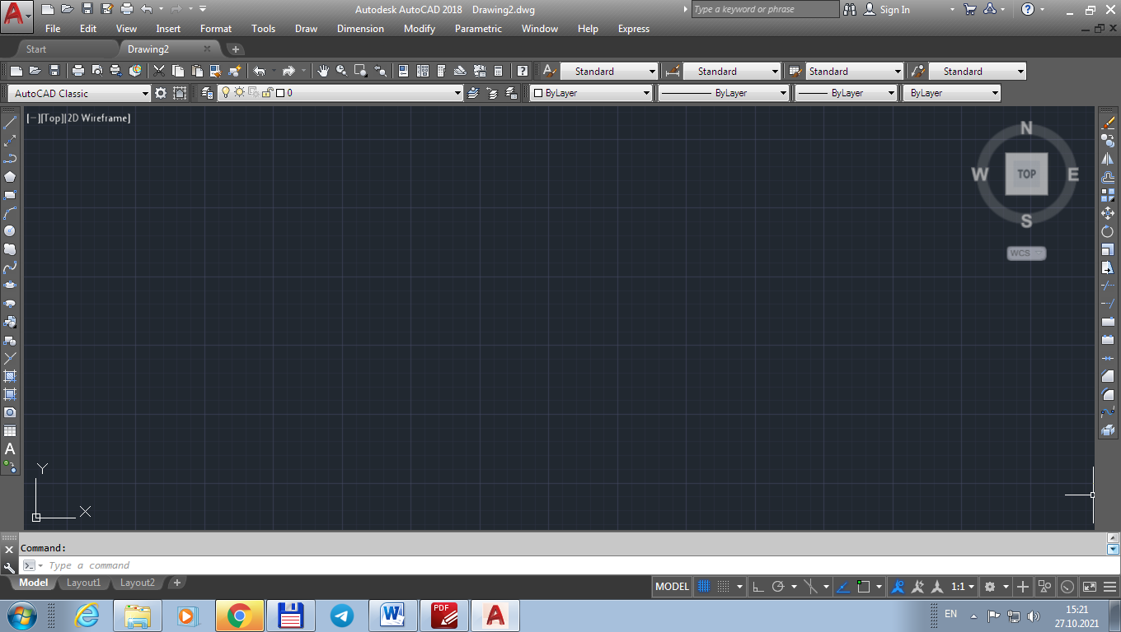

22.1-Rasm. Autodesk Autocad 2018 interfeysi

**ASBOBLAR PANELINI SOZLASH ALGORITMI.**

**1)** sichqon klavishi o‘ng tomonini asboblar panelining ixtiyoriy birortasini ko‘rsatib, bosamiz.

**2)** ochilgan ro‘yxatdan kerakli asboblar panelini belgilaymiz.

***GRAFIK MAYDON (Model maydoni)*** -ish stolining o‘rta maydonini egallagan bo‘lib, modellar chizmasini yaratish uc hun mo‘ljallangan. Model maydoni parametrlarini qo‘llovchi o‘ziga mos qulay ravishda o‘zgartirishi mumkin.

**MODEL MAYDONINI SOZLASH ALGORITMI.**

**1)** Sichqon klavishining o‘ng tomonini grafik maydonning ixtiyoriy joyiga bosamiz, **Opцii** punktini belgilaymiz.

**2)** Ochilgan **«Parametrlar»** dialog oynasida quyidagi sozlashlarni amalga oshirish mumkin.

**A)** **Oyna elementlari ish stoli** ko‘rinishini sozlash, ya’ni;

**1)** **Rang** tugmachasi yordamida **model maydoni** rangini tanlash mumkin;

**2)** **Dialog oynasiga** chaqiriladigan shrift turini **Shrift** tugmachasi orqali sozlash mumkin.

**B) Format elementlari** maydoniga **Varaq maydoni** M2 umumiy ko‘rinishini sozlash mumkin.

**V) “Aks ettirishni kengaytirish qobiliyati”** maydonida obyektlarning tasviri sifatini sozlash mumkin, ya’ni yoylar va aylanalar egri chiziqlarda segmentlar soni va h.k.

**G)** **Aks ettirish** maydoniga uch o‘lchovli rang berilgan (3D) obyektlarni aks ettirish sifatini sozlash mumkin.

• ***DIALOGLI OYNA*** yordamida dastur bilan muloqot amalga oshiriladi. Bu oyna bir necha qatordan iborat bo‘lib, ularda foydalanuvchi chiqaradigan ta'sir algoritmi aks etgan bo‘ladi. Ko‘pincha, dastlabki asboblar to‘g‘risida kerakli axborotni o‘z ichiga oladi.

Muloqot oynasida kamida uchta qator qoldirilishi tavsiya etiladi. Sozlashni qo‘lda, ya’ni sichqonning kursorini muloqot oynasining yuqori qismiga olib borib, uni siqib (cho‘zib) yoki past (baland) ga surib amalga oshiriladi.

• **QATOR HOLATI (boshqarish tugmasi)** -chizmachilik rejimlari, ya’ni qo‘shish/o‘chirishni o‘z ichiga oladi va ish stolining eng pastki qismida joylashgan.

O‘z ichiga quyidagi elementlar (tugmalar)ni olgan:

**A) *QADAM (Shag) (Snap)*** -sichqonning ma'lum qadam bilan harakatini ta'minlaydi.

***Sozlash bajariladi:*** Asboblar/Chizmachilik parametrlari qo‘shimcha “Bog‘lash va setka”.

***Qadam rejimini qo‘shish (o‘chirish)*** **F9** funksional klavishi orqali yoki ***ShAG (Qadam)*** knopkasini sichqon bilan bosish orqali amalga oshiriladi.

***B) TO‘R (Grid)*** - rasmni aniq chiqarish, va ishni yengillashtirgan holda, ortogonal setkasining bog‘larini ekranda olish imkoniyatini beradi.

***Sozlash bajariladi:*** Asboblar Chizmachilik parametrlari qo‘shimcha “Bog‘lash va to‘r”.

***Setka rejimini qo‘shish (o‘chirish)*** **F7** funksional klavishi yoki sichqon bilan SETKA tugmasini bosib amalga oshiriladi.

***V) ORTO (Ortho)*** - chiziq chizish ortogonal rejimini qo‘shadi (o‘chiradi).

***G) POLYAR (Polar)*** -chizishning polyar rejimini qo‘shadi (o‘chiradi), ya’ni dastur avtomatik ravishda trassirovkali turlar holida obyektlar chizmasi yo‘nalishni va burchagini ko‘rsatib beradi.

***Sozlash bajariladi:*** ***Asboblar/Chizmachilik parametrlari*** qo‘shimcha ***“Bog‘lash va setka”.***

***Polyarnaya trassirovka rejimini qo‘shish (o‘chirish)*** **F10** funksional klavishi yoki sichqonni ***POLYAR*** tugmasiga bosish orqali bajariladi.

***D) VO‘RV (Osnap)*** - obyektli bog‘lash (obyektlarni tekislash), ayrim nuqtalarni ko‘rsatish imkonini (ya’ni masalan, kesma va yoy o‘rtasi, aylana markazi va aylana va yoy kesishish nuqtasi) beradi.

***Sozlash bajariladi:*** ***Asboblar/Chizmachilik parametrlari*** qo‘shimcha ***“Bog‘lash va setka”.***

***Privyazka obъekta (Obyektni bog‘lash) rejimini qo‘shish (o‘chirish)*** **F3** funksional klavishi orqali yoki sichqonning VO‘RV tugmasini bosish orqali bajariladi.

***E) SLED (Object Snap Tracking) -Osnap*** dagi nuqtani boshqarish imkonini beradi, kursor harakatlanganda vektor trassirovkasi hosil bo‘ladi.

***Sozlash bajariladi:*** ***Asboblar/Chizmachilik parametrlari*** qo‘shimcha ***“Bog‘lash va setka”.***

***Sled rejimini qo‘shish (o‘chirish)*** **F11** funksional klavishsi yoki ***SLED*** tugmani sichqon bilan bosish orqali bajariladi. .

***J) VESLIN*** -obyektlar chiziqlari qalinligini aks ettirishni qo‘shadi (o‘chiradi).

***Z) MODEL*** -model maydonidan varaq maydoniga o‘tish imkonini beradi.

***IZOH.*** Aniq asboblarning vazifasi keng holda quyida keltiriladi.

Odatda chizma AutoCAD ning Model qati oynasida chiziladi. Chizmani chop etishga taxlash esa List (Layouts) qati oynasida bajariladi. List qatiga birinchi marta o‘tilar ekan Modelda chizilgan barcha chizma bitta Ko‘rinish oynasi (Vidovыy ekran) da joylashadi (22.2-rasm). Punktir chiziq chop etish qurilmasi­ning chop etish sohasini bildiradi, ya’ni punktir chiziqdan tashqarida joylashgan chizma chop etilmaydi. Chop etish chizig‘ining chegara chizig‘i tanlangan printer va plotterga bog‘liq. Lazer printerlari uchun 5-6 mm tashkil qilsa, purkagichli printerlar uchun uch tarafdan 5-6 mm va chop etishni tugash tomonidan esa 12-20 mm tashkil qiladi.

Model qatidan birinchi marta List qatiga o‘tilayotganda qog‘oz o‘lchamlari va chop etish qurilmasini va usullarini tanlash uchun Parametrы lista muloqat oynasi chiqadi. Bu muloqat oynasini Fayl menyusining Dispetcher parametrы listov bo‘limi orqali ham chaqirsa bo‘ladi.

Bu muloqat oynasining ayrim bo‘limlari bilan tanishaylik:

- Printerы/plotterы bo‘limining Imya darchasidan chop etish qurilmasi tanlanadi. Qurilma xossalarini Svoystva tugmasidan o‘zgartirish mumkin.

- Format lista bo‘limida chop etish qurilmasiga mos standart o‘lchamlar tanlanadi. Agar chop etish qurilmasi tanlanmagan bo‘lsa, unda ixtiyoriy standart qog‘oz o‘lchamini tanlash mumkin.

Qog‘oz parametrlarini chop etish paytida ham tanlash yoki o‘zgartirish imkoni bor.

- Orientaцiya cherteja bo‘limida tanlangan qog‘ozning vertikal (Knijnaya) yoki gorizontal (Alьbomnaya) holatida joylashishi tanlanadi. Povernutь bayroqchasi qo‘yish bilan chizmani chop etish oxiridan boshlanadi.

- Pechataemaya oblastь bo‘limida chop etish uchun soha tanlanadi. U yerda 4 holdan biri tanlanadi.

Graniцы - chop etish qurilmasi ruxsat etgan chegara bo‘yicha listdagi barcha ob’yektlar chizmasini chop etadi.

Ekran - chizmaning ekranda ko‘ringan qismini chop etadi.

Ramka - bu usul tanlanganda sichqoncha bilan ekranda chop etila­digan to‘rtburchak soha ko‘rstilishi talab qilinadi. Soha diagonal bo‘yicha ikki chekka nuqtalarini ko‘rsatish orqali tanlanadi. Ko‘rsatilgan soha chop etiladi.

List - listda joylashgan barcha chizma chop etiladi. Modelь qatidan chop etish paytida List o‘rniga Limit (chizishi chegarasi) da joylashgan barcha chizma chop etiladi.

- Smeщenie ot nachalo bo‘limida (2-rasm) qog‘oz pastki chap burchagidan tanlangan sohani X va Y yo‘nalishi bo‘yicha necha mm ga siljitib chop qilish ko‘rsatiladi. Цentrirovatь tanlansa, chizmani qog‘oz o‘rtasiga joylashtirib beradi.

- Masshtab pechati bo‘limida chop etiladigan sohani qog‘ozga joylashtirish uchun masshtab tanlanadi. Vpisatь belgilansa chizma ko‘rinishiga masshtabni AutoCAD o‘zi tanlab, to‘lasincha tanlangan qog‘oz formatiga joylab beradi. U tanlagan masshtab standartga mos kelmaydi. Masshtab degan joydan esa foydalanuvchi o‘zi standart kattalashtirish yoki kichiklashtirish masshtabini tanlaydi. Odatda chizma ko‘rinishi List qatida chop etishga tayyorlangach, masshtabi 1:1 tanlab chop etiladi. Chizmaning o‘ziga esa Listdagi ko‘rinish oynalarida (model muhitida) aniq masshtab tanlanadi.

Masshtabirovatь ves liniy orqali chiziq yo‘g‘onliklarini masshtabga qarab mos ravishda o‘zgartirish yoki o‘z yo‘g‘onligida qoldirish ko‘rsatiladi.

- Prosmotr… tugmasi orqali chop etiladigan chizma qog‘ozda qanday joylashishini ekranda ko‘rish mumkin. Agar qog‘ozda joylashishi ma’qul bo‘lmasa, yana Parametrы listov oynasiga qaytib qog‘oz parametrlari o‘zgartiriladi. Chop etish qurilmasi tanlanmagan bo‘lsa, pechat qilish va oldindan ekranda ko‘rish (Prosmotr) imkoni bo‘lmaydi.

Ko‘rinish oynasining chegara chiziqlari qog‘ozga chiqmasligi uchun uni chop etilmaydigan (Defpoints) qatga o‘tkazish kerak.

Ko‘rinish oynasi uchun chizma masshtabini tanlash:

1. Ko’rinish oynasi yaratish uchun dialog oyna chaqiradi;

2. Diagonal bo’yicha ikki nuqta ko’rsatib to’rtburchakli Ko’rinish oynasi yaratish;

3. Bir necha nuqtalar ko’r­satib ko’pburchakli Ko’ri­nish oynasi yaratish;

4. Chizilgan yopiq konturli figurani Ko’rinish oynasiga aylan­tirish;

Chop etish uchun qog‘ozning barcha parametrlari tanlangach, ko‘rinayotgan puntir chizig‘i yaqinroq ichki tomonlari bilan qog‘oz uchun ramka chizig‘i va chap burchakda shtamp chiziladi.

**22.2. Chiziq turlari va shrift (yozuv)ni chizmada qo‘llash.**

Chizma uchun kerak bo‘ladigin chiziq turlari Linetype buyrug‘i bilan yoki Format menyusidagi Tipi liniy… bo‘limi orqali ochiladigan muloqat oynadan tanlanadi (22.2-rasm). Bu muloqat oynadi faqat bir xil chiziq turi mavjud. Boshqa chiziq turlarini tanlash uchun muloqat oynasining Zagruzitь tugmasi bosiladi va barcha chiziqlar ro‘yxatining oynasi chaqirilib, u yerdan ketma-ket chizmada ishlatiladigan bir necha chiziq turi o‘rnatiladi. O‘rnatilgan chiziq turlaridan chizmada foydalanish imkoni bo‘ladi.

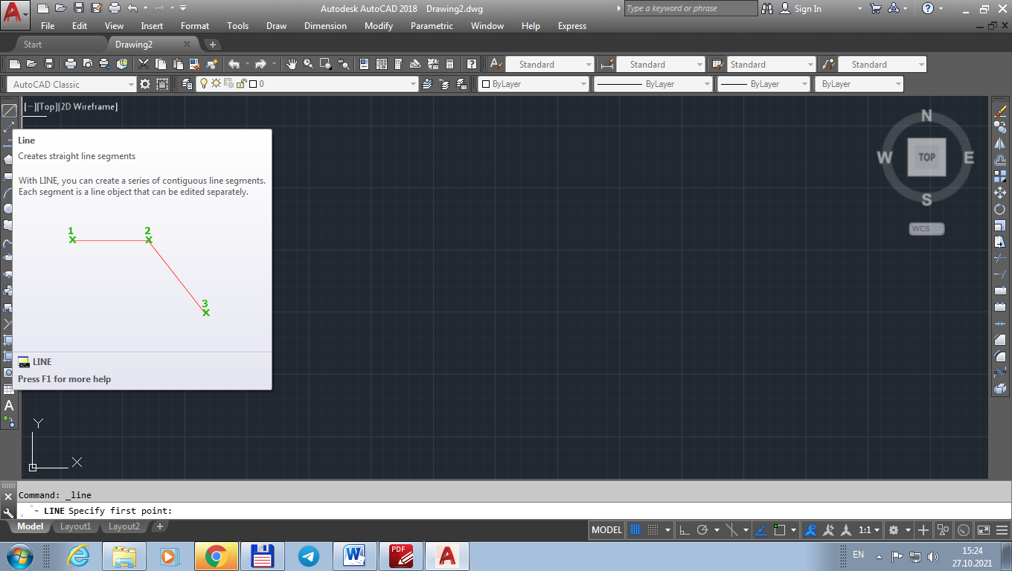

22.2-Rasm. Line buyrug‘i

Tanlangan shtrix chiziqlar turi chizma masshtabiga to‘g‘ri kelmasa, shtrix chiziqlar uzun yoki qisqa bo‘lib ko‘rinadi, hatto to‘g‘ri chiziq bo‘lib ko‘rinadi. Unda chiziqlar masshtabini o‘zgar­tirish kerak. Chiziq uchun masshtab koeffisiyenti Globalьnыy masshtab yoki Tekushiy masshtab bo‘limidan tanlanadi (6-rasm). Gobalnыy masshtab - barcha chiziqlarga ta’sir etadi, Tekushiy masshtab - yangi chizilayotgan chiziqqa turiga tegishli bo‘ladi. Umumiy masshtab har ikkala masshtab koeffisiyentlarining ko‘paytmasiga teng.

O‘rnatilgan chiziq turini jihozlar panelidagi «tipi liniy» tugmasini bosib olishimiz mumkin. Xuddi shu yerdan Drugoy bo‘limidan yana chiziq tanlash uchun oynani chaqirib olishimiz ham mumkin.

**Chiziq yo‘g‘onligini tanlash.** Chizmada chiziqlarga turlicha yo‘g‘onlik tanlashga to‘g‘ri ke­ladi. Chiziq yo‘g‘onliklari Format menyusining Vesa liniy bo‘li­mi­dan chaqiriladigan Parametrы vesa liniy muloqat oynasidan o‘rnatiladi. Bu oynani AutoCAD oynasining holat qatoridagi VES tugmasiga «sichqoncha»ning o‘ng tugmasi orqali ham chaqirib olish mumkin. Odatda chiziqyo‘g‘onligi Po sloyu, ya’ni chizilayotgan qat uchun o‘rnatiladi va uning yo‘g‘onligi Po umolchaniyu bo‘limida tanlanadi.

Jihozlar panelidagi Ves liniy tugmasidan ham chiziq yo‘g‘on­ligini tanlash mumkin. Tanlangan chiziq yo‘g‘onligi belgilangan ob’ktlar uchun taalluqli bo‘ladi. Agar birorta ob’yekt belgilanmagan bo‘lsa keyingi chizilayotgan elementlar tanlangan yo‘g‘onlik bilan chiziladi.

Chiziq yo‘g‘onligi ekranda ko‘rinishi uchun holat qatoridagi VES tugmasi bosilgan bo‘lishi kerak.

Chiziq yo‘g‘onligi ekranda ko‘rinmas holatida turgan bo‘lsada, qog‘ozga chop etganda o‘z yo‘g‘onliklari bilan chop etiladi. Chiziq yo‘g‘onligini qog‘oz masshtabiga bog‘liq bo‘lmagan holda o‘z yo‘g‘onligi bilan chop etish yoki qog‘oz masshtabini hisobga olib ham chop etish imkoni bor. Bu parametr chop etish paytida tanlanadi.

Tekst(matn) uchun AutoCADning vektorli shriftlardan yoki Windows tizimidagi bor standart shriftlardan foydalanish mumkin. Vektorli shriftlarning tipi \*.shx ko‘rinishida bo‘ladi. Vektorli shriftlarga yo‘g‘onlik xuddi chiziqqa qo‘llangandek qo‘llaniladi. Windows shriftlari uchun chiziq yo‘g‘onligini tanlab bo‘lmaydi.

Tekst bir qatorli Odnostroch­nыy yoki ko‘p qatorli Mnogostrochnыy bo‘lishi mumkin.

**Tekst kiritish va kiritilgan tekstni tahrirlash uchun jihozlar panelidagi tugmalardan foydalaniladi. Quyida tekstni kiritish va tahrirlash uchun ishlatiladigan tugma­larning ayrimlari keltirilgan:**

ko‘p qatorli Mnogostrochnыy tekst yozish buyrug‘ini chaqiradi;

yozish sohasi (chegarasi) ko‘rsatilgach oynani ochib beradi.

bir qatorli Odnostroch­nыy tekst yozish buyrug‘ini chaqiradi.

ko‘rsatilgan tekstni tahrirlash imkonini beradi; agar ko‘p qatorli tekst bo‘lsa, tahrirlash oynasi ochiladi, bir qatorli tekst esa joyida o‘zgartiriladi.

tekst stilini yaratish uchun muloqat oynasini chaqiradi.

belgilangan tekstni balandligini tayanch nuqtasiga nisbatan yangi qiymat berib o‘zgartirish.

Bir qatorli tekst yozish uchun chizmada boshlang‘ich nuqta sichqoncha yordamida ko‘rsatiladi, so‘ngra shrift balandligi va yo‘nalish qiyaligi navbatma-navbat kiritiladi. So‘ngra tekst matni yoziladi. Yangi qatorga Enter bilan o‘tiladi. Enter ketma-ket bosilsa, tekst yozish tugatilati.

Ko‘p qatorli tekst joylanishi uchun to‘rtburchak soha qarama-qarshi ikki nuqtasi orqali ko‘rsatiladi. Ekranda tekst kiritish uchun muloqat oynasi paydo bo‘ladi. Bu muloqat oynasida oldindan yaratilgan tekst stillaridan foydalanish; shrift turini va balandligini tanlash; tekstga rang berish; tekstni to‘rburchak sohaning chap, o‘ng yuqori, past, o‘rtasiga joylash; qatorlar orasi intervalini o‘zgarti­rish; qiya yozish; harflar oralig‘i masofalarini va enini o‘zgartirish; simvollar kiritish va boshqa imkoniyatlari mavjud. Bu o‘zgartirishlar tekstning belgilangan qismiga ta’sir etadi. Tekstni biror fayldan import qilib olish ham mumkin. Muloqot oynaning lineykasi yordamida abzas chegaralarini va tekst yozilgan to‘rtburchak sohaning o‘lchamini o‘zgartiriladi. Undan tashqari tekst sohasiga rang berish, chizmadagi fon ustiga yozish va bu fonning tekstga nisbatan ko‘rinish darachasini foizlarda tanlash mumkin.

Buyruqlarni muloqat oynasidagi tugmachalar (piktogrammalar) yordamida yoki tekst yozilayotgan sohaga «sich­qoncha»ning o‘ng tugmasini bosib chaqirilayotgan menyudan bajarish mumkin.

Chizmada ko‘p qo‘llaniladigan ayrim belgilar quyidagicha tanlanadi: ∅ - diametr belgisi %%s orqali, ° - gradus belgisi %%d orqali va ± - plyus-minus belgisi %%p orqali yoziladi (bu yerda s, d, p harflari lotin tilida yozilishi kerak).

Format menyusining Tekstovыe stilы… bo‘limi orqali yangi stillar (namuna) yaratish yoki yaratilgan stillarni o‘zgartirish uchun muloqat oynasi chaqiriladi.

Odatda Standartnыy stili o‘rnatilgan bo‘ladi. Yaratilayotgan stillarga nom berib saqlab qo‘yiladi. Keyinchalik teks yozish va tahrirlash paytida bu stillardan foydalanish imkoni paydo bo‘ladi. Bundan tashqari stilga biror o‘zgartirish kiritilsa, chizmada shu stil bilan yozilgan barcha tekst o‘z-o‘zidan mos ravishda o‘zgaradi.

Tekstni tahrirlash uchun tekst ustiga sichqonchani ikki marta chertib olish kerak yoki tugmadan foydalanish kerak.

Bir qatorli tekstni tahrirlashning yana bir qulay usuli tekstni belgilab Svoystva oynasidan foydalanishdir (Svoystva oynasini Ctrl+1 tugmasi bilan tezda chaqirib olsa bo‘ladi).

**Nazorat savollari:**

1. AutoCAD dasturi qaysi sohalarda ishlatiladi?

2. AutoCAD dasturining yaxshi ishlashi uchun kompyuterda qanday manbaalar zarur bo‘ladi**?**

3. AutoCAD ning ish stolida nimalar tasvirlangan?

4. Odatda chizma AutoCad ning qaysi oynasida chiziladi ?

5. Qog‘oz formati qanday tanlanadi?

6. Burchak shtampini chizish qanday amalga oshiriladi ?

7. Chiziq turlari haqida gapiring

8. Shrift (yozuv)ni chizmada qanday qo‘llash mumkin

9. Chiziq yo‘g‘onligi qanday tanlanadi?

10. Ko‘p qatorli Многострочный tekst yozish buyrug‘ini qaysi belgi orqali chaqiradi?

**23-BOB. AUTOCAD DASTURIDA MODIFY PANELIDAGI BUYRUQLARNING VAZIFALARI VA ULARDAN FOYDALANISH**

**REJA:**

**23.1. Kompyuterda geometrik yasashlar.**

**23.2. Aylanani teng bo‘laklarga bo‘lish.**

**Tayanch so‘zlar:** Веса линий, По умолчанию bo‘limi, ob’yekt, chiziq, Параметры веса линий muloqat oynasi, masshtab, qog‘oz, tekst yozish, jihozlar paneli, Текстовые стилы… bo‘limi, tekstni tahrirlash, o‘lcham, Размеры jihozlar paneli, o‘lcham стили, element.

**23.1. Kompyuterda geometrik yasashlar.**

Olmani chizmaga qo‘yish juda ham qulay bajariladi, chunki chizmani chizish paytidayoq o‘lchamlari berib chizilgan bo‘ladi.

Chiziqli va parallel razmer qo‘yish tartibi quyidagicha: buyruq berilgach o‘lcham qo‘yiladigan ikki nuqta ketma-ket «sichqoncha» bilan ko‘rsatiladi, so‘ngra o‘lchamning detal kontur chizig‘idan uzoqlik masofasi ko‘rsatiladi.

Yoy uzunligi, radius va diametr o‘lchamini qo‘yish uchun buyruq berilgach ob’yekt ko‘rsatiladi so‘ngra ob’yektdan o‘lcham­gacha (yoy uchun) yoki o‘lchamning joylashish o‘rni (radius va diametr uchun) ko‘rsatiladi.

Burchak o‘lchami qo‘yish uchun avval kesishuvchi ikki chiziq ko‘rsatiladi so‘ngra burchakdan o‘lchamning uzoqligi ko‘rsatiladi.

Chizmaga qo‘yiladigan o‘lchamlarning asosiy turlari 23.1-rasmda keltirilgan.

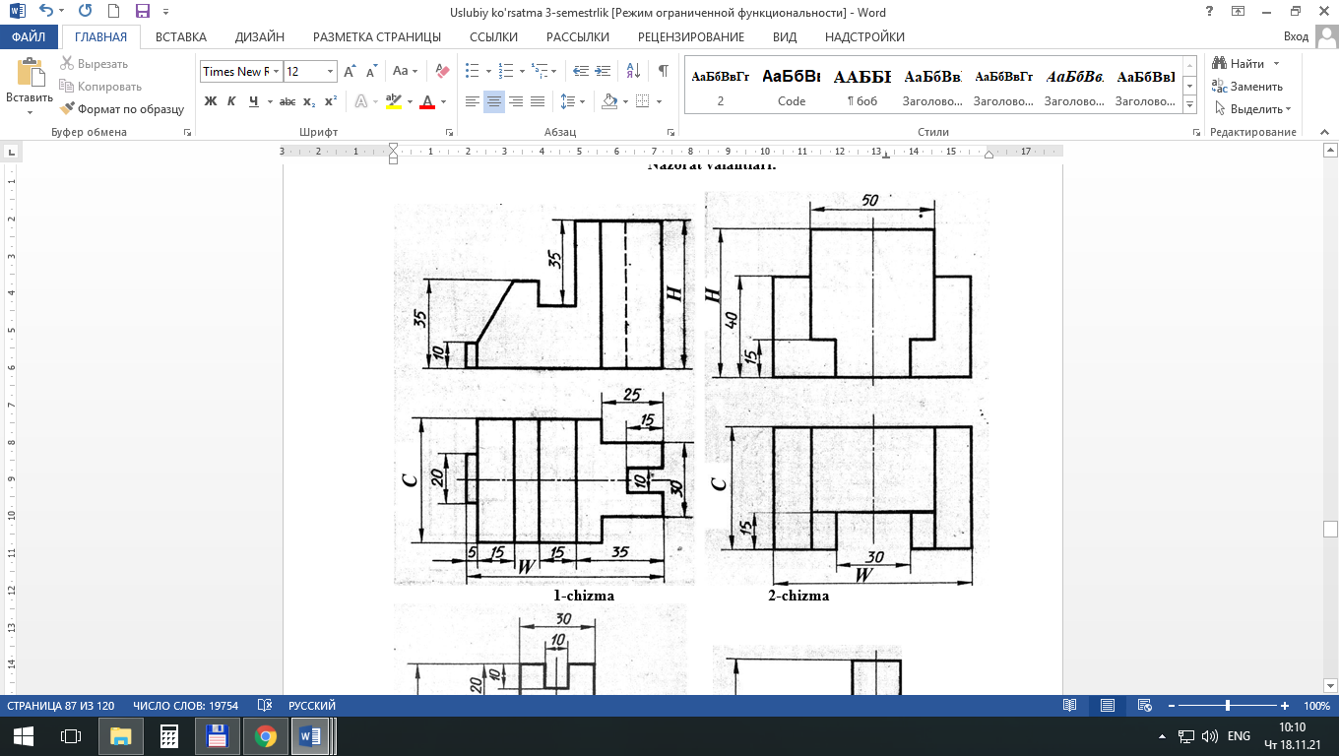

23.1-Rasm.

Chizmaga o‘lchamni Razmerы jihozlar paneli orqali qo‘yish juda qulay. U yerda har bir o‘lcham turi uchun o‘z piktogrammasi (tugmachasi) mavjud. Quyida shu piktogrammalar rasmi va ularning qisqacha vazifasi keltirilgan.

23.1-Jadval

| Tug­ma | Vazifasi |
| --- | --- |
|  | chiziqli o‘lcham, ko‘rsatilgan ikki nuqta orasiga koordinata o‘qlariga parallel bo‘lgan o‘lcham qo‘yadi. Ya’ni chiziq proyeksiyalarining o‘lchami; |
|  | parallel o‘lcham, ko‘rsatilgan ikki nuqta orasiga chiziqqa parallel o‘lcham qo‘yadi; |
|  | yoy o‘lchami, ko‘rsatilgan yoy uzunligining o‘lchamini qo‘yadi. O‘lcham qiymati oldiga ∩ belgisini qo‘yadi; |
|  | ordinata, ko‘rsatilgan nuqta uchun x yoki u o‘qiga nisbatan koordinatani ko‘rsatadi; |
|  | radius, yoy yoki aylanani ko‘rsatish orqali o‘lchami qo‘yiladi, o‘lcham oldida R belgisi yoziladi. O‘lchamning o‘rnini foydalanuvchi o‘zi tanlaydi; |
|  | siniq radius, yoy yoki aylanani va uning mavhum markazini ko‘rsatish orqali o‘lchami qo‘yiladi, o‘lcham oldida R belgisi yoziladi. Agar haqiqiy markaz ko‘rsatilsa oddiy radius o‘lchamini ko‘yadi; |
|  | diametr, yoy yoki aylanani ko‘rsatish orqali o‘lchami qo‘yiladi, o‘lcham oldida ∅ belgisi yoziladi; |
|  | burchak, ko‘rsatilgan ikki chiziq orasidagi burchak o‘lchamini ko‘rsatadi, o‘lcham birligi gradus belgisi qo‘yiladi. |
|  | tez o‘lcham, bir necha ob’yektlarlarni belgilab bir yo‘la o‘lchamlarini qo‘yish. Belgilanadigan ob’yektlar bir tipda bo‘lgani ma’qul |
|  | bazoviy o‘lcham, ko‘rsatilgan nuqtalar o‘lchamini birinchi nuqtaga nisbatan tagma-tag qo‘yib beradi; |
|  | zanjirli, ko‘rsatilgan nuqtalar orasidagi o‘lchamni yonma-yon qo‘yib beradi; |
|  | chiqaruv yozuvi, chiqaruv chizig‘i chiziladi so‘ngra chiziq yoniga yozuvi yoziladi; |
|  | dopusk belgilari va qiymatlari tanlab qo‘yiladi; |
|  | marker, aylana markaziga markaz belgisi (kesishuvchi chiziq) qo‘yadi; |
|  | o‘lcham yozuvini ma’lum burchakka burash yoki o‘lcham chiqaruv chiziqlarini siljitish; |
|  | o‘lcham yozuvining o‘rnini o‘zgartirish; |
|  | qo‘yilgan o‘lcham qiymatlarini yangilab olish; |
|  | o‘lcham stili, yaratilgan stilni o‘lchamga qo‘llash; |
|  | o‘lcham stilini o‘zgartirish yoki yangi stillar yaratish; |

Qo‘yim (dopusk) o‘lchamlarini qo‘yishda muloqat oynasi chiqa­di. Oynadan kerakli qo‘yim belgilari tanlanib, qiymatlari yoziladi (23.2-a, rasm). So‘ngra chizmada ko‘rsatilgan joyga tanlangan qiymatlar qo‘yiladi (23.2-b, rasm).

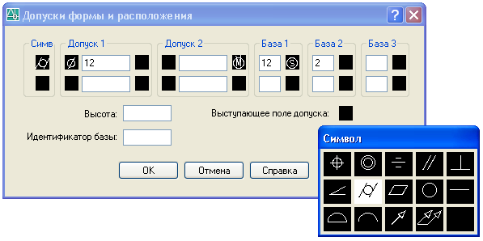



23.2-rasm. A va V

O‘lcham stili. AutoCAD da o‘lchamlar uchun standart ISO-25 stili yaratilgan. Bu stil hamma vaqt ham foydalanuvchini qanoatlantirmaydi, ya’ni strelka turi, o‘lcham masshtabi tekst balandligi va hakozalar chizma masshtabiga to‘g‘ri kelmaydi. O‘lcham elementlarini (chiqaruv chiziqlari, strelkalar ko‘rinishini, tekst balandligi, o‘lcham masshtabi, aniqligi va hokazo) o‘zgartirish uchun Format menyusining Razmernыe stilы bo‘limidan yangi stil yaratish va borini o‘zgartirish uchun muloqat oynasi chaqiriladi (23.3-rasm). Bu muloqat oynasi Novыy… tugmasi yordamida yangi stilga nom berib yaratiladi yoki Izmenit… tugmasi bilan tanlangan stil uchun o‘lchamning har bir elementlari o‘zgartiriladi. (23.3-rasm). Bir chizmada bir nechtalab o‘lcham stillarini yaratish mumkin.

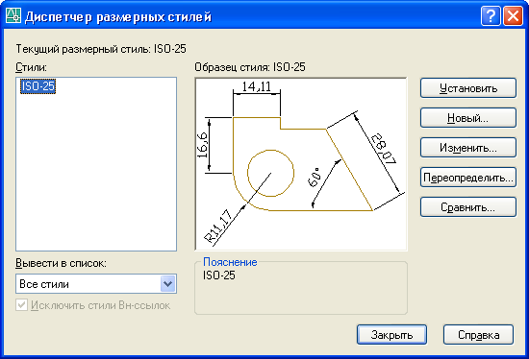

23.3-Rasm.

Odatda o‘lchamning har bir elementining kattaliklari o‘zgarti­rilmay balki Razmernыe stilы muloqat oynasining Razmeshenie bo‘limiga kirilib Globalniy masshtab bandiga kerakli masshtab koeffisiyenti kiritiladi (23.4-rasm).

O‘lchamdagi yozuvlarni o‘zgartirish xuddi oddiy tekstni o‘zgar­tirish kabi o‘zgartiriladi, ya’ni  - tugmadan foydalanish kerak.

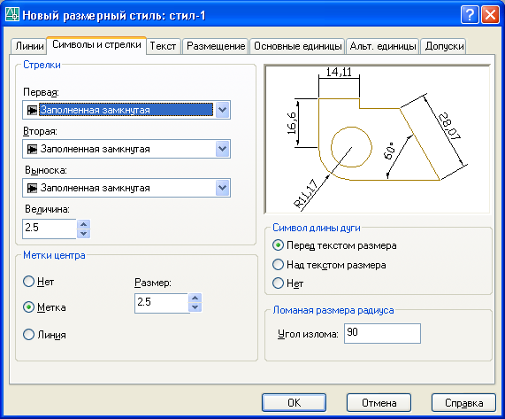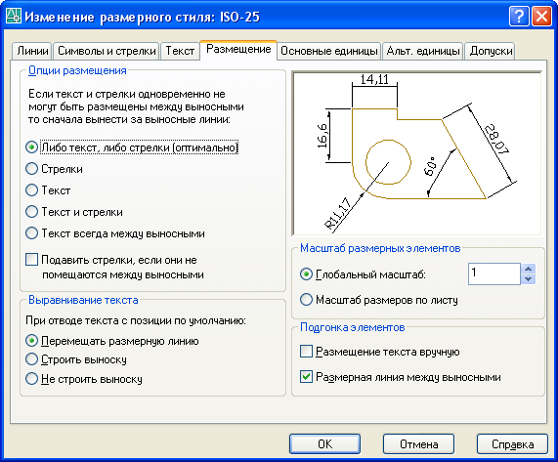

23.4-Rasm.

**23.2. Aylanani teng bo‘laklarga bo‘lish.**

Quyida keltirilgan shakllarni yasash ketma-ketligini keltiramiz.

Bu shakllarni har bir foydalanuvchi o‘ziga ma’qul bo‘lgan usullardan foydalanib chizib olishi mumkin.

23.5-rasmdagi shaklni chizish ketma-ketligi:

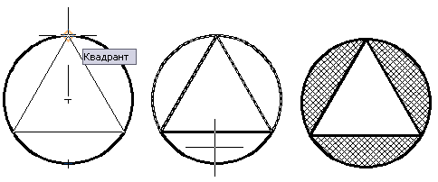

23.5-Rasm.

a)  krug (aylana) chizish tugmasi bosilib ekranda sichqoncha bilan biror nuqta (aylana markazi)ga bosiladi.

b) Klaviaturadan aylananing radiusi kiritilib (masalan 50 raqami) Enter bosilgach ekranda aylana rasmi hosil bo‘ladi (23.6-rasm, a);

v)  - mnogougolnik (ko‘pburchak) tugmasi tanlanadi va so‘rovga 3 raqami yozib Enter bosilgach, sichqoncha bilan aylanaga yaqinlashsak, uning markazini bildiruvchi + belgisi paydo bo‘ladi (23.7-rasm, b). Shu belgiga yaqinlashganda Цentr yozuvi chiqqach (23.8-rasm, v) sichqonchaning chap tugmasi bosiladi;

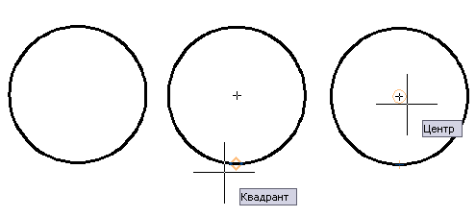

*g)*

*v)*

*b)*

*а)*



*d)*

*е)*

23.6-23.7-23.8-Rasm.

g) Sichqonchaning o‘ng tugmasi bosilib chaquruv menyusidan Vpisannыy (ichki chizilgan) bandi tanlanadi;

d) Sichqoncha bilan aylananing yuqori qismi (kvadrant) ko‘rsatiladi (23.9-rasm, g);

g) Shtrixlash uchun  tugma bosiladi. Chiqqan muloqat oynasining Obrazeц bo‘limidan ANSI37 tanlanib, Enter bosiladi va aylana bilan uchburchak oralig‘idagi maydonlar ketma-ket ko‘rsa­tiladi. Ikki marta Enter bosilib ish tugatiladi (23.9-rasm, d).

Bu chizmani boshqa usul bilan ham qurish mumkin (23.10-rasm).

a) Aylana chizilgach, Risovaniya menyusining Tochka bandidagi Podelitь buyrug‘i tanlanadi. Sichqancha bilan aylana chertilgach bo‘laklash soni 3 raqami yozilib, Enter bosiladi. Bu bilan aylananing uch yeriga nuqta belgisi qo‘yiladi.

b) Format menyusining Otrajeniya tochek bandidan nuqta uchun biror ko‘rinish tanlanadi. Qo‘yilgan nuqtalar ekranda ko‘rinish tanlangan ko‘rinishni oladi.

v)  tugmasi tanlanib, aylana ustidagi nuqtalarni ketma-ket chertish bilan uchta kesma chiziladi.

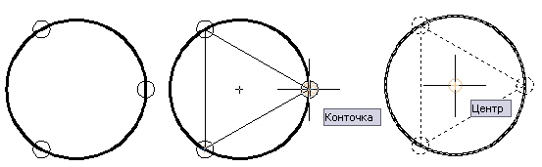

23.9-23.10-Rasm.

g) Chizmaning barchasi belgilanib  povernut (burash) tugmasi bosiladi va aylana markaziga sichqonchaning chap tugmasini chertib, -30 raqami yozib Enter bosiladi. Bu bilan chizma soat strelgasi bo‘yicha 300 ga buriladi.

Topshiriq. Yuqorida keltirilgan usullardan foyda­lanib quyida keltirilgan shakllarni mustaqil chizib oling (23.11-rasm).

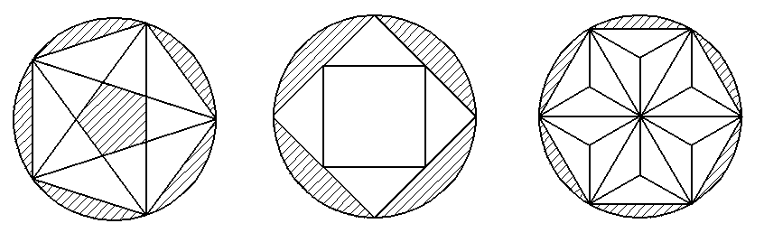

23.11-Rasm.

 - massiv buyrug‘i bilan belgilangan ob’yektlarning nusxalarini to‘rtburchak (Pryamougolьnыy massiv) yoki yoy bo‘yicha (Krugovoy massiv) joylashtirib olsa bo‘ladi. Massiv buyru­g‘ining muloqat oynasi 23.12-23.13 rasmlarda keltirilgan.

To‘rtburchak massiv tanlangan bo‘lsa qatorlar va ustunlar soni, va ularning oraliq masofalari hamda to‘rtburchak to‘rning buralish burchagi qiymatlarini kiritish kerak (23.12-rasm). Massiv oraliq masofalariga musbat qiymat kiritilsa asl nusxasiga nisbatan yuqoriga va o‘ngga qarab ko‘payadi, manfiy qiymat kiritib ko‘payish yo‘nalishini o‘zgartirish mumkin.

Aylana massivi tanlangan bo‘lsa kuyidagi parametrlar: markaz atrofida ko‘payish uchun markaz koordinatasi, ko‘payish soni (massiv soni), to‘ldirilish burchagi (360 gradus tanlansa to‘la aylana bo‘yicha ko‘payadi), massiv elementining o‘z o‘qi atrofida buralishi kabilar kiritiladi (23.12-rasm).

Muloqat oynasida qiymatlar ma’lum bo‘lsa kiritiladi, nomalum bo‘lganda esa,  tugmasi bosilib chizmaga qaytish va chizmada nishon bilan ko‘rsatiladi.

23.12-a,rasmda aylana bo‘yicha massivning ko‘payishi ko‘rsatil­gan, bunda massiv soni 60 ta, to‘lish burchagi 360 gradus va massiv elementi ko‘payish vaqtida buralishga ruxsat berilgan. 23.12-b, rasmda turtburchakli massiv ko‘rsatilgan, bunda massiv soni qator bo‘yicha 3 ta va ustun bo‘yicha 4 ta va buralish burchagi 0 qabul qilingan.

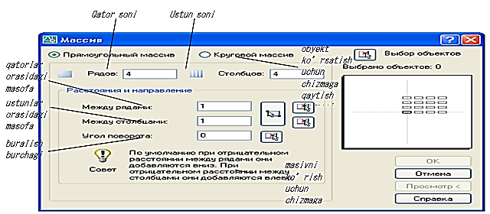

23.12-a, Rasm.

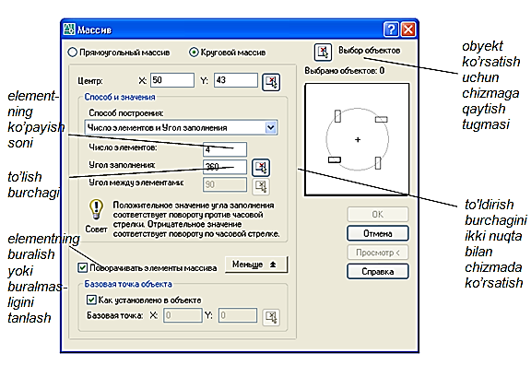

23.12-b, Rasm.

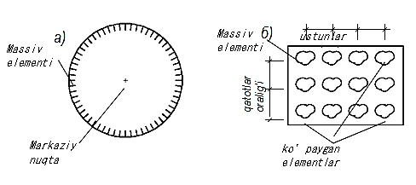

23.13-a, 23.13-b, Rasm.

Misol tariqasida 23.14-a, rasmda ko‘rsatilgan chizmani chizish ketma-ketligini keltiramiz. Avval radiusi 26, 25, 5 va 3 ga teng bo‘lgan aylanalar chizib olinadi. So‘ngra radiusi 3 ga teng bo‘lgan aylana katta aylana markaziga nisbatan ko‘paytirish orqali teng taqsimlanib 8 ta aylana chizib olinadi. Bu ketma-ketlikni batafisilroq keltirib o‘tamiz.

1.  - Krug (aylana) buyrug‘i tanlanib ekranning ixtiyoriy yeriga sichqonchani bosib aylana markazini ko‘rsatiladi va klaviaturadan aylana radiusi 26 raqami kiritilib Enter bosilagach, radiusi 26 ga teng bo‘lgan aylana chiziladi.

2. Radiusi 25 ga teng bo‘lgan aylanani chizish uchun aylana chizish buyrug‘i takror tanlanadi va sichqoncha bilan radiusi 26 ga teng bo‘lgan aylanaga yaqin boriladi. Shunda aylananing markazini ko‘rsatuvchi sariq marker paydo bo‘ladi (23.14-b, rasm). Bu markerga yaqinlashganda Цentr yozuvi paydo bo‘lgach, sichqoncha chap tugmasi chertiladi va klaviaturadan aylana radiusi 25 raqami kiritiladi.

3. Xuddi shu usulda radiusi 5 ga teng aylana ham chiziladi.

4. Markazdan 20 birlik masofada bo‘lgan radiusi 3 ga teng bo‘lgan aylanani chizish uchun aylana buyrig‘i tanlanadi va sichqoncha bilan aylana markaziga yaqin boriladi. Nishon yonida Цentr yozuvi paydo bo‘lgach, u yerda bir oz to‘xtab olamiz va chapga tomon yura boshlaymiz. Nishon yonida yurayotgan yo‘nalish bo‘yicha cheksiz nuqtali chiziq va yurilgan masofa ko‘rinadi (23.14-v, g, d, rasm). Shunda klaviaturadan 20 raqami kiritilib, Enter tugmasi bosiladi (bu bilan aylana markazi topiladi) va yana 3 raqami ya’ni aylana radiusi kiritilib Enter bosiladi.

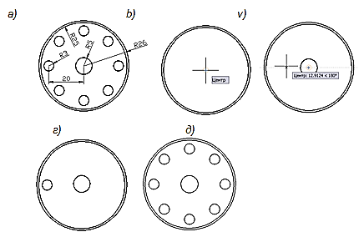

23.14-a, b, v, g, d, rasm.

5. Radiusi 3 ga teng bo‘lgan aylanani katta aylana markazi atrofida 8 joyga teng tarqatib jaylashtirish kerak. Buning uchun  Massiv tugmasi bosiladi, chiqqan muloqat oynasida Krugovoy massiv belgilanadi. Aylanish markazini ko‘rsatish uchun Цentr bo‘limida  tugmasi bosilib chizmaga qaytiladi va katta aylana markaziga yaqinlashib nishon bilan markazi ko‘rsatiladi. Ko‘rsatilgan markaz koordinatalarining qiymati X va Y bo‘yicha muloqat oynasida ko‘rinadi. Chislo elementov bo‘limiga 8 raqami va Ugol zapolneni bo‘limiga 360 raqami kiritiladi. OK tugmasi bosilgach massiv buyrug‘i o‘z ishini bajarib 23.15-a, rasmdagi chizma hosil bo‘ladi.

Topshiriq. Yuqorida olingan ko‘­nikmalardan foydala­nib 23.15-b, rasmda ko‘rsatilgan uy ras­midagi deraza rasmini hamda aylanalar rasmini massiv buyrug‘idan foydalanib mustaqil qurib ko‘ring.

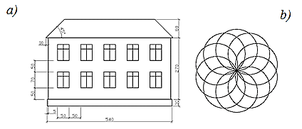

23.15-a, b, rasm.

Eslatma. chizmadagi pastgi chap de­raza chizilib belgi­lanadi va прямоуголь­ный massiv tanlanadi tanlanadi. Число рядов 2 число столбцов 5, между рядами 120, между столбцами 100 raqamlari kiritiladi. Aylanalar rasmini chizish uchun bitta aylana chiziladi, aylana belgilanib krugovoy massiv tanlanadi va ko‘payish markazi qilib aylana chakkasi (kvadrant) tanlanadi. Aylanalar soni 10 ta va aylanish burchagi 3600 kiritiladi.

Tutashmalarni kesma, nur, poliliniya, yoy, aylanalarga qo‘llab, ularni o‘zoro berilgan radiusli yoy bilan tutashtirish mumkin. Tutashmalar  - Fillet (sopryajenie) tugmasi yordamida amalga oshiriladi. Tutashma radiusini tanlash uchun buyruqdan keyin chizma oynasida sichqonchaning o‘ng tugmasini bosib, chiqqan chaqiruv menyusidan Radius bo‘limini tanlash va klaviaturadan radius qiymatni kiritib Enter bosish kerak. Shundan so‘ng tutashma hosil qilish uchun tutashtirilmoqchi bo‘lgan ob’yektlarni sichqoncha nishoni bilan ko‘rsatish kerak.

Agar tutashtiriluvchi chiziqlar kesishuv nuqtasigacha yetmagan yoki kesishish chizig‘idan o‘tib ketgan bo‘lsa ham ular berilgan radius bilan tutashtiriladi (23.16 a, b, rasm). Rasmdagi belgi sichqoncha bilan chiziq ustida ko‘rsatish joyini bildiradi

Agar tutashtirilayotgan chiziqlar yo‘g‘onligi turlicha bo‘lsa, unda tutashma ikkinchi ko‘rsatilgan chiziq yo‘g‘onligini oladi. Agar rangi turlicha bo‘lsa, tutashma joriy qat (sloy) ning rangini oladi.

*Quyidagi hollarda tutashma amalga oshmaydi:*

- berilayotgan tutashma radiusi tutashtirilayotgan kesmadan uzunroq bo‘lsa;

- tutashtirilayotgan ikki aylana orasidagi masofa tutashma yoyi radiusdan katta bo‘lsa.

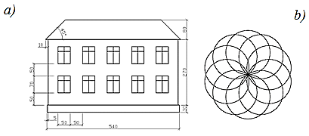

23.16-a, b, rasm.

***Tutashmalarda quyidagi xususiy hollar bo‘lishi mumkin:***

- tutashtiriluvchi chiziqlar parallel bo‘lsa tutashtirish radiusiga qanday qiymat berilishidan qat’iy nazar parallel chiziqlar orasidagi masofaning yarimiga teng radiusli yoy bilan tutashtiriladi (23.16-a, rasm);

- tutashtirish radiusiga nol qiymat berilsa, kesishuvchi chiziqlar o‘zaro tutashtirilib burchak yasaladi 23.16-b, rasm).

- tutashma radiusi berilgan bo‘lsa ham, tutashma hosil qilish paytida Shift tugmasi bosib turilsa, kesishuvchi chiziqlar o‘zaro tutashtirilib burchak yasaladi.

Agar tutashma uchun tanlanayotgan ob’yekt poliliniya, to‘rtbur­chak yoki ko‘pburchakdan iborat bo‘lsa va birdaniga hamma qirralarini yoy shaklida tutashtirish kerak bo‘lganda sichqon­chaning o‘ng tugmasini bosib poliliniya bo‘limi tanlanib, so‘ngra poliliniya ob’yekti ko‘rsatiladi. (23.16-b, rasm).

Odatda o‘zaro kesishgan ikki chiziqni ma’lum radius bilan tutashtirilgach, chiziqlarning ortiqcha qismi qirqiladi. Agar tutashma hosil bo‘lib va chiziqlarning dovomi ya’ni o‘zaro tushashish tuqtasigacha bo‘lgan qismini saqlab qolish lozim bo‘lsa, tutashuvchi chiziqlarni ko‘rsatishdan oldin sichqonchaning o‘ng tugmasini bosib Obrezka bo‘limini tanlab va yana bir karra sichqoncha o‘ng tugmasini bosib Bez obrezki bo‘limini tanlash kerak.

Misol. Ko‘r­sa­tilgan chizmani chi­zish pay­tida tutashmalardan foyda­la­nish ket­ma-ketligini kelti­rib o‘tamiz.

Avval markazlari orasi­dagi maso­fasi 70 ga va radislari 10, 20, 8 3 ga teng bo‘lgan aylanalar chizib olinadi. Buning uchun Krug buyrug‘i tanlanib ekranda ixti­yoriy bir nuqta (aylana markazi) sichqoncha bilan ko‘rsatiladi va klaviaturadan 10 raqamini kiritib Enter bosiladi. Enter bosilib aylana chizish buyrug‘i qayta chaqiriladi va sichqoncha bilan chizilgan aylanaga yaqinroq boriladi, aylana markazini ko‘rsatuvchi marker paydo bo‘lgach, shu marker ustiga nishonni oborib bir oz kutub turiladi. Цentr yozuvi paydo bo‘lgach nishon o‘ng tomonga qarab yurgiziladi.

Ekranda cheksiz davom etuvchi chiziq paydo bo‘ladi va nishon ostida yurilgan masofani ko‘rsatuvchi yozuv o‘zgarib turadi. Nishonni shu holatda saqlagan holda klaviaturadan 70 kiritib Enter bosiladi (ikkinchi aylana markazi topiladi) so‘ngra aylana radiusi 20 raqami kiritilib Enter bosiladi. Enter yoki probel bosilib aylana chizish buyrug‘i qayta chaqiriladi. Birinchi aylana markaziga yaqinlashganda sentr yozuvi chiqqach sichqonchaning chap tugmasi bosilib aylana radiusi 3 kiritiladi. Xuddi shu usul bilan radiusi 8 ga teng bo‘lgan aylana chiziladi. otrezok (kesma) tugmasini sichqoncha bilan bosib ko‘rsatamiz. Sichqoncha bilan birinchi aylanaga yaqinroq boriladi. Aylana chakkasini ko‘rsatuvchi marker ◊ (kvadrant) paydo bo‘lgach, shu marker ustiga nishonni bosib kesmaning birinchi nuqtsi ko‘rsatiladi va o‘ng tamonga qarab gorizontal ixtiyoriy masofaga yurilib sichqoncha chap tugmasi bosiladi. Enter bosib kesma chizish to‘xtatiladi. Enter bosib yana kesma buyrug‘i qaytariladi va xuddi yuqoridagi kabi pastki gorizontal chiziq chiziladi.

Sichqonchaning o‘ng tugmasini chizma sohasida bosib, chiqqan ro‘yxatdan Opisannыy krug okrujnosti (tashqi chizilgan) tanlanadi. So‘ngra yuqoriga - aylana chakkasiga qarab yura boshlaymiz. Aylana chakkasida ◊ belgisi va nishon tagida Kvadrant yozuvi chiqqach sichqonchani shu joyga bosib olamiz. Shu yo‘l bilan aylana tashqi muntazam olti tomonli ko‘pburchak chiziladi.

Endi chiziq katta aylanani radiusi 40 bo‘lgan yoy bilan tutashtirish lozim. Sopryajenie (tutashma) buyrug‘ini sichqoncha bilan ko‘rsatamiz so‘ngra sichqonchaning o‘ng tugmasini chizmaning ixtiyoriy sohasida bosib, chiqqan ro‘yxatdan radius bo‘limini tanlaymiz va klaviaturadan 40 raqamini terib Enter tugmasini bosamiz. Sichqoncha bilan katta aylananing 4-chorakda joylashgan yoyini so‘nga yuqoridagi gorizontal chiziq ko‘rsatilsa talab qilingan tutashma hosil bo‘ladi. So‘ngra Enter yoki probel bosilib tutushma buyrug‘i qayta chaqiriladi va katta alananing 3-choragi va pastki chiziq sichqoncha bilan ko‘rsatilib yana bir tutashma hosil qilinadi.

Chizmadagi ortiqcha chiziqlarni kesib tashlash uchun sichqoncha bilan Obrezatь buyrug‘i tanlanadi va klaviaturadan Enter yoki probel bosiladi (sichqonchaning o‘ng tugmasini bir bosib olsa ham bo‘ladi) so‘ngra kesmoqchi bo‘lgan chiziqlar ustiga ketma-ket sichqoncha chap tugmasi bosiladi. Chizmaga kerakli o‘lchamlar qo‘yib chiqiladi.

Topshiriq. Yuqorida olingan ko‘­nikmalardan foydala­nib 71-rasmda ko‘rsatilgan shakllarni tutashmalarni qo‘llab musta­qil bajarib ko‘ring.

**Nazorat savollari:**

1. Aylanani teng bo‘laklarga bo‘lish uchun qanday amallar bajariladi?

2. Shtrixlash uchun qanday tugma bosiladi?

3. Yuzani bir xil shakllar bilan to‘ldirish qanday amalga oshiriladi?

4. Tutashmalar yasashni ko‘rsatib bering.

**24-BOB. LOYIHALASH VA QURILISHDA QO‘LLANILADIGAN DASTURIY TA’MINOTLAR TA’RIFI VA ULARNING SHARHI**

**REJA:**

**24.1. Lira PK sistemalari.**

**24.2. LIRA sistemasining vazifasi.**

**24.3. LIRA sistemasi maqsadi.**

**24.4. LIRA PK chiziqsizlik holatlarini hisoblash imkoniyatlari.**

**24.5. LIRA PK da yuklarning ko‘rinishlari.**

**Tayanch so‘zlar:** ANSYS, GEOSTAR, Lira, FEM models, PK Robot Millenium, SCAD office, LIR-VIZOR interfeysi, Chiziqli protsessor, Maxsus protsessorlar, Montaj-plyus, Modellarni variatsiyalash sistemasi, fizikaviy chiziqsizlik, geometrik chiziqsizlik, konstruktiv chiziqsizlik.

**24.1. Lira PK sistemalari.**

ANSYS - dunyo bo‘yicha keng tarqalgan ko‘p funksiyali chekli elementlarni hisoblash tizimi bo‘lib hisoblanadi. Uning tarkibiga mustahkamlik va dinamika, harorat maydonlari, gidrogazodinamika, elektrostatika, elektromagnetizm, optimallashtirish hisoblari modullari, ehtimollik hisoblari, aniq integrallashtirish sxemasi bo‘yicha olib boriladigan yuqori chiziqli bo‘lmagan hisoblar va boshqalar kiradi.

Mazkur tizim bitta masala doirasida bir nechta turli fizikaviy maydonlarni bir vaqtning o‘zida yoki navbatma-navbat hisoblashning noyob imkoniyatlariga ega. COSMOS/M - majmuaning asosini GEOSTAR dasturiy tizimi tashkil etadi, uning tarkibiga preprotsessor, hisobiy chekli elementlar modullari va postprotsessor kiradi. GEOSTAR foydalanuvchiga hisoblanayotgan modelning geometrik shaklini yaratish, uni elementlar bilan to‘ldirish, zaruriy o‘zgartirishlarni tezkorlik bilan kiritish, talab etilgan hisoblar turlarini bajarish, natijalarni ko‘rish, ekranda surat solish va nashr etish imkoniyatlarni beradi. GEOSTAR dasturiy tizimi COSMOS/M ning turli hisobiy modullari ishini boshqaradi, ularning o‘zaro birgalikda ishlashi uchun interfaol muhit yaratib beradi.

**Majmuaning tarkibiga hisoblarning quyidagi modullari kiradi:**

**STAR -** chiziqli statik hisob;

**DSTAR -** turg‘unlik, tebranishlar chastotasi va shakllarning hisobi;

**FSTAR** - chidamlilik hisobi;

**ASTAR** - majburiy tebranishlarga dinamik hisob;

**OPTSTAR** - konstruksiya shakli va o‘lchamlarini optimallashtirish;

**STAR** - issiqlik texnikasi masalalarini yechish;

**NSTAR** - chiziqli bo‘lmagan statika va dinamika;

**FLOWSTAR** - suyuqlikning laminar harakatini tahlil qilish;

**FLOWPLUS** - suyuqlikning turbulent harakatining ikki va uch o‘lchamli tahlili;

**ESTAR** - elektrmagnetizm muammosining past chastotali tahlili;

**HFESTAR** - elektromagnetizm muammosining yuqori chastotali tahlili.

**Lira** - mazkur dasturiy mahsulot konstruksiyalarning mustahkamlik va turg‘unligini sonli tadqiqot qilishga hamda konstruktorlashning qator jarayonlarini avtomatlashtirilgan tarzda bajarish imkonini beradi.

**PK “Lira”** konstruksiyalarning ko‘plab turlarini tadqiqot qilish imkonini beradi: fazoviy sterjenli va qobiqli tizimlar, aralash tizimlar - baland binolardagi ramali-bog‘lovchili konstruksiyalar, gruntli asosli plitalar, qobirg‘ali plitalar, ko‘p qatlamli konstruksiyalar shular jumlasidandir.

**STAAD Pro** - qurilish konstruksiyalarini hisoblash va loyihalash uchun mo‘ljalangan dastur. Mazkur dastur qurilish konstruksiyalari, bino va inshoootlarni hisoblash, tahlil qilish va loyihalashning integratsiyalashtirilgan majmuasidan iborat.

**STAAD Pro** konstruksiya va uning alohida elementlarining kuchlanganlik deformatsiyalanganlik holati haqidagi batafsil ma’lumotni beradi. Unda asosiy urg‘u tahlil va loyihalashning barcha eng yangi usullarini inobatga olib hisobiy modelni yaratish soddaligi va qulayligi, unumdorligiga berilgan.

**STAAD Pro** bugungi kundagi hisoblash majmualarining bozoridagi nisbatan omadli ishlanma deb tan olingan, mazkur sinfga mansub dasturlar uchun sanoatlashgan standart bo‘lib hisoblanadi. Hisoblash natijalari metall, temirbeton va yog‘och konstruksiyalaarni ko‘plab mashhur meyor va kodlar, shu jumladan, SNiP talablariga muvofiq loyihalashda qo‘llaniladi.

**PLAXIS 8.0** - hisobiy majmua bo‘lib, uning tarkibiga “zamin - poydevor - inshoot” tizimining kuchlanganlik deformatsiyalangan holatini chekli element usulida tahlil etadigan amaliy hisoblash dasturlari to‘plami kiradi.

**Majmuaning tarkibiga qo‘shimcha modullar kiradi:**

**PLAXIS DINAMICS** - gruntlarga qoziq qoqish, yo‘l harakati ta’siri natijasida payo bo‘ladigan tebranishlarning ta’sirini tahlil etadi.

**PLAXIS 3D TUNNEL** - shitli usulda, tonnelli qobiqlardan foydalanib barpo etiladigan tonellarni loyihalashdagi turg‘unlik va deformatsiyalarni uch o‘lchamli tahlil qilish imkoniyatini beradi.

**PLAXFLOW** - suv bilan to‘yingan va to‘yinmagan grunt massivlarini filtratsion hisobi, bunda yassi masala sharoitida chekli elementlardan foydalaniladi (chekli elementlardan foydalangan holda yassi malalarni yechishda).

**PLAXIS 3D FOUNDATION** - uch o‘lchamli masala sharoitida “zamin - poydevor - inshoot” tizimining kuchlanganlik deformatsiyalangan holatini chekli element usulida tahlili.

Dastur an’anaviy geotexnika muhandisligining barcha sohalarida qo‘llanilmoqda: undan damba va suv omborlarini loyihalashda, zamin va poydevorlar inshootlari, nasiplar, handaq va tirgak devorlarni barpo etishda, otkoslarni mustahkamlash, yo‘llarni kengaytirish, to‘g‘onlarni siljitish, infiltrlag masalalarini hal etish, tonellarni loyihalash, metro stansiyalarini qurishda foydalaniladi.

**FEM models** - chekli elementlar usulida murakkab qurilish konsruksiyalarini hisoblash uchun mo‘ljallangan XX1 asr hisoblash uskunasi. FEM models binoning yer usti konstruksiyalarini va gruntning murakkab chiziqli bo‘lmagan ishini ta’riflovchi modeldan iborat.

**FEM** models bino zamini va yer usti konstruksiyalarining o‘zaro birgalikda ishlashini inobatga olib hisoblash imkonini beradi, buning natijasida qoziqli zaminda barpo etilgan turli qavatli binolarning majmuasini cho‘kishini birgalikda hisoblash zaruratini meyoriy talablar asosida amaliyotda bajarish imkonini beradi.

**PK Robot Millenium** bitta noyob majmuada konstruksiyani loyihalashning - hisobiy sxemasi yaratilishidan tortib to hisobot va chizmalarni shakllantirishga qadar bo‘lgan barcha bosqichlarini birlashtiruvchi yagona tizimdir.

PK konsruksiyalarning holatini chekli element usuli asosidagi tahlilini bajarish imkonini beradi va uning vositasida quyidagi amallar bajariladi: chiziqli va chiziqli bo‘lmagan hisoblarni bajarish, statik va dinamik yuklar ta’siridan konstruksiyada yuzaga keladigan kuchlanganlik deformatsiyalanganlik holatini aniqlash, butun sxema va uning alohida elementlarini turg‘unligini yo‘qotilishini tahlil etish, xalqaro loyihalashtirish meyorlariga muvofiq turli materiallardan tayyorlangan sterjenli konstruksiyalarni tekshirish, ayrim elementlar uchun loyihaviy hujjat va chizmalarni avtomatik tarzda generatsiyalashtirishni amalga oshirish shular jumlasidandir.

**SCAD office** - yangi avlod dasturiy ta’minoti bo‘lib, po‘lat va temirbeton konstruksiyalarni hisoblash va loyihalash imkonini beradi. Uning tarkibiga chekli element tahlili universal dasturi **SCAD** hamda funksional jihatidan mustaqil loyihalviy-hisoblash va yordamchi dasturlar kiradi.

**SCAD dasturi** inshootni to‘liq hisoblash uchun mo‘ljallangan. Boshqa hisoblash va loyihalash dasturlari yuk ko‘taruvchi konstruksiyalarni (alohida to‘sinlar, ustunlar, plitalar)ni mavjud meyorlarga muvofiq tarzda hisoblash va tekshirish uchun mo‘ljallangan.

**SCAD** majmuasi - chekli elementlar usuli asosida konstruksiyalar mustahkamligini loyihalash va tahlil etishning integrallashgan tizimi. Uning tarkibiga yuqori unumdorlikka ega bo‘lgan chiziqli va chiziqli bo‘lmagan holatdagi katta o‘lchamli (yuz minglab erkinlik darajalariga ega) masalalarni yechish, turg‘unlik tahlili modullari, kuchlanishlarning hisobiy jamlanishlarini shakllantirish, turli mustahkamlik nazariyalari bo‘yicha konstruksiyalar elementlarini kuchlanganlik holatini tekshirish, konstruksiyaning birorta fragmentini konstruksiya bilan birgalikda ishlaganida hosil bo‘ladigan kuchlanishlarni aniqlash, amplitudali-chastotali tavsiflarni qurish, temirbeton konstruksiyalari elementlari uchun armatura tanlash modullari, metall konstruksiyalarni tekshirish va tanlash modullarini aniqlash imkonini beruvchi protsessor kiradi. Tizim statik hisoblardan tashqari, turli dinamik ta’sirlar - seysmika, shamol yukining pulslanishi, garmonik tebranishlar, impuls, zarbani ko‘rib chiqish imkoniyatiga ega.

**SCADda** sterjenli, plastinali, qattiq jismli va aralash kombinatsiyali konstruksiyalarni modellashtirish uchun chekli elementlarning rivojlangan kutubxonasi jamlangan, bundan tashqari hisobiy sxemaning bir nechta variantlarini birgalikda tahlil etish modellarining variantlash tartibi kiritilgan.

Hisobiy sxemalarni shakllantirishning grafik vositalari tarkibiga konstruksiyalarni o‘lchamlari bo‘yicha o‘xshash variantlari to‘plami mavjud, ular avtomatik tarzda chekli elementlar to‘rini fazoda ifodalash, materiallar fizika-mexaniqaviy xossalari, tayanch va ulanish sharoitlari va yuklarni ta’rifini berish imkoniyatlariga ega. Turli sxemalardan hisobiy modellarni yig‘ish, sxemaning barcha tavsiflarini grafik jihatdan nazorat qilish bo‘yicha ko‘p miqdordagi vositalarni tanlash imkoniyatlari ko‘zda tutilgan.

Hisoblash natijalari muharririga yoki elektron jadvaliga eksport qilinishi hamda deformatsiyalar va egilishlar sxemalari, tugunlardagi siljishlarning, plastinasimon va hajmiy elementlarning siljish izomaydonlar va izochiziqlarining qiymatlarini rang va raqam ko‘rinishida ifodalanishi mumkin.

Internetda joylashtirilgan ma’lumotlar tahlilidan ma’lumki, chekli elementlar usuli asosida yaratilgan programma dasturlari soni yuzdan ortiq, lekin ko‘pchilik tomonidan ishlatishi bo‘yicha qaralsa barmoq bilan sanasa bo‘ladigan darajada. Mavjud programma komplekslarini solishtirish uchun faqat qurilish sohasida qo‘llaniladigan programmalarini tanlaymiz va natijalarni quyidagi jadvalda keltiramiz.

24.1-jadval

|  |  |  |  |  |  |  |  |  |
| --- | --- | --- | --- | --- | --- | --- | --- | --- |
| Programma  Kompleksi  nomi | Sayt | CHE bibliotekasi to‘laligi | Superelementlar | Fizikaviy  chiziqsizlikni hisobga olish | Geometrik chiziqsizlikni hisobga olish | Loyihalash sistemasi | | Montaj |
| Temirbeton | Metall |
| STAAD | [www.staadpra.co.ui](http://www.staadpra.co.ui); | + | - | + | + | + | + | - |
| STRAP | [www.atir.com](http://www.atir.com) | + | - | - | - | + | + | - |
| COSAR | [www.femcos.com](http://www.femcos.com) | + | - | + | - | - | - | - |
| NASTRAN | [www.NENastran.com](http://www.NENastran.com) | + | + | + | + | - | - | - |
| STRUDL | [www.etstrudl.2atech.edu](http://www.etstrudl.2atech.edu) | + | + | + | + | + | + | - |
| ANSYS | [www.ansvs.com](http://www.ansvs.com) | + | + | + | + | - | - | + |
| LUSAS | [www.lusas.com](http://www.lusas.com) | + | - | - | - | - | - | - |
| ROBOT | [robot -structures.com/fr/](http://robot-structures.com/fr/) | + | - | - | - | + | + | - |
| CADFEM | [www.cadfem.com](http://www.cadfem.com) | + | - | + | + | - | - | - |
| ADINA | [www.adina.com](http://www.adina.com) | + | - | + | - | - | - | - |
| DIANA | [www.diana](http://www.diana). [tno.nl](http://tno.nl) | + | - | + | + | + | + | - |
| SOLVIA | [www.soIvia.se](http://www.soIvia.se) | + | - | + | + | - | - | - |
| LISA | [www.Hsa-fet.com](http://www.Hsa-fet.com) | + | - | + | + | - | - | - |
| MARC | [www.marc.com](http://www.marc.com) | + | - | + | + | - | - | - |
| COSMOS | [www.sosmosm.com](http://www.сosmosm.com) | + | + | + | + | + | + | - |
| STARK | [www.eurosoft.ru](http://www.eurosoft.ru) | + | + | - | + | + | + | - |
| LIRA | [www.Lira.com.ua](http://wwwJira.com.ua) | + | + | + | + | + | + | + |

Jadvalni tahlil qilish jarayonida programma kompleksining mamlakatlar bo‘yicha qo‘llanilishi, qurilish meyorlari va qoidalariga katta e’tibor berish kerak. Ushbu nuqtai nazardan qaralsa ro‘yxat undan ham kamayadi.

STRAP (Isroil), STAAD, NASTRAN, STRUDL, ANSIS, COSMOS, ADINA (SSHA), DIANA (Gollandiya), ROBOT (Fransiya), STARK (Rossiya), LIRA (Ukraina). Amerika programma komplekslarida AQSH va Kanada meyorlari va qoidalari joriy qilingan. **STARK** va **LIRA** programma komplekslarida esa MDH meyor va qoidalari joriy qilingan, shundan kelib chiqqan holda biz uchun eng ma’quli LIRA PK deb qabul qilamiz.

**24.2. LIRA sistemasining vazifasi.**

Lira PK - turli maqsadlarga mo‘ljallangan konstruksiyalarni hisoblash va loyihalashga mo‘ljallangan ko‘p funksiyali programma kompleksi hisoblanadi. Lira PK qurilish mexaniqasi usullari muhim ahamiyatga ega bo‘lgan mashinasozlik, inshoot-binolar qurilishi, ko‘priksozlik, atom energetikasi, neft sanoati va bir qator sohalarda hisoblash ishlarini olib borishda keng ko‘lamda qo‘llaniladi.

**Lira PK qator loyihalash jarayonlarini avtomatlashtiradi:**

Yuklama va kuchlanishlarni bog‘liq holda aniqlash;

Konstruksiyalarga elementlar tanlash;

Po‘lat va temirbeton konstruksiyalariga kesim tanlash va ularni tekshirish, shu jarayon natijasi asosida ustun va to‘sinlarning ishchi chizmalarini yaratish;

Lira PK qurilish konstruksiyalarning mustahkamligi va ustuvorligini sonli tahlil qilishda butun jahonda asosiy instrument deb tan olingan chekli elementlar usulining (CHEU) ko‘chishlar shaklidagi ko‘rinishidan foydalanishga asoslangan.

**Lira programma kompleksining asosiy funksiyalari:**

Foydalanuvchining rivojlangan intuitiv grafik muhiti yaratilgan;

ko‘p funksiyali protsessorlar jamlamasini o‘zida mujassamlantirgan;

amaliyotdagi istalgan ixtiyoriy konstruksiyalar: yassi va fazoviy sterjenli sxemalar, qobiqlar, plitalar, balka-devorlar, membranalar, tentlar (yopilmalar) va shu bilan birga turli o‘lchamli chekli elementlardan tashkil topgan kombinatsiya qilingan sistemalarning kompyuter modelini tuzish imkoniyatini yaratuvchi chekli elementlarning kengaytirilgan bibliotekasini o‘z ichiga olgan;

dinamik ta’sirlarning har xil turlariga hisoblashlarni bajarish mumkin (titrash yuklari, impuls, zarba, javob-spektr);

MDH, Yevropa, Afrika, Osiyo va AQSH davlatlari meyorlariga asosan shamol tepishini hisobga olib shamol va seysmik ta’sirlarga hisoblashlarni bajarish imkoniyati yaratilgan;

MDH, Yevropa va AQSH davlatlari meyorlari asosida temirbeton va po‘lat elementlarni loyihalovchi sistemalardan tashkil topgan;

po‘lat sortamentlar bazasini muharrirlash imkoniyati yaratilgan;

boshqa grafik va hujjatlashtiruvchi sistemalar bilan **DXF**, **MDB**, **IFC** va hokazo fayllar asosida aloqa bog‘lashni amalga oshirish (**AutoCAD**, **Allplan**, **Stark**, **ArchiCAD**, **MS Word**, **HyperSteel**, **AdvanceSteel**, **Bocad**, **Revit** va boshqalar).

kengaytirilgan yordam va hujjatlashtiruvchi sistemalarning ishlashi ta’minlangan;

interfeys tilini istalgan bosqichda o‘zgartirish va istalgan bosqichda jarayonni hujjatlashtirish imkoniyatlari yaratilgan;

turli o‘lcham birliklari sistemasi va ularning kombinatsiyalari mavjud.

**24.3. LIRA sistemasi maqsadi.**

**Lira programma kompleksining sistemalari**

Lira PK o‘zaro bog‘liq quyidagi informatsion sistemalardan tashkil topgan:

[**LIR-VIZOR**](http://www.lira.com.ua/products/lira/visor.php)**;**

**PROTSESSORLAR;**

[**LIR-ARM**](http://www.lira.com.ua/products/lira/arm.php)(armaturalash);

[**LIR-LARM**](http://www.lira.com.ua/products/lira/larm.php)(mahalliy armaturalash);

[**LIR-STK**](http://www.lira.com.ua/products/lira/ctk.php)(po‘lat konstruksiyalarni loyihalash);

[**LIR-RS**](http://www.lira.com.ua/products/lira/pc.php)(po‘lat sortamentlarni tahrirlash);

[**LIR-KS**](http://www.lira.com.ua/products/lira/kc.php)(kesim konstruktori);

[**LIR-KTS**](http://www.lira.com.ua/products/lira/ktc.php)(yupqa devorli kesim konstruktori);

[**LIR-KM**](http://www.lira.com.ua/products/lira/km.php)(metall konstruksiyalar);

[**GRUNT**](http://www.lira.com.ua/products/lira/grunt.php)**;**

**MAXSUS PROTSESSORLAR;**

**MODELLARNI VARIATSIYALASH**.

[**LIR-VIZOR**](http://www.lira.com.ua/products/lira/visor.php) - foydalanuvchining yagona intuitiv grafik muhiti bo‘lib, amaldagi ixtiyoriy konstruksiyalarning kompyuter modellarini yaratish va ularni tahlil qilish uchun mo‘ljallangan sistema.

**yagona** - yagona deyilishining sababi, foydalanuvchi bu muhitni tark etmagan holatda hisoblashning hamma bosqichlarini bajaradi. Bu muhitda istalgan bosqichdagi ma’lumotlarni ko‘rish va ulardan foydalanish, istalgan rejimga o‘tish va bir qancha rejim oynalarini bir vaqtning o‘zida ko‘rish mumkin bo‘lgan imkoniyatlar mavjud (masalan natijalarni tahlil qilish jarayonida bir vaqtning o‘zida boshlang‘ich ma’lumotlarni ham ko‘rishingiz mumkin).

**intuitiv** - chunki interfeysning tarkibi va to‘ldirilishi jihatidan WINDOWS operatsion sistemasi interfeysi talablariga mos keladi. Foydalanuvchi bu interfeys bilan tanish va u bu sistemada bemalol kompyuter bilan muloqot qila oladi.

**grafik** - loyihani tasvirlashda ma’lumotlarning grafik shakli yetakchi vazifani bajaradi (obyektning butunligicha yoki qisman tasvirlanishi, natijalarning deformatsiyalangan sxema ko‘rinishidagi tasviri, epyura, izoliniya (izo chiziqlar), dinamik jarayonlar animatsiyasi va h. k.).

**LIR-VIZOR** Lira programma kompleksining asosiy sistemasi hisoblanadi va quyidagi asosiy funksiyalarni bajaradi:

hisoblash sxemalarini sintezlash va tahlil qilishning hamma bosqichlarida ularni vizuallashtirishni amalga oshirish;

xatoliklarni aniqlash imkoniyatini yaratish;

aniq ko‘rsatmalar berishni ta’minlash;

matn bilan bog‘langan ma’lumotlarning mavjudligini ta’minlash;

ko‘p sonli va variantli matematik modellar yaratish usullarining mavjudligi;

natijalarni tahlil qilishda ko‘p sonli usullar bilan ta’minlash (kuchlanishlar, ko‘chish izomaydoni, izochiziqlarini qurish, kuch epyuralari, tebranishlar animatsiyalari, deformatsiyalangan sxemalarni qurish va tasvirlash, tasvirlar masshtabining boshqariluvi);

masalaning protsessorda o‘tish idikatsiyasi tasvirini ekranda tasvirlash;

hujjatlashtirishning kengaytirilgan sistemasining mavjudligi.

**LIR-VIZOR** interfeysi sozlanuvchan interfeys hisoblanadi, chunki unda bir qator sozlash-o‘zgartirishlarning ko‘rsatkichlari mavjud bo‘lib asosiylari quyidagilardan iborat:

uskunalar paneli;

rangli sxemalar (ishchi oyna foni rangi, tarkibiy elementlar va hisoblash sxemasi obyektlari rangi, natijalar izomaydoni palitralari).

shriftlarning turi va o‘lchamlari;

boshlang‘ich ma’lumotlar va natijalar faylini saqlash uchun asosiy kataloglarga yo‘nalish beruvchi ko‘rsatkichlar;

o‘lchov birliklari;

interfeys va hujjatlashtirish tillari;

3D grafika ko‘rsatkichlari.

**LIR-VIZOR** sistemasida ko‘p masalalik prinsipi qo‘llanilgan. Bunga binoan foydalanuvchiga programma kompleksi bilan muloqot qilish uchun bir qancha ssenariylar taklif qilinadi. Foydalanuvchi bitta buyruqni bosh menyuning qatori orqali, uskunalar paneli tugmasi, kontekst menyu qatori yoki “goryachiye klavishi” yordamida amalga oshirishi mumkin.

Lira PK asosiy hisoblashlarni bajaruvchi quyidagi protsessor va modullar jamlamasidan tashkil topgan:

**Chiziqli protsessor** - chiziqli deformatsiyalangan konstruksiyalarni statik va dinamik ta’sirlarga hisoblaydi. Ko‘chishlardagi chekli elementlar usuli (CHEU) joriy qilingan. Chekli elementlar bibliotekasining 50 dan ortiq turlari mavjud: ixtiyoriy kesim yuzali sterjen elementlari, shu jumladan elastik zamin elementlari, uchburchakli, to‘g‘ri burchakli va to‘rtburchakli plastinka elementlari (balka-devor, qobiq, plita, shu jumladan elastik zaminda); tetraedr ko‘rinishidagi uch o‘lchovli elementlar, parallelepiped, uchburchakli va to‘rtburchakli prizmalar, to‘g‘ri bo‘lmagan qavariq olti va sakkiz burchakli, maxsus elementlar - chekli bikr bog‘lanishli, tugun beriluvchanligi, grunt zaminli chegaralangan elementlar va h. k.

Statik hisoblash yuklar (taqsimlangan va to‘plangan) va deformatsiyalar (berilgan ko‘chish, harorat) ta’sirlari bo‘yicha bajariladi. Dinamik ta’sirlarga hisoblash spektral analiz (tahlil) usuli asosida, chiziqli tenglamalar sistemasi Gauss usuli asosida yechiladi. Hisoblashni minimizatsiyalash **“faktor derevyev”** va “**minimalnaya stepen”** algoritmi asosida amalga oshiriladi.

Chiziqli protsessor bir qator quyidagi qo‘shimcha modullarni o‘zida mujassamlantirgan:

**HZJ moduli** - berilgan yuklanishlardan (xususiy og‘irligi, foydali yuk, qor, shamol, seysmik va boshqa) hosil bo‘ladigan hisobiy zo‘riqishlarning jamlamasi ta’siriga hisoblaydi;

ustuvorlik moduli - ehtiyot koeffitsiyenti va ustuvorlikni yo‘qotish shaklini aniqlash orqali hisoblanayotgan inshootni umumiy ustuvorlikka tekshirishni amalga oshirish imkoniyatini yaratadi;

**LITERA moduli** - turli xil mustahkamlik nazariyalari asosida bosh va ekvivalent kuchlanishlarni hisoblashni amalga oshiradi;

**HYUJ (hisobiy yuklar jamlamasi)** moduli - meyoriy talablar asosida yuklanishlarning chiziqli kombinatsiyalaridan ko‘chish va kuchlanishlarni hisoblashni amalga oshiradi;

**FRAGMENT moduli** - hisoblayotgan inshootning bitta fragmentining ikkinchisiga ta’siridan hosil bo‘ladigan yukni hisoblashni amalga oshiradi. Xususan, konstruksiyaning ostki qismidan poydevoriga uzatiladigan yuklarni aniqlash mumkin.

LIRA PKda **Chiziqli protsessor** asosida konstruksiyani avtomatik loyihalash texnologik zanjirini quyidagicha qurish mumkin - **HZJ yoki HYUJ-loyihalovchi sistema-ishchi chizmalarning eskizlari.**

**Chiziqsiz qadamli protsessor.** Fizikaviy chiziqsiz sterjen sistemalari, plitalar va qobiqlarni, hamda chiziqsiz geometrik sistemalarni, shu jumladan boshidan geometrik o‘zgaruvchan bo‘lgan sistemalarning (vantalar, vanta fermalari, tentlar, membranalar) hisobini bajaradi. Bunda tengdosh fermalarni topishda qadamni tanlash avtomatik ravishda amalga oshiriladi. Boshqa holatlarda esa qadamning kattaligi foydalanuvchi tomonidan tayinlanishi mumkin. Fizikaviy chiziqsiz sistemalar uchun kuchlanishlar va deformatsiyalar orasidagi bog‘liqlik foydalanuvchi tomonidan beriladi va turli xil qonuniyatlarga ega bo‘lishi mumkin (eksponensial, siniq va h. k.).

Bimateriallar ishlatilishiga ruxsat etiladi, masalan, armatura sterjenli beton. Bu protsessor asosida yuklanish jarayonining kompyuter modelini yaratish mumkin. Masalan, temirbeton plitada yoriqning bosqichma - bosqich rivojlanish jarayonini, siqilgan betondagi va cho‘zilgan armaturadagi plastik deformatsiyalarni, konstruksiyalarning yemirilishini kuzatish mumkin. Bu protsessor bir vaqtning o‘zida konstruksiyaning fizikaviy va geometrik chiziqsiz ekanligini hisobga olib hisoblash imkoniyatini beradi.

**Chiziqsiz iteratsiya protsessori** - bir tomonlama bog‘langan hamda chiziqsiz fizikaviy plastinkasimon (tekis kuchlanganlik holatida, tekis deformatsiya) va massiv (uch o‘lchovli kuchlanganlik holati) sistemalarni hisoblashni amalga oshiradi.

**Kombinatsiyalangan chiziqsiz protsessor** - turli xildagi kombinatsiyalashgan sistemalarni hisoblashni amalga oshiradi.

LIRA PK da Chiziqsiz protsessorlar asosida konstruksiyani avtomatik loyihalash texnologik zanjirini quyidagicha qurish mumkin- **HZJ - loyihalovchi sistema - ishchi chizmalarning eskizlari.**

**24.4. LIRA PK chiziqsizlik holatlarini hisoblash imkoniyatlari.**

Temirbeton konstruksiyalarni loyihalovchi **LIR-ARM** sistemasi amaldagi meyoriy talablarga muvofiq armatura, kolonna, balka, plita va qobiqlarga birinchi va ikkinchi chegaraviy holatlar bo‘yicha kesim yuzalar tanlashni amalga oshiradi. Hisob sxemasi va kuchlar **LIR-VIZOR** sistemasidan importlanadi. Bunda beton va armaturalarning ixtiyoriy xarakteristikalari ishlatilishi nazarda tutilgan, bu esa inshootlarni rekonstruksiya qilish bilan bog‘liq bo‘lgan hisoblashlarda muhim ahamiyatga ega.

Hisoblashlar natijasida balka va kolonnalar chizmalari shakllantiriladi hamda chizmalarning dxf formatidagi fayllari yaratiladi.



24.1-Rasm. [LIR-VIZOR](http://www.lira.com.ua/products/lira/visor.php) tizimi ko‘rinishi

**LIR-LARM** sistemasi alohida olingan sterjenli yoki plastinkali temirbeton elementlarni meyoriy talablarga binoan loyihalashni amalga oshiradi.

Elementning hisoblash sxemasi va unga ta’sir qiluvchi kuchlar LIR-ARM sistemasidan import qilinadi yoki foydalanuvchi tomonidan beriladi. Tanlangan element uchun armatura tanlanadi hamda berilgan armaturalash jarayoni tekshiriladi (24.2-rasm).

**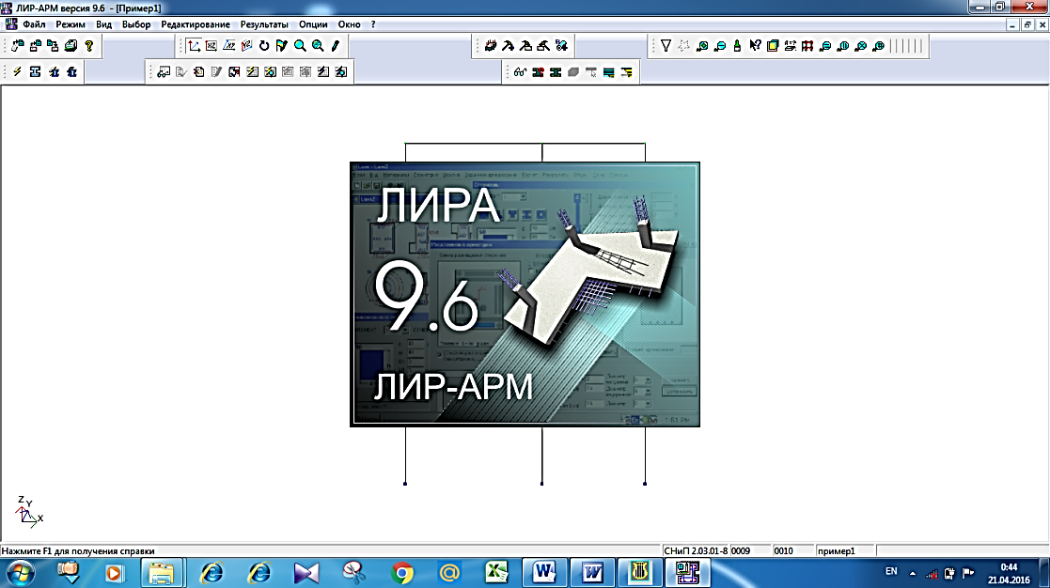**

24.2-Rasm. [LIR-ARM](http://www.lira.com.ua/products/lira/visor.php) tizimi ko‘rinishi

**LIR-STK** - sistemasi po‘lat konstruksiyalarni loyihalashga mo‘ljallangan. **LIR-STK** sistemasiikkita rejimda ishlaydi:ferma, kolonna, balka kabi po‘lat konstruksiya elementlariga xalqaro meyoriy talablarga muvofiq kesim yuza tanlash va berilgan kesim yuzalarni tekshirishni amalga oshirish (82-rasm).

Bir nechta bir xil turdagi elementlarni konstruktiv elementlarga birlashtirish va konstruktiv elementlarni unifikatsiyalash imkoniyatini yaratadi. **LIR-STK** talab qilinayotgan elementni loyihalashda bir nechta variantlarni tekshirib chiqish imkoniyatini yaratuvchi lokal rejimida ishlashi ham mumkin.

**LIR-STK** loyihalash va po‘lat konstruksiyalar qismlarini hisoblash modulini o‘z ichiga oladi. Eng oddiy qismlardan murakkab qismlar tuzish rejimi mavjud. Masalan: “Rigelning kolonna bilan ulanishi” va “bog‘lanishlar ulanishi ”oddiy qismlari asosida “uchta rigelning va to‘rtta bog‘lanishning kolonnaga ulanishi” murakkab qismni tuzish mumkin.

**LIR-STK** sistemasi **LIR-KM** sistemasiga asos sistemadir. Ya’ni, konstruktiv sxema, elementlarning tanlangan va unifikatsiyalangan kesim yuzasi hamda unifikatsiyalangan va hisoblangan tugunlar haqidagi ma’lumotlarni **LIR-KM** sistemasiga yetkazib beradi.

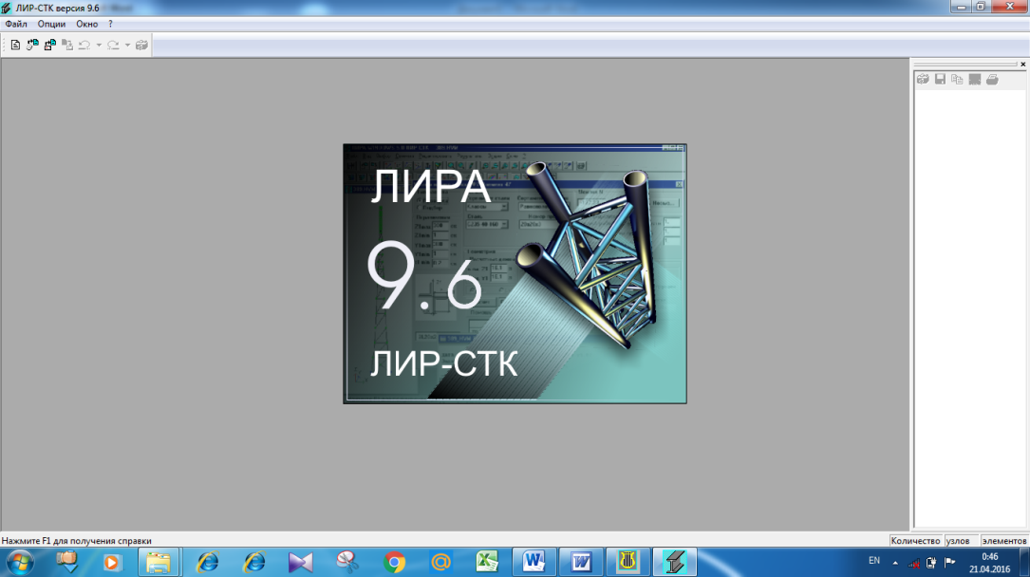

24.3-Rasm. [LIR-STK](http://www.lira.com.ua/products/lira/visor.php) tizimi ko‘rinishi

**LIR**-**RS** - po‘lat sortamentlarni muharrirlash imkoniyatini beruvchi sistemadir. U prokat hamda payvandlab ulangan profillar sortament bazalarini yaratish va mavjudlarini muharrirlash uchun xizmat qiladi. **LIR**-**RS** sistemasi Lira PK ning hisoblovchi va loyihalovchi sistemalari bilan ma’lumotlar yordamida bog‘langan.

**LIR**-**KS** sistemasi - maxsus grafik muhit bo‘lib, istalgan konfiguratsiyali kesim yuzani shakllantirishga mo‘ljallangan uskunalarni o‘zida mujassamlantirgan. Sistema kesim yuzalarning o‘qlaridagi eguvchi, burovchi, siljituvchi va plastik xarakteristikalarini hisoblashga mo‘ljallangan protsessor bilan ta’minlangan. Oddiylaridan tashkil topgan murakkab kesim yuzalar loyihalash imkoniyatlarini beradi.

**24.5. LIRA PK da yuklarning ko‘rinishlari.**

**LIR**-**RS** sistemasida standart profillar import qilinishiga ruxsat etiladi. **LIR**-**KS** sistemasi **LIR-VIZOR** sistemasi bilan ma’lumotlar orqali bog‘langan. Yaratilgan kesim yuzalar **LIR-VIZOR** sistemasiga uzatilishi va mos elementga tayinlanishi mumkin.

Hamda **LIR**-**KS** sistemasida hisoblash natijasida olingan yuklarni importlash imkoniyatlari mavjud. Bu esa kesim yuzalar bo‘yicha - normal, urinma, bosh va ekvivalent kuchlanishlarning taqsimlanish kartinasini olish imkonini beradi.

**LIR**-**KTS** sistemasi - maxsus grafik muhit bo‘lib, yupqa devorli istalgan konfiguratsiyali - ochiq, yopiq, yarim yopiq kesim yuzalar shakllantirishga mo‘ljallangan uskunalarni o‘zida mujassamlantirgan. Sistema kesim yuzalarning sektorial va geometrik xarakteristikalarini hisoblashga mo‘ljallangan protsessor bilan ta’minlangan.

**LIR**-KTS sistemasi **LIR-VIZOR** sistemasi bilan ma’lumotlar orqali bog‘langan. Yaratilgan kesim yuzalar **LIR-VIZOR** sistemasiga uzatilishi va mos elementga tayinlanishi mumkin. Berilgan kesim yuzada yuk mavjud bo‘lsa, normal, urinma, bosh va ekvivalent kuchlanishlarning kartinasi tasvirlanishi amalga oshiradi (24.4-rasm).

**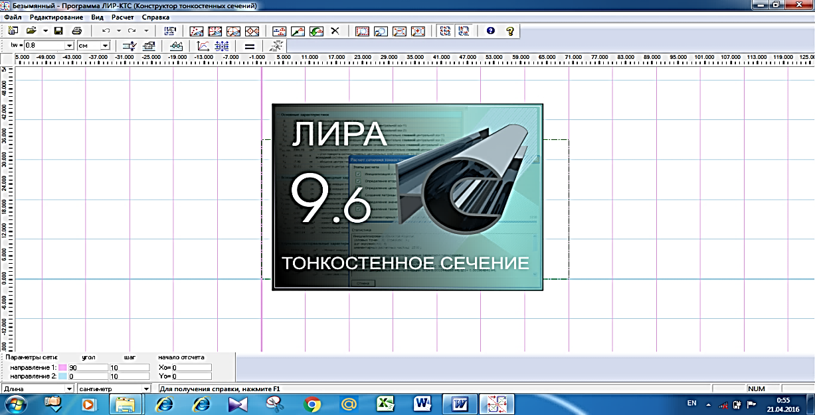**

24.4-Rasm. [LIR-K](http://www.lira.com.ua/products/lira/visor.php)TS tizimi ko‘rinishi

**LIR-KM** sistemasi - metall konstruksiyalarning ishchi chizmasini to‘laligicha avtomatik ravishda hosil qilishga mo‘ljallangan. Elementlarning montaj sxemasini, elementlar vedomosti, qisim chizmalari, zarur ilovalar, spetsifikatsiyalar yaratishni amalga oshiradi (24.4-rasm).

**LIR**-KM sistemasi foydalanuvchiga metall konstruksiyalarning keng ko‘lamli qisimlari hisoblash, loyihalash va keyinchalik chizmasini yaratish imkoniyatini beradi.

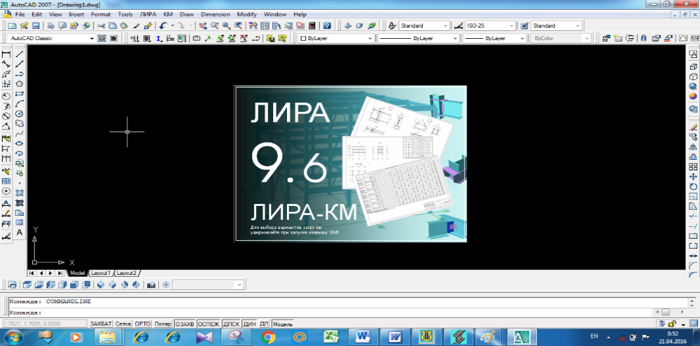

24.5-Rasm. [LIR-K](http://www.lira.com.ua/products/lira/visor.php)M tizimi ko‘rinishi

**GRUNT** - muhandislik - geologik ilmiy izlanishlari natijasida olingan ma’lumotlar asosida grunt zaminli uch o‘lchovli model qurishni imkoniyatini yaratadi.

**Maxsus protsessorlar. Montaj**-plyus sistemasi - konstruktiv sxemaning ketma-ket o‘zgarishini, montaj yuklarining qo‘yilishi va bo‘shatilishini kuzatib borish orqali konstruksiyaning qurilishi jarayonini kompyuter modellashtirishni amalga oshiradi.

**MOST** sistemasi - ko‘prik konstruksiyalarini (balkasimon, arkasimon, vantali, osma) hisoblashga mo‘ljallangan va qo‘zg‘aluvchi yuklardan hosil bo‘ladigan berilgan kesim yuzalardagi kuchlarning ta’sir tekisligini olish imkoniyatini beradi. Olingan kuchlar asosida kuchlarning birgalikdagi hisobiy ta’siri yoki yuklanishlarning birgalikdagi hisobiy ta’siri tuziladi.

**Dinamika - plyus** sistemasi - chiziqli protsessorda amalga oshirilgan spektral analiz usuli orqali dinamik ta’sirlarga hisoblashdan farq qilib, chiziqsiz deformatsiyalanuvchi konstruksiyalarni - Prandtl diagrammasi ko‘rinishidagi **σ-ε** bog‘lanishli, bir tomonlama bog‘langan konstruksiyalarni, fizikaviy chiziqsiz sistemalarni dinamik ta’sirlarga hisoblashga mo‘ljallangan. To‘g‘ridan - to‘g‘ri integrallash usuli amalga oshirilgan. **Dinamika-plyus** sistemasi asosida chiziqsiz deformatsiyalangan konstruksiyalarning dinamik ta’sirlardagi vaqt bo‘yicha o‘zgarish harakatining kompyuter modelini osonlikcha yaratish mumkin.

**Modellarni variatsiyalash** sistemasi - bitta hisoblash sxemasi doirasida nafaqat yuklar bilan (traditsiya bo‘yicha hisoblash), balki tayanch shartlari va bikrlik xarakteristikalari (yer usti topologiyasi) bilan variatsiyalash imkoniyatini yaratadi.

Turli yuklanishlardan, har xil bikrlik va tayanch shartlari bilan variatsiyalashdan olingan kuchlar birlashtiriladi va avtomatik loyihalash texnologik zanjiriga kirishi mumkin (**HZJ yoki HYUJ - loyihalovchi sistema - ishchi chizmalarning eskizlari).**

**Dokumentator** sistemasi programma kompleksida ishlash jarayoni natijalarining hisobotini shakllantirish uchun mo‘ljallangan. Bunda hamma ma’lumotlarni jadval hamda grafik ko‘rinishlarda tasvirlash mumkin. Hisobot ma’lumotlarining jadval va grafik qismlari ular uchun sharhlar hamda yozuvlar bilan ta’minlanib maxsus yaratilgan varaqlarda birgalikda joylashtirilishi mumkin. Bundan tashqari, jadval ko‘rinishidagi ma’lumotlar Microsoft Excel, grafik ko‘rinishidagilar esa Microsoft Word programma ilovalariga ham uzatilishi mumkin. Jadvallarni HTML formatida chiqarish imkoniyati ham mavjud.

Lira PK AutoCad, ArchiCad, HyperSteel, Allplan, FOK-PK va shu kabi boshqa CAD sistemalari bilan ma’lumot almashinuvini amalga oshiradi.

LIRA PK metall konstruksiyalarga qo‘llanilganida turli maqsadlarga mo‘ljallangan bino va inshootlarni quyidagi yuk va ta’sirlarga hisoblash imkoniyatlarini beradi.

Statik - statik va kvazistatik yuklar (uskunalar va konstruksiyaning xususiy og‘irliklaridan hosil bo‘ladigan yuklar, foydali yuklar, ba’zi klimatik kuchlar va h.k.), harorat va deformatsiya kuchlari, dinamik kuchlar (shamol pulsatsiyasi, seysmik ta’sirlar, zarba va impuls ta’sirlari, garmonik tebranishlar), shu bilan birga maxsus ta’sirlarning ba’zi turlari.

Konstruksiyalarni bikr bosqichda sonli yechish baravarida (Guk qonuni doirasida) Lira PK quyidagi holatlarni e’tiborga olib hisobni amalga oshirish imkoniyatini yaratadi:

**fizikaviy chiziqsizlik holati**. Qisqacha aytganda - kuchlanish bilan deformatsiyaning chiziqsiz bog‘lanishini hisob olgan holda;

**geometrik chiziqsizlik**-ko‘chishlar bilan deformatsiyalar oralig‘idagi to‘g‘ri chiziqli bog‘lanish mavjud bo‘lmagan holat;

**fizikaviy va geometrik chiziqsizlik -** ya’ni deformatsiyalangan sxemalarni hisoblashda plastik deformatsiyalarni e’tiborga olish holati;

**konstruktiv chiziqsizlik.** Asosan kontaktli masalalarda, ya’ni bir tomonlama tayanch masalalarini yechishda (faqat siqilish yoki cho‘zilishga ishlaydigan tayanchlar).

**Nazorat savollari:**

1. LIRA PK asosi bo‘lgan chekli elementlar usulida qanday prinsipdan foydalanilgan?

2. Lira PK qanday sistemalardan tashkil topgan?

3. LIRA PK qanday chiziqsizlik holatlarini e’tiborga olib hisoblash imkoniyatiga ega?

4. LIRA PK da yuklarning qanday ko‘rinishlari joriy qilingan?

5. LIR-STKsistemasining vazifasini tushuntiring.

**25-BOB. LIRA DASTUR MAJMUASINING USKUNALARI**

**REJA:**

**25.1. Lira dasturini yuklash.**

**25.2. Buyruqlarni kiritish va bajarish.**

**Tayanch so‘zlar:**Lira PK, Rejim menyu bandi, Pererisovat, Sxema menyu bandi, Korrektirovka, Superuzli, Lira-KS, interfaol jadvallar, tushuntirish xati, montaj jadvallarini kiritish.

**25.1. Lira dasturini yuklash.**

Lira PK bir nechta ishchi rejimida ishlaydi. Har bitta ishchi rejimiga Lira ning o‘ziga xos ishchi oynasi mos keladi:

* obyektning hisob sxemasini yaratish ishchi oynasi;
* protsessor rejimidagi ishchi oyna;
* hisob natijalarini tahlil qilish va hujjatlashtirish ishchi oynasi.

Lira programma kompleksining tinglovchi bilishi kerak bo‘lgan eng muhim, birinchi oynasi - bu hisob sxemasini yaratish ishchi oynasi. LIRA PK ning interfeysi Windows muhitida ishlaydigan programma komplekslariga juda o‘xshash va bu interfeys bilan tinglovchini yaqindan tanishtirish kerak.

***LIRA*** *is modern software package intended for numerical analysis of structures' strength and stability and computer-aided design process.*

***LIRA*** *includes the following main features:*

***−*** *user-friendly graphical interface;*

***−*** *a set of multifunctional solvers;*

***−*** *extensive library of finite elements that enables the user to create computer models of almost any structures: 2D/3D bar models, shells, slabs, wall-beams, solids, membranes, tent structures. It also allows you to create combined systems that consist of different finite elements (slabs and shells supported with ribs, cased frame systems, slabs on elastic foundation and the like);*

***−*** *dynamic analysis of the structure (earthquake, wind with pulsation, vibration, impulse, impact, response spectrum);*

***−*** *analysis on wind loads with account of pulsation and earthquake loads according to building codes of CIS, Europe, Africa, Asia and the USA;*

***−*** *modules for analysis and design of reinforced concrete (RC) and steel elements in accordance with building codes of CIS, Europe and the USA;*

***−*** *steel tables of CIS, France, Germany, and the USA, as well as user-defined steel databases to add customized sections or steel libraries;*

***−*** *interface with other graphic and documentary systems (AutoCAD, Allplan, Stark, ArchiCAD, MS Word, HyperSteel, AdvanceSteel, Bocad, Revit, etc.) through a \*.DXF, \*.MDB and \*.IFC files;*

***−*** *comprehensive help and documentary systems;*

***−*** *Russian/English languages for interface and/or documents;*

***−*** *various systems of measurement units.*

Aytaylik, Lira PK kompyuterga o‘rnatilgan va normal darajada ishlaydi. Windows operatsion tizimining ishchi oynasida  Lira 9.6 yorlig‘i yoki LIRA ning start olish menyusi (25.1-rasm) yordamida ekranga yuklang. Sistema yuklanganidan so‘ng ekranga 25.1-rasmda ko‘rsatilgandek ishchi oyna ekranga yuklanadi.

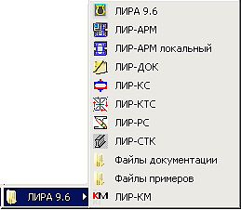

25.1-Rasm. Lira 9.6 ning start olish menyusi.

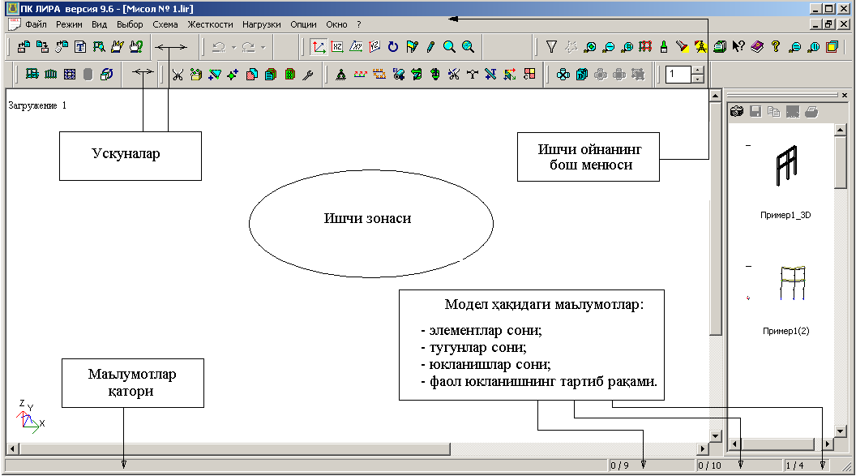

**Ma’lumotlar qatori**

**Model haqidagi ma’lumotlar:**

**-elementlar soni**

**-tugunlar soni**

**-yuklanishlar soni**

**-faol yuklashning tartib raqami**

**Ishchi oynaning bosh menyusi**

**Uskunalar**

25.2-Rasm. LIR PK ning hisob sxemasini yaratish rejimidagi ishchi oynasi

Uskuna deb tugmaning bajaradigan ishini grafik ravishda eslatuvchi piktogrammaga ega bo‘lgan tugmaga aytiladi. Uning faollashtirilishi aniq bir tadbirning bajarilishini ta’minlaydi. Bu tadbirni keyinchalik “tugmani bosish” deb yuritamiz. Birorta belgilariga asoslanib birlashtirilgan ekrandagi tugma-uskunalarning guruhini “panel” deyiladi. Ekran bo‘ylab bir joydan ikkinchi joyga ko‘chirish mumkin bo‘lgan uskunalar panelini “suzib yuruvchi panel” deb ataladi.

Ishchi oynaning pastki qismidagi yo‘lakcha *ma’lumotlar qatori* deb ataladi. U uskunalarning vazifalari haqidagi qisqacha ma’lumotlarni, xuddi shunday xabarlar va yordam olib turish uchun xizmat qiladi. Ma’lumotlar qatorining o‘ng tomonida - model tugunlari va elementlari soni, faol yuklanish va barcha yuklanishlar soni haqidagi ma’lumotlar chiqariladigan maydon joylashgan.

Ekranning asosiy qismi ishchi zonasiga ajratilgan: sistemada yuz beradigan barcha jarayonlar shu joyda amalga oshiriladi. Ishchi zonasida hisob sxemasi yaratiladi, uning yuklamalari qo‘yiladi, hisob natijalari tasvirlanadi, boshqaruvchi muloqot oynalari va boshqalar aks ettiriladi.

Menyu bandlari qatorining yuqorisida masala nomi qatori joylashgan. Qatorning o‘ng tomonida - sistema znachoklari joylashgan. Bu znachoklar oynani vaqtinchalik yig‘ib qo‘yish, ekranga yoyish yoki butunlay yopish uchun xizmat qiladi.

**25.2. Buyruqlarni kiritish va bajarish.**

LIRA PK ning 9.6 versiyasi boshqarish buyruqlarini o‘zida saqlovchi 10 ta menyu bandiga ega (3-rasm). Menyu bandlarining bir qancha qatorlari “►” shartli belgisi bilan tugallanadi, bu menyu bandi ikkinchi darajali menyuga ega ekanligini anglatadi va ular belgilangan pozitsiya faollashtirilganda ekranga chiqadilar. Menyu bandidagi buyruq bosilganidan keyin darhol u bajarilishga tushadi, menyu va izohlovchi yozuvlar esa avtomatik ravishda ekrandan o‘chib ketadi. Quyida menyu bandlarining ko‘rinishlari va buyruqlarining *bajaradigan ishlari bilan qisqacha tanishib o‘tamiz.*

**1. Fayl menyu bandi**

“Fayl” menyu bandi fayllarni qayta ishlash buyruqlarining standart guruhi tarkibiga ega: yangisini yaratish, mavjudini ochish, yopish va fayl masalasini saqlab qo‘yish, PK dan chiqish (25.3-rasm). Bu menyudagi boshqalaridan ajralib turadigan buyruqlar LIR PK ning qo‘shimcha imkoniyatlarini namoyish etishadi. Bu **Eksportirovat (DXF) ...** (**DXF** ga eksport qilish) buyrug‘i, natijalarni standart **DXF** formatida saqlab, keyinchalik k grafik dastur paketlarida va namoyish qilish dasturlarida tahrirlash imkoniyatini yaratadi. **Importirovat zadachu** (masalani import qilish) buyrug‘i boshqa (AutoCAD, ArchiCAD) avtomatik loyihalash sistemalaridan foydalanib yaratilgan loyihalarni LIRA PK ga uzatish imkoniyatini beradi.

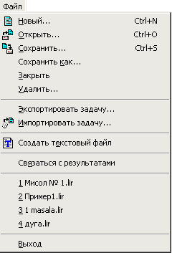

25.3-Rasm. Fayl menyu bandi

**Sozdat tekstoviy fayl** (matn faylini yaratish) buyrug‘i yordamida sistemada LIRA PK ning kirish tilidagi formatida kiritilgan **.TXT** formatdagi boshlang‘ich ma’lumotlar avtomatik kengaytlanadi. Bu faylni Windows muhitidagi Bloknot yoki boshqa matn redaktorlarida tahrirlash mumkin. Mohir foydalanuvchilar ko‘pincha ushbu imkoniyatlardan foydalanadilar, chunki bu usulda interfaol usullarga qaraganda ancha vaqt tejaladi.

Qandaydir sabablarga ko‘ra sxemani yaratish yoki uni o‘zgartirish jarayonida natijalar olinganidan so‘ng LIR-VIZOR grafik muhiti bilan bog‘lanishlar yo‘qotilishi mumkin. **Svyazatsya s rezultatami** (natijalar bilan bog‘lanish) buyrug‘i bilan bog‘lanishlarni tiklash mumkin bo‘ladi.

**Rejim menyu bandi.** Rejim menyu bandi (25.4-rasm) kompleksning uchta ishlash rejimidan birini yuklovchi, uchta buyruq bandiga ega. **Raschetnaya sxema** (hisob sxemasi) rejimida barcha boshlang‘ich ma’lumotlar yaratiladi. Buyruqqa belgi o‘rnatish, shu buyruq yuklanganligini bildiradi. Qolgan ikkita rejimda bajariladigan ishlar ularning nomlaridan kelib chiqadi. Shuni e’tiborda tutish kerak-ki, **Rezultati rascheta** (hisoblash natijalari) rejimini hisoblash amalga oshirilmaguncha faollashtirib bo‘lmaydi.

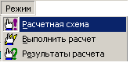

25.4-Rasm. Rejim menyu bandi

**3. Vid** (ko‘rinish) **menyu bandi**

Ushbu menyu bandi (25.4-rasm) ekranda modelning tasvirini boshqarishga mo‘ljallangan buyruqlarni o‘zida jamlagan. Buyruqlar beshta guruhga ajratilgan: hisob sxemasini fazoda tasvirlash (25.5-rasm), hisob sxemasini ekranda tasvirlash, hisob sxemasining bir bo‘lagini (fragmentini) ekranda tasvirlash, hisob sxemasining tarhlari va ekrandagi joylashtirilishi, superelementlarni vizuallashtirish.

Bu menyu buyruqlarining mazmuni nomidan ma’lum. Faqat bitta -**Pererisovat** (rasmni qaytadan chizmoq) buyrug‘ini tushuntirib o‘tamiz.

LIRA PK da hisob sxemasi chizmasini va uning barcha ko‘rsatkichlari: tugun, element raqamlari, o‘lchamlari, bikrlik tiplari va boshqalarni ekranda tasvirlash imkoniyati mavjud. Bu esa bir vaqtning o‘zida ekranda tasvirlab bo‘lmaydigan juda katta sondagi ma’lumot hisoblanadi va uni birdaniga tasvirlashga zarurat ham yo‘q. Shuning uchun kerakli ko‘rsatkichlar hisob sxemasi chizmasiga navbat bilan chiqarilishi mumkin. Buning uchun sxema rasmni qaytadan chizish buyrug‘idan foydalanish kerak. Menyudagi oxirgi guruh buyruqlari superelementlarni vizuallashtirishga ta’lluqli.

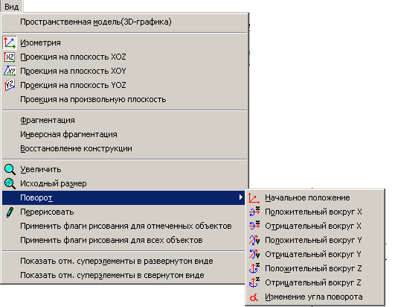

25.5-Rasm. Vid (ko‘rinish) menyu bandi

**4. Vibor** (tanlash) menyu bandi

Lira PK da eng ko‘p qo‘llaniladigan menyu bandlaridan biri **Vibor** (tanlash) menyu bandi hisoblanadi (25.6-rasm).

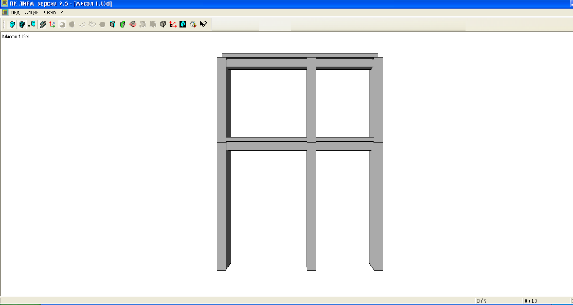

25.6-Rasm. Fazoviy model rejimi oynasi

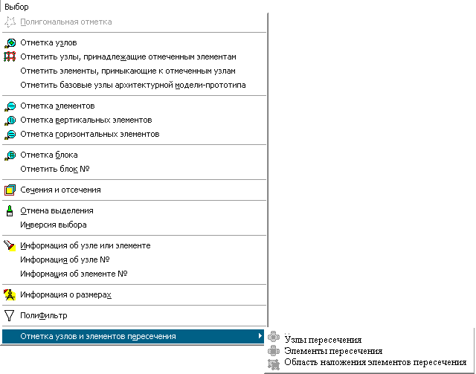

25.7-Rasm. Vibor (tanlash) muloqot oynasi

**Sxema menyu bandi.**Sxema menyu bandiga modelning hisob sxemasini yaratish uchun barcha zarur bo‘lgan buyruqlar joylashtirilgan (25.8-rasm). Bu juda katta sig‘imga ega bo‘lgan menyu, unda birinchi, ikkinchi va uchinchi darajali pog‘onalarga ega bo‘lgan menyu buyruqlari mavjud. Bu menyu bilan ishlashni qiyinlashtirmaydi, aksincha menyuning pog‘onalari bo‘ylab harakatlanish intuitiv ravishda bajariladi.

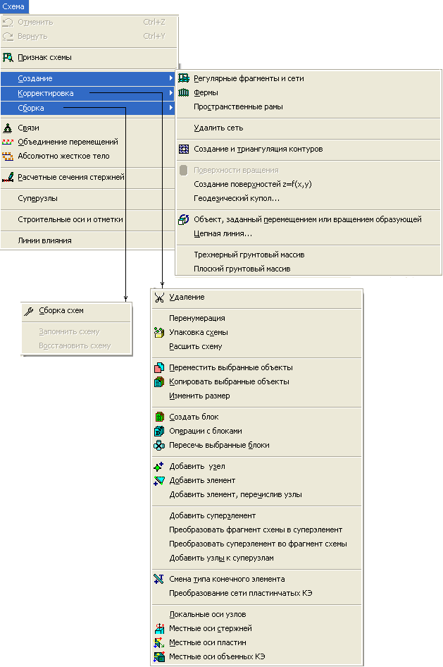

25.8-Rasm. Sxema menyu bandining Sozdaniye (yaratish) buyrug‘i

Birinchi guruhdagi buyruqlar yangi yaratilgan masala faylini rasmiylashtirish uchun mo‘ljallangan. Ikkinchi guruh modelning geometrik sxemasini yaratish uchun zarur bo‘ladigan barcha buyruqlar jamlamasidan iborat bo‘lgan, kengayadigan menyulardan tashkil topgan.

25.8-rasmda amaliyotda ko‘p uchraydigan, rama, plita, aylanish sirtlari va hokazo obyektlarning hisob sxemasini yaratish apparatiga ega bo‘lgan **Sozdaniye** (yaratish) menyu bandi ko‘rsatilgan. Bundan tashqari menyu bandi fermalarning tipik sxemalarini yaratish buyruqlariga ham ega.

Regulyar va (yoki) tipik sxemalar qatoriga kirmaydigan amaliyotdagi real obyektlarning xususiyatlarini hisobga olish **z**(korrektirovlash) menyusi buyruqlari yordamida amalga oshiriladi. Bu menyu tarkibidagi buyruqlar Lira PK muhitida “istalgan inshootning hisob sxemasini hech qanday cheklovlarsiz” yaratish imkoniyatini beradi.

Uchinchi **Sborka** (yig‘ish) menyusi hisob sxemasini turli fayllarda yaratilgan sxemalardan bitta faylga jamlab yaratish imkoniyatlarini taqdim etuvchi buyruqlarga ega. Menyuning buyruqlari turli jinsdagi chekli elementlardan sxema yaratish imkoniyatlarini beribgina qolmay, shu bilan birga yig‘ish buyruqlari bajaradigan ishlarga nafaqat oldin tayyorlab qo‘yilgan sxemalarni birlashtirish, balki chekli elementlar ulanishining mosligini tekshirish imkoniyatlarini ham yaratib beradi.

Keyingi ikkita - **Svyazi** (bog‘lanishlar) va **Obyedineniye peremesheniyey** (ko‘chishlarni birlashtirish) menyulariga ega bo‘lgan guruh, hisob sxemasiga chegaraviy shartlarni kiritishga yordam beradigan buyruqlardan tashkil topgan. Bu qaysidir tugmalarning ko‘chishlari nolga tengligi va (yoki) turli tugmalardagi bir xil nomdagi ko‘chishlar o‘zaro tengligini hisobga olish imkoniyatini yaratadi.

**Raschetniye secheniya sterjeney** (sterjenlarning hisobiy kesimlari) menyusi sterjen elementlarining zo‘riqish va kuchlanishlar hisoblanadigan kesimlari sonini ko‘rsatish (o‘z xolicha qoldirilganda ikkita kesim- sterjen boshida va oxirida) uchun xizmat qiladi.

**Superuzli** (supertugunlar) menyu bandiga superelementlarning asosiy sxemaga ulanishiga yordam beradigan tugunlarni tayinlash operatsiyasini bajaruvchi buyruqlar joylashtirilgan.

**Jestkosti** **(**bikrliklar**) menyu bandi**. Bu menyu bandi tarkibi hisob sxemasi elementlariga qabul qilingan element tiplari uchun talab qilinadigan bikrlik xarakteristikalarini kiritish imkoniyatini beruvchi buyruqlardan iborat (25.9-rasm). **Jestkosti** **elementov** (elementlar bikrliklari) buyrug‘i bikrlik xarakteristikalari bibliotekasidan talab qilingan bikrlik tiplarini (ko‘rsatkichlarini) tanlash va ularni sxemaning chekli elementlariga tayinlash uchun mo‘ljallangan.

**Lira-KS** (kesim konstruktori) buyrug‘i konstruksiya elementlarining nostandart kesimlarini shakllantirish va ularning bikrlik xarakteristikalarini hisoblash maqsadida amalga oshirilgan.

**Konstruktor tonkostennix secheniy (LIR-KTS)** (yupqa devorli kesimlar konstruktori) buyrug‘i **LIR-KTS** - konstruksiyaning nostandart yupqa devorli kesimlari geometriyasini shakllantiruvchi va ularning bikrlik xarakteristikalarini hisoblovchi sistemani chaqirish uchun xizmat qiladi.

Uchinchi guruhdagi **Jestkiye vstavki** (bikr kiritmalar) buyrug‘i, elementlarning hisob sxemasi tugunlariga mahkamlanishini to‘g‘ri modellashtirish uchun zarur bo‘ladigan sterjen elementlari uchlaridagi absolyut bikr qisimlarni kiritish imkoniyatini beradi.

**Sharniri** (sharnirlar) buyrug‘i tugunlar bilan sharnirlar orqali bog‘lanishlarga ega bo‘lgan sxema elementlarini ko‘rsatish uchun mo‘ljallangan hamda tayinlangan bog‘lanishlarni yoki sharnirlarni o‘chirish imkonini ham yaratadi.

Element kesimining U1 va Z1 bosh o‘qi yo‘nalishlari programmada o‘z holicha qoldirilib qabul qilingan o‘q yo‘nalishi bilan ustma-ust tushmagan holda, **Ugol vrasheniya mestnix osey** (mahalliy o‘qlarning burilish burchagi) buyrug‘i yordamida zarur tuzatishlar amalga oshiriladi.

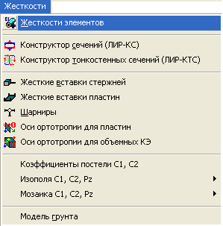

25.9-Rasm. Jestkosti (bikrliklar) muloqot oynasi

**Koeffitsiyenti posteli S1, S2** (zamin qayishqoqlik koeffitsiyentlari) muloqot oynasi belgilangan element yoki elementlar guruhi uchun zamin qayishqoqlik koeffitsiyentlarini kiritishga mo‘ljallangan.

**Model grunta** (grunt modeli)buyrug‘i shu nomdagi muloqot oynasini chaqirishga xizmat qiladi. Grunt modeli muloqot oynasi, grunt modelini avtomatik ravishda yaratadigan va gruntli zaminning qayishqoqlik koeffitsiyentlarini hisoblaydigan, **Grunt** sistemasi va uning ish ko‘rsatkichlarini boshqarishni amalga oshiradi.

**7. Nagruzki** (yuklar) menyu bandi

Bu menyuda yuk turlarini va ularning qiymatlarini kiritish hamda ularning qo‘yiladigan tugun va zonalarini ko‘rsatish imkoniyatini beruvchi buyruqlar joylashtirilgan (25.10-rasm). Bu menyuning dastlabki buyrug‘i bilan joriy yuklanishning tartib raqami kiritiladi. **Kopirovat tekusheye zagrujeniye** (joriy yuklanishni nusxalash) buyrug‘i hisob sxemasining barcha elementlari o‘zlarining xususiy og‘irliklaridan hosil bo‘ladigan yuklardan avtomatik ravishda yuklanishini ta’minlab beradi. **Udalit sobstvenniy ves** (xususiy og‘irlikni o‘chirish) buyrug‘i oldingiga teskari bo‘lgan operatsiyani amalga oshiradi.

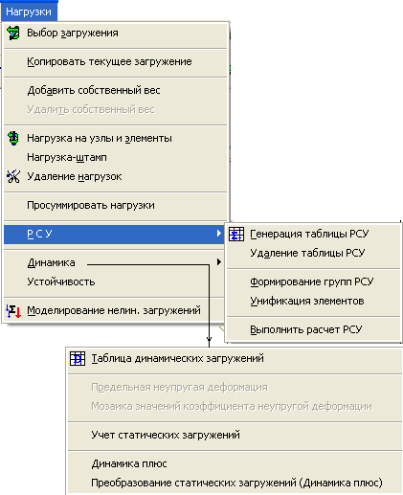

25.10-Rasm. Yuklar menyu bandi.

**Raschetniye sochetaniya usiliy** **(RSU)** (hisobiy zo‘riqishlar jamlamasi) buyrug‘i hisobiy zo‘riqishlar jamlamasi jadvallarini hamda HJZ hisobiy guruhlarini shakllantiruvchi va to‘g‘rilovchi buyruqlarini o‘zida jamlagan menyuni ekranga chiqaradi.

Dinamika buyrug‘i dinamik ta’sirlarga hisoblashni tashkil qilish imkoniyatini yaratib beruvchi jarayonlarga ega bo‘lgan menyuni chiqaradi.

**Ustoychivost** (ustuvorlik) buyrug‘i sxemaning umumiy ustuvorlikka hisoblanishini bajarish haqidagi ma’lumotlarni kiritishga mo‘ljallangan muloqot oynasini chaqiradi.

**Modelirovaniye nelineynix zagrujeniy** (chiziqli yuklanishlarni modellashtirish) buyrug‘i qadamli protsessorning tashkil qilinishini belgilovchi ko‘rsatkichlar: yuklanishlar raqami yoki yuklanishlar kombinatsiyasi, qadam usulining modifikatsiyalari kiritiladigan muloqot oynasini ochadi.

**Zadaniye montajnix tablits** (montaj jadvallarini kiritish) buyrug‘i **montajnaya tablits** (montaj jadvallar) muloqot oynasini chaqiradi, bu oyna montaj bosqichlarini va ushbu jarayonda ish jarayoniga kiritiladigan yoki undan chiqarib tashlanadigan elementlar ro‘yxatini shakllantirishga mo‘ljallangan.

**4.8. Opцii** menyu bandi

Opsiya menyusi dastlabki ikkita guruhda foydalanuvchi muhitini sozlash buyruqlarini o‘zida aks ettirgan (25.11-rasm). Bu Lira PK dan foydalanuvchi o‘z xohishiga ko‘ra quyidagi tanlovlarni amalga oshira olishini bildiradi:

* ishchi kataloglarning qattiq disklarda joylashtirilishi;
* o‘lcham birliklari;
* programma interfeysi tili va hisoblash natijalarni hujjatlashtirish tili;
* shriftlar;
* modelni ekranda tasvirlash shakllari.

Oxirgi - **Flagi risovaniya** (rasm yasash belgilari) buyrug‘i katta miqdordagi buyruqlarni ekranga chaqiradi, bu buyruqlar yordamida foydalanuvchi programma kompleksiga qaysi tashkil etuvchilar va model ko‘rsatkichlarini ishchi oynada tasvirlash kerakligini ko‘rsatadi

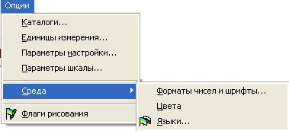

25.11-Rasm. Opци menyu bandi

**Okno (oyna) menyu bandi.** Bu yerda programma kompleksini boshqarishning yordamchi buyruqlari joylashtirilgan (25.11-rasm). Birinchi guruh buyruqlari oynaning o‘zi va uskuna piktogrammalarining ekranda joylashtirishini boshqarishga mo‘ljallangan.

Keyingi guruh buyruqlarida - uskunalar paneli, ekrandagi ma’lumotlar qatori, yordamchi ma’lumotlar va grafik konteynerlarni tasvirlashni boshqarishga mo‘ljallangan buyruqlar joylashtirilgan.

**Interaktivniye tablitsi** (interfaol jadvallar) buyrug‘i yordamida foydalanuvchi hisoblash kompleksining eng muhim bo‘limiga kirish mumkin. Bu bo‘limda foydalanuvchi boshlang‘ich ma’lumotni o‘zida mujassam etgan jadvalni yaratishi, ekranga chiqarishi yoki o‘zgartirishi mumkin.

**Poyasnitelnaya zapiska** (tushuntirish xati) buyrug‘i bilan hisoblash kompleksi tushuntirish xatlari shabloniga ega bo‘lgan matn muharriri rejimiga o‘tkaziladi.

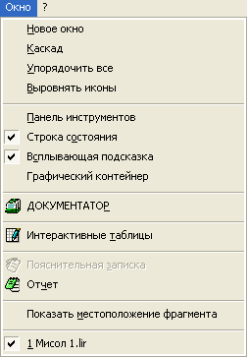

25.12-Rasm. Okno (oyna) muloqot oynasi

**Otchet** (hisobot) buyrug‘i hisob natijalari jadvalini ko‘rish va kerakli qismini chop etish imkoniyatini beradi.

**Pokazat mestopolojeniye fragmenta** (fragmentning joylashgan o‘rnini ko‘rsatish) funksiyasi qaralayotgan fragment sxemasining to‘liq tasvirida belgilangan holatida ko‘rsatiladigan oynani ekranga chiqaradi.

**Nazorat savollari:**

1. Liradasturini yuklash.

2. Buyruqlarni kiritish va bajarish.

**26-BOB. UCH O‘LCHAMLI KOMPYUTERLI MODELLASHTIRISH DASTURI 3D STUDIO MAX**

**REJA:**

**26.1. 3D Studio MAX dasturi haqida tushuncha.**

**26.2. 3D MAX dasturida ob`ektlar tushunchalari.**

**26.3. 3D Studio Max dasturida ob’yektlar yaratish.**

**Tayanch so‘zlar:** 3D Studio MAX, Main Toolbar, Viewports, Command Lover, Interface Bar, Geometrik ob`ektlar, Splayn chiziqlar, Poligonal ob`ektlar, Beze sirtlari, Dinamik ob`ektlar, Nogeometrik ob`ektlar, Ob’yektlarni tuzish, Kontekst menyusi.

**26.1. 3D Studio MAX dasturi haqida tushuncha.**

3D Studio MAX uch o‘lchovli modellashtirish va ko‘rgazmali namoyish qilish-ning (vizualizasiya) yangicha bosqichi hisoblanadi. Bu dastur yordamida yuqori sifatli animasiya va uch o‘lchovli modellarni professional darajada yaratish mum-kin. Bunda siz ikki o‘lchovli va uch o‘lchovli ob’yektlarni qo‘llashingiz mumkin.

Bu dastur yordamida yuqori sifatli multiplikasion filmlar, ma’lum fanlar bo‘yicha ko‘rgazmali dasturlar tuzish mumkin.

3D Studio MAX da ob’yektlarni qurish maydoni (viewport)da yaratasiz. Bu-ning uchun siz kerakli asbobni tanlab, kursorni qurish maydoniga keltirganingizda kursor shakli o‘zgaradi. Sichqoncha yordamida ob’yektning o‘lchovlarini berasiz.

Yaratilgan ob’yektlarda kino effektlar yaratish uchun maxsus kamera va yoritgich asboblarini qo‘llashingiz mumkin.

Ob’yekt sirti uchun turli material tanlashingiz mumkin, ya’ni unga masalan shaffof yoki g‘adir-budir sirt berishingiz mumkin bo‘ladi.

Qurish maydonida yaratilgan ob’yektlarni harakatlantirib, kichik animasiya hosil qilish mumkin. Buning uchun {Animasiya} tugmasini bosib, kadrlarni o‘zgartirgan holda ob’yektni harakatlantirish bilan oxirgi kadrga kelinadi. So‘ngra animasiya panelidan {Play} tugmasi bosiladi. Natijada kadrlar almashinib, animasiya hosil bo‘ladi. Bu yaratilgan animasiyani fayl ko‘rinishida komp’yuter xotirasida saqlash va istalgan video tasvirlarni o‘qiy oladigan dastur yordamida o‘qishimiz mumkin. Fayl **\*.avi** kengaytmali formatda saqlanadi.

***Foydalanuvchi interfeysi haqida ma’lumot***

*Birinchi navbatda siz 3 Ds Max dasturini ishga tushirganda uning asosiy ekraniga ko‘zingiz tushishi mumkin. Agar siz yangi foydalanuvchi interfeysini bilmaydigan bo‘lsangiz, unda dastlab qurilmalarini ko‘rib chiqishingiz hamda ular bilan atroflicha tanishishingiz lozim.*

*Siz interfeysning dastur elementlardan tashkil topganligini, ya’ni, bir xil tur-dagi buyruqlarni guruhlanganligini ko‘ring va ishonch hosil qiling. Masalan, o‘z vaqtida ob’yektlar holatini sozlash va boshqarishni amalga oshirish tugmachasi jamlanmasi yordamida animasiyani amalga oshirish jarayonini boshqarish vositasi. Dastur ekranini shartli tarzdi beshta asosiy elementlarga ajratish mumkin:*

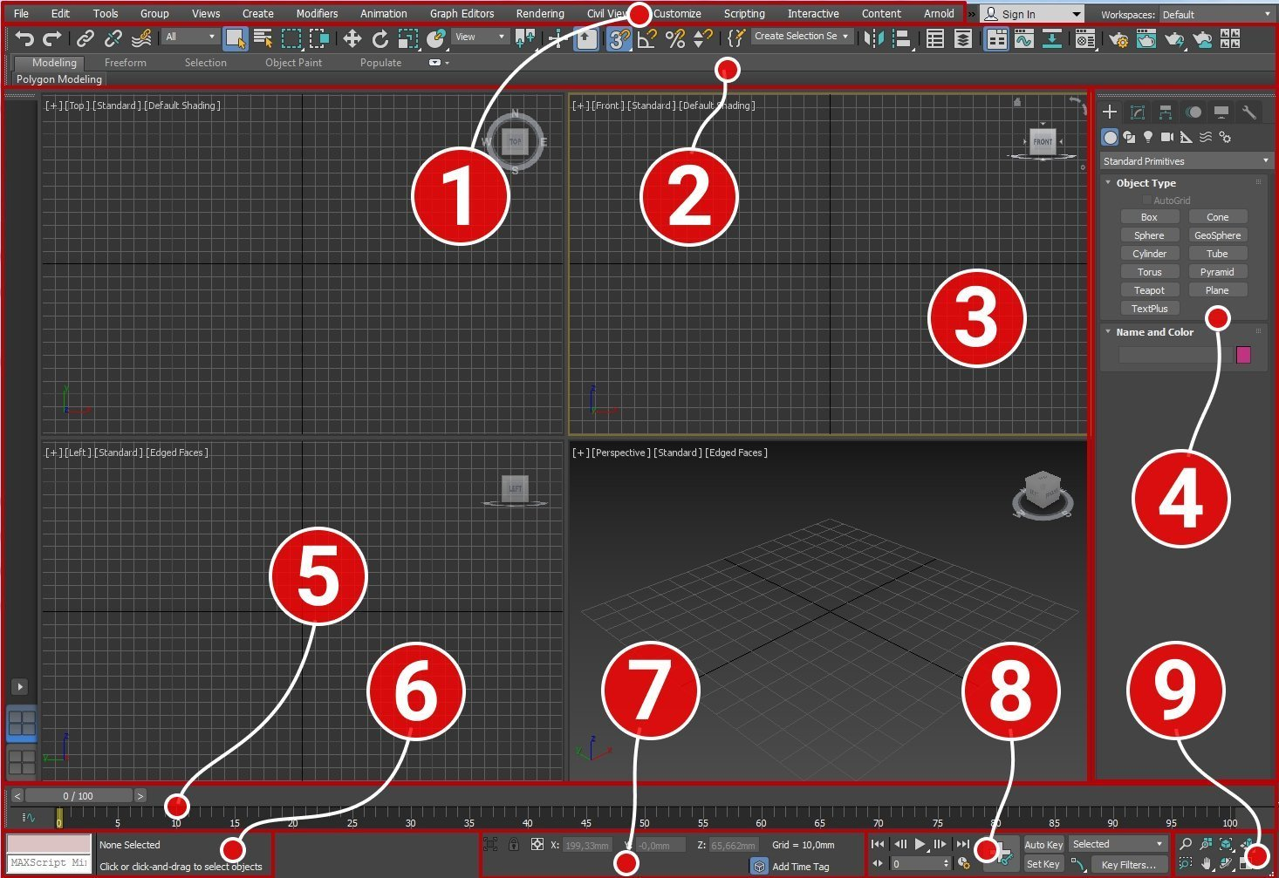

26.1-Rasm.

***1. Main menu (Bosh menyu).*** *Dastur ekranining yuqori qismda joylashgan va bu menyu 3 Ds Max dasturiga asosiy buyruqlar bilan murojaat qilishni ta’minlay-di. Barcha buyruqlar menyusi toifalar bo‘yicha birlashtirilgan****.*** *Dastur ishga tushi-rilganidan so‘ng* 3Ds Max grafik redaktorning ishchi oynasi ochiladi. Bosh menu quyidagi meny bandlaridan iboratdirFile (Fayl), Edit (Pravka)-tahrirlash, Tools (Servic), Group,Views, Great (Sozdatь)-yaratish, Modifiers, Animation, GrafEditor, Rendering (Vizualizaцiya)-vizuallash, Customize, MAXScript, Help(Pomoщь)-yordam.

***2. Main Toolbar (Qurilmalar bosh paneli).****Odatda u bosh menyu ostida joyla-shadi, ammo “suzuvchi” panel ko‘rinishida aks ettirilishi yoki ekranning boshqa joyida joylashishi ham mumkin. Toifalar bo‘yicha ajratilgan, to‘plam bilan bir-ga qurilmalar tarkibida joylashgan yoki yakka bo‘lishi mumkin. Dastur amallari va qo‘llanuvchi buyruqlar tezkor murojaatlar tugmachasidan tashkil topadi.*

***3. Viewports (proyeksiya ekrani)*** *ekranning markazida joylashgan va uning katta qismini egallaydi. To‘rtta ajratilgan ko‘rinishda devor proyeksiyasi - yuqori Tor (yuqori), yonbosh Left (chap), to‘g‘risidan yo‘naltirilgan Front ( ro‘parasidan) va kelajakda rivojlanishni ko‘zda tutadigan Perspective (istiqbolli).*

***4. Command Panel (buyruqlar paneli).*** *Odatda ekran proyeksiyasining o‘ng tomonida joylashgan. Bu panel oltita to‘plamdan tashkil topgan va devor ob’yektlarini modefikasiyalash va tashkil etish bo‘yicha amallarning bajarilishini ta’minlaydi. Har bir to‘plam ob’yektlarni sozlovchi sivatkadan tashkil topgan.*

***5. Lover Interface Bar (Interfeysning quyi qatori)*** *Dastur oynasining quyi qis-mida joylashgan. Turli maydon va tugmachalardan tashkil topgan, uning tarki-biga maydonning aks etish holati va ma’lumotnoma (spravochnik) kiradi, shu bilan birga animasiyalarni qayta tiklash va boshqaruv oynasi proyeksiyasi uchun tugmalar to‘plami ham mavjud.*

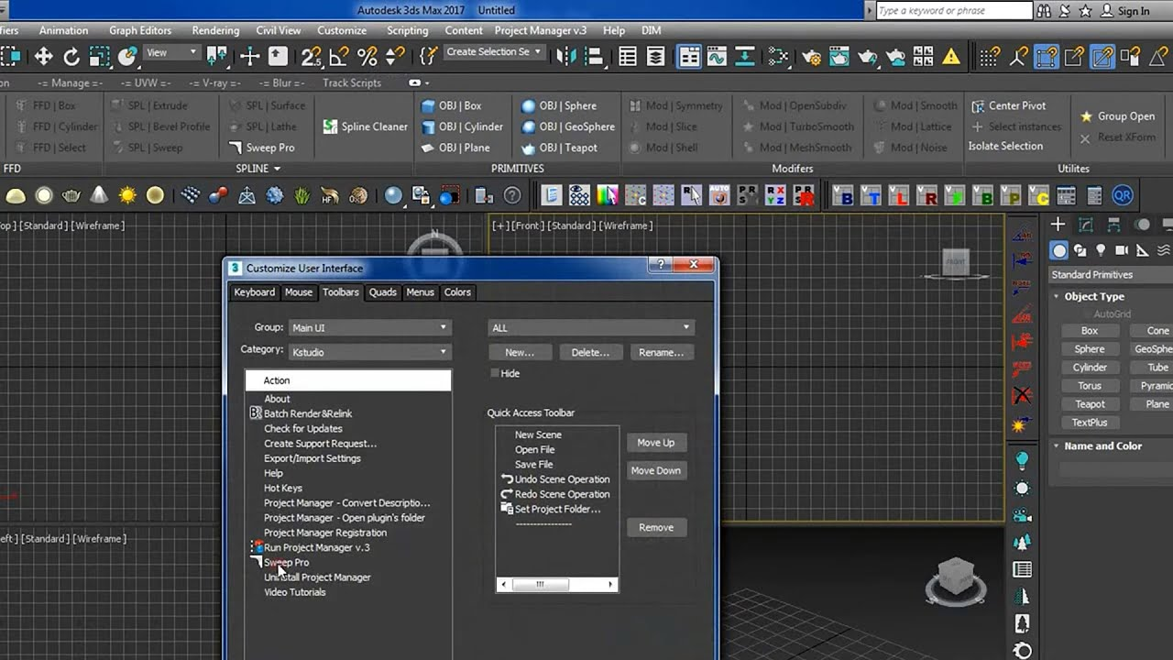

26.2-Rasm. 3Ds Max dasturi oynasi.

**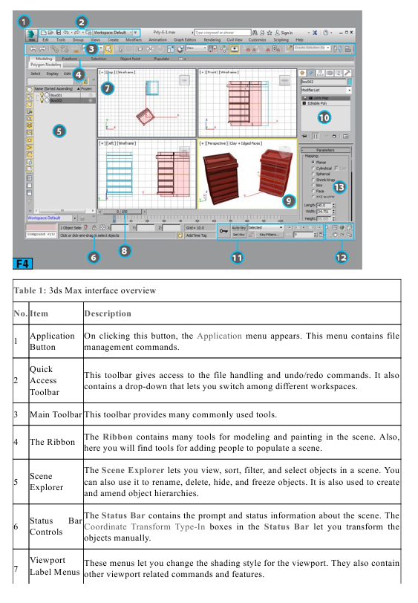**

26.3-Rasm.

*Dastlab, ishni 3Ds Max dasturini atroflicha o‘rganib chiqishdan boshlasak, av-val dastur yordamida ob’yekt ko‘rinishda asosiy maqbul ishlarni amalga oshirish: sodda primitivlarini tuzish, ob’yektlarni belgilash, ularning bir-biriga o‘zaro tekislash, proyeksiya oynasidagi aks etish holati va joylashishi, ularni o‘zgarti-rish, ma’lum masshtabga keltirish, o‘zgartirish va aylantirish mumkin. Bu oddiy amallar 3Ds Max dasturining keyingi asosiy faoliyatiga xizmat qiladi.*

*Haqiqiy hayotda juda ko‘p ob’yektlar o‘zida oddiy uch o‘lchovli qo‘llan-malar amallarini o‘zida aks ettirgan. Masalan, stol parallelpipeddan tashkil topgan, stol lampasi esa - silindr va yarim shakldan, avtomobil balloni esa - boshqa yuqoridagilarga o‘xshamagan shakllardan tashkil topgan. Katta va kichik daraja-dagi barcha ko‘rgazmalarda amalda uch o‘lchovli virtual joylashuv shartlari qo‘llanilib kelinmoqda. 3 Ds Max dasturi standart ob’yektlari o‘zida “qurilish materiallar”ini tashkil etgani uchun ular yordamida turli ko‘rinishlar tashkil etishga ko‘maklashadi.*

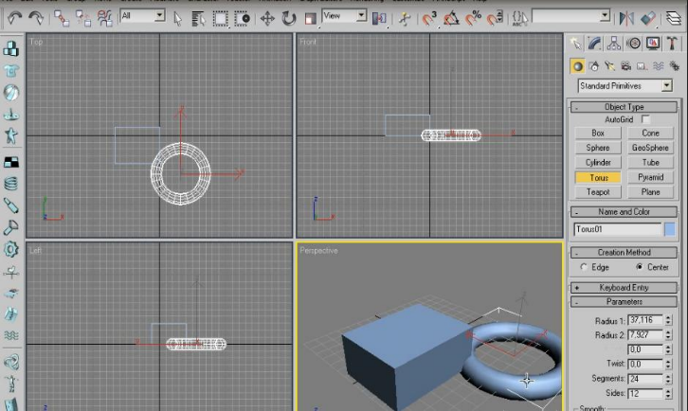

26.4-Rasm.

**26.2. 3D MAX dasturida ob`ektlar tushunchalari.**

**Geometrik ob`ektlar.** Geometrik ob`ektlarni ko‘rishda juda kuchli va keng tarqalgan 3D paket Discreet kompaniyasi 3D Studio Max dasturini tanlab uning misolida ob`ektlarning asosiy turlari va modellashtirish texnologiyasini ko‘rib o‘ta-miz. Bu dastur yordamida geometrik ob`ektlarning quyidagi turlari qurilishi mum-kin.

**Splayn chiziqlar** (Spline Curves) - boshqa sirt yoki shakllarni ko‘rishda ishlatiladigan va shu tartibda qurilgan (Beze yoki Nurbs) chiziqlar. Ularni harakat troyektoriyalarini ifodalash uchun ham ishlatish mumkin.

 

26.5-Rasm. Chiziq, muloqot chiziqlari.

Masalan, Beze chiziqlari uchun, xususiy holda, boshlang‘ich shakl va chiziqlar to‘plami aniqlangan bo‘lib (masalan, tekst, aylana, ellips) ular keyinchalik aniq shakllar ko‘rishda ishlatilishi mumkin.

**Poligonal ob`ektlar** (polugonal objects) - bular o‘zgarib turuvchi parametrlar bilan ifodalanuvchi (masalan uzunlik, radius) poligonal boshlang‘ich shakllar (polygonal primitives) yoki polugonal turlardir (polugonal meshes). Poligonal turlar juft-jufti bilan uchlarni tutashtiruvchi qirralar sifatida aniqlanadi.

Boshlang‘ich shakllar (primitiv) ni ishlatish dizaynerga (dasturga ham) *d* ob`ekt shaklini o‘zgartirishni ancha osonlashtiradi. Shunda 3D - boshlang‘ich (primitiv) shakllarni (masalan sfera yoki silindr) namoyish etishda, ularning shakli qirralar yordamida berilgan aniqlikda almashtiriladi. Poligonal *d* ob`ekt sirti tekis yoqlardan iborat bo‘lgani uchun, ularga namoyish silliqligini berishda turli silliqlash algoritmlari foydalaniladi. Bu texnologiya asosan 3D o‘yinlarni va virtual borliqni yaratishda keng qo‘llanadi.

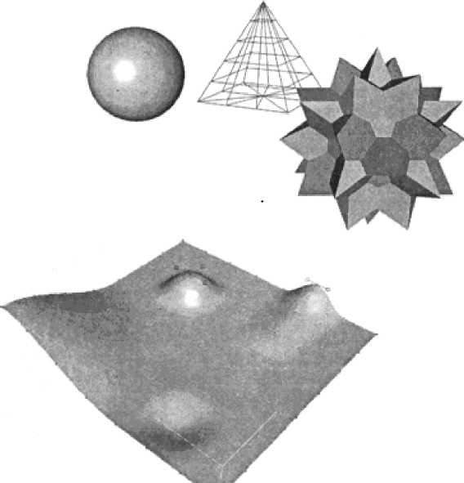

26.6-Rasm. Poligonal ob`ektlar



26.7-Rasm. Beze sirti

**Beze sirtlari** (Bezier patches) - bu Beze cho‘qqilarining joylashishi bilan silliq sirtlardir. Bu cho‘qqilar sirtga urinma vektorlar (tangent) uchlarida joylashgan qo‘shimcha boshqaruvchi nuqtalar (control points) yordamida sirtni egriligini aniq-laydi.

Bu sirtlar hisoblash tizimi uchun ma`lum qiyinchiliklarni tug‘dirishiga qara-may, ular yordamida murakkab egri chiziqli ob`ektlarni modellashtirish mumkin.

**NURBS sirtlar** - bir jinsli bo‘lmagan egri chiziqli sirtlarni modellashda ishla-tiladigan eng universal va samarali vositadir. Bunday sirtlar maxsus to‘rt o‘lchovli bir jinsli fazoda ifodalanadi. Unda har bir boshqaruvi cho‘qqi, uchta X, Y, Z koor-dinatadan tashqari qo‘shimcha vazn (weigat) tavsifiga ham ega. Cho‘qqining o‘rni va nisbiy vaznini o‘zgartirish orqali ob`ekt shaklini aniq boshqarish mumkin.

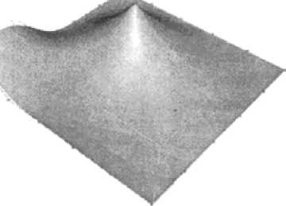

26.8-Rasm. NURBS sirti

**26.3. 3D Studio Max dasturida ob’yektlar yaratish.**

**Murakkab ob`ektlar** (compound objects) - oldindan tayyorlab qo‘yilgan ikki yoki undan ko‘p shakllardan tuziladi. Qanday jism qurilishiga qarab oldindan tuzil-gan shakllar chiziq yoki sirt bo‘lishi mumkin.

**Dinamik ob`ektlar** (dynamic objects) - ularga qo‘yilgan tashqi kuchlar ta`sirida harakatga keluvchi ob`ektlar: prujina va amortizatorlar. Ular ob`ekt harakati dinamikasini modellashtirishda ishlatiladi. Boshqa dasturlarda geometrik ob`ektlarni qurish va muharrirlashning shunga o‘xshash yoki ulardan farq qiluvchi usullari qo‘llaniladi.

**Nogeometrik ob`ektlar.** Misol sifatida 3D Studio Max dasturini ko‘rishni da-vom ettiramiz. Quyidagi ob`ekt turlarini qarash e`tiborga loyiq.

**Yoritish manbai** (light objects) tashqi va ichki yoritishni ifodalashda ishla-tiladi. Turli algoritmlar yorug‘lik tarqatuvchi turli manbalarni yaratadi: bir nuqta-dan barcha tomonga tarqaluvchi nur; projektordagi chiquvchi fokuslangan yorug‘-lik; yo‘naltirilgan manbadan chiquvchi yo‘naltirilgan nur. Bunda manbalardan chi-quvchi nur turli rangda bo‘lishi, ma`lum masofadan keyin pasayishi shuningdek ob`ektlarning soyalarini hosil qilishi mumkin.

|  |  |
| --- | --- |
| 26.9-Rasm. Qismlar tizimi. | 26.10-Rasm. Yoritishni tashkil etish |

**Kameralar** (cameras) - kadr tekisligida ob`ekt aksini to‘liq nazorat qilish im-konini beradi. Uning eng asosiy tavsifi, ko‘rish maydonini aniqlovchi kamera ob`ektivining foks masofasidir. Bu ikki parametr o‘zaro bog‘liq va mos ravishda gradus va millimetrlarda o‘lchanadi. Yana bir muhim tavsif bu qirqim tekisligidir. U sahna qismining ko‘rinish masofasini aniqlaydi.

**Fazoni bukuvchilar** (space warps) ob`ektlarga tashqi kuchlar ta`sirini ifoda-laydi, bu - ma`lum ob`ektlarga ta`sir ko‘rsatuvchi kuchlar maydoni deformasiyasi, yoki ob`ekt bo‘laklarini sochib yuboruvchi zarbdor to‘lqinlarni keltirish mumkin.

|  |  |
| --- | --- |
| 26.11-Rasm. | 26.12-Rasn. Tana a`zolariga ajratildi. |

Materiallar sirtning namoyishi xususiyatlarini, ya`ni sirtning sahna yoritil-ganligi bilan munosabatini aniqlaydi.

Sirtlarning quyidagi xususiyatlari materiallarning yorug‘lik bilan munosabatini aniqlaydi:

* *rang (color);*
* *shaffoflik (transparency);*
* *silliqlik (shiness)*
* *nurning sinish koeffisenti (refractive index).*

Rang va shaffoflik nur sochilishni aniqlaydi. Sinish koeffisenti va silliqlik yordaraida sirtdan shu`lalar va nurli oynaviy qaynatish aniqlanadi.

Material rangini tanlashda quyidagilarni hisobga olish kerak:

* *Materialni aniq rangini aniqlash.*
* *Rangning to‘qliq darajasi.*
* *Rangning yorug‘lik darajasi.*

Namoyish paytida fotorealistik sifatni olish uchun material xususiyatlarini juda aniq berish kerak. Shu maqsadda grafik dasturlarda turli fikr xususiyatli materiallar andoza (shablon) lari ishlatiladi. Andozalardan foydalanish dizayner ishini keskin osonlashtiradi. Sirt yuzasiga har xil bezaklarni (uzor) tushirish uchun dasturlarda teksturali xaritalar (dekorativ bezak - maps) ishlatiladi. (Masalan devorga terilgan g‘isht, timsoh terisidan tayyorlangan buyum) . Oldindan tayyorlangan teksturalar har xil turdagi fayllarda (HMP, TIF, JPG, EPS,..) saqlanishi yoki ularni tez qurish qoidalari ko‘rinishida saqlanishi mumkin.

**Nazorat savollari:**

1. 3D Studio MAX dasturi haqida tushuncha

2. 3D MAX dasturida ob`ektlar tushunchalari

3. 3D Studio Max dasturida ob’yektlar yaratish

4. Yorug‘lik manbalarini yaratish

5. Berilgan yo‘l bo‘yicha harakat

6. Ob’yektning aks ettirilish rejimini tanlash

7. Ob’yektlardagi oddiy amallar

**27-BOB. 3D STUDIO MAX DASTURIDA OB’YEKTLAR BILAN ISHLASH**

**REJA:**

**27.1. Yorug‘lik manbalarini yaratish.**

**27.2. Berilgan yo‘l bo‘yicha harakat.**

**27.3. Ob’yektning aks ettirilish rejimini tanlash.**

**27.4. Ob’yektlardagi oddiy amallar.**

**Tayanch so‘zlar:**3D Studio Max dasturida ob’yektlar yaratish.

**27.1. Yorug‘lik manbalarini yaratish.**

*Ob’yekt toifalari. 3 Ds max dasturi yordamida ob’yektni bir necha toifalarga ajratish mumkin:*

* + - *Geometry (Geometriya)*
    - *Shapes (Shakllar)*
    - *Lights (Youg‘lik manbai)*
    - *Camers (Kameralar)*
    - *Helpers (Yordamchi ob’yektlar)*
    - *Space Wars (deformasiya hajmlari)*
    - *Systems (qo‘shimcha qurilmalar).*

3D-MAX dasturi orqali standart sodda geometrik shakllarni ixtiyoriysini qurish mumkin.Biz quyida misol tariqasida paralellopipedning panjarali (karkasli) qurili-shini ko‘rib o‘tamiz.

Buning uchun Create (yaratish) buyruqlar panelidagi Geometry (geometriya) ob`ektiga kiramiz, natijada ob`ektga ta`lluqli tugmalari ro‘yxatidan Extended Primitives (sozlangan sodda shakllar) tanlanadi va Object Type (ob`ekt turi) Compound Objects - article Systems Patch Grids MURBS Surfaces Dynamics Objects ro‘yxatidan oddiy 7 qulay turlariga mos keluvchi yozuvli tugmalar paydo bo‘ladi.

So‘ngra Chamfer Box (paralellopiped) tugmasi tanlanadi. Buyruq panelining quyi qismida uch yozuv:Creation Method (yaratish usuli), Keybo‘rd Entry (klavia-turali kiritish) va Parameters (parametrlar) paydo bo‘ladi. Sichqonchaning chap tugmasi bilan Perspective proyeksiyasi oynasini tanlang va tugmani qo‘yib yubor-masdan, parallelepiped asosini chizish uchun kursorni diagonal bo‘yicha tortib boramiz, Parameters (parametrlar) da length (uzunligi) va Width (kengligi) parametrlar miqdorining o‘zgarishini kuzating). Asos uzunligi va kengligini o‘rnatish uchun sichqon tugmasini qo‘yib yuborish mumkin. Paralellopiped balandligini berish uchun sichqoncha korsatgichini yuqorida qo‘yib yuborilgan nuqtada kursorni joylashtirish va sichqonchaning chap tugmasini bosib, so‘ngra kursorni biror masofa yuqoriga siljiting va yana chap tugmasini bosish kerak bo‘ladi. Hozir siz o‘lchagan masofa, 450 burchak bilan qirqiluvchi faska kengligiga teng bo‘ldi. Faska balandligini shuningdek Fillet (faska) parametri yordamida ham berish mumkin. Faska sirtini siliqlovchi Smooth (silliqlash) reji-mini ulagach, natijada, yasalgan parallelepiped ko‘rsatilgan ko‘rinishga ega bo‘li-shi kerak.

Biz segmentlar soni birga teng bo‘gan paralellopiped hosil qildik. Segmentlar sonini o‘zgartirish uchun Lengs Segs (uzunligiga ko‘ra segmentlar) va Width Segs (kengligiga ko‘ra segmentlar) parametrlarni ko‘rsatish mumkin. Segmentlar sonini oshirish ob`ektining turli qobig‘ini tahrirlash uchun zarur bo‘ladi. Faska chega-rasida segmentlar sonini Fillet Segs (faska bo‘yicha segmentlar) o‘zgaruvchisi yordamida berish mumkin.

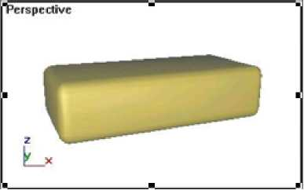

27.1-Rasm.

Odatdagi BOX ni asos qilib oliob va unga biroz segmentlar qo‘shib, hatto uchlarini oddiy siljitish bilan qiziqarli ob’ekt hosil qilish mumkin.

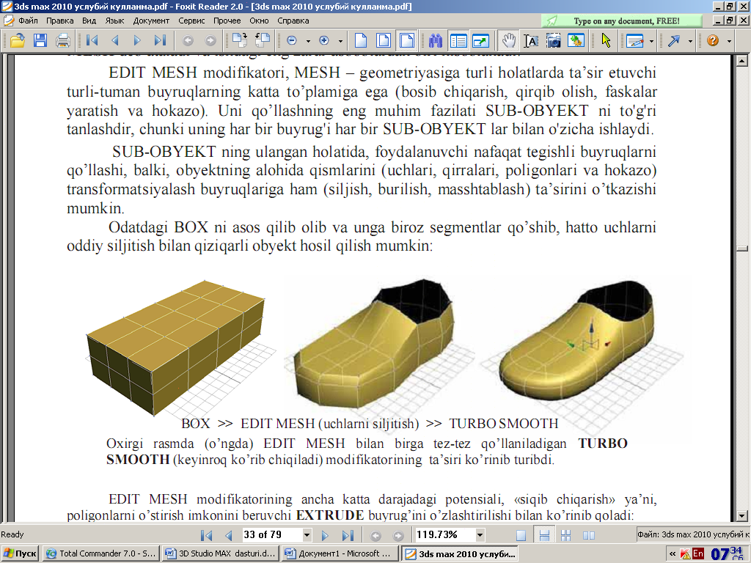

27.2-Rasm. Faskali parallelepiped

EDIT MESH modifikatorining ancha katta darajadagi potensiali “siqib chiqarish” ya’ni, poligonlarni o‘stirish imkonini beruvchi EXTRUDE buyrug‘ini ozlashtirishi bilan korinib qoladi.

***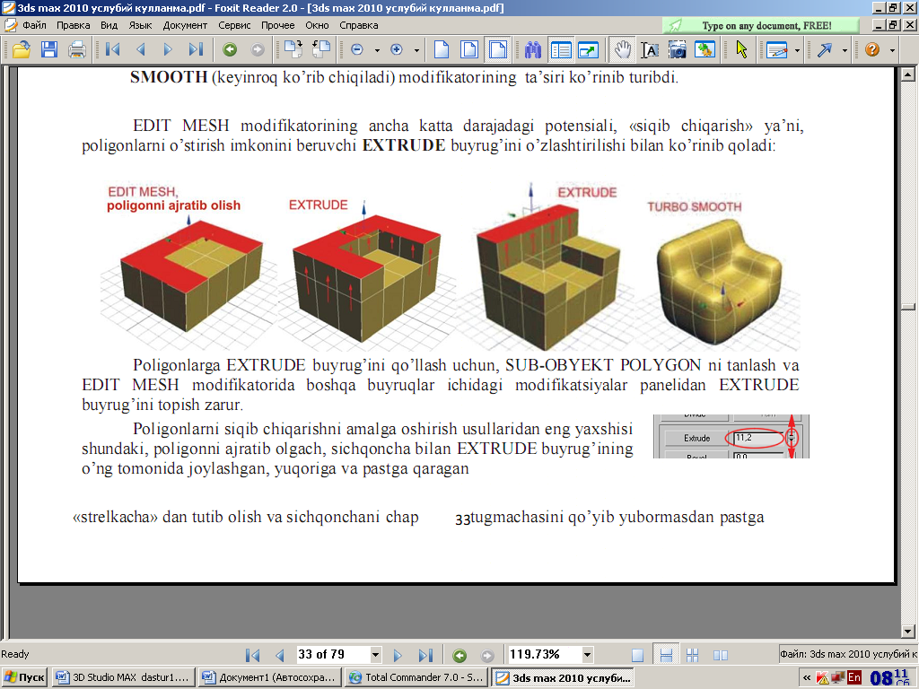***

27.3-Rasm.

Toroidal tugunni hosil qilish uchun quyidagi ishlarni amalga oshirish zarur:

1 Create (yaratish) buyruqlar panelidagi Geometry (geometriya) ob`ektiga kira-miz, natijada ob`ektga ta`luqli tugmalari ro‘yxatidan Extended Primitives (sozlan-gan sodda shakllar) tanlanadi va Torus Knot (torondal tugun) tugmasini bosing. Bu bo‘lim yordamida fazoda jismlarning butun bir oilasini siljitish, shaklini, truba kondalang kesimi o‘lchamini o‘zgartirib yasash mumkin.

2 Diametri bo‘yicha cho‘zilgan toroidal tugunni yasash uchun Creation Metod (yaratish usuli) majmuasi o‘ragichini Diametr (Diametr) holatida o‘rnating.

3. Asosidagi egri chiziq aylana shaklini olishi uchun Ease Curoe (Asos egri chizig‘i) o‘lchamidagi Circle (aylana) ulagichni o‘rnatish mumkin.

4 Worp Cound (Sinishlar soni) ni 3 ga va Warp Heigh (sinishlar balandligi)ni bering. Bu qiymatlarning miqdori asos egri chizigi radiusining ulushlarida beriladi.

5. Tugunning boshlang‘ich nuqtasi joylashish kerak bo‘lgan Perspective pro-yeksiyasi ixtiyoriy oynasining nuqtasida IM ni bosish va asos egri chizig‘ini tortib, kursomi suring. Aylana radiusini shunday tarzda belgilab, IM ni qo‘yib yuboring. Kursorni asos egri chizig‘i markaziga yoki markazidan bir qancha masofaga siljiting va LM ni bosing. Bu bilan tugun trubkasi ko‘ndalang kesimi radiusi berilgan bo‘ladi. Base Curve (Asos egri chizig‘i) bo‘limidagi Radius (Radius) parametri miqdori asos egri chizig aylanasi radiusining Cross Section (kesim) bo‘limidagi Radius (radius) parametri esa - tugun trubkasi kesimi radiusining o‘zgarishini aks ettiradi.

6. Tugma trubkasining ko‘ndalang kesimi shaklini aylanadan Elliptikka o‘zgar-tiring. Buning uchun, Eleppsning katta va kichik yarim o‘qlari nisbatalarini boshqaruvchi, Cross Section (kesim) bo‘limidagi Eccentricity (eksskptrisitet) miq-dori sozlanadi.

Yasalgan toroidal tugun 27.4-rasmda ko‘rsatilgan ko‘rinishga ega bo‘ladi.

Asos egri chizig‘i uch o‘lchamli tugun shakliga ega bo‘lishi uchun Base coure (Asos egri chizig‘i) bo‘limidagi Knot (tugun) ulagichni o‘rnatish kerak.

*-Cross Section -*

*Radius: 118,035 Sides: fl2~~*

*Eccentricity:! 1,0*

*Twist: 10,0*

*Lumps: |0,0*

*Lump Height: j 0,0*

*Lump Offset: 10,0*

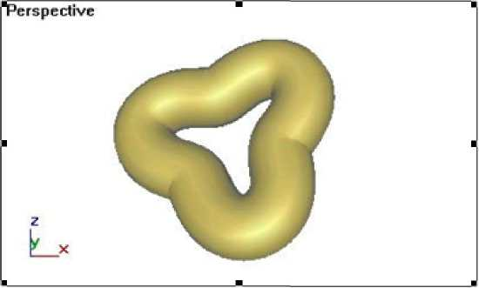

27.4-Rasm. Torandal tugun.

Endi yuqorida yaratilgan ob`ektlarni bo‘yash va ulaming sirti uchun kerakli faktura tanlash bilan shug‘ullanamiz. Maxsus material Editor (materiallar muha-riri) dasturi moduli yordaraida mavjud namunalardan tayyor materialni tanlash yoki materialni mustaqil yaratish mumkin.

Proyeksiyalar oynasida parallelepipedni yasang. Tanlangan materiallarni mate-riallar muharriri namunalari yacheykalaridan biriga torting va uni Assing Material to Selection (materialni ajratish uchun ko‘rsatish) tugmasida bosing. Bo‘yalgan parallelepiped 27.5-rasmda ko‘rsatilgan.

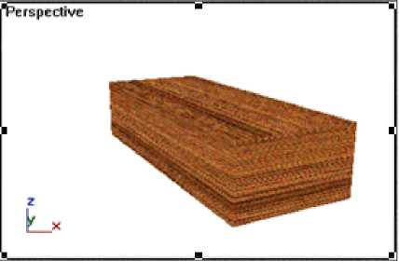

27.5-Rasm. Materialni ishlatishga misol.

Shunday qilib, biz materialni tanlash va ob`ektga qo‘llash usullaridan bittasini ko‘rdik. Materiallarni yaratish va tahrirlash imkoniyatlari juda ko‘p va ijod uchun keng maydon yaratadi.

***Yorug‘lik manbalarini yaratish***

Yaratilgan ob`ektga material qo‘yilgach, ularni sifatli korsatish uchun yorug‘- lik manbalarini kiritish kerak bo‘ladi.

Tasvirlar yaratishda yorug‘lik hosil qilish - eng murakkab masalalardan biridir. Ayniqsa bu intererlar bilan ishlashda muhimdir.

Sukut saqlanganda, yoki yorug‘likning manbalari hali yaratilmaganda, sahnani kkita chekka yoritgichda yoritiladi. Yorug‘lik ixtiyoriy yaratilgan manbasi ularni avtomatik ravishda orttiradi.

1. Creat (yaratish) buyruqlar panelidagi Lights (yorug‘lik manbasi) tugmasida bosing. Ochilgan buyruqda faqat bitta - Standart (standart) variant bo‘ladi. Object Type (ob`ekt turi) menyusida yorug‘lik manbalarining har xil turlarini yaratish tugmalari paydo bo‘ladi.

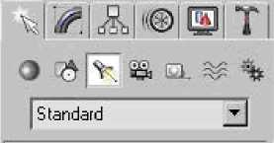

27.6-Rasm.

2. LM ni (nuqtali) tugmasiga bosing buyruqlar panelining quyi qismida uchta: General Para­meters (umumiy parametrlar), Projector Parameters (yo‘naltirilgan yorug‘lik parametrlari) va Show Parameters (soya parametrlari) paydo bo‘ladi.

Ikkinchi majmua nomiga yorug‘lik manbai turi kiritiladi. General Parameters (umumiy parametrlar) va Shadow Parame­ters (soya parametrlari) hamma yorug‘- lik manbalari uchun bir xildir.

3. Ekranning yuqori qismidagi Of (yuqori) preksiyasiga LM ni bosing. Ko‘rsa-tilgan nuqtada yorug‘lik manbai belgisi ko‘rsatilgan kichkina sakkiz qirra hosil bo‘ladi. Proyeksiya oynalaridagi sahna ob`ektlari yorugligi o‘zgarishni kuzata boramiz va manbaning optimal holatini tanlay borib yorug‘lik manbani boshqa nuqtaga tortib o‘tkazish mumkin.

***Yorug‘lik parametrlarini o‘rnatish.***

Buning uchun quyidagi ishlarni qilish kerak.

1. General Parameters (umumiy parametrlar) majmuasida yorug‘lik parametrlari-ni sozlang.

*Multiplier* (kuchaytirgich) yorug‘lik intensivligining umumiy darajasini soz-laydi.

*Contrast* (kontrast) yoritilgan sirt yoritgidh rangi va diffuzion rang sohalari o‘rtasidagi kontrasni (farqni) beradi. Sukut vaziyatda u 0 ga teng.

*Soften Diff Edge* (diffuzion rang chegaralarini yo‘qotish) yoritgich va diffuzion akslanish sohalari o‘rtasidagi chegaralarini yo‘qotishga imkon beradi. 100% miqdorni o‘rnatish diffuzion akslanish sohalari va yoritgich o‘rtasidagi qat`iy chegaralarini yo‘qotishga olib keladi, lekin bunda sirtning yoritish darajasi pasayadi.

*Affect Diffuse* (diffuz rangga ta`sir etadi) va *Affect Specular* (ko‘zgu rangiga ta`sir etadi). Sukut vaziyatida ikkala parametr ham o‘rnatiladi, lekin yorug‘lik bitta manbaini faqat diffuzion akslanishning sohasini yoritish uchun ishlatish mumkin, ikkinchisi esa faqat ko‘zga akslanishni beradi.

**Yorug‘likni o‘rnatish. Yaratilgan ko‘rinish etarli darajada yoritilgan bo‘lishi lozim, aks holda undagi ob`ektlar ko‘rinmay qoladi.**

**Yorg‘lik manbasini yaratish***.* Ko‘rinish yoritilishida yorug‘lik mahbasining besh tipini har tomonga yo‘naltirilgan **(Opsii)**, chiqayotgan yorug‘ har tomonga bir xil maromda uzatilgan;

* *erkin yo‘naltirilgan manba (Free* ***Direct);***
* *aniq yo‘naltirilgan manba* ***(Target Direct);***
* *aniq yo‘naltirilgan projektor (Free* ***Spot);***
* *erkin yo yaltirilgan projektor* ***(Target Spot)*** *.*

Yorug‘lik manbaini yaratishdan oldin, ekranda sfera shaklini chizing.

1. **Create**(Yaratish) buyruqlar panelida knopku Lights (Yorug‘lik manbai) tugmani tanlang. Bunda Object Type (Ob`ekt tipi) maydonida turli xildagi yorug‘lik manba-lari tipini namoyon bo‘ladi.

2. ***TaixjzL Spdt*** (Aniq yo‘naltirilgan projektor) satrida ChS tugmasini tanlaymiz.

3. 60’ lik korinish oynasida ChS tugmasini sichqoncha bilan bosib turib, hosil bo‘lgan konusni mavjud ob`ektga yonaltiramiz.

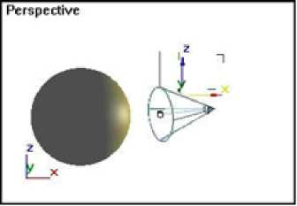

27.7-Rasm. Aniq yo‘naltirilgan yorug‘lik manbaini yaratishga misol

4. General **Parameters** (Umumiy parametrlar) maydonini yuklaymiz.

Unda barcha tipdagi yoritgichlar uchun bir xil bo‘lgan yorug‘lik parametr-larining umumiy xususiyatlari o‘rnatiladi.

**Eslatma:** Shuni unutmangki, yaratilgan yorug‘lik manbaini quyida ko‘rsatil-gan parametrlar bilan sozlash mumkin, bunda yoritilayotgan ob`ekt o‘chirilmagan yoki ko‘chirilmagan bo‘lishi lozim. Aks holda parametrlarni faqatgina Modify (O‘zgartirish) bo‘limida o‘zgartirish mumkin.

5. Birinchi bo‘lib On (Yoqilgan) bayroqchani o‘rnatamiz. Agar On (Yoqilgan) parametri o‘rnatilmagan bo‘lsa, u holda yorug‘lik manbai o‘chirilgan holda bo‘la-di.

Manba yoqilgan bo‘lgan holda quyidagi parametrlarni aniq ko‘rsatish lozim bo‘ladi:

**Exclude** (Belgilanmagan) - Ushbu tugma yordamida ko‘rinishdagi yorug‘lik manbai tushadigan ob`ektlami ajratish mumkin. **Ch** (Yoqilgan) satrida o‘ngda joy-lashgan rang namunasi yorug‘lik rangini ko‘rsatish imkonini beradi. Ranglar sat-rini yuklash uchun **Color Selector** (Rangni tanlash) namuna oynasidan CHS tug-mani bosishning o‘zi kifoya;

**Multiplier** (Kuchaytirgich) - yorug‘likning umumiy intensivligini boshqa-ruvchi o‘rnatma;

**Contrast** (Kontrast) - yorug‘lik va soya zichligini boshqa­ruvchi o‘rnatmalar;

**Soften Diff. Edge**(Diffuz rangli atroflarni qo‘shish) va Affect Specular (Oynadagi ranga ta`sir) o‘rnatmalar - yorug‘likning diffuz va oyna aksiga ta` sirini boshqaradi.

6. Attenuation Parameters (Uchish) maydonida yorug‘likning ma`lum masodan so‘ng o‘chish parametrini o‘rnatadi:

Start(Boshlang‘ich) va **End**(So‘nggi) o‘rnatmalar - yaqin masofada yorug‘-likning o‘chish intervallarini o‘rnatadi, bunda yorug‘lik intensivligi noldan biron doimiy qiymatgacha oshishi mumkin **(Near Attenuation** guruhi parametrlari), va uzoq masofada esa yorug‘lik intensivligi nolgacha tushishi murakin**;**

**Use**(Qo‘llash) **va Show**(Ko‘rsatish) - bayroqchalari uchish ko‘rinishlarni o‘rnatib, loyiha oynasida yorug‘lik uchish chegarasini ko‘rsatadi (27.8-rasm fear **Attenuation** guruhida va 27.9-rasm **esa-Far Attenuation** guruhida)**;**

**Decay**(Susayish) guruhining Type(tip) satri ro‘yxatidagi None (Mavjud emas) ko‘satgichi o‘rnatilganda - yorug‘ intensivligi barcha yoritish intervalida bir xil bo‘lib qoladi;

|  |  |
| --- | --- |
|  |  |
| 27.8-Rasm. Yaqin masofada yorug‘lik uchishi | 27.9-Rasm. Uzoq masofada yorug‘lik uchishi |

**Decay**(Susayish) guruhining Type(tip) satri ro‘yxatidagi Inverse(teskari pro-porsiya) ko‘rsatgichi-yoirug‘ligi manbaigacha bo‘lgan masofaga teskari mutano-siblikda susayadi, ya`ni uning susayishi sun`iy ravishda pasaytiriladi;

**Decay**(Susayish) guruhida joylashgan Type (tip) satrining **Inverse Square** (teskari kvadrat) qiymati esa - yorug‘lik manbai orasidagi masofa kvadratiga teskari ravishda susayadi, bunda haqiqiy ko‘rinishga yaqinlashadi.

**27.2. Berilgan yo‘l bo‘yicha harakat.**

Ob`ekt harakatini asosan splayn korinishdagi trayektoriya orqali belgilash mumkin. Bunday ko‘rinishdagi animasiya esa ko‘pincha Path Constraint (Yo‘l) kontrolleri parametrlarini sozlash orqali amalga oshiriladi.

1. Splaynli egri chiziqni va u bo‘yicha harakatlanuvchi ob`ektni yarating (21-rasm.).

Ob` ekt ajartilgan holda bo‘lishi lozim.

2. Buyio‘q panelida **Motion** (Harakat) maydonini tanlang.

3. **Assign Controller** (Kontrollerni aniqlash) bo‘limida Position (Holat) satrini tanlang va chiziqni ro‘yxat yuqorisidagi Assign Controller (Kontrollerni aniqlash) tugmasida bosing.

4 Kontrollerlar oynasida **Pabh Constrainb** (Yo‘l) ko‘rstgichini tanlang.

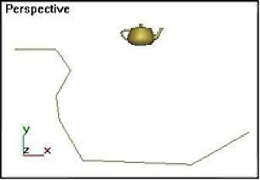

27.10-Rasm. Ob` yektning yo‘l bo‘yicba harakatni tuzish.

5. **Path Parameters** (Yo‘l parametrlari) bo‘limida Add Path (Yo‘l qo‘shish) tug-masini bosing, so‘ngra loyiha oynasida ob`ekt harakatlanishi lozim bo‘lgan trayektoriyani belgilang. Yaratilgan ob` ekt yo‘l boshiga joylashadi (27.10-rasm) .

6. **Path Cptions** (Yo‘l xususiyati) guruhining %Along Path (%Yo‘l bo‘yicha) o‘rnatgichida ob`ektning boshlang‘ich o‘rnini foiz hisobida belgilang. Yo‘lning boshlang‘ich qiymati 0 ga , oxiri esa- 100 qiymatga teng bo‘ladi.

7. Agar ob`ekt o‘z yo‘nalishini o‘zgartirishini xoxlasangiz, **Follow** (Davom ettirish) bayroqchasini o‘rnating. Animasiya taymeri o‘rnatgichini bir nedha kadrga ko‘chiring va ob`kt yo‘l bo‘yicha harakatida o‘z yonalishini o‘zgartirishiga e`tibor bering.

Ob`ekt o‘z harakat yo‘nalishini o‘zgartirishi 27.11-rasrnda keltirilgan. Ushbu holda trayektoriya bo‘yicha harakatlanayotganda ob`ekt harakat o‘qi trayektoriya bo‘yicha yo‘nalgan bo‘ladi. Bo‘limning quyi qismidagi Axis (o‘k) o‘rnatgich ob`ekt troyektoriyasi qaysi koordinatalar o‘qi bo‘yicha davom ettishini belgilaydi, hamda ushbu o‘q harakat davom etishi (Flip (Qaytish) bayroqcha olib tashlangan) yoki qaytishi (bayroqcha o‘rnatilgan) ni belgilashi mumkinligini aniqlaydi.

1. **Bank** (Chayqalish). Animasiya taymeri o‘rnatgichini bir necha kadrga suring va ob`ekt o‘mining o‘zgarishiga e`tibor bering. Ushbu o‘matmalar ob`ektni trayektoriya burilishlarida egilishiga olib keladi. Agar chayqalish rejimi o‘rnatilgan bo‘lsa, u holda o‘rnatilganda ob`ekt harakat yo‘nalishining o‘zgarishi chayqalish kattaligini **Bank Amount** (Chayqalish kattaligi) qismda va silliqlik darajasini **Smoothness** (Silliqlik) maydonida o‘rnatish mumkin. Ob`ekt egilishining o‘zga-rishi 27.12-rasmda keltirilgan.

|  |  |  |
| --- | --- | --- |
|  |  |  |
| 27.11-Rasm. | 27.12-Rasm. Ob`ektning harakat yo‘lining boshiga ko‘chishi | 27.13-Rasm. Chayqalish rejimida |

9. **Constant Velocity** (Doimiy tezlik) bayroqchasini matn. Ketma-ket kadrlardagi ob`ekt - harakatlanayotgan ob`ektning holati trayektoriya uzunligi burilishi bo‘yicha bir xil o‘zgaradi.

10. Animasiya rejimini yuklang.

*3Ds Max dasturini 6-versiyasiga qaraganda birmuncha oldingi versiyalarida oyna va eshik kabi zarur arixitektura-loyiha ob’yektlarida tuzatilgan modelining ulanishi bilan mos tushadi. Doors (eshiklar) ob’yekti gruppasi uch turdagi eshiklarni -Pivot (o‘qlarni mustahkamlash), Sliding (xarakatlantiruvchi) va Bifold (tartibga keltiruvchi) tuzishga ko‘maklashadi.*

*Birinchi oddiy kirish eshiklarini esga olamiz, ikkinchi - kune eshigi, uchin-chi- avtobus eshiklari. Dooble Doors (ikki yoqlama eshik) parametrlari yordamida ikki qanotli va bir qanotli eshiklarni tuzish mumkin. Shuningdek, eshik qutisi o‘lchamlarini to‘g‘rilash - Width Frame(romlar kengligi) va Depth Frame (romlar chuqurligi), o‘z ob’yektlari - Height (uzunlik), Width (kenglik), Depfh (chuqurlik) va hatto oyna qalinligi - Glass Thickness (oyna qalinligi), Parametr Open (ochiq) bir necha ochiq eshiklarni ko‘rsatishga imkonini beradi.*

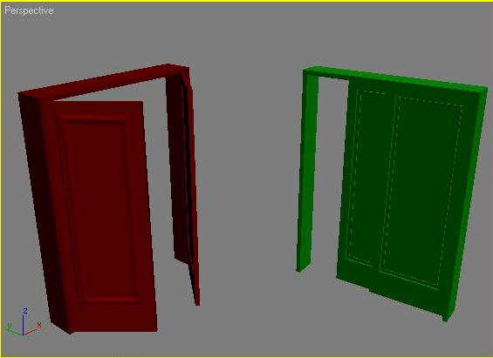

27.14-Rasm.

*Proyeksiya oynasidagi Doors (eshiklar) ob’yektlari Windows (oyna) ob’yekti guruhi olti turdagi ko‘rgazma oynasiga qo‘shish imkonini beradi: Sliding (hara-katlanish), Pivoted(o‘qni mustahkamlash), Awning(Yuqoridan tushish), Sasement (Tavaqali), Projectted(Loyihalash), Fixed(Mustahkamlash). Ularning asosiy afzal-klari- ochilish imkoniyatlaridir.*

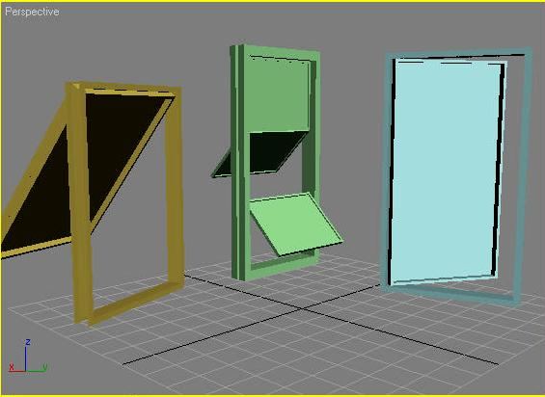

27.15-Rasm.

***Proyeksiya oynasidagi Windows (oyna) ob’yekti***

* + - *Awning (ayvonli) - yuqoriga ko‘tariladi;*
    - *Fixed (mustahkam) - ochilmaydi ;*
    - *Projected (loyihalash) - bir nechta qismlardan tashkil topgan, turli tomon-larga ochiluvchi;*
    - *Casement (tavaqali) - eng ommalashgan oynalar singari ochiladi;*
    - *Pivoted (o‘qida mustahkamlash) - o‘zining gorizonat o‘qi atrofida aylanuv-chi deraza romlari kabi ochiluvchi;*
    - *Silding (harakatlanuvchi) - kitob javonidan ikki yoqqa to‘liq suriladigan, tomonlarga borib keladigan;*

**27.3. Ob’yektning aks ettirilish rejimini tanlash.**

*Keyingi guruh ob’yektlari - Stairs (zinapoya) - arxitektura - loyiha qurilmalari uchun zarur asbob hisoblanadi.*

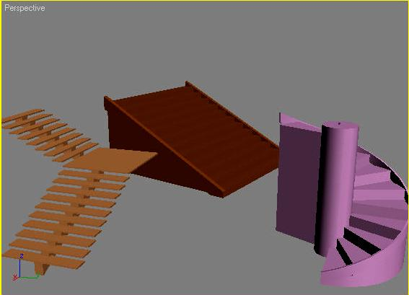

27.16-Rasm.

*Stairs (Zinapoya) ob’yekti 3 Ds Max da to‘rt turdagi zinapoyani tuzishi mumkin: L-Type (L-jonli), Straight(to‘g‘ri), Spiral (vintli) va U-Type (U-jonli). Stairs (zinapoya) ob’yektlari Open (ochiq), Closed (yopiq) hamda Box (S asoslan-gan) lar bo‘lishi mumkin. O‘ng va chap tomonlardagi mavjud panjaralar Hand Rail (panjara) parametri yordamida alohida boshqariladi, uning balandligi Rail Neight (panjara balandligi) va deyarli pog‘onli joylashgan - Rail Path (panjara yo‘li), shuningdek, balandlik - Thickness (qalinlik) - va pog‘onalar kengligi - Depth (chuqurlik). Chulg‘amli zinapoya uchun qo‘shimcha Radius (radius) ko‘rsatiladi, mavjud tiyagich - Center Pole (markaziy tiyagich), jumladan, Layout (joylashish) parametri bunday zinapoda soat strelkasi va unga qarama-qarshi yo‘naltiradi.*

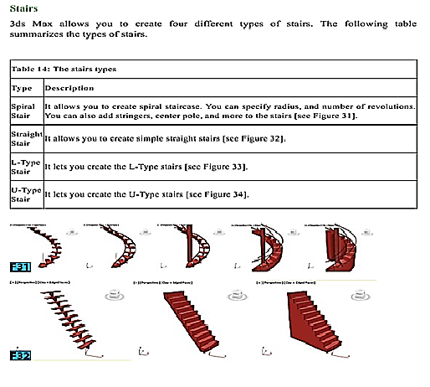

27.17-rasm.(6.RaaviO‘Connor Autodesk 3ds Max® 2017 Modeling and Shading Essentials. Copyright © 2015 Raavi Design. 120 pg.)

*AEC Extended guruhiga (konstruksiya, injenerlik va arxitektura ishlari uchun qo‘shimcha ob’yektlar) Foliage(o‘simlik), Railing (to‘siqlar), Wall(devor) ob’-yektlari kiradi. Railing (to‘siq, panjara) va Wall (devor) ob’yektlari, xuddi yuqoridagi Door(eshik) va Windows(oyna) arxitekturadagi modellashtirish jarayo-nidagi kabi muvofiqlashtiriladi. Foliage (o‘simlik) ob’yekti uch o‘lchovli o‘sish modeli uchun hizmat qiladi. Uch o‘lchovli modellashtirish flora bilan katta qiyin-chilik hisobiga bog‘langan.*

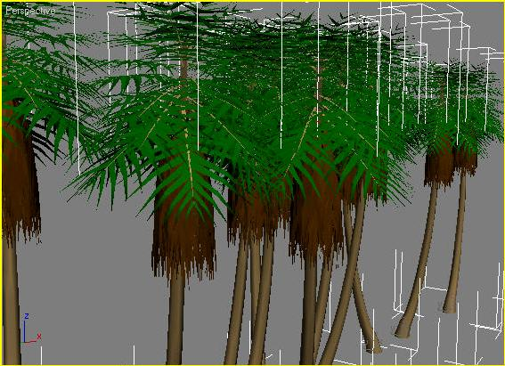

27.18-Rasm.

***Foliage (o‘simlik) ob’yekti****. Masalan, murakkab geometrik modellarni model-lashtirish va tuzilgan haqiqiy daraxtni tanlash uchun sifatli matn ham tanlash zarur. Uzoq vaqt mobaynida 3 Ds Max da standart instrumenti bo‘lmagan. Turli qo‘shimcha modellardan foydalanishning o‘sishini tuzish uchun - Onyx Tree-Storm, TreeShop, Druid va boshqalardan foydalanilgan.*

**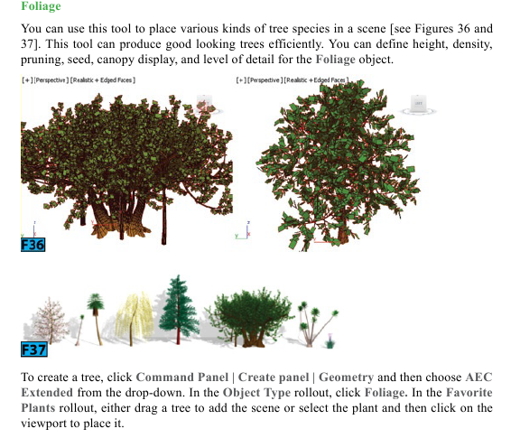**

27.19-Rasm.

***Ob’yektlarni tuzish.*** *Bosh menyudagi Create (tuzish) buyrug‘i yoki buyruq-lar panelidagi bir nomdagi vkladka yordamida 3 Ds Max ning ob’yektlarini tuzish mumkin. Goh ikkinchi imkoniyatdan foydalaniladi, chunki, u yanada qulayroq bo‘ladi. Ob’yektni tuzish uchun, quyidagilarni amalga oshirish zarur:*

*1. Create (tuzish) buyruqlar panelini vkladkaga bering;*

*2. Zarur ob’yektlar joylashgan, Geometry(Geometriya) kategoriyasi primitivi uchun kategoriya tanlang;*

*3. Kerakli ob’yektlarning joylashishiga qarab, aniq bo‘lgan ro‘yxatdan guruhlarni tanlang. Oddiy primitivlar uchun-bu Standart Primitives (Oddiy primitivlar);*

*4. Ob’yektlar nomi tugmachasini bosing;*

*5. Proyeksiya oynasini xoxlagan joyni bosing va tugmachani qo‘yib yubormang, ob’yektning razmeri o‘zgarmaguniga qadar sichqoncha ko‘rsatkichini suring, toki siz uchun kerakli ko‘rinishga kelmaguniga qadar.*

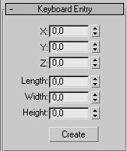

27.20-Rasm.

***Keybord Entry (klaviaturaga kirish) o‘rami.*** *Proyeksiya oynasida ob’yekt turli ko‘rinishda bo‘lishi mumkin: tekislangan - Smooth+Hihlights (tekisla-moq), to‘r ko‘rinishdagi parda - Wireframe (Karkas), tahrir doirasi ko‘rinishda - Bounding Box (chegaralangan to‘g‘riburchak) va boshqlar. Foydalanuvchiga pro-yeksiya oynasi uchun kerakligi soddalashtirilgan ob’yektlar ko‘rinishi emas, balki, ob’yektlar va poligonlar soni bilan qiyin manzaralarni boshqarish oson bo‘ladi.*

*3 Ds Max da ishlash uchun Gizmo (Gizmo konteynerlarni katta tashqi o‘lchamlari) tushunchasini ham terminologiyalarda uchratish mumkin. U geo-metrik ob’yektlar o‘lchami va kvadrat oraliqlar kabi turlariga ega. Gizmo(Gizmo konteynerlarning katta tashqi o‘lchamlari) hatto atmosfera ta’siri manzarasini tuzishda - ularni chegaralarini joylashishini aniqlashda (masalan, shar hajmi-ni yonishi) shar va silindr shaklida foydalaniladi. Proyeksiya oynasida ob’yekt-ning aks ettirilgan variantlairni o‘zgartirishda, proyeksiya oynasini nomlanishi va kontekstli menyuda kerakli rejimini tanlash uchun sichqonning o‘ng tugmasini bosing.*

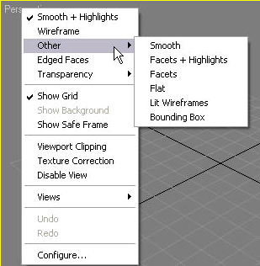

27.21-Rasm. Ob’yektning aks ettirilish rejimini tanlash

***Ob’yektni ajratish.*** *3 Ds Max da ob’yektlarni ajratishning bir necha usullari mavjud. Eng oddiysi - asosiy qurilmalar panelida joylashgan Select Object (ob’yektni belgilash) qurilmasi ob’yektini bosishdir. Ob’yekt oq bo‘ladi, qachonki, siz Wireframe (Karkas) ob’yektlarini aks etish rejimida turgan bo‘lsangiz.*

**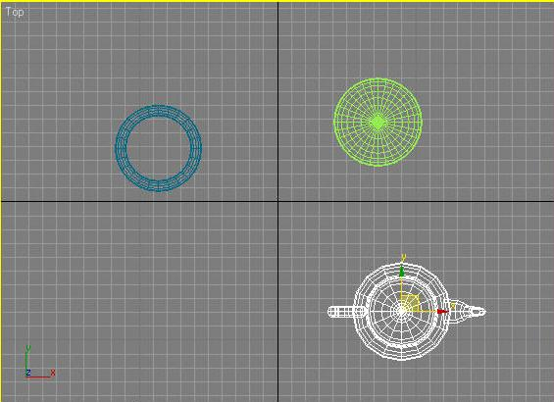**

27.22-Rasm.

*Wireframe (Karkas) rejimida ajratilgan ob’yekt. Wireframe (Karkas) rejimida ishlaganda, yaxshisi ob’yektni aks ettirish uchun oq rangni tanlamagan yaxshi, chunki ob’yektlarni ajratilgan va ajratilmagan ob’yektlar o‘rtasidagi farqlanishlar ko‘rinmaydi. Smooth + Highlights (tekislangan) rejimida ajratilgan ob’yektning atrofida kvadrat orasida oq rang chiqadi.*

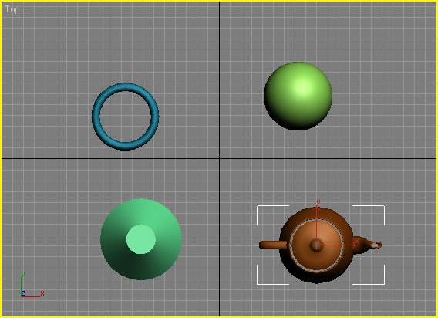

27.23-Rasm.

***Smooth + Highlights (tekislangan) rejimida ob’yektni ajratish.***

*Bittadan ortiq ob’yektlarni ajratishda Ctrl tugmachasidan-foydalanish mumkin. Ctrl tugmachasi ushlab turgan holda siz xoxlagan ob’yektni ajratib tugmachani bosing. Ajaratil-gan ob’yektlarni o‘chirish uchun Alt tugmachsini bosib turgan holda siz o‘chirib yuborish uchun xoxlagan ob’yektlarni bosing.*

*Bir necha ob’yektlarni bir vaqtni o‘zida tanlashni boshqa yo‘li - sohani belgilash. Bu rejimda ob’yektlarni belgilashnngi bir necha yo‘llari mavjud. Rectangular Selection Region (to‘g‘riburchakli sohalarni belgilash). Bu rejimda ob’yektlarni belgilash uchun sichqonning o‘ng tugmachasini ushlagan holda bosing, to‘g‘riburchakli proyeksiya oynasini chizing. Mazkur to‘g‘riburchak ichida joylashgan ob’yektlar belgilanadi.*

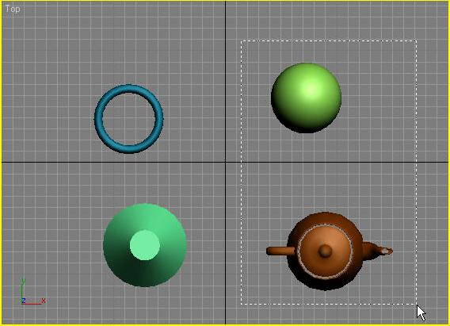

27.24-Rasm.

***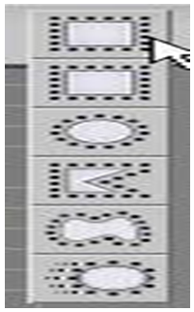***

27.25-Rasm.

***Rectangular Selection Region (to‘g‘riburchakli sohalarni belgilash) rejimida ob’yektlarni ajratish.*** *Shuningdek, turli shakllar yakunida ob’yektlarni ajratish mumkin (masalan, aylana). Ajratilgan ob’yekt rejimiga bog‘lanib sohalarni ajratishda asosiy panel qurilmalari tugmacha-laridan foydalanish kerak. Beshta variantga ajratish mumkin.*

***Sohaga ajratish tugmachasi.*** *Sohalarga ajratishda tashqi chizilgan tugmacha yordamida Windows/Crossing (oyna/kesishish) yonida joylashgan tugmachadan foydalanish mumkin. Bundan tashqari tanish bo‘lgan Rectangular Selection Region (to‘g‘riburchakli sohalarni belgilash), bu quyidagilar:*

* *Circular Selection Region (ajratilgan aylanma soha);*
* *Fence Sele Region (lassoga ajratish);*
* *Paint Selection Region (bo‘g‘inlarga ajratish).*

*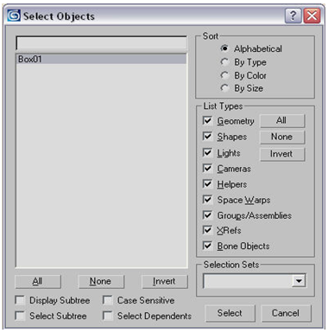*

27.26-Rasm.

*Qachonki sohalarga ajratish Crossing (kesishish) rejimiga ulanganda barcha sohalarga ajratilgan holda, shu bilan birga to‘liq yoki qisman to‘g‘ri kelishi mumkin. Agar Window (oyna) rejimiga ulanganda esa ajratilgan sohaga tushgan ob’yektgina ajratiladi.*

*Biron bir ko‘rgazma ob’yektini ajratish uchun menyudagi Edit - Select By - Name (to‘g‘rilash-ajratish bo‘yicha-nomi) buyrug‘idan foydalanish mumkin. Bundan keyin oynada barcha ko‘rgazma ob’yektlari ro‘yxatida Select Objects (Ob’yektni tanlash) paydo bo‘ladi.*

***Select Objects (Ob’yektni tanlash) oynasi.*** *List Types (ro‘yxat turi) sohaida oynada aks ettirilgan ob’yektlarni tanlash mumkin, shuningdek, Sort(tanlash) aks ettirish imkoniyatini belgilaydi-Alphabetical (Alfavit ketma-ketligida), By Type (turlar bo‘yicha), By Color (ranglar bo‘yicha), By Size (o‘lchamlar bo‘yicha). Har qanday sharoitda ob’yektlarni tanlash oynasidan qulay foydalanish mumkin, agar ko‘rinish ko‘p ob’yektlardan tashkil topgan bo‘lsa. Murakkab ko‘rinishlarda gohi-da sichqon yordamida ob’yektlarni ajratish qiyin bo‘ladi. Select Objects (ob’yekt-larni tanlash) oynasini chaqirish uchun N yoki asosiy qurilmalar panelidagi Select by Name (nomlari bo‘yicha tanlash) rejimidan foydalanish mumkin.*

*Ko‘rinishlar(ssena) bilan ishlaganda tasodifan ajratilgan yoki ob’yektdan ajra-tib chiqarilgan asosan ishtirok etayotgan katta bo‘lmagan ob’yektlarga murojjat qilinadi. Beixtiyor ob’yektdan ajratib chiqarilmagan ya’ni siz ishlayotganda Selection Lock Toggle (ajratib o‘ralgan) buyrug‘idan foydalanish mumkin. Shkala ostida yoki Probel tugmasi yonida joylashgan kerakli ob’yektlarni ajrating va qulf tasviridagi tugmani bosing.*

**27.4. Ob’yektlardagi oddiy amallar.**

*Ob’yektlar bilan ishlaganda asosiy amallar - bu, ko‘chirib o‘tkazish, katta va kichik shaklga keltirish, aylantirish, tekislamoq va ko‘paytirmoq.*

*Ajratilgan ob’yektning markazida ob’yekt bilan uzviy bog‘liq koordinata tizi-mini aniqlaydigan uchta koordinata o‘qi paydo bo‘ladi - X, Y va Z . Bu koordinata o‘qi mahalliy ob’yektning koordinata tizimdan tashkil topgan. Mahalliy koordinata tizimi chiqqan o‘qdagi nuqta tayanch (Pivot Point) deb ataladi. Tayanch nuqta ba’zan ob’yekt markazidan siljishi, gohida bir-biriga mos kelmasligi mumkin.*

*Masalan, markazga to‘g‘ri kelgan tayanch nuqta qatlamini qimirlamay turishi kerak, ammo, agar bu ob’yektni Hemisphere(yarim qatlam) ko‘rsatkichi bilan o‘z-gartirib ob’yektni sozlansa, tayanch nuqta ob’yekt markazining pastki qismida joylashadi. Ob’yektda har qanday oddiy amallarni bajarishda uning joylashishiga qarab uch o‘lchovli joylashuvni o‘zgartishda bevosita kontekst menyusini chaqi-rish lozim, ya’ni ob’yektda sichqon o‘ng tugmachasini bosing. Menyuga tegishli biror amalni tanlash - Move (ko‘chirish), Scale (Masshtablashtirish), yoki Rotate (Aylantirish).*

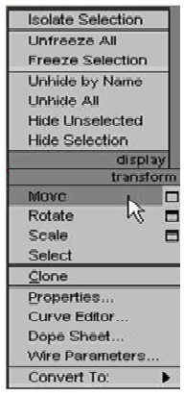

27.27-Rasm.

***Kontekst menyusi.*** *Ko‘chirish. Kontekst menyusidagi Move(ko‘chirish) buy-rug‘ini tanlash, bitta koordinata o‘qidagi ob’yektning koordinata tizimiga sichqon ko‘rsatkichini olib boring. Bu ko‘chirib o‘tkazish boshqa tekislikka olib o‘tishga yo‘naltirilgan bo‘lishi lozim, ya’ni koordinata o‘qi sariq rangda bir oz yoritib turiladi.*

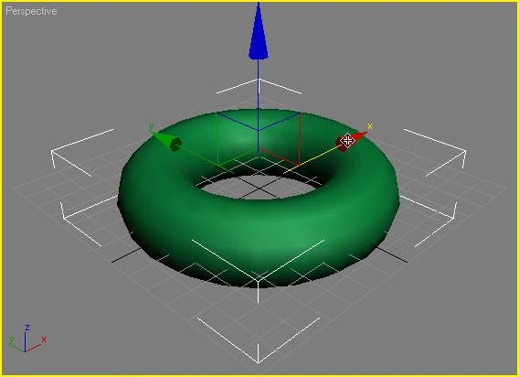

27.28-Rasm. XYZ tekisligiga ob’yektlarni ko‘chirish

*Bunday holatda, ob’yektni X, Y, Z o‘qi uzunligini yoki XY, YZ, XZ tekisliklariga ko‘chirish mumkin. Ko‘chirish egallagan nuqtalarni Move Transform Type-In (kirish qiymatni ko‘chirish) oynasida qo‘l bilan ko‘rsatish mumkin, ya’ni, F12 yoki kontekst menyusidagi Move (ko‘chi-rish) qatori yonidagi to‘g‘riburchak belgisini bosing. Ajratilgan ob’yektni ko‘chirish uchun W tugmachasidan ham foydalanish mumkin.*

***Ko‘chirish.*** *O‘qda o‘rnidagi ob’yektning koordinata tizimida aylanma yo‘nalish-larni sxematik aks ettirishda kontekst menyudagi Rotate (aylantirish) buyrug‘i tanlanadi. Agar har bir yo‘nalishlar bo‘yicha sichqon ko‘rsatkchini surishda, sxematik liniyadagi sariq rang yonadi, demak mazkur yo‘nalishda harakatni amalga oshirish mumkin.*

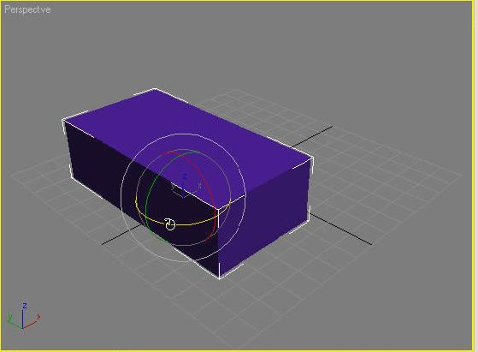

27.29-Rasm.

***Burilish ob’yekti.*** *Burilish jarayonida proyeksiyasi oynasida raqamlarni aks ettirish uchun har bir o‘q uzunligida burilish burchagi aniqlanadi. Ajratilgan ob’yektni aylantirish uchun E tugmachasidan foydalanish mumkin.*

***Masshtablashtirish.*** *Kontekst menyusidagi Scale (Masshtablashtirish) buyru-g‘ini tanlang, koordinata o‘qidagi ob’yektning koordinat tizimidan sichqon ko‘r-satkichini kerakli joyga siljiting. Bunga ko‘ra masshtabning o‘zgarishi sariq rangdagi o‘sha tekislik yoki koordinata o‘qiga yo‘naltirilgan bo‘lishi kerak Shunday ekan, ob’yektni XY, YZ, XZ tekisligidagi X, Y, Z o‘qi uzunligida yoki bir vaqtning o‘zida barcha yo‘nalishlarda masshtablash mumkin.*

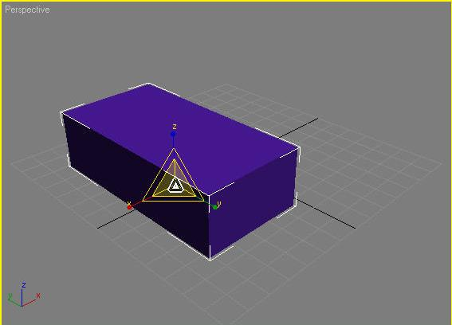

27.30-Rasm.

***Masshtablashtirish ob’yekti.*** *Ekrandagi ob’yektning o‘z mutanosibligi o‘z-gargan, o‘zgarmaganligiga qaramasdan, masshtablashtiriladigan ob’yektning geo-metrik o‘lchamlariga e’tiborni qarating. Shuning uchun masshtablashtirishga alo-hida zaruriyatlar shart emas, ushbu ope-rasiya bajarilgandan so‘ng ob’yektning qanchalik haqiqiy o‘lchamlarga ega ekanligini ko‘rib bo‘lmaydi. Ajratilgan ob’yektni masshtablashtirish uchun yana bir R tugmachasidan ham foydalanish mumkin.*

*Ob’yektni aylantirish - bu jarayonda ob’yektni ba’zan qimirlatish, bir-biriga mutanosib holatida ularni aylantirish mumkin. Masalan, murakkab modellarni tuzishda, yakuniy bosqichida zarur elementlari bilan birga ob’yektning qism-lari alohida modellashtiriladi. Chunonchi, bir ob’yektni boshqasiga mutanosib aylantirish, kerak bo‘lganda birinchi ob’yektni ajratish, ikkinchi ob’yektni bosish va Tools-Align(Qurilma-aylantirish) buyrug‘ini bajarish mumkin.*

*Aylan-tirish prinsplarini ko‘rsatishni muhim hisoblab, ekranda oyna hosil qilish mum-kin, masalan, aylantirish sodir bo‘lgan uzunlikda koordinata o‘qi va ob’yektdagi nuqtaga topshiriq berish lozim.*

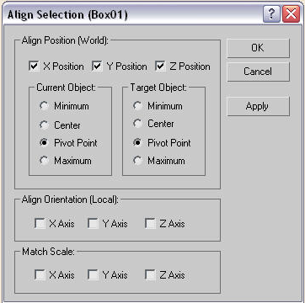

27.31-Rasm. Align Selection (Ajratilgan ob’yektni aylantirish) oynasi

*Murakkab uch o‘lchovli ob’yektlarni modellashtirishda, ba’zan kichik elementlarni guruhlash zarur. Buning yakunida doimo murakkab ob’yektlarni boshqarish qulay bo‘ladi. Muammo bo‘li-shi mumkin qachonki, ob’yekt tarkibidagi mahalliy koordinata tizimi elementlarini guruhla-gandan so‘ng ob’yekt markazda joylashmasligi, ya’ni xohlagan joyda bo‘lishi mumkin. Hatto, model sirtidan tashqariga chiqib ketishi ham mumkin. Mahalliy koordinat tizimini markazdagi xolatini boshqarishda ob’yektni belgilash, Hierarchy (Iyerarxiya) buyruqlar pane-li qo‘shimcha buyrug‘iga o‘tish, Pivot (tayanch nuqta) buyrug‘ini bosish lozim.*

*Keyin, Affect Pivot Only (faqat tayanch nuqtaga bog‘liq) tugmachasini bosing va aylantirish ko‘rsatkich-laridan Alignment (aylantirish) guruhini sozlab Adjust Pivot (tayanch nuqtani o‘rnatish) svitkasini sozlanadi.*

**Nazorat savollari:**

1. 3D Studio MAX dasturi haqida tushuncha.

2. 3D MAX dasturida ob`ektlar tushunchalari.

*3. 3D Studio Max dasturida ob’yektlar yaratish.*

4. Yorug‘lik manbalarini yaratish.

5. Berilgan yo‘l bo‘yicha harakat.

*6. Ob’yektning aks ettirilish rejimini tanlash.*

*7. Ob’yektlardagi oddiy amallar.*

**Foydalanilgan adabiyotlar ro‘yhati.**

**Asosiy adabiyotlar.**

1.O’zbekiston Respublikasi Prezidentining 2019 yil 29 apreldagi “Respublika iqtisodiyotiga to’g’ridan-to’g’ri xorijiy investitsiyalarni jalb qilish mexanizmlarini yanada takomillashtirish chora-tadbirlari to’g’risida”gi PQ-4300 – son qarori. lex.uz

2. Discovering Computers 2019. Tools, Apps, Devices, and the Impact of Texnology. 691 pg.

3. Richard L. Halterman Fundamentals of CQQ Programming. Copyright © 2019. All rights reserved. 634 pg.

4. Brian P. Hogan HTML5 and CSS3, Second Edition. Level Up with Today’s Web Technologies. Copyright © 2019 The Pragmatic Programmers, LLC. All rights reserved. 290 pg.

5. Raavi O’Connor Autodesk 3ds Max® 2019 Modeling and Shading Essentials. Copyright © 2019 Raavi Design. 466 pg.

6. Turopov U.U, Eshonqulov Sh.U., Burliyev A. Qurilishda axborot texnologiyalari: Darslik. T.: 2020 yil 14-avgust.

7. Eshonqulov Sh.U., Qarshiboyev N.A., Eshonqulova Sh.E. Axborot texnologiyalari Darslik. T.: 2022 yil 9-sentyabr. ЖизПИ типографияси bosmaga chiqarilgan. 260-b.

8. Eshonqulov Sh.U., Guliyev A.A., Qarshiboyev N.A. Iqtisodiyotda axborot kommunikatsion texnologiyalar va tizimlar: Darslik. T.: 2023 yil 27-mart. «LESSON PRESS» MCHJ nashriyotida bosmaga chiqarilgan. 276-b.

9. Qarshiboyev N.A. Kompyuterda loyihalash Darslik. T.: 2023 yil 27-mart. «LESSON PRESS» MCHJ nashriyotida bosmaga chiqarilgan. 264-b.

10. Ibragimov Z.Z. Инфopмaциoнные тexнологии в строителстве Darslik. T.: 2023 yil 27-mart. ЖизПИ типографияси bosmaga chiqarilgan. 328-b.

11. Ibragimova N.A. Инфopмaциoнные тexнологии в технических cиcтемaх: Darslik. T.: 2023 yil 27-mart. ЖизПИ типографияси bosmaga chiqarilgan. 380-b.

12. Xasanov U.J., Rahmankulov F.P. Qishloq xo’jaligida axborot-kommunikatsion texnologiyalar: Darslik. T.: 2023 yil 29-may. ЖизПИ типографияси bosmaga chiqarilgan. 336-b.

13. Тavboev I.I., Ne’matov A.L. Texnik tizimlarda axborot texnologiyalari: Darslik. T.: 2023 yil 25-avgustt. ЖизПИ типографияси bosmaga chiqarilgan. 359-b.

14. Xurramova F.U. Инфopмaциoнные тexнологии в строителстве: : Darslik. T.: 2023 yil 27-mart. «LESSON PRESS» MCHJ nashriyotida bosmaga chiqarilgan. 300-b.

15. Xasanov U.J., Тavboev I.I., Alimov M.A. Texnik tizimlarda axborot texnologiyalari: O‘quv qo‘llanma. T.: 2023 yil 27-mart. ЖизПИ типографияси bosmaga chiqarilgan. 320-b.

16. Xasanov U.J., Baratov J.R. Iqtisodiyotda axborot kommunikatsion texnologiyalar va tizimlar: O‘quv qo‘llanma. T.: 2023 yil 29-may. ЖизПИ типографияси bosmaga chiqarilgan. 152-b.

17. Ibragimova N.A. Инфopмaциoнные тexнологии в технических cиcтемaх: O‘quv qo‘llanma. T.: 2023 yil 27-iyul. ЖизПИ типографияси bosmaga chiqarilgan. 372-b.

18. Qarshiboyev N.A. Qurilishda axborot texnologiyalari Darslik. T.: 2024 yil 25-iyun. «LESSON PRESS» MCHJ nashriyotida bosmaga chiqarilgan. 394-b.

**Maxsus adabiyotlar.**

1. Bjarne Stroustrup. Programming: Principles and Practice Using C++ (2nd Edition). Person Education, Inc. 2014. second printing, January 2015.

2. [Harry Hariom Choudhary](http://www.amazon.com/s/ref=dp_byline_sr_book_1?ie=UTF8&text=Harry+Hariom+Choudhary&search-alias=books&field-author=Harry+Hariom+Choudhary&sort=relevancerank), [Bjarne M Stroustrup](http://www.amazon.com/s/ref=dp_byline_sr_book_2?ie=UTF8&text=Bjarne+M+Stroustrup&search-alias=books&field-author=Bjarne+M+Stroustrup&sort=relevancerank). C++ Programming Professional.: Sixth Best Selling Edition for Beginner's & Expert's 2014.

3. Bjarne Stroustrup. [The C++ Programming Language, 4th Edition. Person Education, Inc. 2013. Third printing, April 2014.](http://www.amazon.com/C-Programming-Language-4th/dp/0321563840/ref=sr_1_1?ie=UTF8&qid=1461396086&sr=8-1&keywords=c%2B%2B+programming)

4. [Nazirov Sh.A., Qobulov R.V., Bobojanov M.R., Raxmanov Q.S. С va С++ tili. “Voris-nashriyot” MCHJ, Toshkent 2013. 488 b.](http://www.amazon.com/C-Programming-Language-4th/dp/0321563840/ref=sr_1_1?ie=UTF8&qid=1461396086&sr=8-1&keywords=c%2B%2B+programming)

5. Horstmann, Cay S. C++ for everyone / Cay S. Horstmann. Printed in the United States of America - 2nd ed. 2010. - P. 562.

6. Horton I. - Beginning Visual C++ 2012 / I.Horton. Published simultaneously in Canada. - 2012. -P. 988.

**Qo’shimcha adabiyotlar.**

1. Mirziyoev Sh.M. Buyuk kelajagimizni mard va olijanob xalqimiz bilan birga quramiz. – Toshkent: “O’zbekiston”, 2017. – 488 b.

2. Mirziyoev Sh.M. Tashkiliy tahlil, qat’iy tartib-intizom va shaxsiy javobgarlik-xar bir raxbar faoliyatining kundalik qoidasi bo’lishi kerak. T., “O’zbekiston”. 2017 y. 102 bet.

3. Mirziyoev Sh.M. Qonun ustuvorligi va inson manfaatlarini ta’minlash – yurt taraqqiyoti va xalq faravonligining garovi. T., “O’zbekiston”. 2016 y. 47 bet.

4. Randy H. Shih AutoCAD 2018 Tutorial - First Level: 2D Fundamentals Better Textbooks. Lower Prices.

5. M.Aripov. Axborot texnologiyalari. O’quv qo’llanma T.: “Noshir” 2019. 366-b

6. M.M.Aripov va b. Informatika, informatsion texnologiyalar Darslik T.: TDYuI 2018. 278-b.

7. O’zbekiston Respublikasining “Axborotlashtirish to’g’risida”gi Qonuni// “Xalq so’zi” gazetasi, 2003 yil 11 dekabr.

8. O’zbekiston Respublikasining “Elektron hujjat almashinuvi to’g’risida”gi Qonun// “Xalq so’zi” gazetasi, 2004 yil 20 may.

9. S.S. Qosimov Axborot texnologiyalari: Oliy o’quv yurtlari uchun darslik. T.: Alokachi, 2006.-360b.

10. I.N. Chumachenko 3DS-MAX. Samouchitel. M.: NT Press 2020. 538 s.

**Internet saytlari.**

1. www.uz –Milliy qidiruv tizimi

2. www.gov.uz –O’zbekiston Respublikasi hukumat portali

3. www.lex.uz- O’zbekiston Respublikasi Qonun hujjatlari ma’lumotlari milliy bazasi

4. www.ZiyoNET.uz- O’zbekiston Respublikasi axborot-ta’lim portali.

5. www.tami.uz

6. www.e-darslik.uz

7. http://www.vse.uz

8. http://linux.manas.kg/books/how intranets work/ch32.htm

9. www.SDCpublications.com

10. http://www.practical-photoshop.com

11. <http://virtual-university-eurasia.org/>

12. <http://www.stroustrup.com/4th.html>, <http://www.cplusplus.com/>

13. <http://acm.tuit.uz/> - dasturiy yechim to‘g‘riligini avtomatik testlovchi tizim.

14. <http://acm.tuit.uz/forum/>, http://acm.timus.ru/ - дастурларни тестловчи тизим.

15. http://codeforces.com/ - dasturiy yechim to‘g‘riligini avtomatik testlovchi tizim.

16. [www.ziyonet.uz](http://www.ziyonet.uz) - referatlar, ilmiy maqolalar, kitoblar, monografiya va boshqa ma’lumotlar bazasi.

17. [www.rambler.ru](http://www.rambler.ru) Rossiyada qidiruv tizimi

18. [www.ref.uz](http://www.ref.uz) Referatlar jamlanmasi

19. [www.google.uz](http://www.google.uz) O‘zbekistonda internetda qidiruv tizimi

20. [www.tuit.uz](http://www.tuit.uz) Toshkent axborot texnologiyalari universiteti maxsus sayti

21. [www.intuit.ru](http://www.intuit.ru) - Rossiya Axborot texnologiyalari universiteti maxsus sayti

***UDK 004(075.8)***

***BBK 32.51***

**N.А.QАRSHIBОУЕV**

**“QURILISHDA AXBOROT TEXNOLOGIYALARI” fanidan**

**DARSLIK**

**Bosishga ruxsat etildi \_\_25\_\_.\_\_06\_\_.2024**

**Qog‘oz bichimi 60x841/8. Cambria garniturasi**

**Shartli bosma tabog‘i 3.2. Nashr tabog‘i 2.2**

**Adadi 100. Buyurtma № 15-12.**

**«LESSON PRESS» MCHJ nashriyoti**

**Toshkent, Komolon ko‘chasi, Erkin tor ko‘chasi, 13**

**«IMPRESS MEDIA» MCHJ bosmaxonasida chop etildi.**

**Manzil: Toshkent sh. Qushbegi ko‘chasi, 6-uy.**

**Shrifti “Cambria”**

|  |  |
| --- | --- |
| Описание: Описание: photo_2021-11-24_09-09-35 | **Qarshiboyev Nizomiddin Abdumalik o‘g‘li Jizzax politexnika instituti “Energetika va radioelektronika” fakulteti “Ishlab chiqarish jarayonlarini avtomatlashtirish va boshqarish” kafedrasi o‘qituvchisi., M-learning texnologiyalari vositasida talabalarning axborot - kommunikatsion kompetentligini takomillashtirish metodikasi (Qurilishda axborot – texnologiyalari fani misolida) mavzusida ilmiy tadqiqot olib bormoqda. Muallif tomonidan 6 ta Darslik, 3 ta o‘quv qo‘llanma, tanlov fanidan 21 ta o‘quv qo‘llanma, 2 ta o‘quv-uslubiy qo‘llanma, 15 ta dasturiy mahsulot, 7 ta monografiya, 52 dan ortiq ilmiy maqolalar, xalqaro va mahalliy anjumanlarda tezislar chop etgan.** |

1. [↑](#footnote-ref-1)
2. [↑](#footnote-ref-2)
3. [↑](#footnote-ref-3)
4. *.* [↑](#footnote-ref-4)
5. [↑](#footnote-ref-5)
6. Microsoft Access 2013, Joyce Cox and Joan Lambert ,USA, 52 page [↑](#footnote-ref-6)
7. *Larning PHP,MySQL, JavaScript, CSS, HTML5 Robin Nixon Page 30* [↑](#footnote-ref-7)
8. [↑](#footnote-ref-8)
9. *Richard L. Halterman Fundamentals of C++ Programming. Copyright © 2008–2016. All rights reserved. pg.20* [↑](#footnote-ref-9)
10. [↑](#footnote-ref-10)
11. [↑](#footnote-ref-11)
12. [↑](#footnote-ref-12)
13. [↑](#footnote-ref-13)